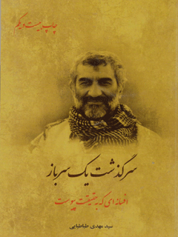

سرگذشت یک سرباز جلد 1


ghaemiyeh.com

فهرست مطالب
مشخصات کتاب 6
اشاره 6
فهرست 10
مقدمه ی چاپ اول 14
مقدمه ی چاپ نوزدهم 16
مقدمه چاپ بیستم و یکم 18
هو المحبوب 22
تغریز وزیر ارشاد 24
تغريز استاد بزرگ نهج البلاغه 26
تغریز پروفسور سید حسن حسینی ابری 30
لاله واژگون 34
فقر و غنى 40
بنياد مستضعفان 43
شب مبارک 49
آغاز سفر 50
ميناب 52
حاجى والى 54
بشاگرد 56
عدل على علیه السلام 59
بازار 60
متوته 62
اولین شب 65
نماز شب 68
تدارک سفر 72
سفر آغاز شد 76
جاده در منطقه بشاگرد 78
در دو طرف جاده چه میگذرد؟ 81
كَپَر چیست!؟ 84
تصمیم به خدمت 91
پیاده روی 94
گلشیراز 96
درختان موز 99
رودخانه های وحشی 105
میانه ی راه 107
چه وقت خواهیم رسید؟ 113
اوّلین چراغ 120
خمینی شهر 124
خمینی شهر کجا است و چه امکاناتی دارد؟! 132
روستای پوسمن 136
مار شب 147
اولین جلسه در خمینی شهر 153
بازگشت 157
انتظار نور 159
سرگذشت یک سرباز 162
یک اتفاق جالب و شنیدنی 165
در بندر عباس 174
در میناب 181
یک اتفاق غیر منتظره 184
راز و نیاز 196
حركت 199
نماز ظهر 203
اوّلين مشكل 204
شلیک 208
نهنگ خان 211
خواب در کپر 221
صبح بشاگرد 223
خداحافظی 227
اباصلت 228
آن شب چه کردند؟ 231
غلامون 233
اوّلین کمک 237
یاری دیگر 240
بن بست 244
على دادستانی 245
خداحافظ رفيق 247
برپایی اولین چادر 248
یک اتفاق جالب 250
فكرى اساسى 254
مراجعت 256
بازگشت عبداله به میناب 258
در تهران 264
گزارش 266
هيأت دولت 274
اشاره ی امام 277
هوای بشاگرد 279
عبداله پیامبر بشاگرد 283
«ربيدون» 291
تخليه ى بار كاميون 294
قلب رئوف 298
از تو حرکت از خدا برکت 299
ايتام و فقرا 301
من بشاگردی شدم 304
سازمان صحرائی 307
درخواست کمک 310
خمینی شهر بشاگرد 313
تهران در خدمت بشاگرد 318
محمود والى 319
عبداله پنجره ی بشاگرد را به دنیای بیرون آن باز کرد! 321
عبداله برای جذب کمک های بیشتر عازم تهران میشود. 325
امير والى 326
مالاريا 327
اصفهان 334
اوّلین چراغ در بشاگرد روشن می شود. 337
عروس یک شبه 349
در پایان 353
نقشه راه های منطقه بشاگرد 356
دل نوشته ی استاد صاعد، شاعر بزرگ معاصر اصفهانی 357
تذكر ضروری 361
چه باید بکنند؟ 361
یاد گذشتگان 362
عکسها سخن میگویند 366

مشخصات کتاب
سرشناسه:طباطبایی‌پور، سیدمهدی، 1330 -
عنوان و نام پديدآور:سرگذشت یک سرباز/ سیدمهدی طباطبایی‌پور.
مشخصات نشر:اصفهان: نقش نگین: کهن‌دژ، 1396 -
مشخصات ظاهری: ج : مصور(رنگی).م‌س21/5 ×14؛
شابک:200000 ﷼: ج.1‌978-600-329-146-1:
يادداشت:چاپ بیست و یکم(اول ناشر).
يادداشت:چاپ قبلی: نورین‌سپاهان، 1389.
یادداشت:کتابنامه به صورت زیرنویس.
مندرجات:. ج.1. افسانه‌ای که به حقیقت پیوست
موضوع:والی، عبدالله، 1327 - 1384.
موضوع:مددکاران اجتماعی -- ایران
Social workers -- Iran
رده بندی کنگره:HV385/2/ط2س4 1396
رده بندی دیویی:361/30955
شماره کتابشناسی ملی:5355071
اطلاعات رکورد کتابشناسی:ركورد كامل

اشاره
بسم الله الرحمن الرحیم
عکس
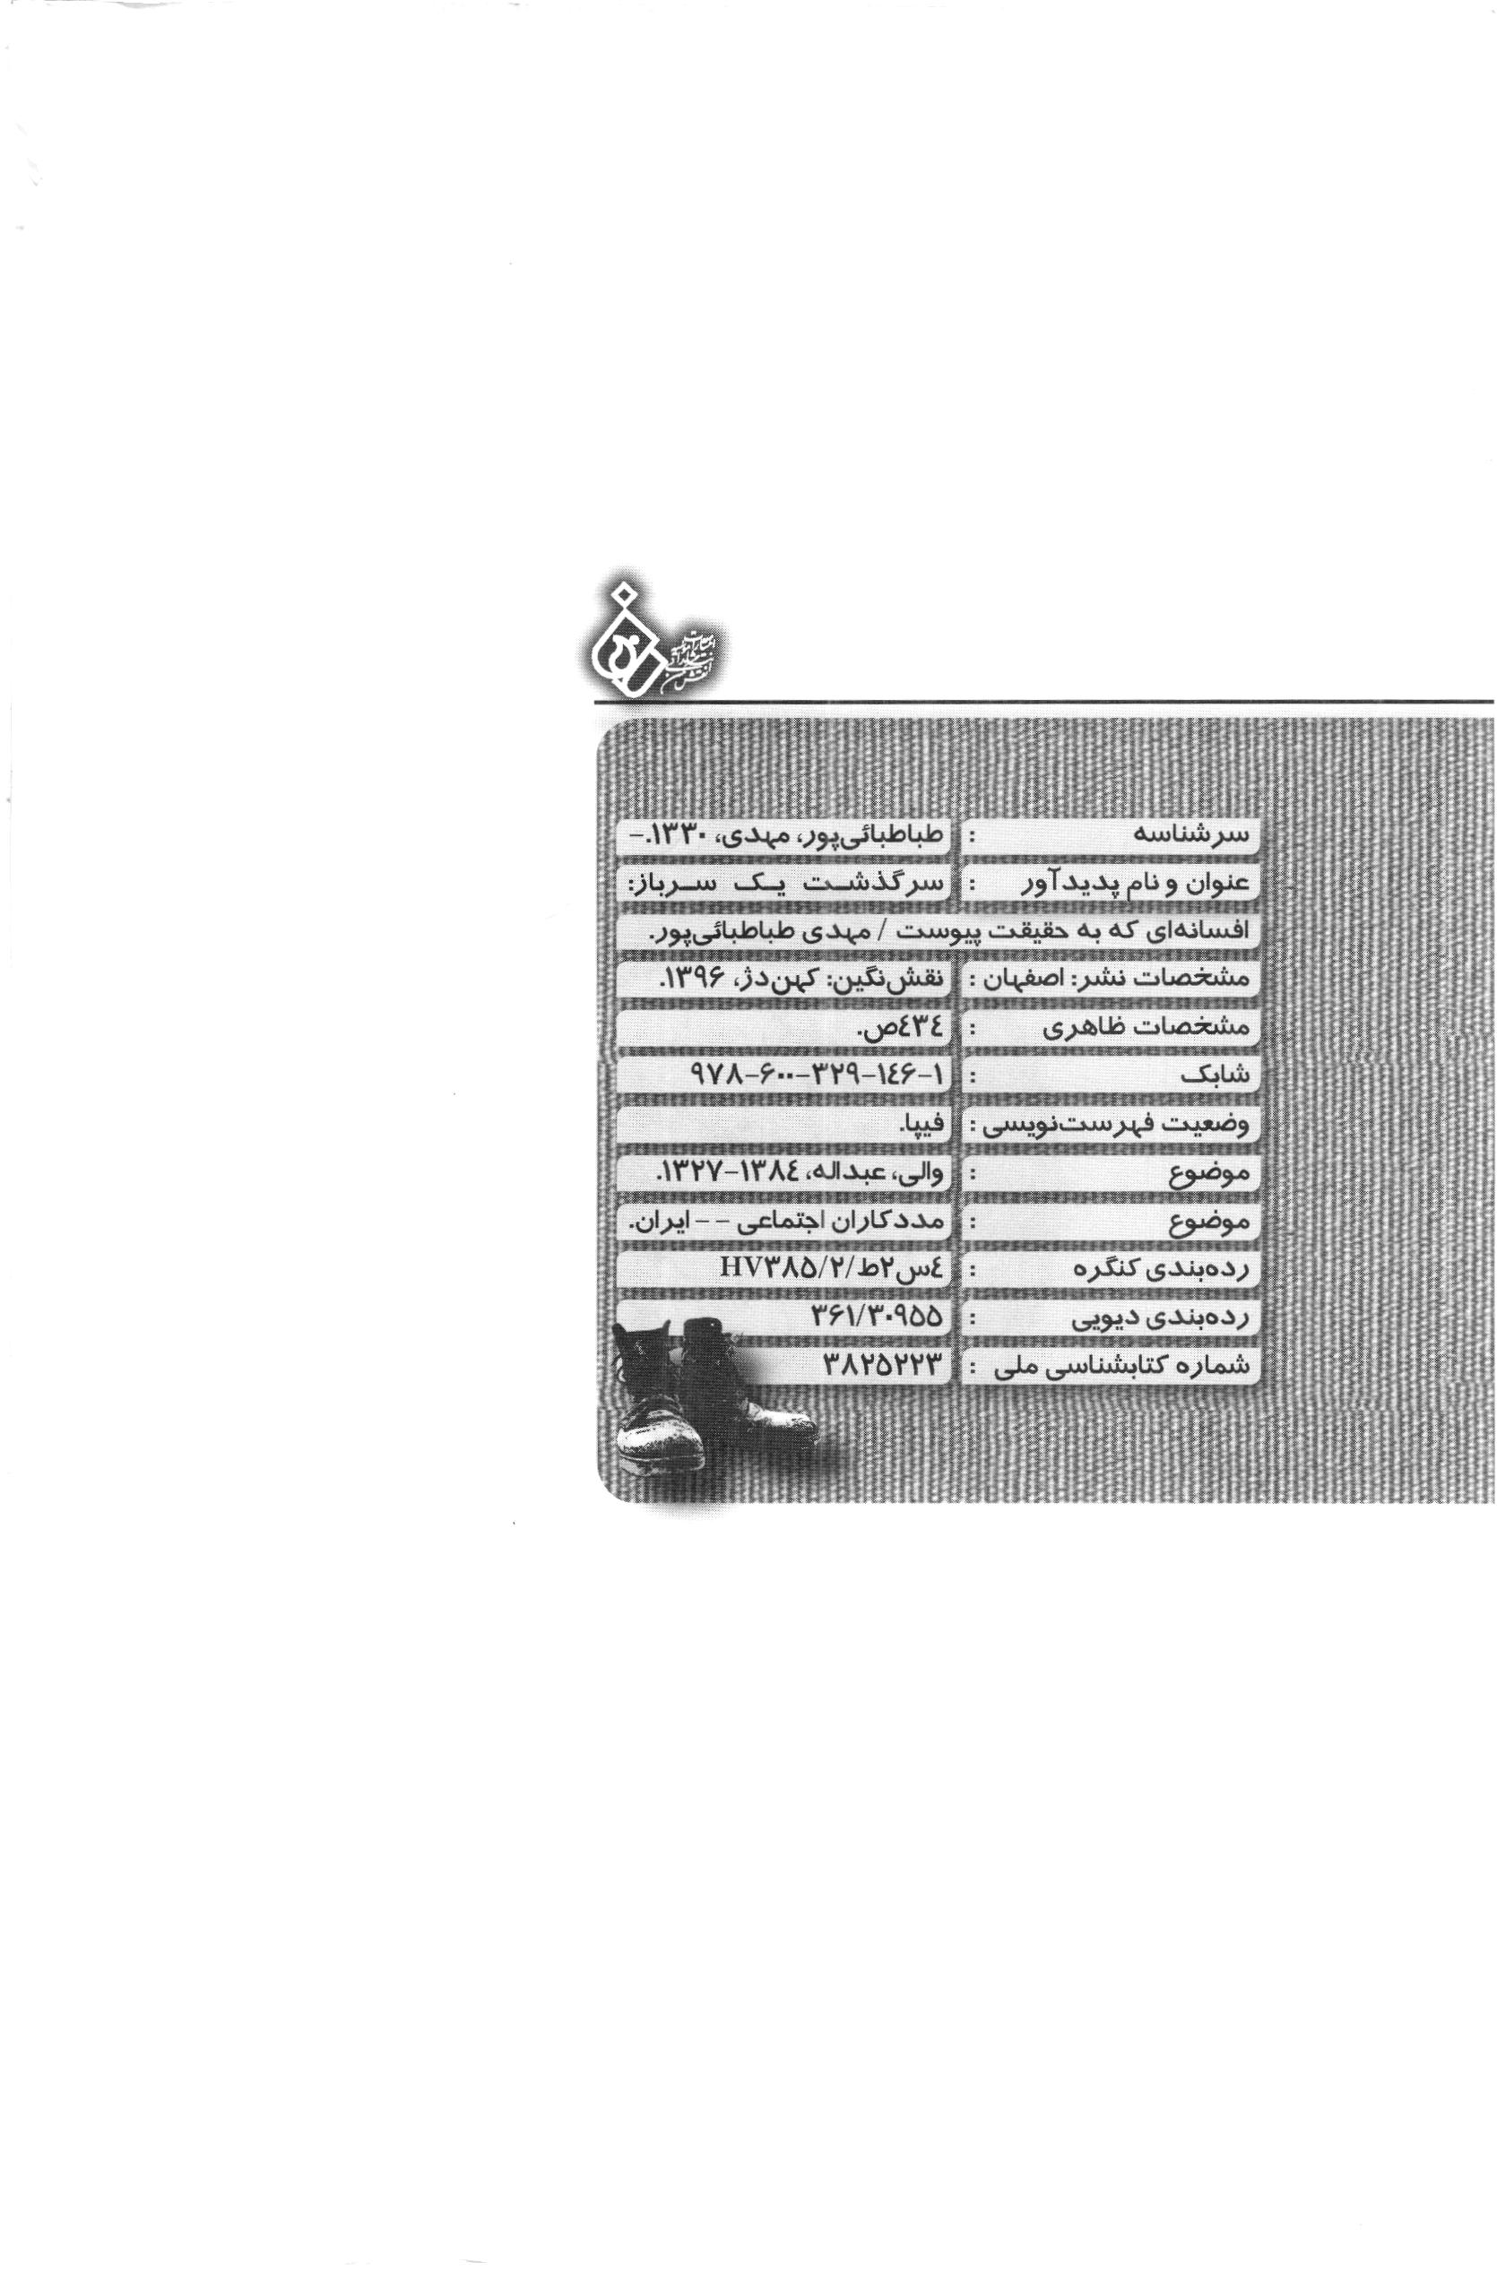
عکس


فهرست
مقدمه چاپ اول ... 9
مقدمه ی چاپ نوزدهم ... 11
مقدمه چاپ بیستم و یکم ... 13
هو المحبوب ... 17
تعریز وزیر ارشاد ... 19
تغريز استاد بزرگ نهج البلاغه ... 21
تعزیز پروفسور سید حسن حسینی ابری ... 25
لاله واژگون ... 29
فقر و غنی ... 35
بنیاد مستضعفان ... 38
شب مبارک ... 44
آغاز سفر ... 45
میناب ... 47
حاجی والی ... 49
بشاگرد ... 51
عدل على علیه السلام ... 54
بازار ... 55
متوته ... 57
اولین شب ... 60
نماز شب ... 63
تدارک سفر ... 67
سفر آغاز شد ... 71
جاده در منطقه ی بشاگرد ... 73
در دو طرف جاده چه میگذرد؟ ... 76
کَپر چیست !؟ ... 79
تصمیم به خدمت ... 86
پیاده روی ... 89
گلشیراز ... 91
درختان موز ... 94
رودخانه های وحشی ... 100
میانه ی راه ... 102
چه وقت خواهیم رسید؟ ... 108
اولین چراغ ... 115
خمینی شهر ... 119
خمینی شهر کجا است و چه امکاناتی دارد؟ ... 127
روستای پویمن ... 130
مارشب ... 142
اوّلین جلسه در خمینی شهر ... 148
بازگشت ... 152
انتظار نور ... 154
سرگذشت یک سرباز ... 157
یک اتفاق جالب و شنیدنی ... 160
در بندر عباس ... 169
در میناب ... 176
یک اتفاق غیر منتظره ... 179
راز و نیاز ... 191
حرکت ... 194
نماز ظهر ... 198
اوّلین مشکل ... 199
شلیک ... 203
نهنگ خان ... 206
خواب در کپر ... 216
صبح بشاگرد ... 218
خداحافظی ... 222
اباصلت ... 223
آن شب چه کردند؟ ... 226
غلامون ... 228
اولین کمک ... 232
یاری دیگر ... 235
بن بست ... 239
علی دادستانی ... 240
خداحافظ رفیق ... 242
بر پایی اولین چادر ... 243
یک اتفاق جالب ... 245
فکری اساسی ... 249
مراجعت ... 251
بازگشت عبداله به میناب ... 253
در تهران ... 259
گزارش ... 261
هیأت دولت ... 269
اشاره ی امام ... 272
هوای بشاگرد ... 274
عبداله پیامبر بشاگرد ... 278
ربیدون ... 286
تخلیه ی بار کامیون ... 289
قلب رئوف ... 293
از تو حرکت از خدا برکت ... 294
ایتام و فقرا ... 296
من بشاگردی شدم ... 299
سازمان صحرائی ... 302
درخواست کمک ... 305
خمینی شهر بشاگرد ... 308
تهران در خدمت بشاگرد ... 313
محمود والی ... 314
عبداله پنجره ی بشاگرد را به دنیای بیرون آن باز کرد! ... 316
عبداله برای جذب کمک های بیشتر عازم تهران میشود ... 320
امیر والی ... 321
مالاريا ... 322
اصفهان ... 329
اولین چراغ در بشاگرد روشن میشود ... 332
عروس یک شبه ... 344
در پایان ... 348
نقشه راههای منطقه بشاگرد ... 351
دل نوشته ی استاد صاعد شاعر بزرگ معاصر اصفهانی ... 352
تذکر ضروری ... 356
چه باید بکنند؟ ... 356
یاد گذشتگان ... 357
عکسها سخن میگویند ... 361

مقدمه ی چاپ اول
مردان بزرگ پیوسته در طول تاریخ منشأ تحولات و تغییرات اساسی بوده اند و در زمان حیات خویش با استمداد از نیروی لایزال الهی دست آوردهای بزرگی برای بشریت به ارمغان آورده اند. از انبیاء و اولیاء بزرگ که رسالتی الهی داشته اند که بگذریم، دیگر انسان هایی که در زمینه های اجتماعی اقتصادی و سیاسی جامعه خویش را متحول کرده اند و یا مخترعان و مكتشفاتی که با دست یابی به پدیده های نو سرنوشت بخشی از کره ی خاکی را عوض کرده اند همه و همه نیازمند یک حرکت ثانوی بوده اند که آن رساندن پیام آنها و تداوم راه آنها و به ثمر رساندن تلاش و کوشش آنها میباشد. هیچ تحولی صورت نمیگیرد مگر این که نیازمند است که شناخته و شناسانده شود و پیام اصلی آن به دیگر نقاط جهان و نسلهای بعدی برسد.
نهضت بزرگ امام خمینی (ره) در پایان قرن بیستم تحولی شگرف و تغییری اساسی در جغرافیای سیاسی جهان ایجاد کرد که با گذشت 30 سال از آن قیام هر روز ابعاد وسیعتری از آن برای مردم جهان روشن میشود. انقلاب امام خمینی (ره) زیر مجموعه هائی در کشور ایران ایجاد
کرد که هر یک پدیده ای نو به حساب می آید و خود منشأ تحولاتی شده است. سپاه پاسداران بسیج مستضعفین، جهاد سازندگی، جهاد دانشگاهی انقلاب فرهنگی و ... همه از این نوع می باشند. اما ایجاد روحیه جهاد و گذشت و ایثار در جوانان این سرزمین از مهمترین دست آوردهای این قیام الهی و مردم می باشد.
آنچه هم اکنون در پیش روی شماست و مطالعه خواهید کرد سرگذشت کوتاهی از حرکت سراسر شگرف و عبرت آموز این مرد بلند همت و ایثارگر میباشد که نویسنده بنا به رسالت پیام رسانی حرکت مردان بزرگ به آن دست زده است.
و امیدوار است با این خدمت ناچیز توانسته باشد گوشه ای هر چند کوچک از خدمات و زحمات آن مرد استثنائی بر صفحه كاغذ منعكس كند.
نویسنده ضمن تشکر و قدردانی از همه کسانی که در بیان و معرفی نیروهای انقلاب و مردان مجاهد و ایثارگر به ویژه حاج عبداله والی قلم زده و یا در زمینه فیلم، شعر، و ... گام هائی برداشته اند از همه صاحب نظران میخواهد که کاستی های این نوشته را تذکر دهند و بزرگوارانه از تذکر دوستانه به بنده حقیر کوتاهی نفرمایند. در پایان بر خود لازم میدانم از همه کسانی که در آماده سازی این مجموعه به نویسنده یاری رسانده اند به ویژه خانم شقایق با خویش (محمدی) تشکر نمایم.
سید مهدی طباطبائی
زمستان 1387
سی اُمین سال پیروزی انقلاب اسلامی ایران

مقدمه ی چاپ نوزدهم
استقبال دور از انتظار جامعه از کتاب سرگذشت یک سرباز نویسنده و ناشر را بر آن داشت تا این کتاب را با ارزان ترین قیمت ممكن و تنها در حد هزینه کاغذ و چاپ به جامعه ی فرهنگ دوست ایران تقدیم کند.
جای بسی خوشوقتی است که این کتاب به عنوان هدیه ای ارزنده در محافل و مجالس مختلف به مدعوین اهدا می گردد و این در حقیقت رشد و آگاهی مؤمنین و متدینین را می رساند که در حالی که هزینه های قابل توجهی در مراسم و جلسات و گردهمائی ها انجام می گیرد با کمترین وجه یک جلد کتاب به میهمانان و حاضرین در جلسه اهدا می کنند.
هدف از تألیف و نشر این کتاب شناساندن یکی از چهره های مؤمن و متقی در زمان ما میباشد تا از این رهگذر همه ی جوانان این
مرز و بوم به این باور برسند که در هر زمان و هر مکان و به خصوص در فضای جمهوری اسلامی انسان تا چه اندازه میتواند رشد کند خدمت کند و خدائی شود.
خواننده ی عزیز با مطالعه ی این کتاب آنچه را باید و شاید دریافت خواهد کرد و لذا توصیه ی نویسنده این است که برادران عزیزی که برایشان امکان دارد این کتاب را با کمترین هزینه تهیه و در اختیار جوانان قرار دهند.
مؤمنین بزرگوار مسئولین ادارات مدیران محترم برای ارتقاء روحیه ی كار و تلاش خلوص کمک به دیگران، احترام به حقوق انسان ها از این کتاب که در رفتار و مشی «حاج عبداله والی» در سرتاسر کتاب موج میزند استفاده کنند.
همان گونه که مقام معظم رهبری (مد ظله العالی) فرمودند:
ما امروز نیازمند همت و کار مضاعف هستیم و برای گسترش این فرهنگ کتاب حاضر مناسب است.
نویسنده
سی ام اردیبهشت 89

مقدمه چاپ بیستم و یکم
از بهار 1389 که چاپ بیستم کتاب «سرگذشت یک سرباز» انتشار یافت تا به امروز خوانندگان بسیاری از چهار گوشه ی کشور پهناور ایران اسلامی با نویسنده تماس گرفته و با ابراز محبت نسبت به این حقیر از تأثیر گذاری فوق العاده ی کتاب سخن گفتند.
اظهار لطف خوانندگان نسبت به کتاب و نویسنده ویژه قشری خاص از جامعه نبود و از اقشار مختلف جامعه از جمله اساتید دانشگاه، روحانیون حوزه های علمیه دانشجویان و طلاب، معلمین و فرهنگیان بسیجیان و ایثارگران و خیرین و به خصوص مسئولین ادارات دولتی چه به صورت کتبی و چه شفاهی احساسات پاکشان از مطالعه ی این کتاب را به نویسنده منتقل کرده اند
غرر الحكم ج 1 ص 567 ح 8/4437
به گونه ای که جمع آوری و ارائه همه ی آنها از قدرت و فرصت نویسنده خارج است و لذا تصمیم گرفتم آنچه به صورت مکتوب به دستم رسیده و چاپ آن را مفید و مؤثر تشخیص میدهم را در جلد سوم کتاب بیاورم
ان شاء الله. اما به دو نمونه از آنها در اینجا اشاره میکنم.
1.
آقای دکتر محمود احمدی نژاد در زمان ریاست جمهوری اش با همه ی گرفتاری هایی که یک رئیس جمهور دارد این کتاب را خوانده و برای نویسنده مطالبی را بصورت مکتوب فرستاده است. نوشته ی ایشان حاوی احساسات قلبی او از خواندن کتاب و تصمیم وی برای چند اقدام اساسی در بشاگرد است که از نویسنده خواسته بود به ایشان پیشنهاد کنم در چه زمینه هایی دولت میتواند گام اساسی در بشاگرد بردارد که البته بنده هم دو پیشنهاد دادم که در مورد یکی اقدامات جزئی انجام شد و در مورد دوم قدمی برداشته نشد.
2.
برادری از استان البرز شهر کرج تلفن کردند و ضمن درخواست مجدد 500 جلد از کتاب قبلاً هم تعدادی درخواست کرده بودند در جواب سؤال بنده که پرسیدم به چه کسانی میخواهید کتاب را هدیه دهید اینگونه گفتند:
من اگر رئیس جمهور و یا وزیری از وزارت خانه ها بودم برای هر کارمند دولت بدون استثناء یک جلد از این کتاب را میفرستادم تا تحولی در ادارات ما ایجاد شود. ایشان اضافه کرد چند سال است که رهبر معظم انقلاب از اقتصاد مقاومتی کار و تلاش برای سازندگی و ... صحبت میکنند این کتاب و سرگذشت «حاج عبدالله والی» یک نمونه ی بارز از اقدام عملی در این موضوعات میباشد.
همان منبع ج 2 ص 214 ح 112/7271
به این نکته نیز اشاره ای داشته باشم که به همت خیرین بزرگوار از زمان انتشار اولین چاپ این کتاب تا کنون اقدامات بسیار ارزنده
و تأثیرگذاری در منطقه بشاگرد انجام گرفته که باید در یک مجلّد جداگانه به شرح آنها پرداخت. ان شاء الله.
و آخرین نکته اینکه امروز بشاگرد دیگر یک دیار فراموش شده نیست در بین مردان و زنان و جوانان بشاگرد انسان های فرهیخته تحصیل کرده و دارای مدارک و مدارج علمی کم نیستند و مدیریت بخشهای زیادی از منطقه را مردان و زنان بشاگردی بعهده دارند.
بشاگرد امروز علیرغم محرومیت ها و مظلومیت های دیروز خود و قهر طبیعت که سازگاری کمتری با ساکنین خود دارد، سرافراز ایستاده و با همت جوانان آن ان شاء الله بزودی به یک منطقه برخوردار با قابلیت های مادی و معنوی سرشار تبدیل خواهد شد.
نویسنده امیدوار است بتواند تغییرات اساسی و محسوس ایجاد شده در بشاگرد را صادقانه به نگارش درآورد تا هم نسل امروز هم آیندگان با قضاوتی درست دریافت کنند که مردانی چون «عبدالله والی» و خیرین و خیراندیشانی که انقلاب و جمهوری اسلامی زمینه ساز بروز و ظهور آنها بوده چه اقدامات خداپسندانه ای برای رفع محرومیت از چهره ی مناطق محروم کشور پهناور ایران انجام داده اند.
سید مهدی طباطبائی
زمستان 1396

هو المحبوب
حاج آقا مهدی عزیز!
کتاب سرگذشت یک سرباز مرحمتی را خواندم و بارها و بارها با خود حدیث نفس نمودم که آیا میتوان در میان انسانهائی که به شدت زمینی اند آسمانی بود؟
باور کردنی نیست مهدی جان چگونه می شود در عین زیستن در زمینی که آلوده به کفر ابلیس است، عرشی بود؟! و اگر هم بتوانی به خود بباورانی غیر از معصومین که بندگان گزیده ی خدایند کسی از تبار عالم ملک از بند ناسوتیان پران میشود و به جبروتیان بپیوندد. مرحوم «والی» مثال صدقی از آنان است.
باری در این مسکین خراب آبادی که هر روز انسانیت را به پای سبعیّت مستکبران سلاخی می کنند، سخت است، پذیرش این معنی که انسانی چنان نجیب بماند تا فی مقعد صدق عند ملیک مقتدر به حیات معنا بخشد و ما كه كارى جز حرام کردن نعمتهای الهی نکرده ایم مانده ایم چه خاکی بر سر کنیم!!
مهدی جان اى کاش زمین بشاگرد هم چون قلم شیرین تو در همین دنیا محدّث اخبار خود میبود و از والی عزیز می گفت که چِسان لحظه لحظه ی عمر خود را نثار محرومین کرد !
من اما، با خود می اندیشم که اگر او انسانی این سان کم بديل است، پس امثال چو منی در این کره ی خاکی چه محلی از اعراب دارد؟! منی که مركز ثقل زمین غایت القصوای حیاتم است.
خداوندگارا، تو ما را راه بنما که چگونه از زمینی که پیوسته ما را به تكاثف مدید خود فرا میخواند از تکرار بلعم باعورا بودن بگریزیم؟ و چه کنیم تا از تهی سرشار جویبار لحظه هایمان جاری نباشد. همچون او که نام «عبدالله والی» را جاودانه ساخت و پرنده ای شد و پرزد و با پرزدن تمامت خود را پراند در پرواز تا ما زمینیان همیشه پرواز را به خاطر داشته باشیم. و چه سخت است مهدی جان! چه سخت ! انسلاخ از آدمیّتی که به دنبالش اتباع شيطان باشد و کار او را به ویرانی «غاوین» بکشاند!
خداوندگارا! از کرامتت به دور نیست تا ما را برآن بداری که به جبران این همه نعمتی که حرام کرده ایم ، هم چون «والی» کاری كارستان كنيم و بسان او در زمره ی محبوبین تو قرار گیریم «الیس الصبح بقريب ؟ ياحق
ناصر فرنیا

تغریز وزیر ارشاد
جناب آقای سید مهدی طباطبائی پور دام عزه
با سلام و با عرض تبریک سال نو
جلد اول سرگذشت عبداله والی را در بشاگرد بدقت مطالعه کردم و از شما تشکر می کنم که همت کردید و چنان متنی را به نگارش درآوردید به نظر این جانب محتوای کتاب خوب، ارزنده و جذاب است و دسته بندی مطالب نیز به خوبی انجام گرفته و از یک نوع سیر تاریخی تبعیت می کند.
نكته قابل ذکر این که به نظر این جانب مهم تر از تالیف جلد دوم فعلاً استفاده از همین جلد اول به عنوان بخشی از فیلم نامه ی والی است تقریباً متن آماده است فقط آنچه در فیلم باید به عنوان صحنه پردازی مطرح شود باید در حاشیه اضافه شود و آنگاه به سراغ تهیه کننده ای برويد كه با انتخاب کارگردان و هنر پیشه های مناسب بتوان فیلم بسیار آموزنده ی عبداله والی و بشاگرد را که می تواند به صورت زنجیره ای هم باشد تهیه کرد.
مزید توفیقات جناب عالی را از درگاه باری تعالی مسألت می کنم.
سید مصطفی میرسلیم
1387/12/39

تغريز استاد بزرگ نهج البلاغه
صديق مکرم و برادر خدوم جناب آقای مهدی طباطبائی زید عزّه و دامت توفیقاته
با سلام و عرض ارادت و درخواست مزید توفیق از درگاه خدای متعال برای جنابعالی و همه ی خادمان به اسلام
كتاب حضرتعالی درباره سرگذشت یک سرباز را به طور کامل مطالعه کردم از خدای بزرگ مسئلت دارم که به شما توفیق بیشتر در خدمت به مکتب اهل بیت عصمت و طهارت و منتصبین به آن را عنایت فرماید و روح پرفتوح حضرت امام خمینی رحمه الله را که سربازانی چون مرحوم عبد الله والی را تربیت کرده و روح با عظمت والی را با اهل بیت عصمت و طهارت محشور گرداند. مطالعه ی زندگی این گونه افراد عظمت تعالیم اسلامی را که میتواند یک چنین افرادی را تربیت کند بیش از هر چیز مجسم میکند. آنچه بیش از هر چیز در این کتاب نظر خواننده را جلب می کند و در سطور آن تجلّی چشمگیری دارد ایمان به خدا و توکل بر او و اعتماد به اوست که در عمل مرحوم والی دیده میشود و قدرت و صلابت نفس با صبر و استقامت در او
به وجود می آورد تا آنجا که در برابر سخت ترین مشکلات که در مسیر مقصد پیش می آید سرسختانه تحمل نموده و هیچ خود را نمی بازد و با صبر و استقامت و طمأنینه به حول و قوه الهی مقصدی را که در پیش گرفته ادامه میدهد و انسان بالعیان مصداق بارز كلام امام صادق علیه السلام را مشاهده می کند که می فرماید:
يَنبغي للمؤمن أن يَكونَ فيهِ ثَمَانِيَ خِصالٍ وَقُودُ عِندَ الهَزاهِزَ صَبُورٌ عِندَ البَلاء، شَكورُ عِندَ الرَّخاء، قانعاً بما رَزَقَهُ الله: لا يظلِمُ الأعداء، ولا يَتَحامَلُ لِلأصدقاء، بدَ نُه فى تَعَبٍ و النّاسُ مِنهُ فى راحَةٍ».
برای انسان با ایمان سزاوار است که در او هشت خصلت باشد 1- در حوادث لرزاننده با وقار و سنگین 2- در هنگام بلا صبور و شكيبا 3 - در هنگام آسایش شکرگزار 4- به آنچه خدا روزی او کرده قانع باشد 5- به دشمنانش ستم نمی کند 6- بار خود را بر دوستان نمی افکند 7- تن او برای مردم در رنج 8- مردم از جانب او در آسایشند.
بروز کامل این اعتماد به پروردگار در آن شب که مرحوم والی رفیق خود «اسدنیا» را گم میکند و در آن بیابان برهوت تشکیل شده از سنگلاخ ها به دنبال او میگردد و با خواندن نماز و استغاثه به پروردگار و توسل به امام عصر عجل الله تعالی فرجه الشریف را به گروه نهنگ خان برخورد می کند. آری به صحنه ای برخورد می کند که باید ترس و وحشت او
را چندین برابر کند، ولی اعتماد و توکل بر خدا کار خود را می کند
همان منبع ج 1 ص 175 ح 2/1072
و آن کسی که باید او را دستگیر و بسا به حیات او خاتمه دهد و وسیله نقلیه و اموال او را تصرف کند پشتیبان و همکار و رائد آنها می شود و رفیق گمشده او را به وی می رساند و آنان را به مقصدشان راهنمائی می کند. آری اعتماد به خداست که فرعون دشمن حضرت موسی را به تربیت موسی در کاخ با عظمت او وامی دارد و او را برای براندازی فرعون آماده می سازد. واقعاً سرگذشت فداکارانه یک چنین افرادی خواندنی است، من این کتاب را از اول تا آخر با دقت خواندم و آن چنان تحت تأثیر قرار گرفتم که در مطالعه پاره ای از بخش های آن اشکم جاری شد و بر استقامت و فداکاری و پشت کار یک چنین مرد الهی صد آفرین گفتم و گاهی با خود این شعر را زمزمه می کردم:
أُحِبُّ الصالحين وَلَستُ منهم *** لعلّ الله يَرزُقُنى صلاحاً
و مصداق این گفتار امام علی علیه السلام را می دیدم که:
طوبى لِذي قَلْبٍ سَلِيمٍ أَطَاعَ مَن يَهْدِيهِ و تَجَنَّبُ مَن يُردِيهِ و أَصابَ سَبيلُ السَّلامه بِبَصَّر مِن بَصَّرهُ وطاعَةٍ هادٍ أَمَرَهُ
از خداوند بزرگ مسئلت دارم روح پرفتوح این سرباز امام زمان را
با اولیاء طاهرینش محشور کند و از شما برادر گرامی و عزیز که این صحنه ها را به خوبی به رشته تحریر در آورده اید کمال تشکر را دارم و امیدوارم که همواره در راه خدمت به بندگان خدا
همان منبع ج 1 ص 266 ح 92/1887
و ارائه چهره های خدوم این سرزمین ولی عصر عجل الله تعالى فرجه و ادامه دهنده راه آنها باشيد والسلام.
محمد فولادگر
88/7/1

تغریز پروفسور سید حسن حسینی ابری
در اواخر سال 1365، حدود 5 سال از کشف منطقه ی بشاگرد توسط مرحوم حاج عبداله والی گذشته بود. طی این مدت نظر بعضی از مقامات برنامه ریزی و اجرائی کشور پیوسته این بود که منطقه ی بشاگرد یک منطقه خشک و کوهستانی در شرق میناب و شمال بندر جاسک است و لازم است مردم آنجا به اطراف میناب و یا جای دیگر منتقل شوند و جای آنان را در تأمین امنیت منطقه نیروهای دفاعی پر کنند.
کمیته امداد حضرت امام خمینی رحمه الله اصفهان از بنده که عضو کمیته فرهنگی آن بودم نیز خواست که سری به منطقه بزنم و نظر دانشگاهیان را در این باره اعلام کنم. اینجانب نیز براساس دیدگاه های جغرافیایی و برنامه ریزی های همه جانبه منطقه ای حدود 11 نفر از متخصصین رشته های مختلف علمی دانشگاه را به همراهی دعوت نمودم و در اردیبهشت ماه سال 1366 به منطقه اعزام شدیم. البته این سعادت تا زمان حاضر نیز ادامه داشته است.
از میناب تا مقرّ کمیته امداد در بشاگرد (خمینی شهر کنونی)
حدود 200 کیلومتر راه بود که نه راه داشت و نه دیگر امکانات مسافرت لذا طی این فاصله حدود 18 ساعت به طول انجامید. حاج عبداله میزبان ما بود. سیمای ظاهری و برخوردهای ایشان چنان بود که برای بنده نمودی از گمشده ی تمامی عمرم را مشاهده ی صداقت، صمیمیت، تدبیر و اعتقاد مذهبي «حاج عبداله» ظاهر میساخت و این دیدگاه همه همراهان دانشگاهی نیز بود.
پس از گردش چند روزه در منطقه، جمع ما صورت جلسه ای تنظیم کرد مبنی بر این که بشاگرد یک منطقه مستعد و آبدار با اقلیمی ملایم است و مهار آب ها کلید حل فقر و محرومیت آن است. لذا پس از آن توجه جدی به محرومیت زدائی بشاگرد آغاز شد. در آن زمان از کل امکانات کشاورزی، صنعتی و خدماتی بشاگرد تنها سرانه 3 متر مربع زمین کشاورزی زیر کشت، 1 یا 2 رأس بز حصیربافی محدود و از سازمانهای دولتی تنها چند پاسگاه ژاندارمری داشت.
با کمک خیرین اصفهان و توان و پشتیبانی بعضی مقامات مملکتی کار بازسازی بشاگرد با توجه به خلقیات حاج عبداله والی (سرپرست کمیته امداد) که حضور و رفتار ایشان در هر بیننده ای اعم از مردم محلی و مقامات علمی و اجرائی عشق صادقانه به مردم شیعه خالص بشاگرد را ظاهر می ساخت، آغاز شد که امروز در یک جمله میتوان گفت: «آنچه اینجانب در سالهای آغازین ورود به
بشاگرد نوشته ام علاوه بر این که امروز غیرقابل باور است که با مشاهده امروز بشاگرد هیچ کس نمیتواند باور کند که بخش وسیعی از بشاگرد جزء مناطق محروم کشور محسوب میشود زیرا الحق اكنون سر و سامانی شایسته یافته است که شرح آن را ان شاء الله نویسنده محترم كتاب حاضر ضمن توضیح رنج ها بیماریها تهدیدها و توطئه هائی که در مسیر حاج عبداله والی قرار داشت بازگو کرده و در مجلدات بعدی بازگو خواهند نمود.
حاج عبداله والی بعد از طی 23 سال خدمت صادقانه ی خود در بشاگرد سرانجام در تاریخ 84/2/8 براثر سکته قلبی به لقاءاله پیوست ولی روح والای ایشان بشاگرد را تنها نگذاشت.
کتاب «سرگذشت یک سرباز» به قلم یار دیرین حاج عبداله (آقای سید مهدی طباطبائی) که خود امروز مدت 23 سال است که از یاران صادق بشاگرد و حاج عبداله والی بوده اند، به رشته ی تحریر درآمده، نویسنده از نزدیک با حاجی مأنوس بوده و فراوان به ایشان در راه بشاگرد یاری نموده اند. پس از حاج عبداله با اراده ای بیش از پیش استوار کمر به خدمت بشاگرد و تداوم راه حاج عبدالله بسته اند. گو این که متن کتاب به شیوه خاطره نویسی تنظیم شده است اما تمامی مطالب آن واقعیاتی است که حاجی عبداله قدم به قدم طی کرده است و هیچگونه عبارت پردازی در آن وجود ندارد بلكه موبه مو حقایقی است که در زندگی والی بشاگرد اتفاق افتاده است.
امید است مجلدات بعدی آن روند احیای بشاگرد و حالت
خالصانه ی والی را به نظر جوانان غیرتمند این مملکت برساند تا طی قرنها و نسلها از دریای بی پایان ایمان صداقت
همان منبع ج 1 ص 635 / ح24/5053
و پشتکار جوانان این مرز و بوم حاجی والیها به ظهور برسند و یارانی چون نویسنده كتاب حاضر کمر همت به دلگرمی و کم کردن بار مشکلات آنان در محرومیت زدائی از محرومان ایران عزیز ببندند.
در پایان مطالعه این کتاب را به کلیه ی جوانان غیرتمند ایران سرافراز سفارش مینمایم.
با آرزوی توفیق عبداله والی ها و سید مهدی طباطبائی های آینده ی این سرزمین و طلب آمرزش برای حاج عبداله و ادامه ی راه او توسط نویسنده ی کتاب.
دکتر سیدحسن حسینی ابری
شهریور ماه 1388
چاپ بیست و یکم این کتاب در حالی انجام میگیرد که متأسفانه جناب پروفسور «حسینی ابری» نقاب بر تیره تراب کشیده و به دوست دیرینش حاج عبداله والی پیوسته است.
وی در تاریخ 1390/3/21 به لقاءالله پیوست و خانواده محترم ایشان تنها داشته مادی ایشان را که یک باغ 1500 متر مربعی بود در اختیار دفتر یاران بشاگرد قرار دادند که با فروش آن رصدخانه ای بنام و یاد وی در بشاگرد ساخته شود این کار به سرانجام رسید و اینک در «سندرک» در محوطهٔ دانشگاه والی بشاگرد در حال آماده شدن برای بهره برداری است.

لاله واژگون
ساعت 5 / 10 صبح روز جمعه 84/2/9 تلفن همراه من زنگ زد، در حالی که رانندگی میکردم گوشی را برداشتم.
•
بله بفرمایید!
•
الو، آقای حاج آقا طباطبائی ؟
•
بله سلام عليكم بفرمایید.
•
سلام عليكم، خود شما هستید؟
•
بله بفرمایید جنابعالی !
•
من از بشاگرد تلفن میزنم.
•
بله حاج آقا والی چطورند؟ حالشان ان شاء الله خوب است. الو الوپس چرا حرف نمیزنید صدای شما خوبه من بگوشم مطلبتان را بفرمایید.
•
حاج آقا والی!!
•
حاج آقا والی چی؟ میخواهند صحبت کنند؟ ایشان که شمال بودند.
نه ببخشید، حاج آقا والی در شمال ...
در شمال چی؟
فوت کردند ...
چی چی گفتید؟ شما که هستید؟ اسمتان چیست؟
بله حاج آقا والی در شمال به رحمت خدا رفتند و من هم از بشاگرد تلفن میزنم خداحافظ !
تلفن همراه از دستم افتاد با آن که در جاده ای خلوت در منطقه گلستان کوه خوانسار رانندگی میکردم، کنار جاده ایستادم قدرت حرکت نداشتم چند بار زیر لب گفتم: انّا لِلَّهِ وَإِنَّا إِليهِ راجعون.
خانم در کنارم نشسته بود با تعجب گفت:
چی شده چه اتفاقی افتاده است؟
هیچی.
پس چرا ایستادی چرا رنگت پریده کی بود چی گفت؟
هیچی (إنا لله وإنا إليه راجعون)
کی مرده؟ خب بگو من كه مُردَم.
چه بگويم، إنا لله وإنا إليه راجعون حاج آقا والى ... و
گریه امانم نداد
چی! حاج آقا والی حاج عبداله، خدا مرگم بده طوری شده، كجا، كى، درست بگو ببینم؟
چه بگویم این آقا از بشاگرد بود، یک کلمه فقط گفت حاج آقا والی به رحمت خدا رفته است.
دو دخترم روی صندلی عقب نشسته بودند همزمان به طرف جلو سر کشیدند و با هم گفتند حاج آقا والی خدایا حاج آقا والى فوت کرده ؟! و شروع به گریه کردند. هر چهار نفر مدتی گریه کردیم و هر یک به زبانی و بیانی تأسف عمیق خود را بدون توجه به دیگری ابراز می کردیم.
پس از این خبر تصمیم گیری برایم مشکل شد. امروز جمعه است و پس از مدتها که به بچه ها قول داده بودم شما را به تفریح می برم، صبح زود بعد از خواندن نماز به قصد مشاهده ی لاله های واژگون گلستان کوه از اصفهان به خوانسار آمدیم. صبحانه را کنار لاله های واژگون كه حقيقتاً زیبا و دوست داشتنی هستند، خوردیم و پس از گردش در منطقه و مقداری هم کوه پیمایی برگشتیم تا به منطقه خوش آب و هوای دیگری برویم و روز جمعه را با طبیعت و در طبیعت سر کنیم که در این لحظه خبردار شدیم یکی از زیباترین لاله های انقلاب واژگون شد. واژگون شدنی که دیگر قامت آن را نخواهیم دید. راست قامتی از نسل انقلاب که از این لحظه به بعد تنها باید با خاطرات او دلخوش باشیم و خود او را دیگر نخواهیم دید.
(اِنّا لِلَّهِ وَاِنّا الیه راجعون) ما همه از خدائیم و بسوی او می رویم.
در ماشین ولوله ای بود هر کس چیزی می گفت و گریه امان نمی داد. در عین حال باید در مورد اتفاق پیش آمده اطلاعات صحیح و کافی پیدا میکردیم و سپس به حرکت ادامه میدادیم.
خانم گفت: خوب تلفن همراه خود حاج آقا والی را بگیر ببینیم کجا هستند، چی شده مراسم کجاست ؟!
درست،گفتی تلفن را بده به من.
تلفن همراه را گرفتم و شماره حاج آقا والی را گرفتم.
جواب نمیدهد کسی گوشی را برنمی دارد.
امیر آقا والی را بگیر.
تلفن امیر آقا را ندارم.
آقا محمود را چطور؟
تلفن آن را هم ندارم.
منزلشان را بگیر اینها حتماً الان در تهرانند، تهران را بگیر تا خبردار شویم.
دفترچه تلفن را نیاوردم و تلفن منزل حاج آقا هم در حافظهٔ موبایل نیست.
من دارم بچه ها کیف من را بدهید، این تلفن منزل حاج آقا والى.
شما خودت بگیر من نمیتوانم صحبت کنم.
من شماره منزل ایشان را گرفتم یک خانم سالمند گوشی تلفن را برداشت.
الومنزل حاج آقا والى الو منزل حاج آقا والى.
بله بفرمایید !
چه خبر شده؟
ببخشید من شما را به جا نمی آورم، حاج آقا فوت کرده و همه رفته اند تشییع جنازه.
كجا، كي!؟
امروز صبح تشییع جنازه بود، اما من هم اطلاع زیادی ندارم، شما یکی دو ساعت دیگر تماس بگیرید شاید آمده باشند.
تلفن امیر آقا را به من بدهید.
من نمیدانم، شماره ی آنها را ندارم.
حاج آقا را کجا دفن می کنند؟
در بهشت زهرا اما نمیدانم کدام قطعه، شما یکی دو ساعت دیگر تماس بگیرید. تلفن قطع شد.
خانم گفت چی گفت، کجا هستند؟
بهشت زهرا.
به این زودی دفن میکنند چرا صبر نکردند؟ شماره امیر آقا چی شد؟!
گفت من بلد نیستم اطلاعاتی نداشت.
حالا چکار کنیم؟ برویم تهران، لباس مناسب نداریم مدرسه ی بچه ها را چه کنیم؟
باید قدری فکر کنیم ...، حالا آهسته آهسته برویم به سمت جاده ی تهران تا خداوند گشایشی برساند.
بالاخره از جاده ی گلستان كوه و از كنار لاله های واژگون با قلبی پرخون در جاده ی خوانسار - گلپایگان با اتومبیل پژو به راه افتادیم تا چه پیش آید؟!
ساعت 12 به چهار راهی (گلپایگان اصفهان - تهران، كاشان) نزدیک پمپ بنزین قرقچی رسیدیم. در طول راه همه ناراحت بودیم و هر کس بخشی از خاطرات «بشاگرد»، حاج آقا والی، خانواده والی و ... را به صورت پراکنده گوشزد می کرد و می گریست. من عمیقاً متأثر و متأسف بودم کمتر حرف میزدم و خودم را با «ذکر» مشغول می کردم. خاطرات 20 ساله با حاج آقا والی مرتب از ذهنم عبور می کرد و هر لحظه خاطره ای من را به خود مشغول می کرد.
بالاخره تصمیم گرفتیم امروز را به روستای «برزوک» که از مناطق گلابگیری است برویم و چون به مراسم تشییع و تدفین نمیرسیم فردا عازم تهران شویم.
در طول راه مرتباً با تهران تماس میگرفتیم تا بالاخره موفق شدیم اطلاعات صحیح را کسب کنیم.
حاج عبداله والی پس از 23 سال خدمت در منطقه محروم بشاگرد (1384 - 1361) دار فانی را وداع گفت و در روز پنج شنبه 84/2/8 ساعت 10/5 صبح به دیدار محبوب شتافت و در حالی که ظرف
اشتیاق دیدارش لبریز شده بود دعوت حق را لبیک گفت. (تولد 1327 - ارتحال 1384)
ما ز دریائیم و دریا می رویم *** ما ز بالائیم و بالا می رویم

فقر و غنى
من در آبان ماه سال 1363 از سرپرستی بنیاد مستضعفان كل كشور استعفا دادم و پس از چند روز آقای مهندس میرحسین موسوی نخست وزیر وقت ایران با استعفای من موافقت کرد و من از این بابت سجده شکر به جا آوردم.
طبیعی است برای من که چند سال از سال 61 - 59 در اصفهان و از سال 63 - 61 در تهران سازمانی به این بزرگی را اداره می کردم، اکنون کناره گیری و دست کشیدن از فعالیت غیر ممکن بود به خصوص كه احساس مسئولیت در قبال انقلاب، امام و مردم، نیروی محرکه ی بسیار قوی بود برای این که در سنگری دیگر به خدمت مشغول شوم و دین خود را به اسلام و انقلاب ادا کنم. توسط آقای ناطق نوری وزیر کشور سمت استانداری چند استان از جمله کرمان و مازندران به من پیشنهاد شد مقداری هم مطالعه کردم ولی بالاخره توفیق خدمت در این مناطق را پیدا نکردم. مدتی برای راهسازی و
کمک به طرح های جبهه و جنگ در مناطق عملیاتی رفت و آمد میکردم و با شهید محسن صفوی فرمانده پشتیبانی قرارگاه خاتم الانبیاء در تماس بودم و کارهایی هم انجام شد.
بالاخره توسط مرحوم حاج آقا علی حاجی ترخانی دعوت شدم که در چند کارخانه قند از جمله کارخانه ی قند بردسیر کرمان و قند شهید حداد عادل كرمانشاه و قند اصفهان خدمت کنم. چون اشتغال در این کارخانجات از طریق سرپرستی تهران به من فرصت مطالعه هم میداد و حجم کار آن مقدار نبود که تمام وقت در خدمت صنعت قند باشم قبول کردم اول به بردسیر کرمان رفتم و با پذیرفتن مدیریت عامل آنجا مشغول کار شدم. اگرچه بعد معلوم شد گرفتاری بسیار و مشکلات زیادی دارد.
سپس به قند حداد عادل کرمانشاه رفتم و بالاخره عضویت هیأت مدیره قند اصفهان را پذیرفتم همزمان با مدیریت دو کارخانه بردسیر كرمان و حداد عادل كرمانشاه (دفتر آنها در تهران میدان فردوسی بود) من که عاشق خدمت به مردم بودم و به خصوص پیوسته به اقشار ضعیف و محروم جامعه فکر می کردم، مطالعاتی را درباره ی فقر در کشورهای جهان سوم شروع کردم و به دنبال راه کارهای اساسی برای مبارزه با فقر می گشتم.
مطالعات زیادی در این زمینه انجام دادم. کتابهای متعددی خواندم بخصوص خواندن دو کتاب «درون جهان سوم» و «چگونه
نیمی دیگر می میرند» بر من اثر زیادی گذاشت. به سراغ منابع اسلامی رفتم از قرآن و احادیث بهره ها بردم یادداشتهایی برداشتم. کم کم تمام وقت و فکر من صرف این موضوع می شد. در دفتر کارم در تهران میدان فردوسی که اکثر اوقات تنها بودم با یکی از کارمندان (آقای صمد زاده) به مطالعه میپرداختم و با خود می اندیشیدم که چگونه میتوان بر هیولای فقر پیروز شد؟ فکر کردن درباره فقر و ابعاد وسیع آن برای من قطعاً یک جاذبه و کشش فوق العاده داشت چون مدتی سرپرست بنیاد مستضعفان کشور بودم و اموال همه درباریان و مفسدان و پول پرستان ایران زمین که در آن تاریخ مصادره شده بود زیر نظر من بود. اکنون که در مورد فقر در جهان و بخصوص جهان سوم و به ویژه آفریقا و بخشهایی از آسیا مطالعه می کنم و با اموال بجا مانده از طاغوت و طاغوتیان مقایسه میکنم و تفاوت فاحش و غیرقابل تحمل آن را میبینم از خود بی خود میشوم، در فکر فرو می روم که آیا میشود این همه تفاوت بین دو نفر باشد؟ که از نظر خلقت با هم مساویند در پایان هم هر دو با هم و مثل هم این دنیا را ترک میکنند.
در ابتدا هر دو دست خالی به دنیا می آیند و در پایان نیز هر دو با دست خالی از دنیا میروند اما در این چند روزی که در دنیا زندگی می كنند این همه تفاوت این همه دوگانگی !
یکی آن قدر دارد که حساب اموال خود را ندارد و دیگری آنقدر ندارد که حسابی داشته باشد.
نامه 31 نهج البلاغه ترجمه دشتی صفحه 527
شما که اینک یادداشت های من را میخوانید قطعاً نمی توانید احساس کسی را که مدتی میلیاردها میلیارد اموال طاغوتیان و درباریان در دست او بوده است را درک کنید و یا بهتر بگویم، نویسنده نمیتواند احساس خود را به خواننده به درستی منتقل کند. تنها اگر کسی مانند من مدت طولانی با این اموال سروکار داشته باشد پرونده ی آنها را مطالعه کرده باشد و آماری از اموال این پول پرستان از خدا و خلق بی خبر را بررسی کرده باشد و آنگاه با آمار و اطلاعات فقر در روی کره زمین و در اطراف همین میلیاردرها در همین ایران و کنار همین تهران آشنا باشد تفاوتها را درک می کند و انگشت حیرت به دندان میگزد که اين كجا و آن کجا ؟ !!

بنياد مستضعفان
خاطرات من از بنیاد مستضعفان
غرر الحكم ج 2 ص 17 ح 2/5435
: اموال، کاخ ها، زمینها حسابهای بانکی، جواهرات عتیقه جات، هتل ها، سینماها ... خاطرات شنیدی و عبرت انگیزی است که باید در کتابی مستقل بنویسم و از خداوند متعال میخواهم که این توفیق را پیدا کنم و اکنون در این کتاب (سرگذشت یک سرباز) نمیتوانم به آن بپردازم اما تنها به یک خاطره اکتفا میکنم.
در سال 1363 یک روز آیت اله هاشمی رفسنجانی (رئیس
مجلس شورای اسلامی وقت) را دعوت کردم که در فرصتی از یکی از سالن هایی که دفینه و عتیقه جات درباریان را در آن نگهداری و حفاظت می کردیم بازدید نمایند وقت آن تعیین شد و یک روز صبح ساعت 7 ایشان به تنهایی و فقط همراه با محافظین خود به نمایشگاه بین المللی آمد تا از آنها دیدن کند. بنیاد مستضعفان در محل نمایشگاه بین المللی تهران واقع در اتوبان چمران چند سالن گرفته بود و عتیقه جات مصادره شده از برخی درباریان و وابستگاه حکومت منحوس پهلوی را نگهداری میکرد در آن زمان ما نمی توانستیم این دفینه ها را به صورت مرتب و نمایشگاهی بچینیم تا بازدید کننده بتواند همه آنها را مورد توجه قرار دهد. تنها به این نكته توجه شده بود که این عتیقه جات در چند تالار محافظت شود تا بعداً برای آنها فکری اساسی شود و لذا در هر گنجه و زیر هر میز و روی هر طاقچه، ده ها و صدها قلم جنس گران قیمت و منحصر بفرد قرار داده شده بود جواهرات که خود بخش عظیمی از این اموال را تشکیل میداد در بانک مرکزی نگهداری میشد و عتیقه جات در این سالنها اگر میخواستیم این اشیاء را به صورت نمایشگاهی و به صورت موزه قرار دهیم قطعاً تمام نمایشگاه بین المللی هم برای این کار کم بود و بالاخره در آن حال و هوای سالهای اول انقلاب چنین قصدی هم نداشتیم به هر صورت در یکی از سالنها باز شد و آقای هاشمی رفسنجانی وارد شد تا گوشه ای از این میراث به جا مانده از طواغیت را ببیند در آن لحظه آقای رفسنجانی تالار را میدید و من آقای رفسنجانی را باور کنید آن چنان آقای رفسنجانی در بهت
و حیرت فرو رفته بود که کاملاً از چهره او مشخص بود. تصور این همه کالای گران قیمت را نداشت که این چنین در کنار هم قرار گرفته باشد.
لحظاتی ایشان در همان آستانه ی در ایستاد و به فضای تالار خیره خیره نگاه کرد، سكوت بر همه جا حاكم شد. آقای برهمند نیز که مسئول این سالنها بود و به طور معمول هم آدم پر حرفی بود سکوت کرده بود و حرفی نمی زد. بالاخره كم كم حال و هوا عادی شد و آقای رفسنجانی بسیار آرام قدم برداشت تا از بین راهروهای تنگ و باریک که در دو طرف آن هزاران قطعه گران قیمت، کم نظیر و بی نظیر وجود داشت حركت كند و البته باید چنان با احتیاط حرکت میکرد که با چیزی برخورد نکند و شیئی نیافتد و اتفاقی رخ ندهد تصور کنید یک فرد گرفتاری مثل آقای هاشمی رفسنجانی که در آن زمان ریاست مجلس شورای اسلامی مسئولیت جنگ و جبهه و ده ها مسئولیت سنگین دیگر داشت و بایستی از حداکثر وقت خود استفاده میکرد بازدید از این گنجینه آن هم با تأمل و تدبر چگونه است؟ و اشیاء موجود در این سالن چه جاذبه ای میتواند داشته باشد؟ جالب توجه این که در حین قدم زدن گاهی آقای برهمند در یک گنجه را باز میکرد و آقای رفسنجانی میدید که صدها قطعه در آن جاسازی شده است که هر یک از آنها را باید در یک ویترین قرار داد و دقایقی بلکه ساعاتی به آن نگاه کرد.
خواننده عزیز باید بداند این اشیاء گرانقدر هر یک از گوشه ای از جهان آمده و هر یک گویای هنر یک ملتی بود میتوان گفت از سراسر جهان از همه کشورها عتیقه جاتی در این جا جمع شده بود و طبیعی است که اکثر آنها نایاب و منحصر به فرد باشد. نکته جالب توجه اینکه در حال بازدید گاهی آقای برهمند شناسنامه مختصری از برخی قطعات را برای آقای رفسنجانی بازگو می کرد:
این متعلق به شاپور غلام رضا است. این یک مجسمه ایتالیایی است. این از خانه اشرف پهلوی آورده شده است. این قطعه را ملکه انگلیس به او هدیه کرده است. این متعلق به شمس پهلوی است این را اسرائیلی ها به او داده اند و ...
بازدید آقای هاشمی رفسنجانی بیش از دو ساعت به طول انجامید؛ برای حفظ و نگهداری آنها پیشنهادهایی داد. اما به یک نکته بسیار مهم اشاره كنم كه قصد من از بیان این خاطره این نکته است:
آقای هاشمی رفسنجانی در حین بازدید گفت:
«این عتیقه جات آنقدر دست به دست می گردد تا دوباره به دست همانها برسد.»
نامه 31 نهج البلاغه ترجمه دشتی صفحه 531
منظور ایشان این بود که تجمل گرائی، پول پرستی و کیش شخصیتی که در این افراد هست و هر یک از آنها میخواهد وانمود
كند كه من صاحب این دفینه و این شیء بی نظیر هستم، آن ها را وادار می کند که باز به سراغ این اشیاء بیایند و به هر صورت ممکن آنها را به چنگ آورند.
نتیجه ای که میخواهم بگیرم این است که گاهی بهای یکی از این قطعات هزینه ساخت چند مدرسه روستائی است و بالاتر بگویم شاید به اندازه هزینه ساخت یک بیمارستان ارزش داشته باشد. حال بیندیش که چرا باید یک نفر حاضر باشد دهها و صدها انسان در کنارش در شهر و دیارش شب گرسنه بخوابد و او یک قطعه الماس در ویترین خانه اش داشته باشد که میتواند با آن هزاران نفر را سير کند؟! برای صدها نفر شغل ایجاد کند هزاران دختر مستمند را به خانه بخت بفرستد و صدها بیمار را مداوا کند.
این اندیشه ای بود که ذهن من را لحظه ای آرام نمی گذاشت و پیوسته فکر می کردم چگونه باید این اختلاف فاحش طبقاتی را برداشت و چگونه باید فقر کشنده و نابود کننده تحمیل شده بر برخی انسانها را از بین برد؟
گاهی به یاد آن سخن نماینده مجلس انگلستان می افتادم که گفته بود:
برای این که در هندوستان (که مستعمره بریتانیای کبیر است) مردم از گرسنگی نمیرند گربه های انگلستان را بکشید چون مصرف گوشت سگها و گربه های دست آموز خانواده های مرفه انگلیسی همان مقداری است که شبه قاره هند را از فقر نجات
خواهد داد؟!!
همانا خدای سبحان روزی فقراء را در اموال سرمایه داران قرار داده است، پس فقیری گرسنه نمی ماند جز به کامیابی توانگران و خداوند از آنان درباره ی گرسنگی گرسنگان خواهد پرسید.
شایسته است این اتفاق جالب توجه را در اینجا ذکر کنیم:
استاد «رشاد سلامه» فرزند «ولس سلامه» که از محبّین علی علیه السلام است می گوید: زمانی که قرار شد سر در ساختمان مرکزی سازمان غذای جهانی «فائو» شعاری بنویسم من این جمله از نهج البلاغه را انتخاب کردم هیچ فقیری گرسنگی نمی کشد، مگر آنکه بی نیازی زیاده میخورد
در آن زمان من مشاور عالی فائو بودم وقتی رئیس فائو برای افتتاح ساختمان آمد و این جمله را دید با تعجب و شگفتی گفت: این جمله از کی است؟ و من با افتخار:گفتم از علی بن ابی طالب علیه السلام.
به بحث اصلی برگردیم. پس از یکی دو سال، در این اندیشه بودم که سازمانی غیر انتفاعی تشکیل دهم و با کمک مردم خیر و دولت به کشورهای آفریقایی بروم و در آنجا به مردم عقب مانده کمک کنم، هم از نظر مادی و هم از نظر معنوی طرحی در این مورد نوشتم و با شخصیت هایی وارد مذاکره شدم در آن زمان با برخی از دوستان در تماس بودم که افراد مؤثری بودند و بعداً در مصادر وزارت خدمت کردند، با آن ها مشورت کردم و بالاخره تصمیم گرفتم طرحم را با آقای دکتر ولایتی وزیر امور خارجه وقت ایران در میان بگذارم. چون بیرون رفتن از کشور برای چنین هدفی باید با اجازه و هماهنگی وزارت امور خارجه باشد. در تلاش برای گرفتن وقت و ارائه طرح بودم که یک اتفاق جالب و عجیب مسیر من را عوض کرد و من را با
دنیایی که به دنبال آن میگشتم آشنا کرد.دنیایی باور نکردنی، که به افسانه میماند اما حقیقت داشت! آشنایی با سرزمینی که در آفریقا نبود ولی بهتر از آفریقا هم نبود وارد شدن در یک سرزمین جدا مانده از خاک ایران در حالی که در ایران است!؟
اتفاقی مبارک که سالها من را به خود مشغول کرد و خاطرات و خطرات زیادی از آن به یادگار ماند. آشنائی با انسان هائی بزرگ، ایثارگرانی کم نظیر و مردانی مرد، که قطعاً آشنائی با آن ها از افتخارات دوران عمرم محسوب می شود.

شب مبارک
یک شب در اصفهان و در شهر رهنان که از شهرهای کوچک کنار اصفهان است و بنده از اواخر سال 57 تا 58 در آنجا شهردار بودم. در منزل آقای دادگستر که از دوستان دوران مسؤلیت شهرداری من بود برای شام دعوت شدم در آن جلسه آقای علی اکبر انصاری یکی از دوستان دوران انقلاب نیز حضور داشت و ما با هم صحبت میکردیم در خلال صحبت من از او پرسیدم بیشتر به چه کاری مشغول هستی و ایشان گفت:
بشاگرد.
بشاگرد؟
بشاگرد منطقه ای است در استان هرمزگان که بسیار محروم و
عقب افتاده است و ما برای کمک به محرومان آنجا تا اندازه ای مشغول شده ایم، اتفاقاً چند روز آینده با عده ای از استادان دانشگاه اصفهان قصد مسافرت به آن منطقه را داریم.
من تأملی کردم و گفتم:
من هم میآیم، چه روزی و کجا؟
روز چهارشنبه هشتم آذر ماه 1366 ساعت یازده صبح از فرودگاه اصفهان حرکت میکنیم، برای شما هم بلیط رزرو میکنم، شما هم بیائید.
حتماً، خیلی علاقه مندم. پس خبر با شما.
آن شب پس از صرف شام با دیگر دوستان از منزل آقای «دادگستر» رفتیم و من به تهران مراجعت کردم چون در تهران سکونت داشتم و خانواده من در تهران بودند.
در این جلسه من به آقای انصاری گفتم که قصد دارم به یکی از کشورهای آفریقائی بروم و برای کمک به مردم آن اقداماتی انجام دهم و آقای انصاری به من گفت: شما یک سفر با ما به بشاگرد بیا، اگر فقر و محرومیت آفریقا را در آنجا دیدی همینجا خدمت کن و اگر نه به آفریقا برو. من با این ذهنیت علاقمند به سفر بشاگرد شدم.

آغاز سفر
در یکی از روزهای پائیز 1366 بر طبق وعدهٔ قبلی که با آقای «علی
اکبر انصاری» گذاشته بودیم در ساعت 11 صبح در فرودگاه اصفهان حاضر شدم. آقای انصاری با حدود 21 نفر از استادان دانشگاه اصفهان که در رشته های تاریخ جامعه شناسی، روانشناسی، جغرافیا، زمین شناسی و معدن، باغبانی و کشاورزی و صنایع دستی متخصص بودند و همراه با چند نفر دیگر از بازار و صنعت و معدن به فرودگاه آمده بودند، من هنوز آقایان را به درستی نمی شناختم و تنها چهره ی آقای انصاری برایم آشنا بود.
بالاخره در فرودگاه یک سلام و علیک رسمی کردیم در همین حد که بدانیم همسفری های ما چه کسانی هستند؟آن روز تا ساعت 2 بعد از ظهر در فرودگاه معطل شدیم و در نهایت معلوم شد پرواز اصفهان - بندر عباس انجام نمی گیرد و باید فکر دیگری بشود. من هنوز آن قدر خودمانی نشده بودم که برای تصمیم گیری سهم عمده ای داشته باشم، آقایان تصمیم گرفتند با اتوبوس عازم سفر شوند، آقای انصاری ظرف یکی دو ساعت یک اتوبوس فراهم کرد. یک دستگاه اتوبوس بنز 302 به فرودگاه اصفهان در محل فعلی فرودگاه آمد در حالی که مقداری وسائل سفر هم با خود آورده بود تا مسافران را به بندر عباس و میناب منتقل کند.
ناهار مختصری در فرودگاه خوردیم و با اتوبوس در راه طولانی اصفهان - بندر عباس قرار گرفتیم. کم کم در طول سفر با همسفری ها
بیشتر آشنا شدم. به خصوص با «دکتر حسن حسینی ابری» که در این سفر نقش محوری داشت و بیش از دیگران حرف میزد و محفل را گرم نگه میداشت انس پیدا کردم. دکتر حسینی جغرافیدان است و رئیس گروه جغرافی دانشگاه اصفهان، مردی است ساده خاکی، به قول خودش «دهاتی» و از دوستان قابل اعتماد و در عین حال مفيد.
مسیر اتوبوس اصفهان - یزد - کرمان به بندرعباس بود، من در آن زمان مدير عامل کارخانه قند بردسیر کرمان بودم و یک دفتر چغندر کاری نیز در سیرجان داشتیم. پیشنهاد کردم شب را برای استراحت به سیرجان برویم و پس از آن از سیرجان عازم بندر عباس شويم. پیشنهاد من قبول شد اما در حد یک نماز خواندن و چای خوردن.
اتوبوس مسیر نائین یزد شهر بابک سیرجان را طی کرد و پس از توقفی کوتاه در سیرجان به بندر عباس رسیدیم.
فاصله بندرعباس تا میناب حدود 100 کیلومتر است و این مسیر را اتوبوس در آن تاریخ بیش از 100 دقیقه طی می کرد و لذا توقفی در بندر عباس نداشتیم و یکسره به میناب رفتیم.

ميناب
صبح روز بعد یعنی پنج شنبه به میناب رسیدیم، من در دوران تصدی بنیاد مستضعفان تقریباً به اکثر شهرستانهای ایران از جمله میناب رفته و از آنجا بازدید کرده بودم اما این بار هم دیدن شهر
کوچک میناب برایم تازگی داشت.
اتوبوس پس از عبور از پل رودخانه ی کم آب میناب در کنار میدانی که ساختمان فرمانداری در آن بود ایستاد و ما به ساختمان بسیار ساده و کوچکی در حد یک منزل مسکونی آن هم در شهر میناب وارد شدیم. بر سر در ساختمان نوشته بود کمیته ی امداد امام میناب و یک پارچه ی کوچک هم جلوی در ورودی زده بودند:
مقدم میهمانان عزیز را به منطقه محروم بشاگرد خوش آمد می گوئیم.
مسافرانِ خسته یک یک با ساک کوچک خود که حاوی وسائل شخصی بود وارد منزل شدند و در یک اطاق 5×3 هر کدام به کناری افتادند، حدود 24 ساعت در راه بوده ایم و مسافران واقعاً خسته هستند برخی از آقایان مینابی با چهره های سوخته و گندمگون و اندام های نحیف و لاغر به ما خوش آمد گفتند و معلوم بود از نیروهای محلی هستند و گاهی هم با چهره ای برخورد میکردیم که معلوم بود از اهالی میناب نیست و لهجه و چهره نشان میداد از تهران و یا شهرستانهای دیگری به میناب آمده است. ولی ما هنوز میزبان اصلی را ندیده بودیم.
اوضاع و احوال نشان میداد باید کسی را ملاقات کنیم که محور اصلی و میزبان واقعی ما باشد

حاجى والى
دقایقی در اطاق لم دادیم بلکه خستگی از تن بیرون رود، یک سینی چایی برایمان آوردند تا با نوشیدن یک لیوان چای، مقداری از خستگی راه را بر طرف کنیم. آقای انصاری بیش از دیگران نقش محوری داشت و با کارمندان خوش و بش میکرد و قصد داشت با راهنمایی آنها از میهمانان پذیرایی کند. حدود نیم ساعت گذشت ناگهان جنب و جوشی در اطاق پیدا شد. گفتند: حاج آقا والی آمد. همه بلند شدند نشستند. صدای سلام و علیک گرم از راهرو خانه به گوش میرسید لهجه لهجه ی تهرانی اصیل بود و بالاخره ما هم بلند شدیم ایستادیم و یک چهره ی بهشتی وارد اطاق شد ایشان حاجی «والی» یا «حاج عبداله والی» بود.
چهره ای نورانی گندمگون سوخته از آفتاب اثر سجده در پیشانی با ریشی کوتاه و سیاه موهای کوتاه، عمق چهره نشان دهنده ی اراده ای قوی مصمم جدّی مهربان و چه بگویم در قلب من جای گرفت آثار بزرگی در او نمایان بود. یادم هست در همان لحظه اول با خودم گفتم این مرد موفقی است هم در امر دنیا و هم در امر آخرت و زیر لب گفتم:
ای مرد فهمیده ای! چکار کنی. موفق باشی
والی مصداق این کلام امیر المؤمنين علیه السلام بود:
طُوبَى لِنَفْسٍ أَدَّتْ إِلَى رَبِّهَا فَرْضَهَا وَ عَرَكَتْ بِجَنْبِهَا بُؤْسَهَا وَ هَجَرَتْ فِي اللَّيْلِ غُمْضَهَا، حَتَّى إِذَا غَلَبَ الْكَرَى عَلَيْهَا افْتَرَشَتْ أَرْضَهَا وَ تَوَسَّدَتْ كَفَّهَا، فِي مَعْشَرٍ أَسْهَرَ عُيُونَهُمْ خَوْفُ مَعَادِهِمْ وَ تَجَافَتْ عَنْ مَضَاجِعِهِمْ جُنُوبُهُمْ وَ هَمْهَمَتْ بِذِكْرِ رَبِّهِمْ شِفَاهُهُمْ وَ تَقَشَّعَتْ بِطُولِ اسْتِغْفَارِهِمْ ذُنُوبُهُمْ.
أُولَٰئِكَ حِزْبُ اللَّهِ ۚ أَلَا إِنَّ حِزْبَ اللَّهِ هُمُ الْمُفْلِحُونَ
خوشا به حال آن کس که مسئولیتهای واجب را در پیشگاه خدا به انجام رسانده و در راه خدا هر گونه سختی و تلخی را به جان خریده، و به شب زنده داری پرداخته و اگر خواب بر او چیره شده بر روی زمین خوابیده، و كف دست را بالین خود قرار داده و در گروهی است که ترس از معاد خواب را از چشمانشان ربوده و پهلو از بسترها گرفته، و لبهایشان به یاد پروردگار در حرکت و با استغفار طولانی گناهان را زدوده.
آنان حزب خداوند هستند و همانا حزب خدا رستگار است.
حدود یک ساعت در همان اطاق با حاجی والی نشستیم. حاجی والی در حالی که یک شلوار ساده و یک پیراهن سفید برتن داشت به صورت دو زانو دم در اطاق نشست و با یک یک افراد تعارف
و خوش و بش کرد. عده زیادی از افراد را تازه میدید و سابقه آشنایی نداشت ولی معلوم بود با آقای انصاری سابقه آشنایی بیشتری داشت. همه مسافران انتظار و توقع داشتند زودتر مطالبی راجع به منطقه ای که قصد بازدید از آن را دارند دریافت کنند و طبیعی بود بهترین کسی که می توانست اطلاعات مفید و صحیح را به مسافران بدهد، حاجی والی بود.بالاخره آقای والی هم متوجه شد که انتظار میهمانان چی است، شروع کرد:

بشاگرد
منطقه ای که برادران و عزیزان)تکیه کلام حاجی والی در مخاطب قرار دادن افراد عزیزان بود(برای بازدید از آن تشریف آورده اند «بشاگرد» نام دارد و در قسمت شمال شرقی میناب واقع است، ما به خواست خدا فردا صبح زود به سمت منطقه حرکت می کنیم و حدود 200 کیلومتر جاده ی خاکی را باید طی کنیم تا به مقر کمیته امداد امام یعنی خمینی شهر برسیم. برادران شدت فقر را با چشم خودشان خواهند دید و ان شاء الله در حد توان برای این محرومين كاري انجام خواهند داد. ان شاء الله. در خمینی شهر در خدمت عزیزان جلسه خواهیم داشت و پس از آن که یکی دو روستا را مشاهده کردید خیلی چیزها به دستتان خواهد آمد که وضعیت این مردم چگونه است؟
وضعیت تغذیه: اکثر مردم بشاگرد نان برای خوردن ندارند یعنی خانواده ها نمی توانند سه وعده و یا حتی دو وعده نان خالی بخورند.
همان منبع ج 1 ص 199 ح 2/1289
گندم در منطقه بسیار کم است و یک نوع گندم خوشه ای پرورش می دهند و آن هم مقدارش آنقدر کم است که کفاف نیاز آنها را نمی دهد و تازه این مقدار بسیار جزئی هم نصیب فقرا و غلامان نمی شود.
وضع پوشاک: از خوراک بدتر است، لباس مناسب ندارند به خصوص فقراء که تنها با یک پارچه به صورت لنگ خودشان را می پوشانند.
مدرسه: در اغلب روستاها مدرسه وجود ندارد، تنها در یکی دو روستا مدرسه هست آن هم نه به معنی ساختمان بلکه یک کپر برخی پرسیدند: کپر چیست؟ حاجی والی گفت: ان شاء الله میبینید کپر یک اطاق است با شاخه های درخت خرما.
وضع آب: آب آشامیدنی وضع بسیار اسفباری دارد در فرهنگ بشاگردی آب آوردن وظیفۀ خانم ها و دخترهای خانواده است و یک دختر بچه 5 - 6 ساله باید یک مشک آب را کیلومترها حمل کند تا مقداری آب غیر بهداشتی از برکه ها و یا چشمه های خود جوش به محل زندگی ببرد !
وضع بهداشت: باید بگویم مردم منطقه از بهداشت هیچ چیز نمیدانند و به بیماریهای مختلفی مبتلا هستند. برادران عزیز باید
مواظب باشند از نظر بهداشتی دقت کنند به خصوص بیماری مالاریا در منطقه فراوان است !
این بود مطالب حاجی والی
سخن بسیار داری اندکی کن *** یکی را صد مكن صد را یکی کن
از ویژگیهای بارز حاج عبدالله والی کم حرفی او بود.
.
من که بسیار مشتاق و علاقه مند بودم به صحبت های حاجی والی گوش کنم. گاهی از روی تعجب به چهره ی میهمانان نگاه می کردم و میدیدم که برخی از آنها با شنیدن این حرفها از این که میخواهند به این منطقه سفر کنند خیلی خوشحال نیستند و در ضمیر آنها می دیدم که از آمدن به این سفر پشیمانند، گاهی هم با چشمک و نگاه به همدیگر می فهماندند كه كجا قرار است برویم ؟!

عدل على علیه السلام
به هر صورت در حین صحبتهای حاجی والی اگرچه بسیار جذاب و شنیدنی بود گاهی هم یک لطیفه و تک مضراب انداخته می شد و جلسه از خستگی در می آمد، مطالب آن روز حاجی والی را تماماً در ذهن ندارم، اما می توانم بگویم حاجی والی در حین بیان مشکلات سعی داشت آقایان دانشگاهی و میهمانان عزیز خود را خیلی هم نترساند و فضایی ایجاد نشود که عده ای از این سفر خوف داشته باشند در این جا شایسته است به نکته ای اشاره کنم که در خور توجه و دقت است.
علامه جعفری فیلسوف و اندیشمند بزرگ اسلام در بیان عدالت خواهی علی علیه السلام جمله جالبی دارد ایشان میگوید ممکن است دانشمندی چندین کتاب درباره عدل و عدالت بنویسد، ولی هرگز لذتی را که علی علیه السلام از اجرای عدالت برده است او نخواهد برد ولو برای یک لحظه.
تعبیر بنده هم در مورد حاجی والی همین است من احساس کردم لذتى را كه حاجی والی از خدمت به مردم می برد برای کسی که او را میبیند یا او را وصف میکند یا درباره او سخنرانی میکند قابل درک نیست؛ او عامل است و دیگران مادح او عمل می کند و دیگران وصف و بین این دو فاصله زیادی است.

بازار
كم كم ظهر شد و بایستی مسافران قدری استراحت میکردند نماز می خواندند و ناهار می خوردند و اگر مقدور باشد استحمام می کردند. حاجی والی که طبعاً گرفتاریهای بسیاری داشت پیشنهاد کرد برادران قدری استراحت کنند تا ناهار آماده شود و گفت: عزیزان میتوانند بعد از ظهر سری هم به شهر میناب بزنند، یکی دو خیابان بیشتر ندارد میتوانند قدم بزنند. جلسه از رسمیت افتاد و هر کسی در محل خودش لم داد و پا را دراز کرد. حاجی والی از اطاق خارج شد ولی فکر و ذهن من را هم با خود برد. پیوسته به او فکر می کردم او را مردی بزرگ یافتم با اهدافی بلند، روحی بلند، همتی بلند منشی بزرگوارانه و در عین حال خاکی و خاکسار توانمند بود اما بی ادعا قوی بود اما بردبار جوان بود اما پخته و کارآزموده.
در آن زمان کمیته امداد امام شهرستان میناب هم زیر نظر حاجی والی بود یعنی کمیته امداد میناب و بشاگرد یکی بود. شهرستان میناب هم که دست کمی از بشاگرد نداشت، مشکلات فراوانی برای حاجی والی ایجاد کرده بود مراجعات مردم مستمند به کمیته امداد امام میناب و نوع درخواستهای آنها نشان دهنده عمق فقر و محرومیت این منطقه بود
خوب به یاد دارم در کنار ساختمان کمیته امداد یک زن مینابی در حالی که روبنده ی مخصوص اهالی این منطقه را به صورت داشت و یک پارچه ی ساری به خود پیچیده بود، مقداری تخمه هندوانه و دانه های بوداده شبیه به شاهدانه میفروخت. شاید تمام سرمایه او به پول آن روز 100 تومان نبود، بچه ها و گاهی بزرگترها به او مراجعه میکردند و با دادن یک تومان مقداری از این دانه های بود داده را می خریدند زن در حالی که یک بچه در بغل داشت و به او شیر می داد، مرتباً با یک پارچه، مگس های مزاحم را که تعدادشان هم کم نبود می راند مگسها از این طرف بلند میشدند به طرف دیگر می نشستند و این حرکت مرتباً ادامه داشت !
به هر صورت آن روز ناهار میهمان حاجی والی بودیم غذا برنج ساده و خورشت قیمه بود و مقداری نان که هم کیفیت آرد آن بسیار نامطلوب بود و هم پخت آن چون بیش از 50صلی الله علیه و آله و سلم آن ضایع میشد.
شهر میناب در آن زمان از امکانات بسیار کمی برخوردار بود و این پذیرایی حاجی والی یک پذیرایی خوب و شایسته بود، نماز را به جماعت خواندیم. یادم نیست روحانی داشتیم یا یکی از آقایان غیر روحانی امامت نماز را بعهده گرفت ولی به هر حال نماز را به جماعت خواندیم. در بین دوستان انقلابی جهادی و مبارزان جبهه و جنگ معمول است که نمازها را به جماعت میخوانند؛ اگر از برادران روحانی باشند حتماً روحانی امامت جماعت را به عهده میگیرد و دیگران به او اقتدا میکنند و اگر روحانی نباشد یکی از برادران دیگر جلو می ایستد و دیگران اقتدا میکنند. حاجی والی در هر گروهی
شایسته ترین فرد بود که دوستان علاقه داشتند پیش نماز باشد و به او اقتدا کنند، ولی در طول حدود بیست سال آشنائی با ایشان هرگز ندیدم و لو برای یک بار ایشان جلو بایستد و اجازه دهد کسی به او اقتدا كند. معمولاً در موقع نماز گوشه اطاق را انتخاب می کرد که امکان ایستادن کسی پشت سر او نباشد ولی مقید به نماز جماعت بود و به دیگر برادران روحانی و غیر روحانی اقتدا میکرد و نماز را به جماعت میخواند. بعد از ظهر آن روز پس از قدری استراحت به خیابان و بازار شهر میناب رفتیم میناب یک بازار قدیمی سرپوشیده دارد. اهالی روستاهای اطراف شهرنشینان و مسافران از این بازار خرید میکنند نسبتاً بازار پر رونقی است، اکثر اجناس ایرانی است و گاهی هم اجناس خارجی که از بنادری چون جاسک و غیره می آورند در این بازار دیده می شود. اجناس ایرانی تماماً با کیفیت پایین و ارزان قیمت است چون قدرت خرید برای کالاهای تجمّلی و گران قیمت در این منطقه نیست. از اجناس غیر بومی که بگذریم چند نوع کالای محلی است که هم تولید آن محلی است و هم مصرف آن.

متوته
قابل توجه ترین جنس این بازار که نظر بینندگان تازه وارد را به خود جلب میکند «متوتا» یا «متوته» است.
«متوته» یعنی ماهی های ریز خشک شده که در اندازه های مختلف به صورت فله ای و یا به صورت کیسه شده در مغازه ها موجود است و اهالی به عنوان یک غذای مقوی و خوب از آن استفاده می کنند.ماهی «متوته» در ابعاد 3 سانت و بیشتر و حداکثر تا 10
سانت دیده میشود. این ماهی ها را عده ای از اهالی از «برکه ها» و رودخانه های کم آب صید می کنند و پس از خشک کردن برای فروش به بازار می آورند. فروش آنها الزاماً کار ماهی فروش نیست، خواروبار فروش میوه فروش و نظایر آن حتی دست فروشها متوته را عرضه میکنند. این ماده غذایی برای ما که در مرکز ایران زندگی میکنیم و به انواع خوراکیهای مطلوب دسترسی داریم قابل استفاده نیست ولی در میناب مصرف زیادی دارد. در منطقه بشاگرد هم وقتی رودخانه ها کمی آب داشته باشد و نظیر سال های اخیر خشکسالی نباشد از این ماهی های ریز زیاد است و اهالی از آنها استفاده میکنند.
یک ماهی 3 تا 10 سانتی متری آن هم لاغر اندام و خشک شده بسیار سبک وزن است و وقتی شما آن را در دست میگیرید تصور می کنید تکه ای کاغذ در دست دارید، وزنی ندارد، طریقه پخت آن را هم ما به خوبی نمی دانیم ولی به هر صورت یک غذای مطلوب اهالی این سرزمین است.
کالای دیگر «سدر» و یا برگ کوبیده درخت «کُنار» است. درخت سدر در آن منطقه زیاد است و از برگ آن برای شستشو استفاده می کنند همین درخت میوه های ریزی دارد نظیر عناب ولی کوچکتر یا شاید نظیر «زالزالک» قرمز که اصفهانی ها به آن «کِویج» می گویند. این میوه هم نه به مقدار زیاد بلکه کم در بازار به فروش میرسد.
در سالهای اخیر با توجه به آگاهی مردم از کشت های زمستانی در آن منطقه گرمسیری میوه هائی نظیر خیار، گوجه و سبزیجات رواج یافته است سیفی جات نظیر بادمجان، فلفل و هندوانه و ... به خوبی کشت میشود.
یک پدیده جالب که در اطراف میناب اتفاق افتاده کشت گل گلایول است. در آب و هوای میناب گل گلایول به خوبی و به صورت انبوه پرورش داده میشود و از میناب به بازار تهران و دیگر شهرستانها میرسد.
محصول عمده میناب لیموترش و خرما است. لیموترش میناب معروف است و درختان لیموترش در میناب و مناطق اطراف آن زیاد دیده می شود.
درخت لیمو در دوره سال همیشه سبز است و اغلب در حالی كه ميوه قابل استفاده دارد، شکوفه نیز می دهد، درخت لیمو درخت مقاومی است و کمتر دچار آفت میشود. در شهر میناب حداقل یک کارخانه آب لیموگیری راه اندازه شده که کشاورزان لیموهای تولیدی خود را به این کارخانه برای آبگیری می فروشند.
محصول دیگر این منطقه خرما است و ضمن مصرف محلی و فروش به داخل کشور مقداری هم صادر می شود. یک روز که به بندر تیاب رفته بودیم چند قایق را دیدم که در حال بارگیری حصیرهای بافته شده از شاخه های درخت خرما میباشند که حاوی خرماهای
فشرده شده بود و برای فروش به کشورهای حاشیه ی خلیج فارس حمل میشد بندر تیاب نزدیکترین بندر به میناب است و برخی از کالاهای بومی با قایقهای کوچک شخصی از این بندر به بنادر دیگر حمل میشود.
محصول نخل های خرما از نظر کیفیت و شکل و اندازه متفاوتند. و چند نوع خرما در این منطقه پرورش داده میشود. یکی از آفتهای خرما به قول خود محلی های «باران» بی موقع است به این صورت که وقتی دانه های خرما هنوز کوچک است و نرسیده اند قطرات باران روی آنها می نشیند و با نفوذ بین کلاهک و بدنه خرما باعث خرابی آن شده و پس از چند روز به زمین می ریزد.
در مورد میناب باید مطالب دیگری ذکر شود كه ان شاء الله خواهد آمد. به هر جهت آن روز بعد از ظهر یک ساعتی در بازار میناب قدم زدیم و برای نماز مغرب و عشاء به محل کمیته امداد بازگشتیم.

اولین شب
آن شب با نوشیدن یک فنجان چائی، تا قبل از صرف شام جلسه ای با همسفریها برقرار شد و چون استادان دانشگاه اصفهان در رشته های مختلف کشاورزی، جغرافیا، معدن، جامعه شناسی، روانشناسی ادبیات و ... بودند طبیعی بود که از هر دری سخنی و در مورد هر موضوعی صحبت پیش آید. اکثر افراد گروه برای اولین
بار شهر میناب را میدیدند و لذا هر یک با توجه به علاقه و تخصص خود نسبت به مسائل شهر میناب از آن چه در بازار و خیابان دیده بودند مطالبی بیان میکردند معمولاً انسان با برخورد با هر پدیده ای در همان نگاه اول یک برداشت پیدا میکند که دوست دارد آن را بيان كند و فکر هم می کند که برداشت او کاملاً صحیح است. این برداشت و اظهار نظر در افراد غیر متخصص و ظاهربین نمود و ظهور بیشتری دارد اما انسانهای اندیشمند که اظهاراتشان سنجیده و حساب شده است با دیدن پدیده ها از اظهار نظر فوری و عجولانه پرهیز میکنند این مطلب در گفتگوهای افراد جلسه مشهود بود. افرادی که اطلاعات کمتری از مسائل تخصصی داشتند به راحتی نظر خود را می گفتند و اظهار نظر می کردند و استادانی که در رشته خودشان تخصص کافی داشتند یا ساکت بودند و یا با احتمالات و شاید و باید مطالبی را گوشزد می کردند اما در این جلسه، مطالب حاجی والی و آنچه در مورد مسائل منطقه می گفت برای افراد جلسه شنیدنی و فصل الخطاب بود. حاجی والی بیش از پنج سال است که شبانه روز در این منطقه زندگی و کار می کند با مردم تماس دارد، احتیاجات آنها را در حد توان برطرف می کند و از كم و كيف زندگی آنها مطلع است. لذا باید مطالب وی را شنید و روی آنها حساب کرد. اما هنوز گروه به بشاگرد پا نگذارده و منطقه را ندیده
و آنچه فعلاً گفتگو می شود برای مسافران تازه وارد یا مبهم است و یا غیرقابل قبول و گاهی به افسانه شباهت دارد و باور کردنی نیست
همان منبع ج 1 ص 543ح 5/4226
شنیدن کی بود مانند دیدن.
آن شب را تا ساعت 11 بیدار بودیم و بالاخره با تمام شدن بحث و گفتگو به هر کس یک پتو دادند تا بخوابد و آمادگی پیدا کند که صبح زود حرکت کنیم. حاجی والی توصیه کرد برادران بخوابند که فردا راه طولانی و خسته کننده ای در پیش داریم. هر کس یک پتو برداشت و در گوشه ای از اطاق روی زمین دراز کشید، البته هوا گرم است و پنکه ها کار می کند.
افراد گروه كم كم خودمانی میشوند اسامی یکدیگر را بخاطر می سپارند و در گفتگوها راحت تر صحبت می کنند، گاهی هم شوخی و لطیفه ای به میان می آید در سال های بعد که من گروه های زیادی را به بشاگرد میبردم یکی از خصوصیات حتمی سفر، شوخی کردن لطیفه گفتن ومزاح و خنده بود. دلیل آن هم این بود که در این سفر همه مرد هستند از خانم ها خبری نیست افراد از تعلقات اداری، دانشگاهی، ریاستی و سیاستی دور شده اند. باید راهی طولانی را طی کنند لباس رسمی دیگر بدرد نمی خورد و باید خستگیها را به نحوی جبران کنند و بهترین وسیله، گفتگوهای خنده دار، مزاح و شوخی و خلاصه رفتار مجردی می باشد. (البته در
حد تعادل و پسندیده)
ان شاء الله در حین نوشته هایم برخی از این لطیفه ها را بیان خواهم کرد. و چنانچه یک جزوه مستقل در مورد لطیفه های بشاگرد نوشته شود حتماً خواندنی خواهد بود.
در آن شب همین که افراد گروه دراز کشیدند و چراغ ها خاموش شد مزاح و شوخی پا به میدان گذاشت و تا یک ساعت افراد می خندیدند. طبیعی است در این گونه مواقع عده ای مؤدب به آداب و نظم و قانون هستند و قصد دارند بموقع بخوابند و بموقع بیدار شوند و خود این منش و روش باعث بروز شوخیها و طنزهای جدیدی خواهد شد. البته باید اذعان کنم که این مزاحها هرگز از اعتدال خارج نمی شد بخصوص در حضور حاجی والی و تمامی دوستان و همسفران. نزاکت را تا حد اعلی رعایت میکردند. بالاخره پس از ساعتی همه خوابیدند. حاجی والی معمولاً از گروه جدا می خوابید و در جمع نبود این امر دلائلی داشت. بالاخره صداها فروکش کرد و همه خوابیدند.

نماز شب
روز جمعه ساعت 5 بامداد بیدار باش زدند البته نه شبیه سرباز خانه. ولی همه را برای نماز بیدار کردند برخی از قبل بیدار بودند و
توفیق نماز شب پیدا کرده بودند و دیگران نیز همه بیدار شدند و نماز صبح را به صورت فرادی خواندند. معلوم بود حاجی والی ساعاتی از شب را بیدار مانده و نماز شب را خوانده بود حاجی والی توفیق عجیبی در اقامه نماز شب داشت سالها بعد که بیشتر با او بودم پیوسته او را شب زنده دار و موفق به اقامه نماز شب یافتم.
گاهی به افراد میگفت اگر در شب بیدار شدید بنده را هم بیدار كنيد. ولی خودش معمولاً از همه زودتر بیدار می شد و مشغول نماز شب و تلاوت قرآن میشد. یکی از دلائلی که حاجی والی معمولاً در جمع نمی خوابید و حتی المقدور اطاق تنهایی را برای خواب انتخاب می کرد این بود که میخواست برای خواندن نماز شب کسی متوجه نشود و یا مزاحم خواب دیگران نشود و بتواند آزادانه چراغها را روشن کند و به تلاوت قرآن بپردازد.
مسلماً نماز شب یکی از عوامل مؤثر و کارساز در تقویت روحیه و بنيه حاجی والی بود که با کمک گرفتن از نماز شب و تلاوت قرآن خود را برای این مأموریت سنگین و کمر شکن آماده می کرد. راز و نیاز والی در دل شب بود، که زحمات و مشقات روز را برای او قابل تحمل می کرد.
به آیات اول سوره مزمّل توجه كنيد، خداوند متعال خطاب به حبیبش پیامبر اکرم صلی الله علیه و آله و سلم می فرماید:
بِسْمِ اللَّهِ الرَّحْمَٰنِ الرَّحِيمِ
يَا أَيُّهَا الْمُزَّمِّلُ1 قُمِ اللَّيْلَ إِلَّا قَلِيلًا 2 نِصْفَهُ أَوِ انْقُصْ مِنْهُ قَلِيلًا 3 أَوْ زِدْ عَلَيْهِ وَرَتِّلِ الْقُرْآنَ تَرْتِيلًا 4 إِنَّا سَنُلْقِي عَلَيْكَ قَوْلًا ثَقِيلًا 5 إِنَّ نَاشِئَةَ اللَّيْلِ هِيَ أَشَدُّ وَطْئًا وَأَقْوَمُ قِيلًا 6 إِنَّ لَكَ فِي النَّهَارِ سَبْحًا طَوِيلًا 7 وَاذْكُرِ اسْمَ رَبِّكَ وَتَبَتَّلْ إِلَيْهِ تَبْتِيلًا 8
ای (رسول) جامه به خود پیچیده (1) شب را (به نماز و طاعت خدا) برخیز مگر کمی (2) نیمی از شب یا اندکی از آن کم کن (3) يا چیزی بر آن بیفزا و (آیات) قرآن را با توجه کامل بخوان (4) ما (به وحی خود) کلام بسیار سنگین (و گرانمایه قرآن را) بر تو القاء می کنیم. (5) البته عبادت شب دشوار و بهترین (شاهد اخلاص و صفای قلب و) دعوی (صدق ایمان) است. (6) تو را روز روشن در طلب روزی تلاش مستمر و طولانی است (7) و نام پروردگارت را یاد کن و به کلی به او بپرداز! (8)
والی از نماز شب و تلاوت قرآن مدد میگرفت و بر کارهای طاقت فرسای روز فائق می آمد.
به فوریت باید پتوها جمع می شد و در یک گوشه اطاق روی هم قرار میگرفت همه به جنب و جوش افتادند هر کسی باید وسائل شخصی خود را جمع میکرد. اطاق مرتب می شد و صبحانه مختصری را میخوردند و حرکت می کردند. چند نفر از کارکنان کمیته سفره بزرگی آوردند، پهن کردند و
تعداد قابل توجهی نان تازه در وسط سفره قرار دادند چند ظرف پنیر و مقداری مربا یک سینی چای با شکر.
بفرمائید صبحانه میل کنید.
تعداد بیشتری از همین کارکنان در تدارک وسائل سفر بودند چون بایستی چند اتومبیل را آماده میکردند. در این جا باید با دقت بیشتری در مورد آماده سازی وسائل سفر و اتومبیلها صحبت كنم.
همه نشستند سر سفره صبحانه، سهم هر کس یک لیوان چایی یک نان و مقداری پنیر است. اما نه به این معنی که کسی قسمت كند. هر كس هر مقدار میل داشت می خورد. تقریباً برای میهمانان محدودیتی نبود ولی به هر صورت هر کسی در این اوضاع و احوال به رعایت حقوق دیگران توجه دارد.
از ویژگیهای حاجی والی میهمان نوازی او بود خاطرات بسیار خوبی از میهمان نوازی حاجی والی دارم که در جای خودش خواهم گفت اما در این جا به همین مقدار بسنده می کنم که هر کس قصد بیان خصوصیات حاجی والی را داشته باشد باید حتماً به صفت میهمان نوازی او تأكيد كند. ان شاء الله در این باره خواهم نوشت.
صبحانه با بگومگوهای خودش تمام شد و افراد گروه یکی یکی با پوشیدن لباس سفر و برداشتن وسائل شخصی از در اطاق بیرون آمدند ولی هنوز توشه راه و وسائلی که باید آماده میشد مهیا نشده است. بعضی از افراد در اطاق برخی در کنار پیاده رو، و عده ای هم
در دفتر کار کمیته امداد پرسه میزدند تا خبر دهند که سوار شوید.

تدارک سفر
سفر میناب به بشاگرد و بالعکس مقدمات و تدارکاتی دارد که باید با دقت به آنها رسیدگی شود و اقدامات لازم انجام گیرد.
آماده کردن وسیله نقلیه تنها وسیله نقلیه ای که میتواند این مسیر را طی کند پاترول جیپ استیشن یا لندرور و تویوتا لندکروز است.
اتومبیل های سواری نظیر پیکان و یا هر نوع سواری دیگر قادر به پیمون این راه نیست. در سالهای بعد برای حمل افراد از مینی بوس هم استفاده شد اما در آن تاریخ سالهای (63 - 70) مینی بوس هم قادر به پیمودن این راه نبود.
کمیته امداد تعدادی پاترول و تویوتا لندکروز داشت و باید مسئولین مربوطه آن ها را به تعداد افرادی که میتوانستند در آن قرار بگیرند آماده کنند. این خود نیازمند یک مدیریت است چرا؟ چون اگر در بین راه حادثه ای پیش آید و اتومبیل خراب شود و یا بدون بنزین بماند کار بسیار مشکل خواهد شد و لذا باید دقت فراوان کرد که آب و روغن و دیگر مسائل فنی اتومبیل کنترل شود. حاجی والی با حساسیتی وصف ناپذیر ضمن این که این کار را به عهده دیگران گذارده است خود نیز دو مرتبه رسیدگی میکند تا در بین راه مشکلی پیش نیاید.
لاستیک اتومبیل: جاده سنگلاخ است و باید اتومبیل با چهار چرخ
خود 200 کیلومتر از جاده ای عبور کند که یا کف رودخانه است و یا دره و کنار تپه ها و در هر حال باید لاستیک های اتومبیل حتی المقدور نو آجدار و سالم باشد و گرنه در بین راه مشکل ساز خواهد بود. فشار باد آن ها باید تنظیم شود و از هیچ یک از این موارد غفلت نشود.
بنزین: در بین راه بنزین وجود ندارد و مدت سفر هم بیش از 10 ساعت طول میکشد. باید باک اتومبیلها پر از بنزین باشد بنزین در خمینی شهر هست ولی آن هم از میناب و بندر عباس تأمین می شود پس باید اتومبیل در میناب کاملاً سوختگیری کند تا هم در بین راه بنزین تمام نكند و هم حتی المقدور نخواهد از بنزین ذخیره بشاگرد (خمینی شهر) استفاده کند.
از رسیدگی به مرکب که بگذریم باید به احتیاجات راكبين توجه شود به خصوص میهمانان تازه وارد و آن هائی که برای مرتبه اول است که به بشاگرد سفر می کنند در این زمینه هم حاجی والی بسیار حواس جمعی دارد و از هیچ یک از امور غافل نمی شود.
در بین راه آب نیست و اگر باشد بهداشتی نیست آبهائی است که از کف رودخانه ها عبور میکند و با توجه به آلودگی منطقه برای میهمانان مناسب نمیباشد روستاهای بین راه هر کدام یک چشمه آب دارند چشمه هائی که از زه کش آب رودخانه های بالا دست
بوجود آمده و از لابلای سنگها می جوشد اما این چشمه ها کنار جاده عبوری مسافران نیست و چنانچه مسافرین بخواهند استفاده کنند باید مسیر زیادی را از جاده اصلی منحرف شوند و با کمبود وقت و طولانی بودن سفر و صعب العبور بودن راه امکان بهره برداری از این چشمه ها تقریباً غیر ممکن است پس هر ماشینی باید یک ظرف آب داشته باشد. آن هم با یخ، چون هوا عموماً گرم است و بلافاصله مسافرين کم طاقت سراغ آب خنک را خواهند گرفت. از گرمای هوا که بگذریم گرد و غباری که از همان لحظات اول در اثر تردد ماشین ها و حرکت چرخهای اتومبیل بر روی جاده خاکی ایجاد شده و به هوا پراکنده میشود تنفس را برای همه مشکل میکند. سر و صورت، بینی و حلق و گلو از گرد و غبار پر می شود و هر کسی احتیاج دارد که قدری آب بنوشد تا هم عطش ناشی از گرمای هوا و هم تنگی نفس ناشی از گرد و غبار را برطرف کند.
«حاجی والی سئوال می کند ظرف آب و یخ در ماشینها هست؟» و یک یک شروع به بازرسی میکند، این را بد گذاشته اید آب می ریزد! این یکی یخ کم دارد آب این مناسب نیست. و بالاخره همه را کنترل و رفع عیب میکند ولی مشکل حل نمی شود؟! برخی از آقایان تازه وارد که هنوز هم نمیتوانند با محیط سازگاری داشته باشند، همین آب را غیر بهداشتی میدانند و نمی خورند و لذا حاجی والی در هر اتومبیل چند عدد نوشابه هم می گذارد، گاهی هم یک صندوق نوشابه در یک ماشین قرار میدهد و در بین راه به همه تعارف می كند، واقعاً هم وقتی کسی در آن شرایط قرار می گیرد یک شیشه
نوشابه را حاضر است به هر قیمتی پیدا کند و بنوشد. لذا نوشابه هم یکی از ضروریات سفر در آن منطقه به حساب می آمد.
کار تمام است خیر! باید ناهار امروز ظهر را همراه ببرند با این که 200 کیلومتر راه بیشتر نیست اما مسافران برای ناهار ظهر به خمینی شهر نمی رسند و باید در بین راه ناهار میل کنند؛ ناهار چه میتواند باشد ؟ تعدادی نان تعدادی تخم مرغ که قبلا آب پز شده و چند عدد قوطی تن ماهی شاید هم تعدادی پیاز. این آذوقه باید در ماشین خود حاجی والی باشد. طبعاً ایشان قافله سالار است ایشان باید از جلو حركت كند و بقیه به یک ستون پشت سرایشان و هر كجا والی مصلحت دید باید ایستاد و استراحت کرد، نوشابه ای نوشید و یا غذائی میل کرد.
بالاخره یک سفره بزرگ نان یک قابلمه تخم مرغ آب پز و چند عدد قوطی کنسرو ماهی و لوبیا در ماشین «والی» قرار گرفت والی وقتی از گردآوری لوازم و احتیاجات سفر مطمئن شد و همه را بازرسی کرد، راننده هر اتومبیل را تعیین کرد به آنها سفارشها و توصیه های لازم را
یادآور شد و با صدای بلند گفت:
عزیزان سوار شوند حرکت میکنیم.
به دلیل گرمی هوا کسی نمی توانست زودتر و در لحظاتی که کار
بازرسی و نظارت انجام میشد در ماشین بنشیند و لذا با صدور فرمان حركت «والى»، هر کس با جمع خودش سوار اتومبیل شد و نشستند به امید خدا.

سفر آغاز شد
قبلاً گفتم «والی» در آن سالها هم مسئولیت کمیته امداد امام بشاگرد را به عهده داشت و هم میناب را و طبیعی بود که مراجعات زیادی آن هم از قشر فقیر و مشکل دار و مستمند متوجه حاجی والی بود و الان هم که کاروان در آستانه ی حرکت است عده ای دور والی را گرفته اند یکی نان می خواهد یکی پول می خواهد، یکی لباس می خواهد یکی امضاء چک میخواهد و بالاخره تا آن وقتی هم كه حاجی والی پشت اتومبیل نشسته و آرام آرام حرکت میکند این نوع مراجعات هست. کم کم صبر مسافران لبریز می شود.گاهی هم زیر لب غرغر می کنند که هوا گرم است، دیر شد پس حرکت كنيد. ولی حاجی والی وظیفه خود را خوب میداند و ضمن پوزش و عذرخواهی از آن هائی که کم صبرند به وظایف خود عمل می کند. بالاخره اتومبیلها از جلوی ساختمان كميته امداد امام دور میشوند و از یک خیابان که هنوز آسفالت نشده به سمت شرق میناب و خیابانی که منتهی به فلکه آخر میناب می شود حرکت میکنند. آخرین میدان شهر میناب به سمت شرق سه راهی است.
يكى به طرف جنوب به «بندر جاسک» می رود یکی به سمت شرق به «بشاگرد» میرود و یکی هم به سمت غرب به طرف میناب. اداره هلال احمر میناب هم در گوشۀ شمال غربی این میدان واقع شده است و به فاصله 300 متری به سمت میناب یک پمپ بنزین قرار دارد و این تنها جایگاه سوخت این شهر است. خیابان منتهی به این میدان از طرف میناب حالت بلوار دارد و به سمت جاسک جاده باریکی است آسفالته که در چند کیلومتری آن یک پمپ بنزین وجود دارد و جاده به سمت بشاگرد و روستای «سندرک» باریک و شوسه است که سال ها بعد روکش شد.
من به دلائلی در اتومبیل حاجی والی سوار شدم. من دکتر حسینی، حاجی انصاری و یک نفر دیگر با اتومبیل حاجی والی سفر را آغاز کردیم. اشتياق زائد الوصف من نسبت به حاجی والی که در همین چند ساعت ایجاد شده بود، کنجکاوی بیش از حد که خواستار بدست آوردن اطلاعاتی درباره ی بشاگرد بودم و بالاخره مصاحبت ارزشمند با حاجی والی مرا بر آن داشت تا به هر صورت ممکن ولو با پررویی خود را در پاترول حاجی والی جای دهم. اتومبیل ما از جلو و پشت سر ما چهار اتومبیل دیگر به راه افتادند. خیابان اصلی میناب را طی کردیم به فلکه هلال احمر رسیدیم و با گذشتن از میدان وارد جاده بشاگرد شدیم تا به سمت شرق حركت كنيم.
آقای والی گفت:
بسم الله الرحمن الرحيم. عزيزان توجه كنند این آغاز جاده بشاگرد و
شروع سفر ما به خطِّه ی بلا زده بشاگرد است.
طولی نکشید یک تابلو نه چندان خوانا و رنگ و رو رفته و كهنه شده در کنار جاده دیده شد که روی آن نوشته شده بود «سندرک» 60 كيلومتر حاجی والی گفت:
این اولین روستای بزرگی است که ما خواهیم دید و از آن عبور میکنیم تا سندرک جاده شوسه است و قسمتهایی از آن هم به تازگی آسفالت سرد ریخته اند ولی بعد از آن دیگر از جاده خبری نیست. جاده میناب - سندرک جاده ای بود باریک با پیچ و خم های غیر استاندارد و به خصوص در محل آبرفتها اتومبیل یک مرتبه به پائین ترین نقطه ی آبرفت سقوط میکرد و باز بالا می آمد. اکثر مسیر آن آسفالت نداشت و مقداری هم که آسفالت داشت آسفالت سرد ریخته بودند رانندگی در این جاده بایستی بسیار با احتیاط و دوراندیشی انجام میشد زیرا هر گونه بی احتیاطی منجر به چپ شدن اتومبیل و ایجاد حادثه میشد.

جاده در منطقه بشاگرد
چند نکته در مورد جاده های این منطقه چشمگیر است: معمولاً شترها و بعضاً حمار و گاهی هم گاو در اطراف جاده بدون افسار رفت وآمد می کنند و از گیاهان بیابان تغذیه میکنند. این حیوانات همان گونه که در بیابان با خیال راحت در حال تعلیف
هستند از جاده هم عبور میکنند و در وسط جاده و کنار جاده در حرکتند. راننده باید بسیار مواظب این حیوانات باشد (در سالهای بعد یک سفر که حاجی والی از میناب به جاسک میرفت با یک شتر تصادف کرد و به سختی آسیب دید و چند روز بستری بود. البته این اتفاق در شب افتاده بود و اگر روز بود بعید به نظر می رسید که حاجی والی بی احتیاطی کند. بعدها که با ایشان در این باره گفتگو می کردیم من به شوخی گفتم: این یک مرتبه هم حاجی والی از مرگ حتمی نجات پیدا کرد و حضرت عزرائیل را جواب داد !)
در جاده های مناطق جنوب معمولاً تعداد زیادی فرو رفتگی وجود دارد تا سیلاب از آنها عبور کند و این بدان دلیل است که در این مناطق باران های استوائی میبارد و یک مرتبه رودخانه ها طغیان می کند و سیل به راه می افتد به قول عوام یک مرتبه در آسمان باز می شود و به فاصله 15 تا 20 دقیقه در اثر بارندگی رودخانه ها پر می شود و به سمت دریای عمان و خلیج فارس حرکت می کند. این حرکت سیل آسا همراه با گل و لای و سنگهای ریز و درشت رودخانه ها است و در این مواقع مواجه شدن با آن حجم آب واقعاً خطرناک است. و راننده باید بایستد تا سیل فروکش کند و مطمئن شود که در گل و لای فرو نمی رود و خطر رفع شده، سپس با احتیاط حرکت کند.
حرکت آب در این مناطق به گونه ای است که اکثر پل های احداثی را پس از یکی دو بارندگی از بین میبرد و آنها سقوط میکنند. از طرفی تعداد این آبرفتها در مسیر جاده زیاد است و احداث پل بر روی آنها بسیار پرهزینه است و لذا در گذشته هم به دلیل زیادی آبرفتها و هم به دلیل هزینه های سنگین و هم احتمال تخریب، به جای پل از آبرفت سنگی استفاده می کردند، به این صورت که آنجا كه جاده به رودخانه میرسد و باید عرض رودخانه را طی کند جاده به کف رودخانه پائین ترین نقطه می آید و در آن جا از سنگ فرش استفاده می کنند و یا از آسفالت در محل هایی که مقدار سیل کمتر است و سریع تر تخلیه میشود البته این طرح در جاده های اصلی اجرا می شود مثل جاده میناب به جاسک و یا میناب به بندر عباس، ولی در جاده ای مثل میناب - بشاگرد جاده همان کف رودخانه است با همان سنگهای درشت و قوی جثه که باید چرخهای اتومبیل از لا به لای آنها حرکت کند. حاجی والی به دلیل کثرت تردد و رفت و آمد در این جاده به قول معروف وجب به وجبب آن را می شناخت و میدانست کجا باید سرعت را كم كند، کجا تند برود و خلاصه هر پدیده ای از چشم تیزبین او دور نبود به قول «دکتر حسینی» رانندگی حاجی والی خود یک تخصص و هنر است که باید در کنار دست او نشست و یاد گرفت. معمولاً رانندگان در این مسیر با مشکلاتی روبرو میشوند و دسته گلی به آب میدهند ولی حاجی والی با چنان
تسلط و دوراندیشی رانندگی می کرد که سرنشینان اتومبیل او مطمئن بودند. حادثه ناگواری که ناشی از بی تجربگی راننده باشد در انتظارشان نخواهد بود. اما با این حال این سؤال که آیا ما هم بدون حادثه این سفر را طی خواهیم کرد؟ ذهن اکثر مسافرین را به خود مشغول نموده بود.

در دو طرف جاده چه میگذرد؟
از میناب که به سندرک میرویم سمت راست جاده یعنی به سمت جنوب بیشتر زمینها مسطح و به صورت دشت است بوته های گیاه و درختان گز و تاق و مُورد و بوته های خار برای تعلیف شتران فراوان به چشم میخورد و بخصوص در فصل بهار سبزی جالب توجه و چشم نوازی دارد شمال جاده یعنی به سمت دست چپ بیشتر به صورت تپه ماهور است و مرتباً بلندی و پستی دیده می شود ولی این قسمت هم تا اندازه ای سبز است و چون هوا اغلب در این منطقه گرم است بوته ها و به خصوص درختان کوتاه گزو تاق سبزی خود را حفظ کنند. شتران با آزادی کامل در حال تفریح و تعلیف هستند و صاحبان آن ها که هر کدام شترهای خود را به خوبی می شناسند. از این که آنها ناپدید شوند و یا به سرقت بروند خوفی ندارند. در سالهای اخیر زاد ولد این حیوان مفید، کم خرج و بی آزار زیاد شده و از این بابت درآمد خوبی نصیب صاحبان آنها می شود. الاغ نیز که مقاومت خوبی در سرما و گرما دارد در این منطقه زیاد به چشم میخورد و آنها آزادانه در حال چراء می باشند.
حاجی والی در حال صحبت کردن است ... از اوضاع منطقه می گوید. چهره های مردان و زنان روستائی را از پنجره ماشین می بینیم. در کنار جاده روستاهای چند خانواری دیده می شود گاهی یک چاه آب با عمق بسیار کم دیده می شود که روستائیان از آن برای شرب و کشاورزی استفاده میکنند. درختان نخل در تمام مسیر دیده میشود اما نه به صورت انبوه و کشت ردیفی و اصولی؛ روستاهای کوچک اطراف جاده هر کدام چند نخل خرما دارند و دیدن آنها برای مسافرینی که از این جاده عبور می کنند زیبا و چشم نواز است. البته اگر به سر و وضع خود روستائی ها نگاه نکند ، که در این صورت بسیار رقت بار و تأسف انگیز است.
هنوز بسیار زود است که ما بتوانیم عمق فقر و محرومیت را تنها از پنجره اتومبیل و در حالی که با سرعت 30 تا 40 کیلومتر حرکت می کند بیابیم و درک کنیم. روزها بلکه هفته ها و ماه ها وقت لازم است تا با این مردم بلازده بنشینی صحبت کنی، درد دل آنها را گوش کنی و به زوایای فقر و فلاکت آنها پی ببری. اما همین که چهره های سوخته بدنهای لاغر و اندام نحیف، لباسهای مندرس و كهنه، پاهای بدون کفش و سرهای بدون کلاه را می بینیم، هنوز به جائی نرسیده، اشک از چشمانمان سرازیر می شود. خدایا این مردم بلا زده اند؟ خان زده اند؟ شاه زده اند؟ چرا این چنین مستمند و بیچاره شده اند ؟
در اتومبيل ما که رانندگی آن با حاجی والی بود ما دو نفر بودیم که اولین سفر به بشاگرد را تجربه میکردیم و آقای دکتر حسینی یک سفر دیگر هم آمده بود و آقای انصاری نیز چند سفر قبل از ما آمده بود و لذا من بايد كمتر حرف بزنم و بلکه اصلاً حرف نزنم زیرا هیچ چیز از منطقه نمیدانم و هر چه بگویم ناشیانه است و در مقابل حاجی والی با آن همه اطلاعات چیزی برای گفتن ندارم ولی! ولی چه ؟! ده ها و صدها سئوال در ذهنم می آید که باید به آنها جواب داده شود. با خود می اندیشم که اگر همه این سئوال ها را الان مطرح کنم پس بقیه سفر چه خواهد شد؟ و باز با خود میگویم اگر سئوالات بماند و به حجم آنها افزوده شود چه کنم؟ اگر فرصت مناسب دیگری دست ندهد چه باید کرد؟ و بالاخره ذهنم مشغول است که ناخود آگاه در می یابم که حاجی با حرف زدن خود، یک یک سئوالات من را جواب می دهد. با خود می گویم اگر صبر كنم اكثر سئوالات من جوابش در صحبت های حاجی والی داده خواهد شد و بهتر است تأمل کنم تا حاجی والی مسائلی را بشکافد و ما بدون طرح سئوال جواب خود را بگیریم.
حاجی والی در صحبت کردن بسیار متین بود. آرام صحبت می کرد هرگز ندیدم داد بزند؛ حتی در عصبانیت با قاطعیت صحبت می کرد ولی صدا بلند نمی کرد حرفهای او دلنشین بود. کسی از صحبتهای او خسته نمیشد. بخصوص که در مورد مسائل بشاگرد کسی نبود که اطلاعات بیشتر، وسیعتر و جامع تری
نسبت به او داشته باشد. لذا وقتی در مورد مسائل منطقه بشاگرد صحبت می کرد، هم شنیدنی بود هم اطلاعات زیادی که مسافران به دنبال آن بودند تحویل میداد و بالاخره ما شنونده و حاجی والی و آقای انصاری و دکتر حسینی میگفتند و بحث میکردند. کم کم کپر را دیدیم.

كَپَر چیست!؟
خوب به خاطر دارم اولین روستایی که جلب نظر کرد در همین ابتدای راه روستای چراغ سوز بود روستایی با حدود 10 تا 15 خانوار که هر خانوار در یک کپر زندگی می کردند. روی یک تپه در کنار یک دره نسبتاً عمیق، منظره این روستا برای یک تازه وارد آنچنان تازگی دارد که او را به عمق مسائل بشاگرد فرو میبرد تازه واردی که از یک شهر بزرگ با امکانات امروزی آمده و سفر آن با هواپیما صورت گرفته صدها و هزارها امکانات جدید در شهر خود در اختیار دارد دیدن روستای چراغ سوز آن هم در سال های اولیه انقلاب بسیار تكان دهنده است.
یک تپه خاکی، چند کپر دست ساز با شاخه های درخت خرما و دیگر هیچ! هیچ به معنی تمام کلمه هیچ !
اگر این روستا را با یک شهر حتی شهری کوچک و دور افتاده مقایسه کنیم بهترین نام برای آن «نا آباد» است. هیچ چیز ندارد که
بتوان این روستا را به آن نامید، نمیدانم چرا اسم این روستا یا این تپه خاکی چراغ سوز است ولی احتمال میدهم از این جهت این نامگذاری شده که وقتی شخصی از دور در جاده و یا در بین تپه ها عبور می کند، آتشی که در این محل روشن میکنند مثل چراغ تلألؤ و روشنی آن دیده میشود گویی یک چراغ در حال سوختن است و لذا این روستا چراغ سوز نامیده شده است.
ما چون کلمه دیگری نمیتوانیم استعمال کنیم چنین محلی را که عده ای با هم زندگی میکنند روستا می نامیم اما اگر بخواهیم فهرست حداقل امکاناتی را که باید یک روستا داشته باشد برای این محل بنویسیم مسلماً برگه کاغذ سفید خواهد بود و نمی توانیم چیزی بر صفحه كاغذ بیاوریم.
یک تپه نه چندان بلند که در سر کله قندی آن مقداری مسطح شده است. 10 عدد کپر سر پا شده و در هر کپر یک خانواده زندگی می کنند.
«کپر» عبارت است از یک طاق قوسی شکل که به وسیله شاخه های درخت خرما به صورت نیم دایره و حالت تونلی میسازند و بر روی زمین نصب میکنند. سپس با کوبیدن میخهای چوبی آن را محکم میکنند تا در اثر باد و طوفان جابجا نشود. در ساخت کپرها در عین سادگی که تنها از شاخه های درخت خرما تشکیل شده
دقت بسیاری لازم است تا از دوام و بقای مناسب برخوردار باشند.
پس از نصب این سقف قوسی شکل و محکم کردن آن بر روی زمین باید پوشش آن تهیه و روی آن قرار داده شود. پوشش روی کپر عبارت است از حصیرهایی که با برگهای گیاه (پیش) بافته میشود که هم برای فرش زیر پا استفاده می کنند و هم برای پوشش سقف کپر؛ مزیت مهم حصیر برای پوشش این است که از تابش شدید آفتاب به داخل کپر جلوگیری می کند؛ آفتابی که در این منطقه گاهی تا 50 درجه حرارت ایجاد می کند و در زیر تابش مستقیم آن قرار گرفتن بسیار طاقت فرسا است. ولی در عین حال هوا از بین بافتهای این حصیرها عبور و فضای داخل کپر را تا اندازه ای خنک می کند.
«پیش» به زبان محلی بشاگرد به گیاهی بوته ای شکل گفته می شود که برگ آن شبیه برگ درخت خرما است. روی زمین با ارتفاع حداکثر 50 سانتی متر به صورت بوته رشد می کند و اهالی بشاگرد این برگها را می چینند و با آن حصیر بافی می کنند. یکی از درآمدهای اهالی بشاگرد بافت و فروش حصیر است که بعداً درباره آن خواهم نوشت.
جاده بشاگرد از کنار روستای «چراغ سوز» می گذرد و مسافری كه در اتومبیل نشسته کنجکاوی می کند که با نگاه همه مسائل این روستا را از نظر بگذراند و من حالا برای شما آنچه را که دیده ام،
توصیف میکنم:
یک تپه خاکی از ریشه های کوه که دائم در حال فرسایش است. ده كپر که با شاخه های درخت خرما ساخته شده.
عده ای کودک که با لباسهای بسیار مندرس در حال بازی با خاک و چوب و گاهی لاستیک فرسوده و قوطی کنسرو هستند.
چند پیرمرد که در آفتاب نشسته و بر سر خود دستاری پیچیده اند و طومار عمر را ویران می کنند.
چند زن که به صورت دسته جمعی در حال بافت حصیر هستند. دو نفر زن که در حال خمیر کردن آرد و پخت نان روی ساج می باشند.
چند بزغاله در حال جستجوي كاغذ و مقوا برای خوردن.
چند عدد مرغ و خروس و دیگر هیچ.
آنچه را که شما از یک روستا انتظار دارید و دوست دارید با چشم ببینید آب، درخت، کشاورزی تیر برق، مخابرات، مدرسه، مسجد، فروشگاه ولو جزئی و کوچک و ... هیچ یک در این روستا دیده نمی شود. حتی یک درخت خرما وجود ندارد.
این روستای چراغ سوز بود که ما در اولین نگاه در اولین سفر دیدیم.
آب مصرفی این روستا از یک چشمه زه کش رودخانه تأمین می شود
که پائین تپه و در کف رودخانه قرار دارد آب بسیار کمی است که از زه کش شدن آبهای بالا دست رودخانه پدید آمده است و در بشاگرد همه اهالی از همین گونه چشمه ها استفاده می کنند. وقتی میگوئیم رودخانه نه به این معنی است که رودی هست و در آن آب جاری است و این آب دائمی است اینگونه نیست یک مسیر نسبتاً بزرگی است که در مواقع بارندگی سیلاب ها از آن عبور می کند و آن مقدار که از این آب در حفره ها و شکافهای تپه ماهورها فرو رفته و مدتی در سطح زیرزمین معطل مانده است به صورت چشمه بیرون می آید و آب شرب این مردم را تأمین می کند.
گاهی در کنار رودخانه ها و نزدیک چشمه های زهکش چند اصله درخت خرما دیده میشود این درختان متعلق به اهالی روستا است اما نه همه آنها باید طبقات اجتماعی بشاگرد شناخته شوند تا بعداً معلوم شود که این چند درخت خرما متعلق به کیست ؟
به هر صورت از کنار روستای چراغ سوز عبور می کنیم و در حالی که آه و سوز همسفری هایمان در اتومبیل از دیدن این روستا مشهود است به راه ادامه میدهیم.
دیدن و گذشتن از این روستا برای افرادی که از تهران و شهرهای بزرگ با آن همه امکانات آمده اند بسیار تأثرانگیز و ناراحت کننده است. حالتی به انسان دست میدهد که گویا هرگز نمی خواهد این
روستا را پشت سر بگذارد حداقل این احساس در من وجود داشت که دوست داشتم پیاده شوم و به روی تپه چراغ سوز بروم. زندگی فلاکت بار این مردم را ببینیم و بیشتر با آنها آشنا شوم. یک احساس دیگر هم در وجود ما بود گویا از خودمان خجالت میکشیدیم، برخورداری از امکانات شهری، بخصوص شهر تهران و اینکه هیچ یک از هزاران امکاناتی که در شهر تهران است در این روستا وجود ندارد.
دلم میخواست اینقدر در این روستا بمانم تا دردی از آنها دوا کنم امکاناتی پیدا کنند. این بچه های معصوم هم بدانند برق چیست؟
آب سالم بهداشتی کدام است؟ مدرسه چیست؟ فضای بازی، رادیو تلویزیون، خیابان، آسفالت، لباس خوب و كفش مناسب، درمانگاه، بیمارستان چه میگویم؟ نه ای کاش یک وعده غذای مناسب داشتند غذا که چه عرض کنم. ای کاش روزی میرسید که یک لقمه نان سیر بخورند؟ برای اولین بار بود که در بشاگرد دیدگانم تر شد و با دیدن این همه محرومیت گریه کردم. آهی سرد از نهادم برآمد و با خود زمزمه میکردم وظیفه ی ما چیست ؟ ما با این همه امکانات اسراف ها تبذیرها و این همه ولخرجی ها گشاد بازی ها و ریخت و پاشها چرا نباید بتوانیم به این انسانهای شریف از همه چیز محروم خدمت کنیم ؟!
در حالی که از چراغ سوز دور شدیم من چندین بار برگشتم تا دوباره منظره ی دلخراش این روستا را ببینم
حاجی والی متوجه حال من شد و در حالی كه فهميد من شديداً
تحت تأثیر قرار گرفته ام
همان منبع ج 2 ص 323 ح 34/8244
گفت:
برادرمان آقای طباطبائی چیزی نمی گویند، شما هم حرفی بزنید تا ما استفاده كنيم.
در آن روز این اولین جمله ای بود که آقای والی خطاب به من گفت.
در جواب گفتم چه بگویم؟ حاج آقا دلم میخواست می ایستادیم و میرفتیم در این روستا سری به مردم این روستا میزدیم.
حاجی والی گفت:
حاج آقا وقت زیادی نداریم راه طولانی است و باید قبل از اینکه شب شود به خمینی شهر برسیم. ان شاء الله شما را به چند روستای بشاگرد میبرم و از نزدیک عمق فقر و محرومیت را خواهید دید. روستای چراغ سوز نسبت به روستاهای دیگر وضع بهتری دارد. شما ان شاء الله همّت کنید به بشاگرد بیایید امکانات هم بیاورید تا ان شاء الله به این مردم خدمت كنيم.
من احساس كردم حاجى والى كاملاً وضعیت روحی من را درک کرده و در حال پاسخ دادن به این حالات روحی و در عین حال بهره برداری به موقع از عواطف و احساسات من میباشد.
در هر حال در پیچ و خم جاده روستای چراغ سوز دیگر دیده نمیشود و ماشین در حالی که به سختی و کندی حرکت میکرد ما از آنجا دور شدیم.

تصمیم به خدمت
در همین لحظات تصمیم گرفتم برای بشاگرد خدمت کنم و خودم را از خادمان این مردم قرار دهم با خود می اندیشیدم که چرا ما باید در شهر با آن همه امکانات غرغر کنیم نق بزنیم و از کمبودها گله کنیم و این برادران و خواهران و فرزندان ما که هم در خلقت با ما برابرند و هم در اعتقادات مذهبی با این وضعیت اسف بار زندگی کنند؛ در آن لحظات شعله ای در دلم روشن شد که تا امروز خاموش نشده است اذعان و اعتراف میکنم که در طی سالهای گذشته گاهی در خدمت رسانی به بشاگرد کوتاهی کرده ام ولی هرگز آن منطقه را فراموش نکرده ام و هنوز خود را مدیون و بدهکار میدانم که خدمت کنم.
جاده: از این لحظه به بعد دیگر من تنها شاهد جاده تپه ماهورها رودخانه ها و بوته ها و گاهی درختان خرما نبودم، ذهنم در جای دیگری سیر می کرد، گویا برای خدمت کردن به بشاگرد همین مقدار شناسائی و اطلاعات را کافی میدیدم احساس میکردم حتی اگر چیز دیگری هم از بشاگرد نبینم و دریافت نکنم این مقدار كافی است که باقیمانده عمر خود را در خدمت به این محرومان صرف كنم.
در هر لحظه چندین بار در ذهنم صحنه های جانسوز بشاگرد با مناظری از شهر تهران جایشان را با هم عوض می کردند.
سنگلاخ های کف رودخانه در مسیر اتومبیل که گاهی باید پائین می آمدیم و سنگها را جابجا می کردیم تا اتومبیل بتواند عبور کند با بزرگ راه های تهران؛ آب آشامیدنی مردم از یک چشمه غیر بهداشتی با آب لوله کشی تهران با آن همه اسراف و زیاده روی، تاریکی مطلق شبهای بشاگرد با چراغ و چراغانی های شبهای تهران و ... صدها و هزاران صحنه متفاوت دیگر که خواننده خود در ذهن ترسیم می کند و تفاوتها را میبیند و داوری میکند.
جاده های بشاگرد همه از لابلای تپه ماهورها می گذرد. ارتفاعات بلند در بشاگرد زیاد نیست ولی تمام منطقه به صورت تپه های کم ارتفاع است که جاده ها از بین آنها عبور میکند (بلندترین ارتفاع کوه ها 2600 متر از سطح دریاست.)
گاهی باید از کف دره و پست ترین نقطه و کف رودخانه عبور کرد و گاهی باید در ارتفاع بالای تپه رفت و لذا جاده ها پیچ و تاب و فراز و نشیب بسیار زیادی دارد به طوری که سرنشینان خودرو از این همه پیچ و تاب و فراز و نشیب بالا و پائین رفتنها كم كم خسته میشوند و گاهی هم با خود میگویند به چه دلیل ما این همه در این منطقه پیش میرویم؟ پس کی میرسیم ؟ مقصد كجاست ؟ و گاهی هم عصبانی میشوند و حتی کار به پرخاش و تندی میرسد.
خاطره بسیار جالبی از یکی از مسئوولان دارم که در سفری عصبانی شده بود و تصمیم گرفته بود از نیمه راه برگردد. که ان شاء الله برایتان خواهم نوشت.
تا قبل از آمدن حاجی والی به بشاگرد جاده ای در این منطقه وجود نداشت و تنها یک راه شوسه بدون آسفالت از میناب تا سندرک وجود داشته آن هم با وضع بسیار بد که تنها ماشینهای سنگین آن هم با سختی میتوانستند از میناب تا روستای سندرک را بیایند؛ از آن به بعد چیزی به نام جاده وجود نداشته است.
امروز که خواننده ی این کتاب از هر مسیری و به هر کجائی مسافرت می کند با جاده های بزرگ چند خطه روبرو میشود و با اتومبیل سریع حرکت میکند تصور یک منطقه وسیع کوهستانی مثل بشاگرد بدون جاده و راه های دسترسی بسیار سخت است و بخوبی نمیتواند درک کند که رفت و آمد در مسیرهای 200 - 300 - 400 کیلومتری بدون جاده چگونه خواهد بود و با چه مشکلاتی همراه است.
مولوی
حاجى والى طوری رانندگی میکرد که گویا همه مسیر 200 کیلومتری جاده میناب به خمینی شهر را مثل كف دست می شناسد و به قول آقای دکتر حسینی حتی سنگلاخ ها و كلوخه های جاده را میداند در کجاست؟ و باید چگونه خودرو را هدایت کند تا با کمترین برخورد و کمترین لرزش و ناراحتی برای
سرنشینان خودرو این مسیر را طی کند.
با طولانی شدن جاده و پراکندگی زیاد روستاها این سؤال مطرح می شود که این مردم چرا اینقدر با فاصله از همدیگر سکونت گزیده اند و چگونه این فواصل زیاد را طی می کنند و چگونه احتیاجات اولیه خود را تأمین می کنند؟

پیاده روی
حاجی والی میگوید:
این مردم از خمینی شهر و حتی روستاهای زیاد دیگری که 100 کیلومتر تا خمینی شهر فاصله دارند (یعنی تا میناب 300 کیلومتر) این مسیر را پیاده طی میکنند و بیشتر هم از سرتپه ها حرکت می کنند تا دره ها و آبرفتها، یعنی برای بشاگردی در سالهای گذشته تنها وسیله نقلیه همین دوستون بدن بوده است که خداوند متعال عنایت فرموده وسیله دیگری نبوده است گاهی یک الاغ و بندرت شتری دیده میشود اما الاغ و شتر وسیله ای نیست که در اختیار همه مردم باشد. این متعلق به خان ها است و افراد دست پائین و متوسط چهار پائی ندارند تنها همان دو پای خدادادی است که بایستی با آن مسیرهای طولانی را بپیمایند و البته افراد بندرت به شهر می آیند چون قدرت خرید ندارند و
شهر را نمی شناسد.
گاهی در کنار جاده ای که تنها چرخهای خودرو در اثر تردد ایجاد کرده و یا روی تپه ها، مردی نحیف و لاغر را می بینیم که در حال پیاده روی است و حاجی والی میگوید این شخص از فلان روستا صبح سحر و یا دیشب راه افتاده و فردا به میناب خواهد رسید در سفرهای بعدی بارها دیدم که در شب افرادی پیاده روی می کنند تا به میناب برسند یعنی شبانه روز راه میروند و شاید تنها برای آشامیدن یک کف دست آب و یا خوردن یک لقمه نان اگر داشته باشند و یا برای اقامه نماز می ایستند و بقیه زمان را پیوسته در حال پیاده روی میباشند تا به مقصد برسند.
در آن زمان بارها افراد را بدون کفش در حال پیاده روی میدیدم و باز برای یک جوان که امروز در شهر زندگی می کند باور این مطلب سخت است. من بارها با چشمان خود دیدم مرد و زنی را که بدون کفش روی آن تپه های سنگلاخی و تیغه ای شکل از روستائی به روستای دیگر راه میرفتند. کفش هم اگر داشته باشند کفشهای لاستیکی است که با مواد دست دوم تهیه شده و کف و رویه آن از لاستیک است و پوشیدن آن برای پا خیلی با نپوشیدنش تفاوت ندارد بخصوص در هوای گرم بشاگرد آن هم در تابستان، حدس بزنید چه وضعیتی خواهد داشت؟ دمپائی های پلاستیکی هم دیده میشود ولی نه برای بچه ها بلکه برای بزرگترها بچه ها تا چند سالگی چیزی به نام کفش نمی شناسند و حتی آن روزها
با پای برهنه سر کلاس درس حاضر می شدند.
یک نوع کفش یا دمپائی هم خودشان با لیف خرما درست میکنند که تنها اهالی بشاگرد آن هم بزرگترها میتوانند بپوشند و برای غیر بشاگردی به هیچ وجه قابل استفاده نیست.

گلشیراز
خودروی پاترول با سرعت کمتر از 20 کیلومتر در حال حرکت است و دوستان در حال صحبت و گفتگو شیشه های ماشین پائین است. هوا گرم و گاهی با یک ترمز مقدار چشمگیری گرد و خاک به داخل اتومبیل می آید. کم کم خاک روی سر و بدن همه نشسته است و از حالت طبیعی قبلی خارج شده ایم.
حاجى والى سعی میکند طوری حركت كند
همان منبع ج 1 ص 520 ح 5/4036
كه غبار كمترى در داخل ماشین بیاید ولی بهر جهت گریزی از این میهمان ناخوانده و یا بهتر بگویم میزبان که مرتباً از ما پذیرائی می کند نیست.
چند روستای دیگر در کنار جاده از نظر ما گذشت و وضعیت اسف بار اهالی آن را از پنجره اتومبیل مشاهده کردیم. خودرو وقتی از روی تپه ها و یا در دامنه حرکت میکند وضعیت بهتری دارد ولی وقتی به بستر رودخانه می رسد، واقعاً حرکت مشکل است. برخی از این رودخانه ها بسیار عریض است و در تمام این مسیر سنگهای بزرگ که به توسط سیلاب ها آمده و در کف رودخانه باقی مانده
حرکت ماشینها را مشکل و گاهی غیر ممکن می کند. در مورد بارانهای سیل آسای بشاگرد و نحوه بارش آنها و سهم رودخانه ها باید جداگانه برایتان بنویسم ولی در اینجا همین مقدار لازم است بدانیم که حرکت از عرض رودخانه در آن شرایط کار بسیار مشکلی بود یک راننده حرفه ای و آشنا به مسائل منطقه قبل از ورود به بستر رودخانه باید از بین ده ها گزینه بهترین مسیر را انتخاب کند چون اگر انتخابش درست نباشد مجبور میشود به عقب برگردد و باز مسیر دیگری را انتخاب کند.
حاجی والی بسیار مسلط است و کمتر اشتباه میکند مع الوصف آنقدر اتومبیل تکان می خورد که سرنشینان آن از بالا و پائین افتادن ناراحت میشوند و راننده باید به این نکات توجه كند و طورى مسیریابی کند که کمترین آسیب به اتومبیل و مسافران آن وارد شود.
ما حدود 5 ساعت است که در حال حرکت هستیم و از دور سبزی چند درخت که در یک نقطه میباشد دیده میشود.
حاجی والی گاهی در سخنانش می گفت: ان شاء الله عزیزان خسته نشده باشند؛ از اینکه رانندگی حقیر را تحمل میکنید شرمنده هستم.
در حالی که همه میدانستیم که در این جاده رانندگی حاجی والی و هدایت ماشین توسط ایشان خود یک هنر قابل تقدیر و توجه است.
با تحمّل 5 ساعت حركت كم كم خستگی بر ما غالب شد.
ناگفته نماند که در طول راه گاهی با نوشیدن یک ته لیوان آب از كلمن كوچكى که در ماشین بود گلو را تر می کردیم. اما در حالی كه تمام توجه ما به جاده و روستا و وضعیت بشاگرد بود خستگی نیز سراغ ما آمده بود.
حاجی والی گفت:
تا چند دقیقه دیگر به «بِشیراز» یا «گُشیراز» می رسیم و آنجا استراحت کوتاهی می کنیم، نماز می خوانیم، ناهار هم می خوریم و قدری از خستگی عزیزان کاسته میشود.
كلمه «بشیراز» نظر ما را جلب کرد پرسیدم حاج آقا چه گفتید؟
«بشیراز»
«بشیراز» یعنی چه؟
اسم یک روستای کوچک است که در مسیر ما قرار دارد. قدری درخت و سبزی دارد یک قهوه خانه کوچک هم دارد و یک اطاق که میتوانیم چند دقیقه ای در آن بنشینیم.
وجه تسمیه «بشیراز» چیست مناسبتی با شیراز دارد؟
خیر؛ اسم این روستا را اهالی «بشیراز» میگویند، دلیل خاصی ندارد. البته اسم صحیح آن هم گُلشیراز یا گُشیراز است. آنجا را ببینید سبزی هائی که پیداست این همان درختهای «بشیراز» است تا یک ربع دیگر ان شاء الله میرسیم.
نگاهی به پشت سرانداختیم اتومبیلهای پشت سرپیدا نیستند
ولی از گرد و غباری که به فضا بلند میشود معلوم است آنها هم در حال حرکتند و به ما خواهند رسید.
بالاخره حدود ساعت 12/5 ظهر به روستای «بشیراز» رسیدیم که تا اندازه ای با روستاهای دیگر در مسیر تفاوتهائی داشت که باید شرح دهم.

درختان موز
در «بشیراز» یک ساختمان گِلی با سقفهای کوتاه ساخته شده که در این مسیر جنبه یک قهوه خانه بین راهی را دارد. در کنار آن یک ساختمان کوچک دیگری است با یک حیاط که منزل صاحب همین قهوه خانه است. او با خانواده خود که تعداد آنها کم هم نیستند زندگی میکند صاحب قهوه خانه مردی لاغر اندام میان بالا و سیاه چهره است به نام «داداله» داداله در این منطقه معروف است چون هر کس در این مسیر از میناب به دل بشاگرد سفر می کند الزاماً یک استراحت کوتاهی در این محل مینماید.
داداله در این قهوه خانه چای گرم نوشابه شیشه ای، مقداری بیسکویت، چند قرص نان و چند جعبه تن ماهی دارد که رهگذران میتوانند از آن خریداری و استفاده کنند. بیشترین فروش داداله نوشابه است و قیمت آن تقریباً دو برابر قیمت واقعی آن در شهر است ولی همه به این قیمت راضی هستند چون آوردن این کالا از این مسیر
پرپیچ و خم و صعب العبور، آن هم نوشابه در شیشه های شکستنی کار بسیار مشکلی است و این مبلغ قیمت گرانی نیست. از طرفی برای مسافران که با سر و صورت خاک آلود و حلق و گلوی خشک به این کافه میرسند بهترین چیز یک نوشابه خنک است.
کمتر دیده می شود کسی چایی بنوشد چون هوا گرم است و نوشیدنی خنک از چایی دلپذیرتر است وانگهی برای مسافرینی که اهل بشاگرد نیستند کتری و قوری و لیوانهای «داداله» بهداشتی نیست و ترجیح میدهند نوشابه ای را بنوشند که در شیشه های در بسته است و در این محیط نسبتاً آلوده دست کافه چی در تهیه آن نقشی نداشته است. استفاده از تن ماهی و کنسرو لوبیا نیز به همین دلیل است. در این محیط با نبودن برق، یخچال، آب سردکن و اینگونه لوازم زندگی امکان عرضه خوراکی های فاسد شدنی نیست و اهالی محل و مسافرین هم هرگز چنین توقعی ندارند خوب به یاد دارم برای اولین بار که در «بشیراز» از اتومبیل پیاده شدم خستگی عبور از تپه ها و دره ها و رودخانه ها و سنگلاخ ها در بدنم وجود داشت؛ قدری پا به پا کردم و اولین چیزی که به ذهنم رسید که به آن دست پیدا کنم مقداری آب خنک بود که البته باید احتیاط می کردیم و هر آبی را ولو از رودخانه و چشمه نمی نوشیدیم و لذا خوردن یک نوشابه از همه چیز مطلوب تر بود. در بشیراز یک مزرعه کوچک و البته با صفا احداث شده است.
این مزرعه ی زیبا به همت همین قهوه خانه چی یعنی داداله بوجود آمده و اولین درختی که جلب نظر می کند درخت موز آن هم با
میوه هائی آویزان از شاخه های آن است.
من بلافاصله پس از پیاده شدن به سراغ میوه های موز رفتم و از دیدن آنها تعجب کردم بسیار زیبا و دوست داشتنی بود. تعداد آنها در آن روز بیش از 7 اصله نبود و مقداری هم پاجوش زده بود که بعداً بزرگ شده و میوه خواهد داد و هم اکنون نیز چند شاخه موز به درختان دیده میشد طول هرموز حدود 10 سانت و به هر شاخه حدود 10 عدد موز قرار داشت.
دوستان دیگر هم اول به مزرعه آمدند و طبیعی است که بحث پیرامون آب و هوای منطقه و درختانی که قابلیت رشد و باردهی در این منطقه را دارند شروع شد اطلاعات حاجی والی از همه بیشتر بود او می گفت: همین مزرعه را داداله با کمک کمیته امداد امام (که در حقیقت همان حاجی والی است) احداث کرده است.
بعد از درختان موز درخت زیتون دیدنی بود و برای ما جالب توجه، زیرا این نوع زیتون را کمتر دیده بودیم زیتون ها به اندازه یک زردآلوی کوچک اصفهان بود نه مثل زیتونهای شمال ایران که معمولاً به اندازه فندق و یا حداکثر شبیه بادام است محصول زیتون این چند درخت کوچک به اندازه و شبیه چغاله زردآلوی اصفهان است. چند
نوع میوه دیگر هم بود از جمله پرتقال، لیموترش و انگور که برخی دارای میوه و برخی هنوز به بار ننشسته بود.
در این مزرعه کوچک 200 متر مربعی در حال قدم زدن بودیم که مسافران اتومبیلهای پشت سر ما هم یکی یکی از ماشینها پیاده شدند و برای بازدید به مزرعه آمدند اما بزودی با صدای حاجی والی مواجه شدند که میگفت عزیزان نماز بخوانند تا ناهار بخوریم و راه بیافتیم افراد وضو گرفتند، نماز را خواندند و در همان اطاق گلی کوچک که به سختی ظرفیت همه افراد را داشت به دیوار تکیه زدند، همزمان با ما تعدادی از اهالی بشاگرد نیز در این قهوه خانه کوچک حضور داشتند ولی بزودی به احترام حاجی والی و برای باز شدن جا برای میهمانان حاجی والی از اطاق بیرون رفتند و بالاخره سفره پهن شد. غذای آن روز ما تخم مرغ آب پز و کنسرو ماهی بود و برای هر کسی یک قرص نان با یک یا دو عدد تخم مرغ اختصاص یافت و كنسرو ماهی را نیز باز کردند و در سفره قرار دادند تا هرکس هر مقدار میل دارد تناول کند. به همه افراد هم یک شیشه نوشابه داده شد. این غذا در بین راه بشاگرد و در یک چنین قهوه خانه ای غذایی بسیار عالی و شایسته ی میهمان است.و در حقیقت باید گفت حاجی والی با بهترین غذا و برترین شیوه از میهمانان خود پذیرائی کرده است. پس از ناهار، حاجی والی به داداله گفت: مقداری چایی تمیز درست کن که اگر از آقایان کسی میل دارد چائی بنوشد.
داداله احترام فوق العاده ای برای حاجی والی قائل بود و دستورهای حاجی والی را به نحوی اطاعت می کرد که گویی یک غلام باید از صاحب اختیار خود حرف شنوی داشته باشد. این نوع برخوردها با حاجی والی اختصاص به داداله نداشت بعدها در طول بیست سال، من میدیدم هر وقت حاجی والی با یکی از اهالی بشاگرد صحبت میکند همه نسبت به حرفها پیشنهادها و دستورهای او اطاعت و پیروی داشتند و کمتر دیدم که کسی روی حرف حاجی والی حرف بزند و از دستور او سرپیچی کند.
به هیچ وجه نباید تصور کنیم که چون حاجی والی مستبد و ديكتاتور است از او خوب اطاعت میکنند برعکس، او فردی است رقيق القلب و مهربان و عاقل
همان منبع ج1ص217ح 16/1446
و همه میدانند که سخنان وی از روی دلسوزی است و لذا آن را به مصلحت خویش میدانند و اطاعت می کنند اطاعتی همراه با احترام و سپاس چون احترام فرزندان به پدر.
⁽³⁾
یک پدیده نادر و یک اتفاق عجیب
پس از صرف ناهار وقتی از اطاقک کوچک گلی بیرون آمدیم یک نوجوان حدوداً 13 ساله نابینا را دیدیم که صورت او بزرگ شده
و از حالت طبیعی خارج شده بود. نگاه کردن به صورت او همراه با ناراحتی و دل گرفتگی بود. او را «حسن» صدا می کردند و او در حالی که چشم هایش کاملاً بسته و نابینا بود صداهای افراد را تشخیص میداد و گفتگو می کرد. بر روی پوست صورت او چین و چروک های فراوانی دیده میشد که حاکی از آن بود که دست کاری شده است. تقریباً نظر همه مسافران را جلب کرد و از دور و نزدیک به وی نگاه می کردند. حاجی والی از اطاق بیرون آمد، از او پرسیدم: این بچه چه مشکلی دارد؟
«حسن» متوجه آقای والی شد و به او سلام کرد. حاجی والی با او گرم گرفت، احوال پرسی کرد. احوال مادرش را پرسید و سپس به افرادی که اطراف او بودند گفت عزیزان سوار شوند و سپس آهسته گفت راجع به این جوان بعداً برای شما صحبت خواهم کرد.
آقایان هر کدام سوار اتومبیل خود شدند و حرکت کردند در اتومبیل به آقای والی گفتم راجع به «حسن» بنا شد مطالبی بگوئید که ایشان اینگونه مطلب را عنوان کرد.
این بچه اهل یکی از روستاهای نزدیک بشیراز است پدر ندارد و یتیم است. دو سال قبل یک شب در بیابان تنها می ماند خرس به او حمله می کند و صورت او را مجروح می کند، بچه نمی تواند از خودش دفاع کند، زخم زیادی بر می دارد فردا صبح او را پیدا می کنند و به بیمارستان میرسانند. در میناب متأسفانه کار اساسی صورت
نمی گیرد به من خبر دادند، من در بیمارستان از او عیادت کردم و سپس با اعزام او به بندر عباس چندین عمل جراحی روی صورت او انجام شد تا بالاخره به این صورت درآمد که از چشم نابینا شد و سرو صورت او هم از حالت طبیعی خارج شد ما هر چه در توان داشتیم انجام دادیم ولی دیگر نشد کار بیشتری انجام دهیم. هم اکنون خودش و مادرش با سه خواهر و برادر دیگر تحت پوشش کمیته امداد هستند و به آنها رسیدگی می شود. سرنوشت «حسن» جمع ما را در اتومبیل به اندوهی عمیق فرو برد و در حالی که تأسف و تأثر خود را بیان می کردیم، حاجی والی گفت: از این نوع مسائل در این منطقه زیاد است باید به این مردم کمک کنیم. ان شاء الله.

رودخانه های وحشی
ساعت 2 بعد از ظهر است و کاروان بشاگرد از روستای کوچک «دو خانواری» «بشیراز» به سمت خمینی شهر به حرکت درآمد. مثل قبل از ظهر حاجی والی در جلو و اتومبیلهای دیگر از پشت سر حرکت کردند. كم كم حال و هوای بشاگرد اندیشه و حواس مسافران را در خود فرو می برد؛ رفته رفته مسائل شهر از یاد میرود و بازدید کننده خود را جزیی از این خطّه ی بلا زده و این مردم محروم احساس میکند. هنوز راه زیادی داریم تا به مقصد برسیم ما تنها یک کلمه «خمینی شهر» میشنویم اما از آن هیچ چیز نمی دانیم وسعت،
جمعیت، امکانات، فاصله تا روستاهای اطراف آب و هوا، هیچ چیز برای ما مشخص نیست؛ حاجی والی هم دوست ندارد در مورد خمینی شهر مطلبی بگوید چون گفتگو درباره آن ممکن است همراه با تعریف کردن از خود و یا به رخ کشیدن اقدامات و زحمات او باشد و حاجی والی با هر گونه برداشتی از این قبیل مخالف است. تقریباً در تمام طول سفر حاجی والی برای ما صحبت می کرد اما کمتر در مورد خودش و امکانات بدست آمده پس از آمدنش به بشاگرد صحبت می شد. اکثر مطالب او این بود که، چه باید کرد ؟ و چه میتوانیم بکنیم؟ و شما چه کمکی میتوانید انجام دهید؟ اینکه من چه کرده ام مطرح نیست و بالاخره با همان حرکت کند اما حساب شده و با متانت مسیر خمینی شهر که از دره ها، تپه ها و رودخانه ها می گذرد را طی می کردیم. چندین رودخانه بزرگ در مسیر بود که آب باریکه ای از وسط آنها میگذشت. عرض رودخانه گاهی به 500 متر می رسید و لاشه سنگهای بزرگ در آن دیده می شد. این سنگهای عظیم الجنّه را آب جا به جا کرده است و این نشان از آن دارد که گاهی این رودخانه ها بسیار پر آب و متلاطم هستند. حاجی والی در خاطرات خود میگوید چند کامیون از وسائل و مایحتاج ما اینجا در وسط رودخانه زمین گیر شده و حتی کامیون را آب برده است. او می گوید: بسیار خطرناک است که در موقع بارندگی و پرآبی بخواهیم از عرض رودخانه عبور کنیم.
بارها اتومبیل ها و کامیون های ما مدت ها کنار رودخانه مانده اند تا آب فروکش کند و سپس از رودخانه عبور کنند. رودخانه ها چه بزرگ و چه کوچک در این مسیر مطلقاً پل ندارند و اصولاً احداث پل روی این نوع رودخانه ها بسیار سخت، پرهزینه و حساس است. در این باره چون خود من یکی از اهدافم این بود که بتوانیم در این زمینه اقداماتی انجام دهم، بعداً خواهم گفت. ان شاء الله.
در مسیری که ما از میناب تا خمینی شهر در حرکت بودیم روستاهای زیادی وجود داشت ولی روستاهای بزرگ که بتوان نام برد،سندرک جگدان و سردشت است.

میانه ی راه
اگر «بشیراز» میانه ی راه باشد ما باید حدود 5 ساعت دیگر در راه باشیم تا به خمینی شهر برسیم. و این مقدار زمان آن هم با این مسیر پر فراز و نشیب و سنگلاخی با گرد و خاک، آن هم برای مسافرینی که برای اولین بار به بشاگرد می آیند بسیار خسته کننده و شکننده است بعد از ظهر است و هوا گرم تر شده خستگی راهی که پشت سر گذاشته ایم و اندیشه اینکه حداقل پنج ساعت دیگر باید تحمل و صبر کنیم تا به مقصد برسیم طبعاً راهیان این سفر را خسته و ملول می کند. اما حال و هوای منطقه کنجکاوی افراد برای اینکه عمق فقر را در این وادی جدا مانده از کشور ببینند و حرفهای جالب و
شنیدنی حاجی والی خستگی را از تن بیرون کرده و کسی احساس خستگی نمی کند؛ من عادت دارم پس از نهار ظهر یک چرت کوتاهی ولو چند دقیقه بزنم ولی خوب بیاد دارم در آن سفر اول به بشاگرد، به هیچ وجه تمایل به خواب نداشتم بلكه همه حواس من در این متمرکز شده بود که از صحبتهای حاجی والی استفاده کنم و در تمام مدت می اندیشیدم که چگونه و از کجا باید به این مردم محروم خدمت کنم ؟
روستاهای بین راه هر یک ویژگی هائی دارند که باید به موقع به آنها پرداخت و مطالبی در مورد آنها نوشت در سفرهای بعدی ما در این روستاها توقف کردیم و با حال و هوای آنها آشنا شدیم. هوا کم کم تاریک میشود آفتاب پائیزی که در آخرین ساعات روز کم رنگ و بی رمق است گاهی در پشت یک تپه کاملاً مخفی شده و گاهی در نوک تپه آخرین اشعه هایش را به این کاروان تازه وارد هدیه می کند. قبلاً گفته بودم تمام سرزمین بشاگرد پوشیده از تپه ماهور است و اتومبیل ما در جاده های مارپیچ بین تپه ها گاهی در مسیر آفتاب قرار میگیرد و گاهی در سایه و بالاخره خورشید از پشت سرما در افق فرو رفت و تاریکی همه جا را فرا گرفت؛ ما به سمت شرق یا شمال شرق پیش میرویم و پشت به خورشیدیم. حاجی والی چراغ های ماشین را روشن کرد و از این لحظه به بعد رانندگی باید با احتیاط بیشتری صورت گیرد در تمام خطه ی بشاگرد برق نیست و
یک چراغ روشن نمی شود؛ اکثریت اهالی این منطقه که نتوانسته اند به شهر بیایند، پدیده برق را نمی شناسند و چیزی از آن نمیدانند. در این صورت سرنشینان یک ماشین نباید انتظار روشنائی داشته باشند، چه در کناره های جاده و چه در دور دستها تاریکی مطلق همه جا را فرا گرفته است و اتومبیل ما دائماً به چپ و راست میرود و ما از جاده هیچ چیز نمیبینیم تنها در حد یک جاده مال رو آن هم به مقدار حداکثر 10 متر از جلو در امتداد نور چراغ های ماشین پیداست. پشت سر تاریک است و چیزی نمیبینیم جز گاهی که اتومبیلهای پشت سر در بالای تپه ای قرار میگیرند یک نور ضعیفی از میان گرد و غبار پیداست این مسیر سه راه و چهار راه و کوره راه های زیادی دارد و وقتی اتومبیل به رودخانه میرسد گزینه های بسیاری در جلوی دید راننده است که باید بهترین و مناسبترین آنها را انتخاب کند اضافه بر آن این جاده از کنار پرتگاه های هولناکی عبور می کند که کوچکترین بی احتیاطی موجب سقوط در دره خواهد شد. اینها همه عواملی است که رانندگی را در آن شرایط مشکل می کند و راننده بایستی مسلط به اوضاع جاده و آگاه به پیچ و خم ها باشد و به نحوى حركت كند که حادثه ای پیش نیاید. اما همه این عوامل خطر پیش عامل دیگری که باید به آن توجه کرد کم اهمیت است و آن پدیده تخریب جاده است در اثر سیل و آب رفتگی گفتیم در بشاگرد نزول باران به صورت بارانهای مناطق استوائی است. موقع
بارندگی سرعت و حجم باران بسیار زیاد است ولی زمان آن کم است و لذا بلافاصله سیل جاری میشود و از دامنه کوه ها و تپه ها به پایین سرازیر می گردد تا خود را به کف رودخانه برساند حال تصور کنید در منطقه ای که جاده ی ساخته شده به هیچ وجه نیست، پل نیست، سیل بند نیست و خاک بدنه ی تپه ها دائماً در حال فرسایش است، وقتی در مدت 15 - 20 دقیقه حجم زیادی باران میبارد و سیل به راه میافتد هر چه در سر راه دارد تخریب میکند و با خود میبرد از جمله همان راههای دو متری که اتومبیلها برای حرکت در پایین دست یک تپه انتخاب کرده اند. در تمام سال هائی که به بشاگرد رفت و آمد داشتم پیوسته تخریب جاده ها در اثر بارندگی را دیده ام و هنوز هم چنین است. گاهی این تخریب جاده در جائی اتفاق افتاده که 50 تا 100 متر عمق دره کنار آن است و بیش از نیمی از عرض جاده را آب برده و به پایین ریخته است و حرکت از این قسمت جاده آن هم در دل شب و تاریکی مطلق تنها باید با توکل به خدا باشد. واقعاً خطرناک است و اگر سرنشینهای اتومبیل بدانند از چه جاده ای عبور می کنند، هرگز به این مسافرت راضی نمی شوند؛ بخوبی به یاد دارم در همان سفر اول در مسیر بازگشت آنچنان وحشت می کردیم که از خود بیخود میشدیم و گاهی به همدیگر می گفتیم، در موقع آمدن این موقعیت خطرناک در مسیر نبود حاجی والی با لبخندی می گفت شب بود شما نمی دیدید یا میگفت شما خواب بودید متوجه جاده نمی شدید.
106
حاجی والی گاهی در جاده می ایستد چند تخته سنگ را جابجا می کند و بعد به حرکت ادامه می دهد و می گوید: این سنگ ها از بالا به پایین پرتاب شده و رانندگانی که از پشت سر می آیند ممکن است با آنها برخورد کنند. واقعیت این است که در این سفر و بخصوص در شب ما نمیدانستیم به کجا می رویم ؟ چه موقعیتی داریم؟ چه خطراتی پیش روی ما است؟ و آیا بالاخره به سلامت به نطقه مورد نظر حاجی والی میرسیم یا نه؟ در بین ما تنها حاجی والی بود که می دانست از نظر جغرافیائی در کجا قرار داریم. چند کيلومتر آمده ایم؟ و چند کیلومتر دیگر و یا از چه مسیری باید برویم و با چه خطراتی مواجه خواهیم بود؟ آنقدر حرکتهای حاجی والی حساب شده بود که بعداً كه ما با روحیه او آشنا شدیم درک کردیم نباید در آن شب می ترسیدیم و از هولناک بودن جاده و تاریکی ترسی به دل راه می دادیم. در همین مسیر یکی دو بار حاجی والی ایستاد تا اتومبیلهای پشت سر برسند. وقتی دلیل آن را پرسیدیم گفت: اینجا جاده ریزش کرده و قسمتی که ماشین میتواند عبور کند بسیار باریک است ما بایستی اتومبیلها را یک یک عبور دهیم آنگاه خودمان برویم. این تدبیر و دور اندیشی برای کف رودخانه ها هم باید باشد چون ممکن بود راننده در تاریکی محض وقتی در عرض رودخانه قرار میگیرد مسیر حرکت را اشتباه کند و از جایی سر درآورد که جاده آن طرف رودخانه را پیدا نکند حاجی والی می ایستاد تا دیگران برسند، به آنها توصیه میکرد پشت سر من حرکت کنید تا به آن طرف رودخانه
برويم. امروز كه من این مطلب را مینویسم بیش از 20 سال از آن روزها می گذرد و من که تا اندازه ای پخته تر و با تجربه تر شده ام درک بهتری دارم که حرکت های آن روز حاجی والی، تصمیمات وی و نتیجه کارهای او تا چه اندازه حساب شده و بجا بود.
در یکی از این مکانهایی که حاجی والى توقف كرد من جايم را با آقای دکتر حسینی عوض کردم یعنی من روی صندلی جلو نشستم و دکتر حسینی روی صندلی عقب و لذا حالا هم باید با حاجی والی بیشتر هم کلام میشدم و هم مسیر جاده را در حد 10 تا 15 متری که پیداست.بهتر ببینم از صبح تا حال مدت مناسبی بود كه من روحيات حاجی والی و او نیز تا اندازه ای روحیات من را درک کند و می توانم بگویم در مقایسه با دیگران من زودتر با حاجی والی آشنا و خودمانی شدم و لذا در این ساعات باقی مانده راه با حاجی والی بیشتر صحبت می کردم و از تجربیات و نظریات او بهره می بردم. صدها سوالی که در ذهنم بود یکی یکی جواب داده شد و خلاصه انس و الفتی با وی پیدا کردم.
در مسیر جاده مرتباً حیوانات وحشی از قبیل خرگوش، روباه، شغال و سمندر می دیدیم که از کنار جاده و یا از عرض جاده عبور می کردند با دیدن این حیوانات این سوال به ذهن می آمد که در این منطقه چه حیوانات وحشی زندگی میکنند؟ و دیده شده اند؟ آنچه به یاد دارم در آن شب صحبت شد که در این منطقه آهو، قوچ کوهی
(كَل)، خرس و گراز دیده شده و حیوانات دیگری نظیر شغال، روباه و خرگوش فراوان است و کبک نیز دیده میشود در سفرهای بعدی یک روز یک سمندر را دیدیم که حدود یک متر طول داشت. اما حیوان وحشی خطرناک این منطقه مار «شب» است که باید جداگانه درباره او صحبت كنيم. حیوانی افسانه ای که وجود دارد و تاکنون خطرات بزرگی را آفریده است که ان شاء الله خواهم گفت

چه وقت خواهیم رسید؟
حدود 9 ساعت است که در حال حرکت هستیم و جز یک ساعتی که در «بشیراز» استراحت کردیم بقیه را در حال حرکت بوده و كم كم خسته شده ایم خستگی ناشی از اینکه بالاخره کی و کجا خواهیم رسید؟ این حالت بدون استثناء در همه افرادی که سفر اول، دوم و سوم آن ها است پیش می آید که از این همه پیچ و خم از این همه بالا و پایین رفتن و چیز جدیدی ندیدن، خسته میشوند. بخصوص می دانند که منطقه بشاگرد یک منطقه محروم از همه چیز است و کمیته امداد امام و حاجی والی نقطه ای را برای خدمت رسانی به نام خمینی شهر ایجاده کرده است، پس از خود میپرسند چرا اینقدر دور چرا این همه پشت کوه ها و تپه ها، مگر نمی شد در فاصله کمتری از میناب این مقرّ خدمت رسانی احداث شود و آنگاه خدمات به نقاط دورتر فرستاده شود آنقدر این
فكر به صورت همگانی ذهن میهمان بشاگرد را مشغول می کند که تقریباً همه به زبان می آورند و اظهار می کنند و گاهی حتی اعتراض می كنند كه مارا کجا می برید؟ مقصد کجاست؟ کی میرسیم ؟ چند کیلومتر دیگر راه در پیش داریم؟ و گاهی اتفاقات جالبی هم افتاده که به برخی از آنها اشاره خواهم کرد؛ برخی از میهمانان از نیمه راه قصد بازگشت داشته اند برخی از آنها بدلائل کمر درد دیسک کمر در بین راه و در اتومبیل بستری شده اند بعداً برای شما خواهم نوشت.
بالاخره ما هم از این قاعده مستثنی نبودیم كم كم غرغر شروع شد كه چه مقدار دیگر از راه مانده است؟ چند ساعت ؟ چند کیلومتر؟ آیا جاده بهتر میشود یا نه؟ حالت عجیبی به انسان دست می دهد و تنها چیزی که میتواند راه را کوتاه کند صحبت و گفتگو است. باید دوری راه بدی راه خستگی راه و همه و همه را با صحبت های شیرین حاجی والی جبران کنیم گفتم چون تمام مسیر از بین کوره راه ها و تپه ماهورها عبور می کند اگر در روستائی هم آتش روشن کرده باشند اغلب چیزی پیدا نیست که شما یک پدیده جدید و یا یک چشم انداز نو در مسیر خود ببینید و امیدوار شوید بخشی از جاده را پشت سر گذاشته اید و به یک روستا رسیده اید و یا از یک روستا رد شده اید. امروزه به برکت اقدامات حاجی والی دکلهای برق و تیرهای چراغ در روستاها و ارتفاعات تپه ها وجود دارد و شما در طول
راه، با دیدن دکل ها امیدوار می شوید و هم از دور چراغ های روشن روستاها را خواهید دید اما آن روزها این چنین نبود.
نکته دیگری که در مورد خطر این راه باید به آن اشاره شود، پیدا شدن اشکال در موتور اتومبیل و توقف آن به دلائل فنی است، که واقعاً مشکلی است جدی که کمتر راه حلی میتوان برای آن پیدا کرد. وقتی در این جاده آن هم در شب و در تاریکی، اتومبیل شما خراب می شود و وسائل کافی و متخصص نداريد كه رفع عیب کند تمام شب را باید در ماشین بمانید و در حالی که شیشه ها را بسته نگاه میدارید شب را به صبح برسانید، حتی یک پنچرگیری کار بسیار دشواری است و اگر نتوانید به تنهائی این کار را انجام دهید هیچ فریاد رسی نخواهید داشت که شما را نجات دهد. آن روزها که تنها وسیله موتوری در منطقه ماشینهای کمیته امداد بود آن هم به مقدار بسیار ناچیز تنها باید یکی از اتومبیلهای کمیته امداد از جاده عبور میکرد تا ماشین متوقف شده را ببیند و اگر توانست مشکل فنی آن را برطرف کند و آنگاه به حرکت ادامه دهد، وگرنه هیچ کس دیگری نمیتواند به فرد گرفتار کمک کند. زیرا اولاً اتومبیلی تردد نمی کند، ثانیاً کارگر فنی و وارد به اتومبیل در منطقه وجود ندارد ثالثاً چنانچه به قطعه ای نیاز باشد در تمام منطقه قطعه ای وجود ندارد که بتوان از آن استفاده کرد بارها و بارها اتومبیلها بین راه خراب شده و راننده آن گاهی یکی دو روز در راه مانده است. در این
حالت باید راننده و سرنشینان اتومبیل یا ماندن در ماشین را تحمّل کنند تا یکی از اتومبیلهای کمیته امداد امام برسد و اگر متخصص مکانیک داشته باشد اتومبیل را تعمیر کند به شرط اینکه نیازی به قطعه خاصی نداشته باشد یا باید پیاده به راه بیافتند و خود را به اولین روستا برسانند و استراحتی بکنند تا خداوند فرجی برساند.
البته رسیدن به یک روستا در بشاگرد راحت نیست زیرا روستاها بسیار پراکنده و از هم دورند وانگهی مسیر آن ها از بین تپه ها عبور کند و هرگز یک تازه وارد و یا کسی که چند ماهی است در منطقه خدمت می کند نمی تواند در دل شب تشخیص دهد که از کدام مسیر حرکت کند و به کجا برود؟ چون گفتیم هیچگونه چراغی وجود ندارد علامت راه دکل برق، سیم مخابرات، آسفالت و ... هیچ چیزی وجود ندارد که او بتواند به عنوان نشان و راهنما از آن استفاده کند بر جمع این مشکلات این را هم اضافه كنيد كه منطقه از حیوانات وحشی ایمن نیست و هر لحظه ممکن است خرس، گراز و یا مار شب به شما حمله کند که سومی از همه ی آنها خطرناک تر است. تاکنون ده ها نفر در اثر نیش مار شب جان خود را از دست داده اند و هنوز سراغ نداریم کسی را که پس از مبتلا شدن به زهر «مار شب» نجات پیدا کرده باشد. داستان عجیبی از یک «طلبه» که مار شب او را نیش زده و فوت کرده هست که ان شاء الله خواهم گفت داستانی عجیب و افسانه گونه كه البته حقیقت دارد و راوی این
قصه عجیب و غریب خود حاجی والی است.
بالاخره اگر در دل شب اتومبیلی برسد و قصد داشته باشد که ماشین خراب شده را تعمیر و سرنشینان آن را نجات دهد باید وسایل کافی داشته باشد که اکثراً اینگونه نیست. پس دو راه پیش روست: یکی اینکه ماشین خراب شده بکسل شود و با کشیدن آن را به خمینی شهر برسانند یا اتومبیل را رها کنند و سرنشینان آن را با خود ببرند و روز بعد برای تعمیر و راه اندازی ماشین خراب شده مراجعه کنند؛ راه اول هم تقریباً غیر ممکن است زیرا جاده از نظر ساختاری ناامن است. باریک بودن جاده فراز و نشیبهای متعدد و مکرر جاده، آبرفتگی ها و خرابیها در مسیر جاده و از همه بدتر طی کردن عرض رودخانه ها همه عواملی است که کشیدن اتومبیل و جابجایی آن را برای مسافتی طولاني غير ممکن می کند و تقریباً نشدنی است؛ پس تنها یک راه حل میماند و آنکه سرنشینان آن منتقل شوند و اتومبیل را در همانجا رها کنند تا روز بعد یا روزهای بعد اما مشکل به این هم ختم نمی شود رساندن سرنشینان اتومبیل به اولین روستا به معنی استراحت و آزاد شدن از ناراحتی و اضطراب نیست چون در روستا جایی برای استراحت افراد نیست. در اکثر روستاها هیچ گونه سازه آجری، سنگی و حتی گلی نیست. مسجد، مدرسه و ... ساختمانی وجود ندارد که یک غیر بومی بتواند در آن یکی – دو ساعت استراحت کند. در روستا تنها تعدادی کپر وجود دارد که در هر یک از آنها افراد یک خانواده که اکثراً هم
تعدادشان زیاد است می خوابانند تا از حمله احتمالی روباه، شغال و دیگر حیوانات وحشی در امان باشند پس برای یک میهمان ناخوانده به هیچ وجه جایی برای استراحت نیست. تازه اگر حاضر شوند که در کپر جایی به او بدهند بوی نامطبوع داخل کپر و دود ناشی از سوختن هیزم به هیچ وجه امکان تنفس را به غریبه ی غیر بومی نمی دهد یعنی واقعاً نفس کشیدن برای تازه وارد مشکل و غیر ممکن است. وجود احتمالی مار شب هم عامل دیگری است که میهمانان را از خوابیدن در «کپر» با تردید جدی روبرو میکند. پس چاره چیست؟ چاره در این است که با کمک یکی دو نفر از اهالی ساده و مخلص و میهمان دوست این روستا، مقداری هیزم روشن کنند و تا صبح در کنار آتش به سر برند، تا شب به پایان رسد و هوا روشن شود، آنگاه بتوانند اتومبیل پیدا کنند به سفر ادامه دهند و یا کسی را بیابند که ماشین را تعمیر کند. این نكته هم بسیار جالب است که در همین حال و در دل شب، افرادی را میبینیم که پیاده از کنار جاده عبور می کنند، یعنی با پیاده روی از روستای خود به روستایی دیگر و یا به میناب و شهرهای دیگر می روند حاجی والی میگوید برخی از اهالی بشاگرد مسیر خمینی شهر به میناب را پیاده طی میکنند و روز و شب هم ندارد. بلکه در شب چون هوا کمی خنک تر است بهتر راه میروند.
مسیر خمینی شهر به میناب 200 کیلومتر است و فاصله
«خمینی شهر» تا روستاهای اطراف گاهی به بیش از 100 کیلومتر میرسد و اهالی بشاگرد به خصوص طبقات پائین مثل «غلامون» تمام این مسیر را پیاده میروند.
همان منبع ج 1 ص 132 25/832
برای شما خواننده که در شهر زندگی می کنید و مسافتهای بسیار کوتاه را با وسیله نقلیه موتوری رفت و آمد می کنید و در مسافرت های چند صد کیلومتری با هواپیما جابجا می شوید تصور اینکه 300 کیلومتر راه را یک نفر پیاده بپیماید بسیار مشکل بلکه غیر قابل قبول است اما تصور کنید در منطقه ای که هیچ وسیله نقلیه موتوری وجود ندارد چهار پایی هم نیست که از آن استفاده کنید و برای یک کار ضروری هم باید به روستایی دیگر بروید، کم کم می پذیرید که باید از وسیله خدادادی «پا» استفاده کنید و لذا قدرتی در خود می یابید که شما را در راه قرار میدهد و به امید خدا مسافتهای طولانی را طی می کنید. البته ناگفته نماند که رفت و آمد بشاگردیها در آن زمان به شهر میناب بسیار کم و نادر بوده است، زیرا از یک طرف مسافت بسیار طولانی بوده و از طرف دیگر پولی نداشته اند که با مراجعه به شهر مشکلشان را حل کنند. این مطلب را هم نباید از یاد بُرد که سرزمین بشاگرد تماماً از سنگهای کوهستانی در حال فرسایش و تیغه ای شکل تشکیل شده و عابر پیاده باید بر روی شنها و سنگهای بریده بریده قدم بگذارد و راه پیمائی در چنین محیطی با قدم زدن روی آسفالت و یا موزائیک و يا چمن كاملاً متفاوت است و اگر کسی عادت نداشته باشد.
بزودی از راه رفتن خسته میشود و در کف پاهایش ترکهای عمیقی ایجاد میگردد. بر همه این مسائل این یکی را هم اضافه کنید که بشاگردی کفش مناسبی ندارد یا بهتر بگوئیم کفش ندارد بارها با چشم خود دیدم مردان و زنان بشاگردی و بخصوص بچه ها بدون کفش و با پای برهنه راه میروند در آن سالهای اول که «حاجی والی» وارد بشاگرد شد یکی از اولیه ترین احتیاجات و امکاناتی که به فکر افتاد برای اهالی بشاگرد تهیه کند کفش بود. من خود در چند سال بعد مقدار قابل توجهى كفش و لباس برای دانش آموزان بشاگردی تهیه کردم و به محل فرستادم که شرح آن را خواهم گفت که داستانی است بسیار شنیدنی.

اوّلین چراغ
مثل اینکه درد و دل ها زیاد شد برگردیم به داخل اتومبیل در مسیر جاده میناب به خمینی شهر كه كم كم بايد اميدوار باشیم که بزودی خواهیم رسید. حدود 10 ساعت است که در راه هستیم و حاجی والی تنها کسی است که رانندگی میکند بقیه سرنشینان اتومبیل گاهی چرت زده اند و گاهی لم داده اند گاهی چیزی خورده اند جابجا شده اند ولی حاجی والی تنها و تنها در حال رانندگی است. مقاومت عجیبی دارد. در تمام دوران آشنائی و دوستی با حاجی والی هرگز ندیدم کنار دست راننده بنشیند.
همیشه در سفرها خودش راننده بود در هر شرایطی او یکی از راننده ها
بود یک پاترول نخودی رنگ داشت که مخصوص او بود کسی از آن استفاده نمی کرد. همیشه مرتب و منظم بود و خود حاجی والی به آن
رسیدگی میکرد در جائی دیگر باید در مورد رانندگی حاجی والی برایتان بگویم.
داستانهای عجیبی دارد اتفاقات شگفتی افتاده است ان شاء الله به آن خواهم پرداخت ولی هم اکنون ما 5 نفر در اتومبیل پاترول به رانندگی حاجی والی در تاریکی محض و تنها با نور چراغ های ماشین در جاده ی مارپیچ، باریک و پرخطر در حال حرکت هستیم. حاجی والی میگوید به خمینی شهر نزدیک شده ایم و تا چند دقیقه دیگر خواهیم رسید ولی ما هیچ اثری نمی بینیم. واقعاً یکی از عوامل امیدوار کننده برای رسیدن به مقصد و هدف دیدن آثار و نشانه های آن هدف است. این موضوعی است که در تمام مراحل زندگی مصداق دارد شما در هواپیما با وضعیتی که خلبان یا مهماندار اعلام می کند میزان نزدیکی خود را به مقصد در می یابید در جاده آسفالته بين شهري كه حركت میکنید علامات رانندگی و بخصوص تابلو اعلام كيلومتر جاده به شما خبر می دهد که در چه فاصله ای از مقصد قرار دارید. تاریخ، روز ماه سال و ساعت هر یک شما را تا هدف و مقصد راهنمایی میکند و این علامات و هشدارها همه جا هست. ولی وقتی شما در جاده ای حرکت میکنید که هیچ علامتی در کنار آن نمیبینید هیچ روشنایی و نوری مشاهده نمی کنید جاده را نمی شناسید و عوارض اطراف آن برایتان آشنا نیست از علائم
راهنمایی دکل برق درخت و نظایر آن اثری نیست از طولانی بودن راه خسته میشوید و هر لحظه منتظر یک اتفاق جدید هستید. آیا نوری خواهیم دید؟ آیا روستایی در نزدیکی ما هست؟ آیا درختانی خواهد بود؟ آیا اتومبیلی از روبرو به ما نزدیک می شود؟ و یا اتومبیلی از ما سبقت می گیرد؟ همه اینها در آن لحظات یک اتفاق جالب برای شما است هر یک از این عوامل میتواند شما را به حرکت امیدوار کند و از مسیری که می پیمائید مطمئن شوید ولی هیچ یک از این علامت ها در جاده های آن شب بشاگرد وجود نداشت. تنها وجود حاجی والی و تسلط وی به منطقه و رانندگی حساب شده او بود که مسافران اتومبیل را تسلی میداد و مطمئن می ساخت که مسیر درست انتخاب شده و جاده همان جاده ای است که به مقصد منتهی میشود و لذا ما چاره ای جز اعتماد به حاجی والی و قبول قول او نداشتیم. اوست که دقیقاً تشخيص میدهد چند دقیقه دیگر به خمینی شهر خواهیم رسید به دلیل وجود تپه ها و اینکه جاده مارپیچ از بین تپه ها می گذرد هر مقدار هم كه ما به خمینی شهر نزدیک شویم از دور آن را نخواهیم دید تا اینکه آخرین تپه را پشت سر بگذاریم. خوب به یاد دارم در نزدیکی
مقرّ خمینی شهر در نقطه ای از جاده یک سه راهی بود که وقتی حاجی والی به آنجا رسید به سمت چپ پیچید و آقای انصاری
گفت حاجی درست میروید؟ و حاجی والی گفت اختیار دارید. بله دست راست میرود به روستای ربیدون آقای انصاری گفت همان روستائی که مقر اولیه شما بود حاجی والی گفت بله ما اولین بار در بشاگرد در روستای ربیدون خوابیدیم. من به آقای انصاری گفتم داستان ربیدون چیست ؟ و او گفت: داستان مفصلی دارد باید از خود حاجی والی بپرسی حاجی والی گفت ان شاء الله بعداً می گویم. فعلاً به خمینی شهر نزدیک شده ایم یکی دو تپه دیگر پشت سر بگذاریم به مقر خواهیم رسید. این سخن حاجی والی نشاطی در ما ایجاد کرد و احساس کردیم پس از ده ساعت خستگی و نجات یافتن از خطرات بین راه به جایی خواهیم رسيد كه امكان استراحت خواهیم داشت و از اینکه بالاخره سالم به مقصد رسیده ایم شاکر خداوند خواهیم بود. بعد از دقایقی به یک جاده مسطح با عرض حدود 6 متر رسیدیم که معلوم بود با جاده ای که تاکنون در آن حال حرکت بودیم تفاوت هائی داشت و اتومبیل در آرامش نسبی قرار گرفت با ورود به این جاده یک چراغ بسیار کم سو از دور پیدا شد من با خوشحالی گفتم این چراغ این نور را می بینید؟ از کجا است؟ و حاجی والی كه متوجه كم صبرى و ذوق من از دیدن نور ضعیف چراغ شده بود گفت: بله این همان خمینی شهر است. همه با هم صلوات فرستادیم و به حاجی والی
خسته نباشید گفتیم. پس از لحظاتی چراغ ها دو تا و بعد سه تا شد و بالاخره حدود 4 تا 5 چراغ دیده شد. این چراغ ها چیست؟ در 200 كيلومتری میناب به خمینی شهر یک چراغ که با نیروی برق روشن شده باشد وجود ندارد و اگر در دل شب نوری به چشم میخورد تنها نور ناشی از سوختن هیزم و شعله آتش است. اما پس از 200 كيلومتر، اینجا چراغ روشن است و آنچه هم اکنون میبینیم نور آتش یا چراغ پیه سوز نیست بلکه چراغ برق است آن هم در ارتفاع 5 متری یعنی در سرتیرهای چوبی که در خمینی شهر نصب شده است. بله خمینی شهر یعنی مقر خدمات رسانی کمیته امداد امام و حاجی والی برق دارد اما این برق از کجاست؟ باید چگونگی آن بیان شود.

خمینی شهر
اتومبیل از کف رودخانه ای باریک که کمی آب داشت عبور کرد و به منطقه ای حصار کشی شده وارد شد حاجی والی گفت عزیزان خسته نباشید اگر من خوب رانندگی نکردم ببخشید. عده ای در رفت و آمد بودند و معلوم بود عده ای هم منتظر میهمان بودند. حاجی والی اتومبیل را در مقابل ساختمانی دو طبقه متوقف كرد كه انبوهی از گلهای طبیعی به چشم میخورد و در همین بدو ورود نظر بیینده را جلب می کرد. گلهای قرمز و صورتی کاغذی با برگهای سبز با
نشاط.
دو نفر از جوانان بشاگردی فوری به طرف ما آمدند و با لهجه بشاگردی به حاجی والی سلام کردند؛ با ما هم یک یک سلام و علیک کردند و گویا گوش به فرمان حاجی والی بودند تا چه کنند؟
همان منبع ج 1 ص 459 ح 6/3510
ما در حالی از اتومبیل بیرون می آمدیم که سراسر وجودمان را گرد و خاک گرفته بود؛ سر و صورت ما از غبار راه خاکی 10 ساعته سفید شده بود در عقب ماشین که وسائل قرار داشت لایه ای از خاک بر روی آنها نشسته بود و خلاصه هم مسافران و هم اتومبیل از نظر ظاهر، از حالت طبیعی خارج شده بودند به دستور حاجی والی وسائل به محلهایی که باید ببرند بردند ما هم هر کدام ساک دستی خود را برداشتیم و در کنار یک راه پله ایستادیم هنوز نمیدانیم برنامه چی است؟ و چه باید بکنیم؟ با راهنمایی های حاجی والی از چند پله بالا رفتیم تا در یک اطاق 3 × 6 وارد شدیم اینجا محل اسکان میهمانان تازه واردخمینی شهر است وارد اطاق شدیم، واقعاً خسته هستیم و در عین حال با این وضع خاک آلود امکان استراحت نیست. با راهنمایی یکی از کارگران کمیته امداد دریافتیم که درست روبروی این اطاق در آن طرف مقرّ چند دوش حمام وجود دارد که میتوانیم استفاده کنیم. آقای انصاری گفت: اگر می خواهید دوش بگیرید زودتر اقدام کنید چون با رسیدن اتومبیلهای دیگر شلوغ خواهد شد. پیشنهاد او را پذیرفتیم و بفوریت حمام کرديم و لباس عوض كرديم.
اتومبیلهای بعدی یک یک رسیدند و گروه گروه به اطاق آمدند در این سفر حدود 25 نفر میهمان همسفرند ولی این تعداد مسافران برای
حاجی والی اهمیتی ندارد زیرا با مدیریت و برنامه ریزی قادر است تعداد بسیار بیشتری از میهمانان را پذیرا باشد و پذیرائی کند.
جنب و جوش در اطاق بوجود آمده همه ی مسافران قصد استحمام دارند و یکی می رود و یکی می آید، یکی دراز کشیده است و یکی در حال باز کردن ساک است؛ با همدیگر صحبت می کنند و همه از اینکه بدون حادثه و سالم به مقر رسیده اند خوشحال هستند. در این موقع یک نفر نظر همه را جلب کرد. مردی که با یک لبخند ملیح وارد اطاق شد و با گرمی با همه دست داد و خوش آمد گفت: آثار چهره به «حاجی والی» میماند ولی در سنین جوانتر؛ ایشان «محمود» برادر حاجی والی است که در بشاگرد خدمت میکند. هم برادر هم وزیر و هم جانشین و هم مدیری که در نبودن حاجی والی عهده دار همه امور مقر اداره کمیته امداد امام خمینی شهر است. یک چهره نورانی و دوست داشتنی تا او با ما سلام و علیک می کرد یک سینی بزرگ چایی آوردند تا هرکس با یک لیوان چائی تا اندازه ای خستگی خود را برطرف کند. در همین آغاز کار به روشنی هویدا است که
در این جا مدیریت خوبی حاکم است و كار حساب و كتاب دارد. نحوه ی عملکرد کارگران و مسئولان پذیرائی محل استقرار میهمانان، بودن امکانات استحمام و نظافت و ... نشان میدهد همه چیز سر جای خودش قرار دارد مقرّ حاجی والی که به نام خمینی شهر نامگذاری شده شامل بخشهای مختلفی است که باید در روز روشن دید و درباره آنها بررسی و تحقیق کرد. اما امشب باید با خوردن شام استراحت کنیم چون فردا روزی پرکار در پیش داریم. با اینکه آذر ماه است، پنکه های سقفی کار می کند و هوا گرم است. البته نه آنقدر که بدون پنکه قابل تحمل نباشد هوای بشاگرد صاف است و کهکشان راه شیری کاملاً پیدا است. یکی از بهترین منطقه هایی که میتوان کهکشان راه شیری را در شب مشاهده کرد بشاگرد است، واقعاً در شب نگاه کردن به آسمان لذت بخش است و انسان از دیدن این همه عظمت در آسمان شگفت زده می شود خوب به یاد دارم آن شب که اولین شب اقامت من در بشاگرد بود علیرغم خستگی زیاد مدتها چشم به آسمان دوخته بودم و تسبیح خداوند متعال می گفتم. در آن لحظات سکوت، دیدن عظمت آسمان ها حالتی در انسان به وجود می آورد که قابل وصف نیست. بخصوص اگر شما در یک منطقه دور افتاده از مظاهر شهر نشینی و فاقد هر گونه امکانات باشید با یک چشم به عظمت خلقت و بزرگی خالق بنگرید و با چشمی دیگر این همه ظلم و بی عدالتی، محرومیت، فقر کشنده و انسانهای محروم از همه ی امکانات زندگی را ببینید، با همه ی خود می اندیشید که در این عالم نامتناهی آیا برای این مردم مظلوم
و محروم جا تنگ است؟ آیا این ها حق استفاده از این همه نعمت و رحمت الهی را ندارند؟ چرا باید با این همه رحمت واسعه ی الهی، برخی از مردم هر لحظه با مرگ دست و پنجه نرم کنند؟ از اولیه ترین امکانات حیات برخوردار نباشند و عده ای دیگر به چپاول و غارت حقوق مسلّم آن ها مشغول باشند.
خدايا كى و كجا میتوان به این همه بی عدالتی پایان داد؟ کجا میتوان انسانها را از حقوق ساده زندگی به طور مساوی برخوردار کرد؟ چگونه باید دهان ستمگران و زورگویان و زیاده طلبان را بست؟ و این مردم مستضعف را به حقوق خودشان رسانيد؟ كجا است امیرالمؤمنین علی علیه السلام که می فرمایند:
«طُوبَى لِمَنْ ذَلَّ فِي نَفْسِهِ، وَ طَابَ كَسْبُهُ، وَ صَلَحَتْ سَرِيرَتُهُ، وَ حَسُنَتْ خَلِيقَتُهُ، وَ أَنْفَقَ الْفَضْلَ مِنْ مَالِهِ، وَ أَمْسَكَ الْفَضْلَ مِنْ لِسَانِهِ، وَ عَزَلَ عَنِ النَّاسِ شَرَّهُ، وَ وَسِعَتْهُ السُّنَّةُ، وَ لَمْ يُنْسَبْ إلَى الْبِدْعَةِ.» حكمت (123)
«خوشا به حال آن کس که خود را کوچک می شمارد و كسب و كار او پاکیزه است و جانش پاک و اخلاقش نیکوست.
مازاد بر مصرف زندگی را در راه خدا بخشش می کند، و زبان را از زیاده گویی باز میدارد و آزار او بر مردم نمی رسد و سنت پیامبر او را کفایت کرده، بدعتی در دین خدا نمی گذارد.
آن شب حاجی والی با خوراک مرغ از ما پذیرایی کرد؛ محتوای غذا مقداری مرغ برای هر نفر به همراه سیب زمینی سرخ شده سیر لیموترش و نان که از کیفیت نسبتاً خوبی برخوردار بود و بعداً هم خرما. به غیر از مرغ که باید از میناب آورده شود بقیه محصول خود بشاگرد است. در مورد «سیر» که یکی از محصولات پربرکت این منطقه است بعداً خواهم گفت.
این غذای خوب با پخت بسیار عالی آن هم پس از ده ساعت خستگی راه برای میهمانان بسیار دلچسب و عالی بود و از طرفی تعجب همگان را برانگیخت. به زبان خودمانی در آن منطقه و با آن اوضاع و احوال کسی انتظار چنین شامی را نداشت و بعدها معلوم شد که هر کس برای اولین بار به بشاگرد سفر می کند از پذیرائی حاجی والی چه در میناب و چه در بشاگرد تعجب میکند زیرا با وصفی که از محرومیّت منطقه میشنود انتظار چنین پذیرایی را ندارد اما این از بلند همتی و بزرگ منشی حاجی والی است. من یکی دو بار به وی متذکر این مطلب شدم که شما فکر نمی کنید با غذای ساده تری از این میهمانان پذیرایی کنید و حاجی والی گفت:
این همان غذایی است که کارگران و کارمندان کمیته امداد امام بشاگرد هم استفاده می کنند و بشاگردی هایی هم که میهمان کمیته امداد امام هستند مثل دیگران استفاده میکنند و از طرفی کسانی که رنج سفر را تحمّل
می کنند و برای خدمت به بشاگرد می آیند باید به نحوی از آنان پذیرایی شود که برای سفرهای بعدی هم رغبت کنند بیایند. بخصوص که میهمانان بشاگرد از گروه ها و طبقات مختلف اجتماعی هستند و باید در حداقل قابل قبولی از آنها پذیرایی شود.
آن شب برای من بسیار خاطره انگیز بود هنوز هم با گذشت بیش از 20 سال از آن تاریخ یاد و خاطره اولین شب اقامت در بشاگرد برای من لذت بخش است. موقع خواب عده ای در اطاق استراحت کردند و من و عده ای دیگر به پشت بام رفتیم، در آنجا تعدادی پشه بند یک نفره آماده بود و هر نفر می توانست از یکی از آن ها استفاده کند. در بشاگرد پشه زیاد است و بخصوص پشه مالاریا، که تازه واردها باید مواظب این حشره موذی باشند شب را خوابیدیم و سحر با صدای دلنشین اذان بیدار شدیم، اذان، آن هم نه اذان راديو و تلويزيون بلكه اذان صبحگاهی از یکی از اهالی بشاگرد. آنقدر صدای این اذان برای من در اولین صبحگاه بشاگرد دلپذیر و نشاط آور بود که هنوز آن صدا در گوشم طنین انداز است؛ یک پیرمرد بشاگردی به نام مشهد ابراهیم هر روز صبح موقع اذان بر سریکی از تپه های «خمینی شهر» می رود و با صدای بلند و روح افزا در آن سکوت سحر همراه با همه ی ذرات عالم فریاد الله اکبر، اشهد ان لا اله الا الله و اشهد ان محمد رسول الله سر می دهد. براستی اگر رنج سفر بشاگرد را تنها برای
شنیدن این اذان به جان و تن بخرید ارزش دارد که یک سحرگاه در بشاگرد و در مقر «خمینی شهر» از شنیدن این اذان لذت ببرید. اهالی بشاگرد همه شیعه هستند با آنکه اطراف این منطقه اکثراً از اهل سنت میباشند این شیعیان مخلص امیرالمؤمنين علیه السلام اعتقادات خود را سینه به سینه حفظ کرده اند و با اخلاص هر چه تمام تر ندای اشهدان علی ولی الله را هر صبح و ظهر و شام سر می دهند. ما با صدای اذان این مؤذن با صفا که هم صفای درون داشت و هم صدای زیبای برون از خواب بیدار می شدیم. خروس ها هم در حال خواندن هستند و اگر دقت کنیم پرندگان خوش الحان هم در باغ کوچکی که در مقر احداث شده فریاد سبّوحٌ قدّوس سر داده اند. هوا تاریک است زیرا برق نیست در خمینی شهر ساعت 9 شب خاموشی می زنند یعنی برق قطع میشود و در طول شب تا صبح برق نیست و ساعت 8 صبح باز جریان برق برقرار می شود. اما برق خمینی شهر از برق سراسری نیست بلکه از دو دستگاه دیزل ژنراتوری است که خود حاجی والی نصب و راه اندازی کرده است. فعلاً برای وضو گرفتن باید از یک چراغ فانوس که قبلاً کارگران آماده کرده اند استفاده کرد. این چراغ را باید با خود به محوطه وضو خانه ببریم و وضو بگیریم هوا تاریک است و خطر مار شب هم هست باید احتیاط كرد. میهمانان یکی یکی برای نماز بیدار میشوند و پس از خواندن نماز باز استراحت میکنند ولی کارگران کمیته امداد در تلاشند تا نان و صبحانه را آماده کنند حاجی والی از نیمه های شب بیدار بوده
و توفیق نماز شب را از دست نداده است.

خمینی شهر کجا است و چه امکاناتی دارد؟!
دیشب را مسافران بشاگرد خوب خوابیدند هوای پاک آسمان،آبی درخشندگی ستارگان و بخصوص کهکشان راه شیری، نسیمی ملایم خستگی راه و شوق خدمت به مردم محروم بشاگرد آشنائی با چهره استثنائی حاجی والی همه و همه باعث شد تا مسافران در آرامش کامل بخوابند.
صبحانه نان و پنیر و مقداری مربا با چائی بود البته با کمال نظم، تمیز و زیبا پس از صبحانه به پیشنهاد حاجی والی قرار شد ابتدا هیأت از مجموعه خمینی شهر بازدید کنند، خمینی شهر در آن تاریخ از این قسمتها تشکیل می شد:
موتور خانه برق: به همت حاجی والی در دل بشاگرد دو دستگاه دیزل ژنراتور برای برق رسانی به مقر نصب و راه اندازی شده است؛ نصب این دو دستگاه تولید برق در فاصله 200 کیلومتری میناب آن هم با جاده آن روز بشاگرد که در روزهای نخست باید این فاصله را 17 ساعت با پاترول پیمود کاری است بس عظیم و شگفت. خواننده عزیز توجه دارد که دستگاه تولید برق مستلزم تعمیر و نگهداری است و در دل بشاگرد محروم از همه چیز راه اندازی و تعمیر و نگهداری این دیزل ژنراتورها کار بزرگی است. این دو دستگاه یکی مشغول به کار و دیگری به عنوان پشتوانه و آماده به کار خاموش بود. به دلیل
استهلاک زیاد، و مصرف سوخت گازوئیل دستگاه از صبح ساعت 8 تا 9 شب کار می کند و شبها از ساعت 9 شب تا 8 صبح فردا خاموش است و لذا در خمینی شهر هر شب ساعت 9 خاموشی میزنند و همه باید آماده باشند که از ساعت 9 شب به بعد کاری که مستلزم وجود برق باشد انجام ندهند. البته گاهی به احترام كه میهمانان حاجی والی خاموشی یک ساعت به تأخیر می افتد و تا ساعت 10 شب برق هست از برق برای این مصارف استفاده میشد .
1.
روشنائی محوطه اصلی مقر با نصب چند تیر چراغ برق.
2.
برق داخل ساختمانها
3.
تأمين برق مورد نیاز یکی دو یخچال، دستگاه بی سیم، کارگاه جوشکاری و در و پنجره سازی کارگاه مکانیکی و مصارف جزئی دیگر.
در تمام خطّهٔ بشاگرد اولین لامپی که روشن شده است همین چراغی است که به همت حاجی والی روشن شده و قبل از آن اهالی منطقه كاملاً با پدیده برق ناآشنا بوده اند. پس از اطاق تولید برق، کارگاه مکانیکی دیدنی است در این کارگاه ماشین آلات سنگینی مثل کامیون لودر بلدوزر، گریدر، مینی بوس و وسائط نقلیه سبک مثل پاترول و لندکروز تعمیر می شود. حاجی والی با نفوذ معنوی و شناختی که در تهران از خویشان و دوستان و هم محله ای ها دارد مرتباً افراد متخصص و کاردان را به بشاگرد می آورد و از وجود
آنها استفاده میکند.
کارگاه جوشکاری و در و پنجره سازی: این کارگاه برای ساختمانهای مختلف تابلوهای بین راهی مدرسه سازی در روستاها و ... کارهای جوشکاری انجام میدهد.
مزرعه نمونه: حاجی والی در داخل مقر خود یک محل را برای ایجاد باغ نمونه و آزمایش گیاهان مختلف انتخاب كرده و روزى كه ما از آن بازدید کردیم. درختان خرما، پرتقال، لیموترش، انجیر، انگور، انبه، توت، زیتون و موز کاشته شده بود و مهندسان کشاورزی که از تهران و اصفهان به منطقه می آمدند روی آن ها مطالعه می کردند. درختانی را که نام بردم همه مثمر بودند و برخی از آن ها میوه فراوانی داشتند. بخصوص پرتقال و لیموترش که بسیار خوب عمل آمده و از نظر كيفيت و كميت مطلوب بودند؛ در گوشه ای از همین باغ انواع سبزی و بخصوص «سیر» کشت شده بود که کیفیت آن ها بسیار خوب بود در مورد استعدادهای منطقه برای کشت سیفی جات و درختان میوه بعداً باید صحبت شود.
آشپزخانه: بعد از باغ به آشپزخانه رفتیم. آشپرخانه ای ساده ولی بسیار پر کار که در آن روزها باید بیش از 1000 نفر را در سه وعده غذا بدهد و در کنار آشپزخانه یک نانوایی ساده برای تأمین نان مورد نیاز مقر. بعد از آشپزخانه و نانوائی سرویسهای بهداشتی و بخصوص حمام که از ضروری ترین احتیاجات در این مقر است.
چند سوله برای انبار کالا و اجناس اهدائى خيرين كه يكى اختصاص به پوشاک دارد دیگری برای حبوبات و آرد دیگری برای دارو و یکی هم برای لوازم التحریر و غیره.
ساختمان اداری شامل دفتر مدیریت، حسابداری انبارداری، نمازخانه استراحتگاه کارگران، استراحتگاه میهمانان، بخش فرهنگی و غیره.
درمانگاه در مقر یک درمانگاه صحرائی نیز تأسیس شده است، تا به بیماران سرپائی رسیدگی کند و بیماران بستری را نیز به میناب برساند. در آن تاریخ یک آمبولانس هم در خمینی شهر مستقر بود که به بیماران خدمت رسانی می کرد.
این مجموعه امکاناتی بود که در سفر اول به بشاگرد به چشم می خورد. بازدید ما تا ساعت 11 صبح بطول انجامید و حالا به پیشنهاد حاجی والی باید از یکی دو روستای نزدیک بازدید کنیم. چون زندگی بشاگردی آن نیست که در این «مقر» دیده می شود باید به روستا برویم تا عمق فقر و محرومیت را احساس کنیم؛ اولین روستائی که مورد بازدید قرار گرفت روستای «پوسمن» بود که حدود 10 کیلومتر با خمینی شهر فاصله داشت و باید از یک جاده بسیار باریک و پرپیچ و خم عبور کنیم تا به «پوسمن» برسیم. انتخاب روستای پوسمن برای بازدید به پیشنهاد حاجی والی بود.

روستای پوسمن
انتخاب روستای پوسمن به عنوان اولین گزینه برای بازدید از طرف حاجی والی یک کار حساب شده و دقیق بود به این دلائل:
1.
تقریباً نزدیک خمینی شهر است و میهمانان با توجه به خستگی دیروز و خاطره راه طولانی آمادگی برای یک مسافرت طولانی دیگر را نداشتند.
2.
برای خدمت رسانی نزدیک است و اگر فردی از افراد گروه بخواهد تعهد كند که کاری انجام دهد نزدیکی آن به مقر باعث تشویق وی خواهد شد.
3.
این روستا نظیر همه روستاهای دیگرِ دوردست، از هیچ امکاناتی برخوردار نیست و لذا آمادگی پذیرش هر نوع خدمتی را دارا است.
4.
در این روستا مقداری جزئی کشاورزی وجود دارد به دلیل برخورداری از یک آب باریکه و لذا در زمینه ی کشاورزی می توان طرحی را اجرا کرد.
5.
فاصله اهالی برای دریافت خدمات به خمینی شهر نزدیک است و میتوانند راحت تر از اهالی دیگر روستاها رفت و آمد کنند.
6.
و بالاخره در این روستا یک چشمه زهكش هست که بقول حاجی والی میتوان یک آب بند ایجاد کرد و آب شرب و کشاورزی این بندگان خدا، ساکنین روستای «پوسمن» را تأمین کرد و بهبود بخشید.
پس از صرف ناهار به روستای پوسمن رفتیم راه روستا که از خمینی شهر شروع میشود همان کوره راهی است که چهار پایان میروند و حالا در اثر رفت و آمد اتومبیل های کمیته امداد امام خود به خود قدری عریض تر شده است از بین تپه ها و به صورت مارپیچ پس از 10 کیلومتر طی جاده به کف رودخانه ای رسيديم كه ريشه كوه بود و با وجود تخته سنگهای بزرگ در کف آن عبور خودرو بسیار مشکل بود. به طوری که همه سرنشینان ترجیح می دادند پیاده شوند و این مسیر را قدم زنان طی کنند.
حاجی والی با سعی فراوان طوری پاترول را هدایت می کرد که لرزش و تنش کمتری ایجاد شود و با هر زحمتی بود از رودخانه عبور کرد و با بالا رفتن از یک شیب تند خودرو را به روی تپه ای رساند که تعداد قابل توجهی کپر وجود داشت و اینجا روستای پوسمن بود در نگاه اول چه میبینیم؛ حدود 50 کپر که با فاصله های 5 تا 6 متری و به صورت نامنظم برپا شده برخی از آنها فرسوده و برخی دیگر تازه لباس روئی را عوض کرده یعنی حصیر جدید روی آنها انداخته اند. تعداد زیادی از بچه های دختر و پسر در حال بازی در خاکروبه ها هستند و با قوطیهای کنسرو و کمپوت شاخه های خشکیده نخل و کفشهای لاستیکی پاره شده بازی میکنند. گاهی هم به دنبال بزغاله ای میدوند و با او همبازی هستند.
تماماً بدون كفش می باشند و در روی سنگهای تیغه ای شکل تپه با پای برهنه جست و خیز می کنند. قبلاً گفته شد کوه ها و تپه های بشاگرد همه سنگی است ولی سنگ های تیغه ای شکل که مرتباً در حال شکستن و فرسایش است و لذا وقتی کسی با پای برهنه بر روی آنها راه می رود مثل این است که روی خرده های شیشه و یا قطعات خشکیده ی چوب های خرد شده راه میرود و اگر کف یا عادت نداشته باشد تقریباً حرکت غیر ممکن است و در آن روز بشاگرد برای کودکان تا سن 10 - 15 سالگی کفش معنی نداشت. البته این وضعیت برای یک کودک و نوجوان شهرنشین بیشتر به افسانه میماند ولی باید بپذیریم که حقیقت دارد و روزگاری طولانی در این سرزمین این انسانهای پاک اینگونه زندگی کرده اند.
لباس: تعدادی از بچه ها هیچ نپوشیده اند همان لباس مادرزادی و همانگونه که از مادر متولد شده اند، برخی از آن ها یک پیراهن کثیف و فرسوده دارند ولی شلوار ندارند و بعضی دیگر برعکس، شلواری پاره و مندرس پوشیده ولی پیراهن ندارند. دختر بچه ها همه یک پیراهن بلند بر تن دارند ولی مندرس، پاره و رنگ و رو رفته.
شهروندی که این صحنه ها را میبیند از همین صحنه ها عمق فقر و محرومیت را در می یابد. این وضعیت بچه هاست، در پائین تپه تعدادی زن و دختر در حال شستشوی لباس، ظرف غذا و برداشتن آب برای آوردن به داخل کپر هستند. در پائین تپه از همان رودخانه چشمه ای به صورت زهکش ایجاد شده که از سرچشمه آن آب برای خوردن و از پائین دست آن برای شستشو استفاده می کنند. این
زنان حجاب کامل دارند و حتی گاهی دیده میشود که نقاب هم زده اند. ولی لباسهای آنها معمولاً کار کرده و کهنه است. اما از فرق سر تا پاشنه پا پوشیده اند. در بشاگرد زنان به حجاب بسیار اهمیت میدهند. شما هرگز یک نفر خانم بشاگردی را نمی توانی مشاهده کنی در حالی که به جز صورت جایی از بدن او پیدا باشد و یا برآمدگی های اندام او قابل تشخیص باشد. غالباً هم نقاب میزنند و تنها چشم های آنها از سوراخ بین نقاب دیده می شود. همین جا باید بگویم مردان بشاگردی بسیار با غیرت و متعصب هستند و نسبت به دفاع از ناموس خود بسیار حساس.
در این رابطه مطالبی را خواهم گفت. از طرفی نقش زن در نظام خانواده بشاگردی محوری است و اکثر امور خانه و فرزندان را باید مديريت کند. علاوه بر طبخ غذا پختن نان، جمع آوری هیزم، مرتب کردن و نظافت کپر جارو کردن اطراف کپر، آب آوردن هم به عهده ی زن و یا دختر خانواده است.
از کارهای معمول و البته اساسی زنان بشاگرد «دست آس»
کردن است، هر چند خانواده یک «دست آس» دارند که به وسیله ی آن هسته ی خرما، دانه های ذرت و یا گندم خوشه ای را به آرد تبدیل می کنند. «دست آس» کردن که کار آسانی هم نیست از وظایف خانم ها است و جالب اینکه معمولاً در موقع «دست آس» کردن کار دیگری هم انجام میدهند و آن شیر دادن به بچه است. یعنی در حالی که بچه ای را زیر سینه میگذارند و شیر می دهند «دست آس» هم میکنند. اضافه بر آنچه گفته شد. حصیربافی از کارهای تولیدی زنان بشاگردی است. آنها در ساعاتی از روز با هماهنگی به صورت دسته جمعی حصیر بافی میکنند یعنی 5 - 6 نفر زن در کنار هم می نشینند و حصیر می بافند و با هم گفتگو می کنند و گاهی هم شعر می خوانند. اگر شش نفر زن بشاگردی با هم یک حصیر 3 × 2 را شروع کنند روزانه یک حصیر میبافند این حصیرها در درجه اول مصرف خود خانواده است و اضافه بر مصرف را به فروش میرسانند عده ای پیله ور این حصیرها را میخرند به میناب و بندر عباس می برند و از آنجا به کشورهای حاشیه خلیج فارس می فرستند. حاجی والی در سال های بعد در مورد حصیر بافی طرحی را اجرا کرد که بسیار موفق و مفید بود و برای خانواده های بشاگردی بسیار سودآور شد که بعداً خواهم گفت. در گوشه ی دیگری از روستا پیرمردها نشسته اند و ترجیحاً سعی کرده اند سایه ای بیابند و از آن استفاده کنند.
بازدید از روستای پوسمن تکانی به هیأت بازدید کننده داد و تحوّل روحی عمیقی برای کوتاه مدت در آنها ایجاد کرد. عمق فقر
و محرومیت در روستاهای بشاگرد آنچنان انسان را منقلب و دگرگون میسازد که فرد بازدید کننده گویا از همه دنیا بریده و تنها به این نقطه فکر می کند. بلافاصله هر کسی یک طرحی ارائه میکند و سعی دارد سهم خود را در این خدمت که پیشنهاد کرده است تعیین کند.
همان منبع ج 2 ص6/9690480
تمام افرادی که از بشاگرد محروم دیدن میکنند در آن لحظات اول که به اولین روستا قدم میگذارند میخواهند به فوریت مشکل همین روستا را و در اولین فرصت ممکن حل کنند. این در حقیقت یک جوابگوئی به وجدان دردمند خود بازدید کننده است. انسان در این حالت سعی میکند وجدان خود و خویشتن خویش را از اینکه این همه فقر و محرومیت را میبینند و خودش در ناز و نعمت زندگی میکند راضی نگهدارد، از عذاب وجدان خود را آزاد کند و به خود بگوید من هر چه توانستم انجام دادم
⁽²⁾
و لذا در همان لحظات اول ارائه طرحها شروع می شود و هر کس از زاویه ای راه حلی مطرح میکند و میخواهد عجولانه به آن عمل شود در این زمینه خاطرات بسیاری وجود دارد از شخصیت های مملکتی که مستقلاً خواهم گفت. این موضوع خود فصلی از کتاب را تشکیل خواهد داد اما پیشنهادهای آن روز دوستان در اولین بازدید از اولین روستای بشاگرد در پوسمن:
روستا مدرسه و کلاس ندارد بچه هائی که علاقمند هستند به
مدرسه بروند باید هر روز 10 کیلومتر در کوه و تپه راه پیمائی کنند تا خود را به خمینی شهر برسانند و بعد از مدرسه هم همین راه را طی کنند تا به روستای پوسمن برگردند. اهالی روستا در حد اختصاص یک کپر به مدرسه هم توان مالی ندارند پس باید اول برای مدرسه ی بچه ها فکری کرد و یک بانی میخواهد که مدرسه ای بسازد. تصور کنید یک بچه علاقمند به تحصیل چنانچه روزانه بخواهد بیش از 20 كيلومتر مسير كوهستانی را بپیماید تا از مدرسه استفاده کند و برای خواب و خوراک باز به روستایش برگردد چه سختی هایی را باید تحمّل كند. حاجی والی میگوید فعلاً در مدرسه ای که در خمینی شهر راه اندازی شده است چند دختر و پسر نیز از این روستا ثبت نام کرده اند، اما آمد و رفت آنها بسیار سخت است و به فکر بوده ایم در پوسمن یک مدرسه بسازیم، برای احداث و راه اندازی مدرسه ابتدائی در یک روستا عوامل زیادی باید دست به دست هم دهند تا این امر تحقق یابد این عوامل عبارتند از:
اختصاص زمین از طرف اهالی که بدون مدعی و مزاحم باشد.
پیدا شدن یک بانی خیر که هزینه ساخت آن را تقبل کند.
اعلام آمادگی اهالی برای کمک کارگری در ساخت.
آمادگی کمیته امداد امام و شخص حاجی والی برای خرید و حمل مصالح از مرکز کشور به بشاگرد و از خمینی شهر به این روستا.
آمادگی آموزش و پرورش برای اداره مدرسه اعزام معلم و تحت پوشش قرار دادن این مدرسه.
حقیقت این است که در منطقه بشاگرد از جمله در این روستا
همه ی موارد یاد شده با مدیریت و پشتوانه حاجی والی تحقق می یابد. باید حاجی والی اقدام کند و با مدیریت وی انجام شود.
اهالی محل چنان نسبت به حاجی والی اخلاص و ارادت دارند که تنها با یک اشاره حاضرند در بهترین نقطه روستا مناسب ترین زمین را برای این امر اختصاص دهند و در انتخاب و اختصاص زمین تا درصد زیادی نظر حاجی والی را می پسندند و هرچه او بگوید همان را عملی خواهند کرد. در سالهای بعد من شاهد بودم که چنانچه فردی در مورد اختصاص زمین برای یکی از امور عام المنفعه مخالفت می کرد اهالی روستا با آن برخورد جدی می کردند و با جلسات متعدد و راضی کردن آن شخص پیاده از روستای خود به خمینی شهر می آمدند و خدمت حاجی والی میرسیدند و طبق نظر وی آن زمین را برای اموری که نظر حاجی والی بود تقدیم میکردند.
اما بانی خیّر مدرسه ساز پیوسته افرادی که به بشاگرد می آمدند به شرط آن كه حاجی والی پیشنهاد کند و برای ساخت اقدام کند، هزینه ساخت مدرسه را تقبل می کردند. در این روستا نیز به همین صورت عمل شد که خواهم گفت.
کمک اهالی برای ساخت مدرسه، از حساس ترین موارد این طرح است. زیرا چنانچه اهالی حس کنند خیری هست و پولی داده
است به هیچ وجه حاضر به کمک داوطلبانه نیستند و چنانچه در ساخت کمک نکنند قدر آن را نمیدانند و در حفظ و نگهداری آن هم کوتاهی می کنند. پس بزودی ساختمان مخروبه شده و زحمات طاقت فرسای کشیده شده از بین خواهد رفت وانگهی این فرهنگ غلط که دیگران بیایند کار کنند پول بدهند و آنها مجاناً بهره برداری کنند عادت بسیار بدی است که چنانچه در منطقه شایع شود مشکلات جدی را به دنبال خواهد داشت. و لذا حاجی والی با اشراف به مسائل منطقه و دوراندیشی ژرف خود به نحوی عمل می کند که خود اهالی برای کمک پیش قدم شوند و از آنها تعهد می گیرد که همکاری کنند و در عین حال به آنها مزد هم میدهد و به نحوی مدیریت میکند که اهالی این کار را از خودشان بدانند و بعد هم در نگهداری آن کوشا باشند.
از منطقۀ فرمانداری قرظة بن كعب گروهی خدمت امام علی علیه السلام رسیدند و گفتند: در سرزمین ما رودخانه بزرگی بود که در طول زمان نابود شد و هم اکنون پراز شن و لایه هاست اگر بازسازی و لایروبی شود کشاورزی ما رونق می گیرد و از حضرت امیرالمؤمنین علیه السلام خواستند دستور دهد که فرماندار شهر مردم آن سامان را به کار اجباری وادار کند تا همه مردم آن سرزمین، رودخانه را بحال اوّل برگردانند. امام علی علیه السلام با پیشنهاد لایروبی رودخانه موافقت فرمود اما بیگاری مردم را نپذیرفت و طی نامه ای از فرماندارش خواست تا رودخانه را احیاء کند اما:
•
کسی را به کار اجباری و ادار نسازد.
•
از مردم بیگاری نکشد، بلکه هرکس علاقه دارد با اختیار خود کمک کند
•
هرکس دوست دارد کار کند، و مزد مناسب بگیرد.
و البته پس از احیاء رودخانه کسانی در آن سهم بیشتری دارند که در احیاء آن کار و تلاش بیشتری کردند.
که در این دستورالعمل دو اصل اساسی نهفته است:
اول - حق آزادی کار
دوم - اختصاص منافع به آنانکه کار کردند و تلاش نمودند
که از نظر روانشناسی کار با این شیوه انسانی مردم بیشتری را می توان آگاهانه به کار گماشت.
آموزش و پرورش در منطقه حضور ندارد و هنوز بسیار زود است که بتواند مدارس این روستاها آن هم در عمق بشاگرد و در دل کوه ها و تپه ها را سرویس دهد. نزدیک ترین اداره آموزش و پرورش در میناب است و تا قبل از ورود حاجی والی به منطقه پای هیچ مسئولی از آموزش و پرورش به این روستاها نرسیده است و از منطقه شناخت درستی ندارند ولی تنها با پشتوانه حاجی والی و قبولی او است که مسئولان حاضر میشوند اعزام معلم و اداره یک مدرسه ابتدائی را بپذیرند. تأمین لوازم التحریر نیز عمدتاً به عهده كميته امداد امام و حاجی والی است و از منابع مختلف تأمین و تهیه می شود.
بعد از مدرسه عده ای پیشنهاد کردند باید به وضعیت کشاورزی این روستا رسیدگی شود یعنی همین مقدار جزئی که توانسته اند در حد چند هزار متر زمین را سبز کنند کمک شود تا با بهبود روش آبیاری زمینهای بیشتری را به زیر کشت ببرند. در روستای «پوسمن» در آن زمان چند اصله نخل خرما چند درخت لیموترش وجود داشت و مقداری گندم خوشه ای و مقداری سیر و پیاز کشت میشد. در بالا دست این روستا مسیر یک رودخانه بود که عده ای پیشنهاد کردند با احداث یک بند آب را مهار کنیم و از طریق کانالی کوچک آب آن را به روستا انتقال دهیم.
وضعیت بهداشت، خوراک، پوشاک و مسکن آنقدر اسفبار است كه كسى جرأت پیشنهاد ندارد زیرا هر پیشنهادی مستلزم میلیونها تومان پول است و تنها منحصر به این روستا هم نیست. مع الوصف همه متفق القول بودند که باید برای پوشاک و تغذیه اینها فکری بشود پیشنهادها همه از سر دلسوزی و ترحم بود و همه می خواستند که به نحوی در بهبود وضعیت این روستا و اهالی آن سهمی داشته باشند ولی حاجی والی همه این پیشنهادها را با کمال دقت گوش میداد و با تجزیه و تحلیل صحیح و با توجه به اشرافی که به اوضاع کل منطقه داشت پیشنهادها را اصلاح و بهترین آنها را تأیید می کرد.
بازدید از روستای پوسمن تا غروب آفتاب به طول انجامید و این اولین روز کاری این گروه بود که در بشاگرد انجام شد. ولی برای تصمیم گیری و تبادل نظر پیرامون آنچه که باید انجام گیرد، لازم است امشب جلسه ای داشته باشیم. هوا کم کم تاریک شد بزغاله های بازیگوش به کنار کپرها آمدند و بچه ها نیز هر یک به داخل کپر رفتند. غروب بشاگرد غروب غم انگیزی است، واقعاً حزن آور است غروب خورشید برای یک روستائی بشاگردی غروب همه چیز است. زیرا چراغی نیست که با آن چیزی را ببیند تا کاری انجام دهد. برقی نیست که تلویزیونی داشته باشد و به آن نگاه کند. رادیو نیست که بتواند از صدای آن استفاده کند. شب نشینی نیست تا دور هم جمع شوند و گپ بزنند جلسه روضه خوانی نیست که به وعظ و خطابه دل بسپارند. مسجدی نیست که برای نماز جماعت
به آنجا بروند. و خلاصه با غروب غمبار بشاگرد سکوت بر همه جا حکم فرما می شود و همه چیز تعطیل می گردد، این غروب ممکن است در خیلی از روستاهای دیگر ایران به همین صورت دلگیر باشد ولی در بشاگرد به یک دلیل غم انگیزتر و دلهره آور است و آن بخاطر وجود «مارشب» است.

مار شب
هیولای افسانه ای که حقیقت دارد و اهالی بشاگرد به طور جدی از آن میترسند و در شب هر لحظه منتظر او خواهند بود. از ترس همین «مار شب» است که زنان بشاگردی بلافاصله با غروب آفتاب آتش روشن می کنند و با کم شدن نور خورشید و تاریک شدن هوا از کنار هر کپری نوری از شعله های آتش به چشم میخورد زیرا اهالی معتقدند این حیوان خطرناک و دهشت را در تاریکی مطلق می آید و اگر نوری ببیند به آن نور نزدیک نمیشود بد نیست داستانی را که حاجی والی از مار شب برایمان تعریف کرد در همین جا بازگو کنم تا خوانندگان عزیز به عمق اضطراب اهالی بشاگرد از مار شب پی ببرند.
حاجی والی میگوید: در سال گذشته یکی از طلاب علوم
دینیه به بشاگرد آمد و قصد داشت چند ماهی در بشاگرد بماند و خدمت کند. میهمان ما در کمیته امداد امام بود و از او پذیرائی میکردیم مرد با صفائی بود در بشاگرد گروهی هستند به نام ملّاها كه با تحمیق مردم از سادگی آنها استفاده کرده و از مردم اخاذی می کنند. طریقه کار آنها به این شکل است که افرادی به ملّا مراجعه می کنند و می گویند ما مشکلی داریم، مشکل ما را برطرف کن، این ملا دو عدد سنگ روی هم قرار میدهد و یک تکه چوب هم زیر سنگها می گذارد و پس از گرفتن چیزهائی از جمله مواد غذایی می گوید من این چوب را از زیر سنگ ها می کشم اگر سنگ ها افتاد تو به حاجت خود میرسی و اگر نیفتاد به مشتری خود می گوید چیزهای بیشتری بده و باز نیت کن و بالاخره باز چوب را می کشد و این کار را آنقدر تکرار می کند تا سنگها بیفتد و به قول خودش، کسى که مشکل و گرفتاری پیدا کرده مشکلش حل شود و حاجت روا گردد. (که البته اگر آن فرد گرفتار حاجت روا نشد ملّا حاجت روا می شود.)
این ملاها به روستاهای مختلف میروند، اهالی ساده لوح به آن ها مراجعه می کنند و به خیال خود با وِردی که ملّا می خواند و تردستی که می کند گره از کار مردم باز میشود و صد البته شكم خود را هم سیر می کند.
این آقای طلبه یک روز با یکی از این ملاها روبرو می شود و می بیند
که او با تردستی از مردم اخّاذی می کند، او که از طرز کار ملّا آگاهی پیدا میکند تصمیم می گیرد مردم را ارشاد كند و كسب و كار ملاً را بهم بریزد. ولی چون آن روز وقت کافی نبوده، با ملّا و اهالی وعده می کند که روزی دیگر بیائید تا من ثابت كنم كار اين ملّاحقه بازی است و بی جهت شما به او اعتماد میکنید و فریب می خورید آن روز اهالی آن روستا متفرق میشوند و منتظر میمانند تا روزی دیگر جدال ملّا و آن طلبه به کجا خواهد انجامید؟ آقای طلبه مطلب را با من (حاجی والی) در میان گذاشت و با بیان وقایع گذشته تصمیم خود را برای رویاروئی با ملّا به من (حاجی والی) گفت من به او گفتم شما وارد این مسائل نشوید و کاری به کار این ملّاها نداشته باشید من از وضعیت اینها و کاری که میکنند اطلاع دارم
همان منبع ج1ص179ح 2/1102
ولی هنوز زود است که ما بخواهیم مردم بشاگرد را در این موضوع روشن کنیم. شما با روبرو شدن با این ملّاها مشکلاتی ایجاد میکنید که الان به مصلحت منطقه نیست و لذا سر وعده نرو و با او مقابله نکن این کار را بگذار برای وقت دیگری من مطلب شما را تأیید میکنم که این ملّاها حقّه بازند و اخّاذی می کنند ولی شما قدرت برخورد با آنها را ندارى فعلاً سكوت كن.
حاجی والی ادامه داد: آن شب گذشت و من دیگر آن برادر طلبه را ندیدم او به روستای محل وعده گاه یکی از روستاهای نزدیک بلبل آباد می رود و علیرغم توصیه های من با ملّا وارد مجادله و زور آزمائی
می شود چند روز بعد صبح به من خبر دادند که طلبه ای که در فلان روستا سكونت داشت «مار شب» او را زده و جان باخته است.
حاجی والی آه سردی کشید و ادامه داد: فوری خودم را به آن روستا رساندم، اهالی دور کپر او جمع شده بودند با آمدن من به استقبال آمدند و خبر را به من دادند هر کدام از آن ها بخشی از ماجرا را تعریف می کرد. من بی توجه به صحبتهای اهالی وارد کپر شدم اول به صورت او نگاه کردم به شدت زرد شده بود دستها و پاهای او هم زرد بود و فهمیدم که زهر مار شب سراسر بدن او را پر کرده و در همان لحظات اولیه گزیدگی جان به جان آفرین تسلیم کرده است. اشک در چشمانم حلقه زد و نتوانستم از ریزش آن جلوگیری کنم. مقدار زیادی گریه کردم، مردمی که با من داخل کپر آمده بودند از حالت من متأثر شدند و گریه کردند. کم کم این حالت حزن و اندوه به بیرون از کپر رسید و زنان و بچه هائی که در اطراف کپر ازدحام کرده بودند همه گریان شدند. اهالی این روستا با این طلبه جوان یک ماهی بود انس پیدا کرده بودند و او را دوست می داشتند و از اینکه این اتفاق دردناک و وحشت زا در این روستا به وقوع پیوسته بسیار ناراحت بودند. بخصوص که اهالی اطاقی ولو گلی نداشتند که برای استراحت به او بدهند تا بتواند با بستن در از ورود مار شب جلوگیری کند. از طرفی اتفاقی که دیروز در این محل افتاده بود که این طلبه با صفای جوان با ملّا (رمال) جدال کرده بود و ملا به وی نفرین کرده بود و حتی گفته بود اگر مرا تکذیب کنی مارشب تو
را خواهد کشت! این ها همه موجب شده بود که اهالی بسیار متأثر و متأسف باشند و خود را مسئول بدانند که باید کاری می کردند که این اتفاق ناگوار نیفتد. حاجی والی میگفت: اتفاق افتاده بود و باید هرچه سریع تر بدن این خدمتگزار بشاگرد را حمل می کردیم و پس از غسل دادن و كفن كردن تحویل خانواده وی میدادیم. او گفت من میدانستم که زهرمار آن هم این مار خطرناک چنانچه در بدن مقتول بماند بدن را متلاشی خواهد کرد و لذا باید هر چه سریع تر غسل داده شود کفن شود تا در صورت بروز چنین حالتي كار غسل مشكل نشود، مع الوصف چون روحانی بود و از طرف امام جمعه میناب به منطقه آمده بود مصلحت دیدم کار غسل و کفن را در میناب و با حضور امام جمعه میناب انجام دهیم. لذا سریعاً جنازه را از روستا به ميناب منتقل کردیم و من خودم به میناب آمدم. در میناب قرار شد شب جنازه بماند و فردا صبح كار غسل و کفن انجام شود بر او نماز خوانده شود و دفن گردد. حاجی والی با تأثر زياد تأكيد كرد كه فردا صبح وقتی برای انجام غسل اقدام کردیم به هر قسمتی از بدن این مقتول که دست میگذاشتیم نزدیک بود آن عضو از بدن جدا شود و لذا غسّال با احتیاط زیاد و بدون اینکه عضوی از بدن را بگیرد و جابجا کند بدن را غسل داد که مبادا آن عضو از بدن جدا شود. من مطمئن هستم اگر یک روز کار غسل را به تأخیر می انداختیم بدن آنچنان متلاشی میشد که دیگر هرگز امکان تغسیل نبود. این یکی از داستانهای مربوط به «مارشب» است و از این قبیل پیش آمدها
بسیار زیاد است.
در مورد تحقیقات بعدی و چگونگی وقوع این حادثه اسف بار حاجی والی گفت: برخی از اهالی که زودتر به کپر طلبه جوان رفته بودند یک مار چنبره زده را در نزدیکی کپر دیده بودند اما در این زمینه حاجی والی چیز دیگری نگفت این مطالب حاجی والی در مورد این حادثه بود. اما من خودم نیز سالها بعد در سردشت که عده ای برای کار عمرانی آمده بودند دیدم که در یک شیشه نسبتاً بزرگ در الکل یک مارشب انداخته بودند، رنگ این مار سیاه و زیر شکم آن سبزرنگ بود و حدود یک متر طول داشت.
میگویند یکی از آفات حیات در بشاگرد علاوه بر آنچه گذشت خطر مارشب یا مار اجل است که از کوچک تا بزرگ آن را میشناسند. این مار از آفات حیات انسان و حیوان در این منطقه به شمار می آید و علت نامگذاری آن بدین نام این است که چون در مقابل نور حساسیت دارد در هنگام روز کور است و تنها شب حرکت میکند و روزها در زیر بوته ها و لابه لای تخته سنگها و نقاط کم نور به سر می برد دوران بیداری این مار از شروع فصل سرما یعنی 9 ماه است از اواسط بهمن ماه تا اواخر آبان ماه و سه ماه سردتر سال را در خواب به سر میبرد و در مواقع خطر ساکنین کپرها در کنار کپرآتش روشن میکنند تا از حساسیت مار به نور در تأمین امنیت خود استفاده کنند.
این نکته را هم یادآور شوم که در آن زمان در مقر کمیته امداد امام یعنی همان «خمینی شهر» تعدادی چراغ فانوس پیش بینی شده بود که شب تا صبح روشن بود و افرادی که برای وضو گرفتن می رفتند از این فانوسها استفاده میکردند چون همانگونه که قبلاً گفتم در
آن تاریخ در بشاگرد برق نبود و برق حاصل از دیزل ژنراتورهای مقر هم ساعت 9 شب به بعد خاموش میشد و لذا در طول شب از فانوس باید استفاده می شد.
بالاخره در حالی که ما از تپه روستای پوسمن به سمت پائین می آمدیم تا سوار خودرو شویم هوا تاریک شد و وقتی به عقب برگشتیم در کنار هر کپری یک شعله آتش را دیدیم. باید زودتر به مقر برسیم و گرچه فاصله ما تا مقر بیش از 10 کیلومتر نیست ولی راه خراب است بخشی از راه کف رودخانه میگذرد و باید زودتر حرکت کنیم.
کاروان، روستای پوسمن را با خاطرات تلخش پشت سر گذاشت در حالی که مطمئناً همه افراد در این اندیشه بودند که برای این محرومان بايد كارى كرد
همان منبع ج 2 ص0 46 ح 2/9519
و فكرى کرد که چگونه آن ها از این فقر کشنده نجات یابند. جاده پرپیچ و خم فاصله پوسمن تا خمینی شهر را طی کردیم و یک ساعت بعد به مقر رسیدیم.

اولین جلسه در خمینی شهر
امشب نمیتوان زود خوابید و باید پس از نماز و صرف شام ساعاتی را در جلسه مشترک با همه اعضاء کاروان در مورد مسائل و راه حلها صحبت کرد و بالاخره عده ای تعهد کنند که کاری انجام دهند. افراد گروه نماز خواندند و بلافاصله کارکنان کمیته با چای و میوه پذیرائی کردند. سپس سفره شام آماده شد و پس از شام بلافاصله
جلسه برقرار شد. در طبقه دوم ساختمان اداری کمیته امداد امام یک ایوان وجود داشت که جلسات معمولاً روی موکت و در این ایوان برقرار میشد و لذا بیش از 30 نفر به صورت دایره در کنار هم نشستند چند آیه قرآن تلاوت شد و جلسه آغاز گردید.
آقای انصاری منشی جلسه بود و گرچه همه حاجی والی را به عنوان رئیس جلسه می شناختند ولی تواضع و خاکساری این مرد باعث شد دکتر حسینی به جای ایشان این مسئولیت را به عهده بگیرد.
در این جلسه این تصمیمات گرفته شد:
یک گروه برای آبخیزداری به منطقه بیایند و روی طرح های آبخیزداری کار کنند.
یک گروه برای یافتن و استخراج معادن مطالعه کنند.
گروهی در مورد کشاورزی و گیاهانی که میشود در منطقه پرورش داد مطالعه کنند.
تعدادی مدرسه در روستاها ساخته شود و برای تأمین هزینه آن از خیرین استفاده شود.
یک صندوق قرض الحسنه تأسیس شود تا از طریق پرداخت وام به ازدیاد دام گوسفند و بز در منطقه کمک شود.
در مورد حصیربافی به خانواده ها کمک شود، از آن ها خریداری و
در بندر عباس و میناب به فروش برسد.
و پیشنهادهای بسیار دیگری که پرداختن به همه آنها مستلزم زمان و بودجه زیادی بود.
من در این جلسه تعهد کردم برای ساخت 12 مدرسه روستائی کمک هائی از تهران به بشاگرد بفرستم برادران دیگر هر کدام بخشی از کار را به عهده گرفتند اما چون اکثر افراد استاد دانشگاه بودند صرفاً در مورد مطالعات و ارائه طرح ها می توانستند کمک کنند و از نظر مالی قدرتی برای پرداخت وجوه نداشتند. آن شب جلسه پس از 3 ساعت گفتگو تمام شد و من احساس کردم باید با تمام ظرفیت در خدمت بشاگرد باشم فردای آن روز از چند روستای دیگر بازدید کردیم و به هر روستایی میرفتیم وضع را بدتر از قبلی می دیدیم آنچنان هیولای فقر و عقب افتادگی در این روستاها خودنمائی میکرد که بارها افراد گروه از اینکه بتوانند کاری برای این محرومین بکنند مأیوس میشدند.
بد نیست بدانید برخی از افرادی که در آن سالها از بشاگرد بازدید می کردند اعتقاد داشتند چون امکان رسیدگی به این افراد آن هم با پراکندگی 900 روستا در وسعتی زیاد (16000 کیلومتر مربع) در دل کوه ها و تپه ها مقدور نیست و اگر هم باشد هزینه های سرسام آوری دارد باید این افراد را از این محل کوچ داد و به کنار شهری اسکان داد و در آن محل به آنها خدمت رساند.
این نظریه طرفداران زیادی داشت و بر نظر خود پافشاری میکردند و البته دلائلی هم داشتند در مقابل این نظریه، نظریه دیگری بود که به طور کلی با هر گونه جابجایی این افراد مخالف بود و تنها تأكيد می کردند باید افراد روستاهای پراکنده حتی المقدور در کنار هم قرار گیرند تا خدمات رسانی آسان تر شود حاجی والی با شناخت و تسلطی که به منطقه داشت طرفدار نظریه دوم بود و سعی داشت 900 نقطه مسکونی روستائی را به 400 نقطه تقلیل دهد و روستاهای دو تا پنج خانواری را در یک منطقه با ظرفیت 50 خانوار در کنار هم اسکان دهد. در سالهای بعد حاجی والی در این حرکت موفقیتهائی بدست آورد و تعداد روستاها از 900 روستا تقریباً به 500 روستا تقلیل یافت و حاجی والی برای تشویق آنها به جابجایی این اقدامات را انجام داد:
•
تسطیح زمین برای برپا کردن کپر.
•
بازسازی و احیاء چشمه آب که جوابگوی تعداد افراد روستای جدید باشد.
•
ساخت یک مدرسه برای بچه ها که راههای طولانی برای حاضر شدن در کلاس را طی نکنند.
•
کمک هایی برای پوشاک خوراک و از همه مهمتر راه سازی که برای روستاهای تازه بوجود آمده مقداری راه سازی ابتدائی انجام میداد تا آنها راحت تر به «خمینی شهر» مرکز مقر کمیته امداد امام رفت و آمد کنند.
آن شب صورت جلسه ای تنظیم شد و تعهدات هر گروه در آن
ذکر شد، همه امضاء کردند و متعهد شدند برای اجرای آن تا حصول نتیجه پیگیری کنند.
سفر چند روزه ما به بشاگرد تمام شد و صبح زود از خمینی شهر به سمت میناب حرکت کردیم. سفری از نظر زمان کوتاه ولی بسیار تأثیرگذار و تکان دهنده همه افراد سخت تحت تأثیر قرار گرفته بودند و هیچکس نمیتوانست نسبت به این همه فقر و محرومیت بی تفاوت باشد.

بازگشت
صبح ساعت 9 پس از صرف صبحانه برای مراجعت به میناب حركت كردیم و به همان صورت که آمده بودیم برگشتیم. حاجی والی از جلو و بقیه خودروها از پشت سر حرکت کردند.
بخشی از راه را که در موقع آمدن به علت تاریکی شب ندیده بودیم اکنون مشاهده می کردیم بخصوص محل هایی را که حرکت خودرو از آنها بسیار خطرناک بود میدیدیم در بین راه و در نزدیکی های خمینی شهر حاجی والی ما را به یک منطقه ای برد که «بهشت» نام داشت، یک باغ نسبتاً کوچک ولی بسیار پر درخت و سرسبز و خوش آب و هوا اینجا را «بهشت» مینامند چون بر خلاف اکثر روستاها و
مناطق بشاگرد سرسبز است و درختان لیموترش و نخلهای سرزنده و تعدادی هم درخت پرتقال و لیموشیرین وجود دارد. دیدن این باغ سرسبز در دل بشاگرد بیننده را امیدوار میکند که میتوان بشاگرد را نجات داد و میشود نظیر این باغات را در بشاگرد ایجاد کرد. حاجی والی هم قصد داشت به مسافران و میهمانان تفهیم کند که اگر دست بكار بشویم استعداد خوبی در منطقه برای پرورش مرکبات و نخیلات وجود دارد. دیدن این باغ برای همه روح افزا و امیدوار کننده بود. تقریباً با همان برنامه قبلی (آمدن) با قدری زمان کوتاه تر به میناب رسیدیم. برای بازگشت به اصفهان بلیط هواپیما تهیه شده بود و ما باید پس از استراحتی کوتاه در میناب به بندرعباس برویم و از آنجا عده ای به اصفهان و عده ای به سوی تهران پرواز کنند. زمان بسرعت گذشت و من در هواپیما در حالی که از پنجره به آبهای نیلگون خلیج فارس خیره شده بودم هواپیما آسمان بندر عباس و استان هرمزگان را پشت سر گذاشت اما بشاگرد محروم تمام ذهن من را اشغال کرده بود و لحظه ای از آن فکر بیرون نمی رفتم به شدت تحت تأثیر قرار گرفته بودم و گمشده خود را برای خدمت یافته بودم با خود می اندیشیدم كه چگونه و از کجا شروع کنم تا بتوانم به حاجی والی کمک کنم و امکاناتی را برای بشاگرد گسیل نمایم صحنه های دلخراش بشاگرد مثل فیلم از جلوی چشمانم عبور می کند و برخی از آنها بارها و بارها تکرار می شود این شعر را در هواپیما سرودم:

انتظار نور
به سال شصت و شش رفتم بشاگرد *** بدیدم آنچه نادیده جهان گرد
سفر آغاز شد با قلب شادان *** ولی با اشک آمد رو به پایان
چنان وضعی بدیدم در بشاگرد *** كه حال و روز آن نتوان بیان کرد
زمن شرح و بیان از تو شنیدن *** شنیدن کی بود مانند دیدن
بیابانی پر از درد و بلا بود *** ز امکانات امروزی جدا بود
چنان آتش بزد بر دل بشاگرد *** که دود و آه از سینه برون کرد
بدیدم اشک چشم کودکان را *** که خواهند از پدر یک لقمه نان را
در این صحرا نگردد یک شکم سیر *** ندارد سینه های مادران شیر
نه مردان و زنان را آب و نانی *** نه لبخندی به لبهای جوانی
همه فقر و نداری بی پناهی *** دهد این چهره ها از آن گواهی
همه از جور شاهان خسته بودند *** همه در بند خانان بسته بودند
ز تاریکی همه رنجور بودند *** ولی در انتظار نور بودند
ز الطاف خداوند تعالی *** بیامد سویشان «والی» والا
بشد هم صحبت و غمخوار آنان *** برای غم زدودن یار آنان
به سعیش ساختن آغاز گردید *** در امیدواری باز گردید
كنون شام بشاگردی سحر شد *** برای مرد و زن «والی» پدر شد
ز مهر انقلاب و یاورانش *** شده روشن دل پیر و جوانش
هم اکنون ای رفیقان نوبت ماست *** كه آن «والیّ» والا دست تنهاست
كند يارى طلب والی در این دشت *** دهید ای اهل ایمان دست در دست
شود «مهدی» مدد کار بشاگرد *** ز جان و دل شود یار بشاگرد
156
وقتی به تهران رسیدم تصمیم گرفتم یک دفتر مستقل برای رسیدگی به بشاگرد راه اندازی کنم دفتری به نام یاران بشاگرد این دفتر تشکیل شد و در طول چند سال افراد مؤثر و مفید به بشاگرد سفر کردند و هر یک منشأ خدماتی ارزنده شدند. ان شاء الله شرح خدمات ارزنده گروه هایی را که این دفتر به بشاگرد اعزام می کرد خواهم نوشت. توفیقات زیادی در این زمینه بدست آوردیم و بخواست خدا توانستیم ما هم به اندازه توان خود در کنار حاجی والی در آن مأموریت بزرگ که به افسانه میماند ولی حقیقت داشت قرار بگیریم. اما ابتدا باید ببینیم حاجی والی چگونه با بشاگرد آشنا شد و چگونه به بشاگرد وارد شد و چگونه این مأموریت بزرگ را به انجام رسانید.
داستانی شگفت آور که شنیدن آن برای هر ایرانی جالب و غرورآفرین است و آشنائی با این چهره مبارز جهادی که عمر خویش را در سخت ترین شرایط و بدترین مناطق آب و هوائی ایران صرف محرومان و مستضعفان کرد برای جوانان این سرزمین آموزنده افتخارانگیز و موجب مباهات است. امروز بزرگترین خدمت به بشاگرد و دیگر نقاط محروم کشور معرفی چهره استثنائی حاجی والی است. مردی که بارها با مرگ دست و پنجه نرم کرد تا مرز شهادت پیش رفت ولی هرگز دست از هدف برنداشت تا خطّه ای جدا مانده از ایران را آباد کرد و آرزوهایی را که دیگران دست نایافتنی می دانستند تحقق بخشید و ثابت کرد که به قول امام و رهبرش:

سرگذشت یک سرباز
«ما میتوانیم»
انقلاب عظیم اسلامی در 22 بهمن 1357 به رهبری ابر مرد تاریخ و مجدِّد بزرگ اسلام ناب محمدی صلی الله علیه و آله و سلم خمینی کبیر به پیروزی رسید. انقلابی که از همان روزهای مبارزه به دو ابر قدرت شرق و غرب «نه» گفت و جز اتکال به ذات اقدس الهی و بسیج توده های مردمی هیچ پشتوانه ای نداشت. ماهیت خداخواهی انقلاب و عدم وابستگی آن به قدرتهای بزرگ باعث شد تا توطئه های شرق و غرب و بخصوص امريكا و اسرائیل علیه انقلاب اسلامی شروع شود اولین شعله های خشم دشمنان قسم خورده انقلاب در کردستان ایران مشتعل شد و در این منطقه توطئه هائى عليه حکومت نوپای اسلامی به وقوع پیوست. با شروع اغتشاشات و درگیری های کردستان که دشمن قصد داشت اسرائیل دومی در سرزمین مقدس اسلامی ما ایجاد کند، امام امت رهبر انقلاب این خطر بزرگ را گوشزد کردند و به مردم هشدار دادند. با فرمان امام نیروهای انقلاب و بخصوص جوانان جان بر کف از سراسر کشور برای سرکوب ضد انقلاب و عوامل خارجی نفوذی به کردستان روی آوردند تا از انقلاب اسلامی
مراقبت و محافظت کنند و توطئه دشمن را در نطفه خفه کنند. عوامل بیگانه با استفاده از برخی مزدوران داخلی و اَکراد ساده لوح و ناآگاه در سراسر کردستان ناامنی ایجاد کردند و هر روز تعدادی از مردم بیگناه را به خاک و خون کشیدند وقاحت را تا بدانجا رساندند که در مراسم عروسی خود پاسدار را سر بریدند، پوست از بدن زنده جوانان غیور ما کندند و برای هر خونریزی و قتل هر ایرانی و انقلابی دلار آمریکایی گرفتند. یکی از جوانانی که همراه با خیل جوانان غیرتمند ایرانی برای دفاع از انقلاب به کردستان رفت قهرمان داستان ما یعنی عبداله بود. عبداله بلافاصله پس از صدور فرمان امام مبنی بر سرکوب فتنه دشمن در کردستان همراه با برادر خود «امیر» به کردستان رفت و در آنجا به ایفای وظیفه خطیر خود همراه با دیگر جان برکفان امام و انقلاب پرداخت. وی ضمن پاسداری از انقلاب به امور عمرانی و آبادانی منطقه کردستان همت گمارد و بخصوص در زمینه برق رسانی آب رسانی و تأمین دیگر ضروریات اولیه زندگی محرومان کردستان تلاش نمود.
در سال 1358 امام به دولت موقت دستور دادند که درآمد یک روز نفت را به کردستان اختصاص دهد. این پیشنهاد سپس شامل حال همه ی استانهای کشور شد لذا در هر استانی دفتری به نام دفتر عمران امام تشکیل و از محل بودجه یک روز نفت به امور عمرانی
ضروری شهرها و بخصوص روستاها رسیدگی شد. «عبداله» و «امیر» دو برادر همرزم در کردستان در دفتر عمران برای خدمت رسانی در زمینه ی آب و برق روستائی مشغول شدند.
دیری نپایید که همزمان با شورشهای ضد انقلاب در کردستان در چند نقطه دیگر کشور آشوب هائی برپا شد اما در هر گوشه ای از سرزمین پهناور ایران اسلامی که دشمن دست به تحرکاتی میزد جوانان غیور مسلمان و پیروان راستین اسلام و امام، برای خاموش کردن آتش فتنه دشمن و رهائی مردم به آن منطقه روی می آوردند، در ترکمن صحرا، سیستان و بلوچستان شمال کشور، سمیرم در استان اصفهان و مناطق عشایری و ... دشمن از هر موقعیتی استفاده می کرد تا با طرح مسائل قومی و قبیله ای، تحریک قومیت های مختلف ایرانی آنها را علیه حکومت اسلامی بشوراند. علیرغم هزاران توطئه دشمن که در این کتاب مجال پرداختن به آنها نیست، نیروهای وفادار انقلاب توانستند همه آنها را خنثی و از دستاورد خون هزاران شهيد كه حکومت اسلامی بود پاسداری کنند.
بالاخره دشمن با تحریک یکی از شقی ترین دشمنان اسلام و انقلاب و یک دیوانه زنجیری به نام صدام حسين حاكم مستبد وقت عراق جنگ بزرگ و همه جانبه ای را بر ملت ایران تحمیل کرد كه 8 سال به طول انجامید و حاصل آن صدها هزار شهید، جانباز، مفقود الاثر و بی خانمان بود ولی علیرغم همه این خباثتها، دشمن
نتوانست یک وجب از خاک پاک ایران اسلامی را تصاحب کند و با خفت و خواری از مرزهای ایران عقب نشینی کرد.
قهرمان داستان ما با شروع جنگ تحمیلی از کردستان به جنوب آمد و همراه با هزاران رزمنده دیگر به مقابله با دشمن بعثی پرداخت.
بله عبداله وقتی تشخیص داد که باید در یک مبارزه بزرگتر شرکت کند همراه با دیگر جوانان رزمنده در جبهه های جنوب خدمت کرد.

یک اتفاق جالب و شنیدنی
عبداله در جنوب و در بین رزمندگان اسلام خدمت میکرد که یک شب اتفاقی جالب افتاد، گرچه عبداله در آن زمان از کنار آن واقعه بسادگی گذشت ولی بعدها متوجه شد که این حادثه کوچک او را برای یک مأموریت بزرگ دعوت کرده است و مسیر زندگی وی را دگرگون ساخته است. داستان را از زبان خودش بشنویم
«عبدالله» می گوید:
یک شب در جبهه خوزستان در یک سنگر زیرزمینی در حال استراحت بودیم و پس از کارهای روزانه و اقامه نماز و خوردن شام در جمع چند نفر از رزمندگان سپاه پاسداران و برادران ارتشی صحبت می کردیم از هر دری سخنی پیش می آمد و در مورد گرفتاری های مردم فقر، اختلافات طبقاتی و جنایات حکومت ستم شاهی صحبت می شد. کم کم ساعت به نیمه شب رسید، یکی از برادران خلبان هوانیروز گفت: من یک سال قبل از انقلاب با هلی کوپتر در اطراف بندرعباس پرواز میکردم که در یک منطقه کوهستانی مجبور به فرود اضطراری شدم، در آن منطقه که کاملاً برای ما ناشناخته بود مردم به جای نان علف میخوردند و زندگی نیمه وحشی داشتند. این منطقه روی نقشه ایران به نام کوههای بشاگرد مشخص شده بود.
عبد الله ادامه داد: وقتی برادر خلبان این مطلب را گفت من به شوخی گفتم ساعت از نیمه شب گذشته است و دیگر حرفها حساب و کتاب ندارد افسانه گویی شروع شد، بلند شوید بخوابید. این را گفتم و دراز کشیدم و پتو را روی خود انداختم، آن شب گذشت و در یک گوشه ذهن من كلمه بشاگرد ماند. اگرچه به صحبتهای آن خلبان خیلی اعتماد نکردم.
عبداله در آن زمان کارمند بانک صادرات در یکی از شعب تهران بود و از بانک صادرات به وزارت بازرگانی مأمور شده بود تا
در وزارتی که آقای حبیب اله عسگر اولادی مسئولیت آن را داشت خدمت کند. آشنائی عبداله با آقای عسگر اولادی به قبل از انقلاب برمی گردد که هیأتهای مؤتلفه تشکیل شد و در کنار کار سیاسی و مبارزاتی به امور خیر از قبیل رسیدگی به محرومان و مستضعفان نیز مشغول بودند عبداله یکی از جوانانی بود که در مؤتلفه اسلامی به کار رسیدگی به فقرا و نیازمندان در تهران اشتغال داشت. عبداله پس از چند ماه خدمت در خوزستان به عنوان مرخصی از جبهه به تهران می آید یک روز که به وزارت بازرگانی میرود به او می گویند آقای عسگر اولادی میخواهد شما را ببیند پس به دفتر وزیر بروید.
عبداله می گوید:
•
به دفتر وزیر رفتم آقای وزیر بیشتر از همیشه من را تحویل گرفت و از من به گرمی استقبال کرد و بعد از احوالپرسی و گفتگو درباره ی وضعیت جبهه و مأموریت، به من گفت:
•
عبداله میخواهم شما را به یک مأموریت بفرستم، آیا آمادگی داری؟
•
مأموريت ؟! من كه تازه از مأموریت آمده ام !؟
•
نه این مأموریت، مأموریت جبهه و جنگ نیست، جای دیگری است.
•
خب بفرمائید من که خبر ندارم این مأموریت کجا است؟
•
این مأموریت «بشاگرد» است.
•
«بشاگرد»! بشاگرد کجا است؟!
•
عبداله خوب گوش کن حضرت امام چند روز قبل که من به محضرشان رفته بودم به من فرمودند یک منطقه بسیار محرومی است به نام «بشاگرد». شما یک هیأتی به آنجا بفرستید و یک رسیدگی به حال این محرومان بکنید، باید برای این مردم کارى بكنيد. ان شاء الله.
•
بشاگرد کجا است؟
•
من هم نمیدانم کجاست ولی حدوداً اطراف بندرعباس است.
•
آقای وزیر شما میدانید من کارمند بانک صادرات هستم و الان هم در وزارت بازرگانی خدمت شما مأمورم، به جبهه جنوب هم رفت و آمد میکنم قبلاً هم در کردستان بودم. شما میدانید خانم من با دو فرزندم در تهران اکثر اوقات تنها است ، اگر اجازه بدهید من به بانک برگردم و در همان جا خدمت کنم و یا اگر اجازه نمی دهید در همین وزارت بازرگانی خدمت شما باشم و به جبهه هم رفت و آمد کنم و بالاخره هر کجا باشم خدمتگزار انقلاب و امام و مردم خواهم بود بنده را از این مأموریت معاف كنيد.
•
پس از صحبت امام من خیلی فکر کردم. با آقای دکتر وحید
دستجردی هم صحبت کردم ایشان رئیس هلال احمر كل کشور است به ایشان گفتم شما یک نفر را تعیین کنید، ولی ایشان هم کسی را که مناسب این کار باشد نداشت. ایشان به من قول داده که کمک خواهد کرد اما کسی را به عنوان نفر اول این مأموریت ندارد.
•
من نمیدانم چه بگویم؟ این مأموریت چیست؟ چه باید كرد ؟ كجا باید رفت؟ کی باید رفت؟ من نمی خواهم از فرمان امام و پیشنهاد شما سرپیچی کنم اما مسئله برایم روشن نیست ! من واقعاً نمی دانم از عهده این کار بر می آیم يا نه ؟ من که نسبت به این منطقه و این نوع کارها اطلاعی ندارم.
•
خیلی خوب عبداله حالا من مقداری راجع به این مأموریت توضیح میدهم بقیه را هم بعداً متوجه خواهی شد. وانگهی شما که مرد با خدائی هستی با توکل به خدا به این مأموریت می روی و سربلند خواهی آمد و ما گزارش آن را به امام میدهیم وان شاء الله اقداماتی خواهیم کرد.
حالا توجه كن: «گویا بشاگرد منطقه ای است اطراف بندر عباس و میناب، اهالی آن شیعه هستند اما هیچگونه تماسی با داخل کشور ندارند در زمان شاه توجهی به این منطقه نشده و مثل یک قطعه جدامانده از ایران است چیز دیگری نمی دانیم، دکتر وحید
دستجردی به ما کمک میکند از طریق هلال احمر بندر عباس و ان شاء الله بعداً معلوم می شود که چه کاری باید برای این محرومان انجام دهيم. كار شما این است که با یک هیأت از هلال احمر برای چند روز به منطقه بروی و گزارشی از وضع آنجا بیاوری فعلاً همین مطالب کافی است.»
•
اگر فرمان امام است و نظر جناب عالی حرفی ندارم، چه موقع باید این مأموریت انجام بشود؟
•
هر وقت تو آمادگی داشته باشی ولی دیر نشود.
•
اجازه بدهید چند روز من به کارهایم برسم چون تازه از جبهه آمده ام مقداری کار دارم ان شاء الله به شما خبر می دهم.
•
پس من شما را به دکتر دستجردی معرفی میکنم و اعلام آمادگیتان را به اطلاع ایشان میرسانم.
•
اشکالی ندارد هر طور مصلحت میدانید اقدام کنید.
عبداله در حالی اطاق وزیر بازرگانی را ترک می کرد که درون خود آتشفشانی از مسئولیت احساس می کرد. از یک طرف به مسئولیتهای فردی خانوادگی کاری و اجتماعی در تهران می اندیشید از طرفی به مسئولیتهای جبهه و جنگ و از طرف دیگر به فرمان امام و صحبتهای آقای عسگراولادی و این مسئولیت جديد. قطعاً عبداله از اجرای این مأموریت ترسی به دل راه نمی داد و انسانی نبود که برای حفظ انقلاب و خدمت به مردم در هر حال
کوتاهی کند. او مردی است با همت با اراده و عاشق كار و جهاد و تلاش و كوشش اما اشتغالات مختلف در تهران و بخصوص وضعیت خانواده او را تا اندازه ای نگران کرده بود. او سعی بسیار کرد که عسگراولادی را قانع کند تا فرد دیگری را برای این مأموریت انتخاب كند اما بالاخره قرعه فال به نام او افتاد و گویا خداوند متعال او را برای این راه انتخاب کرده بود و راه گریزی از این قسمت و روزی نبود. عبداله با عده ای از دوستان مشورت کرد همه او را برای این كار شایسته دانستند در حالی که بدون استثناء همه از بشاگرد بی اطلاع بودند و شنیدن کلمه بشاگرد برای آنها تازگی داشت ولی چون فرمان امام بود با شناختی که از روحیه عبداله داشتند همه وی را تشویق کردند که این مأموریت را انجام دهد.
عبداله شب مسئله مأموریت را با خانواده خود در میان گذاشت او فعلاً یک پسر 7 ساله و یک کودک خردسال چند ماهه دارد و چون پیوسته به جبهه های جنگ رفت و آمد می کند خانواده وی تنها هستند و دلخوشی خانمش به همین چند روزی است که از جبهه به عنوان مرخصی به تهران می آید و طرح رفتن به یک مأموریت جدید مسلماً نگرانی خانمش را به دنبال خواهد داشت و لذا خانم عبداله با این مسافرت مخالفت جدی کرد و عدم رضایت خود را به عبداله اعلام نمود ولی پس از صحبت های شوهرش و توجه به مسئولیتهای مردان انقلاب و اینکه باید از فرمان رهبر انقلاب پیروی
کرد و به مردم محروم خدمت کرد، او نیز به این مأموریت رضایت داد به شرط اینکه خیلی طولانی نباشد و به شوهرش گفت: «دست خدا به همراهت اگر فرمان امام است و برای اسلام و انقلاب، حرفی ندارم برو من هم دعاگوی تو هستم تا در این مسئولیت موفق شوی. عبداله با برادران خود نیز مسئله را در میان گذاشت و بخصوص با «امیر» که در کردستان با هم همکار و همراه بودند، مشورت کرد امیر او را تشویق کرد ولی از اینکه همراه او باشد عذرخواهی کرد چون هنوز در کردستان مشغول به کار بود و نمی توانست در این سفر «قهرمان داستان» را همراهی کند.
ادامه داستان را از عبداله بشنوید:
چند روزی در تهران به کارها پرداختم مسائل جبهه و اينكه بايد کارهای باقی مانده را به عهده دیگری بگذارم، تمدید مأموریت از بانک صادرات به وزارت بازرگانی امور خانواده و دیگر کارهائی که باید تعیین تکلیف می کردم، بالاخره خود را برای سفر آماده کردم. آقای وزیر من را به دکتر وحید دستجردی معرفی کرد و ایشان وقتی تعیین کرد که با من صحبت کند. یک روز به دفتر ایشان در ساختمان هلال احمر رفتم و در مورد این مأموریت صحبت کردیم. دکتر وحید گفت بشاگرد منطقه ای است در شمال شرقی میناب که روی نقشه ایران به نام کوههای بشاگرد نامیده شده است این منطقه کوهستانی است شما باید اول به بندرعباس بروید و از آنجا به میناب و سپس وارد منطقه بشوید من یک نفر را از هلال احمر با شما می فرستم، به هلال احمر بندرعباس دستور می دهم با شما همکاری
كند، كتباً هم برای شما نامه ای خواهم نوشت وسیله نقلیه و لوازم مورد نیاز سفر را هلال احمر بندرعباس در اختیار شما قرار می دهد.
جلسه من با دکتر وحید و صحبتهایی که رد و بدل شد این سفر را قطعی کرد و مسلّم شد که من باید به این مأموریت بروم. قرار شد ایشان ظرف یکی دو روز یک نفر را تعیین کند که در این سفر با من همراه باشد و با معرفی او بلیط تهیه و سفر آغاز شود.
فردای آن روز از هلال احمر با عبداله تماس میگیرند و به اطلاع او می رسانند که از هلال احمر تهران کسی با او همسفر نمی شود و بهتر است شما خودتان یک نفر از دوستان خود را همراهی ببرید عبداله با بنیاد خیریه رفاه امام صادق در ارتباط است و در آنجا خدمت می کند. دوستی دارد به نام «اسدنیا» که چون از تصمیم عبداله خبردار می شود، عبدالله به وی پیشنهاد میکند که حاضر است در این سفر همراه او باشد؟ و بالاخره اسدنیا، پس از یکی دو روز فکر و بررسی مصمم میشود که همراه عبداله برود. در همین حال یک نفر طلبه ی روحانی که در کمیته ی امداد امام رفت و آمد کرده از ماجرای سفر عبداله مطلع میشود و اظهار علاقه می کند كه همسفر عبداله شود. عبداله با او صحبت میکند او را از مشکلات احتمالی سفر آگاه می کند و بالاخره طرفین به توافق می رسند که او نیز به این مأموریت بیاید.
یک دستگاه خودرو لندرور از کمیته امداد امام در اختیار عبداله قرار می گیرد و او پس از رسیدگی به ماشین تصمیم میگیرد با همین وانت لندرور به بندرعباس و بشاگرد سفر کند. یک روز صبح زود با دو نفر همراه خود یعنی «اسدنیا» و «روحانی» و مقداری تجهیزات ضروری سفر به سمت بندر عباس حرکت میکند. پس از 24 ساعت رانندگی به بندر عباس میرسند، به کمیته امداد امام بندر عباس میروند و فردای آن روز به هلال احمر بندرعباس مراجعه می کنند.

در بندر عباس
عبداله میگوید:
صبح ساعت 8 به اتفاق همراهان به ساختمان هلال احمر بندر عباس وارد شدیم، مستقیم به دفتر رئیس اداره رفتیم چون از تهران هماهنگی شده بود ایشان منتظر بود و به گرمی از ما استقبال کرد. در دفتر کار وی بیش از یک ساعت جلسه و گفتگو به طول انجامید. عمده مطالبی که آن روز صحبت شد از این قرار بود:
تشكر و قدردانی فراوان از اینکه ما این مأموریت را پذیرفته ایم و خطرات این سفر را به جان خریده ایم.
منطقه كاملاً ناشناخته است حتی برای ما هم که اهل هرمزگان هستیم و مجموعه استان هم چیزی از وضعیت کوه های بشاگرد نمیدانند افرادی از روستاهای نزدیک به میناب به این شهر رفت و آمد دارند ولی از عمق منطقه که چند روستا دارد چه تعداد جمعیت
دارد، به چه کاری اشتغال دارند و از دیگر ویژگی های آن هیچ اطلاعاتی در دست نیست.
خبرهایی میشنویم که چند گروه از اشرار و یاغیان در منطقه هستند ولی شناسایی نشده اند.
در هیچ کجای منطقه راه وجود ندارد و ما نمیدانیم از چه طریقی باید به اطلاعات منطقه دسترسی پیدا کنیم.
و بالاخره شما به یک دنیای ناشناخته وارد میشوید که از این پس با اطلاعاتی که شما خواهید آورد باید برای رفتن به منطقه و کمک به اهالی آن استفاده کرد.
در مورد همراهان شما که ما باید اعزام کنیم بیست نفر تعیین شده اند که به شما معرفی خواهند شد همه افراد از نیروهای داوطلب و همکار افتخاری هلال احمر هستند و اهل هرمزگان، این ها با آب و هوای این مناطق سازگاری دارند و میتوانند به شما کمک کنند.
در مورد تدارکات نیز چند اتومبیل شورلت و لندرور با راننده پیش بینی شده است. لوازم ضروری از قبیل چادر، چراغ فانوس، مواد غذائی کنسرو شده طناب، لوازم دفاعی و غیره همه آماده است.
آقای دکتر وحید دستجردی دستور داده است هلال احمر بندر عباس با تمام ظرفیت خدمت شما باشد ما امکانات آنچنانی نداریم ولی در حدی که امکانات اجازه می دهد در خدمت شما هستیم.
در یک جلسه دیگر شما با همسفران آشنا خواهید شد و با آنها صحبت خواهید کرد.
در میناب هم با مسئول هلال احمر هماهنگی شده است که ان شاء الله در خدمت شما خواهد بود.
گفتگوهای عبداله با مسئول هلال احمر بندر عباس در اولین جلسه به پایان میرسد و عبداله به کمیته امداد امام بندر عباس باز می گردد تا به او خبر دهند که در جلسه دوم با همسفران خود آشنا شود فردای آن روز خبردار میشود که جلسه ای در هلال احمر بندرعباس تشکیل میشود و ایشان باید امروز عصر به هلال احمر برود.
«عبداله» می گوید:
ساعت 5 بعد از ظهر به هلال احمر رفتیم عده زیادی آنجا بودند با مسئول هلال احمر که حالا بیشتر با هم آشنا هستیم سلام علیک گرمی کردیم ایشان به خوبی از ما استقبال کرد. در بزرگترین اطاق اداره رفتیم و در حالی که ما و مسئول هلال احمر کنار هم نشستیم بقیه افراد روبروی ما بر زمین نشستند، تعداد افراد حدود 30 نفر بودند و رئیس اداره از جا برخواست و چنین گفت.
بنام خدا
برادران چنانچه اطلاع دارند پس از پیروزی انقلاب به دستور امام بزرگوار رهبر انقلاب قرار شده است به مناطق محروم کشور رسیدگی
شود و مناطقی که در زمان ستم شاهی هیچ توجهی به آن ها نشده شناسائی و توسط دستگاه های دولتی و انقلابی به آن ها خدمت شود.
ما در استان هرمزگان مناطق محروم زیادی داریم که باید جهادگران و کمیته امداد امام و هلال احمر به آنها رسیدگی کنند، اما همه میدانیم که بشاگرد یک بخش جدا مانده از کشور است و تاکنون نه تنها هیچ خدمتی به اهالی آن نشده، بلکه هیچ اطلاعی هم از این منطقه و مردم آن نداریم.
اکنون به فرمان امام و اقدام کمیته امداد امام برادرمان آقای عبداله والی که در جلسه حضور دارند، مأموریت یافته که به منطقه بشاگرد برود و از وضعیت این مردم گزارشی تهیه کند. آقای دکتر وحید دستجردی ریاست محترم هلال احمر کشور هم به من دستور داده اند که عده ای از آقایان را همراه ایشان به منطقه بفرستم و تلفنی هم به من فرموده اند که از هیچ کمکی دريغ نكنم. لذا باید به ایشان کمک کنیم تا این مأموریت که بسیار حساس و مهم است بخوبی انجام گیرد و ان شاء الله با اطلاعاتی که جمع آوری خواهند کرد بعداً برنامه ریزی و برای کمک به محرومان بشاگرد اقدام گردد. سپس از جیب خود یک کاغذ در آورد و ادامه داد من اکنون اسامی برادرانی که داوطلب شده اند در این سفر ایشان را همراهی کنند می خوانم. برادران لطف کنند با خواندن اسم هر نفر، آن برادر
از جای خود بلند شود بایستد تا آقا عبداله هم با چهره ی آن ها آشنا شود. و شروع کرد به خواندن اسامی افراد، با خواندن اسم هر نفر، آن شخص بلند میشد و با لهجه محلی «حاضر» می گفت، اکثراً جوان بودند ولی نه در سنین پائین از 20 نفر که اسامی آنها را خواند دو نفر غایب و 18 نفر حاضر بودند با تمام شدن اسامی مسئول هلال احمر ادامه داد، همانگونه که قبلاً با برادران صحبت شده است، این 20 نفر همراه با آقا عبداله و دوستان ایشان که از تهران آمده اند منطقه بشاگرد سفر خواهند کرد به تعداد لازم خودرو پیش بینی شده است برادران امشب را استراحت میکنند و فردا صبح ساعت 7 همگی با لوازم شخصی جلو در آماده می شوند تا ان شاء الله به سمت میناب حرکت کنند. برادران راننده که مسئولیت خودرو را دارند باید به خودرو رسیدگی کنند و آن را برای این مسافرت کاملاً آماده کنند که در طول سفر مشکلی پیش نیاید. من به مسئول هلال احمر میناب گفته ام که آقایان را در مورد شرایط منطقه توجیه کند، و اطلاعات لازم را در اختیار آنها قرار دهد ولی در این سفر سرپرست شما آقا عبداله است و باید از هر نظر از ایشان حرف شنوی داشته باشید و زیر نظر ایشان باشید و هر کاری ایشان گفت انجام دهید. من به آقای دکتر وحید دستجردی قول داده ام که عده ای از برادران
هلال احمر را همراه عبداله میفرستم که از هر جهت مورد تأیید و مناسب این مأموریت حساس باشند و ان شاء الله باید در مراجعت شما گزارش خوبی برای مسئولان تهران چه هلال احمر و چه كميته امداد امام بفرستیم ان شاء الله.
حالا من از آقا عبداله میخواهم که چند کلام با شما صحبت کند و شما با ایشان بیشتر آشنا شوید.
عبداله می گوید من بلند شدم و اینگونه صحبت کردم
بسم الله الرحمن الرحيم
عزیزان، من خیلی خوشحالم که در این جلسه با شما آشنا میشوم بنده اهل تهران هستم و از موقعیت استان شما و شهرهای شما هیچ اطلاعی ندارم حتی چگونگی آب و هوای این منطقه را نمی دانم اگر کسی به زبان محلی هم صحبت كند خیلی متوجه نمیشوم بشاگرد را هم که تا به حال حتی اسمش را نشنیده بودم. خلاصه هیچ چیزی از اوضاع و احوال این منطقه نمی دانم، ولی خداوند متعال مقدر فرموده است که من به این مأموریت بیایم و امیدوارم ان شاء الله با کمک شما بتوانیم سفر خوبی داشته باشیم و اطلاعات خوبی بیاوریم و ان شاء الله مسئولان بتوانند برای این محرومان خدمتی انجام دهند من هم مثل شما هستم؛ شما اطلاعات بیشتری دارید و ان شاء الله من خدمت شما هستم مطلبی ندارم تا فردا كه خدمت شما خواهم بود.
آن شب را عبداله در کمیته امداد امام بندر عباس میخوابد و فردا صبح ساعت 7 به هلال احمر می آید از آقایان داوطلب سفر، 17 نفر آماده و سه نفر هم غیبت دارند افراد گروه هر کدام یک ساک دستی دارند که باید در یک اتومبیل بگذارند و به تعداد ظرفیت اتومبیلها سوار شوند و حرکت کنند. این کار یک ساعتی زمان می برد و بالاخره ساعت 9 صبح از مقابل هلال احمر بندرعباس، کاروان بشاگرد به سرپرستی جوانی از تهران بیگانه با منطقه به طرف میناب حرکت میکند.
عبداله میگوید:
آن روز با حرکت پنج خودرو و تجهیزاتی که هلال احمر بندرعباس فراهم کرده بود و اینکه حداقل 17 نفر از اهالی خود بندرعباس من را در این سفر همراهی میکنند قدری امیدوار شدم و گویا مشکلات سفر برایم قابل هضم شد. دو ساعتی در راه بودیم تا به میناب رسیدیم. جاده بندر عباس، میناب گرچه جاده خوبی به نظر نمی آمد ولی خیلی هم غیر قابل تحمل نبود ولی در بین راه با تعدادی پل تخریب شده و آبرفتهای سیل زده مواجه شدیم که حرکت ما را کند می کرد.
در این مسیر تا اندازه ای با چهره ی اهالی روستاهای اطراف جاده آشنا شدم و با گفتگوهائی که بروبچه های بندرعباسی که همسفر من بودند انجام می شد، کم کم با روحیات و گویشهای آن ها انس گرفتم. در میناب مستقیم به اداره هلال احمر رفتیم در یک ساختمان قدیمی در گوشه میدان پایانی شهر همان جایی که از یک طرف به جاسک و از طرف دیگر به بشاگرد میرود، مستقر شدیم.

در میناب
در میناب سرپرست هلال احمر از ما به خوبی استقبال کرد به ما احترام گذاشت و ما را به اطاقی که برای استراحتمان آماده کرده بود هدایت کرد. جوانان بندر عباسی که گروه ما را تشکیل می دادند اگرچه با ادب بودند ولی سر و صدای زیادی می کردند و از همین لحظات باید من به آنها آموزش میدادم که در این سفر جمعی و این مأموریت باید کمتر شلوغ کنند و بیشتر با یکدیگر و برنامه ها هماهنگ باشند. ولی هنوز من به عنوان سرپرست گروه اعمال مدیریت نمی کردم، چون آنقدر به اوضاع و احوال افراد و منطقه و روشها و منش های آنها آگاه نبودم. مسئول هلال احمر برادر ساده و بی آلایشی بود. به من گفت: ناهار گفته ام از یک کافه بیاورند، چلو و ماهی هر طور نظر شما باشد میخواهید اول جلسه بگذاریم و بعد ناهار بخوریم؟ من گفتم تا ظهر زمان زیادی نیست شما یک چای به این آقایان بده بعد از ناهار و نماز جلسه را برقرار میکنیم.
طولی نکشید که ظهر شد نماز خواندیم و پس از صرف ناهار در یک اطاق ساده جمع شدیم. تعداد افراد بیش از 20 نفر بودند، روی زمین نشستیم و مسئول هلال احمر میناب به ما خیر مقدم گفت و اینگونه کلام را شروع کرد:
از بندر عباس رئیس هلال احمر به بنده دستور داده اند که خدمت
شما باشم و گفته اند که شما می خواهید بروید منطقه بشاگرد و آقای عبداله والی هم از تهران آمده اند که این مأموریت را انجام دهند که امیدواریم موفق بشوید. به من گفته اند که در مورد منطقه اطلاعاتی در اختیار آقایان قرار دهم که البته من هم خیلی چیزی نمیدانم چون به هیچ وجه به منطقه نرفته ام و ارتباطی هم با آنجا ندارم. ولی با برخی افراد محلی صحبت کردم و این اطلاعات را میتوانم به شما بدهم:
1.
منطقه بشاگرد تماماً کوهستانی است و وسعت زیادی دارد. با چند رودخانه بزرگ اما نمی دانیم چه تعداد روستا دارد؟ و روستاها در چه وضعیتی است؟
2.
از میناب که به سمت بشاگرد میرویم در 60 کیلومتری یک روستا هست به نام «سندرک» اما نمی دانیم چند نفر جمعیت دارد. بعضی وقتها افرادی از این روستا به میناب می آیند اما چیز دیگری نمی دانیم.
3.
اخیراً شایع شده که عده ای از اشرار در این کوه ها پنهان شده اند و قصد دارند برای نظام مقدس جمهوری اسلامی مشکل ایجاد کنند اما ما اطلاعاتی نداریم و شاید ژاندارمری خبر داشته باشد.
4.
از نظر سفر شما عزیزان ما نمیدانیم در منطقه چیزی برای خوردن هست یا نه و حتی نمیدانیم آب هست یا نه و اگر هم باشد باید مطمئن شویم که برای خوردن مناسب است ما مقداری نان و مواد غذائی اضافه بر آنکه در بندرعباس تهیه شده است آماده
می کنیم که شما با خودتان ببرید که در این سفر گرسنه نمانید. البته سرپرستی شما که با آقا عبداله است ان شاء الله باید با مدیریت ایشان سعی کنید مواد غذائی را از بین نبرید که مواجه با كمبود نشويد.
5.
من یک توصیه به برادران،دارم چون شما به منطقه ای میروید كه كاملاً برایتان ناشناخته است سعی کنید متفرق نشوید چون هم خطر اشرار است و هم خطر حیوانات وحشی و یا گم شدن و از گروه عقب افتادن!
6.
در این منطقه ما فکر نمی کنیم راه باشد چون اداره راه استان تا به حال از روستای سندرک به آن طرف نرفته است تا روستای سندرک هم به تازگی یک پیمانکار کار می کند، که به دلیل مشکلات زیاد کارش تعطیل شده و معلوم نیست تا کجا كار كرده و لذا برادران بخصوص راننده ها باید خیلی دقت کنند که اتومبيل ها آسيب نبیند و اگر اتومبیلی خراب شد باید سعی کنند راه اندازه شود و یا در یک روستائی نزد اهالی آن بسپارند تا بعداً برای تعمیر اقدام شود.
7.
برادران من نمی خواهم شما را خدای ناکرده بترسانم و یا از این سفر منصرف کنم اما وظیفه دارم که به شما بگویم سفر بسیار حساسی است و شما باید بدانید که یک مأموریت ساده و آسان نیست.
«عبداله گفت: وقتی مسئول هلال احمر، این گونه صحبت کرد
من در چهره حاضران نگاه میکردم متوجه شدم که تزلزلی در آنها پیدا شد به همدیگر نگاه می کردند و گاهی هم با احتیاط در گوشی با هم پچ پچ میکردند. من مصلحت نمیدانستم مطالب، اینگونه مطرح شود، ولی چه میتوانستم بکنم کار دست من نبود و متأسفانه صحبت های مسئول هلال احمر اثرات منفی در روحیه همسفری های ما گذاشت و من با خود فکر می کردم حالا اتفاقی خواهد افتاد. بلافاصله پس از صحبتهای مسئول هلال احمر من چند کلامی صحبت کردم و قدری دلداری دادم و گفتم ما به امید خدا میرویم و از او کمک میگیریم و ان شاء الله با موفقیت برمی گردیم.

یک اتفاق غیر منتظره
پس از چند کلامی که من صحبت کردم، مسئول هلال احمر گفت برادران امروز را استراحت میکنند امشب در میناب میخوابند وان شاء الله فردا صبح به طرف منطقه حرکت می کنند، ضمناً از این ساعت تا وقت شام چند ساعتی فرصت دارید تا اگر بخواهید سری به میناب و بازار بزنید. هر کجا می روید طوری برنامه ریزی کنید كه برای نماز مغرب و عشا در محل هلال احمر باشید میناب یک خیابان اصلی بیشتر ندارد شما از همین خیابان میتوانید به بازار بروید و برگردید، هر چند نفر با هم باشید و ان شاء الله برای مغرب برگردید.
«عبداله این قسمت از ماجرا را بسیار جالب تعریف می کند توجه كنيد.
او می گوید: به مسئول هلال احمر گفتم من به بازار نمی روم و در شهر هم کاری ندارم من همین جا هستم تا در مورد برنامه فردا فکر كنيم و ان شاء الله شب زود بخوابم چون فردا معلوم نیست با چه مسائلی روبرو خواهیم شد و لذا من و «اسدنیا» و «روحانی» در هلال احمر ماندیم و آقایان بندرعباسی به شهر رفتند. ساعت هائی به مأموریت خود فکر می کردم، مراحلی که طی شد تا من را آماده این سفر افسانه ای کرد از ذهنم می گذشت. به یاد آن شب در جبهه افتادم که آن خلبان برای اولین بار گوش مرا با کلمه «بشاگرد» آشنا کرد و من با گفته ی او که منطقه ای است که انسانها علف میخورند، آن گونه طنزآمیز برخورد کردم فرمان امام خمینی که از مسئولین کمیته امداد امام خواسته بودند به این منطقه بروید و به این مردم کمک کنید، مطالب آقای عسگراولادی، مطالب دکتر وحید دستجردی، توصیه های مسئول هلال احمر بندر عباس و بالاخره صحبتهای سراسر رعب آور امروز مسئول هلال احمر میناب همه از ذهنم عبور می کرد. اینها مسائلی بود که گذشته بود، اما آنچه در پیش رو دارم؟ آنجایی که باید بروم؟! دنیای ناشناخته ای که باید با مشکلات آن دست و پنجه نرم کنم ! خطراتی که پیش روی ما خواهد بود و بالاخره گزارشی که باید حاصل این سفر باشد. همه و همه باعث شده بود که آرامش نداشته باشم. گاهی میترسیدم و با ذکر صلوات و توکل به خدا خود را مشغول می کردم و
181
به خود دلداری میدادم که خدا کمک خواهد کرد و تو از این آزمایش سربلند بیرون خواهی آمد. گاهی به مرگ فکر می کردم و اینکه چنانچه از این سفر دیگر بازگشتی نباشد، زن و بچه و خانواده، پدر و مادر چه خواهد شد؟! و ... و ... ولی در هر حال کمر همت بسته بودم، من از جبهه های جنگ جنوب آمده بودم و شهادت برادران همرزم پیوسته در فکر و ذهنم بود با خود حدیث نفس می کردم که مرگ حق است عده ای در جبهه جنوب شربت شهادت نوشیدند، برخی در کردستان و شاید چه میدانی؟ تو هم در این راه توفیق شهادت پیدا کنی؟ ساعت و دقایق سنگینی در آن بعد از ظهر تا غروب بر من گذشت و پیوسته به این مأموریت بزرگ میاندیشیدم.
در فکری عمیق فرو رفته بودم که صدای دلنشین اذان از گلدسته های مساجد میناب به گوشم رسید. هنوز هوا روشن بود که صدای اذان از مساجد اهل سنت فضا را پر کرد و بعد از دقایقی اذان مساجد شیعه نیز پخش شد. هنوز کسی از همسفريان ما که به بازار میناب رفته بودند مراجعت نکرده است نماز را خواندیم و منتظر ماندیم تا یک یک بیایند. مسئول هلال احمر در تدارک شام بود یک ساعتی از مغرب گذشت و از همراهان خبری نشد. كم كم من هم نگران شدم، مسئول هلال احمر گفت اینها راه را گم کرده اند که هنوز نرسیده اند. در حالی که میناب همین یک خیابان اصلی را دارد و انتهای همین خیابان به بازار منتهی میشود و سپس ادامه داد حتی یک نفر از آن ها هم نیامده تا از او در مورد بقیه سوال كنيم كه كجا رفته اند؟!
عبداله گفت: من به مسئول هلال احمر گفتم من حدس دیگری
میزنم ولی کمی صبر کن اگر تا نیم ساعت دیگر نیامدند نظرم را به شما خواهم گفت. او گفت آخر اتفاق دیگری نمی تواند بیافتد، شهر میناب کوچک است و این 10 - 20 نفر آدم هر كجا باشند مشخص است فعلاً کمی صبر می کنیم.
كم كم 2 ساعت از مغرب گذشت و برای ما مسلم شد که بایستی حادثه ای رخ داده باشد که از این برادران حتی یک نفر به هلال احمر باز نگشته است. مسئول هلال احمر گفت: «عبداله نظر شما چیست؟! چرا نیامدند؟ و چه باید بکنیم ؟ من به او گفتم حالا نظرم را می گویم. شما امروز بعد از ظهر در صحبت های خود بدجوری این بندگان خدا را ترساندی و از منطقه و خطرات آن زیاد گفتی من در همان موقع که شما صحبت میکردی در چهره ی آنها ترس و دلهره را دیدم و متوجه شدم که با نگاه به همدیگر از اينکه میخواهند به این سفر بیایند اظهار نگرانی میکنند. من فکر می
کنم این افراد از سفر منصرف شده و به بندرعباس برگشته اند.
•
این غیر ممکن است چون این افراد نیروهای افتخاری وابسته به هلال احمر هستند و از طرفی خودشان داوطلب این سفر شده اند از بندرعباس هم به من گفتند در بین داوطلبها بهترین ها را انتخاب کردیم
⁽²⁾
و لذا این ها مرد کار و سفرند و
همان منبع ج 2 ص 204 ح 17/7176
ممکن نیست منصرف شده باشند حالا می رویم در شهر یک سری میزنیم ببینیم چه اتفاقی افتاده است.
•
ما کار دیگری نمیتوانیم بکنیم ماشین را بردار تا به شهر برویم یک گشتی در شهر بزنیم همه چیز معلوم می شود.
بالاخره پس از بگو مگوها سوار شدیم و دو نفری با یک اتومبیل به شهر آمدیم در خیابان اصلی شهر یک نفر از آنها را ندیدیم به بازار آمدیم بازار تعطیل شده بود مع الوصف پیاده شدیم سری به بازار زدیم کسی را ندیدیم من پیشنهاد کردم:
•
برویم سر جاده ای که به بندرعباس میرود.
•
آنجا برویم چکار؟!
•
اینها اگر قصد بازگشت به بندر عباس را داشته باشند پس از بازدید از بازار و شهر به آن محل می روند تا به بندر عباس برگردند.
•
اینها بعید است قصد بندر عباس کرده باشند.
•
برو، برویم سر جاده بندرعباس
آمدیم سر جاده بندر عباس بعد از پل رودخانه میناب تا بلکه همسفریان خود را پیدا کنیم کسی را نیافتیم تصمیم گرفتیم برگردیم که از فاصله دور یک نفر را ساک به دست دیدیم، دیر وقت بود هوا کاملاً تاریک و چون چراغی در جاده نبود به سختی می شد چهره کسی را تشخیص داد با نزدیک شدن به او متوجه شدیم یکی از همراهان ما است ماشین را جلوی پای او نگهداشتیم و سلام کردیم، او ما را
شناخت و قبل از جواب سلام شروع کرد به گریه کردن، ما نگران شدیم و گفتیم چه اتفاقی افتاده است؟ بقيه کجا هستند؟ او در حالی که اشک از دیده میریخت گفت: همه ی آن ها رفتند بندرعباس همان بعد از ظهر رفتند بازار هم نیامدند من با دو نفر از دوستانم بازار رفتیم و پس از دیدن بازار ما هم تصمیم گرفتیم به بندرعباس برویم آن دو نفر توانستند وسیله نقلیه بگیرند و بروند، اما خودرو برای من جا نداشت، آن دو نفر رفتند مبادا شما را ببینند به من هم اجازه بدهید مرخص شوم. به خدا من زن و بچه دارم آنها منتظرند همه رفتند، من یک نفر هم که کاری نمیتوانم بکنم تو را به خدا با من کاری نداشته باشید من طاقت این سفر را ندارم اجازه دهید یک وسیله پیدا کنم و به بندرعباس بروم اگر ماشین هم پیدا نشد حاضرم پیاده برگردم. بالاخره پیاده هم که به بندر عباس بروم بهتر است تا به این منطقه خطرناک پا بگذارم. دست از سرم بردارید من نمی آیم. اگر همه می ماندند و به این سفر می آمدند من هم می آمدم، اما حالا که همه برگشته اند من هم میترسم و باید برگردم. چون این ها میروند بندرعباس و وقتی زن و بچه من بشنوند که همه آمده اند و من نیامده ام دلواپس میشوند و فکر می کنند برای من اتفاقی افتاده است، من شما را قسم میدهم بگذارید من هم برگردم.
عبداله می گوید: من نگاهی به مسئول هلال احمر کردم و او آنچه را که من به زبان نیاوردم فهمید و نظر من را پذیرفت که یک ساعت
قبل به او گفته بودم؛ اینها ترسیده اند و به بندرعباس برگشته اند». او هم با نگاه کردن به من سری تکان داد و گفت:
•
شما درست حدس زده بودی، حالا چکار کنیم؟
•
این بنده خدا را بگذار برود بندرعباس. اولاً یک نفر چه می تواند بكند و چه کمکی از او انتظار است. وانگهی با این روحیه امکان سفر برای او نیست اجازه بدهیم این یک نفر هم برود.
•
هر طور شما تشخیص میدهید، من حرفی ندارم.
عبداله خطاب به آخرین باقیمانده همسفری ها می گوید شما به بندرعباس پیش زن و بچه ات برو ما با تو کاری نداریم خداحافظ.
این را میگوید و سوار ماشین میشوند و به هلال احمر برمی گردند.
در بین راه مسئول هلال احمر می گوید:
•
عبداله شما خوب حدس زدید من باور نمی کردم این اتفاق بیفتد.
•
شما در صحبت های بعد از ظهر زیاده روی کردی و اینها واقعاً ترسیدند که به این سفر بیایند و لذا همه تو زدند و فرار کردند.
•
حتى نباید یک نفر آنها میماند و مقاومت می کرد؟
•
من فکر می کنم اینها هماهنگ شده اند و از همدیگر قول گرفته اند که کسی نماند تا در هلال احمر بندر عباس و پیش دیگران یک عده شرمنده شوند و یک عده برنده از هم قول گرفته اند که همه برگردند تا بتوانند بگویند همه با هم
تشخیص دادیم که به این سفر نرویم و چون تصمیم دسته جمعی است بر کسی ایرادی نگیرند.
•
خوب. حالا با این وضعیت پیش آمده چکار کنیم. شما هم بر می گردید یا تصمیم دیگری دارید؟
•
حالا شما برو هلال احمر دوستان ما که از تهران با من آمده اند منتظرند ما باید این مأموریت را دنبال کنیم و به انجام برسانیم؛ حالا برویم هلال احمر تا آنجا با هم مشورت کرده و تصمیم گیری کنیم.
بدین ترتیب عبداله 17 نفریار و همسفر را از دست داد و در حالی که روی کمک تک تک آنها حساب باز کرده بود، تصمیم گرفت تنها با دو نفر این مأموریت بزرگ و حساس را انجام دهد. کمر همت را محکم بست، اراده ی آهنین خویش را استوار کرد و با توکل به نیروی لایزال خداوندی در این وادی خطرناک و این دنیای ناشناخته قدم گذاشت.
کاری را شروع کرد که آغازش دل شیر ادامه اش صبر ایوب، برخورد با مشکلاتش همت علوی و رسیدن به خط پایانش عمری طولانی و فائق آمدن به مشکلات اقتصادی اش گنج قارون لازم داشت. او هنوز نمی دانست به کجا خواهد رفت و خود را برای چه جدالی آماده میکند اما تنها یک زمزمه زیر لب داشت با توکل به
خدا میتوانیم. با توکل به خدا میتوانیم. با توکل به خدا، با توکل به خدا ما میتوانیم ؟!
دقایقی بعد در هلال احمر میناب در حالی اتومبیل حامل عبداله و مسئول هلال احمر توقف کرد که چند نفر از آقایان که نگران حادثه پیش آمده بودند به استقبال آنها آمدند. اسدنیا و روحانی دوستان عبداله که از تهران آمده و یکی دو نفر هم از کارمندان هلال احمر میناب بودند. طبیعی است اولین سوال این است بقیه کجا هستند؟ پس چرا شما تنها آمدید؟!
عبداله و مسئول هلال احمر اتفاق پیش آمده را برای آنها به صورت مختصر بیان کردند پاسی از شب گذشته است و چنانچه فردا صبح باید مأموریتی انجام گیرد باید افرادی که قصد سفر دارند زودتر بخوابند از طرفی مشکلاتی وجود دارد:
تعداد اتومبیلهای آماده شده و اعزامی از بندرعباس بیش از ظرفیت افراد حاضر به سفر است (3) نفر رانندگان این خودروها به بندر عباس بازگشته اند و راننده ندارند لوازم موجود در خودروها برای 25 نفر تدارک دیده شده و هم اکنون تنها 3 نفر باقی مانده اند.
از این 3 نفر که از تهران آمده اند، هیچ یک منطقه را ولو جزئی نمیشناسند و زبان محلی نمیدانند.
و بالاخره باید این سه نفر که عزم جزم کرده اند به این سفر بروند تمام وظایف افراد انصرافی را هم انجام دهند از قبیل رانندگی و دیگر
مسائل ...
جلسه ای با حضور 5 نفر تشکیل شد، عبداله، اسدنیا، روحانی، مسئول هلال احمر میناب و یک کارمند سرایدار هلال احمر که با چند لیوان چایی وارد اطاق شد آهسته در گوش مسئول هلال احمر گفت: دو نفر از این افراد به من گفتند شاید ما به بندرعباس برگردیم. چند کلید خودرو هم در آبدارخانه گذاشته اند، من بعد از اینکه رفتند دیدم و با خود گفتم حتماً برمی گردند و کلیدها را برمی دارند.
افراد جلسه همه در فکر هستند ولی تنها به عبداله نگاه میکنند و منتظرند که او چه میگوید و چه تصمیمی می گیرد؟ موقعیت پیش آمده آنقدر همه را مبهوت کرده که هر گونه حرف زدن و تصمیم گیری را مشکل کرده است. کسی جرأت نمی کند پیشنهاد ادامه ی مأموریت را بدهد مگر اینکه تمام مسئولیت آن را به عهده بگیرد و بپذیرد که هر اتفاقی افتاد با مسئولیت اوست؛ وضعیت کاملاً بحرانی است و زمانی است که تنها یک مرد آگاه بیدار دلدار بلند همت و با کفایت میتواند تصمیم بگیرد و به دیگران نیز دلداری بدهد و افراد سست و مردّد را نیز آماده ی کارزار کند.
عبداله لب به سخن می گشاید:
بسم الله الرحمن الرحيم ما فردا به این مأموریت خواهیم رفت با توکل به خدا حرکت میکنیم؛ از او کمک و مساعدت میطلبیم و ان شاء الله در این راه سربلند خواهیم شد. من اگر تنهای تنها هم باشم
به این سفر خواهم رفت.
اگر چه در دل و ذهن 4 نفر دیگر مطالبی می گذشت که دوست داشتند مطرح کنند اما چون دیدند تصمیم عبدالله قاطع و حتمی است چیزی نگفتند و تنها اظهار داشتند ما در خدمت شما هستیم هر چه بفرمائید عمل میکنیم.
عبداله گفت: همین که عرض کردم. صبح على الطلوع حركت می کنیم، تصمیم خود را گرفته ام هر چه بادا باد، هرچه پیش آید خوش آید، با توکل به خدا می رویم! گرچه تصمیم عبداله قاطع و حتمى و لازم الاجرا بود اما این بدان معنی نبود که بدون برنامه باید قدم در راه بگذارند چند تصمیم مهم باید گرفته شود.
1.
چند اتومبیل با خود ببرند؟
2.
چه مقدار از امکانات را ببرند و چه مقدار در هلال احمر میناب بماند؟
3.
چه کسانی رانندگی کنند؟
4.
نهایتاً افراد گروه چند نفر باشند؟
سوال چهارم اول باید جواب داده شود؛ پس از صحبت های زیاد بالاخره عبداله و تنها دو همسفروی اسدنیا و روحانی آماده این سفر پرخطر شدند و فرد دیگری داوطلب نشد.
حال باید سه سؤال اول جواب داده شود پیشنهاد شد با دو اتومبیل حركت كنند، زیرا قصد داشتند مقداری مواد غذائی از قبیل آرد و روغن و نیز مقداری پتو و لباس برای کمک به محرومان با خود ببرند و لذا از همان لندروری كه از تهران آورده بودند و یک لندرور دیگر که از هلال احمر بندر عباس آمده بود استفاده کردند یکی را عبدالله براند و دیگری را اسدنیا.
سپس وسائل را جابجا کردند، ضروری ترها را برداشتند و کم اهمیت ترها را به جا گذاشتند و دو مرتبه بار خودروها را بستند.
1- عبدالله یک مردانگی دیگر هم از خود نشان داد که اشک همه را در آورد و آن این بود که رو کرد به اسدنیا و روحانی و گفت: شما دو نفر عزیز هم، اگر بخواهید برگردید من مانع مراجعت شما نمی شوم. مطمئن باشید در این حرفم صادق هستم و اگر شما خوف دارید که در این سفر همراه من باشید و یا فکر می کنید در تهران کار مهمتری دارید، از شما خواهش میکنم برگردید. من باید به این سفر بروم. تقدیر الهی این است که من در این راه قدم بگذارم زنده بمانم یا کشته شوم تقدیر من این است. اما شما دو نفر می توانید تصمیم دیگری بگیرید. خود دانید من اتمام حجت کردم. سخن كه به اینجا رسید اسدنیا و روحانی در حالی که به چشمانشان که از اشک لبریز شده بود. دست می کشیدند گفتند ما با تو هستیم چه زنده بمانیم و چه کشته شویم. ما همسفر و همسنگر تو خواهیم بود ؟!
شب به نیمه نزدیک است و موقعیت به نحوی است که باید بیشتر کار کنند، زیرا وقتی باقی نمانده و باید هر چه سریع تر اتومبیلها
مجهز و آماده شود. ساعتی هم بخوابند و خروس خوان حرکت کنند. آخرین طناب باربند را عبداله کشید و سفت و محکم بست گره آخر را زد، دستها را به هم زده گرد از آن پاک کرد و سر را به طرف آسمان بلند کرد و گفت:
الهی به امید تو از ما حرکت و از تو برکت، خدایا به حق محمد صلی الله علیه و آله و سلم و آل محمد این مأموریت را منشأ خیر و برکت برای این مردم قرار بده و ما را سرافراز و رو سفید از این مأموریت بیرون آور.
آمین یا رب العالمین

راز و نیاز
دستها را شست مجدداً وضو گرفت و در گوشه ای دراز کشید تا برای نماز شب بیدار شود. «اسدنیا» و «روحانی» نیز خوابیدند تا سفری پر ماجرا را در صبحی روشن آغاز کنند. سکوت همه جا را پوشاند و همه آرام گرفتند سرایدار هم مدتی است خوابیده است. مسئول هلال احمر گفت من سری به خانه میزنم و برمی گردم، گویا او می خواهد، هم قدری تمدد اعصاب پیدا کند از این اتفاق ناگوار پیش آمده و هم مقداری از عبداله دور باشد که از شدت شرمندگی او کاسته شود.
عبداله عادت داشت در موقع خواب دست چپ را روی پیشانی
می گذاشت، در آن لحظه که ساعت یک بعد از نیمه شب را نشان میداد در حالی دراز کشیده و دست روی پیشانی گذاشت که به دریائی از فکر فرو رفت. او خسته است و باید با استراحتی ولو اندک خود را برای فردایی پر ماجرا آماده کند. اما اندیشه ی مأموریتی بزرگ با تنها دو نفر همراه صحرائی پر بلا کوره راه هائی پیچ در پیچ هوائی نامساعد، وجود اشرار، حیوانات وحشی و ... او را شدیداً به فکر فرو برده و گرچه پلک های چشم او بسته است اما بیدار است و با بصیرت به فردایش فکر میکند فردا چه خواهد شد؟ به کجا خواهد انجامید؟ و چه پیش خواهد آمد؟ در این اندیشه بود که خستگی بر او چیره شد.
عبداله دقایقی بیش نخوابید آن هم خواب او را بخود فرو برد. خسته شده بود هم جسمش خسته بود و هم روحش و لذا خواب او را ربود. اما بزودی بیدار شد آن شب را نیز به نماز شب موفق شد، مقداری قرآن تلاوت كرد، عهد و پیمان خود را با خداوند متعال محكم كرد، و با خود حدیث نفس نمود. «عبداله ! کمر همت محکم ببند، از هیچ چیز خوف به خود راه مده قدم به راه بگذار که خداوند متعال پشتیبان تو است «و العاقبه للمتقین» اگر در راهی که انتخاب کرده ای صادق باشی سرانجام نیکو از آن تو خواهد بود.
تا اذان صبح بیدار بود، گاهی به آسمان صاف و پرستاره میناب
نگاه می کرد ذکر می گفت و از خداوند، خالق هستی بیکران طلب مدد میکرد. اذان صبح از مأذنه های مساجد شهر میناب بلند شد. لحظات برای عبداله سنگین است و هرچه به صبح نزدیک تر می شود سنگین تر. دقایق و ثانیه ها فشار زیادی بر روح و جان عبداله وارد میکند. با شنیدن «الله اکبر» او قوت می گیرد با «لا اله الا الله» همه عوامل مأیوس کننده را دور می ریزد و با «محمد رسول الله» از سختی ها و تلاشهای پیامبر صلی الله علیه و آله و سلم یاد می کند، با «علی ولی الله» به مظلومیت و تنهایی علی میاندیشد با حی علی الصلوة خود را برای ارتباط با خدا آماده میکند و بالاخره با کلمه دلنشین «حی علی الفلاح» خویش را رستگار می یابد و چون می شنود که «حی علی خیر العمل» حركت خویش را از مصادیق عمل خیر تلقی می کند. تفألی به قرآن میزند طلب خیر از خداوند متعال میکند و با مدد گرفتن از آیه (وَالَّذِينَ جَاهَدُوا فينا لَنَهدِيَّنَّهُم سُبُلَنا وَاِنَّ الله لَمَعَ المُحسِنين) (سوره عنکبوت آیه 69) هرگونه سستی و دو دلی را از وجود خود بیرون میکند.
با نشاطی وصف ناپذیر نماز صبح را خواند و سپس یاران همسفر خود را بیدار کرد، عبداله تنها باید دو نفر را بیدار کند و آن هم اسدنیا و روحانی همسفری هائی که از تهران با او آمده اند، کس دیگری همراه این کاروان نیست آنها بزودی بپا خواستند.

حركت
آنها نیز متوجه حساسیت و اهمیت این مأموریت هستند و شاید از این سفر خوف بیشتری هم دارند در این سفر «عبداله» قائد و رائد است و آنها باید پیرو باشند زیرا مسئولیت اصلی متوجه عبداله است و لذا طبیعی است که دل و جرأت وی را نداشته باشند و از خطراتی که در انتظار آنها است بترسند. شاید اگر بدون تعارف از آنها پرسیده میشد که راغبند به این سفر بروند یا فعلاً برگردند تا زمانی دیگر، آنها نیز رأی به بازگشت میدادند، زیرا از 22 نفر همسفر عبداله 20 نفر منصرف شدند و برگشتند و تنها دو نفر می باید به دنبال قافله سالار حركت كنند و بدیهی است که خطرات ناشی از این سفر تنها متوجه آنها و عبداله خواهد بود. نمازشان را خواندند و لباس سفر پوشیدند کاری بجا نمانده است. ساعاتی قبل دو اتومبیل لندرور آماده شده بارها بسته و سوخت گیری انجام شده، چند ظرف 20 لیتری بنزین نیز در باربندها جاسازی شده و جز سوار شدن و حرکت به امید خدا و به سوی سرنوشت کاری بر زمین نمانده است.
مسئول هلال احمر از راه رسید و عبداله و همراهان او را در آستانه در دیدند پس از سلام و علیک از اینکه به منزل رفته بود عذرخواهی کرد. عبداله به گرمی با او برخورد کرد از زحمات او تشکر کرد و از اینکه همه ی همراهان وی را تنها گذارده و برگشته اند وی را دلداری داد و اتفاقی کم اهمیت و به مصلحت قلمداد کرد؛ به او
1.
«إذا نَزَلَ القَدرُ بَطَلَ الحَذَرُ»؛ «هنگامی که قضا و قدر فرود آید بیم و پرهیز بی اثر گردد.» همان منبع ج 2 ص 307 ح 7/8103
قول داد كه ما در این مأموریت موفق خواهیم شد و ان شاء الله دست پر مراجعت خواهیم کرد. پیشانی او را بوسید و گفت شما منتظر ما باش ما بزودی خواهیم آمد. ان شاء الله !
مسئول هلال احمر اشک در چشمانش حلقه زد از این همه مروّت و مردانگی و ابراز محبّت متعجب و شرمنده بود. عبداله را مردی بزرگ یافته بود و از اینکه در این لحظات از او جدا می شد سخت متأثر بود، بخصوص که او نتوانسته بود حتی یک نفر از اهالی بندرعباس و میناب را همراه وی بفرستد، وی در پیش خود احساس شرمندگی می کرد با خود می گفت: «در حالی که یک نفر از تهران برای رسیدگی به محرومان منطقه ی ما همه ی تعلقات خود را رها کرده و به این سرزمین آمده است ما حتی یک نفر از اهالی محل را نمیتوانیم با او همراه کنیم. در حالی که چشم از عبداله بر نمی داشت، در حق او دعا كرد كه در این مأموریت بزرگ و سرنوشت ساز موفق باشد. به لحظاتی فکر می کرد که عبداله از این دشت بلا سرافراز و دست پر برگردد و او عبداله را سالم ببیند او را در بغل بگیرد و سجده ی شکر بجا آورد عبداله متوجه حالات او شده بود دست او را به گرمی فشرد و گفت همیشه به خدا توكل كن مشكلات حل خواهد شد. ما را از دعای خیر فراموش نكن التماس دعا خداحافظ.
عبداله پای در رکاب گذاشت و روحانی نیز بغل دست او نشست. اسدنیا نیز در اتومبیل دیگر نشست، بدین ترتیب کاروان چند نفری
اعزامی به بشاگرد به همین 3 نفر ختم شد. عبداله و روحانی در یک اتومبیل و اسدنیا در یک وانت لندرور دیگر با مقداری وسیله سفر و ما يحتاج ضروری مسافران بشاگرد در حالی به ابتدای جاده بشاگرد رسیدند که به طور کلی نمیدانند به کجا خواهند رفت؟ و چه حوادثی پیش خواهد آمد؟ و چه سرنوشتی در انتظارشان خواهد بود؟
عبداله در فکر عمیقی فرو رفته و به انتهای راهی می اندیشید که هم اکنون در ابتدای آن است و هیچ چیز از آن نمی داند. راه میناب - بشاگرد تنها چند کیلومتر اوّل آن شوسه بدون آسفالت و به صورت غیر فنّی زیرسازی شده است و بقیه سنگلاخ میباشد. راننده ها از همین آغاز راه باید عادت کنند که اتومبیل را در جاده ای هدایت کنند که در آن از آسفالت خبری نیست و هر لحظه آماده ی اتفاقاتی از قبیل خرابی و پنچری باشند عبداله در حال فکر است و روحانی نيز كه حالت عبداله را درک کرده ترجیح می دهد فعلا حرفی نزند و بگذارد عبداله که این مسئولیت سنگین را تقبل نموده به حال خودش باشد. او آدم کم حرفی است و بیشتر در حال ذکر است.
ماشین لندرور برای جاده های خاکی و کوهستانی طراحی شده مثل لاک پشت راه می رود، اما برای این نوع جاده ها نسبتاً مقاوم و مناسب است. اسدنیا از جلو و عبداله از پشت سر در حال حرکت است. نه خودرو و نه جاده و نه حتی رانندگان آمادگی تند رفتن را ندارند و لذا باید آهسته و لاک پشتی حرکت کرد. بیابانهای
اطراف جادّه گرچه برای عبداله تازگی دارد اما یادآور جاده های خوزستان میباشد و حال و هوای جنگ و جبهه را دارد و لذا عبداله لحظاتی خود را در جبهه ی جنوب و همراه دیگر رزمندگان احساس کرد و خاطرات جبهه برایش تداعی شد با خود گفت: خوزستان کجا ؟ اينجا كجا ؟ تهران کجا؟ اینجا کجا؟ باخود حدیث نفس می کرد.عبداله به کجا خواهی رفت؟ و چه سرنوشتی در انتظار توست؟ آیا از این دنیای ناشناخته که قصد ورود به آن را داری بیرون خواهی آمد؟ آیا این مأموریت بزرگ را به انجام خواهی رسانید؟ و یا ... که رشته ی اندیشه ی عبداله را روحانی پاره کرد و با گفتن عبداله شترها را ببین. توجه عبداله را به طرف راست جاده جلب کرد. تعدادی شتر و بچه شتر در حال تعلیف بودند و با آرامش کامل در بیابان گرم منطقه ی میناب قدم می زدند.
آن روز تا ظهر لندرورها حرکت کردند ولی مسافت زیادی را نپیمودند. در طول این مسیر دو نفر سرنشین لندرور كمتر با هم صحبت کردند چون هر دو نفر بیشتر منتظر اتفاقات و پی آمدهای سفر بودند. همه چیز برایشان تازگی داشت و تنها با یادآوری دیدنیهای
اطراف جاده و یا خرابی مسیر گاهی صحبت پیش می آمد.

نماز ظهر
عبداله از حرکت آفتاب و قرار گرفتن خورشید در وسط آسمان متوجه شد که ظهر شده است و پیشنهاد کرد برای نماز در یک محل مناسب توقف کنند. به رودخانه ای رسیدند که مقدار بسیار کمی آب در آن جریان داشت. عبداله این محل را برای خواندن نماز مناسب دید. اتومبیل ها را در کناری متوقف کردند و از آن پیاده شدند. لباسها و سر و صورت همه خاک آلود بود. گرد سفر از لباس و سر و صورت پاک کردند و با آب رودخانه وضو گرفتند. کسی نیست که جهت قبله را از او بپرسند عبداله با توجه به تجربه ای که در جبهه ی جنگ به دست آورده بود سمت قبله را تشخیص داد و نماز را به جماعت خواندند و سپس با صرف مقدار کمی نان که همراه داشتند و مقداری پنیر و خرما مراسم ناهار خوردن نیز پایان یافت. مسافران بشاگرد هنوز در همان جاده ی نیمه ساز هستند و تا این جاده تمام نشود خیلی نیاز به راهنما ندارند. چون طبق اطلاعاتی که از هلال احمر گرفته اند باید 60 تا 70 کیلومتر راه بروند تا به اولین روستا یعنی سندرک برسند و آنها هنوز بیش از 50 کیلومتر راه نرفته بودند.
ساعت 2 بعد از ظهر پس از کمی استراحت به راه افتادند طنابهای باربند مقداری شل شده بود یکبار دیگر آنها را کشیدند
199
و محکم کردند و به راه خود ادامه دادند یکی دو ساعت دیگر راه رفتند هر مقدار به پیش میرفتند جاده خراب تر می شد. کم کم جاده شوسه تمام شد و دیگر اثری از آن نبود. در بخش هائی از راه معلوم بود که اینجا قصد راه سازی داشته اند ولی با توجه به مشکلات متعدّد آن را رها کرده و فعلاً کار راه سازی تعطیل شده است جاده تمام شد و طبیعی است که از اینجا به بعد عبداله باید از افراد محلی بپرسد كه راه کدام است؟ و کجا میتواند برود؟ جالب اینکه در این سفر مقصد بشاگرد است ولی این مقصد یک منطقه ی کوهستانی است به وسعت چند هزار کیلومتر و دارای بیش از هزار روستای پراکنده آن هم نه روستاهائی که با داشتن مرکزی چون دهداری، مدرسه و ... مشخص شود. تنها و تنها تجمع چند کپر باعث شده تا نامی بر آن بگذارند و این نام ها هم قراردادی است بین اهالی بشاگرد وگرنه همین که این چند کپر را بردارند و به نقطه ی دیگری بروند چیز دیگر به نام روستا وجود ندارد و لذا به هیچ وجه معلوم نیست این کاروان سه نفره به کجا و به چه روستایی خواهند رفت! به بیان دیگر جای مشخصی وجود ندارد که وی بتواند از اهالی سؤال کند که تا آن محل چند کیلومتر فاصله است و یا از چه مسیری بایستی حرکت كنندا؟

اوّلين مشكل
اولین مشکلی که به دنبال آن اتفاقی مخوف پیش آمد این بود:
«اسدنیا» از جلو حرکت میکرد و عبداله از پشت سر اسدنیا به یک دو راهی رسید که یک راه به شمال شرقی می رفت و راهی دیگر با زاویه کم به سمت جنوب شرقی اسدنیا به سمت شمال رفت و عبداله که متوجه حرکت اسدنیا نشده بود به سمت جنوب حرکت کرد. هر دو راننده بدون توجه به اینکه در حرکت کاروان شکاف ایجاد شده به حرکت ادامه دادند پس از یک ساعت حرکت که چندان هم راه نرفته بودند هر دو راننده متوجه شدند که همسفری خود را گم کرده اند و مضطرب و نگران سعی کردند همدیگر را پیدا کنند. ولی تلاش هر دو بی نتیجه ماند تا هوا تاریک شد و خورشید آخرین اشعه های کم رنگ خود را در تارک تپه ها پنهان کرد. هیچ وسیله ی ارتباطی جز داد زدن و فریاد کشیدن در این برهوت نیست عبداله و روحانی که در یک اتومبیل هستند، هر مقدار با هم مشورت و گفتگو کردند به راه حلی نرسیدند و به شدّت نگران شدند وضعیت اسدنیا که در این تاریکی شب تنها است نگران کننده تر است زیرا به هر حال اینها دو نفرند و او تنهای تنها عمق پریشانی عبداله هم از همین بود که «اسدنیا» تنها مانده و آنقدر منطقه مخوف و وحشت زاست که هر لحظه ممکن است «اسدنیا» قالب تهی کند به روحانی پیشنهاد کرد هر کدام به سریکی از تپه های سمت راست و چپ دره بروند و فریاد بزنند و اسدنیا را صدا کنند. چندین مرتبه این حرکت را انجام دادند و هیچ نتیجه ای حاصل نشد.
عبداله مستأصل شد، به روحانی گفت: نماز مغرب را بخوانیم و
به درگاه خداوند متعال استغاثه کنیم تا خداوند کمک فرماید این جوان را پیدا کنیم نماز را خواندند و دست بردعا برداشتند.
«مَن أعطى الدُّعاءَ لَم يُحرَمِ الإِجابَةَ»؛ «به کسی که (توفیق و اذن) دعا داده شود، از اجابت آن محروم نخواهد ماند. همان منبع ج 1 ص 61 ح 9/2760
حال عجیبی به آنها دست داده بود از خود بیخود شده بودند و پیوسته به سرنوشت همسفری خود فکر می کردند. مشکل اساسی عبداله این بود که در این قسمت جاده، اسدنیا از جلو حرکت می کرد و عبداله از پشت سر و اینک اگر تصور این باشد که اسدنیا در جلو قرار دارد طبعاً در تاریکی باید بایستد تا عبداله و روحانی نیز به او برسند و اگر در عقب مانده باشد پیشروی عبداله مشکل را بزرگتر و فاصله را بیشتر می کند. اگر عبداله بخواهد به عقب برگردد، چنانچه اتفاقی در جلو برای اسدنیا افتاده باشد در حقیقت فاصله بیشتر می شود و لذا عبداله از هرگونه تدبیر و تصمیم گیری عاجز ماند.
⁽²⁾
به داخل اتومبیل آمد و اشک در چشمانش حلقه زد. روحانی نیز بسیار متأثر است و هیچ راه حلی به نظرش نمی رسید. در مسیر ديگر نيز اسدنيا كاملاً خود را باخته و در حال گریه کردن است. تنها گریه میکند و به امام زمان عجل الله تعالی فرجه الشریف متوسل شده و حال استغاثه دارد. او کمتر نگران سرنوشت عبداله و روحانی است. بلکه بیشتر به احوال
خود می اندیشد و درمانده است که چه کند؟ حتی جرأت اینکه از اتومبیل بیرون بیاید را ندارد مبادا حیوانی به او حمله کند و او را از پای درآورد. عبداله که خود را مسئول کاروان میداند و سرنوشت اعضاء كاروان و بخصوص اسدنیا برایش اهمیت زیادی دارد یکبار دیگر به روحانی پیشنهاد کرد به بلندی چند تپه برویم و باز اسدنیا را صدا بزنیم بلکه صدای ما را بشنود و جواب بدهد، تصوّر این بود که اسدنیا در همین مسیر آمده و ممکن است تنها چند صد متر از ما جلوتر رفته و ایستاده باشد. روحانی پیشنهاد عبداله را رد کرد و گفت: اگر قرار بود صدای ما را بشنود همان مرتبه ی اوّل شنیده بود و او نیز فریادی میکشید. او نزدیک ما نیست و داد و فریاد ما اثری ندارد عبداله احساس کرد روحانی از اینکه از اتومبیل خارج شود و به روی يكی از تپه ها برود میترسد و به او حق داد که ممکن است جانوری به او حمله کند و از طرفی خود نمیتوانست بی تفاوت باشد و باید تلاش کند. از طرف دیگر تازه آغاز شب است و شبهای بلند پائیز اگر بخواهند تا صبح بدون اقدام در ماشین بمانند تا صبح شود و هوا روشن شود، اگر اتفاقی برای اسدنیا افتاده باشد، مرور زمان وضعیت وی را بدتر می کند و ممکن است در فردای امشب دیگر اسدنیا را زنده نیابند و لذا به روحانی گفت تو در اتومبيل بمان، من يكبار دیگر روی تپه ها رفته و فریاد میزنم امیدوارم خداوند متعال او را به ما برگرداند و یا برای ما گشایشی فراهم کند این را گفت و در اتومبیل
را باز کرد و بیرون آمد. با سرعت خود را به قله یکی از تپه ها رسانید و با صدای بلند اسدنیا را صدا کرد، ولی جوابی نشنید به سرتپه دوّم رفت و فریاد کشید و باز نتیجه ای نگرفت عبداله متوجه شد که آنقدر تپه ها به هم پیوسته و متراکم هستند که بالا رفتن از یکی از آن ها به معنی روی ارتفاع قرار گرفتن نیست و فریاد او از سرتپه تفاوت چندانی ندارد.

شلیک
عبداله مأیوس شد و به سمت ماشین برگشت که ناگهان صدائی به گوشش رسید اما این صدای یک انسان نبود کسی فریاد نکشید، صدای حیوان هم نبود صدائی بود که عبداله را روی شیب تپه میخکوب کرد و جرأت هرگونه حرکت را از او گرفت. با کمال تعجب با ترسی که تمام وجودش را گرفته بود در دامنه ی تپه، زمین افتاد و نشست. این صدا، صدای یک گلوله بود که هوای صاف شب را شکافت، سکوت آن را شکست و انعکاس آن در منطقه پیچید روحانی در ماشین را باز کرد و در حالی که نیم تنه خود را از در بیرون کرده بود فریاد کشید:
•
عبداله کجایی؟
•
من اینجام
•
صدای چه بود؟
•
نمی دانم
•
تو شلیک نکردی؟
•
نه
روحانی که تا این لحظه فکر می کرد صدای شلیک گلوله ی اسلحه ی خود عبداله است وقتی متوجه شد که شلیک از ناحیه عبداله نبوده با خود گفت: صدای گلوله باید از جای دیگری باشد و تا اندازه ای خوشحال شد و حدس زد احتمالاً اسدنیا با اسلحه گلوله ای شلیک کرده که ما با صدای شنیدن آن متوجه شویم که فاصله ی زیادی با ما ندارد و ان شاء الله همدیگر را پیدا کنیم، و لذا فریاد زد عبداله اگر تو شلیک نکرده ای پس صدای شلیک اسلحه ی اسدنیا است. عبداله بدون جواب دادن هر طور بود روی ریگ های خشن و تیغ های تپه خود را کشاند و به اتومبیل رسید، در را باز کرد و داخل ماشین شد روحانی گفت:
•
تو اسلحه برده بودی؟
عبداله در حالی که نفسهایش به یک و دو افتاده بود گفت:
•
نه.
•
پس حتماً اسدنیا شلیک کرده.
•
نه فکر نمی کنم.
•
تو هم یک گلوله شلیک کن تا اگر اسدنیا بوده بفهمد و
جواب بدهد و همدیگر را پیدا کنیم.
•
نه خطرناک است.
•
چرا؟ در دل این شب چه خطری دارد؟
•
صدای این گلوله صدای اسلحه اسدنیا نبود، من اسلحه ی او را میشناسم این صدا از اسلحه ی او نباید باشد.
•
پس کی میتونه باشه؟ اینجا که غیر از من و تو کسی نیست
•
صبر كن کمی فکر کنم ولی به هیچ وجه شلیک مصلحت نیست.
عبداله و روحانی در حال گفتگو بودند که ناگهان صدای شلیک گلوله ی دوم هوا را شکافت و لرزه بر اندام کاروان بشاگرد انداخت!
عبداله گفت: مطمئن شدم که صدای اسلحه ی اسدنیا نیست. ما گرفتار شدیم این صدای گلوله ی اسلحه ی بزرگ است و احتمالاً در تله ی اشرار افتاده ایم. توجه کن به هیچ وجه نبایستی متوجه شوند كه ما اسلحه داریم.
اسلحه در جای امنی در ماشین جاسازی شده و نباید لو برود.
شیشه های اتومبیل را بالا ببر و صبر کن تا ببینیم چه اتفاقی خواهد بود؟
میخواهی از ماشین خارج شویم شاید کسی را ببینیم؟
نه بهتر است در داخل ماشین بمانیم. حتی اگر به سمت ما هم
شلیک کنند بهتر است در ماشین باشیم.

نهنگ خان
طولي نكشيد که چند قطعه سنگ نسبتاً بزرگ از بالای تپه به طرف پائین پرت شد و در نزدیکی ماشین ایستاد. عبداله مطمئن شد که حادثه رخ داده و باید منتظر اقدامات بعدی باشد. در همین اندیشه بود که دو نفر در حالی که مسلح بودند به اتومبیل نزدیک شدند. با زبان محلی که هنوز برای مسافران بشاگرد خیلی آشنا نبود فریاد زدند شما کی هستید و اینجا چکار دارید؟ دستهایتان را روی سر بگذارید و از ماشین پیاده شوید عبداله به روحانی گفت: تو صبر كن تا من اوّل پیاده شوم با اینها صحبت كنم، ان شاء الله مشکلی پیش نیاید.
عبداله در حالی که با احتیاط و آرام در ماشین را باز می کرد، با صدای بلند گفت:
سلام برادر.
یکی از آن دو نفر گفت دستهایت را ببر بالا.
من اوّل سلام کردم. این هم دستهایم که بالاست.
سلام تو کیستی؟
من اسمم عبداله است.
عبداله از کجا آمدی؟
از تهران
مأمور دولتی؟
نه.
نیروی انتظامی هستی؟
گفتم كه نه من یک بنده ی خدا هستم
تو ماشین چی داری ؟
آذوقه و لباس برای محرومان بشاگرد.
آذوقه از کجا آورده ای؟
از تهران
برای چی؟
برای کمک به هم ولایتی های شما.
راست میگوئی؟
چرا باید دروغ بگویم ؟
اون كيه تو ماشين؟
دوست و همراه من است.
بگو پیاده شود.
روحانی پیاده شو.
باید برویم پیش «نهنگ خان»
نهنگ خان کجاست؟
همینجا چند تا تپه دورتر.
من حاضرم بیایم اما ماشین را چکار کنم؟
ماشین همین جا باشد مشکلی ندارد.
پس درهای آن را ببندم؟
نه لازم نیست، می خواهی ببند.
عبداله و روحانی از جلو و دو نفر تفنگچی نهنگ خان از پشت سر حرکت کردند تفنگچی ها پس از بازرسی بدنی عبداله و روحانی مطمئن شدند که آنها اسلحه همراه خود ندارند حدود 500 متراز روی تپه ها عبور کردند تا چشم آنها به یک روشنائی بسیار ضعیفی برخورد کرد.
روحانی گفت: این چشم گرگ است که از دور پیداست؟ عبداله گفت نه این نور یک فانوس است که از فاصله ی بسیار دور دیده می شود و فکر می کنم مقر همین نهنگ خان است که ما را پیش او می برند. کم کم در طول راه عبداله سر صحبت را با تفنگ چی های خان باز کرد و از این گفتگو چهار منظور داشت.
1.
با گویش محلی آنها بیشتر آشنا شود و مطالب آنها را بهتر درک کند.
2.
آن ها را مطئمن کند که اهداف نظامی و سیاسی ندارد و برای کمک به منطقه آمده است.
3.
حال و هوای «نهنگ خان» را دریابد و خود را برای برخورد با او آماده کند.
4.
اگر اسدنیا در چنگال آنها گرفتار شده از او اطلاعاتی بدست آورد.
بالاخره پائین یک تپه نسبتاً مرتفع رسیدند که چند نفر تفنگچی دیگر فریاد کشیدند بایستید، شما کی هستید؟ دو نفر تفنگدار همراه مسافران بشاگرد با زبان محلی و به صورت رمز با آنها صحبت کردند و آنها اجازه دادند که نزدیک شوند.
عبداله و روحانی را به سرتپه ای بردند که یک چادر بزرگ و چند چادر کوچک زده شده بود و این همان پایگاه نهنگ خان بود. پس از هماهنگی و اجازه گرفتن عبداله و روحانی وارد چادر نهنگ خان شدند.
عبداله بلند سلام کرد.
سلام عليكم.
حال شما خوبه ؟
خوبه تو کی هستی؟
عبداله.
عبداله از کجا آمدی؟
از تهران.
برای چی تو این منطقه آمده ای؟
برای کمک به محرومان منطقه.
راست میگوئی؟
چرا باید دروغ بگویم ؟
چرا شب آمدی؟
ما روز از میناب حرکت کردیم. دو ماشین بودیم دوستمان را گم کردیم. چند ساعت دنبال او گشتیم ولی بالاخره پیدایش نکردیم، تا افراد تو ما را پیدا کردند و اینجا آوردند.
تو مأمور نیروی انتظامی نیستی؟
نه.
از کجا ثابت میکنی که مأمور نیستی و برای دستگیری ما نیامده ای؟
از اینکه در باربند ماشین آرد و روغن و لباس و پتو برای محرومان آورده ایم.
اگر راست بگوئی در امانی و به تو کمک می کنیم. ولی اگر بخواهی کلک بزنی تو را میکشم !
مطمئن باش ما فقط برای کمک به محرومان منطقه شما آمده ایم. این دوست من هم روحانی است و برای کمک آمده، اما اوّل تو مشکل ما را حل كن.
مشکل شما چی است؟
دوستمان را گم کرده ایم به افرادت بگو او را پیدا کنند.
نهنگ خان به یکی از افراد خود گفت بروید دوست این را پیدا کنید آن فرد از چادر بیرون آمد و طولی نکشید برگشت و گفت:
پیدا شد عبداله از جا بلند شد و گفت:
راست میگوئی؟ کجاست؟ به این زودی؟ کجا بود؟
بیا بیرون تا نشانت بدهم
برو برویم كجا؟
بیا کنار تپّه آن طرف رودخانه را ببین یک ماشین لندرور ایستاده یک نفر هم روی جلو اتومبیل نشسته و گریه میکند.
من درست نمیبینم اما اگر مطمئن هستی برویم پیش او و او را بیاوریم.
صبر کن از نهنگ خان اجازه بگیرم. مرد به داخل چادر رفت و برگشت و گفت:
دوست تو همان «روحانی» پیش نهنگ خان میماند. ما می رویم دوست دیگرت را بیاوریم.
برویم.
حدود یک کیلومتر در کف رودخانه پیاده رفتند تا به «اسدنیا» رسیدند «اسدنیا» در حال گریه بود که عبداله فرياد كشيد.
اسدنيا، منم عبداله.
عبداله تویی؟ کجا بودی؟
مرد مؤمن تو کجا بودی؟ چرا جلو رفتی؟ پشت سرت را نگاه نکردی؟
عبداله اسدنیا را در بغل گرفت او را بوسید دستی به چشمانش کشید، اشک روی گونههایش را پاک کرد و گفت:
•
الحمد لله متوسل به آقا امام زمان شدم تا تو را پیدا کردم.
من هم همین طور به آقا متوسل شدم. این کیه؟
•
قصّه مفصّل است بیا برویم برایت میگویم.
•
ماشین را چکار کنم؟
•
هیچی در ماشین را ببند تا برویم اینها مواظب هستند ان شاء الله مشکلی پیش نمی آید.
•
برویم.
عبداله و اسدنيا و تفنگدار سه نفری به سمت چادر نهنگ خان حرکت کردند. پس از طی مسافتی حدود یک کیلومتر به چادر رسیدند. عبداله وارد چادر شد.
•
سلام عليكم. دست شما درد نکند. این دوست ما اسدنیا نگرانی ما بر طرف شد.
•
سلام بنشینید. عبداله من با همراه تو روحانی مفصّل صحبت کردم و مطمئن شدم که تو برای خدمت به محرومان منطقه آمده ای همه ی افراد این منطقه فقیر و محروم هستند. پس ما به تو کمک میکنیم.
•
ما به امید خدا و با توکل به او آمده ایم و ان شاء الله با کمک او قدری به این فقرا رسیدگی میکنیم.
•
حالا كجا میخواهی بروی؟
•
بشاگرد
بشاگرد از میناب شروع میشود و تا مرز سیستان و بلوچستان و کرمان و كهنوج ادامه دارد از طرف دیگر هم به دریای عمان و خلیج
فارس میرسد. تو کجا میخواهی بروی؟
•
ما فعلاً قصد داریم یک گزارش از منطقه تهیه کنیم و برای تهران ببریم تا آنها افرادی را بفرستند و مواد غذائی بیاورند و دیگر نمیدانم کمک کنند.
تو نمیتوانی در این سفر به همه ی بشاگرد بروی چون ماشین از اینجا به بعد قادر به حرکت نیست پیاده هم تو و دوستانت نمی توانی بروی هم قدرت ندارید و هم چند ماه طول می کشد، حتی اگر با الاغ و شتر هم بخواهید بروید خیلی طول میکشد.
•
به نظر تو چکار کنیم؟
•
امشب را همین جا بخوابید در چادر یا کپر، فردا صبح من یک نفر را با شما میفرستم تا شما را راهنمائی کند و تا آنجا که امکان دارد با ماشین بروید. از آنجا به بعد هم باید حیوان چارپا کرايه كنيد. اما همه جا همین طور است. تو چند روستا که دیدی میفهمی که اوضاع چگونه است؟ هزار تا روستا همین طور است پس امشب اینجا بخوابید، می ترسید هان؟ نترس ما نامردی نمیکنیم. تو معلوم است جوان با تجربه و بلند همتی هستی ما به تو کمک میکنیم.
•
نه من نمیترسم. کسی که برای خدا کار می کند ترسی ندارد. باشد امشب من و دوستانم اینجا میخوابیم. بگو یک
کپر به ما بدهند.
•
ما سه نفری با هم میخوابیم.
•
باشد همین کار را میکنیم.
نهنگ خان صدا کرد: «سلیمان» یکی از افراد او داخل چادر شد.
سلیمان تو با این عبداله صحبت كن و کمک کن، یک کپر برای اینها آماده کن.
خودشان در کپر بخوابند شام هم به آنها بده. فردا صبح هم با آن ها برو تا سندرک. آنها را راهنمائی کن. از آنجا هم برایشان چارپا كرايه كن تا به در پهن بروند.
•
چشم ارباب من در خدمت آن ها هستم.
سلیمان این را گفت و از چادر نهنگ خان خارج شد. ولی نهنگ خان به عبداله اسدنیا و روحانی گفت: شما بنشینید با شما کار دارم.
•
من سه شرط دارم که شما را آزاد کنم و به افراد بگویم به شما کمک کنند.
عبداله گفت:
•
چه شرطی؟
•
اوّل اینکه به مسئولان خودتان حقایق و واقعیتهای منطقه را درست منعکس کنید، دروغ ننویسید، برای آنها روشن بنويسيد که این مردم چقدر فقیر و ضعیف هستند.
•
همین کار را میکنیم. مطمئن باش دو شرط دیگرت چیست؟
•
دوم اینکه برگردید و به این مردم کمک کنید. یادتان نرود، وقتی به تهران رسیدید اینها را فراموش نکنید.
•
حتماً همین طور است. مطمئن باش بخواست خدا برمی گردیم و یک کاری برای آنها می کنیم. شرط سوم ؟
•
شرط سوم این است که امشب را فراموش کنید. «شتر دیدی ندیدی» ما را و محلّ ما را به مسئولان لو ندهید. «عبداله مطمئن باش اگر برای من پاپوش درست کنی هر جا باشی تو را میکشم ولو در تهران و در خانه خودت! گوش دادی؟!
•
من كاری به شما ندارم از اینکه امشب هم به من کمک كردى كه دوستم را پیدا کنم و به ما جا میدادی که بخوابیم از تو تشکر می کنم. من بخواست خدا برای کمک به مردم آمده ام و کاری به تو و افراد تو ندارم. به شرط اینکه تو هم به ما کمک کنی و برای خدمت رسانی به این محرومان برای ما مزاحمت ایجاد نکنی.
•
من دلم میخواهد به این مردم محروم کمک شود. چرا باید مزاحم کار شما باشم؟ به تو گفتم کمک میکنم اما این سه شرط یادت نرود.
•
ان شاء الله. ما رفتیم شام بخوریم و بخوابیم.
•
عبداله! شام ما را نمیخوری میترسی؟ یا دوست نداری؟ میخواهی یک بزغاله برایتان کباب کنم؟
•
نه تو لطف داری ولی بهتر است همان نان و پنیر خودمان را بخوریم از تو سپاس گذارم.
•
هر طور دلت میخواهد عمل كن. شب بخير.
•
شب بخیر

خواب در کپر
عبداله و همراهانش از چادر نهنگ خان بیرون آمدند. سلیمان پشت چادر منتظر آنها بود با دیدن عبداله گفت: عبداله از این طرف بیا. بیا دنبال من. او را حدود 500 متر دورتر از چادر نهنگ خان برد و در حالی که یک حصیر را از روی درب کپر بالا میزد گفت:
•
این کپر شما، 10 نفر میتوانند داخل آن بخوابند، شما که 3 نفر هستید.
عبداله وارد کپر شد و گفت امید به خدا برای اولین بار در طول عمرمان امشب در کپر می خوابیم، همه چیز هم که دارد هم فرش هم پتو هم پشتی این کپر مال کی است؟
•
مال خودمان تو مطمئن باش تمیزترین کپر است. اما مثل خانه ها و اطاقهای شما نیست.
•
نه خوب است دست تو درد نکند.
•
راستی عبداله (آهسته میگوید) صحبتهای نهنگ خان را جدی بگیر. او آدم عجیب و غریبی است. هرچه بگوید می کند! من فردا با شما می آیم. ولی تو کاری به او و اینجا و کارهای ما نداشته باش ان شاء الله تو کار خودت را بكن.
•
همین طور است ما کاری به کار شما نداریم. سليمان ما برویم قدری وسیله از توی ماشین بیاوریم؟
•
برو دیگه اینجا کسی با شما کاری ندارد آزادانه رفت و آمد كنيد.
•
بچه ها برویم از خودرو مقداری چیز بیاوریم.
•
آن شب اوّلین شبی بود که عبداله و یاران او سه نفری در کپر خوابیدند. قطعاً آن شب،هم مسافران بشاگرد بدون دلهره و ترس به خواب نرفتند اما خستگی راه و ماجراهای پیش آمده آنها را حسابی بخواب فرو برد عبداله تا اندازه ای از خطرات احتمالی نهنگ خان خاطر جمع بود ولی به عنوان یک رهبر كاروان و مدیر باید احتیاط های لازم را نیز در نظر داشته باشد و لذا تا سحر یک چشم خواب و یک چشم بیدار شب را طی کرد. امشب نیز علیرغم همه حوادث و اتفاقات پیش آمده از نماز شب غافل نشده و پاسی از شب را مشغول نماز شب و تلاوت قرآن بود بود.
برای نماز صبح دوستان خود را بیدار کرد. نماز را خواندند و باز در
اثر خستگی زیاد و شاید هم از این جهت که صبح شده و خاطر جمع شده اند که اتفاق ناگواری در دل شب برایشان پیش نیامده باز دراز کشیدند تا از روزنه های کوچک کپر آفتاب در داخل کپر تابید و افراد کاروان بشاگرد را بیدار کرد روحیه ی افراد مقدار زیادی از شب گذشته بهتر است و خود را موفق میدانند. از عنایات خداوند متعال که دیشب نصیب آنها شده یادآوری میکنند و نیروی مضاعفی پیدا کرده اند که در راه هدف مقدس خود بیشتر تلاش کنند. اعتقاد آن ها راسخ تر شده و کمر همت را برای ادامه ی حرکت محکم بسته اند.

صبح بشاگرد
وقتی از کپر بیرون آمدند تازه موقعیت جغرافیائی خود را درک کردند، آن ها دیشب چیز زیادی از موقعیت مقرّ نهنگ خان و افراد او و موقعیّت اتومبیلهای خود و دلائل گم کردن یکدیگر نمیدانستند. اکنون که از سر یکی از تپه های منطقه به پائین نگاه می کنند و اتومبیل ها را میبینند در می یابند که دیشب چگونه با یک حرکت اشتباه دو اتومبیل از همدیگر فاصله گرفته و در دو مسیر نزدیک به هم پیش رفته اند. عبداله از روی تپه نگاهی نافذ به منطقه انداخت آهی از سودای دل کشید. آنگاه نگاهی به افق دوخت که خورشید از آن بالا می آمد با خود زمزمه کرد، آیا میشود روزی خورشید در حالی از پشت این کوه ها طلوع کند که فقر و فلاکت این مردم غروب کرده باشد ؟ آیا می شود غروب غم انگیز این منطقه ی بلازده را با خورشید انقلاب به روزی روشن و پر از امید و تلاش و سازندگی
تبدیل کرد؟ انگاه با خود گفت: عبداله محكم شو، استقامت كن، حركت كن ان شاء الله موفق خواهی شد. در چند قدمی کاروان بشاگرد نهنگ خان با افراد خود در چادر مخصوص فرماندهی صحبت می کند. سلیمان در تدارک وسائل سفر است تا کاروان سه نفری بشاگرد را همراهی کند. عبداله به همراهان گفت: اول باید به وضعیت ماشینها رسیدگی کنیم. نمیدانیم دیشب چه بلائی سرخودروها آمده است؟ پس ابتدا به سراغ ماشینها خواهیم رفت.
اسدنیا گفت: ماشین من در فاصله ی دوری قرار دارد و نمی دانم که از چه راهی باید حرکت کنیم. سلیمان گفت: ما با اتومبیل عبداله پشت این تپه ها می پیچیم و در نزدیکی ماشین تو به تو خواهم رسید. تو برو پیش خودرو ما می آئیم. به فوریت كار سرويس لندرور انجام شد. باربند را یکبار دیگر نگاه کردند. طنابها را سفت بستند. عبداله از تپه ها بالا آمد آخرین خداحافظی را با نهنگ خان انجام داد و در حالی که ذکر به لب داشت همراه با روحانی و سلیمان به سمت ماشین بازگشتند نهنگ خان با حدود 10 نفر از افراد خود از بالای تپه به عبداله و گروه همراه او نگاه میکند و با حرکت اتومبیل به افتخار عبداله 10 تیر هوائی شلیک میکند. «عبداله» از سلیمان پرسید: دوباره چرا صدای گلوله می آید؟ سلیمان گفت: نترس این
به افتخار شما است و نشانه ی وفاداری نهنگ خان است به تو و کار تو. دستها را از شیشه اتومبیل خارج کردند و با تکان دادن، ابراز وفاداری کردند و از مقر نهنگ خان دور شدند.
از روی سنگلاخ های کف رودخانه باید عبور کنند، چند تپه را دور بزنند تا به اسدنیا برسند. پس از یک ساعت نبرد و مبارزه ی لاستیکهای ماشین با لاشه سنگهای کف رودخانه و دره ها به اسد نیا رسیدند. عبداله پیاده شد و به ماشین اسدنیا رسیدگی کرد تا مطمئن شود مشکلی پیش نیامده و میتوانند به حرکت ادامه دهند. عبداله با توجه به مشکل پیش آمده ی دیروز و دیشب به اسدنیا گفت: من جلو می روم تو دیگر جلو حرکت نمی کنی. تو و روحانی در یک اتومبیل از پشت سرمن بیا. من هم با سلیمان جلو می روم. تو باید روی خط چرخ های اتومبیل من حركت كني. من هم در آئینه تو را می بینم که هیچوقت فاصله ی ما زیاد نشود. سلیمان گفت: عبداله اینقدر جاده خراب است که اصلاً نمی شود حرکت کنی. چه رسد به اینکه بخواهی تند بروی ما باید مرتب پیاده شویم و سنگ ها را جابجا کنیم تا ماشین به جلو برود عبداله گفت به امید خدا. روحانی در کنار دست اسدنیا نشست. سلیمان هم با عبداله همراه شد و حرکت کردند. اینک افراد کاروان چهار نفرند و چهارمین آنها سلیمان است. راهنمای خوبی است که کاروان را به مقصد برساند. عبداله فرصت را غنیمت می شمرد و آنچه اطلاعات لازم دارد را از سلیمان جویا می شود. سلیمان روحیه ای مردمی و ساده دارد و پس از دیدار و آشنائی با عبداله نسبت به او علاقمند شده و دوست دارد
به او كمك كند. عبداله نیز این موضوع را درک کرده و لذا دوستی خوبی در همین آغاز راه بین دو نفر ایجاد شده است. مسیر حرکت بسیار سخت است و اتومبیلها نمیتوانند حرکت کنند. بارها و بارها از اتومبیل پیاده شدند و با جابجائی لاشه سنگهای کوچک و بزرگ امکان حرکت چند متری اتومبیلها را فراهم کردند جالب توجه اینکه صبح در آغاز حرکت سلیمان از عبداله پرسید آیا بیل و کلنگ در ماشین داری؟ و چون جواب منفی بود سلیمان یک بیل و کلنگ با خود برداشت چون میدانست بدون ابزار کار، باز کردن راه غیر ممکن است و لذا هرگاه به مانعی برخورد می کردند، چهار نفری پیاده شده و با کمک یکدیگر و استفاده از بیل و کلنگ راه را باز میکردند هیچ چاره ای جز حرکت کردن به همین نحو نیست زیرا امکان بجا گذاردن اتومبیلها و حرکت با پای پیاده نخواهد بود و وسیله ی دیگری هم نیست کاروان با زحمت زیاد غروب افتاب به سندرک رسید. در بین راه به دلیل خستگی زیاد توقف می کردند، آبی مینوشیدند و لقمه نانی در دهان میگذاشتند. سلیمان معتقد بود اگر کاروان به سمت جاسک حرکت کند، موفق تر خواهد بود و بهتر می تواند از وضعیت منطقه آگاهی پیدا کند و خدمات رسانی نیز آسان تر خواهد بود و لذا با رسیدن به سندرک عبداله را راهنمائی
کرد که به سمت جاسک حرکت کند. سلیمان علیرغم اینکه به عبداله علاقمند شده بود و میخواست که با او باشد و به او کمک کند، ولی چون از افراد نهنگ خان است و طبق دستور او باید فقط تا سندرک مسافران بشاگرد را همراهی کند از عبداله اجازه خواست که برگردد.

خداحافظی
لحظه ی سختی برای عبداله پیش آمد. سلیمان میخواهد خداحافظی كند و به مقر نهنگ خان برگردد و باز عبداله بدون راهنما باید به دیاری که هیچ آشنائی ندارد به حرکت ادامه دهد و لذا به سلیمان گفت:
•
سلیمان نمیشود با ما همراه باشی و ما را تنها نگذاری؟
•
نه، عبداله من تو را دوست دارم و در خدمت تو هستم اما چون هم اکنون جیره خوار نهنگ خان هستم نمی توانم با تو بیایم. من از طبقه ی غلامون هستم و همه ی زندگی ام متعلق به نهنگ خان است که از طبقه ی خوانین است. اما به تو قول می دهم هر وقت توانستم آزاد بشوم می آیم پیش تو خدمت به تو می کنم. من از پائین ترین طبقه ی این بشاگرد هستم و درد مردم را میدانم و مطمئن هستم تو هم برای کمک آمده ای.
من بالاخره پیش تو می آیم حتماً می آیم، اما الان اجازه بده برگردم وگرنه نهنگ خان من را می کشد. این را قبول کن.
سلیمان در حالی که دست در دست عبداله گذارده بود سرش را روی شانه عبداله گذاشت گریه کرد و بازو و صورت عبداله را بوسید. عبداله نیز نتوانست جلوی اشک هایش را بگیرد. در حالی که دست بر صورت میکشید به سلیمان گفت: خدا کند روزی در این منطقه دیگرخان و غلام نباشد بلکه همه با هم برادر باشند. سلیمان اگر انقلاب و پیام انقلاب به این منطقه بیاید همه چیز حل می شود، دعا كن انقلاب اسلامی فراگیر شود. ان شاء الله بشاگرد را هم متحوّل خواهد کرد. تو برگرد ما هم به راه ادامه میدهیم. امیدوارم یک روز باز همدیگر را ببینیم برو.

اباصلت
سلیمان خداحافظی کرد و به سرعت خود را بالای یک تپّه رسانید و طولی نکشید که با تکان دادن دست از روی تپّه ناپدید شد. هوا کم کم تاریک شده و وقت نماز مغرب است. کاروان پس از خداحافظی از سلیمان نماز را خواندند و در آستانه تصمیم گیری قرار گرفتند. عبداله معتقد بود که از مسیری که سلیمان راهنمائی کرده آهسته آهسته حرکت کنند و همراهان وی می گفتند بهتر است امشب را در این روستا بمانیم و فردا صبح حرکت کنیم. در حال گفتگو بودند که یک وانت نیسان به آنها نزدیک شد وانت حامل چند کیسه ی آرد بود و یک نفر هم عقب وانت کنار کیسه های آرد نشسته بود. عبداله پیشنهاد کرد از راننده ی وانت بپرسیم چکار کنیم؟
شاید ما را راهنمائی کند. وانت بار نزدیک شد ایستاد و افراد کاروان با راننده ی آن سلام و علیک کردند حضور اینها در این منطقه و در این وقت شب برای راننده تعجب آور و غیر منتظره بود.
با ایستادن وانت مردی که در محل باربند کنار کیسه های آرد نشسته بود پائین آمد و سلام کرد. عبداله جلو آمد و گفت:
•
سلام
•
شما از کجا آمده اید؟
•
از تهران
•
تهران اینجا چکار دارید؟
•
آمده ایم سری به منطقه بشاگرد بزنیم.
•
بشاگرد! بشاگرد که چیز دیدنی ندارد.
•
بشاگرد کجاست؟
•
از همین جا شروع می شود تا مرز سیستان و بلوچستان بشاگرد که یک محل نیست!
•
خوب شما حاضری به ما کمک کنی تا بعضی از جاهای بشاگرد را ببینیم؟
•
حرفی ندارم ولی با ماشین نمیشود بروید، بایستی پیاده بروید!
•
تا هر جا بشود با ماشین می رویم و وقتی نشد پیاده روی می کنیم.
•
شما نمیتوانید در این کوه ها پیاده راه بروید.
•
تو اگر حاضر باشی با ما همراهی کنی خداوند کمک میکند. تو حاضری؟
•
بله حاضرم با شما بیایم.
•
پس با این رانده خداحافظی کن تا برویم.
•
مرد خداحافظی کرد. پولی به راننده داد و به وی گفت: من با این ها میروم.
عبداله گفت:
•
خب اسم تو چیست؟
•
اباصلت
•
اباصلت چه اسم زیبایی یار امام رضا علیه السلام، ان شاء الله توهم شیعه ی امام رضا علیه السلام باشی. اسم من عبداله است. این هم روحانی.
این دوستمان هم اسدنیا از این به بعد کاروان ما چهار نفره است و تو هم «اباصلت» همکار و همراه ما هستی.
•
ان شاء الله حالا میخواهید چکار کنید؟
•
من كه گفتم برویم بشاگرد.
•
عبداله از این سمت که شما میخواهید بروید می رود جاسک. اگر قصد دل بشاگرد را داشته باشید باید برگردیم و از آن طرف برویم.
•
از این به بعد هر چه تو گفتی عمل می کنیم. یعنی راهنمای ما از حالا به بعد «اباصلت» است.
بدین ترتیب عبداله یک بشاگردی وفادار و پا به رکاب پیدا کرد تا همه جا با او باشد و او را در این دنیای ناشناخته راهنما باشد
و این اولین موفقیت عبداله در این مأموریت بزرگ بود.

آن شب چه کردند؟
با راهنمائی اباصلت راه افتادند. اتفاقاً نزول باران رحمت الهی هم شروع شد: کاروان بشاگرد در حالی از کف درّه ها و دامنه ی تپه ها در پیچ و خم کوهستان عبور میکرد که باران هم میبارید. در منطقه ی بشاگرد در موقع بارندگی و ساعاتی پس از آن رانندگی بسیار مشکل و خطرناک است زیرا با بارش بارانهای سیل آسا چند مشکل ایجاد میشود:
رودخانه ها پر آب میشود و در منطقه ای که حتی یک پل وجود ندارد، عبور از رودخانه با مرگ دست و پنجه نرم کردن است.
حاشیه ی رودخانه ها و دامنه ی تپه ها در اثر جاری شدن سیل ریزش می کند و اگر کوره راهی هم باشد، بدنه ی آن را به پائین می ریزد و عبور ماشین دیگر غیر ممکن است.
سنگهای کف رودخانه در زیرآب از دیده راننده پنهان میشود و حتی اگر بتواند از جای کم عمق رودخانه عبور کند برخورد با لاشه سنگ ها را نمی تواند پیش بینی کند و لذا هر لحظه احتمال برخورد با آنها وجود دارد.
خطر چهارم تپیدن در گل و لای حاشیه ی رودخانه هاست که د صورت وقوع چنین حالتی در آوردن اتومبیل از گل و لای کاری بس دشوار است و محتاج وسیله ی نقلیه ی بزرگ تر و یا چندین مرد کاری است که فراهم کردن هر دوی آنها تقریباً مقدور نمی باشد مگر با تلف شدن زمان زیاد حتی در حد چند روز.
آن شب کاروان بشاگرد با راهنمائی اباصلت تا نیمه های شب علیرغم بارش باران و سختی راه چند کیلومتر به سمت دل بشاگرد پیش رفت.
در مسیر خود به یک کامیون خاور برخورد کردند که در حاشیه ی رودخانه فرو رفته بود و راننده ی آن مستأصل و بدون چاره مانده بود. وقتی عبداله با مشکل او آشنا شد به دوستانش گفت کمک کنیم او را نجات دهیم و خاور را از گل و لای بیرون بیاوریم. اباصلت گفت: عبداله کار بسیار مشکلی است و بهتر است ما برویم. این راننده باید فردا که باران تمام شد و آفتاب شد چند مرد از یکی از روستاهای نزدیک بیاورد تا ماشین را بیرون بکشند ولی عبداله قبول نکرد و گفت: ما باید این بنده خدا را نجات دهیم کمک کنید ان شاء الله با توکل به خدا بیرون می آید و نهایتاً با کشیدن خاور توسط دو دستگاه لندرور و هل دادن به توسط چند نفر دیگر خاور از گل بیرون آمد. اباصلت تعجب کرده بود و كم كم با روحيه عبداله بیشتر آشنا می شد.
افراد کاروان به یک روستای کوچک رسیدند. «اباصلت» پیشنهاد کرد امشب همین جا بخوابیم و گفت مصلحت نیست بیشتر پیش برويم. ممکن است گرفتار شویم. عبداله پذیرفت و شب را در ماشین در کنار روستا خوابیدند و شبی نسبتاً آرام و بدون حادثه را پشت سر گذاشتند. صبح نماز را در هوای پاکیزه و صاف بشاگرد خواندند. هوا بسیار تمیز و لطیف است و باران دیشب اگر چه مشکلاتی را فراهم کرده اما امروز برای بشاگرد روزی پر برکت خواهد بود زیرا در هوای نه چندان گرم بشاگرد در جاده هائی با گرد و خاک کمتر و با راهنمایی وارد به منطقه میتوانند راه زیادی بروند و زودتر به اهداف خود برسند. کاروان پس از صرف صبحانه ای مختصر به حرکت ادامه داد.

غلامون
سومین روز حضور را در بشاگرد عبداله و همراهان در حالی شروع کردند که کم کم چیزهائی از منطقه میدانند و تا اندازه ای عمق فقر و فلاکت را دیده و شنیده اند. عبداله مقداری آرد روغن و پتو و مقداری لباس در باربند دو اتومبیل دارد و گرچه قصد دارد در عمق بشاگرد پیش برود اما از همین ابتدا وضعیت مردم روستاها را که می بیند احساس میکند باید به آن ها ولو به صورت جزئی کمک کند. صدها کودک بدون كفش و لباس با بدنهای سوخته از آفتاب که در خاکروبه ها بازی میکنند زنان هیزم به سر که گاهی کیلومترها پیاده روی می کنند تا هیزم جمع آوری شده را به کپر خود برسانند.
پیرمردان مریض و علیل که با مرگ دست و پنجه نرم میکنند. صحنه هائی بود که به صورت مرتب و مکرّر از جلو چشم کاروان بشاگرد عبور می کرد. عبداله به اباصلت گفت: هر کسی را که می بینی خیلی فقیر و مستمند است معرفی کن تا فعلاً مقداری آرد و روغن به او بدهیم و اگرچه چیز زیادی همراه نداریم ولی بار اتومبیلها را سبک کنیم و به برخی افراد در حد چند کیلو آرد هديه كنيم. اباصلت گفت عبداله در این منطقه به هر کسی برخورد کنی مستحق و محتاج همین چند کیلو آرد است، ولی تو اگر خواستی کمک کنی فعلاً به غلامون کمک کن.
•
غلامون یعنی چه؟
•
غلامون پائین ترین طبقه اجتماعی بشاگرد هستند.
•
راستی بهتر است حالا که تا اندازه ای فرصت داریم تو در مورد بشاگرد برایم صحبت کنی. مردم بشاگرد چند طبقه اند؟ هر کدام را برایم بگو.
•
ما در بشاگرد 6 طبقه داریم.
اوّل؛ خان است
دوّم؛ رئیسون
سوّم؛ بلوچكاره
چهارم؛ نقیبون
پنجم؛ چوپونون
ششم؛ غلامون
•
خوب هر کدام از اینها چکار می کنند؟ برایم درست شرح بده
•
حالا برای تو یک یک را می گویم:
خان مالک زمینهای زیادی است. منظورم از زمین همین کوه ها و اطراف رودخانه هاست. یعنی بعضی از این نخل ها که می بینی کنار رودخانه هست اینها مال خان هاست. زمینهای اطراف آن هم مال خانها است. وقتی خان یک نخل خرما در یک زمین می کارد تا آنجا که میتواند چشم ببیند مال آن خان می شود و کس دیگری حق کاشتن درخت و یا تصرف آن منطقه را ندارد. البته عبداله همانطور که میبینی چون همه بشاگرد کوهستانی است وقتی تو کنار یک درخت می ایستی میتوانی سر قله ی اطراف را ببینی و این یعنی حد مالکیت این خان که یک درخت در آنجا دارد و یا کاشته است.
بعد از خانها رئیسون هستند:
رئیسون نماینده و همه کاره ی خان ها هستند. در روستاها خان چون خودش به زمینها و درختانش رسیدگی نمی کند یک نماینده
به کارهای او رسیدگی میکند و از خان کمک مالی و غذائی میگیرد که به او رئیس میگوئیم.
طبقه ی بعدی بلوچکاره است:
بلوچکاره صاحب آب و زمین و درخت است ولی خودش به آن ها رسیدگی می کند و محصول آنها را خودش با خانواده اش استفاده می کند. البته درآمد که نه، همین خرمای کمی که چند درخت میدهد و یا چند متر زمینی که ذرت خوشه ای میکارد.
طبقه ی بعدی چوپونون است:
(چوپانان) که رمه های خان را به «چرا» می برد و مزد می گیرد. البته عبداله فکر نکن این جا یک نفر گله گوسفند بزرگی دارد! حتی خان هم بیش از ده بزغاله ندارد. این بزها را چوپون می برد در کوه ها برای «چرا».
بعد از چوپونون «نقیبون» هستند.
نقيبون یعنی کی؟
نقیبون یعنی غلامی که آزاد شده است. یعنی توانسته خود را بخرد و از مالکیت خان درآورد. نقیبون پس از آزادی با زحمت زیاد و با جمع آوری هیزم و کارکردن برای دیگران و یا بافتن حصیر زندگی خود و خانواده ی خود را اداره میکند.
آخرین طبقه غلامون هستند (برده).
غلامون هیچ مالکیتی از خودشان ندارند و در تمام امور بنده و
برده ی خان یا رئیسون میباشند. البته نقیبون و چوپونون هم مالکیتی ندارند، اما وضع غلامون از همه بدتر است. این ها حتی در امور خانواده ی خود هم اختیار ندارند. اگر یک غلام بخواهد دخترش را شوهر دهد تنها با اجازه ی خان امکان پذیر است. بدون اجازه ی او مجاز به تصمیم گیری نیست. روزها برای خان و یا رئیس کار می کند و از محصول به صورت 1/4 تا 1/7 برداشت میکند ولی هیچ گونه حق مالکیتی برای خود ندارد «عبداله تو اگر خواستی کمک کنی اوّل به غلامون کمک کن.
«خَيرُ الصَّدَقَةِ أَخفاها»؛ بهترین صدقه، پنهانی ترین آنهاست. ج 1 ص 644ح 20/5147
اما باید طوری کمک کنی که خان ها از آنها نگیرند. برای غلامون هر اتفاقی بیافتد و یا هر درآمدی که پیدا کنند، باید به اطلاع خان برسانند !

اوّلین کمک
عبداله در حالی که عمیقاً به فکر فرو رفته بود. مردی را دید که روی تپه، در حالی که لُنگ به خود بسته با پای برهنه در حال حمل هیزم است از اباصلت:پرسید این از کدام طبقه است؟ اباصلت گفت:
•
این از غلامون است. هیزم جمع کرده میبرد برای سوخت.
⁽²⁾
«الفَقرُ في الوَطَنِ غُربَةُ»؛ «فقر و نداری در وطن نیز غربت است.» همان منبع ج 2 ص 286 ح 12/7910
•
لباسش همین است؟
•
بله اینها فقط میتوانند یک لُنگ به کمر خود ببندند و برای لباس بهتر قدرت مالی ندارند.
•
این بنده خدا از آفریقائی ها وضعش بدتر است. او را صدا بزن مقداری آرد و روغن به او بدهیم.
•
چشم.
اباصلت به زبان بشاگردی پیرمرد را صدا كرد. آمد جلو اتومبیل توقف كرد. عبداله پائین آمد و چند کیلوآرد و مقدار کمی روغن به او داد. مرد بشاگردی در حالی که تعجب کرده بود با کمال تواضع به زبان محلی از عبداله تشکر کرد و سپس رو کرد به اباصلت و به او گفت:
•
این آقا کیه ؟
•
اسمش عبداله است از تهران آمده.
•
برای چه به بشاگرد آمده؟
•
آمده به ما کمک کند. ان شاء الله وضع ما خوب می شود.
•
حالا کجا می روید؟
•
می رویم به سمت انگهران
عبداله وقتی به بدن سیاه و سوخته ی مرد نگاه کرد. اشک در چشمانش حلقه زد و نتوانست از احساس همدردی با این غلام و برده ی بشاگردی خودداری کند.
«طُوبى لِلمُنكَسِرَةِ قُلُوبُهُم مِن أَجلِ اللهِ»؛ «خوشا به حال کسانی که دلهاشان بخاطر خدا شکسته شده.» همان منبع ج 2 ص 322 ح 24/8234
به اباصلت گفت: از او بپرس
چند نفر عائله دارد؟
4 دختر و 3 پسر پدر و مادرم هم با من زندگی می کنند. من برای خان کار می کنم ولی هیچ یک از اعضای خانواده ی من قادر به کار نیستند. زنم مریض است پدرم نابینا شده و مادرم هم زمین گیر است.
عبداله گفت:
•
اباصلت موافقی به روستای او برویم و سری به خانواده ی او بزنیم.
اباصلت گفت:
•
بسیار دور است و امکان رفتن با ماشین هم نیست. ولی ان شاء الله اگر شما بار دیگر به بشاگرد آمدی، حتماً می رویم.
•
پس مقداری دیگر آرد و روغن و مقداری هم لباس به او بدهیم.
عبداله این را گفت و به سراغ ماشین اسدنیا رفت؛ یک کیسه برداشت؛ در آن را باز کرد و چند عدد پیراهن بچه گانه و مردانه و زنانه به او داد مرد بشاگردی که تا آن روز چنین هدایائی از دست هیچکس دریافت نکرده بود خم شد دست عبداله را ببوسد که عبداله دست خود را عقب کشید.
«الإحسانُ رَأْسُ الفَضل»؛ احسان سرچشمه فضل و برتری است. همان منبع ج 1 ص 256 ح 5/180
«الإحسانُ يَستَعبِدُ الإنسان»؛ «احسان، مردمان را به بندگی آرد.» همان منبع ج 1 ص 256 ح 6/1801
این اوّلین کمک عبداله به یک بشاگردی بود که به صورت آرد و روغن و لباس داده شد. عبداله خدا را شکر کرد که توانسته است تا اندازه ای بشاگرد را بشناسد و توفیق یافت که به اوّلین خانواده ی محتاج بشاگردی کمک کند. نزدیک ظهر است و کاروان راه زیادی نرفته و باید از هم اکنون بگونه ای برنامه ریزی کند که شب را در یک روستا اطراق کند. نظر اباصلت این است که به روستای انگهران بروند. نماز ظهر را کنار رودخانه ای خواندند. ناهار خوردند. کمی استراحت کردند و به سمت انگهران حرکت نمودند.

یاری دیگر
انگهران روستای نسبتاً بزرگی است و جایگاه محوری بین روستاهای کوچک اطراف دارد پاسی از شب گذشته بود که به روستای انگهران رسیدند. هوا کاملاً تاریک است و هیچ چراغی در این روستا روشن نیست. گاهی نور ضعیف آتشی که در داخل کپرها روشن کرده اند از لابلای درزهای کپر به چشم میخورد. سکوت همه جا را فرا گرفته و گویا همه ی اهالی روستا بخواب رفته اند. عبداله گفت:
•
اباصلت ! امشب کجا بخوابیم؟ من آنقدر خسته ام که نمیتوانم در ماشین آن هم پشت فرمان بخوابم.
•
عبداله من در این روستا دوستی دارم. اگر اینجا باشد، شاید یک کپر به ما بدهد.
او كه اگر کپر هم داشته باشد باید خودش و خانواده اش استفاده کنند به ما نمی دهد.
نه اون از رئیسیون است و ممکن است بتواند یک کپر به ما بدهد.
•
پس برو و خبر آن را بیاور ما هم همین جا هستیم تا تو بیائی. اباصلت رفت و طولی نکشید برگشت در حالی که یک نفر همراه او بود.
•
عبداله ما آمدیم. این دوست ما محمد بخشی است. حاضر شد امشب یک کپر به ما بدهد.
همراه اباصلت با افراد کاروان سلام و علیک کرد با هم آشنا شدند و با لهجه محلی به عبداله گفت:
•
خوش آمدید. من در خدمت شما هستم.
عبداله گفت: ما مزاحم نباشیم، اگر شما مشکل داری ما می توانیم چادر بزنیم.
•
نه هیچ مشکلی نداریم. من دو کپر دارم یک کپر مال شما يكي هم مال من و زن و بچّه هایم، برویم.
عبداله و همراهان به محل کپرها رفتند. تعداد زیادی کپر به صورت نامنظم در یک منطقه زده شده بود. میزبان کاروان بشاگرد، آنها را به گوشه ای از روستا برد و دو کپر به آنها نشان داد. در یک کپر زن و بچه ی او و در دیگری پدر و مادرش نشسته بودند پدر و مادر خود را به کپر خانواده آورد و با سر و سامان دادن لوازم داخل آن
به عبداله و همراهان تعارف کرد بفرمائید داخل کپر. آنها در حالی وارد کپر شدند که بوی بد و هوای نامساعد ناشی از سوخت ناقص هیزم تنفّس را برای آنها بشدت سخت می کرد. چون با این محیط آشنائی نداشتند، ترسیدند برای آنها خفگی ایجاد شود و لذا به پیشنهاد آنها میزبان و اباصلت حصیرهای روی کپر را بالا زدند. پرده ی در کپر را برداشتند تا میهمانان بتوانند در آن استراحت کنند. میزبان اصرار داشت که برای پذیرائی تعدادی نان پخته شده روی ساج بیاورد و چیز دیگری هم نداشت ولی عبداله نپذیرفت و گفت: این غذای خانواده شما است. ما در ماشین نان و پنیر داریم و استفاده می کنیم. مقداری نان بیات شده و پنیر آوردند و آن شب را نیز در روستای انگهران (گوهران) با نان و پنیر سدّ جوع کردند.
عبداله بسیار کم خواب است و چون به قصد تهیه گزارش و خدمت به مردم بشاگرد آمده است از هر فرصتی برای جمع آوری اطلاعات استفاده می کند. آن شب نیز از محمد بخشی میزبان خود خواست که در کپر بنشیند و برای او از بشاگرد بگوید.
ياران عبداله يكي يكي خوابیدند ولی او و میزبان تا نزدیکی های سحر با هم گفتگو می کردند. میزبان نیز خسته شد از عبداله خداحافظی کرد و رفت عبداله دقایقی چشم بر هم گذاشت خواب
وی را ربود ولی طولی نکشید که برای نماز شب بیدار شد وضو ساخت و پس از نماز شب و تلاوت قرآن از خدای بزرگ استمداد کرد که توفیق خدمت را در بشاگرد پیدا کند. پس از نماز صبح یک ساعتی خوابید و بالاخره با روشن شدن هوا کاروان بشاگرد هم بیدار شد تا روز پر ماجرای دیگری را آغاز کند.
هوای صبح بشاگرد بخصوص ساعت اولیه ی روز بسیار روح افزاست. در این منطقه هیچ عامل آلوده کننده ی هوا وجود ندارد. آسمان صاف و هوا واقعاً تمیز است. پس از گردش بین کپرها و دیدن وضع اسفبار فقر و فلاکت این مردم بلازده، صبحانه ی مختصری خوردند و برای حرکت آماده شدند.
اباصلت به عبداله گفت:
•
تو میتوانی همین جا در روستای انگهران چادر بزنی و به این روستا و روستاهای اطراف رسیدگی کنی و لازم نیست پیش بروی.
•
ما ان شاء الله در این روستا هم یک اقداماتی می کنیم. چون روستای بزرگی است و نسبت به دیگر روستاها مرکزیت دارد ولى الان که میتوانیم حرکت کنیم باید جلوتر برویم. بگذار تا آنجا که قدرت داریم برویم جلو تا ببینیم خدا چه مقدر فرموده است؟
•
عبداله من پیشنهاد میکنم اگر می خواهی جلوتر بروی، این
محمد بخشی را با خود ببر این هم جوان خوبی است و هم بشاگرد را خوب میشناسد و می تواند به تو کمک کند.
•
ببین حاضر است با ما بیاید؟
اباصلت با محمد بخشی صحبت کرد و او بدون تأمل قبول كرد که همراه عبداله بیاید یک نفر به کاروان بشاگرد اضافه شد و آنها پس از بحث و مشورت به سمت روستای مولکن به راه افتادند.
روستای مولکن نیز از روستاهای بزرگ است و می تواند مقدار زیادی اطلاعات جدید به کاروان سالار، عبداله بدهد و لذا به سمت این روستا حرکت کردند. کاروان هر مقدار در دل بشاگرد پیش می رود حرکت کندتر و پیشروی مشکل تر می شود. آن روز نیز با ده ها مشکل و با زحمت زیاد از صبح تا پاسی از شب کاروان در این منطقه کوهستانی پیش رفت تا به روستای کهناب رسیدند. تنها مزیت این روز این بود که مسافران تجربه ی بیشتری نسبت به روزهای قبل برای حرکت داشتند و نیز دو نفر از اهالی بشاگرد آنها را راهنمائی می کردند روستای «کهناب» خط قرمز حرکت خودرو بود.

بن بست
از این جا به بعد به هیچ وجه امکان حرکت اتومبیل نیست و حتی اگر موتور هم باشد قادر به ادامه ی راه نمی باشد. اینجا برای اتومبیل بن بست است. شب دیر وقت به روستای کهناب رسیدند.
اباصلت پیشنهاد کرد چادر بزنیم و در چادر بخوابیم پیشنهاد قبول شد. عبداله دستور برپائی چادر را داد و پس از برپا کردن چادر مسافران خسته ی بشاگرد به خواب عمیقی فرو رفتند صبح روز بعد اهالی روستا از اینکه در کنار روستایشان چادری زده شده است تعجب کردند و مرد و زن پیرو جوان و حتی بچه ها برای دیدن چادر و میهمانان ناخوانده دور چادر حلقه زدند سؤال همه ی اهالی این بود که این ها کی هستند؟ از کجا آمده اند ؟ و چکار دارند؟ برخی از اهالی روستا که قبلاً به شهر آمده بودند، دیدن اتومبیل برایشان تعجب آور نبود ولی بیشتر زنان و کودکان اطراف دو دستگاه لندرور حلقه زدند و با چشمان بهت زده به آنها نگاه می کردند. شاید در لحظات اوّل فکر میکردند اینها دو حیوان هستند که به این صورت خلق شده اند و آدمیزاد از آنها استفاده می کند. به هر صورت برای آنها کاملاً تازگی داشت و از همدیگر می پرسیدند:
اسم اینها چیست؟ بالاخره اباصلت و محمد بخشی که هر دو بشاگردی بودند با اهالی صحبت کردند عبداله و همراهانش را معرفی کردند و برای اهالی توضیح دادند که قصد عبداله از آمدن به بشاگرد چیست؟

على دادستانی
یک اتفاق جالب و یک شانس بزرگ برای عبداله این بود که در
این روستا با یک یار و مددکاردیگر آشنا شد، به نام «علی دادستانی» که از اهالی روستای ربیدون بود و بعداً به یکی از یاران وفادار عبداله تبدیل شد و خدمات زیادی انجام داد.
عبداله که چادرش در محاصره ی مردان و زنان بشاگردی بود از آنها درخواست کرد بنشینند تا برای آنها صحبت کند. آنها گرداگرد عبداله نشستند و او دقایقی از انقلاب، امام، اتفاقاتی که در کشور افتاده و در مورد مأموریتی که به عهده ی وی گذاشته شده است برای اهالی كهناب صحبت کرد و آنها را امیدوار کرد که به فرمان امام عده ای به بشاگرد می آیند و به وضع آن ها رسیدگی می کنند.
با تمام شدن صحبت های عبداله یکی از اهالی بشاگرد به نام علی دادستانی جلو آمد با عبداله دست داد با او خوش و بش کرد و با لهجه ی بشاگردی گفت:
•
آقا عبداله ما در خدمت شما هستیم هر کاری داشته باشی انجام میدهیم. شما قدم روی چشم ما گذاشتی به این منطقه ی محروم آمدی تا حالا هیچکس از داخل کشور و از شهرهای بزرگ اینجا نیامده ان شاء الله با آمدن شما وضع ما اهالی خوب بشود به امید خدا.
عبداله دستی سرشانه ی او زد و گفت:
•
ان شاء الله با کمک خود شما اهالی

خداحافظ رفيق
اباصلت که از قبل علی دادستانی را می شناخت شاهد این گفتگو بود از این فرصت استفاده کرده جلو آمد و به عبداله گفت:
•
عبداله این علی مرد خوبی است به او اعتماد کن و اگر میخواهی باز به روستاهای دیگر بشاگرد بروی از او استفاده كن. او را دنبال خودت ببر این جوان زرنگ و خوبی است و اگر اجازه میدهی من از خدمت شما مرخص شوم. عبداله تعجب کرد و گفت:
•
اباصلت به این زودی از ما خسته شدی؟
•
خدا نکند عبداله، من نوکر تو هستم اما مقداری گرفتاری دارم میروم میناب و وقتی برگشتم باز شما را میبینم
•
پس ما از این به بعد با کی باشیم؟
اباصلت در حالی که دست علی دادستانی را در دست عبداله می گذاشت گفت:
•
اين على تو را کمک میکند. علی قول بده که به عبداله کمک کنی.
علی در حالی که در چشمان عبداله خیره شده بود گفت:
•
من نوكر عبداله هستم. هر کاری داشته باشد انجام میدم هر کجا هم رفت دنبال او میروم. قول میدهم او را تنها نگذارم.
اباصلت صورت عبداله را بوسید. خم شد دست او را ببوسد که
عبداله ممانعت کرد. در حالی که اشک از چشمانش سرازیر شده بود از عبداله و دیگر یاران بشاگردی خداحافظی کرد و از روستای كهناب به طرف میناب حرکت کرد. عبداله چند روزی به اباصلت علاقمند شده بود و با او انس گرفته بود و جای خالی او برای عبداله سخت بود. اما عبداله خوب میدانست که در این راه باید از این فراز و نشیب ها بسیار ببیند و عادت کند که با هر شرایطی راه را ادامه دهد.
عبداله میخواست مردم كهناب متفرق شوند و او را تنها بگذارند تا بتواند در مورد ادامه ی سفر برنامه ریزی و تصمیم گیری کند و لذا به علی دادستانی گفت:
به اهالی روستا بگو بروند.

برپایی اولین چادر
اهالى كم كم رفتند و عبداله با یاران خود روی زمین نشست تا برای ادامه ی حرکت تصمیم بگیرند. علی هم نشست. عبداله یکبار دیگر به علی گفت:
•
تو با ما می آئی ؟
•
بله آقا عبداله به من اگر اجازه بدهی با شما هر جا بخواهی می آیم.
•
ما می خواهیم جلوتر برویم و بیشتر بشاگرد را ببینیم. کجا باید برویم؟
•
عبداله از این جا به بعد شما نمیتوانید ماشینها را ببرید حتی یک متر. امّا اگر الاغ و استر و شتر کرایه کنیم میتوانیم مقداری برویم. اما همه جا همین طور است. اگر اجازه بدهی من یک پیشنهاد دارم.
•
بگو.
•
پیشنهاد من این است که شما این چادر را بیاورید روستای ربیدون سرپا کنید. ماشینها هم همان جا باشند ما روزها میرویم به روستاهای اطراف و شب بر می گردیم در روستای ربیدون تا در چادر خودتان بخوابید.
•
نظر خوبی است اما بقیه ی دوستان هم اظهار نظر کنند.
همه این پیشنهاد را پذیرفتند ولی ناراحت بودند مبادا به اتومبیلها یا چادر آسیبی برسد. علی گفت:
•
مطمئن باشید من از یکی از جوانهای روستای ربیدون میخواهم که نگهبانی بدهد و من تضمین میکنم هیچ مشکلی پیش نیاید آنجا منزل من است و اهالی درستکار
و با صفای بشاگرد امانت دارند و خوب مواظبت میکنند.
همه طرح را قبول کردند و قرار شد چادر را به یک نقطه ی مناسب در روستای ربیدون انتقال دهند و سرپا کنند. روستای ربیدون نزدیک است و حدود نیم ساعت طول کشید که به آنجا رسیدند. یک محل مناسب را علی پیشنهاد کرد. چادر سرپا شد و ماشینها را در گوشه ای قرار دادند. این اولین پایگاه کمک رسانی عبداله در بشاگرد بود که در روستای «ربیدون» تأسیس و به نام مقدس کميته ی امداد امام بشاگرد نامگذاری شد.
زمان زیادی تا ظهر باقی نمانده و به دستور عبداله باید اجناس داخل خودروها به داخل چادر منتقل و بصورت منظم چیده شود، و لذا تصمیم گرفتند چادر دیگری به عنوان انبار در کنار چادر اوّلی سرپا کنند و اجناس را داخل آن بگذارند. بزودی با کمک جمعی چادر دوّم نصب شد و اجناس در آن قرار گرفت. چادرها در نزدیکی رودخانه و کنار یک چشمه ی آب قرار دارد و یاران بشاگرد پس از فارغ شدن از تأسیس اولین پایگاه کمیته ی امداد امام در بشاگرد که مرکب از 2 چادر است فرصت یافتند در کنار چشمه، آبی به صورت بزنند و خستگی را از تن بدر کنند.

یک اتفاق جالب
در حالی که یاران بشاگرد بر سر چشمه ی آب با هم شوخی می کردند و برای لحظاتی تفریح، آب به هم می پاشیدند. عبداله به موضوعی فکر می کرد؟ او در این اندیشه بود که چهار روز است
كه او و یارانش در بشاگرد با سختیهای بسیاری مواجه شده اند از راه های صعب العبور آمده اند. بی خوابی کشیده اند ولی در این چهار روز حتی یک وعده غذای گرم نخورده اند و این موضوع برای عبداله ناراحت کننده بود. یقیناً او در فکر خود نبود و اگر دوستانش نبودند شاید به این زودی ها به فکر غذای گرم نمی افتاد. او می دانست که دو نفر همراه وی از تهران آمده اند و در منازل خودشان از امکانات نسبتاً خوبی برخوردارند و اینکه چهار روز است در این منطقه ی دورافتاده هیچ غذای گرمی نخورده اند، وی را آزار می داد. پس باید فکری می کرد. عبداله علی را صدا کرد:
•
على بيا.
•
بله آقا عبداله
•
برو از یکی از این اهالی یک مرغ بخر و هر چه هم گفت به او پول بده این پول و مقداری پول در دست علی گذاشت. آقا عبداله این چه حرفی است من خودم چند تا مرغ دارم الان دو یا سه تا از آنها را می آورم.
•
نه از تو نمی خواهم متشکرم میدانم تو لطف داری اما اگر خواستی با من باشی باید حرف بشنوی.
•
آقا عبداله من را ناراحت میکنی من که دارم خوب پولش
را میگیرم دیگه حرفی داری؟
•
نه تو اگر دو برابر هم پول بگیری از تو نمی خواهم به تو می گویم برو از یکی از اهالی بخر وگرنه خودم میروم.
•
خیلی خوب می روم چند تا بخرم؟
•
یک مرغ بخر بس است علی یادت باشد اگر خواستی با من باشی باید حرف بشنوی ...
•
چشم من قول میدهم حرف شما را بشنوم.
علی رفت و طولی نکشید با یک مرغ برگشت. بقیه ی پول را به عبداله داد و گفت: میخواهی چکار کنی؟
•
می خواهیم مرغ را بکشیم تمیز کنیم، بپزیم و امروز ظهر مرغ بخوریم این دوستان من چهار روز است که غذای گرم نخورده اند. این ها بچه ی شهر هستند و کم طاقت.
•
خوب عبداله ! من این کار را میکنم.
•
نه باید همه کمک کنند. تو مرغ را سر ببر. من آتش روشن میکنم بچه ها هم ظرفها را آماده کنند.
بالاخره اولین ناهار گرم مسافران بشاگرد آماده شد و پس از ادای نماز ظهر در چادر سفرهای پهن کردند تا پس از چند روز یک غذای گرم میل کنند.
امّا آیا واقعاً این غذای مطبوع و دلچسب از گلوی آنها پائین خواهد رفت؟ آیا روزی آنها در این مرغ قرار داده شده و یا مسئله صورت دیگری دارد؟ دنباله ی ماجرا را از زبان عبداله بشنوید:
آن روز در روستای ربیدون در داخل چادر سفره را پهن کردیم
و مقداری نان و پیاز داخل سفره قرار دادیم و یکی از برادران مرغ را از روی آتش برداشت به داخل چادر آورد که پس از چند روز محرومیت از غذای گرم استفاده کنیم. من یک سینی در وسط سفره گذاشتم و مراغ را داخل قابلمه در سینی قرار دادم. آب آن را هم در دو کاسه ریختم و گفتم:
•
برادران بفرمائید.
اما ! اما! چی؟ !
همین که دست بردم نان بردارم و تکّه كنم دیدم هوای چادر تاریک شد مثل اینکه در چادر بسته شد. همین که به طرف در چادر نگاه کردم دیدم تعدادی از بچه های بشاگردی که بوی غذا را استشمام کرده بودند، آمده اند نزدیک چادر ببینند غذا چیست ؟ من منقلب شدم. از خود بیخود شدم یک مگس کش که از تهران آورده بودم کنار دستم بود مگس کش را برداشتم و به برادران گفتم:
کسی دست به این مرغ نزند بیرون چادر را نگاه کنید. بچه های گرسنه آمده اند به دنبال بوی غذا این مرغ قسمت آن هاست. ما امروز هم نان و پنیر می خوریم.
این را گفتم و سپس به علی دادستانی گفتم:
به بچه ها بگو بیایند تو چادر.
علی دادستانی در حالی که اشک در چشمانش حلقه زده بود به زبان بشاگردی بچه ها را دعوت کرد به داخل چادر بیایند من تمام
مرغ را تکّه تکّه کردم. لای نان گذاشتم. لقمه گرفتم و به بچه ها دادم.
مرغ و آب مرغ ها که تمام شد بچه ها رفتند و ما چند لقمه نان با پیاز و پنیر خوردیم و این بود ماجرای اولین ناهار گرم بشاگرد.
آن روز را عبداله و یارانش در روستای ربیدون بودند و به کارِ سر و سامان دادن اجناس و صورت برداری از نیازهای بشاگرد مشغول بودند.
آنها میدانستند که دیگر امکان استفاده از اتومبیل برای ادامه ی راه نیست و لذا از علی دادستانی و محمد درخشی دویار بشاگردی خواستند که چند عدد چهارپا برای رفتن به روستاها از اهالی کرایه کنند. آنها به روستاهای اطراف رفتند و چند الاغ و استر کرایه کردند. فردای آن روز عبداله به تعدادی از روستاها سفر کرد و از وضعیت اسفبار آنها بیشتر آگاهی پیدا کرد. چند روزی به این منوال گذشت روزها را پیاده و یا به وسیله چهار پا به روستاها میرفتند با خود مقداری جنس میبردند به اهالی روستاها می دادند و شب برای استراحت به روستای ربیدون بر میگشتند. كم كم امكانات تمام شد و دیگر عبداله چیزی نداشت که به فقرا و مستمندان بشاگرد هديه كند.

فكرى اساسى
به مرور زمان اهالی متوجه مقرّ عبداله در روستای ربیدون شدند
و برای گرفتن کمک از روستاهای خود به سمت ربیدون سرازیر شدند. اما چیز دیگری نیست و باید برای جوابگوئی به فقرا فکری اساسی کرد! مأموریت اصلی عبداله این بود که گزارشی تهیه کند و آن را به تهران ببرد و سپس عده ی دیگری برای کمک رسانی به بشاگرد بیایند. ولی عبداله آنچنان تحت تأثیر فقر و فلاکت این مردم رنجدیده قرار گرفت که نزدیک بود وظیفه ی اصلی خود را فراموش کند. با تمام شدن امکانات عبداله به فکر مراجعت افتاد و تصمیم گرفت به تهران باز گردد و لذا وقت زیادی صرف کرد تا آنچه را دیده بود بنویسد و تصویر واقعی و گویا از وضعیت بشاگرد به مسئولان در تهران انتقال دهد.
گزارش آماده شد و زمان خداحافظی فرا رسيد. عبداله كم كم یاران و دوستانی در بشاگرد پیدا کرده و غیر از علی و محمد جوانان دیگری به وی علاقمند شده اند یک روز صبح دوستان بشاگردی را جمع کرد و به آنها گفت:
من قصد دارم به تهران برگردم تا ان شاء الله با گزارشی که تهیه کرده ام و به مسئولان میدهم فکری اساسی برای این منطقه بکنند. ولی فکر کردم چادرها را باز نکنم به چند دلیل:
اول اینکه برداشتن چادرها موجب یأس اهالی می شود و من نمی خواهم مردم بشاگرد مأیوس شوند که ما رفتیم و دیگر کاری
انجام نمیشود.
دوّم اینکه تعدادی وسیله داریم که نباید به تهران ببریم. هر کسی برای خدمت به این منطقه آمد میتواند از آنها استفاده کند.
و سوم اینکه ما فعلاً یک روستا را به عنوان مرکز خدمت رسانی انتخاب کرده ایم بهتر است دیگران هم به همین روستا بیایند و چنانچه قصد خدمت دارند از همین جا شروع کنند.

مراجعت
تصمیم عبداله به مراجعت دو نفر یار تهرانی وی را خوشحال و طبعاً ياران بشاگردی را ناراحت کرد یاران تهرانی از اینکه پس از حدود یک ماه به تهران میروند و از این وضعیت نجات پیدا میکنند خوشحال بودند و با خود میاندیشیدند که چون با دست خالی نمیتوان کاری کرد باید به تهران بروند و چنانچه توانستند با امکانات بیشتری به بشاگرد برگردند و همچنین باید گزارش سفر را به مسئولین بدهند و آنها را از موقعیت غیر قابل تصوّر منطقه آگاه کنند. اما چند نفر از اهالی بشاگرد که در این چند روز با عبداله انس گرفته بودند و او را مردی قوی و امین و راستگو یافته بودند و امید داشتند او برای بشاگرد کاری بکند، از اینکه ممکن است او برود و دیگر او و یا نظیر او به بشاگرد نیاید بشدت ناراحت بودند.
بهر حال عبداله تصمیم به مراجعت گرفته است و پس از صحبت و مشورت با همراهان تصمیم خود را گرفت و گفت:
امروز را هم میمانیم و فردا صبح زود حرکت میکنیم.
عبداله میدانست که راه صعب العبور است و مشکلاتی را که در آمدن داشتند در برگشت و در چند روز آینده نیز خواهند داشت، و بخصوص اتومبیل ها هم شاید مثل آمدن آمادگی نداشته باشند. چون بالاخره در این مسیر استهلاک پیدا کرده اند و باید با احتیاط بیشتری در مسیر برگشت حرکت کنند. عبداله آن روز را به وضعیّت خودروها رسیدگی کرد. قسمتهای مختلف آنها را کنترل کرد و از سالم بودن هر قسمت مطمئن شد با مقدار بنزینی که همراه داشتند آنها را سوخت گیری کرد و آماده نمود که فردا صبح حرکت کنند. مقداری از وقت خود را صرف تنظیم و تهیه ی گزارش کرد و بالاخره آخرین شب اولین سفر خود را در بشاگرد در روستای ربیدون خوابیدند تا فردا صبح حرکت کنند.
عبداله در مورد چادرها و لوازمی که در آنها قرار داشت به علی دادستانی سفارشهای لازم را کرد و به او گفت:
این چادر و وسائل داخل آن بیت المال است، لوازم ضروری است برای هر کس که بخواهد برگردد و در این منطقه كار كند و لذا من دست شما می سپارم. امیدوارم خوب مواظبت و نگهداری
کنی و هرکس از طرف کمیته امداد امام آمد به او تحویل دهی.
عبداله آدرس و تلفن دفتر عمران امام در تهران را روی یک کاغذ نوشت و به علی داد و گفت:
اگر روزی به شهر میناب آمدی و تلفن در اختیار داشتی می توانی با این تلفن با من تماس بگیری.
تلفن كميته امداد امام تهران و آدرس آن را نیز به علی داد تا در صورت نیاز بتواند از میناب یا بندرعباس با آنجا تماس بگیرد.
صبح زود کاروان بشاگرد به قصد مراجعت به تهران از روستای ربیدون بیرون آمد و خود را آماده کرد که با همان مشکلات قبلی خود را به میناب برساند و از آنجا به تهران برود. در این مراجعت علی دادستانی همراه نیست. ولی محمد بخشی به پیشنهاد خودش تا نزدیکی های میناب، عبداله را همراهی کرد تا در صورت بروز حادثه ای بتواند به وی کمک کند. دو روز طول کشید تا کاروان از دل بشاگرد به شهر میناب رسید.
محمد بخشی در روستای «سندرک» با کاروان خداحافظی کرد و عبداله، اسدنیا و روحانی با دو دستگاه لندرور خود را به میناب رساندند.

بازگشت عبداله به میناب
وقتی عبداله و دو نفر همراه به میناب رسیدند بعد از ظهر بود و طبیعی بود که بسیار خسته بودند و لذا یک راست به هلال احمر میناب رفتند. سرایدار ساختمان هلال احمر از دیدن آنها بهت زده شد. با شادی از
آن ها استقبال کرد و پس از دست و رو بوسی خدا را شکر کرد که آنها بازگشتند و هر سه نفر سالم هستند. اگرچه در چشم او هر سه نفر بشدّت ضعیف و لاغر شده بودند او می باید بفوریت مسئول هلال احمر را خبر می کرد و لذا فردی را فرستاد تا به او بگوید از منزل به محل اداره بیاید. وقتی مسئول هلال احمر خبر بازگشت عبداله و همراهان او را شنید، سجده ی شکر بجا آورد و دستها را به آسمان بلند کرد و گفت الحمد لله رب العالمین او بیش از هرکس دیگری ناراحت و مضطرب بود و خوف داشت که عبداله از این سفر هولناک سالم بر نگردد. با تعجب از پیام رسان پرسید:
•
تو خودت آنها را دیدی؟
•
بله، من دیدم همان سه نفر هستند و همه سلامت بازگشتند.
به فوریت خود را به هلال احمر رسانید لحظه ی دیدار او با عبداله لحظه ی عجیبی بود. هر دو اشک میریختند و مسئول هلال احمر بیشتر مدتی همدیگر را در بغل گرفتند. گویا هنوز باور نداشت که عبداله سالم برگشته است. بالاخره پس از سلام و علیک و ابراز احساسات به داخل اطاق رفتند. گرچه هر دو گرم صحبت های معمولی و خوش و بش بودند. اما هر دو به یک نکته فکر می کردند
اما نمی خواستند از خود بروز دهند و آن نکته این بود که عبداله موفق شد بدون کمک اهالی میناب و هلال احمر و آن هایی که قول همکاری داده بودند و کوتاهی کردند این مأموریت را انجام دهد و لذا هر دو سعی می کردند بگونه ای صحبت کنند که خاطرات تلخ زمان رفتن به منطقه و اتفاقاتی که افتاده است مطرح نشود مسئول هلال احمر سر از پا نمیشناخت تا فرصتی پیدا کند و از وضعیت منطقه از عبداله سؤال کند، چون تصمیم عبداله هر چه باشد اطلاعات کسب شده ی او برای مسئول هلال احمر بسیار ارزشمند است و او یکی از اهالی میناب است و تا امروز نتوانسته بیش از چند کیلومتر به عمق بشاگرد سفر کند؛ دست آورد عبداله که بیش از 200 کیلومتر در دل بشاگرد پیش رفته است و نزدیک یک ماه در روستاهای مختلف گردش کرده است بسیار مهم است و لذا علیرغم خستگی عبداله سعی داشت وی را به حرف آورد و در مورد تجربیات بدست آمده با او گفتگو کند.
عبداله آدم کم حرفی است و از طرفی بسیار خسته است و لذا پیشنهاد کرد صحبت مفصل را بگذاریم برای فرصت دیگری از مسئول هلال احمر خواست که اجازه دهد مسافران بشاگرد حمام کنند و گرد و خاک سفر را از بدن دور کنند قدری استراحت کنند و صحبت درباره ی سفر را به بعد از نماز مغرب موكول كرد. مسئول هلال احمر گفت:
متأسفانه میناب، آب مرتبی ندارد و اگر بخواهید دوش بگیرید باید صبر کنید تا شب شود و مقداری فشار آب بیشتر شود. الان آب
چندانی در لوله ها نیست و سرایدار هم آب ذخیره نکرده است.
بهر صورت عبداله و همراهان با خوردن یک لیوان چائی دراز كشیدند تا خستگی راه را تا اندازه ای بر طرف کنند. مسئول هلال احمر رفت تا تدارکات یک شام ساده ولی گرم را فراهم کند. آن شب اعضاء كاروان بشاگرد یک شام گرم خوردند و پس از شام بیش از سه ساعت با مسئول هلال احمر میناب صحبت کردند.
عبداله گزارش مکتوب خود را به او نشان داد و گفت:
چون همین یک نسخه است باید به تهران ببرم رونویسی کنم و ان شاء الله اگر شد برای شما هم یک نسخه میفرستم.
گزارش عبداله بیش از ده صفحه بود و تقریباً تمام چیزهائی که دیده بود و به نحوی در تصمیم گیری مسئولان میتوانست مؤثر باشد را در آن آورده بود بخشهایی از گزارش عبداله را در صفحات بعد خواهید خواند اما نکته ی قابل توجه این است که مسئول هلال احمر از توضیحات و گزارش عبداله مبهوت شده بود و با اینکه همسایه بشاگرد است هرگز تصوّر نمی کرد وضعیت این مردم تا به این حد فلاکت بار باشد. او می دانست که بشاگرد «ناکجا آباد» است و هیچ گونه امکانات اولیه ی زندگی در زمان ستم شاهی به این منطقه نرفته است. اما هرگز فکر نمی کرد که این مردم تا به این اندازه با هیولای فقر و بدبختی دست و پنجه نرم کنند. صحبت های عبداله اشک وی را در آورد و گریه ی فراوانی کرد. در عین حال از هر
فرصتی برای تشکر و قدردانی از عبداله و همراهان استفاده می کرد و عبداله را از آنچه قبلاً دیده بود بزرگتر، وفادارتر، جدی تر و کارآمدتر می یافت. گرچه مطالب گزارش عبداله، او را به شدت متأثر کرده بود ولی با خود می اندیشید که اگر مردانی چون عبداله به این منطقه بیایند، وضعیت دگرگون خواهد شد و امیدی هست که این مردم مسلمان و شیعه ی بلا زده از این جهنّم استضعاف و نداری نجات پيدا كنند. كم كم جلسه به طول انجاميد.
مسئول هلال احمر به عبداله رو کرد و گفت:
•
خب برنامه چی است؟ شما چه کار می کنید؟
•
ما بخواست خدا فردا به سمت تهران حرکت میکنیم. ولی یکی از اتومبیلها به شدت آسیب دیده و باید آن را تعمیر کنیم و سپس حرکت کنیم. آن یکی هم مقداری جزئی کار دارد که باید انجام دهیم در میناب مکانیک دارید ؟! متأسفانه مکانیک خوب نداریم این شهر دور افتاده است. من یک دوست دارم که یک مغازه مکانیکی دارد ولی فکر نمی کنم بتواند لندرور را تعمیر کند. فردا یک سری به او می زنیم. ما اگر نتوانیم ماشین را تعمیر کنیم، با یک ماشین به تهران میرویم و شما باید اتومبیل خراب را به بندر عباس بفرستی تا تعمیر کنند. اگر قطعاتی هم خواست ما از تهران برای شما میفرستیم.
فردای آن شب معلوم شد تعمیر ماشین در میناب غیر ممکن است و لذا عبداله و همراهان با یک لندرور عازم تهران شدند در موقع خداحافظی، مسئول هلال احمر عبداله را محکم در بغل خود فشرد و به او گفت:
•
عبداله آیا باز به میناب برمی گردی؟ آیا ما دوباره تو را می بینیم؟ من نمی توانم برای تو تکلیف تعیین کنم. اما همین قدر میدانم بشاگرد نیازمند یک رادمردی مثل تو است. اینجا یک مرد بلند همت میخواهد تا آباد شود و مردمش نجات پیدا کنند عبداله عبداله تو را به خدا قسم اگر می توانی برگرد و به این مردم ستم کشیده کمک کن. من مثل تو نديده ام، تو میتوانی به این مردم کمک کنی.
⁽¹⁾
اشک از چشمانش سرازیر شد و گفت:
•
عبداله تو را به خدا می سپارم و امیدوارم خدا کمک کند که باز هم تو را در میناب و بشاگرد ببینم !
•
ان شاء الله، تو دعا كن. بالاخره عده ای برای کمک میآیند. انقلاب اسلامی و جمهوری مردمی تشکیل شده که به این محرومان رسیدگی شود. امام خمینی این محرومان را تنها نمی گذارد. ما میرویم تا خدا چه بخواهد خداحافظ.
و بالاخره تنها ماشین کاروان بشاگرد در حالی که سه نفر
سرنشین داشت به سمت تهران حرکت کرد. عبداله و دو نفر همراه وی در حالی میناب را ترک می کردند که آثار خستگی این سفر پر ماجرا در چهره و تنشان کاملاً مشهود بود. آن ها همگی لاغر شده بودند. از آفتاب منطقه چهره های آنها گندمگون شده بود و در چشمان آنها آثار آنچه در بشاگرد دیده و از آن متأثر شده بودند دیده می شد. اکنون هر کسی این سه نفر را می بیند درک می کند که قیافه های آنها تفاوت اساسی با جوانان تهران دارد و درست سربازانی را میمانند که پس از مدتی از جبهه جنگ به منزل باز میگردند

در تهران
دو روز طول کشید تا آنها مسافت میناب تا تهران را طی کردند. در تهران افراد زیادی منتظر رسیدن مسافران بشاگرد هستند.
خانواده های آنها مسئولان کمیته امداد امام دوستان و آشنایان و بالاخره هر کسی که در جریان این سفر قرار گرفته، منتظر است که دستاورد این سفر را از زبان مسافران بشنود عبداله در حالی که اکثر مسیر میناب تا تهران را رانندگی میکرد با خود می اندیشید که چگونه میتواند مسئولان را از عمق فقر و محرومیت بشاگرد آگاه کند. او بیش از 10 صفحه گزارش تهیه کرده بود و برخی از خاطرات خود را نیز در آن صفحات جای داده بود اما معتقد بود با این نوشته و گزارش نمیتواند حق مطلب را ادا كند، و کسی که این گزارش
را می خواند هرگز با کسی که از نزدیک مشکلات منطقه را دیده و لمس کرده برابر نیست و برداشت واحدی نخواهد داشت.
ولی بالاخره او تنها میتوانست به ارائه این گزارش اکتفا کند و از مسئولان بخواهد که برای بررسی بیشتر و آشنایی کامل تر، هیأت های دیگری را به منطقه اعزام کنند.
(عبداله) با رسیدن به تهران مستقیم به خانه رفت و پس از دیدار با خانواده همسر و فرزندان مادر و برادران که همه از دیدن او شاد و در عین حال بهت زده شده بودند یک روز را برای بازنویسی گزارش صرف کرد. او می دانست که این اولین نوشته است که از این منطقه جدا مانده از ایران به مرکز کشور میرسد و برای مسئولین انقلاب و حکومتی که هدفش رسیدگی به حال محرومان و مستضعفان ایران است اهمیت زیادی خواهد داشت.
گزارش بازنویسی شد و «عبداله» روز بعد به اتفاق دو همراه خود به دفتر وزیر بازرگانی رفت تا گزارش را ارائه دهد. وزیر از دیدن او بسیار خوشحال شد. از او و یارانش به گرمی استقبال کرد و از اینکه این مأموريت حسّاس و بزرگ را به انجام رسانده اند، تشکر فراوان نمود. طبیعی است که عبداله حرف برای گفتن بسیار دارد ولی به وزیر پیشنهاد کرد گزارش را بخواند و در روز دیگری و با حضور افراد کمیته ی امداد امام جلسه ای برای توضیحات بیشتر پیرامون گزارش و تصمیم گیری های بعدی تشکیل شود. وزیر بازرگانی پذیرفت
و گزارش عبداله روی میز وزیر قرار گرفت. بخشهایی از گزارش عبداله اینها بود:

گزارش
بسم الله الرحمن الرحيم
این گزارشی است از عبداله والی که در مورد منطقه بلازده، دور افتاده و محروم از همه امکانات یعنی بشاگرد مظلوم به مسئولان محترم جمهوری اسلامی ایران تقدیم میشود.
«الصدقُ اَمانَةُ اللّسانِ»؛ «راستگوئی، امانت زبان است.» همان منبع ج 1 ص 634ح 9/5038
آنچه را من در این سفره 3 روزه دیدم هرگز نمی توانم به تصویر بکشم. آنچه در این گزارش آمده است یک از هزار بلکه از هزاران است و چنانچه کسی بخواهد به عمق فاجعه پی ببرد باید ماه ها بلکه سالها در این خطه ی جدا مانده از ایران رفت و آمد کند تا آنچه اتفاق افتاده است را لمس کرده و درک صحیحی از آن پیدا كند!
بشاگرد؛ منطقه ای است کوهستانی در جنوب شرق ایران شرق استان هرمزگان که از غرب به شهرستان میناب و از شرق به استان سیستان و بلوچستان از شمال به استان کرمان و از جنوب در کنار دریای عمان و بندر جاسک قرار دارد.
وسعت منطقه در حدود 16000 کیلومتر مربع و بنا بر گفته ی اهالی
حدود 50 هزار نفر جمعیت دارد. (این رقم اگر صحیح هم باشد شامل بشاگرد شرقی و غربی است)
اهالی بشاگرد در 960 واحد روستائی سکونت دارند. روستا نه به این معنی که در محلی مجموعه ای از امکانات فراهم باشد. به هیچ،وجه تنها به این صورت که تعدادی کپر در کنار هم قرار داده شده است. تعداد کپرها در هر روستا از 2 و 3 شروع میشود و حداکثر به 50 کپر میرسد.
منطقه تماماً کوهستانی است با دره های تنگ که در بستر رودخانه ها وسیع تر می شود. سنگهای کوه ها به صورت تیغه ای شکل است و دائماً در حال فرسایش و فروریختگی است.
باران های منطقه بیشتر تابستانی است و گاهی نیز در اواخر زمستان می بارد. در هنگام بارندگی، نزولات آسمانی با سرعت زیاد و به صورت قطعه های پراکنده میبارد و اکثراً پس از بارندگی سیل جاری میشود و همین سیل باعث حرکت گل و لای در مسیر رودخانه ها میگردد.
هوا در این منطقه گرم است و گرچه نسبت به بندرعباس و میناب خنک تر است ولی گاهی تا 50 درجه ی سانتی گراد بالای صفر میرسد.
مردم بشاگرد از نظر اعتقادی شیعه اثنی عشری هستند و این میراث گران بها را سینه به سینه از پیشینیان خود به ارث برده و نگهداری کرده اند، و این در حالی است که اطراف این منطقه در جاسک - سیستان و بلوچستان - بخشهائی از میناب اهل تسنن سکونت دارند.
مردم بشاگرد تا چند نسل قبل در غار کوه ها زندگی می کردند و اكنون از «کپر» که با شاخه های درخت خرما به صورت یک نیم استوانه بر روی زمین میسازند به عنوان مسکن استفاده میکنند و برای پوشش آن نیز از حصیری که آن هم با برگ های درخت خرما و گیاهان دیگر میبافند استفاده میکنند.
در تمام بشاگرد یک آجر بکار نرفته است. هیچ ساختمانی وجود ندارد. تنها در برخی از روستاها با گل، اطاقی ساخته اند به نام «حسنيه» که دیوارهای آن با سنگ و گل و سقف آن نیز با تنه ی درختان خرما و شاخه های آن پوشش داده شده است. این ساختمان كاملاً ابتدائی است که هیچگونه ایمنی هم ندارد که در برخی از روستاها آن هم به ندرت دیده میشود.
زبان مردم بشاگرد زبان خاصّی است که نه فارسی داخل ایران
است نه بلوچی نه اردو نه زبان مردم مناطق مجاور، بلكه تركيبي است از زبان فارسی و گویشهای مجاور ولی به زبان بشاگردی معروف است.
مردم بشاگرد هیچ منبع درآمد قابل توجه و قابل ذکری ندارند!
تنها برای سد جوع از خرمای اندک درختان خود و آرد هسته ی خرما استفاده میکنند. در برخی از جاها بصورت بسیار ناچیز ذرت علوفه ای خوشه ای میکارند و از آرد آن استفاده می کنند. برخی از خوانین آنها چند رأس بُز هم دارند.
غذای مردم بشاگرد آرد هسته خرما و ذرت علوفه ای است که زنان بشاگردی با دس داس کردن تهیه می کنند و پس از خمیر کردن روی تابه ساج نان را با کیفیت بسیار پائین طبخ میکنند.
در موارد بسیار زیادی به بچّه ها خمیر خام (طبخ نشده) میدهند كه زود گرسنه نشوند و غذای بیشتری از والدین خود درخواست نكنند. هر فرد بشاگردی در صورتی که توان داشته باشد در 24 ساعت فقط یک وعده نان و یا خمیر میتواند بخورد. در موارد بسیار نادری از شیر بز و تخم مرغ نیز استفاده میکنند ولی این در دسترس همه نیست.
تمام مراحل تهیه ی نان به عهده ی زنان بشاگردی است. همچنین آوردن آب از مسیر رودخانه به داخل کپر با مشک به عهده ی زنان و دختران میباشد.
برای نگهداری خرما و استفاده آن در طول چند ماه از سال خرما را در ظرفهای حصیری بافته شده از برگ های شاخه ی خرما به صورت فشرده قرار میدهند و به صورت بسیار مقتصدانه و در
كمال صرفه جوئی چند ماهی استفاده می کنند ولى كفاف مصرف یک ساله ی آنها را نمیدهد و بخشی از سال خرما نیز برای خوردن ندارند.
غذاى كم و ناکافی در خانواده را (در 24 ساعت یک وعده) ابتدا پدر خانواده مصرف می کند و سپس مادر و در آخر بچه ها، چون بزرگترها باید کار بیشتری بکنند و لذا بچه ها در رده ی آخر قرار دارند!
آب شرب مردم بشاگرد از چشمه هائی که در مسیر رودخانه ها به صورت (زه کش) ایجاده شده تأمین میشود. این آب را که مقدار آن کم و در برخی سالهای خشکسالی بسیار اندک است، زنان و دختران بشاگردی از چشمه با مشک به محل کپر می آورند. گاهی دختران خردسال باید فاصله ی زیادی را برای انتقال آب پیاده بپیمایند وظیفه ی آب رسانی در این منطقه كاملاً بعهده ی زنان و دختران است !
سوخت اهالی بشاگرد هیزم است و این کار نیز اکثراً به عهده ی زنان و دختران است که با رفتن به قسمتهای مختلف کوهستانی آنها را جمع آوری می کنند و در حالی که روی سر خود قرار می دهند به محل کپرمی آورند. گاهی دیده میشود دختری نوجوان چند برابر حجم و وزن بدن خود هیزم روی سر قرار داده و به طرف روستای خود در حال حرکت است.
زنان بشاگردی همه با حجاب هستند و به وسیله ی پارچه ی
ساری خود را می پوشانند. اکثر آنها از نقاب هم استفاده می کنند و صورت خود را با نقاب استتار میکنند. این وسیله هم باعث جلوگیری از تابش مستقیم آفتاب به صورت میشود و هم بخشی از حجاب آنها است. در بشاگرد به حجاب بسیار اهمیت میدهند. كودكان بشاگردی لباس مناسب ندارند و بخصوص پسر بچه ها تا چند سالگی اکثراً عریان هستند دختران خردسال بشاگردی از یک پیراهن بلند برای پوشش استفاده می کنند و به دلیل فقیر و محروميت اکثراً مندرس و فرسوده است.
لباس مردان عبارتست از دو عدد لُنگ که یکی را به کمر می بندند و یکی را هم روی شانه میاندازند. برخی از مردان بشاگردی که به آنها «غلامون» می گویند. تنها یک لنگ به کمر می بندند و اکثر اوقات بالا تنه ی آنها عریان است !
کفش در بشاگرد بسیار کم یاب است. بچه ها اعم از دختر و پسر بیشتر اوقات پا برهنه هستند و اساساً عادت به کفش ندارند زنان و مردان هم مواقعی که کفش میپوشند از دسترنج خود استفاده می کنند. بدین معنی که آن ها با لیف خرما یک نوع دمپائی برای خود درست میکنند که پوشیدن و راه رفتن با آن برای ما غیر ممکن است.
در سراسر بشاگرد از بیمارستان درمانگاه، خانه بهداشت، دکتر، دارو و .... هیچ خبری نیست و حتی یک مورد داروهای معمول نیز دیده نمی شود!
روش درمان زخم های بدن به صورت داغ زدن است، به این صورت که وقتی میخواهند زخمی را مداوا کنند یک میله آهن روی آتش گداخته می كنند و روی زخم می گذارند.
در روستاهای بشاگرد چنانچه فردی مریض شود بخصوص زنان باید شاهد مرگ او باشند مگر اینکه با دعا و توسل، خدا او را شفا دهد.
زایمان در میان زنان بشاگردی کاملاً سنتی و قدیمی است و بسیاری از زنان در حین زایمان و بعد از آن تلف میشوند.
یک روز مردی را دیدم که یک پارچه ی بزرگ به سر و صورت بسته است. علت آن را از او پرسیدم. گفت:
•
چند روز است سرم درد میکند و این پارچه را بسته ام تا خوب شود.
گفتم:
•
دارو نخورده ای؟
در جواب گفت:
یک استکان نفت خورده ام. (این داستان در یکی از روستاهای بزرگ که به میناب نزدیک تر است اتفاق افتاده، در روستاهای دورتر و کوچک تر نفت پیدا نمی شود)
حمّام: در تمام منطقه چیزی به نام حمام وجود ندارد. اهالی بشاگرد از آب رودخانه ها و بستر آن برای استحمام استفاده می کنند.
البته همان آب كم كه اكثراً باید با ظرف جمع آوری و استفاده شود. مكرّر دیده ام که زنان روستایی بچه های خود را در رودخانه در مسیر آب نشانده و با سنگهای رودخانه به بدن آن ها می کشند که چرک بدن آنها را بگیرند و تمیز کنند.
زاد و ولد: زاد و ولد در بشاگرد زیاد است و یک زن بشاگردی فرزندان زیادی به دنیا می آورد ولی در کودکی در اثر بیماری های مختلف از بین میروند. در تمام منطقه هیچ آموزشی برای زایمان و مسائل خانواده وجود نداشته و ندارد.
وسیله ی حمل و نقل: در بشاگرد برای اغلب مردم، وسیله ای برای حمل و نقل وجود ندارد و مسافتهای طولانی را با پای پیاده طی میکنند گاهی چند روز پیاده روی میکنند تا از یک روستای کوچک به روستای بزرگتری بروند در برخی مواقع عده ای از اهالی از الاغ استر و یا شتر برای جابجائی استفاده میکنند.
راه: در تمام منطقه ای که من رفتم به جز چند کیلومتر نزدیک میناب یک متر راه وجود ندارد اهالی پدیده ی آسفالت را نمیشناسند بهترین راه های بشاگرد مسیرهای مال رو میباشد و امكان عبور ماشین در منطقه به سادگی امکان ندارد.
نتیجه: چنانچه در ابتدا نوشتم به هیچ وجه من قادر به تصویر کشیدن موقعیت بشاگرد نیستم و باید هر کسی از نزدیک مشاهده و قضاوت كند.
پیشنهاد: به نظر من باید این چند مورد به فوریت انجام شود:
1.
گروهی به منطقه اعزام شوند ابعاد مختلف نیازهای اهالی را ارزیابی و طبقه بندی کنند و الویتهای اولیه را شناسایی نمایند.
2.
برای اینکه اهالی امیدوار شوند و خود را برای یک تحول اساسی آماده کنند و با افراد اعزامی همکاری نمایند. باید به فوریت مقداری مواد غذائی به منطقه ارسال گردد.
3.
هر حرکتی بخواهد در منطقه انجام گیرد، الویت آن راهسازی» است. باید با اعزام حداقل امکانات «راهسازی» از همین ابتدای منطقه کار دسترسی به روستاها را امکان پذیر کرد، بدون راه هیچ کمکی به اهالی نمیتوان کرد.
این گزارش مختصری است از بنده ی کمترین عبداله والى كه توانستم در مدت حدود یک ماه در منطقه ی بلا زده بشاگرد رفت و آمد کنم و چیزهائی را ببینم که تصوّر آن برای دیگران سخت و غیر قابل درک است.
امیدوارم برادرانی که به این منطقه میروند، توفیق پیدا کنند به این مردم محروم و شیعیان مظلوم کمک کنند و ظلم های بجا مانده از دوران ستم شاهی را برطرف کنند.
با احترام عبداله والی

هيأت دولت
آقای وزیر گزارش عبداله را با دقت خواند و شدیداً تحت تأثیر قرار گرفت. وقتی قطرات اشک وزیر روی برگه های گزارش بشاگرد
می ریخت، با خود تصمیم جدی گرفت که کمر همت ببندد و تا آن جا که میتواند به فریاد مردم بشاگرد برسد.
با خود گفت: برای دولت جمهوری اسلامی که قصد خدمت به مردم را دارد، این گزارش انگیزه خوبی است که کاری قابل توجه را در منطقه صورت دهد و لذا ابتدا در هیأت دولت گزارش را مطرح کرد و تا اندازه ای برای دولت مردان وضعیت بشاگرد را به تصویر کشید. وزیران دولت مهندس میرحسین موسوی بشدت تحت تأثیر قرار گرفتند و علیرغم مشكلات متعدد مملكت و بخصوص مسائل جنگ تحمیل شده بر ایران تصمیم گرفتند کاری اساسی صورت دهند.
به پیشنهاد نخست وزیر قرار شد در شورای مرکزی کمیته امداد امام مطرح و الویتها مشخص و گزارش آن برای دریافت کمک دولت اعلام شود و دولت قول داد در هر زمینه ای همکاری کند.
وزیر بازرگانی گزارش عبداله را در شورای مرکزی کمیته امداد امام مطرح کرد اعضاء شورای مرکزی بسیار متأسف شدند و وظیفه خود دانستند که در اسرع وقت احتیاجات خوراکی و پوشاکی اهالی را تا حد امکان فراهم و ارسال کنند. ولی قبل از هر اقدام و عملی باید فردی را تعیین کنند تا برای مدتی به منطقه برود و با تشکیل یک دفتر
ولو کوچک، کار کمک رسانی را مدیریت کند و سرو سامان دهد. پس نخستین گام یافتن یک مرد است که بتواند در این خطه دور افتاده چند سالی و یا حداقل چند ماهی خدمت کند. شورا تصمیم گرفت عبداله را در جلسه دعوت و با وی صحبت کند.
عبداله در جلسه شورای مرکزی کمیته امداد امام (ره) حضور یافت و به سئوالات کنجکاوانه اعضای شورا پاسخ داد و مطالبی را هم که نتوانسته بود در گزارش کتبی خود بگنجاند تا اندازه ای برای آنها بیان کرد و به قول معروف؛ اشک همه را درآورد!
پس از صحبتهای عبداله و استماع گزارش وی شورا پیشنهاد کرد عبداله برای مدت یکسال به منطقه اعزام شود و از طرف شورا قول هر گونه کمک رسانی به وی داده شد.
اما «عبداله» که مأموریت خود را تمام شده تلقی می کرد، پیشنهاد شورا را رد کرد و با قاطعیت گفت من مأموریت خود را انجام دادم. آقای وزیر از من خواستند که تنها برای شناسائی و تهیه گزارش از منطقه بروم، من هم قریب یک ماه با خطرات زیادی این کار را انجام دادم و دیگر آمادگی برگشت به منطقه آن هم برای یکسال و حتى چند ماه را ندارم اعضاء محترم شورا فرد دیگری را انتخاب و اعزام کنند!
آن روز تلاشهای وزیر سرپرست کمیته امداد امام و اعضاء شورای مرکزی برای راضی کردن عبداله بی نتیجه ماند و قرار
شد فرد دیگری را انتخاب کنند. دو نفر همراه «عبدالله» نیز که در سفر قبل وی را همراهی کرده بودند هیچیک حاضر نشدند مجدّداً به منطقه بروند آن هم بدون حضور «عبداله» در تماس هایی که مسئولان کمیته امداد امام با آنها داشتند، آنها تنها «عبداله» را شایسته و مناسب این کار میدانستند و با نبوغی که از وی در این سفر دیده بودند، اعتقاد داشتند غیراز «عبداله» فرد دیگری «مرد» این کار نیست!

اشاره ی امام
چند روزی گذشت حبيب اله عسكر اولادی وزیر بازرگانی گزارش مختصری از وضعیت بشاگرد را در ملاقاتی حضوری خدمت امام داد و امام تأكيد كردند که هر چه زودتر به وضعیت مردم بشاگرد رسیدگی کنید و در این امر کوتاهی نشود. با اشاره امام مسئولیت دو چندان شد و مسئله بار دیگر در شورای مرکزی کمیته ی امداد امام و هیأت دولت مطرح گردید. در آن روزها هیأت دولت برای هر استانی چند وزیر تعیین میکرد که مسائل استان را از نزدیک مورد بررسی قرار دهند و گزارش آن را به هیأت دولت بیاورند. برای استان هرمزگان نیز سه وزیر بازرگانی، آموزش و پرورش و نیرو را تعیین کرده بود؛ یعنی آقایان عسکر اولادی، پرورش و غفوری فرد باید به مسائل استان هرمزگان که بشاگرد نیز جز آن میباشد رسیدگی
كنند رایزنی برای انتخاب فردی غیر از عبداله با وزرای معین هم به جائی نرسید و بالاخره تنها گزینه قابل قبول باز هم عبداله تشخیص داده شد.
عبداله يكبار دیگر به شورای مرکزی کمیته امداد امام (ره) دعوت شد و از وی رسماً خواسته شد که برای مدت دو ماه به منطقه برود و با تشکیل دفتر کمیته امداد امام (ره) در یک چادر و انجام اقدامات اولیه زمینه را برای آمدن افراد بعدی فراهم کند. عبداله نمی پذیرفت و دلائل زیادی میآورد که به بشاگرد باز نگردد و در تهران و نیز جبهه های جنوب به مسئولیتهای قبلی خود بپردازد. انگیزه های مختلف پیشنهادی از طرف شورا کارساز نشد. تا این كه بالاخره «اشاره ی امام» مطرح شد و آقای وزیر گفت: نظر امام این است که به فوریت برای این محرومان کاری صورت گیرد. عبداله وقتی از نظر امام اطلاع یافت نرم شد و در فکری عمیق فرو رفت و از اعضاء شورا خواست به او اجازه دهند چند روزی فکر کند و نظر خود را اعلام کند.
«عبداله» روزهای سختی را در این ایام می گذراند. او هم اکنون میداند که بشاگرد چه منطقه بلازده ای است. مشکلات آن را می شناسد و خوب درک می کند که قدم برداشتن و کار کردن در آن جا چه مقدار مشکل و طاقت فرسا است؟ او دریافته است که رسیدگی به این منطقه بودجه ی کافی می خواهد و با مشکلات فعلی دولت ایران و بروز جنگ تحمیلی هرگز نمی تواند بودجه ی مورد نظر را برای آن تأمین و هزینه کند.
از طرفی میداند که بردن نیروی همکار و همیار با شرایط اسفبار بهداشتی و آب و هوائی منطقه بسیار مشکل است و کسی حاضر نمیشود وی را کمک کند. مشکلات خانواده و ... و ... همه ی این ها عواملی بود که میتوانست «عبداله» را از این مأموریت ولو دو ماهه منصرف كند، اما ...؟
روحیه ی ولائی عبداله و این که خود را یک سرباز جان بر کف امام و انقلاب میدانست بر همه ی عوامل و مشکلات غلبه کرد و علیرغم همه ی مشکلات که چون کوهی در جلوی چشمانش ایستاده بود رفتن به بشاگرد برای چند ماه را پذیرفت و خود را برای یک جدال بزرگ دیگر آماده کرد.
خبر آمادگی عبداله برای اعزام به بشاگرد، شور و نشاطی در مسئولانی که انتظار چنین روزی را داشتند ایجاد کرد. همه خود را موظف دانستند که با تمام قوا به کمک وی بشتابند. جلسات متعددی در کمیته امداد امام تشکیل گردید. صورتی از لوازم اولیه مورد نیاز تهیه شد و طولی نکشید که یک کامیون ده تن از آرد، برنج، حبوبات، پوشاک و برخی اقلام ضروری دیگر برای ارسال به بشاگرد از طریق بندر عباس آماده شد.

هوای بشاگرد
دل عبداله هوایی شد و چون تصمیم گرفت که برای خدمت
به محرومان به منطقه برگردد، دیگر شهر تهران برای او جاذبه ای نداشت.
همان منبع ج 2 ص 320 ح 10/8220
عبداله تلاش زیادی کرد تا خانواده ی خود را بار دیگر راضی کند که به او اجازه دهند به این مأموریت چند ماهه برود. مادر عبداله که دوری پسرش برای او بسیار سخت بود همسر و فرزندانش به این سفر راضی نبودند ولی تمام این موانع باعث نشد که «عبداله» فرمان امام خویش را پشت سر بگذارد روز موعود فرا رسید و عبداله عازم بشاگرد شد. عبداله با راننده کامیون وعده گذاشت که در میناب در محل هلال احمر همدیگر را ملاقات کنند. طبیعی است که این بار نیز عبداله به یک یا دو نفر دستیار و همراه احتیاج دارد، و لذا اسدنیا این بار هم با «عبداله» همسفر و همکار شد و دو نفری با مقداری وسائل ضروری که در باربند یک لندکروز جاسازی کردند راه سرنوشت را به طرف بندر عباس - میناب و بشاگرد در پیش گرفتند پس از دو روز در میناب به راننده ی کامیون ملحق شدند و تصمیم گرفتند با یک روز استراحت در میناب به طرف بشاگرد حرکت کنند. مسئول هلال احمر میناب که باور نمی کرد بار دیگر عبداله را در میناب ملاقات کند از آمدن دوباره ی او به میناب و قصد او به رفتن به بشاگرد شوکه شد. به گرمی از عبداله استقبال كرد و مطمئن شد که با همت این مردی که قصد خدمت به بشاگرد کرده است اوضاع و احوال منطقه دگرگون خواهد شد.
⁽²⁾
از مسئولان شهر کوچک میناب هر کس که در جریان سفر قبلی عبداله قرار گرفته بود و اینک میشنید که این سرباز جان برکف بار دیگر برای خدمت به منطقه برگشته است مسرور و امیدوار می شد. سفر افسانه ای عبداله به بشاگرد به منزله ی باز شدن قفل دروازه ی بشاگرد بود. این عبداله بود که برای اولین بار جرأت پیدا کرد با دل شیر وارد منطقه ی پر رمز و راز بشاگرد شود و از درون این دنیای ناشناخته اطلاعاتی کسب کند و در اختیار مسئولان قرار دهد. كم کم در شهر میناب مردم کوچه و بازار هم از فتح بزرگ عبداله سخن می گویند و انتظار دارند اطلاعات بیشتری از این منطقه مهر و موم شده پیدا کنند.
عبداله پس از یک روز استراحت در میناب به اتفاق «اسدنیا» یار با وفای خود و کامیون حامل هدایای کمیته امداد امام به مردم بشاگرد، عازم منطقه شد. در شبی که فردای آن حرکت آغاز شد، عبداله مطالبی از وضعیت منطقه را برای راننده ی تازه وارد کامیون شرح داد و او را تا اندازه ای از نظر روحی آماده ی این سفر کرد. البته توجه داشت که راننده را نترساند و به زبان خودمانی او را از این سفر و رساندن بار به مقصد پشیمان نکند.
در روز حرکت، صبح زود عبداله همسفری هایش را بیدار کرد. او خودش ساعاتی است بیدار است و توفیق نماز شب را از دست نداده است در دل شب بار دیگر حرف های خود را با خدای خویش زده است. خاطرات سفر قبل چون یک فیلم از برابر دیدگان عبداله
می گذرد و باز از پروردگار خویش طلب کمک و یاری می کند.
صبحانه ی مختصری خوردند هنوز آفتاب به مسافران بشاگرد خوش آمد نگفته بود که حرکت کردند. طبق توافق قبلی عبداله با اتومبيل لندکروز از جلو و کامیون از عقب حرکت کرد. عبداله به دوست خود اسدنیا گفت تو بغل دست راننده کامیون بنشین تا او از این راه خسته نشود و سعی کن با دلداری دادن به او تا آن جا که می شود وی را تشویق کنی با ما بیاید و راه را هم گم نکند.
عبداله از جلو و کامیون از عقب به راه افتادند. عبداله حال و هوای عجیبی دارد. او دیگر خود را از بشاگرد و بشاگرد را از خود میداند سرنوشت خود را با بشاگرد پیوند زده تلقی می کند. انگار دیگر وطن او بشاگرد است نه تهران! عبداله در حالی که به آهستگی و تنهایی با اتومبیل در جاده ی بشاگرد حرکت می کرد، احساس می کرد آغوش بزرگی از زنان و مردان و کودکان نیازمند باز شده تا او را پذیرا باشند. امروز که ما سرگذشت این سرباز را میخوانیم نمیتوانیم حس كنيم كه او در آن لحظات چه حال و هوائی داشته است ! آیا احساس عبداله، احساس یک خدمتگزار بود نسبت به مردم محروم ؟ و یا احساس یک پدر نسبت به فرزندان؟ یا احساس یک رهبر نسبت به پیروان خود؟ و شاید هم احساس یک «پیامبر» نسبت به امت ؟ و یا احساس یک سرباز جان بر کف که قصد دارد تا آخرین نفس در راه
هدف جدال کند و پیش برود؟ احساس عبداله در آن لحظات هر چه بود احساس یک منجی بود. او خوب می دانست که خداوند متعال او را برگزیده است تا این مظلومان از همه چیز و همه جا محروم را از این وضع فلاکت بار نجات دهد. آن چنان عبداله در اندیشه ی خدمت به بشاگرد فرو رفته بود که اگر در آن حال کسی از وی می پرسید اهل کجائی ناخود آگاه میگفت اهل بشاگرد!
به راستی هم، عبداله اهل بشاگرد شد! اگر خواننده ی این کتاب به نویسنده ی آن خرده نگیرد باید بگویم «عبداله» پیامبری بود که بر قوم بشاگرد نازل شد. پیامبری که بر او وحی نازل نمی شد ولی از الهام های الهی هم بی بهره نبود.

عبداله پیامبر بشاگرد
عبداله در حالی به سوی قوم بشاگرد رفت که خود را در مأموریتی بزرگ می دید و براین باور بود که خدای متعال او را برای این مأموریت بزرگ ساخته و پرداخته است.
عبداله به قوم بشاگرد وارد شد و همچون آنان زندگی کرد، مثل آنان لباس ساده پوشید، با زبان آنها حرف زد، به عمق جان این
قوم نفوذ کرد. به آنان آموزش داد آنها را از مواهب مادی و معنوی برخوردار نمود و در یک کلام همه چیز قوم بشاگرد شد و به بیان روشن تر «پیامبر» قوم بشاگرد شد.
همه ی کسانی که در طول قریب 23 سال (84)- (61) دوران خدمت عبداله به بشاگرد با او آشنا شدند این مطالب را اغراق آمیز و دور از حقیقت نمیدانند. «عبداله» خدمتگزاری جان برکف و كم نظير بلکه بی نظیر بود. او در سالهای خدمت و زندگی با مردم بشاگرد از هیچیک از نیازهای آنان غافل نشد و کوتاهی در حق «قوم خود» نکرد.
او خود را تنها مأمور تأمین و پخش خوراک و پوشاک محرومان نمیدانست بلکه در همه ی ابعاد زندگی آنها تحول ایجاد کرد. الحق هر چه یک جامعه روستائی بدوی و دور از تمدن نیاز داشت وی برای بشاگرد فراهم کرد. در صفحات بعدی گزارشی را از اقدامات انجام شده برای شما خواهم نوشت و در این جا به این سخن آقای «نیری» سرپرست کمیته امداد امام کشور، بسنده می کنم که یک روز در تهران در دفتر خودش که دو نفری تنها بودیم به من گفت: خدا شاهد است در تمام کمیته امداد امام در سراسر ایران نظیر و شبیهی برای عبداله سراغ ندارم در حالی که اکثر افرادی که با کمیته امداد امام کار می کنند انسان هایی تلاشگر، بی ادعا و
قانع میباشند.
برگردیم در جاده ی میناب - بشاگرد و ببینیم حال و هوای كاروان حامل كمك های ارسالی برای اهالی بشاگرد چگونه است؟ کامیون حامل کمکها متعلق به هلال احمر است و راننده ی او نیز استخدام شده ی هلال احمر که در اختیار عبداله قرار گرفته است. پس در این مأموریت باید گوش به فرمان عبداله باشد. برای راننده ی کامیون رفت و آمد در مناطق دور دست و عقب افتاده ی روستایی امری طبیعی است چون معمولاً هلال احمر در بحرانها و حوادث غیر قابل پیش بینی نظیر زلزله، سیل و ... فعال می شود و مستخدمان این سازمان باید خودشان را برای این روزها آماده کنند، و آمادگی اعزام و برخورد با بحرانها را داشته باشند.
ولی راننده ی هلال احمر هرگز تصوّر نمی کرد به منطقه ای پا بگذارد که عبور از کوره راه های آن تا این مقدار سخت و صعب العبور باشد.
در مسیر حرکت بارها عبداله و دوستش و راننده سنگهای بزرگ سر راه را برمی داشتند تا کامیون بتواند به حرکت خود ادامه دهد. این سفر دوّم عبداله به منطقه و عبور از این کوره راه است و تنها امتیازی که این بار با سفر قبلی دارد این است که عبداله یک مرتبه ی دیگر از این جاده رفت و آمد کرده است، ولی برای راننده ی
کامیون همه چیز تازگی دارد و او مترصد و ناراحت وضعیت فنی کامیون است که اگر در اینجا مشکلی برای او پیش آمد کند، چه باید کرد؟ کاروان کوچک بشاگرد پس از 24 ساعت حرکت و کمی استراحت توانست کمتر از 100 کیلومتر از فاصله را طی کند و چند روستای کوچک و بزرگ را پشت سر بگذارد، راننده کامیون گاهی گلایه میکرد و پیشنهاد میکرد کامیون بیش از این جلو نرود و بار را در یکی از روستاها تخلیه و بقیه ی مسیر را به وسیله ی چهارپا طی کنند و محموله ی غذائی و پوشاکی را نیز ظرف چند روز به وسیله ی احشام به محل مورد نظر عبداله انتقال دهند ولی عبداله كه مشكلات تخلیه بار و بردن مجدد آن را می دانست اصرار داشت که تا آنجا که می شود با کامیون به پیش بروند؛ اما یک حادثه همه ی افراد کاروان را غافلگیر کرد.
داستان از این قرار بود:
کاروان به رودخانه ای رسید که آب زیادی در آن جریان داشت و باید از عرض رودخانه عبور کنند و به آن طرف بروند عبداله با تدبیر اما بسختی از رودخانه عبور کرد و آن طرف رودخانه ایستاد تا کامیون نیز به او ملحق شود، اما یک حادثه اوضاع را عوض کرد. کامیون وقتی به کنار رودخانه رسید به یک نیزار نزدیک شد و متأسفانه چرخ های عقب کامیون در باتلاق فرو رفت و کامیون از حرکت باز ایستاد.
تلاش راننده برای بیرون کشیدن کامیون بی نتیجه ماند و این در
حالی بود که عبداله در طرف دیگر رودخانه منتظر آمدن کامیون بود. او از دور متوجه شد که برای کامیون مشکل پیش آمده و از این بابت به شدت ناراحت شد ولی فاصله میان او و همراهانش که عرض رودخانه محسوب می شد آنقدر نزدیک نبود که بتواند به راحتی صحبت کند و اگر راه حلی بنظرش میرسد به آن ها منتقل کند، از طرفی میترسید چنان چه بخواهد خود با اتومبیل لندکروز نزد آنها برگردد برای او حادثه ای مشابه حادثه ی کامیون پیش آید و مشکل دو چندان شود ولی بالاخره چاره ای جز بازگشت به طرف دیگر نداشت و لذا تصمیم گرفت یکبار دیگر عرض رودخانه را طی کند و به نزد یاران برگردد. وقتی عبداله به کامیون رسید، اوضاع تپیدن آن را بدتر از آن چه تصور میکرد یافت و به طور جدی ناراحت شد. اوّل گفتگویی بین عبداله و راننده و «اسدنیا» صورت گرفت و عبداله اعتراض خود را از بی دقتی راننده ابراز کرد. او می گفت تو نباید اینقدر به نیزار نزدیک میشدی و اشتباه کردی، ولی بالاخره عبداله مشاجره را تمام کرد و گفت: بایستی فكرى كنيم كه كاميون نجات پیدا کند. هر سه نفر پیشنهادهایی ارائه کردند. با هم بحث کردند ولی در عمل هیچ یک از آنها را قابل اجرا ندانستند و هر سه نفر بشدّت متأثر و درمانده شدند. کامیون بیش از ده تن محموله دارد و بیرون کشیدن آن با این بار سنگین به هیچ وجه امکان پذیر نیست. از طرفی هیچ وسیله ی نقلیه و یا کشنده ای در منطقه وجود ندارد که
بتواند به آنها کمک کند و لذا هر سه نفر به این نتیجه رسیدند که باید بار کامیون تخلیه و پس از بیرون آمدن کامیون دو مرتبه بارگیری شود.این کار دشوار و طاقت فرسا تنها راه حل ممكن تشخیص داده شد اسدنیا پیشنهاد کرد به یکی از روستاهای نزدیک برویم و چند نفر از اهالی آن را برای کمک بیاوریم این نظر مورد قبول واقع شد، اما در موفقیت آن همه تردید داشتند ولی به هر جهت تصمیم گرفتند به اوّلین روستائی که از آن عبور کرده اند برگردند و از اهالی آن تقاضای کمک کنند.
«عبداله» گفت: من به آن روستا می روم و سعی می کنم چند نفر از اهالی را برای کمک بیاورم شما منتظر بمانید تا من برگردم. عبداله دست خالی برنگشت. بعد از دو ساعتی که رفت و برگشت آن بطول انجامید توانست 3 نفر از اهالی آن روستا را با خود همراه کند و به محل حادثه بیاورد. با آمدن نیروی کمکی افراد کاروان یک امیدواری نسبی پیدا کردند و قرار شد با باز کردن سیم بکسل ها به پائین كاميون منتقل شود. محلی را در نظر گرفتند و اولین کیسه های و باز شدن درب كاميون تمام محموله به پائین کامیون منتقل شد. محلی را در نظر گرفتند و اوّلین کیسه های آرد و حبوبات را عبداله به پشت گرفت و از کامیون خارج کرد. حدود دو ساعت وقت صرف شد تا قسمت عمده محموله تخلیه شد. اما مشکل اینجا بود كه هوا كم کم تاریک می شد و با غروب خورشید و تاریک شدن منطقه کار بیرون
كشيدن كاميون و بارگیری مجدد تقریباً غیر ممکن می شد. افراد کاروان نیروی زیادی را صرف تخلیه بار کردند و عبداله از همه ی افراد بیشتر تلاش کرد و هم اکنون از همه خسته تر به نظر می رسید. هوا تاریک است و موقع اذان مغرب و وقت نماز است. عبداله به نماز اوّل وقت اهتمام جدی دارد. در عین خستگی پیشنهاد کرد نماز را بخوانیم. قدری استراحت کنیم و سپس کار را ادامه دهیم. سه نفر اهالی بشاگرد اجازه خواستند که به روستای خود باز گردند، چون اظهار داشتند خانواده ی آنها منتظرند و نمی توانند اینجا بمانند. از محل حادثه تا روستای آنها بیش از یک ساعت فاصله ی پیاده روی است و روستائیان که معمولاً این مسافتها را پیاده طی میکنند قصد دارند زودتر برگردند. عبداله به آنها پولی داد و گفت: اگر شما فردا صبح دو مرتبه نزد ما بیائید خوب است. کارگران هم چون پولی به دست آورده بودند دوست داشتند باز هم کمک کنند و البته پولی هم بگیرند.
این افراد که رفتند عبداله پیشنهاد کرد امشب را در همین محل و در کامیون بخوابیم و ان شاء الله فردا صبح تخلیه ی بقیه ی اجناس و بيرون كشيدن کامیون را انجام دهیم یک پتو کف باربند کامیون پهن کردند، یک چراغ سیار کوچک روشن کردند و هر سه نفر دراز کشیدند تا استراحت کنند.
راننده ی کامیون مترصد و ناراحت بقیه راه است و می گوید: ما
دو روز است که این فاصله را آمده ایم و هر مقدار هم جلوتر می رویم راه بدتر و و ناسازگارتر می شود و من میترسم نتوانم با این بار جلوتر بیایم و باید فکر دیگری بکنیم. عبداله او را دلداری می دهد و می گوید: ما فردا صبح به خواست خدا کامیون را از باتلاق بیرون می کشیم. اجناس را دوباره بار میکنیم و هر مقدار توانستیم به جلو می رویم و اگر در جائی دیگر نتوانستیم جلو برویم محموله را در یک روستا تخلیه می کنیم و آن وقت شما میتوانی برگردی و ما اجناس را بوسیله ی چند چهارپا و ظرف چند روز به روستای مورد نظر انتقال میدهیم.
آن شب را هیأت اعزامی تا دیر وقت در قسمت باربند کامیون شب نشینی داشتند و در زیر نور مهتاب به درد دل دوستانه پرداختند. عبداله در مورد سفر قبلی خود با راننده صحبت میکند و خاطرات خود با اسدنیا و دیگر همسفران قبلی خود را بازگو می کند و به راننده دلداری میدهد که خوف نداشته باش. ما این راه را آمده ایم و ان شاء الله مشکلی پیش نخواهد آمد. آن شب شام تن ماهی و لوبیا خوردند و شب نسبتاً آرامی را در کامیون به صبح رساندند.
هنوز هوا به خوبی روشن نشده بود که عبدالله دو نفر همراه خود را بیدار کرد و خودش ساعاتی است که بیدار است و در حال نماز و راز و نیاز افراد نماز را خواندند و خود را برای یک تلاش و جدال دیگر در روزی نو آماده کردند. آنها نمی توانستند صبر کنند تا کارگران دیشب بیایند چون معلوم نبود که میآیند یا نه ؟ و اگر هم بیایند چه
موقع خواهند رسید. بقیه بار را سه نفری تخلیه کردند و راننده هم به اطاق فرمان رفت تا به امید خدا کامیون را از باتلاق نجات دهد. تلاش مسافران به نتیجه رسید و بالاخره کامیون آزاد شد. صدای الله اكبر و صلوات بلند شد و اعضاء کاروان شکر و حمد خدا را به جای آوردند که موفق شدند کامیون را نجات و با بارگیری مجدد به راه خود ادامه دهند. طولی نکشید که صدای پای عده ای از اهالی بشاگرد به گوش رسید تعداد زیادی از افراد برای کمک آمده بودند. عبداله از روستائیان استقبال کرد با آنها خوش و بش کرد و از آنها خواست که در بارگیری مجدد کامیون کمک کنند. کار بارگیری به زودی انجام شد در حالی که عبداله خود برای چیدن اجناس در کامیون کمک و نظارت می کرد.
در پایان عبداله به هر یک از افراد مقداری آرد و حبوبات داد که برای آنها بسیار دلچسب و دوست داشتنی بود، چون برای اولین بار بود که از دست یک نفر غیر بشاگردی مواد غذائی دریافت میکردند که به شدت به آن نیازمند بودند. راننده كاميون سيم بكسل ها را بست و محکم کرد و این بار با راهنمائی عبداله به آرامی از بستر رودخانه عبور کرد و اهالی روستا نیز به محل خود بازگشتند.

«ربيدون»
مقصد «عبداله روستای ربیدون» است همان جائی که در سفر
قبل چادر زده بود و در بازگشت به تهران آن را با مقداری لوازم اولیه به اهالی روستا سپرده بود تا بعد از او هر کسی از طرف کمیته امداد امام یا هلال احمر به بشاگرد می آید از آن استفاده کند. عبداله با اتومبیل خود (لندكروز) و كامیون باید تا روستای ربیدون بروند یعنی بیش از 100 کیلومتر دیگر باید از این سنگلاخ های کوچک و بزرگ عبور کنند تا به محل مورد نظر برسند ولی وضعیت راه بسیار بدتر از تصوّر آنهاست و یک کامیون با بیش از ده تن بار قادر به پیمودن آن نیست و باید فکر دیگری بکنند. کاروان با سختی بسیار یک روز دیگر به راه خود ادامه داد و با جدیتی که همه ی افراد از خود نشان دادند تا مسیر را برای حرکت هموار کنند توانستند مقدار دیگری از راه را بپیمایند.
ولی بالاخره خستگی بر جهادگران چیره شد و هر سه نفر به این باور رسیدند که حرکت کامیون دیگر امکان پذیر نیست. مسافران در نزدیکی روستای گوهران هستند و عبداله که تا حدودی به منطقه و شرایط آن آگاهی دارد با اسدنیا مشورت می کند که بهتر است به روستای گوهران برویم؟ شب را در آنجا بخوابیم فردا صبح بار کامیون را تخلیه کنیم و بقیه ی راه را با لندکروز طی کنیم، آنگاه در چند مرحله محموله ی آذوقه و البسه را به ربیدون منتقل کنیم.
اسدنیا می گوید: در «گوهران» محمد بخشی هم هست و می توانیم از او کمک بگیریم و جای مناسبی برای تخلیه ی بار پیدا كنيم. تصمیم قطعی شد و کاروان در تاریکی شب به «گوهران»
رسید. با آمدن ماشینها به نزدیکی روستا چند نفر از اهالی که از آمدن ماشین در این روستا و این وقت شب تعجب کرده بودند به طرف خودروها آمدند تا ببینند کیست؟ و این وقت شب چه کار دارد؟ با پیاده شدن عبداله یکی از مردان روستا که در سفر قبل عبداله را دیده بود وی را شناخت. نزدیک آمد و با او سلام و علیک کرد عبداله از وی خواست که برود و محمد بخشی را خبر كند. طولی نکشید محمد آمد در حالی که از خوشحالی سر از پا نمی شناخت. او میخواست به زمین بیفتد و پاهای عبداله را بوسه باران کند. اما هیهات که عبداله اجازه دهد حتی دست او را ببوسد؛ به گرمی محمد بخشی را به آغوش گرفت و گفت: مرد چطوری؟ انتظار نداشتی ما را دو مرتبه ببینی؟ ما هم نمیدانستیم توفیق پیدا می کنیم اما میبینی که آمدیم. خدا می خواست که ما برای خدمت به مردم بشاگرد بیائیم. ان شاء الله با کمک شما اوضاع روبراه خواهد شد. حالا بیا تا برای امشب و فردا فكرى بكنيم. محمد بخشی چون یک عبد و بنده ی فرمانبردار خود را در اختیار عبداله قرار داد و گفت: عبدالله هر امری داشته باشی من در خدمتم. عبدالله تصمیم خود مبنی بر استراحت امشب و تخلیه نمودن بار از کامیون در فردا صبح را برای او گفت و «محمد» در جواب اظهار داشت فعلاً امشب را در «گوهران» بخوابید. فردا هر طور شما صلاح دانستی عمل می کنیم و اضافه کرد: برویم همان کپری که سفر قبل در آن خوابیدید را برای شما آماده میکنم عبداله گفت: ما می توانیم چادر
هم بزنیم ولی بالاخره پس از جمع بندی تصمیم گرفتند امشب را در همان کپر، استراحت کنند درهای ماشین را بستند و به سوی کپر روانه شدند.
عبداله و همراهانش آن شب را بار دیگر در کپر خوابیدند، اما حالا دیگر عبداله یک مسافر بشاگرد نیست. او دیگر احساس نمی کند که میهمان بشاگرد است، بلکه خود را جزیی از این مردم و این منطقه میداند و لذا با یک رویکرد دیگری به مسائل و مشکلات مردم و منطقه نگاه می کند. عبداله و یارانش بسیار خسته بودند و خیلی زود بخواب رفتند خوابیدن در کپر برای عبداله و اسدنیا تازگی نداشت ولی برای راننده کامیون غیر منتظره و تازه بود. اولین شبی بود که در چنین محلی میخوابید سحر با اذان گفتن خروس های روستای گوهران بیدار شدند و پس از ادای نماز و راز و نیاز با خدای بی نیاز خود را برای حرکتی دوباره آماده کردند. هنوز آفتاب از روزنه های حصیرهای کپر وارد نشده بود که محمد بخشی به کپر عبداله آمد و از او خواست که تدارک صبحانه ببیند، ولی عبداله که میدانست آنها خود چیزی برای خوردن ندارند، اجازه نداد او به زحمت بیفتد. عبداله گفت: ما نان و پنیر در ماشین داریم و استفاده میکنیم تو هم بیا صبحانه را با هم بخوریم.

تخليه ى بار كاميون
صبحانه مختصری صرف شد عبداله موقع خوردن صبحانه یکبار دیگر تصمیم خود را برای محمد بخشی گفت و نظر او را در
این باره که محموله ی کامیون را تخلیه کنند از وی جویا شد محمد بخشی گفت: عبداله، حرکت کامیون از اینجا به بعد بسیار مشکل بلکه غیر ممکن است. من تصوّر نمی کردم که شما تا اینجا هم بتوانید با کامیون بیائید حرف تو درست است بار را تخلیه میکنیم. کامیون برگردد و ما با الاغ و استر بارها را هر کجا تو گفتی میبریم من هم افرادی میگذارم که از بارها حفاظت کنند و مشکلی پیش نخواهد آمد عبداله گفت: پس باید زودتر دست بکار شويم. اما كجا تخلیه کنیم ؟ (هیچ انبار و یا ساختمان ساده ای در روستا نیست که بشود از آن به عنوان انبار مسقف استفاده کرد.) تصمیم گرفتند چند حصیر روی زمین کنار کپر محمد بخشی پهن کنند و بارها را روی آن قرار دهند و چند حصیر هم روی آنها بی ندازند. عبداله گفت چند تا حصیر از اهالی بخر. محمد گفت من حصير دارم و خودم میآورم عبداله گفت پس باید پول آن ها را بگیری.
محمد: چشم، هر طور تو بگویی.
آفتاب كم كم روستا را روشن کرد و به کاروان تازه وارد بشاگرد خوش آمد گفت: صدای بزغاله ها که جنب و جوش را شروع کرده بودند به گوش میرسید. اهالی روستا یکی یکی از کپرها بیرون
می آمدند. خبر آمدن یک کامیون به این روستا برای اولین بار سر زبان اهالی افتاد و دسته دسته برای دیدن کامیون که برای ساکنین روستا کاملاً تازگی داشت به طرف آن رفتند و دور تا دور این ده پای عجیب و غریب را برانداز کردند. در میان اهالی بودند بچه ها و زنانی که هنوز جرأت نمی کردند به آن نزدیک شوند و از آن می ترسیدند. بالاخره محلّ تخلیه آماده شد و راننده کامیون پشت فرمان قرار گرفت تا کامیون را به نزدیک ترین محل به کپر محمد بخشی بیاورد با روشن کردن موتور اکثر اهالی روستا پا به فرا گذاشتند و با اولین بوقی که راننده كاميون زد زنان و بچه ها متحیر شدند چند نفر از جوانان ماجراجوی روستا زن و بچه ها را از جلوی کامیون دور کردند و خودشان پیشاپیش آن می دویدند. مثل اینکه میخواستند به دیگران بگویند ما از این هیولای غول پیکر نمی ترسیم. کامیون با چند مرتبه عقب و جلو رفتن در نزدیک یک تپه که کپرهای خانواده محمد بخشی روی آن قرار داشت توقف کرد.
تقریباً تمام اهالی روستا از زن و مرد کوچک و بزرگ اطراف کاميون جمع شدند. برای این مردم شریف همان مقدار كه كاميون جاذبه دارد و از دیدن آن به شگفت آمده اند بار کامیون نیز مهم و جاذب است همه ی چشمها به باربند کامیون دوخته شده كه اكنون كه درب باز میشود از داخل آن چه بیرون خواهد آمد؟ و لذا کسی در روستا نمانده بود مگر اینکه برای دیدن کامیون و آنچه با خود حمل
کرده و اکنون قرار است تخلیه شود در محل توقف کامیون آمده بود.
وقتی راننده سیم بکسل را شل کرد و از پشت ماشین بالا رفت تا در را باز کند یک مرتبه جمعیت حاضر در محل به پشت کامیون آمدند تا ببینند چه اتفاقی خواهد افتاد؟ درهای کامیون باز شد و کیسه های کوچک و بزرگ پیدا شد هنوز اهالی از محتوای داخل كيسه ها خبر ندارند، ولی با زبان محلی با هم پچ پچ می کنند، که آیا از آنچه در این اطاق هست به ما هم میرسد یا نه ؟ در هر حال با رقه ی امید در چشمان بهت زده ی اهالی و بخصوص زنان و كودكان بوجود آمد و لذا شکم های گرسنه و چشم های امیدوار بدون اینکه از مواد داخل کیسه های خبری داشته باشند به خود نوید میدادند که ما هم از این نعمتها بی نصیب نخواهیم ماند.
عبداله از چند نفر از اهالی روستا کمک خواست که بارها را تخلیه کنند ولی داوطلب خیلی بیشتر از نیاز عبداله بود حتی زنان روستائی جلو آمدند که کمک کنند که عبداله مانع شد. دلیل استقبال روستائیان برای کمک تنها به دلیل مهمان نوازی و احترام به عبداله نبود میزبانان مسافران میدانستند و امید داشتند که پس از تخلیه عبداله به آنها چیزی خواهد داد و چون تصور این بود که تنها به کسانی که برای تخلیه کامیون کمک می کنند چیزی داده خواهد شد، از هم پیشی می گرفتند كه محموله ى كاميون را تخلیه کنند. نگاه امیدوارانه ی بچه ها كه اكثراً بدون كفش و لباس ایستاده بودند از همه غم انگیزتر بود. کودکان آنقدر مفلوک و
مظلومند كه حتى تصور کمک را هم ندارند. هرگز فکر نمی کنند که کسی به روستاهای دور افتاده ی بشاگرد بیاید و به آنها لباس و يا كفش و يا حتى تكه نانی بدهد.
برای بچه ی بشاگردی داشتن کفش یک پیراهن نو یک اسباب بازی کودکانه و حتی یک لقمه نان که او را به درستی سیر کند یک رویای دست نیافتنی است. شاید آن روز بچه های روستای گوهران در کنار کامیون در این اندیشه بودند که تکه تخته ای یا قوطی کنسرو خالی از کامیون بیرون بیندازند و آنها برای بازی بردارند و در برداشتن آن از هم سبقت بگیرند. اما دست یابی به غذا و لباس و غیره در تخیل آنها جائی نداشت. به هر تقدیر ساعاتی طول کشید تا بار کامیون تخلیه شد. در تمام این مدت اهالی از کنار کامیون دور نشدند و همه ی چشمها به عبداله دوخته شده بود که پس از تخلیه کامل کامیون چه خواهد کرد؟

قلب رئوف
عبداله قلبی رئوف و نازک دارد او در مقابل بچه های گرسنه ی بشاگردی که سوء تغذیه از اندام آنها کاملاً پیداست و پوست های به استخوان چسبیده ی آنها حاکی از عمق فقر و محرومیت است. بسیار خاضع خاشع و مهربان است.
عبداله در تمام مدت تخلیه کامیون با اینکه خود مثل یک
کارگر اجیر شده کار میکرد به چهره ها و نگاه های نافذ بچه های بشاگرد نگاه می کرد و گریه میکرد عبداله که حالا دل به مردم بشاگرد داده بود و خود را خادم محرومین میدید، دیگر طاقت دیدن این همه رنج و محنت بشاگردی را نداشت با نظر کردن به جمعیت حاضر اطراف خود دلش آتش میگرفت و با خود حدیث نفس می کرد؛ «عبداله عبداله برای این مردم چه خواهی کرد ؟ عبداله چگونه میتوانی این منطقه بلازده را آباد کنی؟ عبداله ! کی این شکم ها سیر می شود؟ کی در بشاگرد یک چراغ روشن میشود؟ گاهی با خود میاندیشید, وسعت منطقه صعب العبور بودن راه ها پراکندگی روستاها نیازهای متعدد و فراوان محرومان بشاگرد! میترسید از اینکه نتواند به وظیفه ی خود خوب عمل كند. نكند چشمهای امیدوار به دست و همت عبداله از ناامیدی بسته شود و او نتواند به انتظارات بحق بشاگردی آنها پاسخ دهد، و بالاخره یک مرتبه بخود می آمد و با ذکر و یاد خدا و توکل به ذات احدیت خود را دلداری میداد که عبداله با استعانت از درگاه خدای متعال خواهی توانست.

از تو حرکت از خدا برکت
جمعیت حاضر اطراف كاميون، كم كم كاميون را رها کردند
و اطراف بارها که روی هم قرار گرفته بود، جمع شدند و چشم به گونی ها و کیسه ها دوختند. برخی از بچه ها در مسیر کامیون تا محل چیدن بارها رفت و آمد می کردند و از روی زمین دانه های برنج و حبوبات ریخته شده را جمع آوری می کردند. هر کودک بشاگردی که چند عدد لوبیا، عدس و یا برنج پیدا می کرد، فوری به نزد مادرش می آمد آنها را در دست مادر میگذاشت و به سرعت برمی گشت تا باز از لابلای خاکها دانه هائی پیدا کند و مادر نیز منتظر بود که باز کودکش با چند دانه حبوبات برگردد.
کار تخلیه تمام شد. راننده در اطاق بار کامیون را بست و رفت کناری نشست تا قدری استراحت کند و در عین حال منظره ی جمع شدن زنان و كودكان و حالات آنها را زیر نظر بگیرد. او نیز اشکش سرازیر شد و نتوانست از گریه خودداری کند. او که بارها به مناطق محروم سفر کرده بود هرگز چنین مناظری را ندیده بود عبداله هم بسیار خسته شده است اما اهل استراحت نیست. او هم اکنون چند مسئله ی فوری فوتی دارد که باید به آنها رسیدگی کند.
دستمزدی به مردانی که کمک کردند تا بار تخلیه شود بپردازد کمک و هدیه به جمعیت امیدواری که صبح تا حال به محموله ی کامیون چشم دوخته اند، بدهد.
محافظ و نگهبانی برای اجناس بگمارد.
تكليف كاميون و راننده ی آن را برای بازگشت تعیین کند.
و بالاخره حمل بار به روستای ربیدون و رفتن خودش و اسدنیا به آن روستا را برنامه ریزی کند.
عبداله به هر یک از مردانی که برای تخلیه بار کمک کرده بودند، چیزی داد و از آنها تشکر کرد. سپس رو کرد به اهالی و گفت: شما عزيزان به محل کپرهای خود برگردید. ما ان شاء الله به شما یک کمک جزئی خواهیم کرد، اما باید صبر کنید تا ما قدری استراحت كنيم و بعدا شروع كنيم.
مردم بشاگرد علیرغم فقری که دارند با ادب هستند، مردمی آرام - خوش قلب و مؤدب و لذا پیشنهاد عبداله را پذیرفتند و اگر چه تا فاصله های دور به کیسه های انباشته شده روی هم نگاه می کردند. آهسته آهسته به سمت کپرها برگشتند بچه ها هنوز اطراف عبداله پرسه میزدند و عبداله با آنها رفتاری پدرانه دارد و اصراری ندارد که حتماً از او دور شوند.

ايتام و فقرا
عبداله به کپر محمد بخشی آمد و به اتفاق همراهان خود و «محمد» یک جلسه ی اضطراری تشکیل داد. اعضای جلسه نمیدانند منظور عبداله از برقراری جلسه چیست؟ وقتی نشستند عبداله گفت:
محمد، اسامی بچه های یتیم این روستا را بگو تا «اسدنیا» روی یک کاغذ بنویسد.
•
چشم بنویس ... حدود 30 نفر اسم نوشته شد که بچه های
یتیم خردسالی بودند که یا پدر نداشتند و یا مادر آنها به رحمت ایزدی پیوسته بود.
•
حالا محمد، اسامی پیرزنان و پیرمردان از کار افتاده را بگو تا بنویسد.
•
حدود 15 نفر داریم که در وضعیت بسیار بدی هستند بنویس ....
•
خب، اگر در روستا مریض داریم، اسمش را بگو بنویسد.
•
بله چند نفر مریض بد حال داریم بنویس ...
•
از اين ها که بگذریم محمد چند نفر یا چند خانواده غلامون دارید، اسامی آن ها را هم بگو.
•
بله خیلی از اهالی این روستا از غلامون (فقیرترین طبقه در بشاگرد) هستند، اسامی آنها زیاد است، اما من میگویم اسدنیا بنویسد.
بالاخره فهرستی تهیه شد عبداله با مشورت «اسدنیا» و محمد بخشی برای هر گروه به تناسب وضعیت آنها مقداری آرد برنج حبوبات و لباس اختصاص داد و اجناس را در اختیار محمد بخشی قرار داد و از وی خواست با صبر و حوصله آن ها را طبق فهرست تهیه شده بین اهالی تقسیم کند.
تأکید عبداله بر این بود که تحویل اجناس به روستائیان با الویت ایتام، مریض ها و فقیرترین افراد صورت گیرد. تا توقع سازی برای
افراد دیگر نشود و همه انتظار نداشته باشند که باید در این مرحله به همه ی ساکنین این روستا کمک شود ولی دو کیسه آرد اضافی نیز در اختیار «محمد» قرار داد تا در صورتی که از فقرا کسی از قلم افتاده و یا کسی مراجعه کرد به او تحویل دهد. این اقدام، اوّلین کمک رسانی رسمی عبداله در منطقه ی بشاگرد بود. او اصرار داشت که همه ی کمک ها ثبت شود اسامی افراد را داشته باشند و فهرست کمک ها همه در محلی نگهداری گردد. او می دانست که مشکل اهالی بشاگرد به خصوص ایتام و فقرا با این کمک جزئی حل نخواهد شد و باید عده زیادی در این منطقه زیر پوشش کمیته امداد امام قرار گیرند تا به صورت ماهیانه به آنها کمک شود.
کار سوّم عبداله این بود که دو نفر از جوانانی که در موقع تخلیه ی بار از خود علاقمندی بیشتر نشان دادند را انتخاب کرد و مسئول حفظ و نگهداری از اموال قرار داد از آنها خواست که با نگهبانی نوبتی از اجناس حراست کنند تا کم کم به روستای ربیدون که فعلاً محلّ چادرهای «عبداله از سفر قبل برپا شده منتقل شود.
چهارمین مرحله تعيين تكليف كاميون بود؛ عبداله به راننده ی هلال احمر گفت تو می توانی با ما به ربیدون بیایی و چند روزی مهمان ما باشی و هم میتوانی در «گوهران» یک شب دیگر استراحت کنی و به میناب برگردی و از آنجا به تهران بروی راننده علاقمند بود زودتر برگردد، و لذا پس از صحبت قرار شد دو یا سه نفر از اهالی
گوهران وی را تا روستای سندرک همراهی کنند تا در صورت بروز مشکل به او کمک کنند. راننده ی کامیون آن روز را به امور فنی ماشین خود پرداخت و فردای آن روز روستای «گوهران» را به سمت میناب ترک کرد در حالی که سه نفر بشاگردی همراه وی بودند.

من بشاگردی شدم
عبداله تصمیم گرفت خودش سریع تر به «ربیدون» محل استقرار چادرها حرکت کند و هر چه سریعتر خود را به آنجا برساند، از طرفی باید بارها به آن محل منتقل شود و لذا از محمد بخشی خواست که چند الاغ و استر از اهالی کرایه کند تا بارها را به ربیدون ببرند. این کار انجام شد و بیش از ده چهارپا آماده گردید، ولی محمد پیشنهاد کرد که فردا صبح زود بارگیری و حرکت کنند که بتوانند در طول روز مسافت زیادی را بپیمایند و حتی المقدور مجبور نباشند باز یک شب را بین راه استراحت کنند عبداله پذیرفت لذا خودش با اتومبیل لندکروز به سمت ربیدون حرکت کرد و از اسدنیا خواست که آن شب را در گوهران بماند و فردا صبح با قافله ی بار و به اتفاق محمد بخشی به او ملحق شوند.
فردا صبح کامیون به سوی میناب به سمت غرب آمد و قافله ی
حامل کالا به سمت شرق به سوی ربیدون حرکت کرد. عبداله با مشکلاتی که در راه داشت با مشقّت خود را به «ربیدون» رساند. چادری که در سفر قبل بر پا کرده بود هنوز بر پا بود. اتومبیل را در کنار آن نگهداشت و مستقیم به سراغ علی دادستانی دوست دیگر بشاگردی خود رفت. «علی» با دیدن عبداله شگفت زده شد دو نفر صمیمانه همدیگر را در بغل گرفتند و اشک شوق ریختند. علی که انتظار دیدن عبداله را در بشاگرد نداشت، بسیار ذوق زده شده بود. به گرمی از عبداله استقبال کرد و تعارف کرد بروند داخل کپر تا از عبداله پذیرائی کند اما عبداله که از وضعیت آنها خبر داشت نپذیرفت و گفت بیا برویم در چادر کمیته امداد، با تو کار دارم. امروز و فردا خیلی کارها است که باید انجام گیرد. عبداله و علی در چادر روبروی هم نشستند عبداله داستان برگشت خود را به بشاگرد برای یار بشاگردی خود تعریف کرد و بدو گفت: قافله ای از «گوهران» در راه است که مواد غذائی و پوشاک می آورند و ما باید چند چادر بزنیم و آماده شویم که محموله هائی که می رسد هر کدام را در گوشه ای از چادرها قرار دهیم.
سپس اضافه کرد، علی من بشاگردی شدم! من دیگر بشاگردی هستم. علی دادستانی اشک از چشمانش سرازیر شد و به عبداله گفت: تو قدم روی چشم ما میگذاری عبداله من تا آخرین نفس در خدمت تو هستم تو برای نجات ما آمده ای ما هم در خدمت تو
هستیم. هر فرمانی بدهی با جان و دل اطاعت میکنیم حالا بفرما چه باید بکنیم ؟ عبداله گفت: ما الان با کمک همدیگر چادرهای جدید را سرپا میکنیم تا بارها برسد. پس از جاسازی اجناس در چادرها باید با همدیگر به روستاها برویم و از افرادی که باید کمک فوری به آن ها بشود ثبت نام کنیم و فعلاً به افراد خیلی فقیر و ایتام و از کار افتاده ها مقداری خوراک و پوشاک بدهیم. اما «علی» به تو بگویم خیلی برنامه پیش رو داریم اگر آماده ای باید کمر همت را محكم ببندى و با من باشی. علی گفت: من از هم اکنون تا آخر عمر در خدمت تو هستم و همین الان میگویم عضو افتخاری کمیته ی امداد امام میشوم از تو فرمان و از من اطاعت کردن!
گفتگوی دوستانه همراه با احساس و عواطف دو نفری به پایان رسید و از چادر بیرون آمدند تا یک جهاد بزرگ و یک تلاش پیگیر را شروع كنند. خبر بازگشت عبداله در روستا پیچید و زن و مرد برای دیدن عبدالله و خوش آمد گوئی به طرف چادر عبداله سرازیر شدند. عبداله با همه ی آنها با گرمی صحبت میکرد و هر کدام را به نحوی مورد لطف قرار میداد.
چند نفر از جوانان را خواست تا در برپائی چادرها کمک کنند. طولی نکشید که پنج چادر سر پا شد. در کف هر کدام از آن ها حصیری انداختند و منتظر ماندند تا کاروان برسد. بالاخره کاروان حامل اجناس رسید. «اسدنیا» و محمد بخشی سوار بر یک الاغ، از جلو و پشت سر آن
ها هم چندین رأس الاغ و استر حامل كيسه های مواد غذائی و پوشاک همراه با چند نفر از اهالی «گوهران» و روستاهای اطراف آن که پیاده مسافت زیادی را پیموده و هم اکنون به عبداله ملحق شدند. عبداله و علی و عده ای از اهالی روستا به استقبال کاروان رفتند و به آنها خسته نباشید گفتند و تشکر کردند. عبداله از اینکه بالاخره پس از چند روز مرارت و سختی بار به مقصد رسیده اظهار شادمانی کرد. بعد از استراحت کوتاهی، بارها از پشت چهارپایان روی زمین قرار گرفت و هر بخش از کالاها در یک چادر جاسازی شد. این چادر آرد است، این چادر حبوبات، سومی چادر پوشاک، چهارمی چادر لوازم بهداشتی و داروهای اولیه و برخی اقلام روشنائی و غیره چادر پنجم دفتر کار عبداله و محل مراجعه مردم برای بیان خواسته ها و اظهار درد و دلها و مشکلات و چادر دیگری برای خواب و استراحت اختصاص یافت.

سازمان صحرائی
عبداله یک سازمان صحرایی تشکیل داد. اگرچه روزهای اوّل است و هنوز عبداله حال و هوای یک مسافر در راه را دارد ولی از همان ابتدا نظم را برقرار کرد. او می دانست که مشکلات منطقه بیش از توان اوست و او هرگز نمیتواند با این محموله جوابگوی یک هزارم از توقعات و نیازهای مردم باشد، ولی خوب میدانست که اگر از ساعات اوّل نظم برقرار نشود یک قدم مثبت نمیتواند بردارد و لذا از همان اوّل یک مدیریت خوب اعمال کرد تا بتواند کارها را یکی پس از دیگری به پیش ببرد.
عبداله یک نفر از جوانان روستا را به عنوان انباردار انتخاب کرد و آموزش مختصری به او داد. در تمام روستا یک نفر با سواد وجود ندارد و لذا خود عبداله کار ثبت دفاتر را باید انجام دهد. «اسدنیا» دوست تهرانی خود را به عنوان مسئول تقسیم مواد بین افراد تعیین کرد ولی به او تذکر داد که باید در مراحل اولیه با مشورت هم تصمیم گیری و اجرا كنيم كه مشکلی پیش نیاید.
فردای آن روز عبداله در حالی سحرگاهان کار را شروع کرد که میدانست راهی بس طولانی دشوار و حسّاس در پیش رو دارد.او به تاریکی شب نگاه کرد و از خدا خواست چراغی برای روشنائی بشاگرد بیفروزد نگاهی به آسمان انداخت و با دیدن میلیونها ستاره، امیدوار شد که یکی از آنها ستاره ی بخت مردم بشاگرد باشد و به زودی طلوع کند و دیگر غروبی نداشته باشد. با خود حدیث نفس کرد عبداله همت بلند دار و محکم و استوار گام بردار از سیل خروشان مشکلات هراس به دل راه مده از کمبودها و نبودها دم مزن با توکل به خدا پیش برو که خود فرمود:
(اِنَّ مَعَ العُسرِ يُسرى)
تصمیم عبداله بر این است که در هر روز از چند روستای اطراف بازدید و با مشکلات اهالی آشنا شود. هنوز آفتاب بر خوشه های طلائی نخل های بشاگرد نتابیده بود که به اتفاق علی دادستانی و
با استفاده از یک الاغ اولین سفر به روستاها را شروع کردند. عبداله آن روز را موفق شد از چند روستای کوچک که تنها تجمع چند کپر را شامل میشد بازدید کند و از نیازهای ضروری روستائیان و افراد بسیار فقیر صورت برداری کند و با درد دل مردم آشنا شود، و سپس به ربیدون باز گردد.
حدود یک ماه کار عبدالله و چند نفر همراه او همین بود که روزها را به روستاهای دور و نزدیک میرفتند و شب برای استراحت به ربیدون داخل چادر برمی گشتند عبداله در هر مسیری قرار می گرفت و از هر روستایی دیدن میکرد کمبودها و نبودهای آنجا را در نظر می گرفت و یادداشت میکرد، و در مراجعت به محل استقرار چادرها مطالب را منظماً ثبت و ضبط می کرد. بررسی های عبداله نشان داد که علیرغم صدها نیاز فوری اهالی بشاگرد در روستاهای مختلف رسیدگی به وضعیت خوراک گرسنگان در الویت است، به خصوص ایتام و نیازمندانی که هیچکس را برای سرپرستی ندارند و لذا هر شب که به مقر بر می گشتند فهرستی از مواد خوراکی برای روستاها تهیه میکردند و به وسیله ی چهارپا به آن روستا می فرستادند. عبداله در هر روستا یک امین پیدا می کرد و در این مورد علی دادستانی که خود بشاگردی است به او کمک قابل توجهی کرد. مواد غذائی را به وسیله یک نفر بشاگردی از محل مقر به روستای مورد نظر می فرستادند. در آنجا مواد در اختیار معتمد عبداله
قرار می گرفت و او در اختیار افرادی که قبلاً تعیین شده بودند قرار میداد. این روال یک ماهی ادامه داشت تا كم كم دو اتفاق افتاد.
اول اینکه؛ مستمندان روستاها به ربیدون محل استقرار عبداله راه یافتند.
و دوم آنکه؛ مواد غذائی و پوشاک رو به کاستی نهاد و نهایتاً تمام شد.

درخواست کمک
عبداله دیگر نمی توانست با تمام شدن امکانات دو مرتبه راهی تهران شود چون غیر از مسئولیت پخش مواد غذائی، او هم اکنون باید به بسیاری از ناهنجاریهای منطقه و اختلافات بین اهالی و سر و سامان دادن به زندگی آنها رسیدگی کند و جوابگوی مراجعات مردم باشد و لذا مصلحت را به این دید که با تهران تماس بگیرد و درخواست کمک کند تا باز مواد غذائی و احتیاجات اولیه برایش برسد و او ضمن اجرای امور دیگر کار امداد رسانی و تحویل غذا و پوشاک را به نیازمندان ادامه دهد ولی در دل این کوه ها که جز خدا هیچ فریادرسی نیست! وسیله ارتباطی صفر است! نه تلفن و نه بی سیم، نه پیک نه رفت و آمد اتومبیل؛ هیچ وسیله ای برای برقراری تماس با تهران وجود ندارد. لذا عبداله مسئله را با علی دادستانی و «اسدنیا» در میان گذاشت و پس از مشورت به این نتیجه رسیدند
که یک نفر را به میناب بفرستند تا از میناب با تهران تماس گیرد و درخواست کمک شود به چند نفر از جوانان روستا پیشنهاد شد و دو نفر از آنها پذیرفتند که این مأموریت را انجام دهند.
عبداله نامه ای برای مسئول هلال احمر میناب نوشت و فهرستی از احتیاجات ضروری منطقه را پیوست آن کرد و از وی خواست که با تهران، کمیته امداد امام تماس گیرد و درخواست کمک كند. دو نفر جوان داوطلب نامه را از عبداله گرفتند و پیاده راهی میناب شدند به جوانان نامه رسان توصيه كرد كه هر كجا توانستند چهارپائی کرایه کنند این کار را انجام دهید و هزینه ی آن را پرداخت کنند تا زودتر به میناب برسند و از این بابت عبداله مقداری پول در اختیار آنها قرار داد. این پیک اگر بخواهد پیاده به میناب برود به شرط آنکه تند حرکت کند. سه تا چهار روز در راه خواهد بود و برای بشاگردی که تنها وسیله ی ایاب و ذهاب آن دو پای خدادادی است. پیمودن این مسیر کار مشکلی نیست بالاخره نامه ی عبداله به مسئول هلال احمر میناب رسید و او از اینکه از سلامتی و موقعیت عبداله مطلع شده است بسیار مسرور شد. به فوریت با تهران کمیته امداد امام تماس گرفت و فهرست درخواستی عبداله را به اطلاع مسئولین رساند و بر فوريت ارسال كالاها تأكيد کرد. پیک پس از یک روز توقف در میناب به بشاگرد مراجعت کرد و گزارش کار را به عبداله داد. عبداله با محاسبه ای تقریبی حدس
زد که کامیونهای اجناس باید 20 روز دیگر به میناب برسد و قطعاً می دانست که کامیون ها بدون راهنما امکان ندارد از میناب جلوتر آمده و وارد جاده ی بشاگرد شوند و لذا این بار به محمد بخشی گفت: تو به میناب برو و با آمدن کامیون ها با آن ها همراه شو و به بشاگرد بیا راننده ها را راهنمایی کن که از چه مسیری حرکت كنند و تا آنجا که میتوانید جلو بیائید و سپس ما را خبر کن تا برای تخلیه و حمل مجدد به محل مقر نزد شما بیائیم. نامه ای نیز به دست وی داد که از مسئول هلال احمر خواسته بود به راننده ها و محمد بخشی کمک کند و چنانچه کاری دارند انجام دهد.
محمد بخشی عازم میناب شد و پس از چند روز توقف در شهر از آمدن کامیون ها با خبر شد این بار سه کامیون ده تن شامل آرد گندم، حبوبات و لباس به خصوص برای كودكان و نوجوانان کفش و غیره که همه را کمیته امداد امام تهیه و به وسیله راننده های هلال احمر هدایت کرده بود به میناب رسید. کامیون ها پس از یک روز استراحت در میناب عازم سفر پر ماجرا و خطرناک بشاگرد شدند و چون از راننده ی قبلی هلال احمر که در سفر قبل به بشاگرد آمده بود چیزهایی شنیده بودند بسیار با احتیاط و با دلهره راه بشاگرد را در پیش گرفتند. علی بخشی راهنمای آن ها بود و بسیار خوب آنها را هدایت کرد تا پس از دو روز به همان محل قبلی یعنی روستای «گوهران» رسیدند. جائی که از آن به بعد قادر نبودند یک متر
جلوتر بروند. با رسیدن کامیونها محمد بخشی یک نفر را به ربیدون فرستاد تا خبر رسیدن سه کامیون اجناس را به اطلاع عبداله برساند. عبداله و اسدنیا به استقبال کاروان تازه وارد آمدند و این بار نیز بار را در همان روستا پیاده کردند و بعداً به مرور به محل استقرار چادرها منتقل کردند.
با رسیدن کمک های جدید کار عبداله در رسیدگی به مستمندان و رفتن به روستاها و پخش احتیاجات بین روستائیان بیشتر شد و هر روز بخش زیادی از وقت وی صرف این امور میشد. اما عبداله نباید از رسالت اصلی خود و پرداختن به کارهای اساسی و زیر بنائی غافل شود و لذا پس از یکی دو ماه عبداله رسماً وارد اساسی ترین کار در بشاگرد شد که آن احداث یک منطقه بزرگ اداری - مسکونی است به نام مقر کمیته امداد امام كه البته بعداً به پیشنهاد خود عبداله تغییر نام یافته و خمینی شهر بشاگرد» نام گرفت.

خمینی شهر بشاگرد
چگونه بوجود آمد؟
عبداله در مدّت چند ماه اقامت در روستای ربیدون دوستان و یاران خوبی از اهالی بشاگرد پیدا کرد. اگر چه تمامی آن ها بی سواد بودند اما باصفا و صمیمیت و قلب هایی پاک و نیت هایی خالص به عبداله کمک می کردند. یک روز عبداله عده ای از یارن خود را جمع کرد و به آنها گفت ما نمیتوانیم برای همیشه در چادر زندگی
كنيم. مشکلات آن را همه شما میدانید کار ما هم زیاد شده و بایستی یک محل برای کمیته امداد امام بسازیم و برای رسیدگی بیشتر به محرومان باید از یک مجموعه ی ساختمانی استفاده کنیم، چون کار ما در حال گسترش است و با این وضع نمی توانیم ادامه دهیم. همه ی مخاطبان عبداله این نظر را پسندیدند و تصدیق کردند که باید تأسیساتی ایجاد شود اما همگان آوردن مصالح و نیروی کار را به منطقه غیر ممکن میدانستند و یا حداقل تصوّر می کردند در حال حاضر چنین کاری غیر ممکن است. عبداله گفت: ما ابتدا باید یک محل پیدا کنیم که ظرفیت ساخت چند اتاق و ساختمان را داشته باشد و از همه مهمتر آب دائم در آن منطقه باشد و لذا برادران بشاگردی پیشنهاد کنند ما کجا را برای استقرار دائم و ساخت و ساز انتخاب کنیم که این ویژگیها را داشته باشد:
1.
چشمه ای آب داشته باشد که بتوانیم از آن استفاده کنیم.
2.
مقداری زمین مسطح داشته باشد که بتوانیم روی آن ساختمان بنا كنيم و قابل توسعه هم باشد.
3.
دسترسی آن به روستاها بهتر باشد و نسبت به روستای دیگر مرکزیت داشته باشد.
4.
از اراضی مردم نباشد که برای تصرف آن مشکل پیدا نکنیم.
5.
و در عین حال محلی باشد که بتوانیم در مواقع بروز خطر اشرار از آن حفاظت کنیم.
همکاران بشاگردی عبداله با توجه به ایده های عبداله هر یک محلی را پیشنهاد کردند، عبداله روزها به مناطق پیشنهاد شده می رفت و موقعیت آنجا را بررسی می کرد. بسیاری از جاها مورد بازدید عبداله قرار گرفت ولی هر یک مشکلاتی داشت که مورد پسند قرار نمی گرفت تا اینکه یکی از افراد پیشنهاد کرد به منطقه خونَمید برویم و گفت مشخصاتی که عبداله میگوید در آنجا هست، عبداله با چند نفر دیگر از همکاران به منطقه ی خونمیده رفتند. این محل حدوداً 5 كيلومترى مقرّ فعلی عبدالله است. عبداله با دیدن موقعیت خونمید آنجا را مناسب تشخیص داد.
ولی باید از وجود آب کافی و دائم مطمئن شود، و لذا به همکاران گفت چند نفر پیرمرد اهل این منطقه را پیدا کنید تا من با ایشان صحبت کنم ، عده ای پیرمرد از روستاهای اطراف دعوت شدند که با عبداله صحبت کنند عبداله از وجود آب در این منطقه پرسید و كهن سالان وی را از چند چشمه ی آب مطلع کردند. عبداله از چشمه ها بازدید کرد و یکی از آنها را مناسب تر تشخیص داد پیرمردان محلی تأیید کردند که ما تا یاد داریم آب این چشمه خشک نشده است. عبداله پس از مناسب دانستن چشمه در چند نقطه به سرتپه ها و قله ی کوه ها رفت تا از نظر سوق الجیشی منطقه را ارزیابی کند و بالاخره پس از چند هفته بررسی این محل را برای احداث تأسیسات دائمی مناسب و مستعد تشخیص داد و توافق همکاران
خود و به خصوص افراد برخی از روستاهای اطراف آن را جلب کرد تا در آینده کسی مدعی مالکیت این منطقه نشود و آنگاه صورت جلسه ای تنظیم کرد و پس از قرائت از بزرگان منطقه اثر انگشت گرفت. محل انتخاب شد ولی آیا امکان آوردن یک آجر در منطقه وجود دارد؟ و آیا با کدام بودجه میتوان به این کار دست زد؟ و از چه کسانی باید استفاده کرد؟ و ... و ...
عبداله با خود می اندیشد که هدفی در پیش رو دارد که رسیدن به آن بسیار مشکل و طاقت فرساست. باید محکم بایستد. تردید در افكار وتصميمات عبداله راه ندارد فعلاً محل انتخاب شد. عبداله پس از انتخاب محل به این موارد فکر می کرد:
1.
افرادى فنى كه بتوانند برای کل منطقه طرحی تهيه كنند كه نظریات بلند عبداله با آن محقق شود.
2.
تأمین بودجه کافی برای ایجاد یک شهرک در دل بشاگرد.
3.
ایجاد یک جاده ی اساسی از میناب به این محل برای آوردن امکانات
4.
آوردن نیروی انسانی برای کارهای اداری، فنی، مهندسی و ... از تهران و شهرستانها
5.
ایجاد تأسیسات زیربنائی نظیر لوله کشی آب، برق، مخابرات و ...
و خلاصه آنچه یک شهرک نیاز دارد در اندیشه ی عبداله قرار گرفت به گونه ای که شبانه روز به آن فکر می کرد. به راستی در آن شرایط سخت و با ناباوری همه ی کسانی که با عبداله کار
میکردند او به تمامی احتیاجات بشاگرد می اندیشید و آنها را شدنی میدانست؟!
اهداف عبداله و راه کارهای در نظر گرفته شده ی او برای رسیدن به هدف چیزی نبود که او بتواند با ماندن در منطقه ی بشاگرد بدست آورد و با پیغام و پیک و نامه و تلفن به سازمان خود در تهران اعلام کند، که تهیه و برای او بفرستند و لذا تصمیم گرفت برای چند روز به تهران برود و با امکانات فنی دست پر به منطقه باز گردد. یک فهرست بلند بالا از وسائل و لوازمی که نیاز دارد تهیه کرد و با خود به تهران آورد. ولی پیوسته در این اندیشه بود که بودجه ی سازمانی هر مقدار هم که زیاد باشد غیر ممکن است بتوان با آن قدمی اساسی در بشاگرد برداشت و لذا تصمیم گرفت با رسیدن به تهران علاوه بر گرفتن کمک های سازمانی از کمک های مردمی نیز استفاده کند و به بیان دیگر پای خیّران را به بشاگرد باز کند. دغدغه ی دیگر عبداله این بود که بدون یک نفریار و یاور نزدیک و یک «وزیر» در کنار خود هرگز نمی تواند به اهدافش برسد و لذا تصمیم گرفت در این سفر تهران سه کار اساسی انجام دهد؛
1.
بودجه و امكانات چشمگیری از کمیته ی امداد امام بگیرد.
2.
از خیّران و بازاریان تهران کمک بگیرد.
3.
یک نفر معاون که در تمام امور به او کمک کند، از تهران بیاورد.

تهران در خدمت بشاگرد
عبداله در تهران به سراغ کمیته امداد امام رفت و با ارائه گزارشی از سفر چند ماهه درخواست کمک کرد. وی اظهار داشت در اولین گام باید چند دستگاه ماشین آلات سنگین راهسازی به منطقه بیاید و از خود میناب تا محل مقرّ یک جاده خاکی باز کند تا کمک رسانی به منطقه تا اندازه ای امکان پذیر شود. زیرا با نبودن جاده هیچ کاری امکان پذیر نیست. عبداله اضافه کرد به بیان دیگر باید چند دستگاه بلدوزر، لودر و گریدر از میناب راه بیافتند و در حالی که راه را باز میکنند به ربیدون برسند و سپس در آنجا بمانند تا راه های دیگر روستائی به وسیله ی آنها زده شود این پیشنهاد عبداله پذیرفته شد و با هماهنگی هائی که به عمل آمد پس از دو هفته ماشین الات راهسازی عازم میناب شد.
به این نکته باید توجه شود که در آن سال ها اكثر امكانات کشور به طرف جنوب و غرب ایران سرازیر می شد تا در خدمت جنگ قرار گیرد و لذا دستیابی به ماشین آلات در آن زمان کار بسیار مشکلی بود. عبداله در مدتی که در تهران بود دو کار دیگر انجام داد: اوّل اینکه چند جلسه با عده ای از بازاریان تهران که از دوستان قدیمی وی بودند تشکیل داد و آنها را از حال و هوای منطقه ی بشاگرد باخبر کرد. دوستان بازاری به عبداله اعتماد کامل داشتند و برای کمک به وی اعلام آمادگی کردند. در جلسه ی دوم مبلغ
چشمگیری پول جمع آوری شد و در جلسه ی سوم پنج نفر داوطلب شدند که به نمایندگی بازاریان همراه عبداله به بشاگرد روند و از نزدیک با مصائب و مشکلات مردم آشنا شوند. کار دیگر عبداله این بود که با برادر خود محمود صحبت کرد و از وی خواست که او هم به بشاگرد بیاید و به عبداله کمک کند. علاقه ی زائد الوصف «محمود» به برادرش عبداله او را راهی بشاگرد می کند اما نه به صورت دائم بلکه برای چند ماه عبداله می پذیرد چون اعتقاد دارد اگر «محمود» به بشاگرد بیاید و وضعیت مردم و موقعیت برادرش عبداله را ببیند آنجا خواهد ماند و به وی کمک خواهد کرد.

محمود والى
عبداله پس از 20 روز توقف در تهران دست پر به بشاگرد برگشت. عبداله اینک در حالی به بشاگرد برمی گردد که چند دستگاه ماشین راهسازی قبلاً به میناب رسیده پنج نفر بازاری خیر همراه او هستند و از همه مهمتر توانسته است برای خود یک معاون و دستیار لایق پیدا کند که آن برادرش «محمود» است. روزی که چند دستگاه تریلر حامل ماشین آلات راهسازی به شهر کوچک میناب رسید و در ابتدای جاده ی بشاگرد نزدیک سازمان هلال احمر میناب توقف کرد، بارقه ای از امید منطقه را فرا گرفت. خبر رسیدن ماشین آلات راهسازی آن هم متعلق به عبداله خیلی زودتر از رسیدن خود
ماشین آلات به بشاگرد در منطقه پیچید و برای اولین بار در تاریخ هزار ساله ی این خطه ی بلازده مردم امیدوار شدند که بتوانند به جای کف دره ها و قله ی کوه ها برای پیمودن مسافتهای طولانی از جاده استفاده کنند. بدیهی است اکثریت مردم بشاگرد هیچ آشنائی با راه و راهسازی و ماشین آلات ندارند و حتی برخی از اهالی از سر و صدای کار کردن ماشینهای راهسازی به وحشت افتاده فرار میکنند ولی در اینکه آنها می فهمند که تحولی در زندگیشان رخ خواهد داد و وضعیت اسفبارشان دگرگون خواهد شد، شکی نیست عبداله و همراهان این سفر را با هواپیما از تهران به بندرعباس آمدند و از آنجا با ماشین به میناب رسیدند. عبداله در ابتدای این سفر دو مسئولیت سنگین دارد، یکی تدارکات و راه اندازی کار راهسازی و دوّم پذیرائی و توجیه میهمانان تازه وارد بازاریان (تهران) عبداله از میهمانان خود خواست یکی دو روز در میناب توقف کنند، تا او و برادرش کار راهسازی را سرو سامان دهند و سپس به اتفاق هم عازم منطقه شوند، از میناب تا روستای سندرک که در 60 کیلومتری میناب است مقداری راهسازی شده است، در حدی که میتوانند تریلرها از این مسیر عبور كنند و لذا عبداله از مسئولین راهسازی خواست که 60 کیلومتر به جلو بروند و از آنجا کار را شروع کنند. عبداله یک نفر کارگر ماهر راهسازی نیز برای سرپرستی ماشین الات از تهران با ماشین آلات فرستاده است و او می تواند کمک فوق
العاده ای به او بکند. بالاخره پس از چند روز تلاش و توجیه رانندگان و مسئولان دستگاه ها ماشین آلات راهسازی از روی تریلرها پیاده و عملاً کار راهسازی شروع شد. تریلرها از سندرک بازگشتند و ماشین الات کار را آغاز کردند. تذکر این نکته لازم است که کار راهسازی مستلزم مطالعات فنی و اقلیمی زیادی است و به خصوص در مناطق کوهستانی از پیچیدگیهای بیشتری برخوردار است و عبداله كاملاً به این مسأله وقوف دارد و چون در کردستان نیز در دفتر عمران امام کار می کرده و در جبهه های جنگ جنوب نیز با جهادگران سرو کار داشته در این زمینه بی اطلاع نیست و تا اندازه ی زیادی سعی دارد در مسیرهایی جاده بزند که حتی المقدور حساب شده باشد. ولی به هر حال در این مرحله بیشتر نظر او این است که روزنه ای به دنیای بسته ی بشاگرد باز شود و پس از باز شدن این روزنه با آمدن امكانات، کارها اساسی تر و با مطالعات بیشتر انجام شود.
در آن روز که صدای چرخ های زنجیره ای اولین بلدوزر در بشاگرد بلند شد، گویا صدای لولای پنجره هائی بود که از بشاگرد به طرف دنیای بیرون آن باز میشد و این خطه جدا مانده از ایران، به دیگر مناطق ایران متصل میشد.

عبداله پنجره ی بشاگرد را به دنیای بیرون آن باز کرد!
با راه اندازی کار راهسازی عبداله و میهمانان وی به طرف بشاگرد روانه شدند و با همان مشکلات سفرهای قبل میهمانان جدید نیز دست و پنجه نرم کردند تا به محل استقرار چادرهای
عبداله رسیدند. تنها امتیاز این سفر این بود که عبداله مسیرها را بهتر می شناخت و طوری رانندگی میکرد که میهمانان کمتر رنجیده خاطر شوند.
نمایندگان بازار تهران چند روزی در بشاگرد ماندند و روزها به روستاها میرفتند و با زندگی اهالی بشاگرد آشنا می شدند تهرانیها که در پایتخت ایران از بهترین امکانات زندگی، در سطح کشور برخوردار بودند هرگز در باورشان نمی گُنجید که عده ای مسلمان شیعه در مناطقی از همین سرزمین پهناور ایران، تا این حد از امکانات دور و از مواهب خدادادی محروم باشند. افرادی که در این سفر اوّلین میهمانان عبداله در بشاگرد میباشند، در عین حال انسان هائی خود ساخته مبارز و جدی هستند و پس از بازدید از بشاگرد تصمیم گرفتند عبداله را در این راه کمک کنند تا به اهدافش برسد.
عبداله منطقه «خونمید» را که قصد داشت در آن شهرکی ایجاد کند به میهمانان نشان داد و از آنها کمک خواست. هر نفر از آنها هزینه ی بخشی از آن را به عهده گرفتند و در زمینه ی مسائل فنی هم قول دادند افرادی را برای کمک به عبداله بفرستند. تصمیم جمع این شد که فعلاً در زمینه خوراک و پوشاک از بازار تهران کمک هایی به بشاگرد سرازیر شود و در سفر دیگری که عبداله به تهران میرود
صورتی از کارهای مورد نظر برای تأسیس شهرک را بیاورد و با دعوت عده ای دیگر از دوستان و خیّران در تهران مقدمات تهیه و ارسال امکانات به بشاگرد فراهم شود.
بدین ترتیب و با این سفر، عبداله اوّلین گروه یاران بشاگرد را به راه انداخت و مطمئن شد که در تهران خارج از نظام دولتی و سازمانی برادرانی دلسوز دارد که هم خود را صرف احیاء و آبادانی بشاگرد خواهند کرد. همین جا باید بگویم جاذبه ی عبداله در جهت پیوستن خیران به یاران بشاگرد و دریافت کمک از خیرین بسیار قوی و کارساز بود. هر کس در طول عمر خود یک سفر به بشاگرد آمد و خلوص، پشت كار همت و تدبیر عبداله را دید عاشق او گردید و برای کمک به وی جدی شد، مگر افرادی که در قلوبشان مرض بود و نمی توانستند این همه مروّت و مردانگی را در یک مرد فدایی اسلام و امام ببیند.
عبداله پس از چند روز میهمانان خود را تا میناب و بندر عباس مشایعت کرد و در فرودگاه بندرعباس بار دیگر از آنها خواست بشاگرد محروم را فراموش نکنند. بازاریان از عبداله خواستند با صورتی از احتیاجات و برنامه ها به تهران بیاید عبداله در حالی به تنهائی با خودرو خود از بندر عباس به سوی بشاگرد برمی گشت که امید جدی داشت خداوند متعال وی را کمک خواهد کرد که بشاگرد را بسازد عبداله در تنهائی خود به روزهای اوّل که به بشاگرد
آمده بود فکر می کرد و از اینکه امروز درهائی باز شده و امیدهایی شكوفا گردیده شاکر خدا بود. او با خود می گفت: «عبداله» دیگر تنها نیستی یاران بشاگرد تو را تنها نمی گذارند.
عبداله اینک یارانی در تهران و بال هایی در بشاگرد دارد. «محمود» برادر او دستی قوی، یاری وفادار و وزیری امین برای عبداله به شمار می آید اینک عبداله میتواند امور داخلی را بیشتر به عهده ی برادرش بگذارد و خود در تهران به جذب کمک ها و جلب نظرها برای ساختن بشاگرد بپردازد با رفت و آمدهای عبداله به تهران و اصفهان برای تأمین ما يحتاج كم كم كلمه «بشاگرد» در بین مسئولین سر زبانها افتاد و منطقه ای که حتی در نقشه ایران گم شده بود در اذهان جا پیدا کرد و نشانی از حیات انسان در این منطقه بوجود آمد (در نقشه های ایران زمان ستم شاهی تنها نام کوه های بشاگرد مشخص شده بود)
با توصیفی که نمایندگان بازار تهران برای همکاران از بشاگرد کردند، عده ی دیگری علاقمند شدند از آنجا دیدن کنند. بالاخره پای خیران و مسئولان از تهران و اصفهان و کم کم شهرهای دیگر به بشاگرد باز شد عبداله همزمان با کار راهسازی توسط ماشین آلات سنگین از طرف میناب عده ای کارگر بشاگردی را به کار گرفت که با بیل و کلنگ از طرف مقر تا حد امکان راه را برای آمدن اتومبیل ها باز کنند. در روزهای اوّل که راهسازی با دست
انجام می شد عبداله خود نیز مثل یک کارگر کار می کرد، بلکه کار کردن آن برای دیگران الگو و باعث تعجب بود. بارها مردان بشاگردی و به خصوص یاران نزدیک عبداله از وی خواستند که او شخصاً در کار راهسازی آن هم با بیل و کلنگ، شرکت نکند ولی او نپذیرفت و مثل یک کارگر کار می کرد.

عبداله برای جذب کمک های بیشتر عازم تهران میشود.
عبداله که هم اکنون چند نفر یاور در بشاگرد دارد امور داخلی آنجا را به عهده ی عده ای از آنها گذاشته و عازم تهران می شود تا با جذب کمکهای مردمی و دولتی گام های بلندتری بردارد. عبداله در تهران چند جلسه با مسئولان کمیته امداد و بازاریان و مسئولان چند خیریه به خصوص خیریه امام صادق علیه السلام برقرار کرد و درخواستهای خود را به این شرح مطرح کرد:
1.
دو دستگاه دیزل مولد برق برای محلّ مقر.
2.
چند دستگاه کامیون وانت و کمپرسی برای کار در منطقه و حمل مصالح و مواد غذائی و غیره.
3.
چند دستگاه ماشین الات سنگین راهسازی برای کار از طرف مقر به سمت میناب و روستاهای اطراف مقر.
4.
چند تریلر سیمان برای کارهای ساختمانی و مصالح مورد نیاز دیگر.
5.
راه اندازی یک خط بیسیم که بتوان با آن از مقر تا اولین شهر (میناب) تماس گرفت.
6.
چند نیروی فنی برای تعمیرات و نگهداری ماشین الات
7.
چند نفر نیروی اداری نظیر حسابدار و غیره
این نیازهای این مقطع است که باید هر کدام در زمان مناسب فرستاده شود.

امير والى
عبداله در این سفر به تهران به یک موفقیت بزرگ دیگر دست یافت که توانست او را با گام های بلندتری به اهدافش نزدیک کند. او یکی دیگر از برادران خود را به نام «امیر» در تهران تعیین کرد تا تدارکات بشاگرد را به عهده گیرد و با پیگیری مستمر از تهران و شهرستانها برای او لوازم مورد نیاز را تهیه و ارسال کند. «امیر» در کردستان همراه با عبداله در دفتر عمران امام کار میکرد و با تجربیات کسب کرده در کردستان اینک در خدمت بشاگرد قرار گرفت. «امیر» برادر کوچکتر عبداله، جوانی بود پر از انرژی فعال و بزن بهادر که میتوانست با تماس با اکثر سازمانها و گروه ها در تهران در تهیه و ارسال امکانات کمک شایان توجهی به عبداله بکند.
عبداله در این زمان تصمیم گرفت مقر خود را از «ربیدون» به محل انتخاب شده ی جدید یعنی خونمید یا همان خمینی شهر امروز انتقال دهد و لذا با دوستان و همکاران صحبت کرد و چادرها را از ربیدون برداشت و در خمینی شهر برپا کرد. اینک در خمینی
شهر چند کار به صورت همزمان و در کنار هم انجام میشود0 امور کمک رسانی به نیازمندان و تقسیم غذا و پوشاک و دیگر امکانات در همان چادرها صورت میگیرد و کار احداث ساختمانهای ضروری نیز در کنارش به توسط گروه های دیگری که از تهران و اصفهان آمده اند انجام میشود. حال و هوای عبداله و یاران او در آن زمان با این حجم وسیع کار در بشاگرد تهران و میناب واقعاً عجيب و شگفت آور است. عبداله بزودی دریافت که آوردن نیرو از تهران و دیگر شهرها به بشاگرد بدون یک مهمانسرا در میناب بسیار مشکل بلكه غير ممكن است. از طرفی نیازمندان میناب نیز احتیاج به کمک و رسیدگی دارند و لذا همزمان کمیته ی امداد امام میناب را نیز راه اندازی کرد و با سرپرستی و مدیریت خود افرادی را برای رسیدگی به نیازمندان مینابی قرار داد و در عین حال یک مهمانسرای ساده در کنار آن ایجاد کرد.
اینک «عبدالله» نه تنها در بشاگرد تنها نیست که به مدیری شایسته تبدیل شده و در بشاگرد میناب تهران، اصفهان و حتی برخی دیگر از شهرستانها رفت و آمد دارد و در همه ی امور راجع به مددجویان دریافت و ارسال کمکهای سازمانی و مردمی ساخت و ساز و غیره مدیریت میکند.

مالاريا
اکنون عبداله چرخ های ارابه ی به گل نشسته ی بشاگرد که
سالیان متمادی از حرکت باز ایستاده و کوچکترین تحرک و جنبشی از خود نشان نداده بود را با خون دل روغن کاری کرد و به حرکت درآورد. ولی حرکتی بسیار کند و غیر محسوس، عده زیادی که از بشاگرد دیدن می کنند با ناباوری و تشکیک در اینکه بتوان بشاگرد را ساخت، اقدامات «عبداله» را سطحی، خوش بینانه و دور از منطق می دانند و حتی گاهی اظهار می کنند این جوان تهرانی برای شهرت طلبی و مطرح شدن دست به این اقدامات زده است ولی عبداله به راه و هدف خود اعتقاد راسخ دارد و محکم و استوار ایستاده و امیدوار است که روزی بشاگرد ساخته شده و پویائی و حرکت قابل قبول را پیدا کند ولی یک اتفاق دردناک، عبداله را مدتی از بشاگرد دور کرد. عبداله یک شب وقتی پس از کار سنگین روزانه به محل چادرها برگشت تا استراحت کند، در بدن خود احساس ضعف کرد. بدن وی سست شد به نحوی که بر روی تخت افتاد و دیگر قادر به حرکت نبود اطرافيان «عبداله» كه متوجه وضعیت وی شدند به بالین او آمده و پس از معاینات و بررسیهای اولیه متوجه شدند وی تب دارد. از قرص ها و شربتهای موجود که با خود آورده بودند به وی خوراندند ولی پس از چند ساعت متوجه شدند داروها تأثیری در وضع عبداله ایجاد نکرده و نهایتاً شب بسیار سختی بر بیمار گذشت.
صبح روز بعد همه از بیماری عبداله اظهار نگرانی کردند و از این که کاری برای وی نمیتوانند انجام دهند سخت آشفته شدند.
عبداله با نیم نفسی که داشت گفت: من را به میناب ببرید تا دکتر معاینه کند، چون بیماری من یک تب ساده نیست و از حد سرما خوردگی و اینها بالاتر است چند عدد پتو در قسمت باربند یک وانت پهن کردند، عبداله را خواباندند و راه طولانی و صعب العبور میناب را در پیش گرفتند. بیماری عبداله هر لحظه شدت پیدا می کرد و از هیچکس کاری ساخته نبود. حرکت اتومبیل روی سنگلاخ های مسیر بشاگرد به میناب که هنوز هیچ جاده ای برای آن متصور نبود وضعیت وی را هر لحظه خطرناک تر می کرد. ساعاتی از شب گذشته بود که اتومبیل حامل عبداله و دو نفر همراه به میناب رسید هیچ پزشکی در شهر وجود ندارد و حتی داروخانه ای هم باز نیست. اتومبیل یک راست به محل هلال احمر رفت و پس از نیم ساعتی انتظار سرپرست هلال احمر به دیدن عبداله آمد. وقتی وضعیت او را دید بسیار نگران شد و تا اندازه ای بیماری وی را حدس زد ولی چیزی به عبداله و همراهان وی اظهار نکرد. او گفت تنها یک پزشک عمومی در این شهر داریم و آن هم اهل «هند» است که به تازگی به این شهر آمده است من با وی آشنا هستم و بهتر است عبداله را به نزد وی ببریم 20 دقیقه طول کشید تا به منزل دکتر رسیدند، در حالى دق الباب کردند که وی خوابیده بود. او تنها است و خود باید در را باز می کرد وقتی در باز شد و مسئول هلال احمر را دید به احترام وی اجازه داد مریض وارد منزلش شود. سوابق بیماری عبداله از دیشب
تا حال را برای وی بیان کردند. او معایناتی انجام داد و اظهار داشت، باید از وی آزمایش خون و ادرار بگیریم و در حال حاضر چنین امکانی وجود ندارد. من میتوانم یک آمپول به وی تزریق کنم مقداری آرامش پیدا کند ولی بهتر است همین الان وی را به بندرعباس ببرید و در یک بیمارستان بستری کنید. دکتر «هندی» نیز یا بیماری عبداله را تشخیص نداد و یا به همراهان او چیزی نگفت. بالاخره با تزریق یک آمپول عازم بندرعباس شدند. شب به نیمه نزدیک است و وانت بار حامل بیمار بایستی بیش از 2 ساعت دیگر در راه باشد تا به بندرعباس برسد مسئول هلال احمر گفت: من با هلال احمر بندرعباس تماس میگیرم که زودتر بروند و از تنها بیمارستان بندر عباس وقت بگیرند و شما با رسیدن به بندر عباس مستقیم به هلال احمر بروید تا یکی از مسئولین آن شما را به بیمارستان راهنمائی کند. یکی از همراهان عبداله گفت: شما مسئول کمیته امداد امام (ره) بندر عباس را هم خبر کن او نیز میتواند کمک کند. ساعاتی بعد عبداله در اورژانس تنها بیمارستان بندر عباس قرار گرفت ولی زمان از نیمه ی شب گذشته است و پزشک متخصص در بیمارستان نیست یک پزشک جوان کشیک او را معاینه کرد و گفت بایستی تا صبح بماند تا پزشک متخصص وی را معاینه کند.
آن شب را نیز عبداله در بیمارستان بندر عباس با وضعیت بدی
سپری کرد.فردا صبح معاینات متعددی روی وی انجام شد، و بالاخره چند پزشک آن بیمارستان پیشنهاد کردند عبداله به تهران برود تا در آنجا درمان شود و بیماری وی در بندر عباس قابل درمان نیست پزشکان گفتند: ما اقداماتی را انجام میدهیم تا بتوانید بیمار را به تهران برسانید ولی زمان را از دست ندهید و هر چه سریع تر او را به یک بیمارستان مجهز در تهران منتقل کنید نگرانی دو نفر همراه عبداله كم كم جدّى شد و ترسیدند اگر عبداله دیر به تهران برسد شاید او را از دست بدهند و لذا تصمیم گرفتند با هر وسیله ی ممکن وی را به تهران برسانند هواپیما تنها در هفته یک پرواز تهران بندر عباس و بالعکس،دارد و اگر بخواهند با هواپیما بروند بایستی تا 4 روز دیگر در انتظار بمانند قطار نیز در بندر عباس نیست و اتوبوس هم با توجه به وضعیت بد بیمار نمیتواند وسیله خوبی برای انتقال باشد و لذا تصمیم گرفتند یک پاترول از کمیته امداد امام (ره) بندرعباس گرفته و با رانندگی شبانه روزی مریض را به تهران برسانند. اتومبیل پاترول آماده شد و عبداله در عقب آن خوابید و با دو نفر راننده از بندر عباس راهی تهران شدند بیش از 30 ساعت در راه بودند تا به تهران رسیدند و مستقیماً به بیمارستان «ساسان» رفتند.
عبداله بستری شد و پس از معاینات پزشکی معلوم شد وی به بیماری «مالاریا» مبتلا شده است و چون بلافاصله تحت درمان قرار نگرفته بیماری وی شدت یافته و در وضعیت اسفباری به سر می برد پزشکان بیمارستان ساسان نیز پیشنهاد کردند عبداله به بیمارستان
دیگری که روی تب مالاریا بصورت تخصصی فعالیت می کند، منتقل شود لذا پس از 24 ساعت باز عبداله از بیمارستان ساسان به بیمارستان دیگری منتقل شد تا بصورت اساسی تحت درمان قرار گیرد. بیماری عبداله و بخصوص عوض شدن بیمارستان نگرانی جدی در بین دوستان و به ویژه خانواده وی ایجاد کرد. مسئولین کمیته ی امداد امام (ره) تهران با تمام توان برای بهبود عبداله تلاش کردند و یک اتفاق جالب باعث شد بصورت اساسی و جدی تحت درمان قرار گرفته و بهبودی خود را بازیابد.
در بیمارستان پروفسور آصفی با عبداله آشنا شد. او پزشکی عالی رتبه است و تحقیقات زیادی روی بیماری مالاریا کرده است. پروفسور آصفی وقتی عبداله را ویزیت کرد وضعیت وی را بسیار نگران کننده تشخیص داد و لذا از وی پرسید تو کجا بوده ای که به بیماری مالاریا مبتلا شده ای؟ عبداله گفت:
•
بشاگرد
•
بشاگرد کجاست ؟
یک منطقه بسیار محروم
•
نشنیده بودم، آنجا برای چه رفتی؟
•
خدا خواست.
•
خدا خواست که بروی و بیمار شوی ؟ چرا رفتی؟
•
گفتم که آقای دکتر خدا خواست بروم آنجا، بلکه به آن
مردم محروم خدمتی بکنم.
•
هان پس بگو برای جهاد رفته بودی؟
•
من جهادی نیستم یعنی قابل نیستم شما اینطور تصور كنيد.
پروفسور بقیه ماجرا را از اطرافیان شنید و وقتی متوجه شد که عبداله چه گذشتی از خود نشان داده و به چه جهاد بزرگی دست زده شیفته ی وی شد و تصمیم گرفت هرچه در توان دارد برای بهبودی او بکار گیرد.
عبداله چند روز در بیمارستان زیر نظر پروفسور آصفی تحت درمان قرار گرفت و سپس به پیشنهاد خود پزشک معالج به منزل منتقل شد و آنجا نیز با سرکشی و ویزیت پروفسور آصفی مدتی بستری بود تا كم كم حال وی رو به بهبودی رفت و از بستر بیماری بلند شد. برخی تصور میکردند با این اتفاق که عبداله عمری دوباره یافته از رفتن به بشاگرد منصرف شده و این بیماری را بهانه قرار داده و دیگر به بشاگرد نخواهد رفت اما این برداشت غلطی بود زیرا وی در همان بستر بیماری کارهای بشاگرد را دنبال می کرد و بهبودی خود را هم از دعای مردم بشاگرد میدانست و لذا به محض بلند شدن از بستر بیماری راهی بشاگرد شد. چون او به هیچ چیز جز ساختن بشاگرد و خدمت به محرومین آن فکر نمی کرد. عبداله در طول خدمت 23
ساله به بشاگرد چند مرتبه ی دیگر به بیماری مالاریا مبتلا شد ولی هر
بار تحت درمان قرار گرفت و دو مرتبه راهی بشاگرد شد.
در سالهای بعد پزشکی به نام دکتر بختیاری به همین بیماری مبتلا و با كمال تأسف در همان بشاگرد خمینی شهر از دنیا رفت. بیماری مالاریا در منطقه در آن سالها بیشترین مرگ و میر را بخود اختصاص میداد به برکت اقدامات عبداله این بیماری در منطقه کنترل شد ولی هنوز هم ریشه کن نشده است. عبداله با کمک اهالی و مسئولین همه ی برکه ها و آبهای راکد منطقه را در دوره های معینی سم پاشی میکرد این کار هنوز هم ادامه دارد.
نباید فراموش کرد که یکی از کشنده ترین حشرات موذی بشاگرد پشه ی مالاریاست که در گذشته هر ساله جان عده ای از اهالی بشاگرد را می گرفت. در سالهای اوّلی که میهمانان تازه وارد به بشاگرد میرفتند عبدالله برای پیشگیری از مبتلا شدن مسافران به این بیماری مهلک در ابتدای سفر قرص مخصوص پیش گیری مالاریا به آنها می داد.

اصفهان
همین جا باید چند خطی راجع به اصفهان متذکر شوم که اصفهان چه نقشی در بشاگرد ایفا کرد؟
برای احداث ساختمان در بشاگرد در آن زمان در خود منطقه هیچ گونه مصالح ساختمانی قابل استفاده وجود نداشت. اوّلین
335
شهر نزدیک به بشاگرد میناب بود که شهری کوچک، عقب افتاده و كاملاً فاقد امكانات فنی و نیروی انسانی ماهر بود. شهر بندر عباس نیز آن مقدار توان فنی نداشت که بتوان از مازاد آن در بشاگرد استفاده کرد شهرهای بعدی کرمان و یزد بود که عبداله تا اندازه ای از آنها استفاده میکرد ولی نه به صورت یک پایگاه و تکیه گاه مطمئن که بتواند روی آن حساب کند. بعد از یزد نوبت میرسد به اصفهان عبداله با کمیته ی امداد امام اصفهان تماس برقرار کرد و یکی دو بار در جمع مسئولان و خیران اصفهان به تبیین موقعیت بشاگرد پرداخت اصفهان که پیوسته در امور خیر پیشقدم بوده و هست به کمک عبداله شتافت و با سفرهائی که مسئولان کمیته امداد امام، بازاریان خیران و به خصوص دانشگاهیان به بشاگرد داشتند از بهترین یاران عبداله در بشاگرد به شمار آمدند و کمک های شایان توجهی به وی کردند. سهم اصفهان در ساختن بشاگرد قطعاً از تهران كمتر نبوده که بیشتر بوده است و در این زمینه مطالبی باید ذکر شود كه ان شاء الله خواهم گفت.
عبداله با پشت کاری وصف ناشدنی و همتی بلند و با تماس صمیمی با افراد و گروه های مختلف در سطح کشور، امکانات خوبی را به طرف بشاگرد سرازیر کرد و هر روز یک قدم به اهداف بلند خود نزدیکتر شد. عبداله ظرف یکی دو سال توانست شهرک خمینی شهر را در دل بشاگرد ایجاد کند و آن را پناهگاهی برای
نیازمندان بشاگرد قرار دهد اگر چه رسیدن این امکانات در عمق 200 کیلومتری بشاگرد از میناب که اولین شهر نزدیک بشاگرد میباشد با آن کوره راههایی که وصف آن گذشت کاری معجزه گونه و دور از تصوّر بود اما عبداله با قدرت ایمان و اراده ای قوی هر غیر ممکنی را در بشاگرد ممکن ساخت امروز با گذشت بیش از 25 سال از فتح بشاگرد و ساخت آن وقتی افراد آگاه و متخصص، به این منطقه سفر می کنند در می یابند که این سرباز گمنام انقلاب و اسلام با چه همتی در بهترین دوران جوانی این منطقه ی عقب افتاده و محروم را ساخته است.
عبداله در مدت خدمت که تا آخرین روز زندگی او ادامه داشت لحظه ای از تلاش باز نایستاد هرگز خسته نشد و علیرغم بی مهری ها توطئه ها و کارشکنی های عده ای مغرض تا آخرین نفس به بشاگرد عشق ورزید و خدمت کرد.
خواننده ی عزیز درک می کند که شرح هر یک از اقدامات انجام شده عبداله در بشاگرد مستلزم قلم زدن بر ده ها بلکه صدها صفحه کاغذ می باشد و الحق برای نویسنده که از كم و كيف اكثر آنها آگاهی دارد بسیار پر جاذبه و خواندنی است، اما پرداختن به همه ی آنها بلکه عُشر آنها نوشته ی ما را پر حجم و مطوّل خواهد کرد و تصمیم ما بر اختصار است و لذا من با ارائه ی فهرستی از کارهای انجام شده و خاطراتی پراکنده از عبداله بسنده می کنم و از همه ی
دوستان و یاران بشاگرد که در این زمینه مطلبی نوشته و یا کتابی منتشر کرده اند تشکر می کنم.
شایسته است کتابی مستقل در مورد اقدامات انجام گرفته در بشاگرد چه در دوران عبداله و چه بعد از آن نوشته و منتشر شود.

اوّلین چراغ در بشاگرد روشن می شود.
عبداله در کردستان و در دفتر عمران امام که با بودجه ی یک روز نفت برای رسیدگی فوری به روستاها و مناطق محروم اختصاص یافته در امر برق رسانی تجربیاتی کسب کرده بود و اینک که در بشاگرد خدمت میکند از آن تجربیات استفاده و اقدام به تولید برق مینماید عبداله از دوستان متخصص و با تجربه ی خود در تهران نیز استفاده کرد و دو دستگاه دیزل مولّد برق از کردستان به بشاگرد آورد و آنها را در محل خمینی شهر نصب و راه اندازی کرد. تأمین دستگاه های تولید برق، حمل آنها به بشاگرد و راه اندازی و بهره برداری از دیزل ژنراتور، کاری بسیار دشوار و طاقت فرسا بود ولی بدون برق هم هیچ کاری در آن منطقه شدنی نبود و لذا علیرغم مشکلات اجرای طرح عبداله موفق شد اولین چراغ را در بشاگرد روشن کند. پس از راه اندازی دستگاه ها در محوطه ی اداری خمینی شهر تیر کوبی شد و با سیم کشی چراغ های نصب شده به تیرهای برق
روشن شد. اهالی بشاگرد با تجمع در پای تیرهای برق تا مدت ها از این پدیده شگفت زده شده بودند و با حیرت به چراغ ها نگاه می کردند. روشن شدن اولین چراغ برق در بشاگرد تحولی بزرگ در این منطقه بود، تا قبل از آن هیچ فرد بشاگردی تصوّر نمی کرد روزی بتواند از زندگی بدوی بیرون آید و از پدیده های جدید در زندگی انسان های شهری استفاده کند. زندگی مردم بشاگرد آن روز با زندگی پدرانشان در هزار سال پیش بلکه پیشتر هیچ تفاوتی نکرده بود. اگر با دقت به زندگی محرومین بشاگرد در سالی که عبداله وارد این منطقه شد نگاه کنیم، هیچ پدیده ی نویی نسبت به قرن های قبل دیده نمی شد، بلکه در اثر فقر ضعیف تر هم شده بود. خوراک اهالی آرد هسته ی خرما و آن هم در اکثر مواقع بدون طبخ و تغيير شكل (به صورت خمیر)، آب شرب آنها آب رودخانه، استحمام آن ها در همان رودخانه منزل آنها کپر با شاخه های خرما و دیگر هیچ.
امروز که خواننده مطالب این کتاب را میخواند قطعاً تصوّر درستی از فقر و فلاکت آن مردم نخواهد داشت و نویسنده نیز نمی تواند آنچه را دیده به درستی به ذهن خواننده منتقل کند. از این که بگذریم آن چه را عبداله در روزهای اول دیده و با آن تماس داشته و با تمام وجود احساس کرده است برای ما قابل درک نیست زیرا او بسیاری از آنچه را دیده بود هرگز به زبان نیاورد و برای کسی نقل نکرد. با آمدن برق
به بشاگرد و لو در حدّ چند ساعت در شبانه روز، کارهای ساختمانی سرعت گرفت و با ایجاد یک راه موقت رفت و آمدها بیشتر شد. از تهران و اصفهان و برخی شهرستانهای دیگر گروه گروه به بشاگرد آمدند و چون محیط را دیدند و همت بلند عبداله را مشاهده کردند به جمع یاران او پیوستند. عبداله دروازه ی بشاگرد را به روی مسئولان دولتی خیران، دانشگاهیان، سازمانهای خدمتگذار و جوانان جهادی باز کرد و این اقدامات به مرور زمان انجام گرفت:
1- احداث ساختمان اداری کمیته امداد امام در بشاگرد
2- احداث چند سوله و انبار بزرگ برای نگهداری مواد غذائی پوشاک و غیره
3 - احداث خوابگاه کارگران دائم و موقت.
4- احداث مهمانسرا برای میهمانان شهرستانی
5- احداث کارگاه مکانیکی مجهز
6- احداث کارگاه جوشکاری و آهنکاری.
7- ایستگاه هواشناسی
8- درمانگاه مجهز به لوازم پزشکی و دندانپزشکی
9- داروخانه.
10 - آشپزخانه مرکزی جهت طبخ غذا برای کلیه ی کارگران، كاركنان و میهمانان.
11- احداث نانوائی مرکزی.
12- ایجاد باغ امام مهدی علیه السّلام در سطح سه هکتار.
13 - احداث دو باغچه ی تحقیقاتی برای شناسائی گیاهانی که در آن محیط میتوانند رشد کنند.
14- احیاء چشمه ی آب و ساخت منبع آن و اجرای لوله کشی تا محل خمینی شهر و تأمین آب دائم ساکنان و امور اداری و غیره.
15- احداث یک حمام خورشیدی برای استفاده ی اهالی که به مرور ساکن شدند.
16- اماكن بهداشتی عمومی بخصوص حمام
17- زمین بازی
18- ایجاد باغ 30 هکتاری امام علی علیه السلام در یکی از دشتهای نزدیک خمینی شهر به نام «دشت بُلِیت».
19 - ایجاد استخر بزرگ آب برای ذخیره سازی آب باغات.
20 - تأسيس مدرسه ابتدائی در خمینی شهر از همان سالهای اوّل.
21- تأسیس مدرسه راهنمائی در سالهای بعد.
22 - تأسیس دبیرستان دختران و پسرانه.
23 - خوابگاه شبانه روزی برای دختران و پسران در مقاطع مختلف تحصيلي.
24 - تأسیس حوزه ی علمیّه برادران و خواهران و مدرسه علمیه ی
شبانه روزی برای آنها در سالهای بعد.
25 - احداث یک سدّ در شمال خمینی شهر برای تأمین آب شرب و كشاورزی که تأثیر بسیار چشم گیری در توسعه ی محل داشت.
26 - نصب و راه اندازی دستگاه سنگ شکن برای تولید شن و ماسه.
27- ساخت یک سردخانه برای نگهداری مواد غذائی به خصوص مواد گوشتی
28- ایجاد بخش فرهنگی برای امور تفریحی و فرهنگی جوانان بشاگردی
29 - ایجاد گروه های ورزشی و تفریحی
30 - برقراری جلسات قرآن، دعا و معارف اسلامی
31 - ساخت یک مسجد نسبتاً بزرگ با کلیه ی امکانات و برقراری نماز جماعت در اکثر اوقات در سه وقت صبح، ظهر و شب.
32- احداث صدها کیلومتر راه از خمینی شهر به روستاهای اطراف.
33 - ایجاد کارگاه های صنایع دستی فرش، گلیم، حصیر بافی و آموزش جوانان به خصوص دختران بشاگردی.
34- برقراری مسابقات ورزشی قرآن و احکام بین جوانان منطقه و اهداء جوائز به آنها.
35- ایجاد صندوق قرض الحسنه و کمک به اهالی برای ایجاد اشتغال و تولید.
36- توسعه ی دامداری و کمک به اهالی برای پرورش بز گوسفند و شتر در منطقه.
37 - آموزش تنظیم خانواده به زنان بشاگردی و رسیدگی جدی به بهداشت خانواده ها
38- برقراری خط تلفن مستقیم برای خمینی شهر و برقراری تماس بین آنجا با دنیای خارج.
39 - احداث ایستگاه مخابرات و بی سیم در سال های اولیه ی ورود به بشاگرد.
40 - نصب دکل مخابراتی و آوردن تصویر تلویزیون در کپرهای اهالی بشاگرد.
41 - نصب صدها دکل برق در منطقه و آوردن برق سراسری به خمینی شهر و دیگر روستاها
42 - احداث یک تالار ورزشی بسیار جالب و ارزنده.
43 - ایجاد محل تفریحی و فرهنگی یادمان شهدای گمنام بر روی یکی از تپه های مشرف به خمینی شهر
44- برقراری ده ها سفر تفریحی زیارتی برای جوانان بشاگردی به داخل ایران مشهد اصفهان و غیره.
45 - اعزام صدها مورد بیمار برای درمان و عمل جراحی به شهرهای بزرگ چون اصفهان و تهران
46- ساخت بیش از صد مدرسه ابتدائی در روستاهای بشاگرد
47- ساخت چندین خوابگاه و مدرسه ی شبانه روزی در مقطع راهنمائی و دبیرستان در سطح منطقه
48- ساخت ده ها مسجد و حسینیه در روستاهای مختلف
49- رساندن برق به اکثر روستاهای بشاگرد در دورترین نقاط حالى كه حتی رفت و آمد در آنها مشکل به نظر می رسد.
50- تهیه و توزیع ميليون ها قلم لوازم التحریر در هر دوره ی آموزشی بین دانش آموزان به خصوص طبقات ضعیف تر.
51 - احداث دهها آب بند و اجرای طرح آبخیزداری در روستاها با کمک اهالی و اهداء سیمان و مصالح به داوطلبها.
52- اجرای دهها طرح آبرسانی بهداشتی در روستاها و تأمین آب شرب روستاها.
53 - تسطیح دهها مورد زمین جهت اسکان روستائیان و جابجائی آن ها به صورت منطقی برای آسایش بیشتر و رفع سوء تفاهم ها و درگیریهای محلی
54- پرداخت هزاران کمک هزینه تحصیلی به دانش آموزان برای رفتن به مدارس میناب و شهرستانهای دیگر.
55 - احداث سردخانه ای نسبتاً بزرگ در شهر میناب.
56- ساخت چند مهمانسرا در شهر میناب برای پذیرائی از میهمانان شهرستانی
57- دعوت و پذیرایی از هزاران نیروی متخصص دانشگاهی و خیران سراسر کشور به خصوص از تهران و اصفهان.
58- برقراری تماس با اطباء متخصص برای معاینه و عمل جراحی
بشاگردی ها در تهران و اصفهان.
59 - حل اختلافات محلی و قومی و قبیله ای در ده ها مورد که شرح آنها به تنهایی چند جلد کتاب خواهد شد.
60- دعوت مبلغان اسلامی و اعزام آنها به روستا در ایام محرم و صفرو به خصوص ماه مبارک رمضان.
61- اطعام اهالی بشاگرد در روزهای تاسوعا، عاشورا و روزهای دیگر در خمینی شهر و برقراری تجمع های چند هزار نفری در عزاداری و اشاعه فرهنگ اسلام و اهل بيت عليهم السلام
62- چاپ و انتشار جزوات و مجلات فرهنگی برای جوانان بشاگرد
63- نصب علمک و برقراری چند شبکه صدا و سیما به طوری که هم اکنون بشاگردی در کپر میتواند از شبکه ی سیما استفاده كند.
64- نصب علمک مخابراتی و برقراری امکانات تلفن همراه اینک تعداد زیادی از اهالی بشاگرد از تلفن همراه استفاده میکنند.
65 - روکش جاده ی میناب به خمینی شهر در حدود 80٪ که در زمان نوشتن این کتاب اقدامات برای روکش 20٪ باقیمانده شروع شده.
66- تحقیق پیرامون یافتن معادن برای تولید مصالح ساختمانی در منطقه.
67- احداث سد بزرگ جگین بر روی رودخانه ی جگین که از آرزوهای عبداله بود و چندی پیش رئیس جمهور آقای دکتر احمدی نژاد افتتاح کرد و آبگیری شد.
68- ایجاد و راه اندازی چندین کتابخانه در منطقه.
69- شناساندن بشاگرد به جامعه ی ایران به خصوص مسئولان و جلب نظر آنها برای احیاء آن
70 - احداث جایگاه سوخت رسانی در منطقه
71 - احداث ده ها خانه بهداشت در روستاها
72 - احداث ده ها پل بر روی رودخانه های منطقه برای تسهیل رفت و آمد روستائیان
73 - احیاء و توسعه حصیر بافی و تشکیل شرکتهای تعاونی در این خصوص
74- برقراری دوره های خیاطی و دیگر هنرها برای دختران بشاگردی با دعوت بانوان تهرانی
75 - کمک به ساخت منازل مسکونی با مصالح محلی و جایگزینی برای کپرها جهت خواب و استراحت به طوری که امروزه در بسیاری از روستاها کم کم کپر جای خود را به اطاقهای ساخته شده با بتون و مصالح جدید داده است.
76- راه اندازی خط سواری و مینی بوس از میناب به بشاگرد برای حمل و نقل مسافران بشاگردی
77 - برقراری سفرهای زیارتی خارج کشور چون عتبات عالیات عراق و ...
78 - خریداری منزل در قم برای اسکان طلبه های بشاگرد که برای ادامه تحصیل به مرکز ایران اعزام میشوند.
79- اجرای تحقیقات وسیع در منطقه توسط استادان دانشگاه اصفهان و انتشار آن در بیش از 10 جلد زیر نظر دکتر حسینی ابری.
80 - مبارزه ی جدی با بیماری مالاریا و اقدامات پیشگیرانه در حد بسیار خوب که هم اکنون مالاریا در حال ریشه کن شدن است.
81- تشویق و راهنمایی روستائیان برای کشت گیاهان مساعد و مناسب منطقه بخصوص سير مركبات و خرما
82 - وارد کردن بیش از 150 نفر از دانش آموزان به دانشگاههای سراسر كشور.
بشاگردی که در زمان ورود عبداله یک نفر با سواد نداشت امروز در دانشگاههای کشور دانشجو دارد.
83- تشکیل پایگاههای مقاومت بسیج در نقاط مختلف
بشاگرد و همکاری با سپاه پاسداران
84- ایجاد شعبه بانک ملی در منطقه
85- برقراری کلاس احكام و قرآن توسط طلبه های تربیت شده ی حوزه علمیه بشاگرد در روستاهای منطقه
86- ساخت حمام و سرویس بهداشتی روستائی
87- آموزش صنایع دستی و هنری برای دختران و پسران بشاگردی.
88- کمک به اهالی برای آبخیزداری و ایجاد زمینهای مساعد برای کشاورزی
89 - مبارزه با بیماریهای خطرناک منطقه از جمله جزام و ... و كنترل آنها.
90 - مبارزه تدریجی و منطقی با خرافاتی که به عنوان اعتقادات مذهبی بین مردم بود و جلوگیری از سوء استفاده هایی که در این زمینه می شد.
این بود بخشی از خدماتی که در دوران خدمت عبداله در بشاگرد محقق شد و زندگی مردم این منطقه را دگرگون ساخت. البته این همه خدمات را سازمانها گروهها و افراد مختلف انجام دادند که با آشنائی با منطقه و مدیریت عبداله به محل آمدند و منشأ این تحوّل شدند، ولی حجم کمک های مردمی جذب شده توسط عبداله بسیار بیشتر و فراگیرتر از بودجه های دولتی و کمیته ی امداد امام میباشد که در صفحات بعد به گوشه هائی از آن اشاره خواهم کرد. اما در این جا یک نکته بسیار اساسی را باید متذکر شوم که اهمیت و سهم آن
از تمام اقدامات فوق اثر گذارتر و مفیدتر به حال اهالی بشاگرد بوده و آن این است که عبداله با حرکت خود به مردم بشاگرد «باور» داد.
باور این که میتوانند محیط خود را تغییر دهند. باور این که می توانند بر عفریت فقر غلبه کنند. باور این که آنها نیز می توانند از مواهب طبیعت و امکانات روز دنیا استفاده کنند و بالاخره باور این که آن ها نیز میتوانند مثل انسانهای دیگر رشد کنند، به مدارج علمی برسند و در جامعه ی خود مؤثر باشند. اگر امروز شاهد هستیم که بشاگرد ده ها روحانی، صدها دانشجو و دانشگاهی، تعداد زیادی تولید کننده و افراد ماهر و کارشناس دارد همه به دلیل این باوری است که عبداله در دوران خدمت خود در بشاگرد به اهالی آن هدیه کرد. این همان اثری است که در سطحی بسیار بالاتر، وسیع تر و عمیق تر رهبر بزرگ عبداله و پرچمدار انقلاب اسلامی امام خمینی رحمة اله عليه، ابتدا در سطح کشور ایران و پس از آن در سطح دنیا به جای گذاشت. این امام خمینی (ره) بود که به مستضعفان جهان باور داد که شما میتوانید بر مستکبران غلبه کنید و حقوق به یغما رفته ی خود را از حلقوم آنها بیرون بکشيد.
به درستی عبداله در سطح بشاگرد همان کاری را کرد که امام در سطح جهان انجام داد.
روح امام خمینی رحمة اله علیه و پیروش، هر دو شاد باد.

عروس یک شبه
عبداله به امور خدمت رسانی به مردم بشاگرد سخت مشغول و گروههای مختلفی از تهران اصفهان و برخی شهرهای دیگر آوازه ی عبداله را شنیده و به بشاگرد می آیند. گرچه مسافرت به بشاگرد برای اغلب خیّران سخت و طاقت فرسا است ولی آن هایی که بیشتر احساس مسئولیت میکنند برای قدردانی از عبداله راهی این سفر می شوند.
در یکی از این روزها که عده ای از مسئولان و معتمدان تهران میهمان عبداله بودند، از یکی از روستاهای اطراف بشاگرد به نام شیش به عبداله خبر می دهند که یک دختر 9 ساله در اثر خون ریزی در حال فوت است و از وی میخواهند که به فریاد او برسد. عبداله مرد غیرت و همت است. با شنیدن این خبر شخصاً رانندگی یک دستگاه آمبولانس را که به تازگی از تهران برایش فرستاده بودند به عهده می گیرد و همراه با یکی از میهمانان خود که از مسئولان عالی رتبه تهران بوده به روستای شیش می رود تا از وضعیت دختر جوان جویا شود و برای وی کاری انجام دهد.
ماجرا را از زبان عبداله بشنوید:
ساعت 8 صبح بود با میهمانان آمده از تهران در اطاق نشسته بودیم تا در مورد برخی از اقدامات و تعهدات تصمیم گیری کنیم یک مرد میان سال بشاگردی وارد اطاق شد و گفت: «عبداله» با تو کار دارم. من بلند شدم، نزدیک درب اطاق آمدم و گفتم پدرجان، چکار داری؟
عبداله! عبداله! یک دختر 9 ساله دیشب عروسی کرده و از دیشب تا حالا خونریزی پیدا کرده و در حال تلف شدن است، میشود به فریاد او برسی!؟
•
كدام روستا ؟
•
روستای «شیش»
•
تو از کجا خبر داری؟ با توچه نسبتی دارد؟
•
من دائی او هستم و صبح زود خروس خوان راه افتاده ام تا حالا به «خمینی شهر» رسیده ام.
•
دختر کیه ؟ اسم پدرش چیه؟
•
از بچه های یتیم تحت پوشش کمیته امداد است، تو مادرش را می شناسی پدر هم نداره !
•
خب الان میرویم.
عبداله:گفت من از میهمانان عذرخواهی کردم و گفتم کاری پیش آمده، شما جلسه را ادامه دهید من می روم و باز می گردم.
یکی از میهمانان گفت: اگر به روستائی میروی من هم می آیم. گفتم: اشکال ندارد.
بفوریت ماشین آمبولانس آماده شد و من به همراه میهمان تهرانی و آن مرد بشاگردی عازم روستای شیش شدیم. حدود یک ساعت طول کشید تا به آن روستا رسیدیم. وقتی آمبولانس نزدیک کپرها توقف کرد، صدای ناله ی زنان روستائی که از ناراحتی جیغ و داد می کردند به گوش ما رسید آنها با دیدن آمبولانس از آمدن من با خبر شدند. چند نفر از اهالی روستا در حالی که به طرف من می دویدند فریاد
می کشیدند حاج عبداله بفریادمان برس دختر ما در حال مردن است. آنها همه به زبان محلی صحبت میکردند. من خوب متوجه می شدم ولی میهمان همراه من خیلی خوب متوجه نمی شد. من به زنان گفتم سر و صدا نکنید تا ببینم چکار می توانیم بکنیم؟ مریض كجاست ؟ کپر او را نشان دادند. وارد کپر شدم. رنگ دختر زرد شده بود و بسختی تنفس میکرد و مادرش بالای سرش نشسته بود و با دو دست به سر و صورت خود میزد او را شناختم. از زنان تحت پوشش کمیته ی امداد بود که آذوقه و احتیاجات وی و پنج نفریتیم آن را امداد تأمین می کرد. با زبان محلی از او پرسیدم چه شده؟ در حالی که گریه می کرد گفت: دیشب دخترم عروسی کرده و از دیشب تا حالا خون ریزی دارد عبداله دختر من را نجات بده عبداله تو دونیو خدا یک کاری بکن، من با ناراحتی گفتم:
•
داماد کی بوده؟
•
مشهد جعفر.
همان مشهد جعفر که گفتم از من طلب داره و ندارم به او بدم.
•
تو چرا این کار را کردی؟ چرا دختر 9 ساله ات را به مشهد جعفره 60 ساله دادی؟!
عبداله داستان آن زیاد است. دخترم را نجات بده بعد برات میگویم
عبداله ادامه داد میهمان من که شاهد این گفتگوی من با مادر
عروس بود از شدت ناراحتی روی زمین افتاد و غش کرد. من که برای کمک به دختر تازه عروس آمده بودم حالا مشکلم دو تا شده بود، هم باید تازه عروس را به مقر ببرم و هم میهمان خود را از چند نفر از زنان روستا خواستم تا عروس را در آمبولانس قرار دهند و به توسط دو نفر مرد تخت مریض را از ماشین بیرون آوردم تا آنها بیمار را به آمبولانس منتقل کنند. خودم بالای سر میهمان رفتم و با قدری آب زدن به صورت او و قرار دادن یک شکلات در دهان وی، کم کم او را هم آماده ی رفتن به داخل آمبولانس نمودم. مادر عروس کنار وی در آمبولانس نشست و من خواستم که یک نفر مرد هم با او بیاید. دائی مریض نیز همراه ما شد و من بسرعت به طرف مقر حرکت کردم. در مقر تنها یک پزشک عمومی داشتیم و میدانستم که او هم کار زیادی نمی تواند انجام دهد ولی بهر جهت باید بیمار را ابتدا به مقر و سپس در صورت امکان به میناب منتقل كنيم. بالاخره پس از یک ساعت به مقر رسیدیم. نزدیک ظهر بود مستقیم به محل درمانگاه رفتم و بیمار به داخل اطاق معاینه منتقل شد به دکتر گفتم: فوری کاری بکن و تا دیر نشده جان دختر 9 ساله را نجات بده اما صد افسوس که وقتی دکتر پارچه ی روی صورت او را پس زد و نیچه ی خود را روی قلب وی گذاشت. کار از کار گذشته بود و تازه عروس 9 ساله به دیار باقی رفته بود. دکتر گفت: از دیشب تا حال تمام خون بدن وی خارج شده و عروس یک شبه به علت کم خونی فوت کرده است.
عبداله ادامه داد: مادر دختر با شنیدن این خبر غوغائی بر پا کرد.
آنقدر بر سر و صورت خود زد که از هوش رفت و خود او هم تحت درمان قرار گرفت. این حادثه ی تلخ تنها اتفاق ناگوار دوران خدمت من نیست. هر روز با حوادث مشابهی روبرو هستم اما شدت ناراحتی من از این فاجعه این بود که بعداً با تحقیقاتی که کردم معلوم شد این زن برای امرار معاش و سیر کردن شکم بچه های یتیم خود از مشهد جعفر 60 ساله مقداری گندم و خرما قرض گرفته و به او قول داده با حصیربافی و با کار کردن برای طلبکار قرض خود را ادا كند. اما چون به بیماری مبتلا شده و نتوانسته كار كند و مشهد جعفر هم طلب را مطالبه میکرده به پیشنهاد مشهد جعفر حاضر شده دختر 9 ساله ی خود را به ازدواج مشهد جعفر درآورد و داماد 60 ساله طلب خود را از مادر عروس مهریه ی عروس 9 ساله قرار دهد که متأسفانه پایان غم انگیز این داستان منجر به فوت عروس یک شبه گردید.

در پایان
عبداله صدها بلکه هزاران خاطره و حادثه چون داستان عروس یک شبه در مدت خدمت خود در بشاگرد داشت که ما ان شاء الله در صورت توفیق در جلد دوم این کتاب برخی از آنها را نقل خواهیم کرد. و بخصوص به بخشی از آنها که برای نسل جوان آموزنده میباشد اشاره خواهیم کرد و اینک در پایان جلد اوّل به یک مطلب اساسی می پردازیم.
در تهران بنده (نویسنده) سازمانی به نام یاران بشاگرد تشکیل
دادم که وظیفه ی آن شناسائی و اعزام افراد مؤثر و مفید به بشاگرد بود. در مدتی که این دفتر فعال بود شخصیتهای علمی، دانشگاهی، روحانی، بازاری، اداری و ... به منطقه اعزام و در هر مورد از خدمات آن ها در بشاگرد استفاده گردید و حقیقتاً کمک شایان توجهی از این طریق به بشاگرد شد.
یکی از شخصیتهائی که جزء یاران بشاگرد بود و حداقل دو مرتبه به منطقه مسافرت کرد آقای مهندس مصطفی میرسلیم بود. ایشان از برادران خوش فکر و نظریه پرداز است كه معمولاً به نکات ریز و حساس توجه می کند و راه کارهای اساسی ارائه می دهد. در سفر اوّل ایشان پس از مراجعت در بین راه از وی پرسیدم؛ به نظر شما برای بشاگرد چه خدمتی باید انجام داد؟ ایشان گفت: بهترین خدمت به بشاگرد شناساندن عبداله والی است به جامعه ی ایران.
حدود چهار سال بعد در یک نوروز باز به اتفاق ایشان و خانواده هایمان به بشاگرد سفر کردیم و ایشان تحولات جدید را در بشاگرد ملاحظه کرد. در مراجعت باز از وی پرسیدم بنظر شما هم اکنون چه خدمتی برای بشاگرد الویت دارد؟ ایشان گفت: هم اکنون با تأکید بیشتری می گویم برای خدمت به بشاگرد باید چهره ی «عبداله والی» به جامعه ی ایران و به خصوص جوانها معرفی شود.
الحق هم همین طور است شناساندن عبداله به جامعه ی جوان ایران و بلکه جوانان همه ی کشورهای اسلامی و در حال رشد،
میتواند یک الگوی مناسب و موفق برای سازندگی باشد.
روش مدیریت عبداله در بشاگرد مدیریت جدید نبود بلكه یک مدیریت مردمی ساده و در عین حال فراگیر و همه جانبه بود. بارزترین مشخصه ی مدیریت عبداله در بشاگرد پرداختن به همه ی امور عمرانی، فرهنگی، سیاسی و اجتماعی مردم است وی در تمام ابعاد اجتماعی بشاگرد مداخله داشت و مدیریت می کرد و باید بپذیریم که مناطقی دست نخورده چون بشاگرد، برای ساخته شدن باید از مدیرانی اینگونه برخوردار شود تا بتواند گامی به جلو بردارد. و لذا اگر بگوئیم مدیریت «عبداله» در بشاگرد پیامبر گونه بوده است حرفی به گزاف نگفته ایم.
یادش بخیر روحش شاد راهش پر رهرو باد.
جلد اوّل «سرگذشت یک سرباز» در این جا به پایان میرسد ولی صدها و بلکه هزاران نکته ی جالب و شنیدنی و آموزنده از حضور و فعالیت بیست و چند ساله ی «عبداله» در بشاگرد مانده است که باید در جلد دوم و سوم به آنها پرداخت. لذا نویسنده قصد دارد جلد دوم را به نام «سفر به دیار غربت» تألیف و منتشر كند. ان شاء الله.
ما در کتاب دوّم زوایای دیگری از خدمات عبداله را برای خوانندگان عزیز بیان خواهیم کرد.

نقشه راه های منطقه بشاگرد
عکس
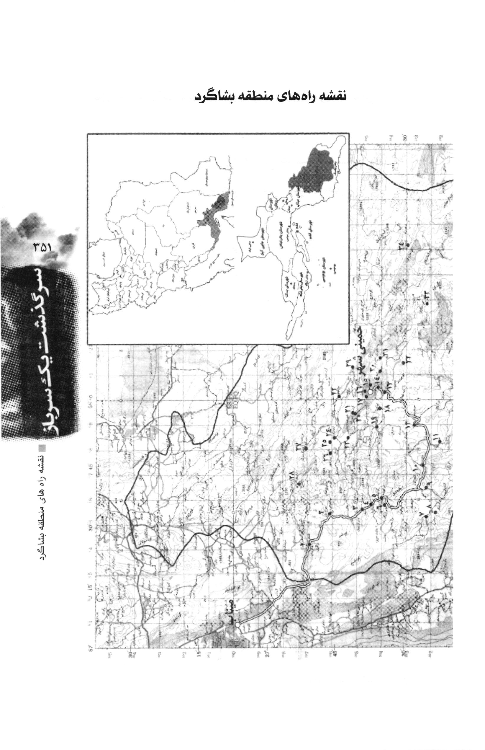

دل نوشته ی استاد صاعد، شاعر بزرگ معاصر اصفهانی
بسمه تعالی
هنوز ما را «اهلیت گفت» نیست *** كاشكى «اهلیت شنود» بودی
شمس - خط سوم
ورای جنجالهای ادبی و اصطلاح های دهان پر کن، مدرن، پست مدرن، ساختارگرا، ساختار شکن، محتوانگر، و ده ها ایسم پر طمطراق فریبنده و در غیاب آن نویسنده که سعی می کند در تن پوش افسانه یا تاریخ با روی داد یک زندگی به نیروی تخیل در داستان خود قهرمان بیافریند.
در کتاب سرگذشت یک سرباز بشاگرد دیروز تا حدی نشان داده شده است اما نه به قدر لازم و فهم و درک عموم. دریافت این کتاب اثر دلشکار و ماندگار دوست مهربان سید مهدی طباطبائی پور که دل سرا پرده ی محبت اوست همان لحظات نگاهی تورقی به کتاب کردم فرصت خواندن نبود کنار دستم همانجائی که دو سه سالی است زمینگیر شده ام نهادم که اگر فرصتی پیش آمد مطالعه کنم. چند سالی است نتوانسته ام مثل گذشته هر کتابی به دستم می افتد یک نفس آن را بخوانم، لذا به دفعات کتاب را برمی دارم تورقی و چند صفحه ای و ایضاً. شب بیست و یکم ماه رمضان 1430 بعد از
افطار بنا بر عادت این کتاب را باز کردم و صدای مناجات سحر مرا به خود آورد و هنوز صفحاتی مانده بود به تقریب صفحه 158 با تیتر من بشاگردی شدم صداقت در گفتار و نوشتار این تکرار دلنواز آن چه از دل برآید لاجرم بر دل نشیند را تداعی و به راستی که من هم بشاگردی شده بودم. افسوس که پای رفتن نه و توان ماندن هم نه!
سرم را از روی کتاب به ناچار برداشتم و حس عمیق تمام وجودم را گرفته بود حقیقتی است اینکه اگر نوشتار از عمق جان خلوص عمل نویسنده تراوش کرده باشد ولو با هیچ ایسمی و هیچ ساختاری سازگار نباشد با دل و جان خواننده ارتباط ژرف برقرار خواهد کرد و هر خواننده بشاگردی خواهد شد.
اول چیزی که برای نقد کتاب به ذهنم رسید این بود که می بایست - یا بهتر بود- نام کتاب «گذشت»، فقط کلمه ی «گذشت» گذاشته میشد این کلمه ی پربار خلاصه ی سرگذشت است. تمام صفات تعهد، مسئولیت پذیری، عشق به بندگی خدا که از والاترین این بندگی، خدمت به بندگان مستمند خداست استغنا، عشق به كار كار خدائی و در خدمت مردم جدی بودن در پی شهرت و به نوا رسیدن نبودن دل خوش نکردن به عناوین غافل نشدن از فرصت جودت ذهن قدرت اقدام، مدیریت، در نظر گرفتن جزئیات و تفاصيل؛ و خلاصه كليه صفات والائی که در این بزرگ مرد (حضرت حاج عبداله والی) جمع گردیده بود را در صفت
گذشت او از راحت خود در راه خدا و ترجیح خدمت به مردم محروم بشاگرد مردمی که اهل ایران اما از همه ی مزایای ایران تا پیش از این بزرگ مرد محروم بودند مندرج است.
کلمه ی «گذشت»، از واژه های بسیار بسیار پربار و گرانقدر است. آری؛ گذشت، سرگذشت این سرباز فداکار امام زمان (ع) این دلباخته ی خدمت به دین آب و خاک و مردم مستمند است، همین دلباختگی بوده است که آن رکود و استضعاف را به رونق و شکوفائی و جنب و جوش تبدیل و پیوسته آنچنان را آنچنان تر کرده است.
وضعیت و وسعت منطقه بشاگرد را تا حدی از لابه لای نوشته با دقت نظر می توان فهمید یعنی به قدر لازم وصف نشده است، تا معلوم شود پیش از انقلاب اسلامی ایران، مصادر امور چگونه از سرنوشت هموطنان همنوعان زیردستان، افراد ملت غافل بوده یا بی تفاوت، سهل انگار و متکبرانه آنها را به چیزی نگرفته و حتی آنان را به استضعاف کشانده بوده اند. ممکن است گفته شود علت مساعد نبودن زمین جغرافیا و قهر طبیعت بوده است که آنقدر فقر و تنگنا در بشاگرد وجود داشته که این خلاف واقع است چرا که همان وضعیت طبیعت جغرافیا در یک مدت کوتاه بعد از انقلاب از آن نابهنجاری به این زندگی تا حدودی به سامان تغییر یافته است.
در روزگار ما که زمانه ی سود و سود است و خلاقیت ها در خدمت سوداگری ای کاش این خلوص و عمل و روش از خود گذشتن
و به خدا و بندگان خدا پرداختن این عشق اصلاح و بهبود وضع مستمندان که شیوه ی این مرد به راستی بزرگ و والا یعنی حاج عبداله والی بود به دیگر هموطنان نیز سرایت میکرد و این ارث ماندگار و جاودانی را از آن خود می کردند، که اگر این عشق الهی ساری شود، دیگر فردی مستمند، زمین بلازرع پیری از کار افتاده و از امکانات محروم و کودک یتیمی بی سرپرست نخواهد ماند. معرفی اقدامات ارزشمند مرحوم والی سبب ترویج شیوه ی او و پیروی از او مشوّق جوانان مستعد برای خدمات اجتماعی و سربلندی ایران خواهد شد. ایرانی که در این سی سال اخیر گام های بسیار بلندی برای شکوفائی، رونق و آبادانی آن برداشته شده است. ولی این مردم و این آب و خاک استعداد بیشتر از این ها را دارد. جاذبه ی کتاب سرگذشت یک سرباز قلم را در اختیار گرفت و تفریظ به درازا کشیده شد. امید است که در جلد دوم كتاب كه بشارت آن را دریافت داشته ام وافی تر از گذشته خدمات حضرت والی را در بشاگرد، وضع فعلی و کارهائی که برای اکمال کارها لازم است شرح داده شود و خیرین را در کمک رسانی تشویق و ترغیب کند.
اهداء کتاب از جلالت مآب آقای سید مهدی طباطبائی ایّدهُ الله را ارج می نهم.
فقلت له اهلا وسهلا و مرحبا بخير كتاب جاء من خير كاتب
محمد علی صاعد
1388/7/8

تذكر ضروری
بسیاری از خوانندگان پس از مطالعه ی کتاب این پرسش برایشان پیش آمده که چنانچه بخواهند:
1.
با بشاگرد آشنائی بیشتری پیدا کنند
2.
سفری به بشاگرد داشته باشند
3.
به بشاگرد در زمینه های مختلف کمک کنند و راه عبداله را به نحوی ادامه دهند.

چه باید بکنند؟
در جواب می گوئیم؛
برادران و خواهران میتوانند با تلفنهای شماره 3 - 33451001 (031) در اصفهان و یا تلفن های کمیته امداد امام (ره) بشاگرد در میناب 2224219 - (0764) و یا تلفن شماره 77535350- 021 دفتر بشاگرد در تهران تماس گرفته و یا با تلفن همراه نویسنده 09131183335 تماس حاصل فرمایند.
ضمناً جلد دوم این کتاب به زودی منتشر خواهد شد که پاسخگوی برخی از سؤالات می باشد.
دفتریاران بشاگرد - اصفهان
خیابان شهید دکتر باهنر - نبش کوچه 11 - مجمع خیرین مسجد ساز - دفتریاران بشاگرد

یاد گذشتگان
انا لله وانا اليه راجعون
ما ز بالائیم و بالا می رویم
تجدید چاپ کتاب سرگذشت یک سرباز در زمانی برای بیست و یکمین بار آماده میشود که دقیقاً سی سال از ورود نویسنده به بشاگرد میگذرد امروز که نگاهی به گذشته سی ساله می اندازم غمی جانکاه از هجران یاران بشاگرد که در طول این مدت همکار و همیار بشاگرد بودند قلبم را می آزارد. با هر یک از این دوستان صمیمی و مخلص در این مدت 30 سال خاطرات و خطرات زیادی را تجربه کرده ام. هرگاه نگاهم به بشاگرد معطوف می شود، چهره های دوست داشتنی یاران بشاگرد که روزهای متمادی در تسکین آلام این مردم کوشش می کردند تا لقمه ای به دهانی برسانند دردی از دردمندی علاج نمایند و اشتغالی برای جوانی ایجاد کنند در نظرم مجسم می گردد. آنها به وظیفه خطیر خود عمل کردند و با دست پُر به دیدار معبود شتافتند.
یادم آمد از جمله ی زیبای امیر کلام حضرت على علیه السلام كه فرمودند؛
هنگامی که شخصی از دار فانی به سرای باقی میشتابد.
مردم میگویند از خود چه بجای گذارد؟
و فرشتگان گویند چه با خود آورد؟
بار پروردگارا عنایتی فرما که ما آنچه با خود میبریم افزون از آن باشد که از خود بجای میگذاریم. گرچه بجز لطف و مرحمت تو توشه ای همراه نخواهیم داشت.
اسامی برخی از یاران سفر کرده از این قرار است:
1- حاج عبدالله والی
2- حاج حبیب اله عسكر اولادى
3- حاج حبیب اله شفیق
4- حاج ابوالفضل حاجی حیدری
5- حاج سید رضا نیری
6- حاج حسین بحیرایی
7 - حاج محمد فاضلی
8- حسن اشرافی نسب - پرسنل بشاگرد واحد حمایت
9- عیسی گل آذین - آشپز
10- خلیل دلاوری - راننده
11- قاسم حیدری - پیمانکار
12- على الله وردی - مسئول مالی
13- رضا پارسیان - معمار
14- احمدرجبی - آهنگر
15- حسین علیمراد - انباردار
16- علی محبی - باغبان
17- احمد مهدیخواه - کارگر انبار
18- داد عباس قنبری پور - نگهبان
19- مرحوم حاج حسین راسخی نژاد - معمار یزدی
20- مرحوم حاج محمد طهماسبی - استاد سوله ساز، آهنگر و کسى که اولین حمام را در خمینی شهر احداث کرد.
21- مرحوم مرتضی افشاری مفرد
22- مرحوم رضا افشاری مفرد
23- مرحوم دکتر عباسعلی بختیاری
24- مرحوم على اکبر انصاری - اصفهان
25- مرحوم پروفسور سید حسن حسینی ابری
26- مرحوم آقای همایون کریمی
27- مرحوم مرتضی سوهانکار
28- مرحوم حجت الاسلام صادقی (ماشینش در جاده بشاگرد آتش گرفت)
29- مرحوم حاج یوسف جواهری
30- مرحوم حسن طهماسبی
31- مرحوم دکتر ولی الله آصفی
32- مرحوم محمد نيكجو
33- مرحوم ابوالقاسم افشار
34- مرحوم حاج آقا دباغیان
35- مهندس صدر
36- مهندس مولوی - مدیر عامل شرکت راه و ساختمان
37- استاد سید علی اکبر پرورش
38- شهید سید اسدالله لاجوردی
39- حجت الاسلام والمسلمین محمد دشتی مترجم نهج البلاغه که چند ده جلد کتاب پیرامون موضوعات مختلف تأليف نموده است.
40- سید محمد امامی - دانشجوی فرهیخته دانشگاه امام صادق (ع)
و برادران سفر کرده دیگری که اسامی شان از ذهن و ذكر ما خارج شده است.
خداوند همه ی آنها را با مولای متقیان حضرت علی علیه السلام محشور فرماید.
آمین یا رب العالمين.
سید مهدی طباطبائی
22 بهمن 1396
سی و نهمین بهار پیروزی انقلاب اسلامی ایران

عکسها سخن میگویند
عکس
عکس
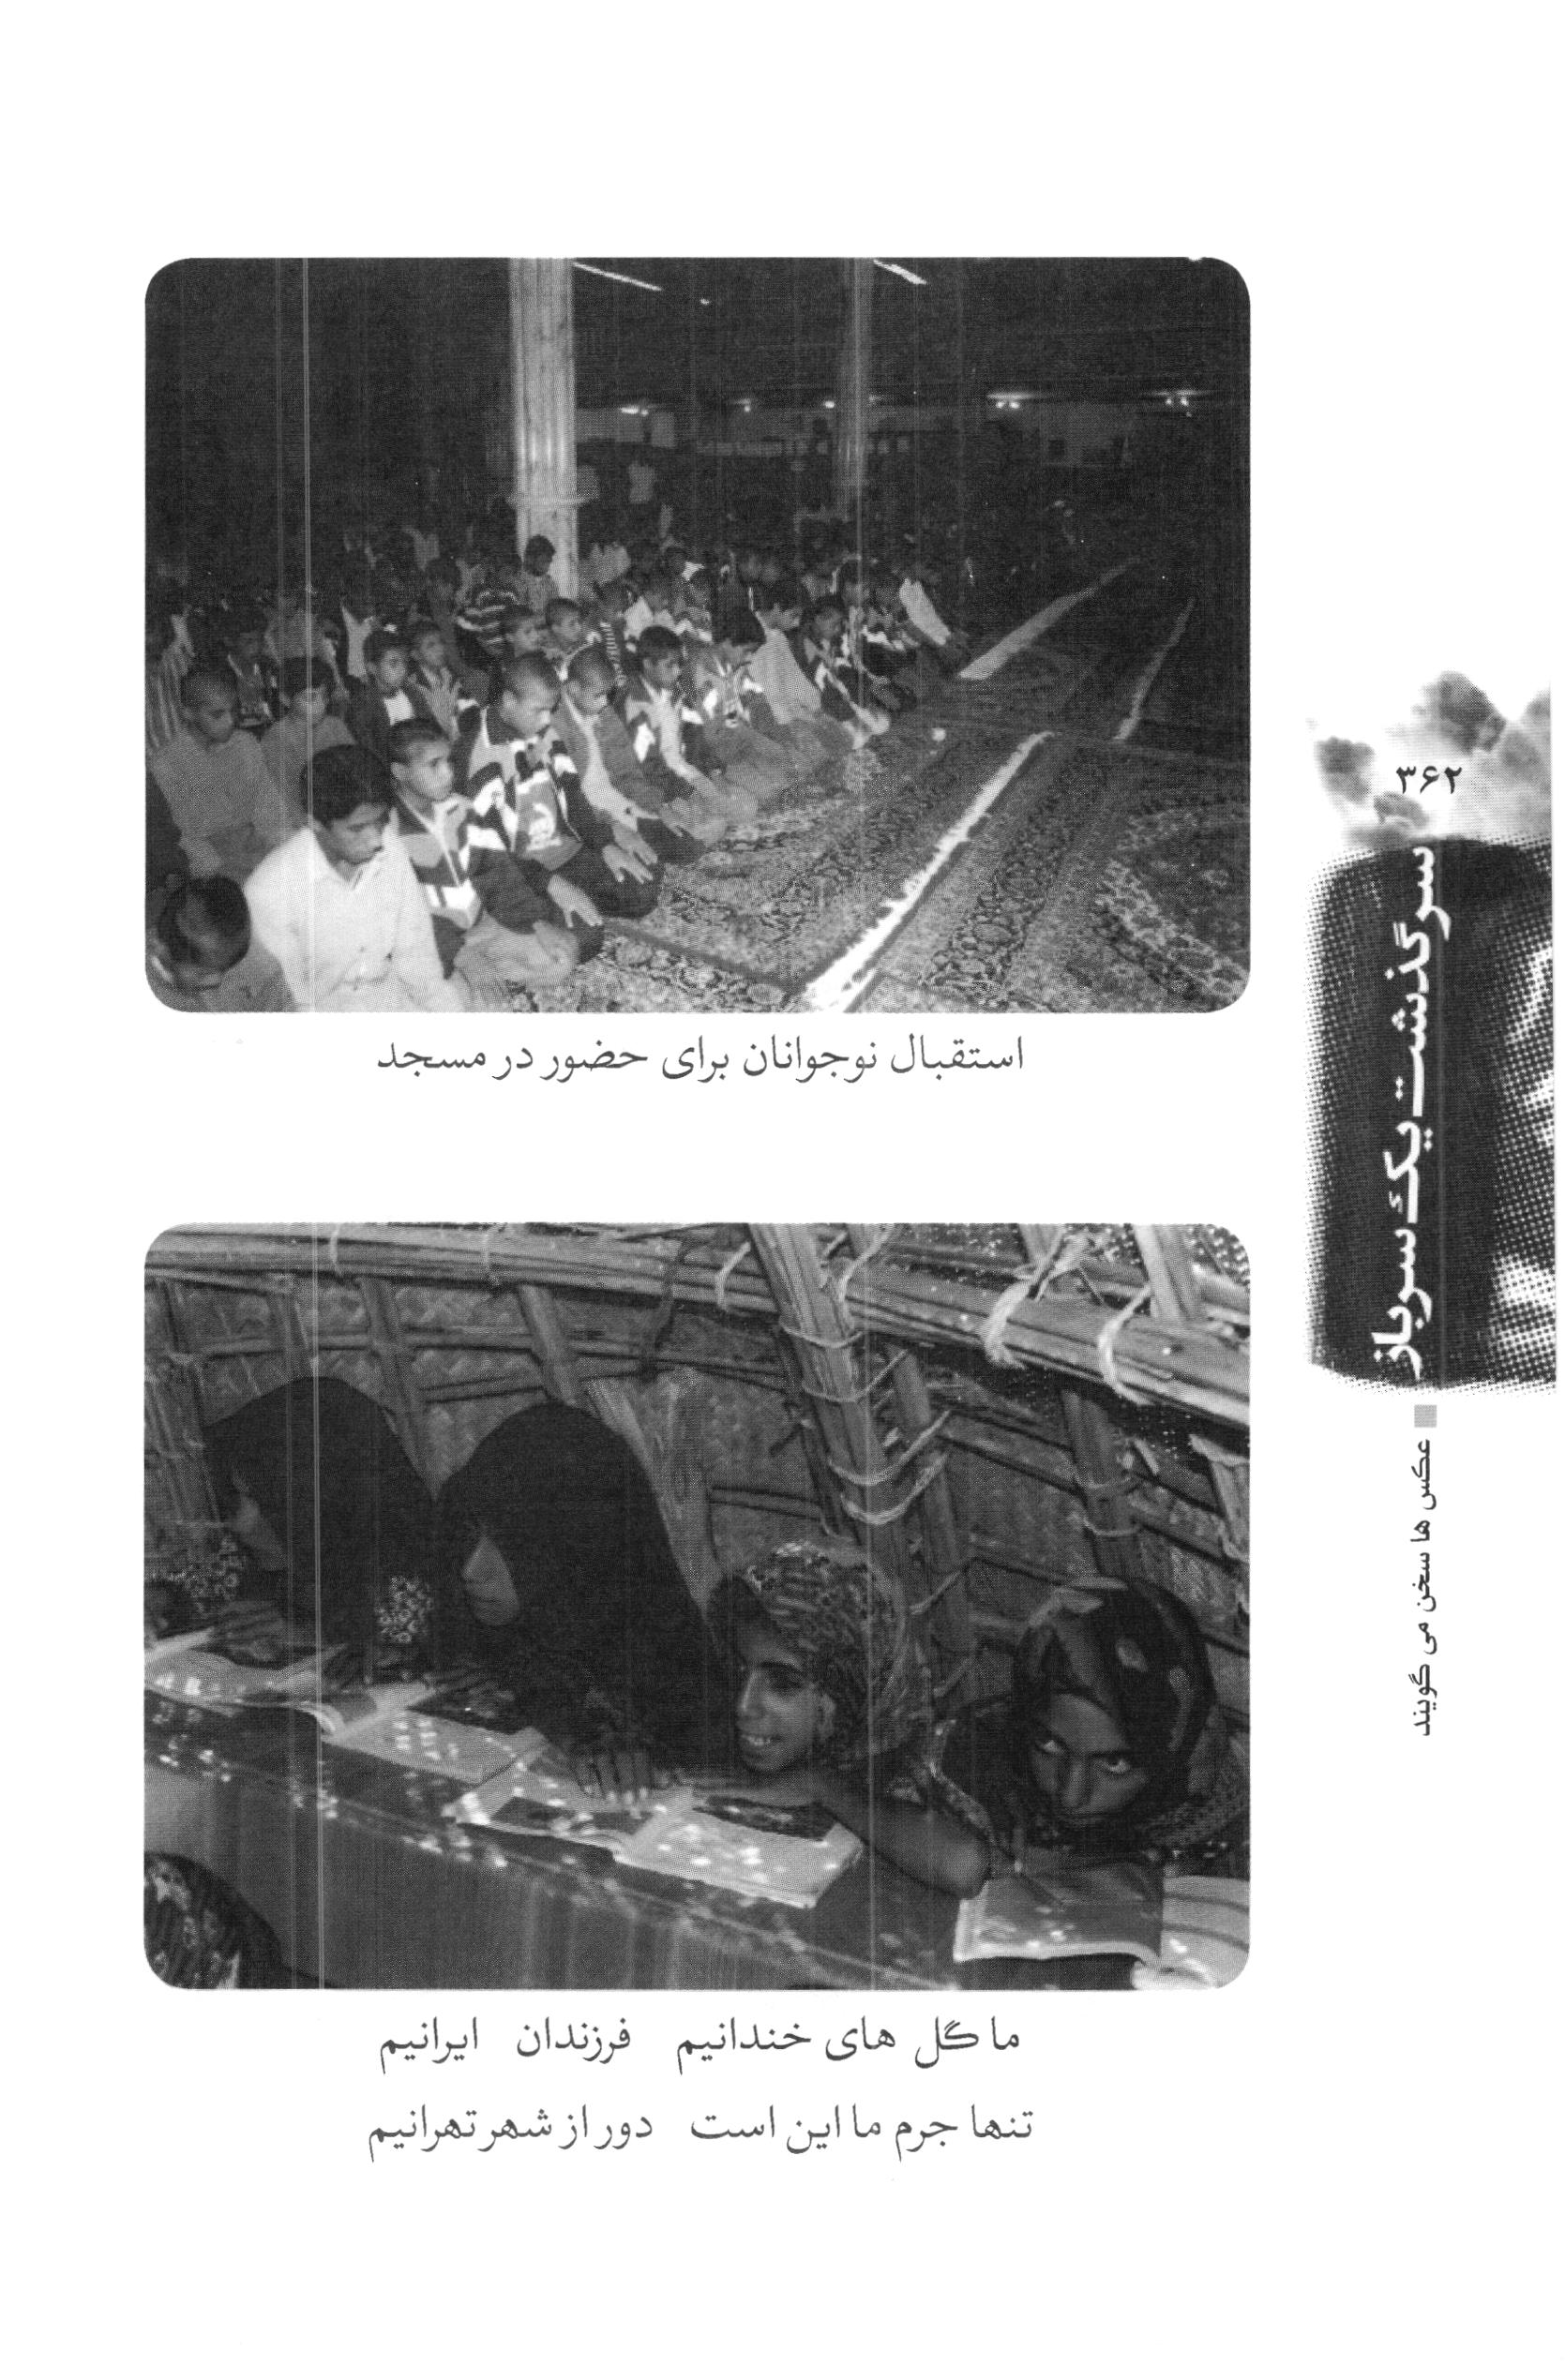
عکس
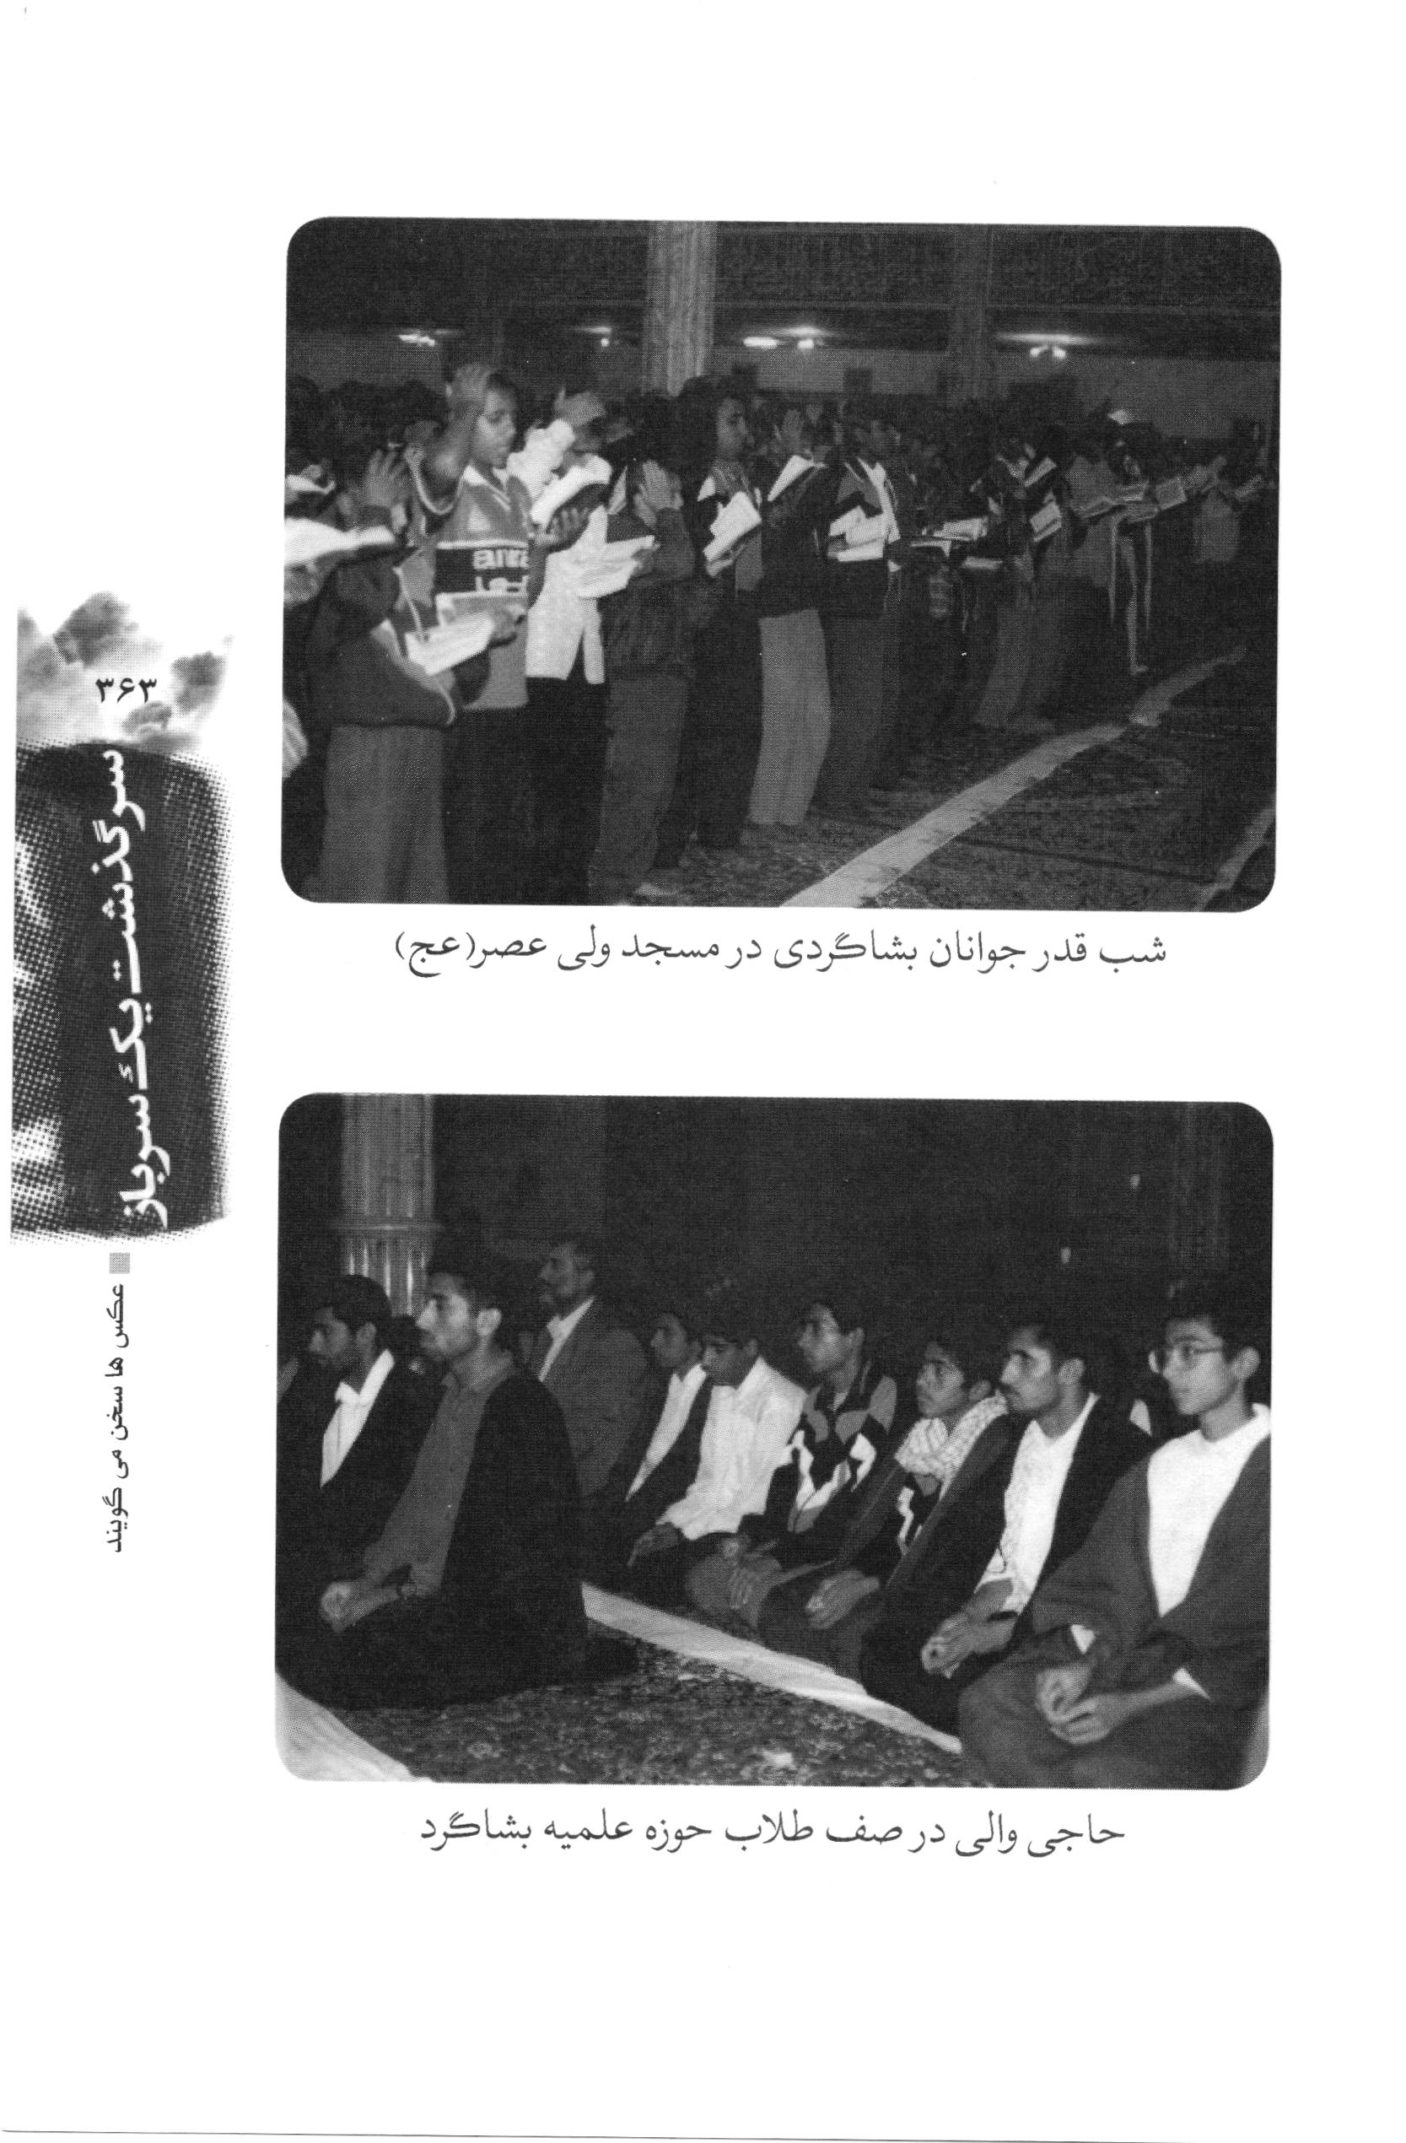
عکس
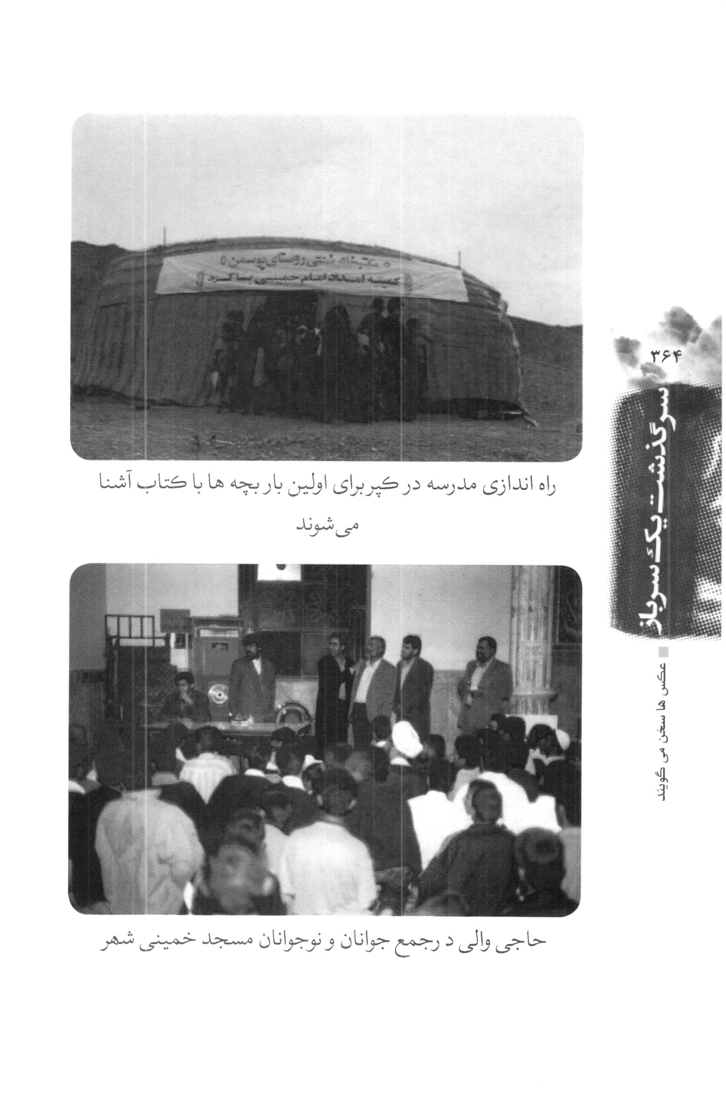
عکس
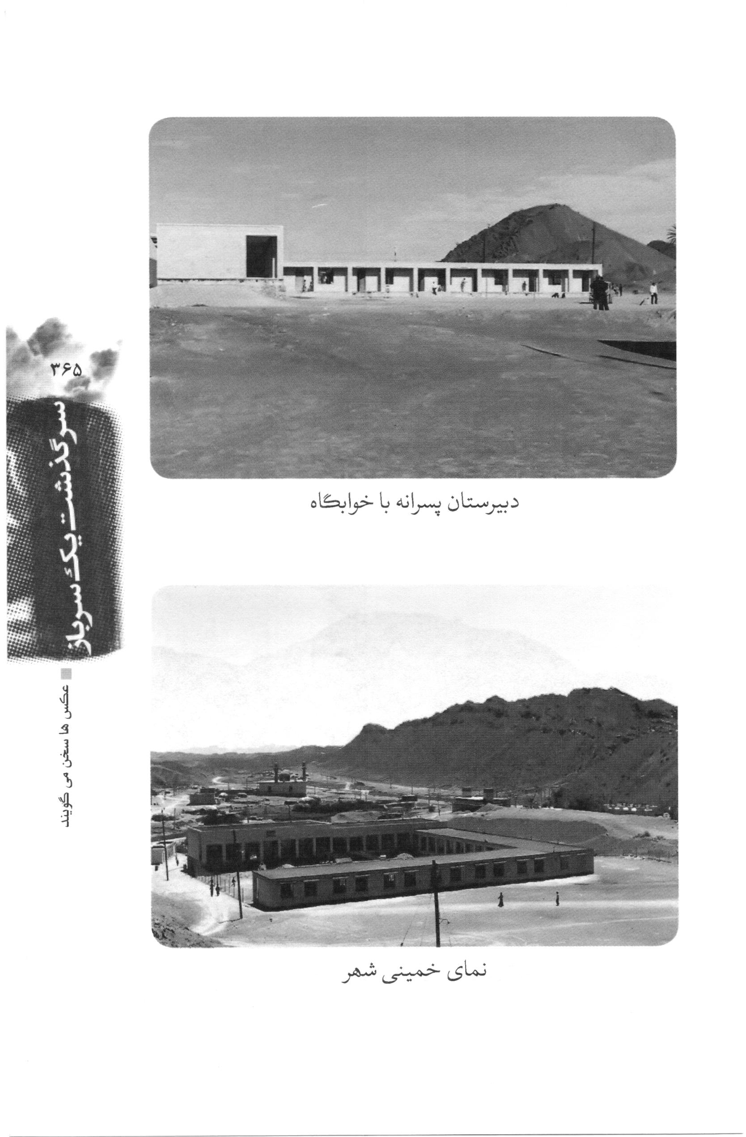
عکس
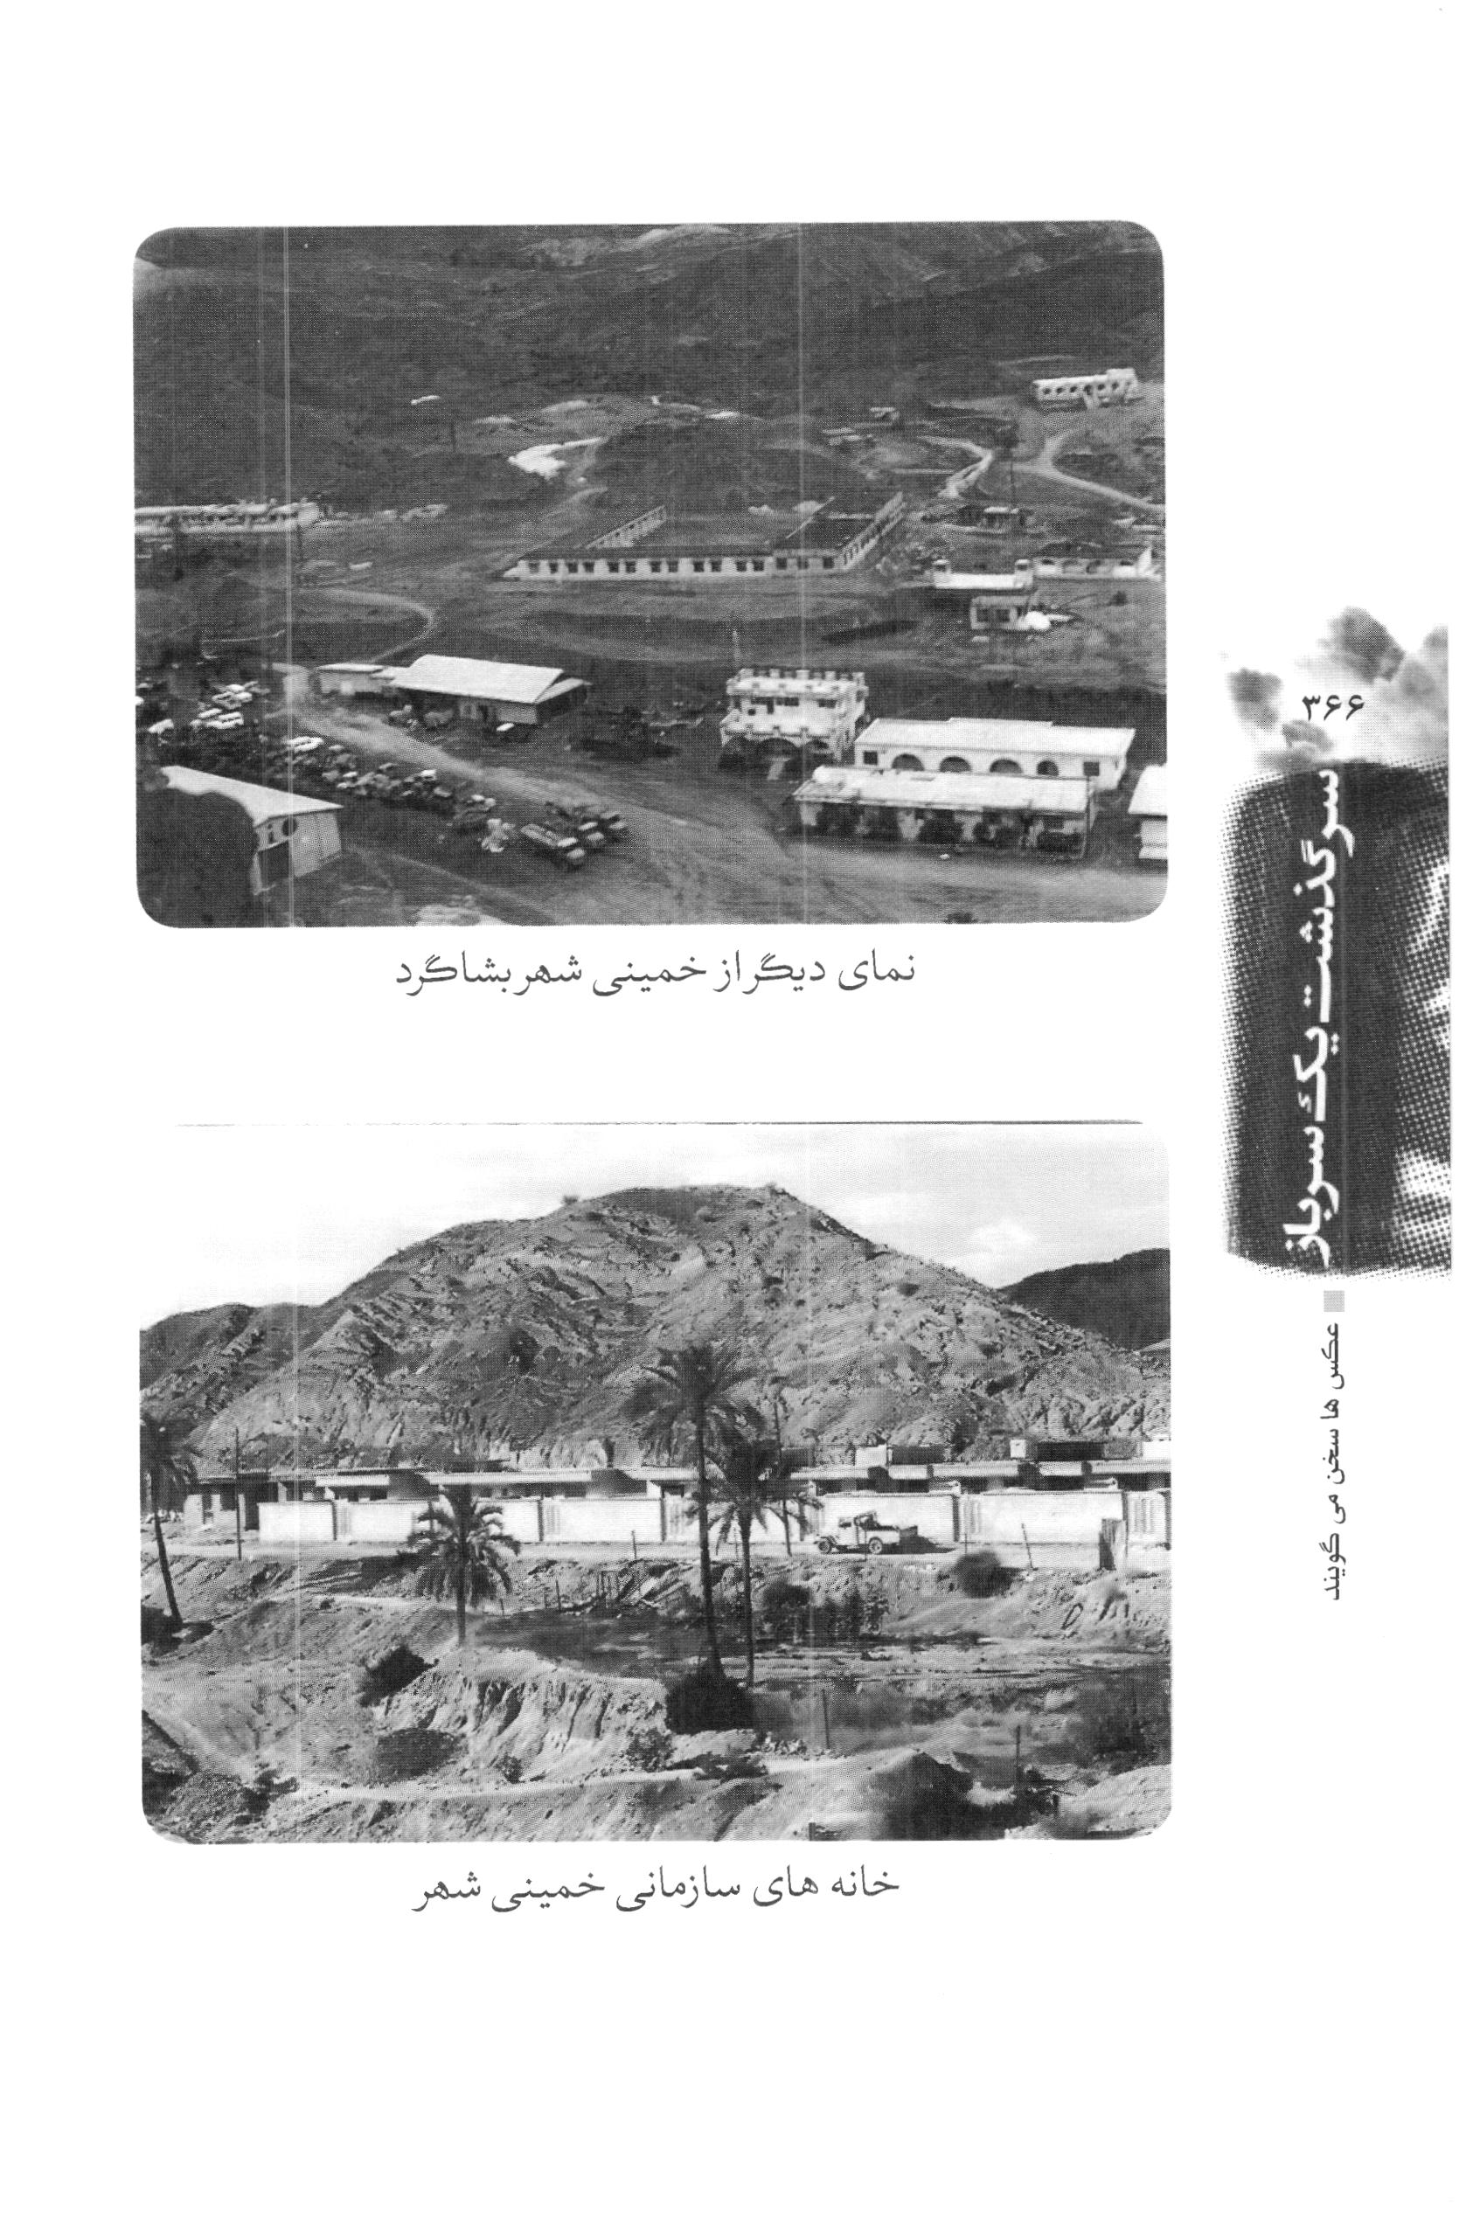
عکس
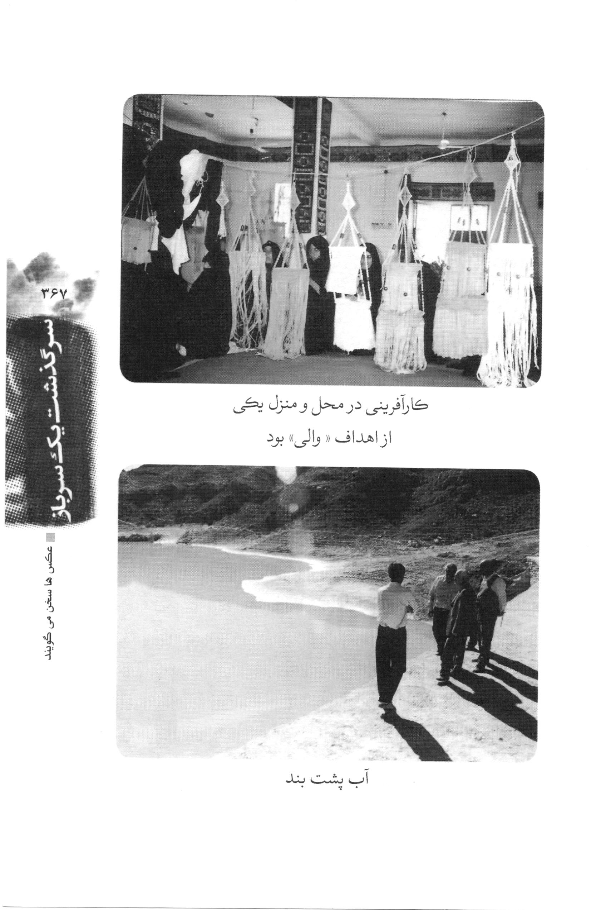
عکس
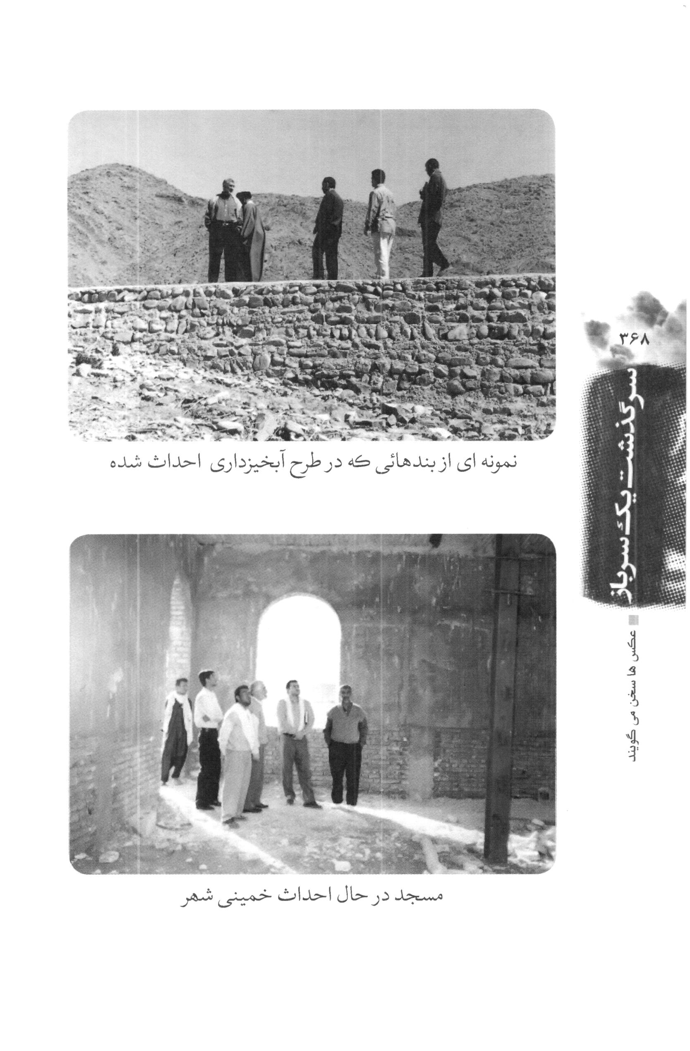
عکس
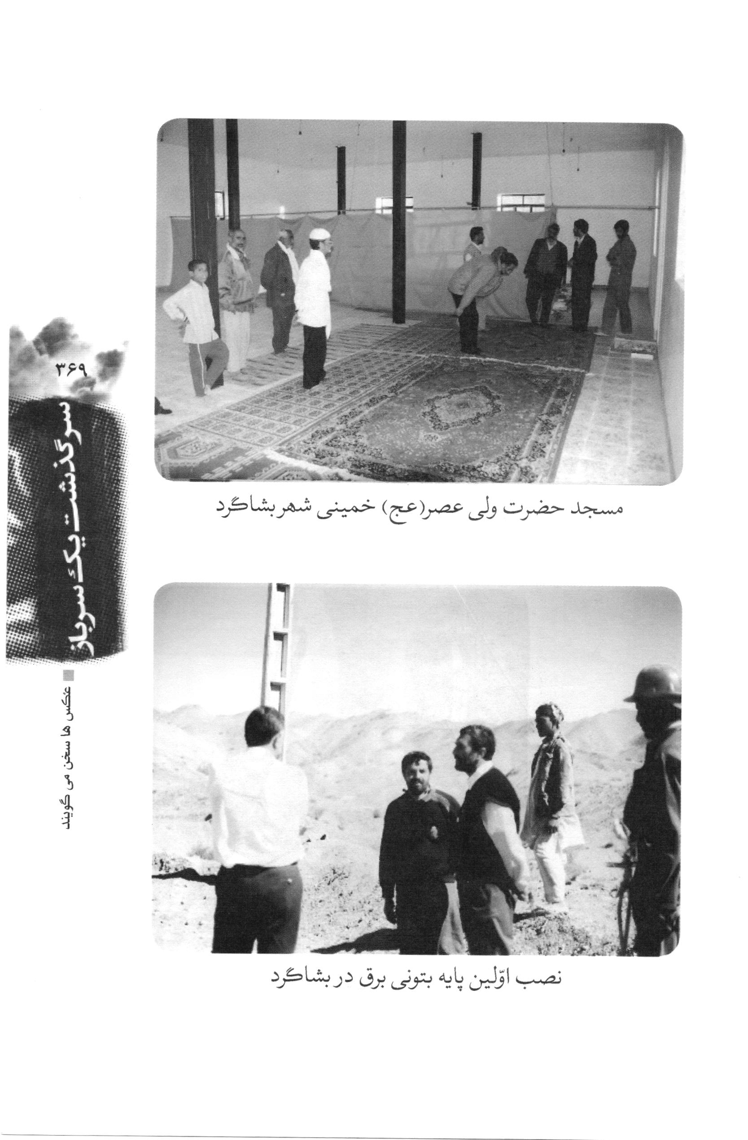
عکس
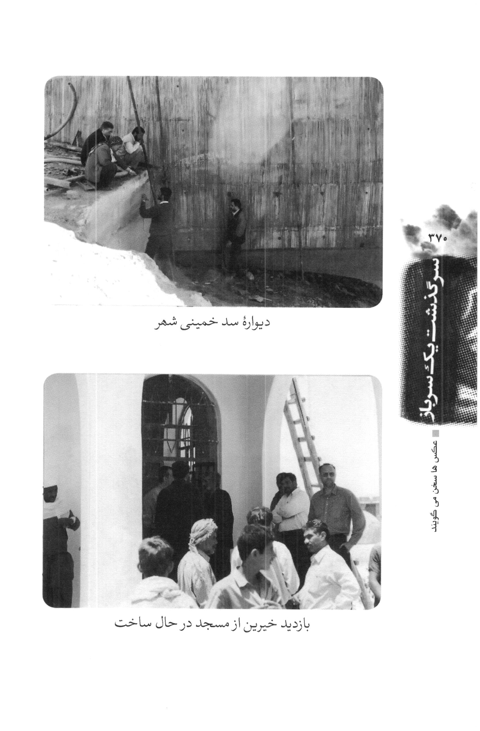
عکس
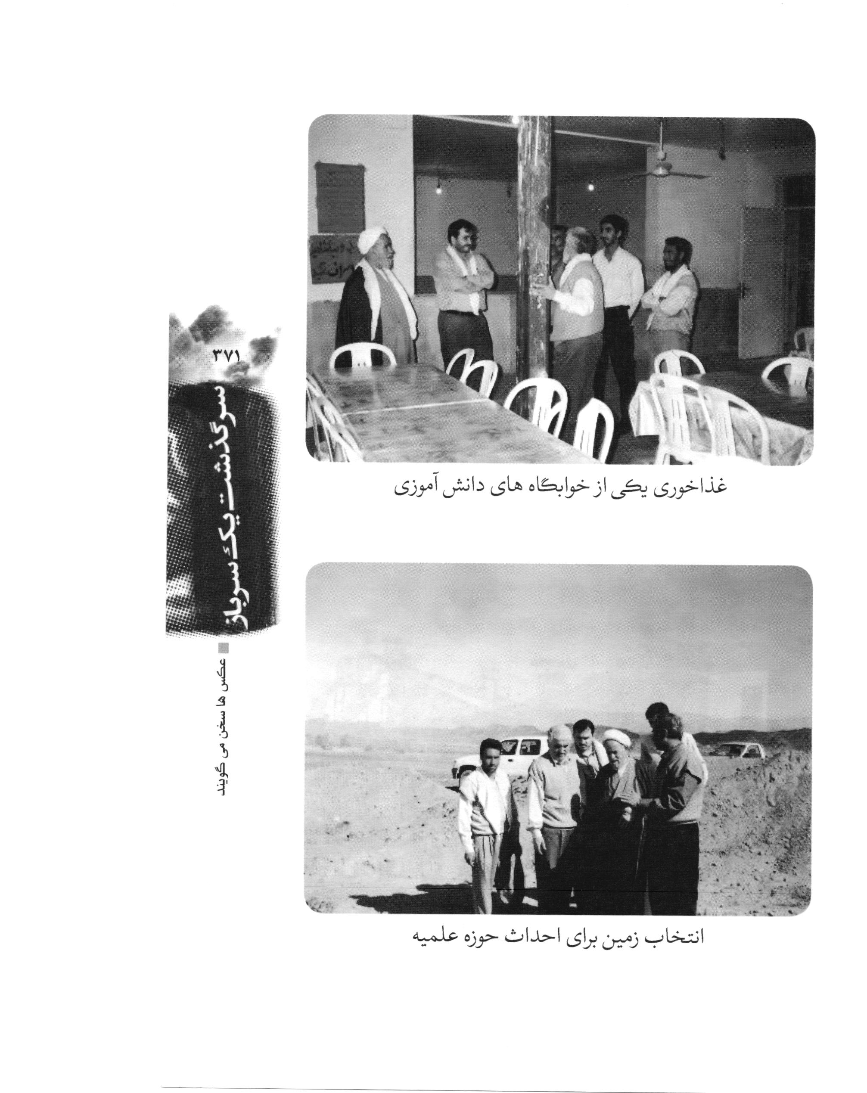
عکس
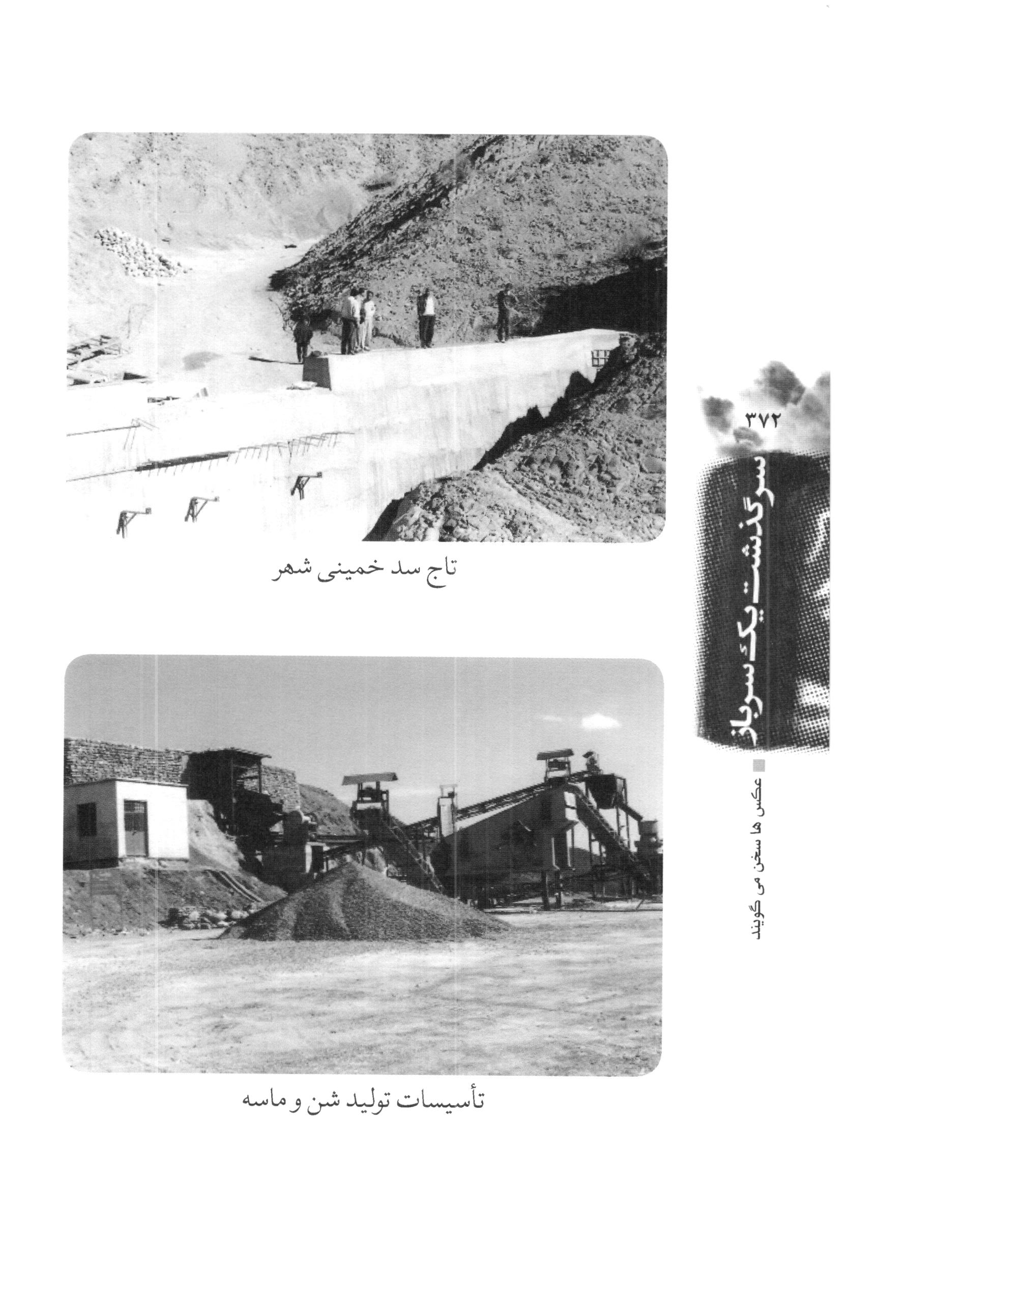
عکس
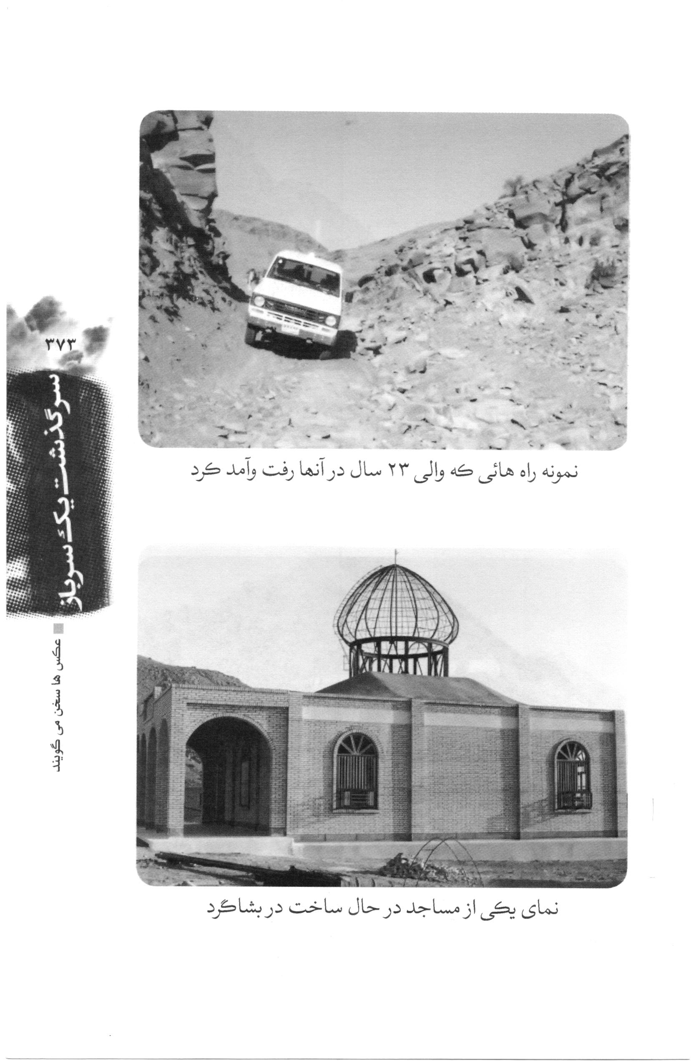
عکس
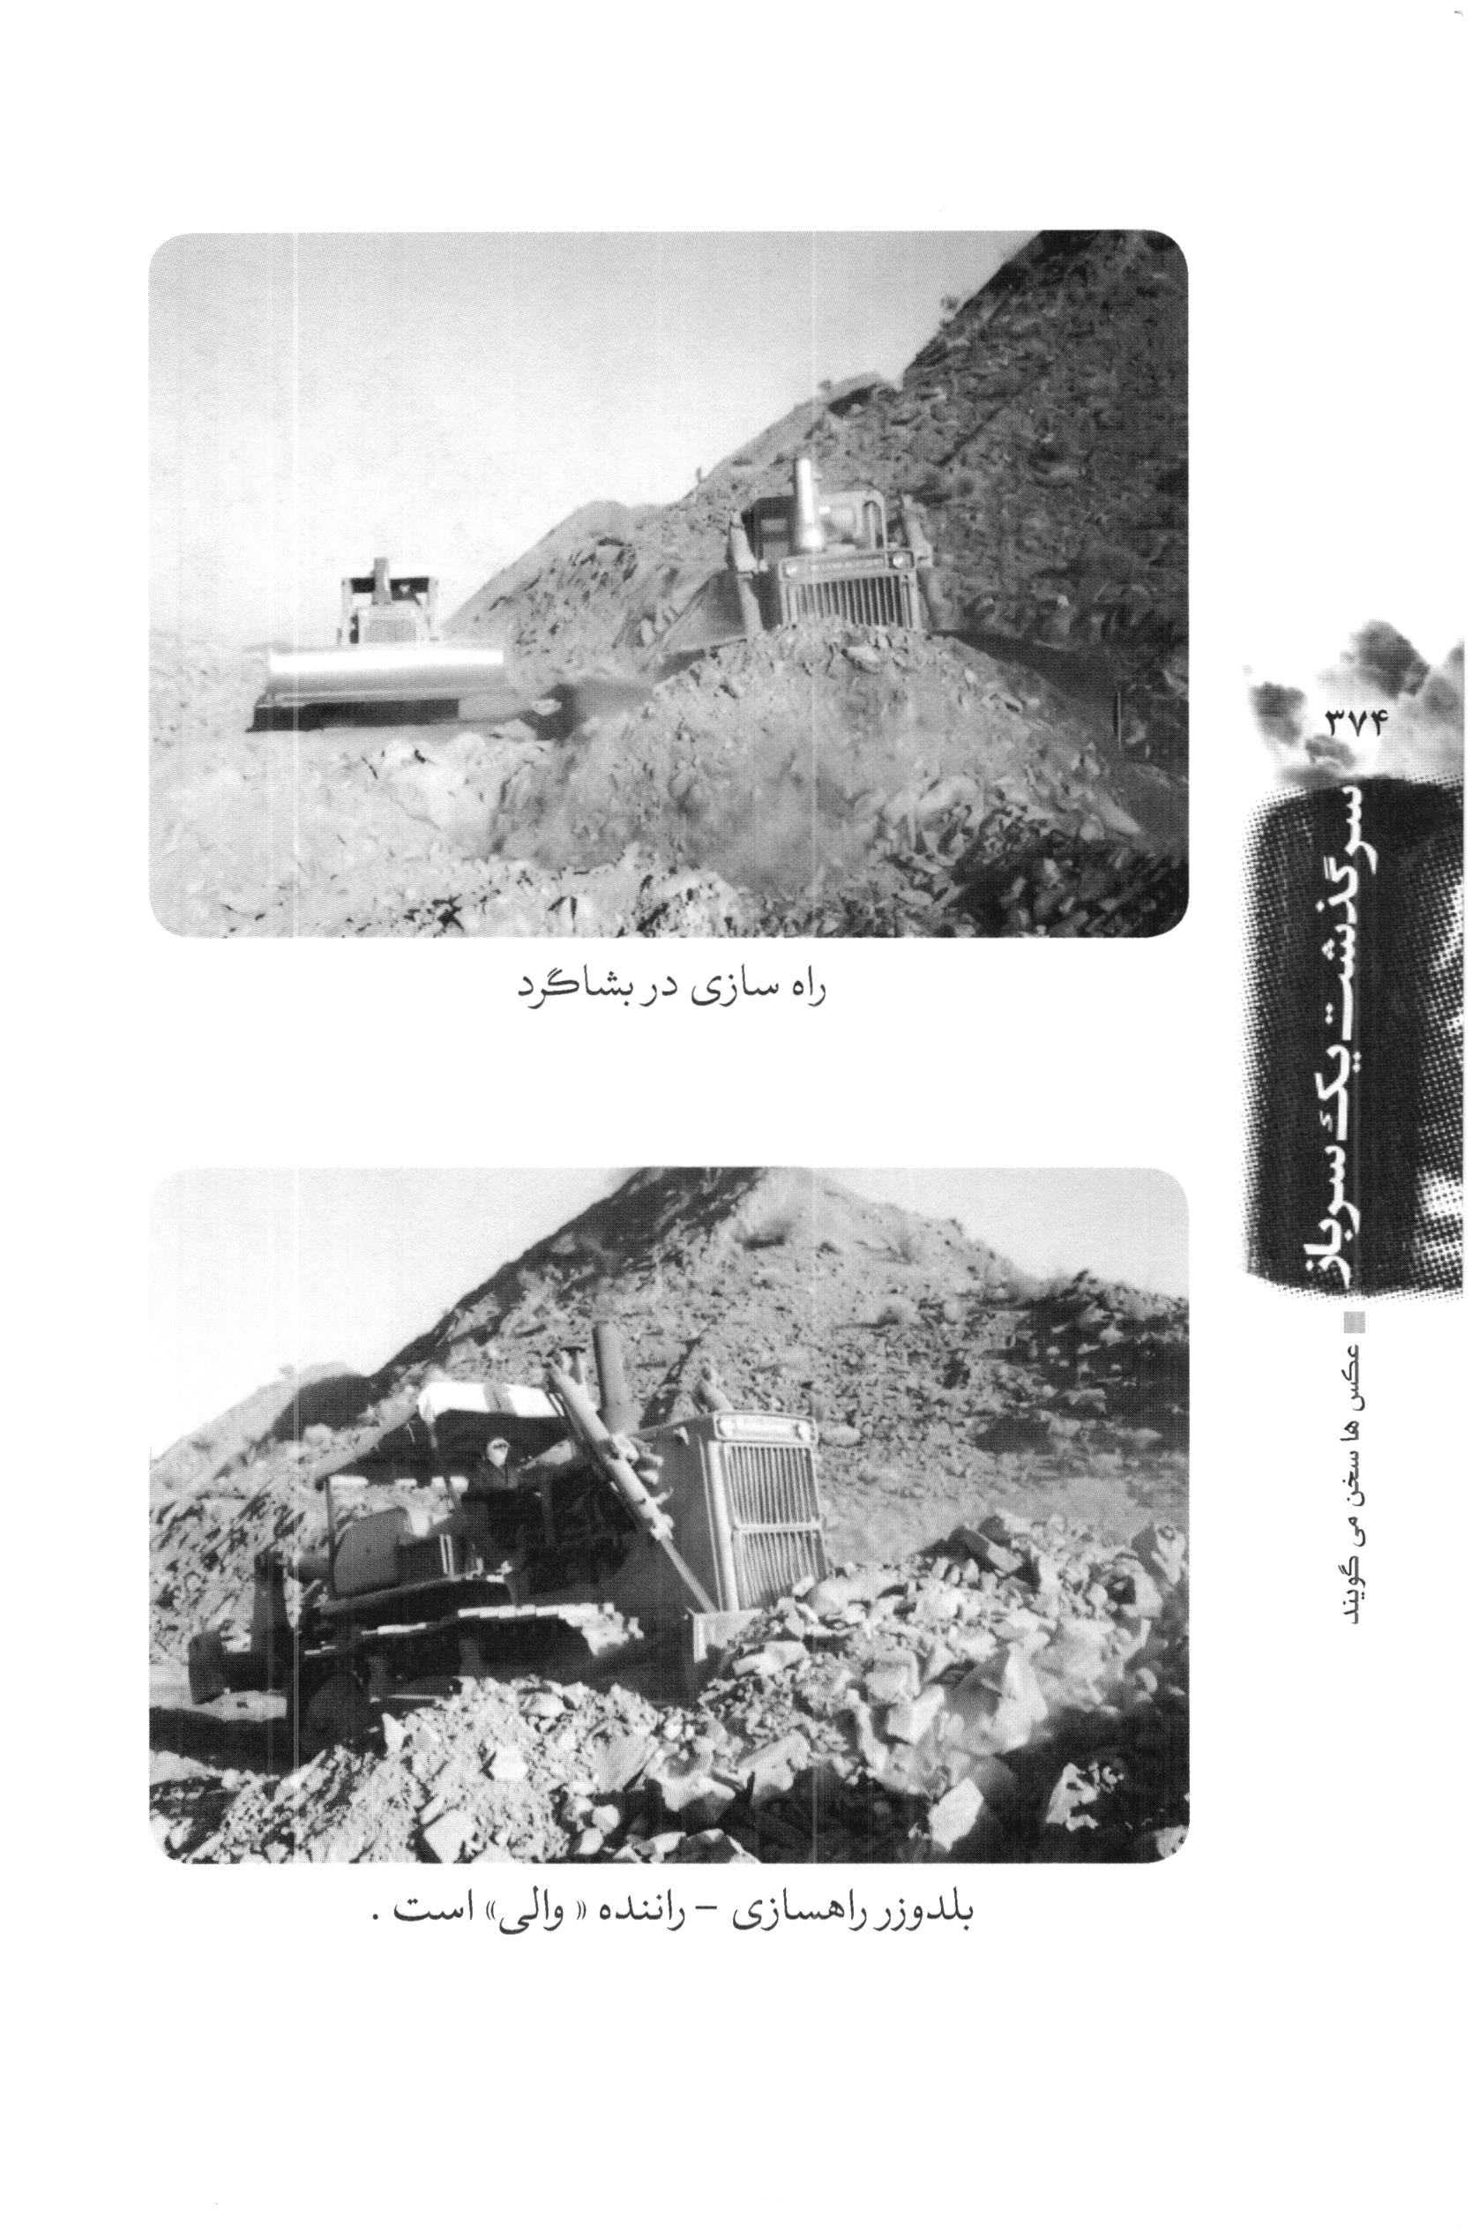
عکس
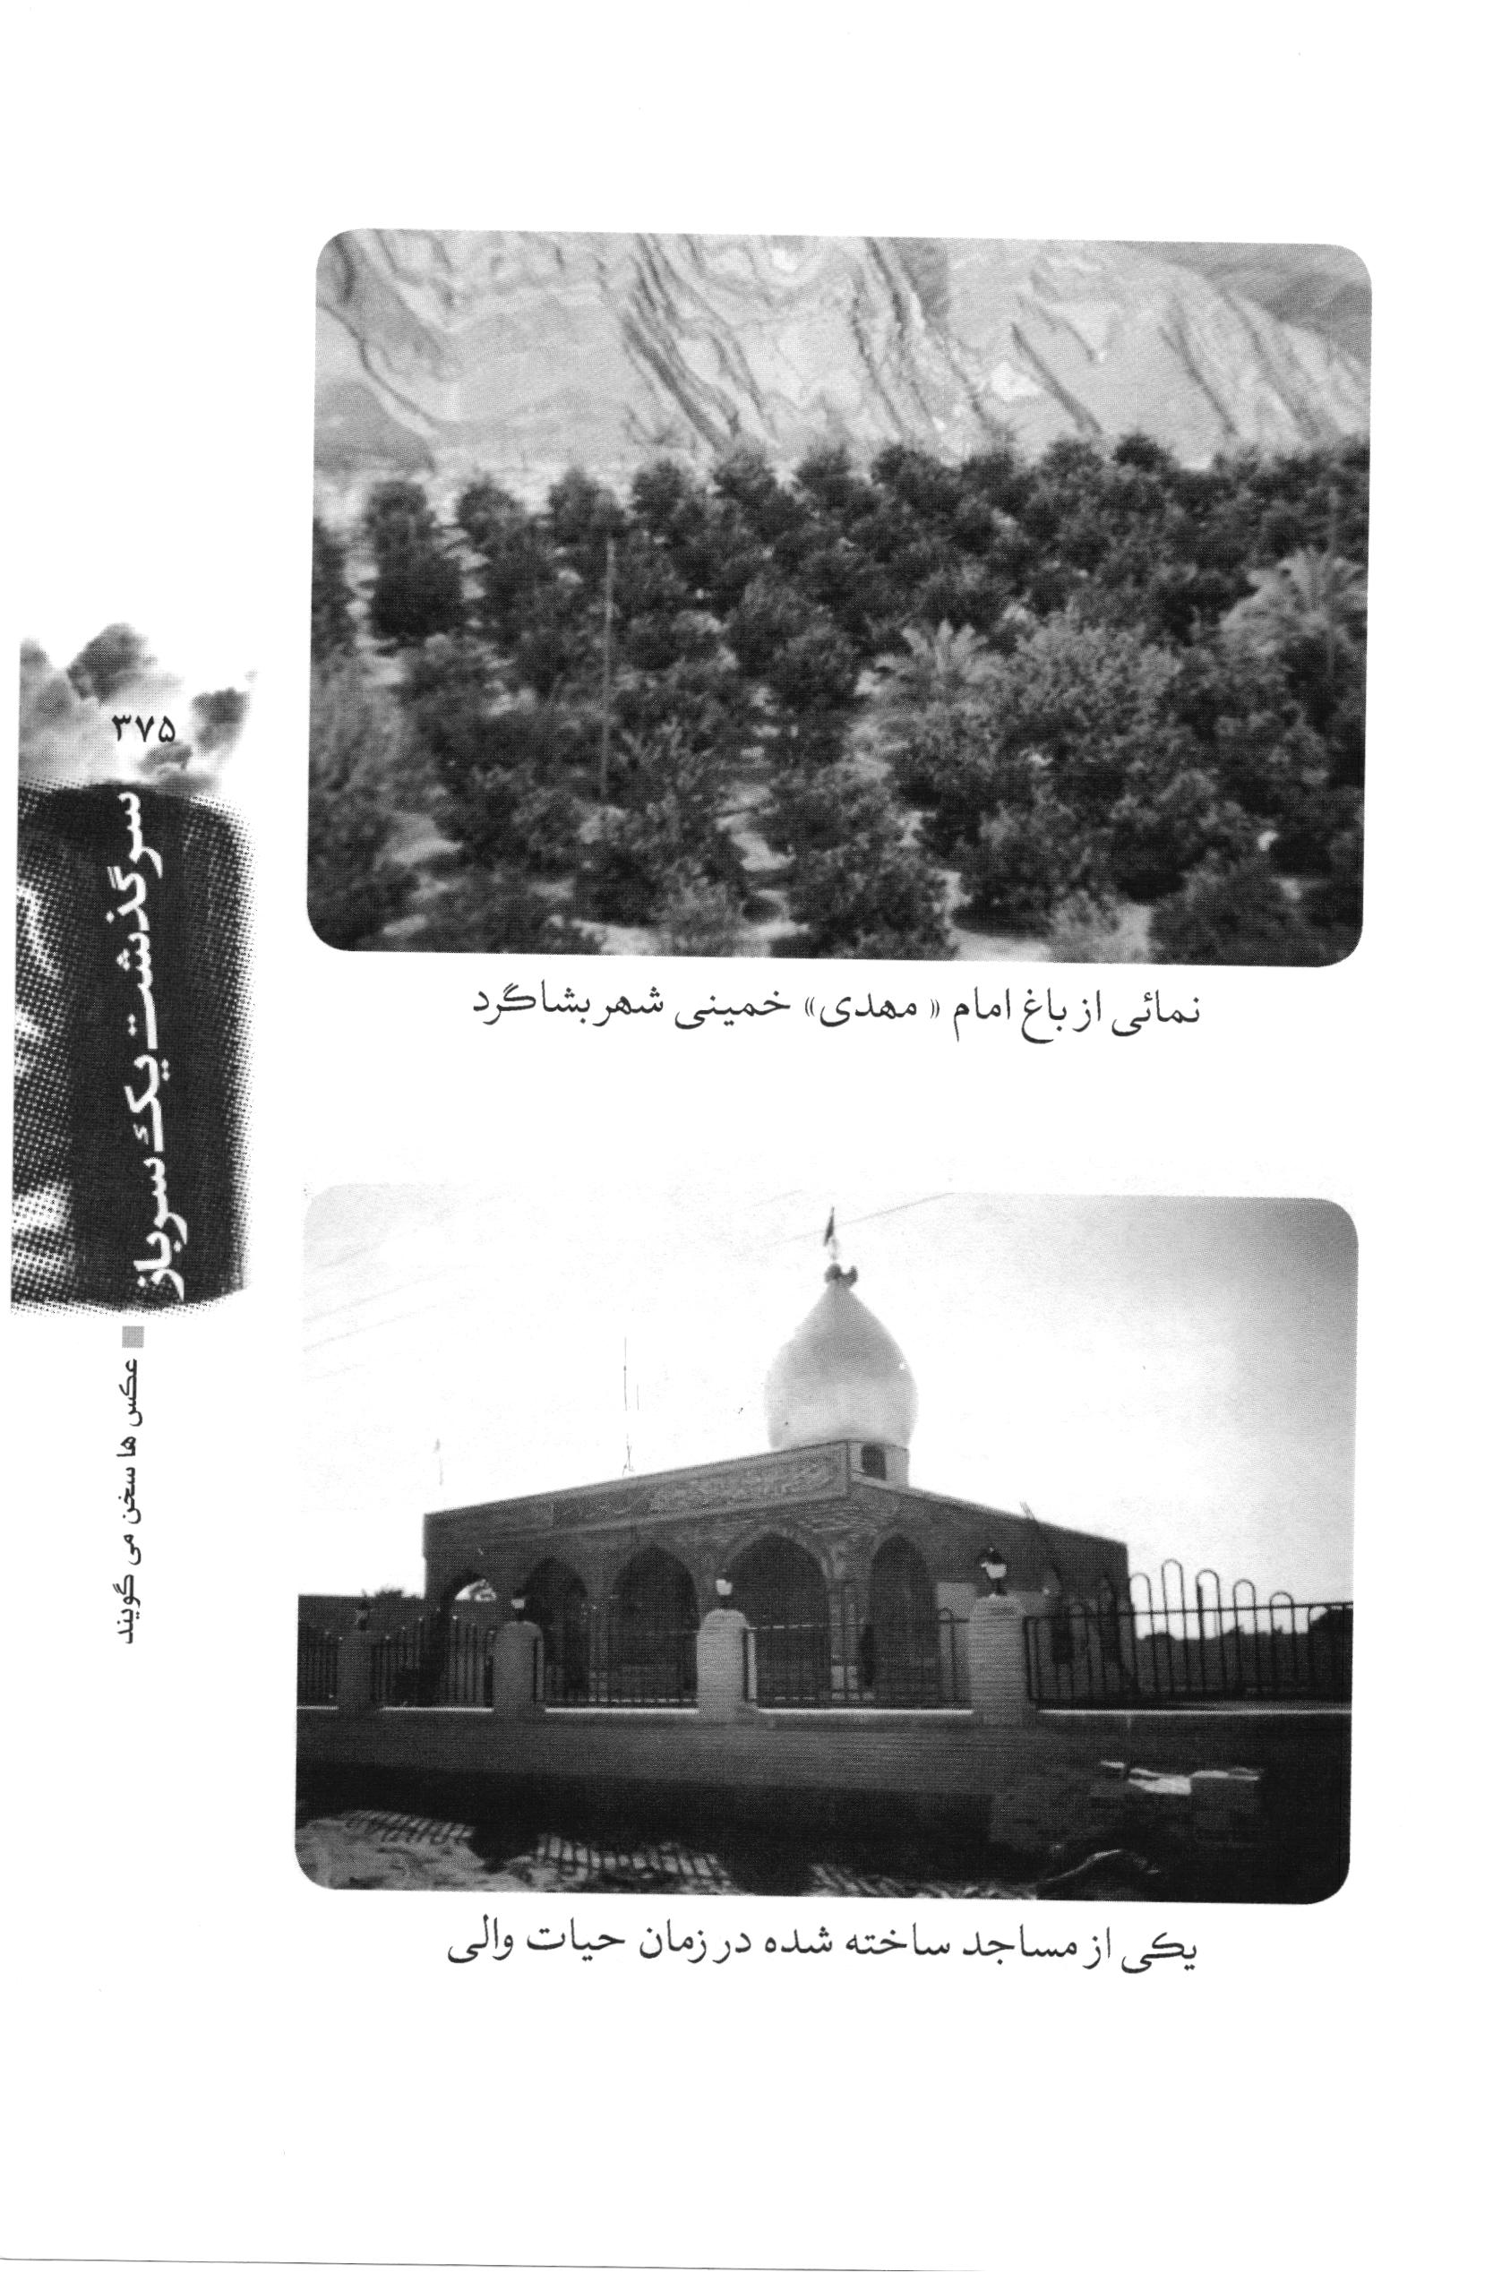
عکس
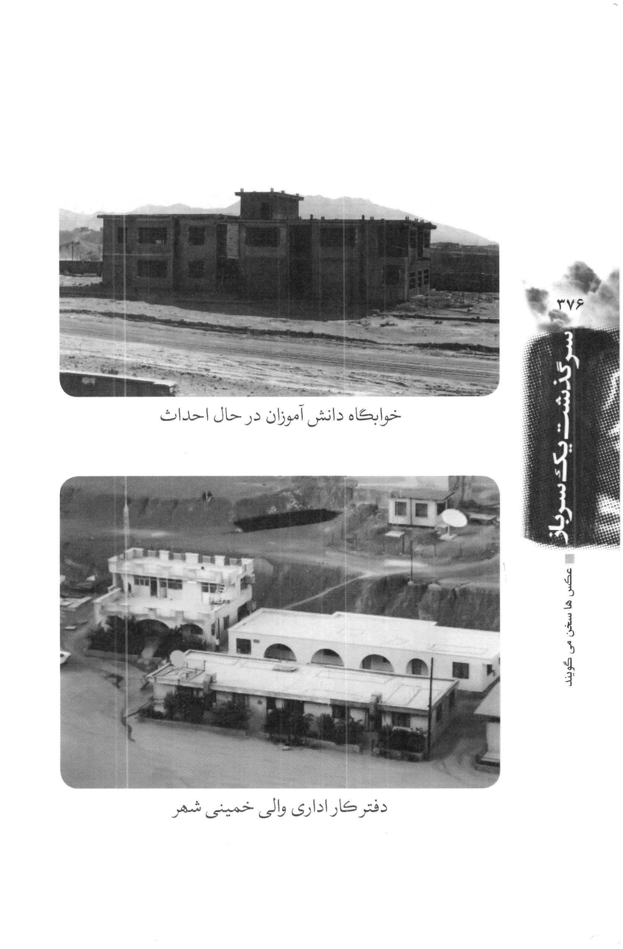
عکس
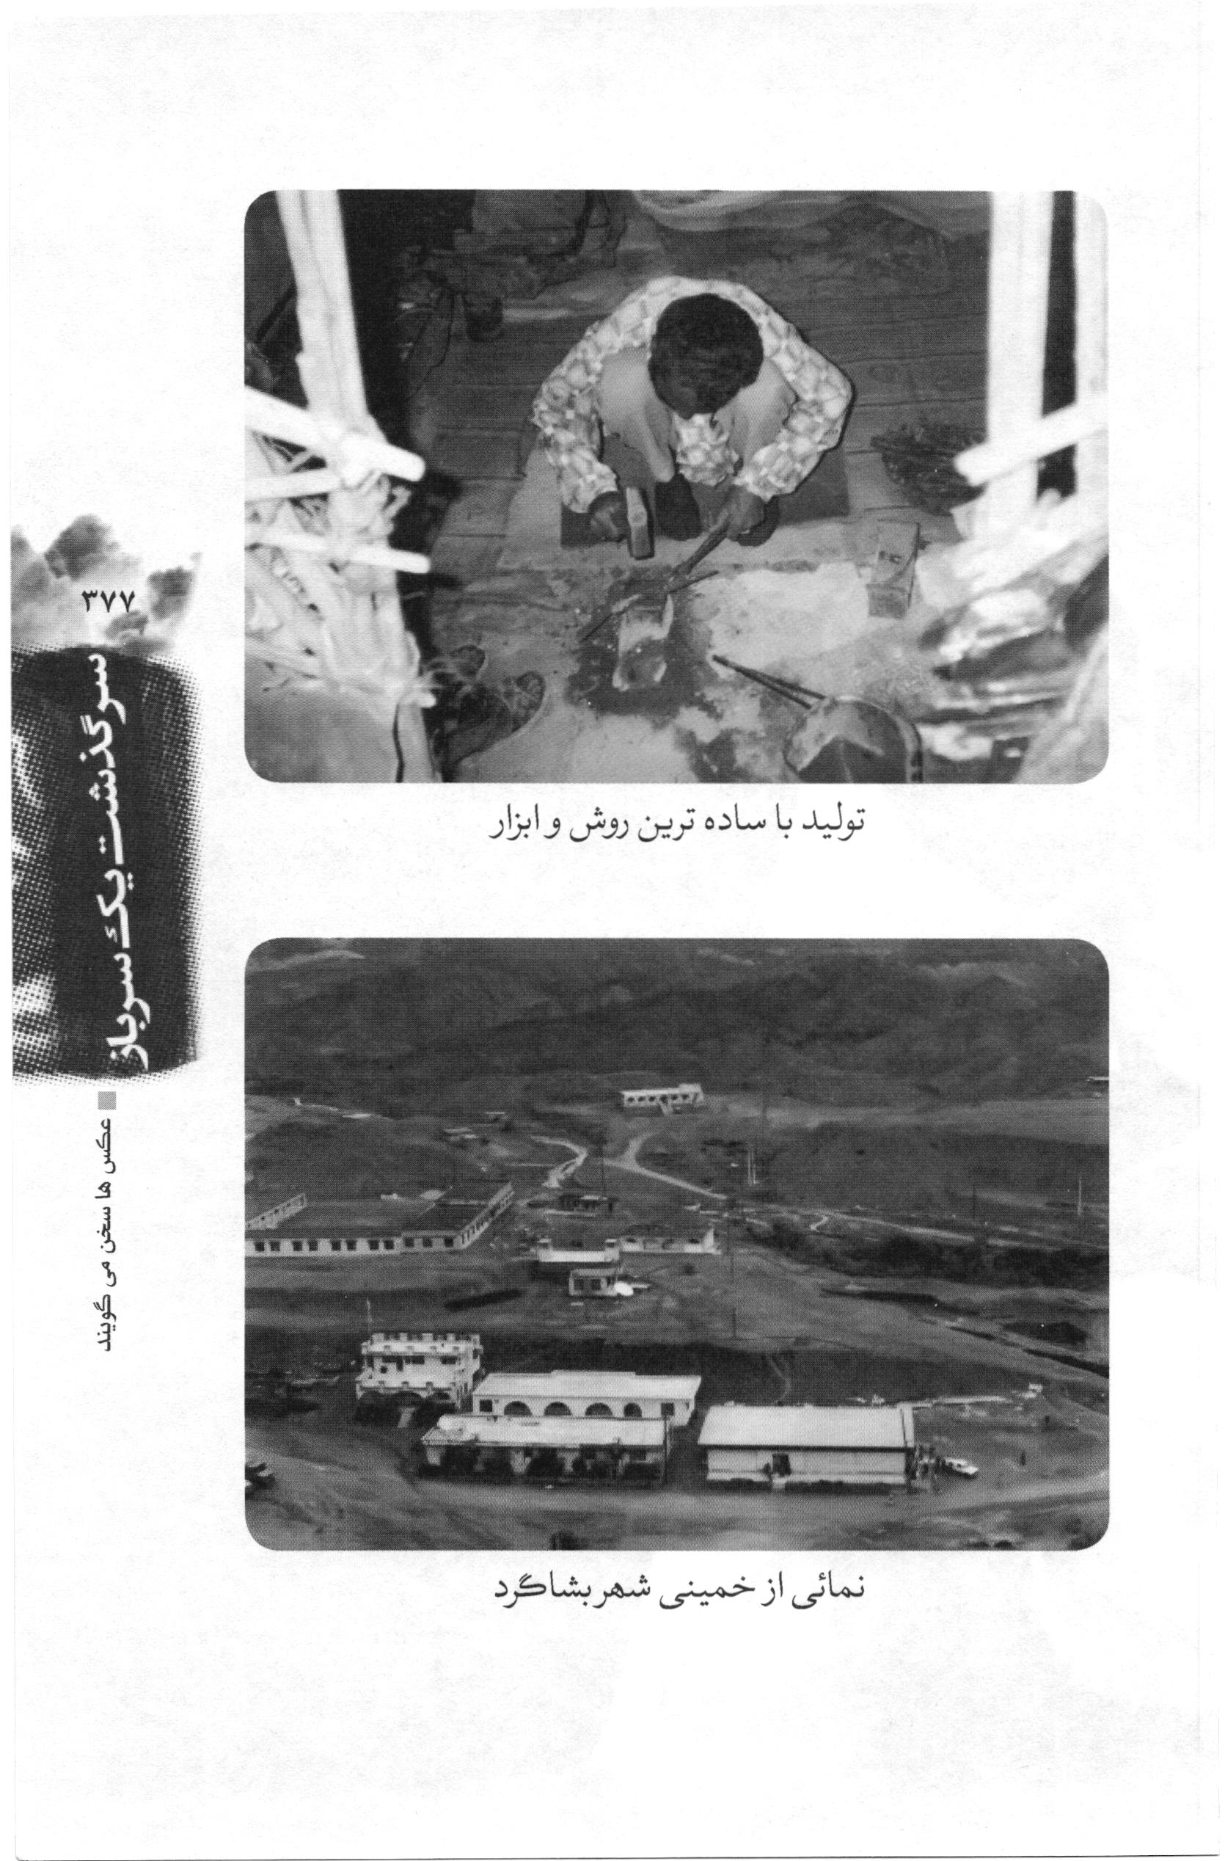
عکس
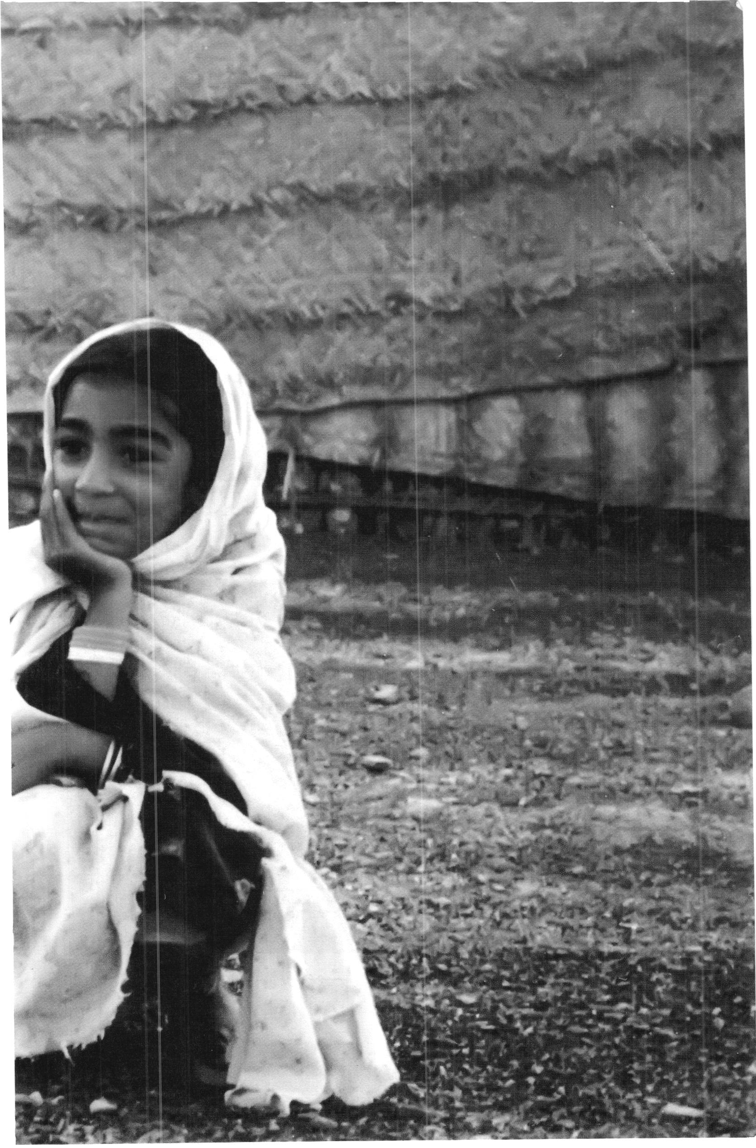
عکس
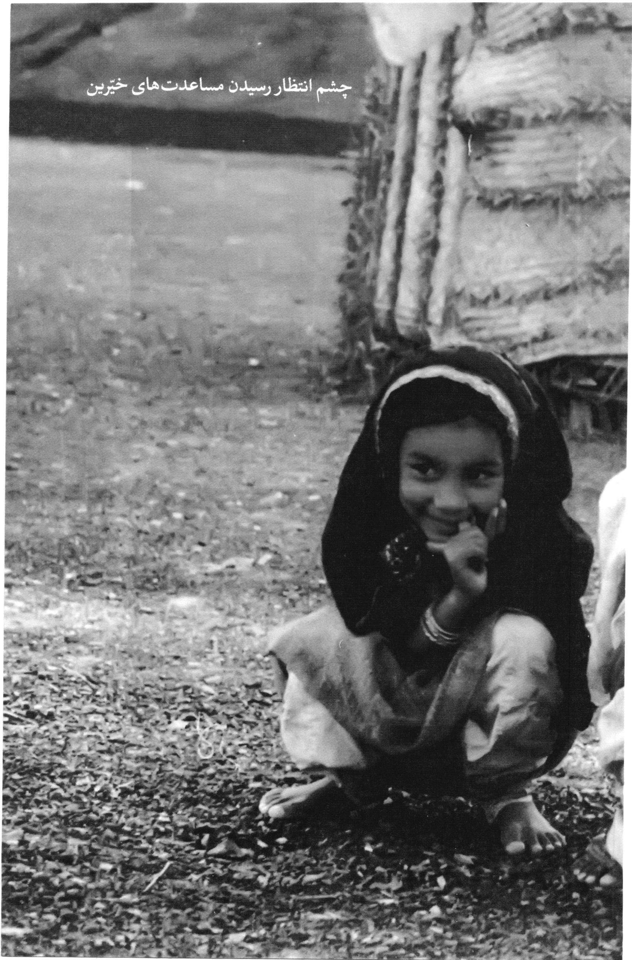
عکس
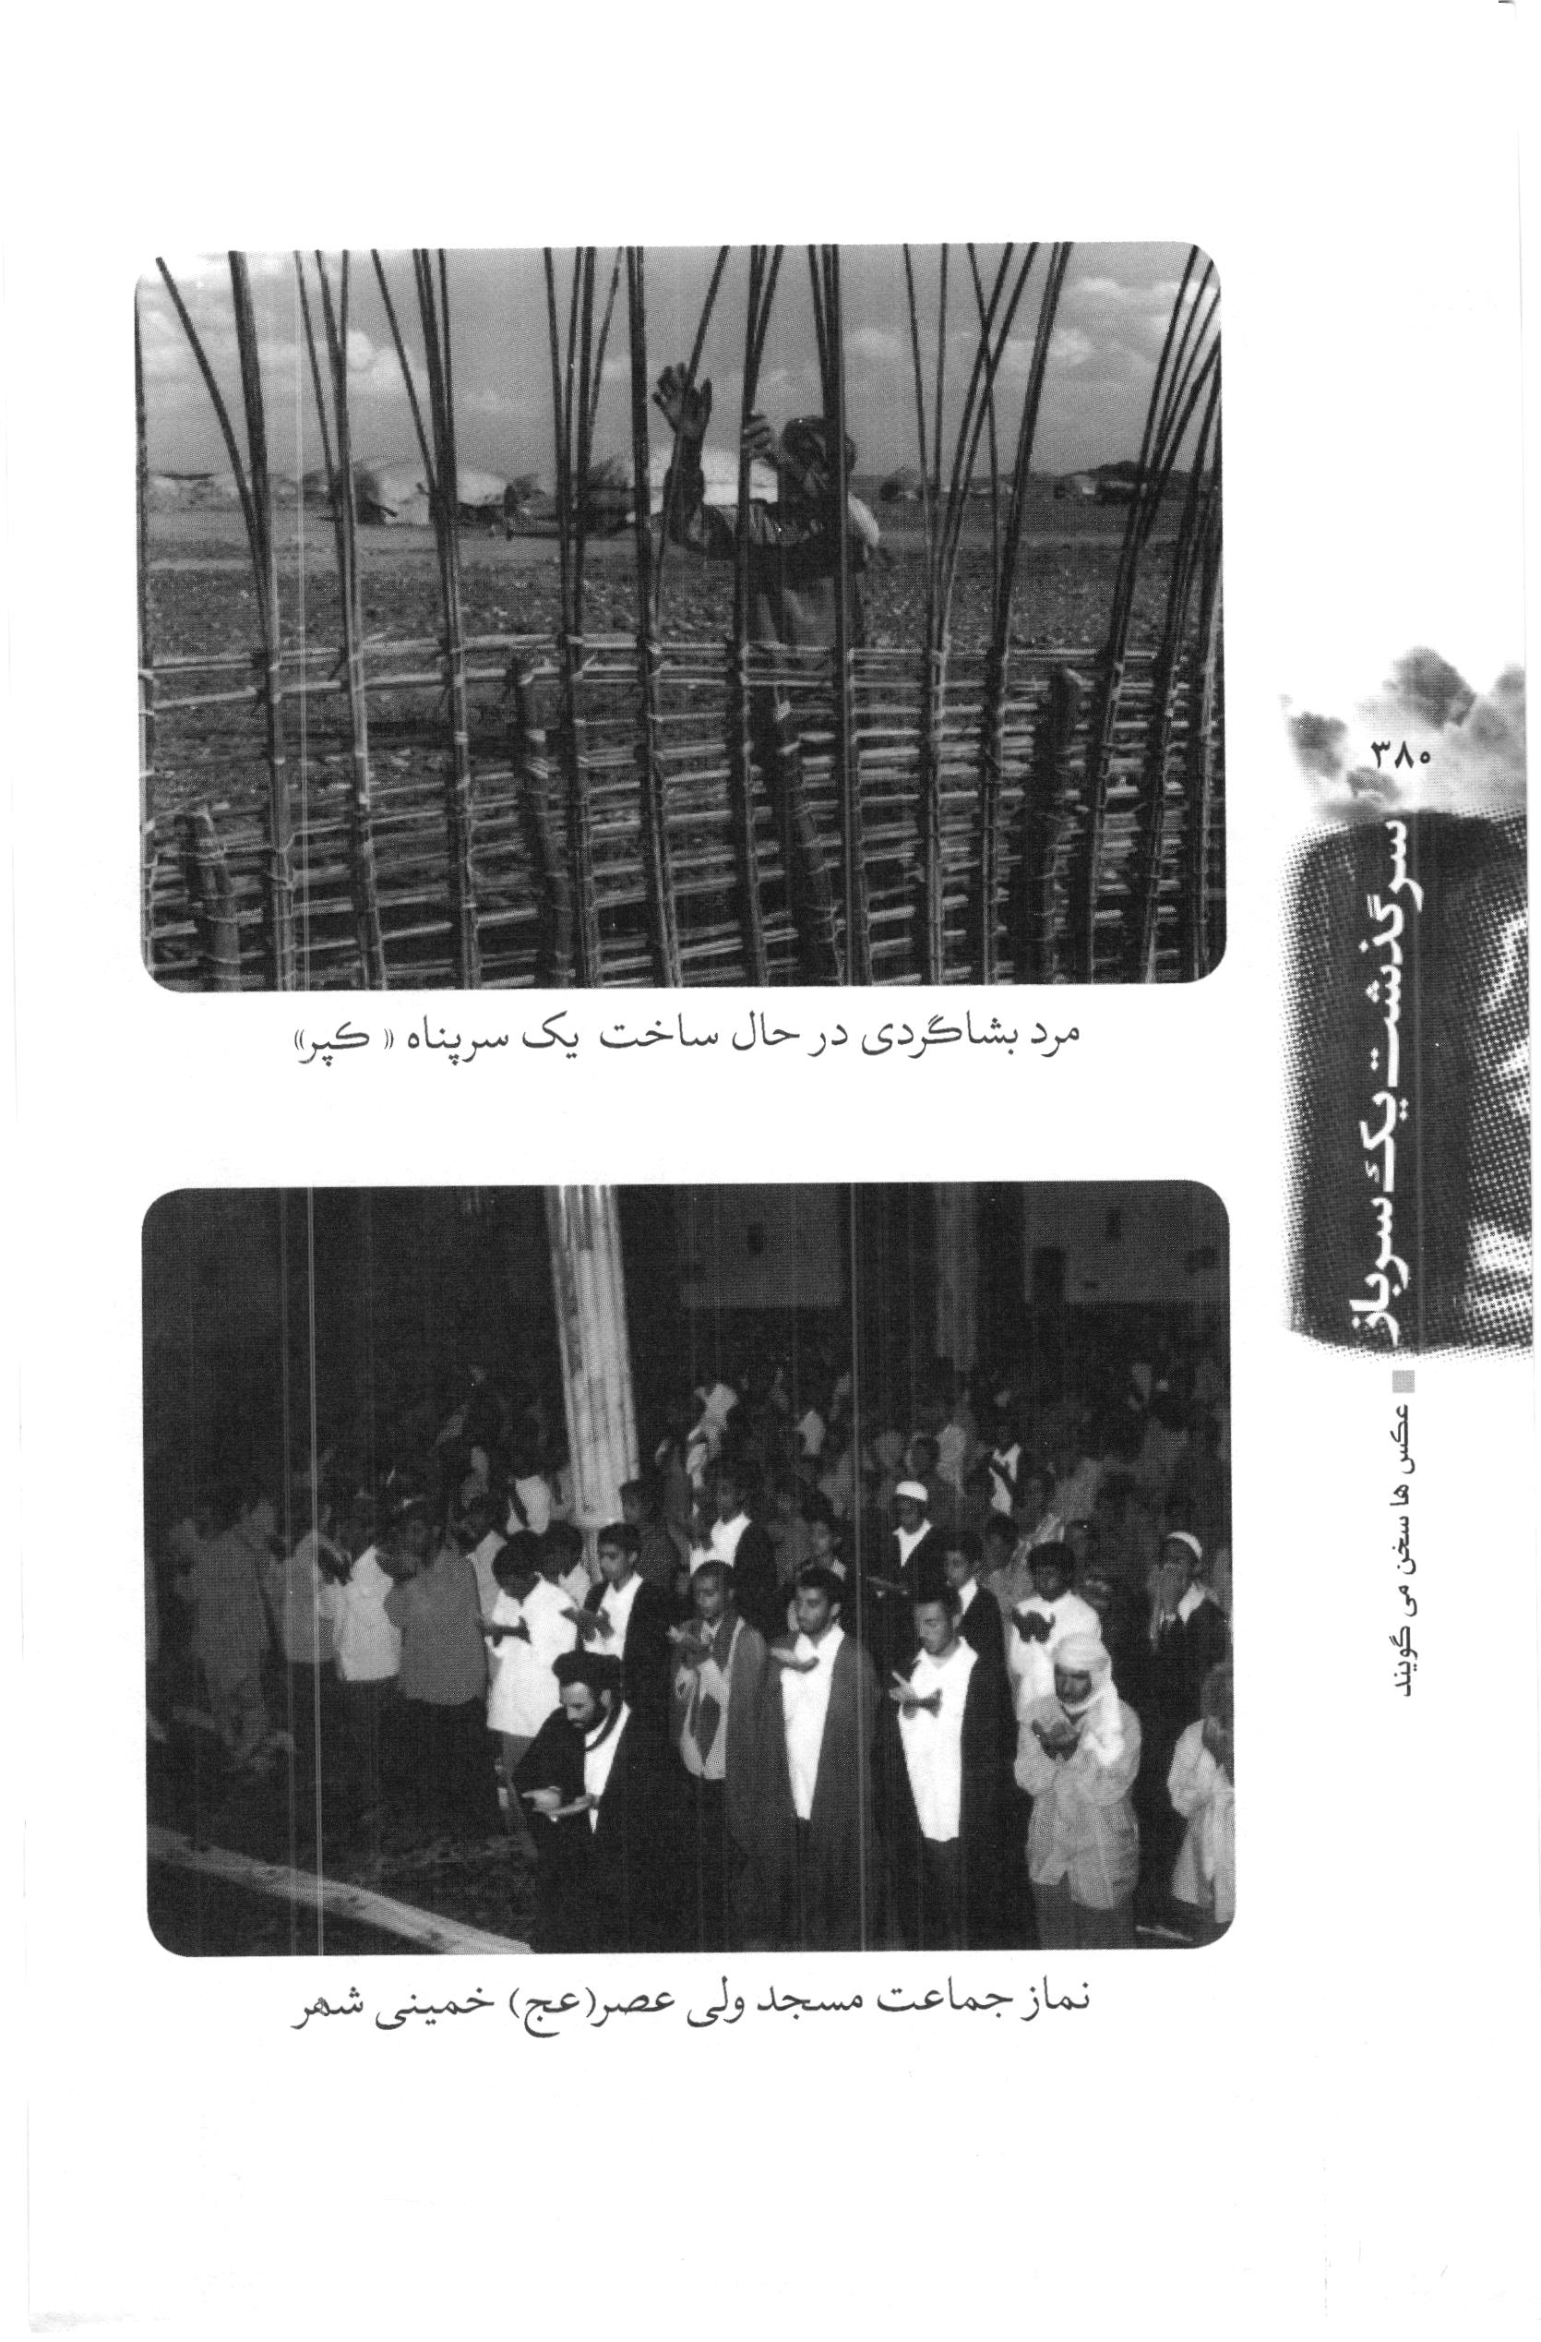
عکس
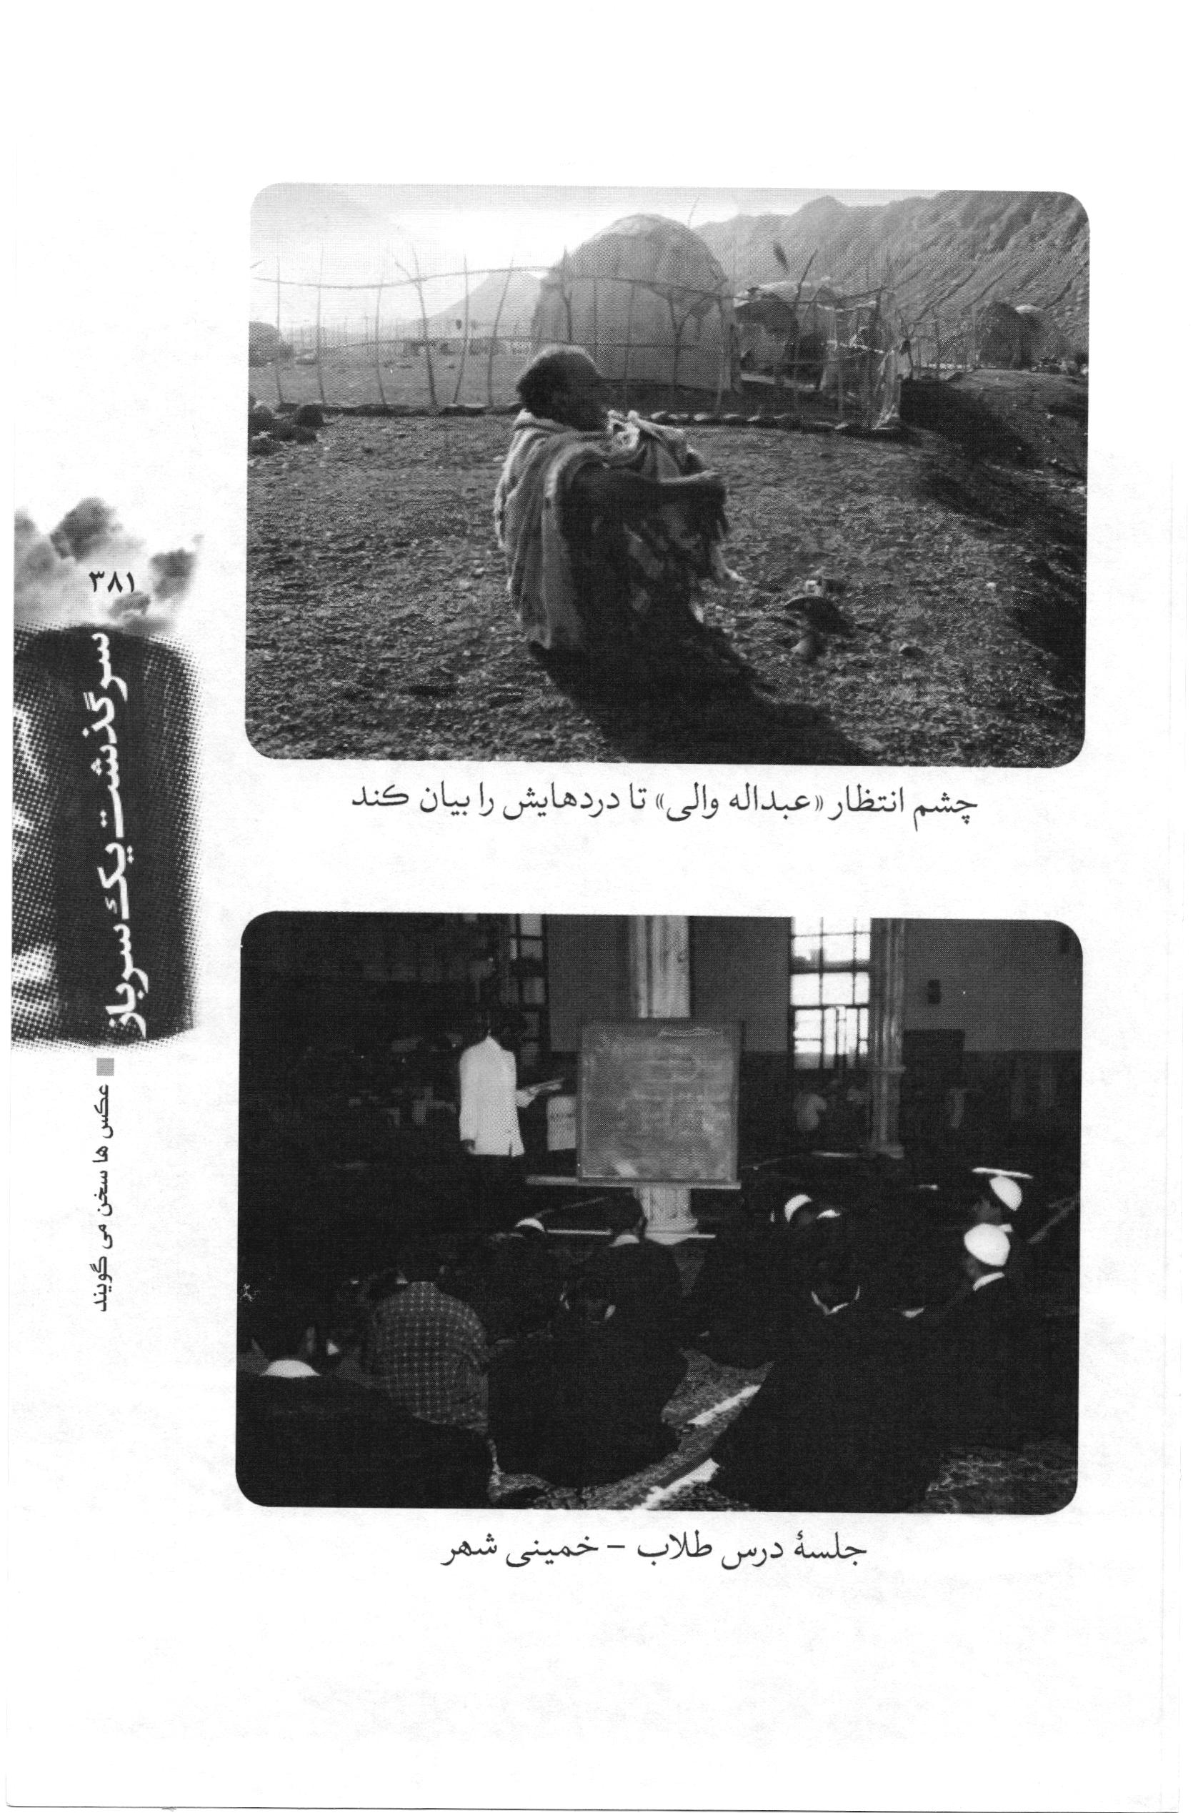
عکس
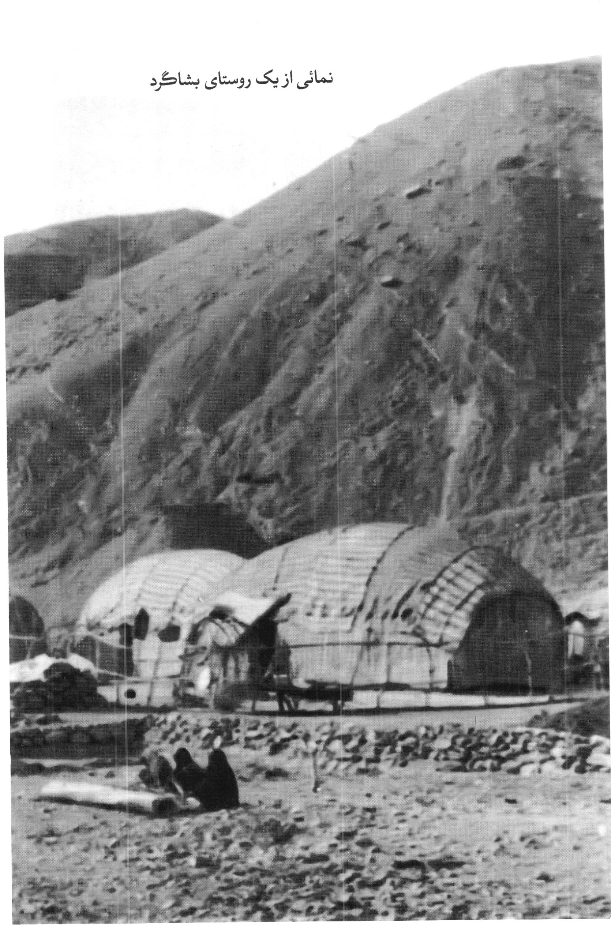
عکس
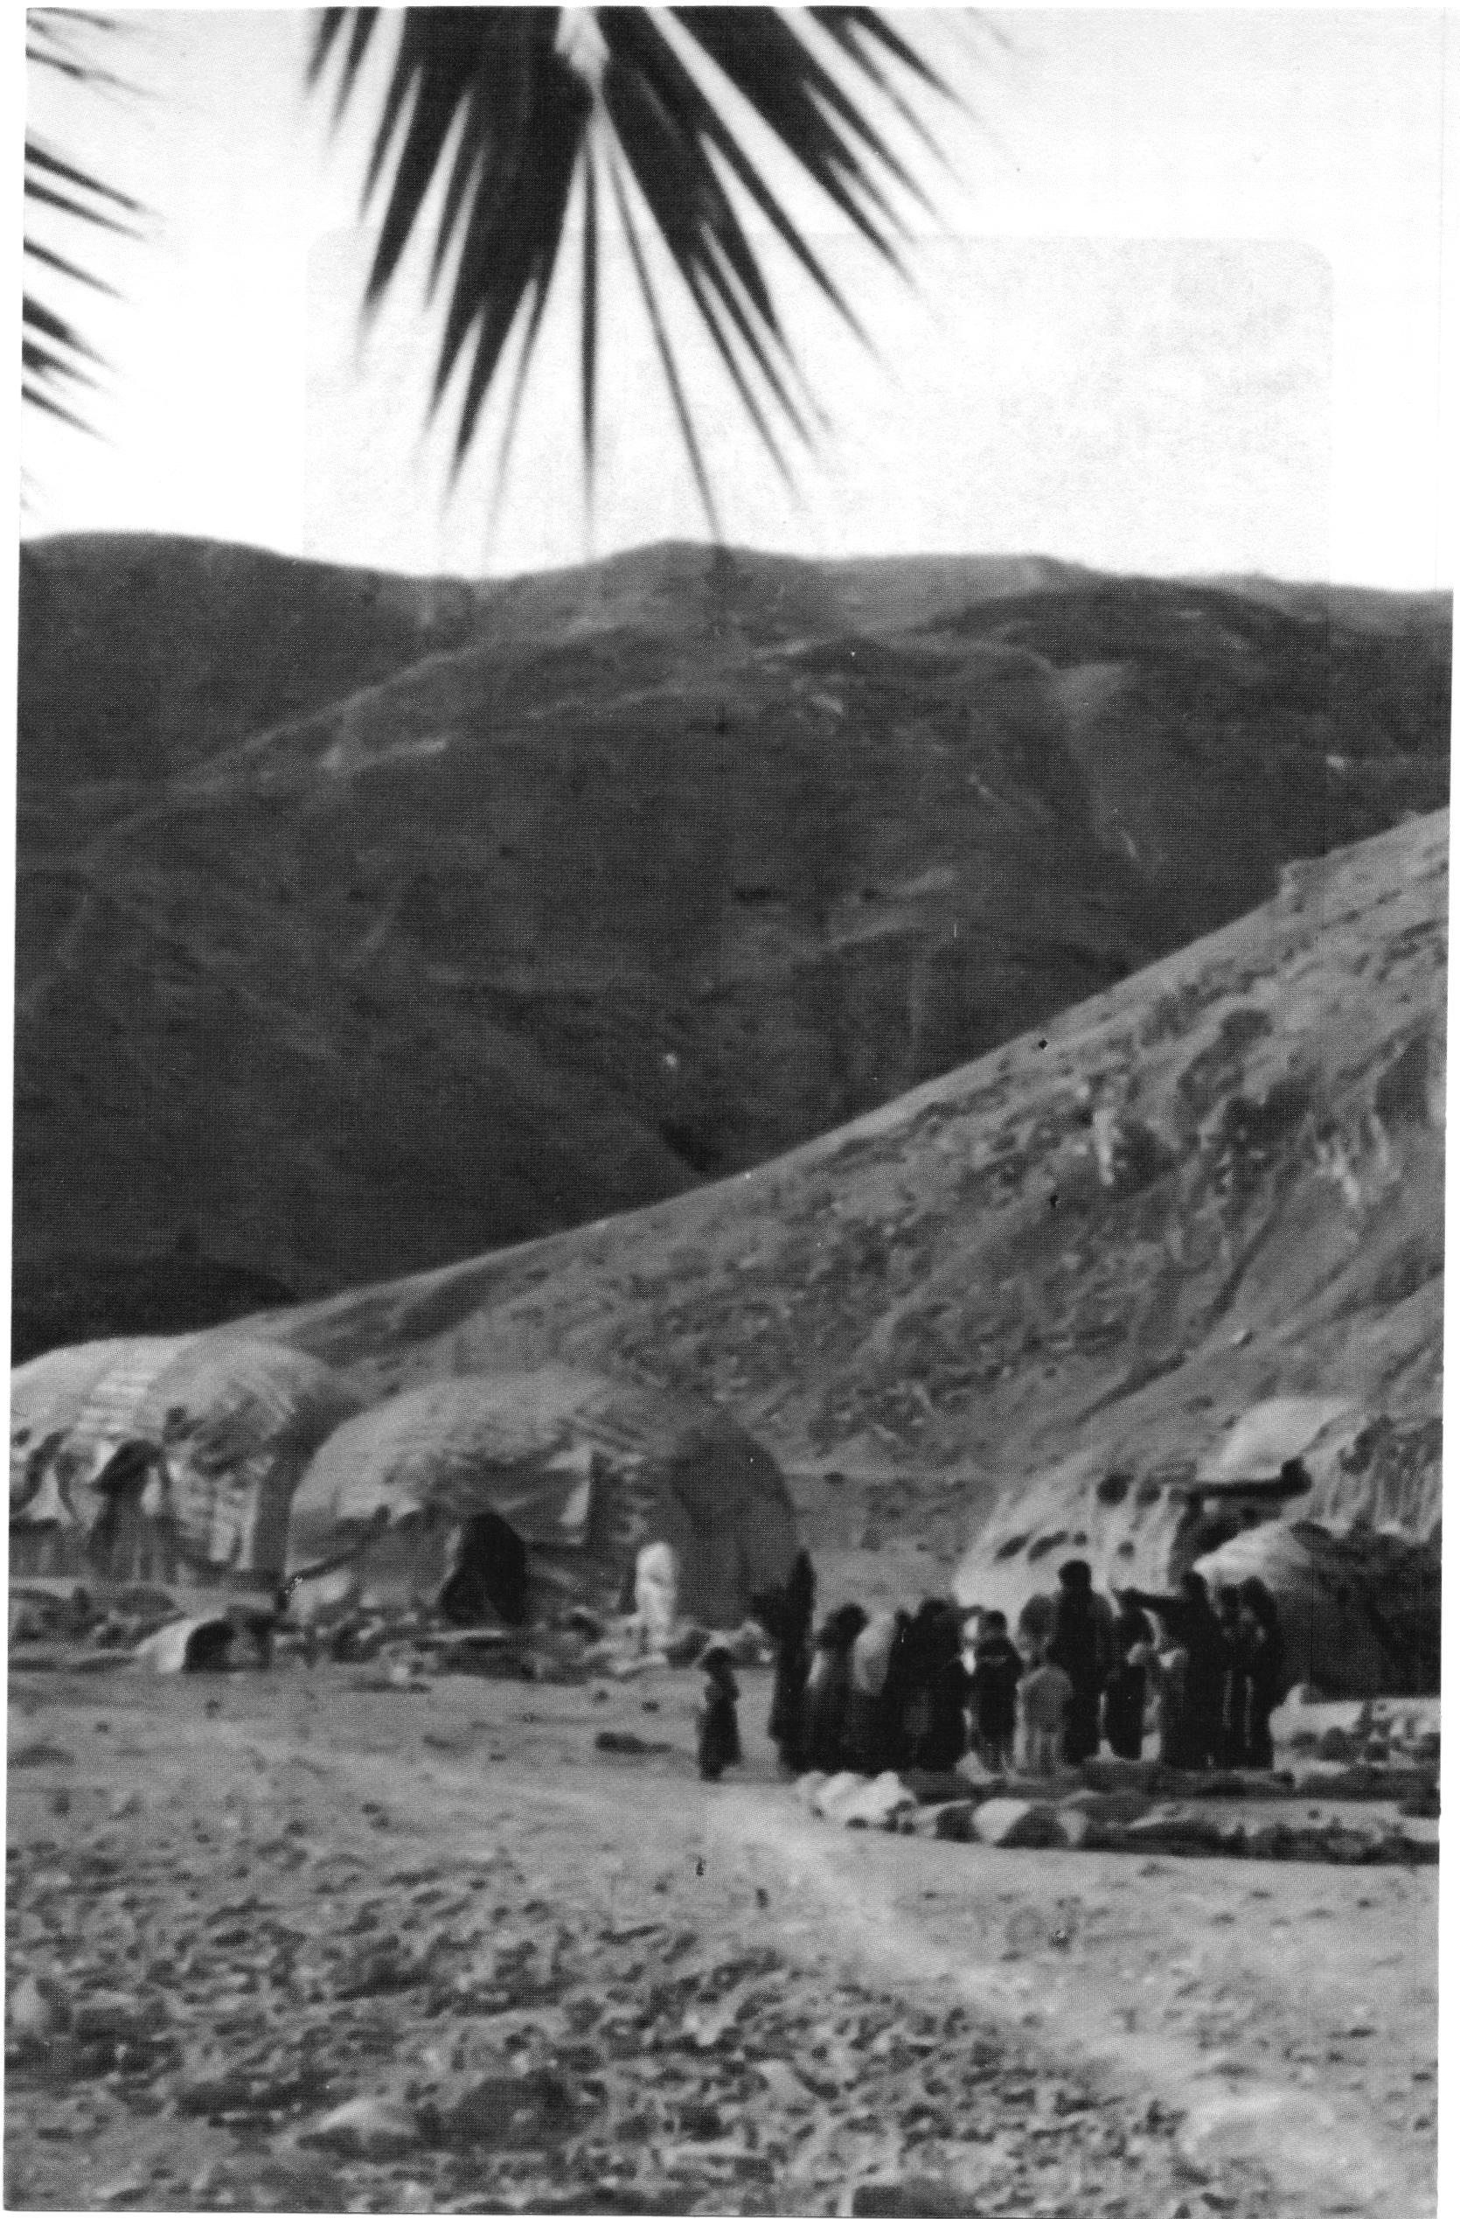
عکس
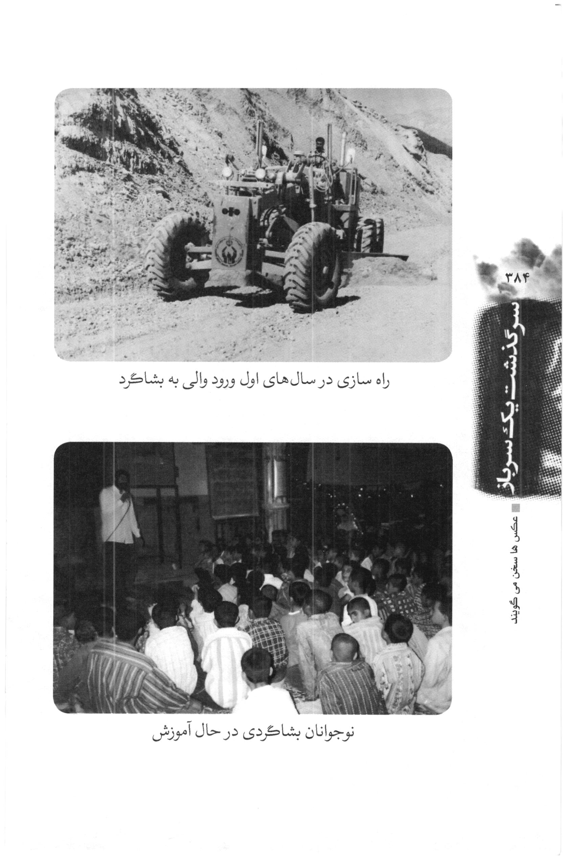
عکس
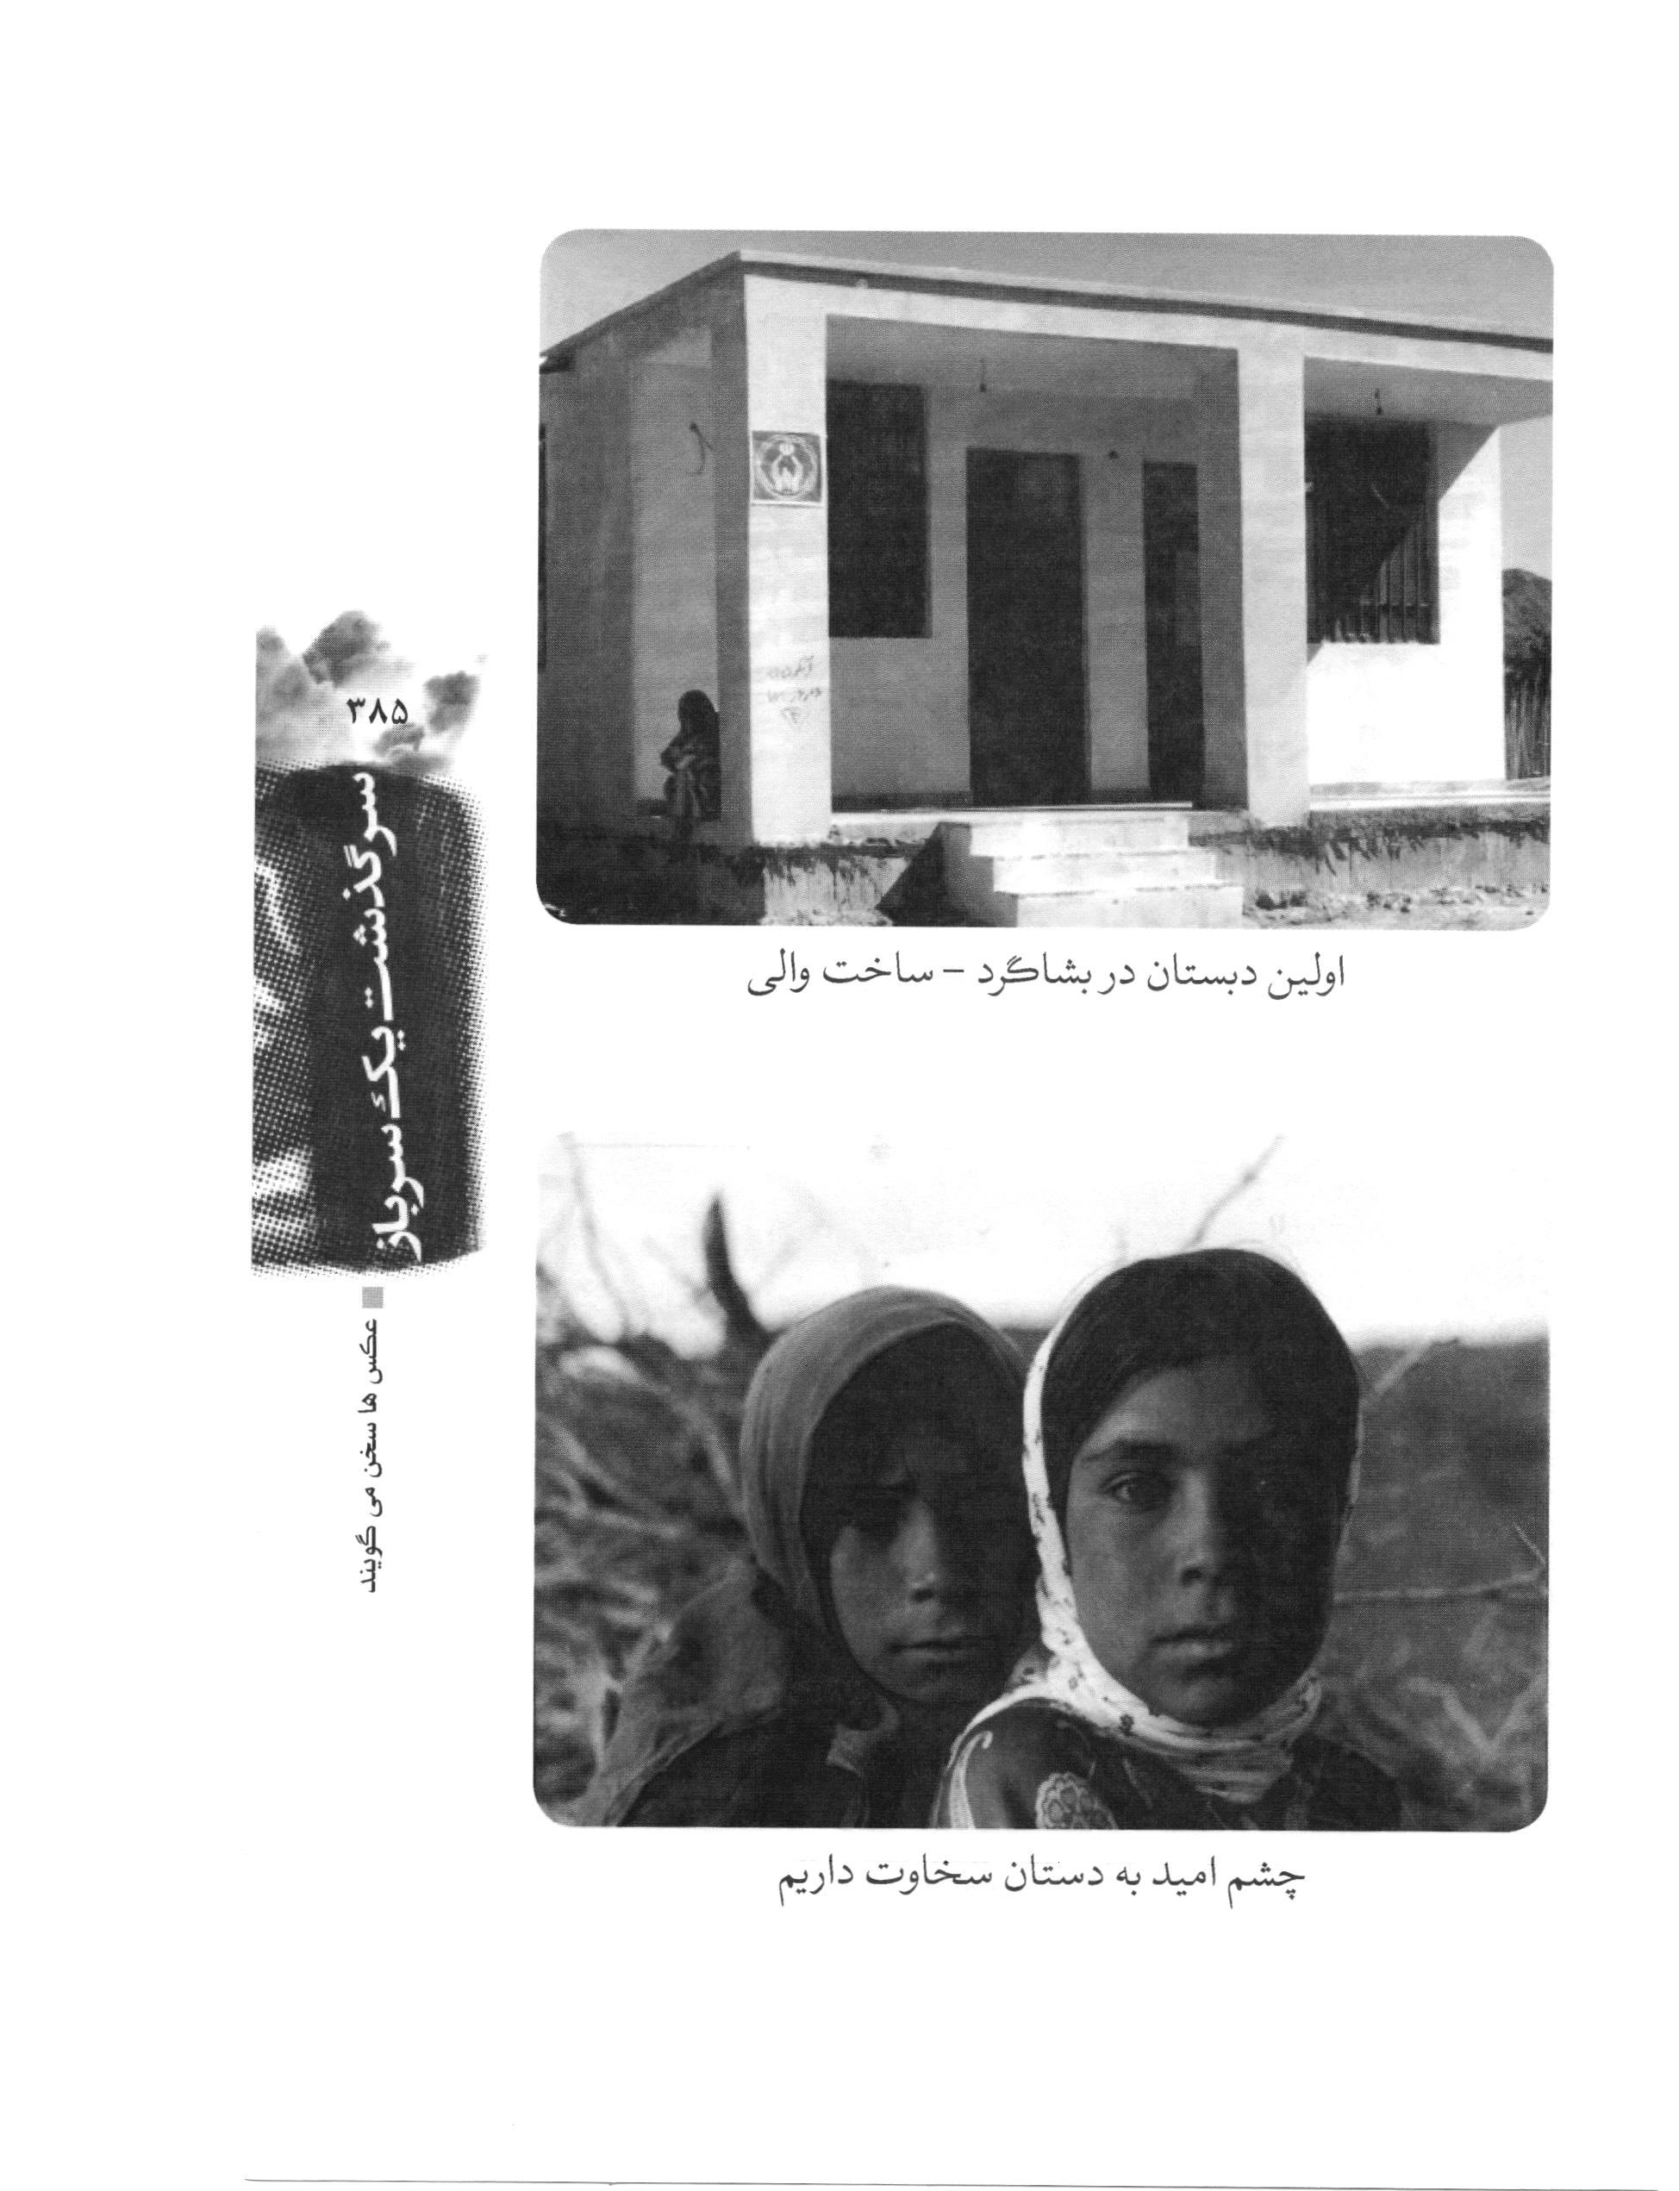
عکس
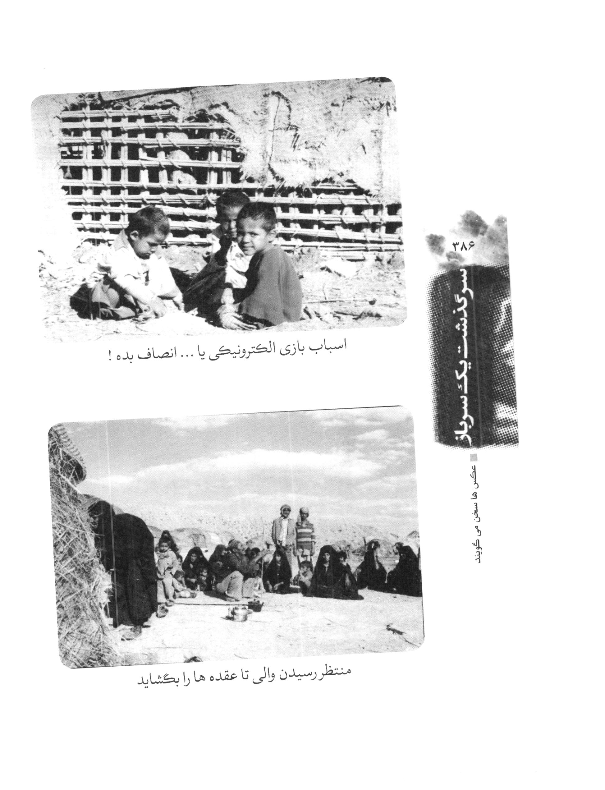
عکس
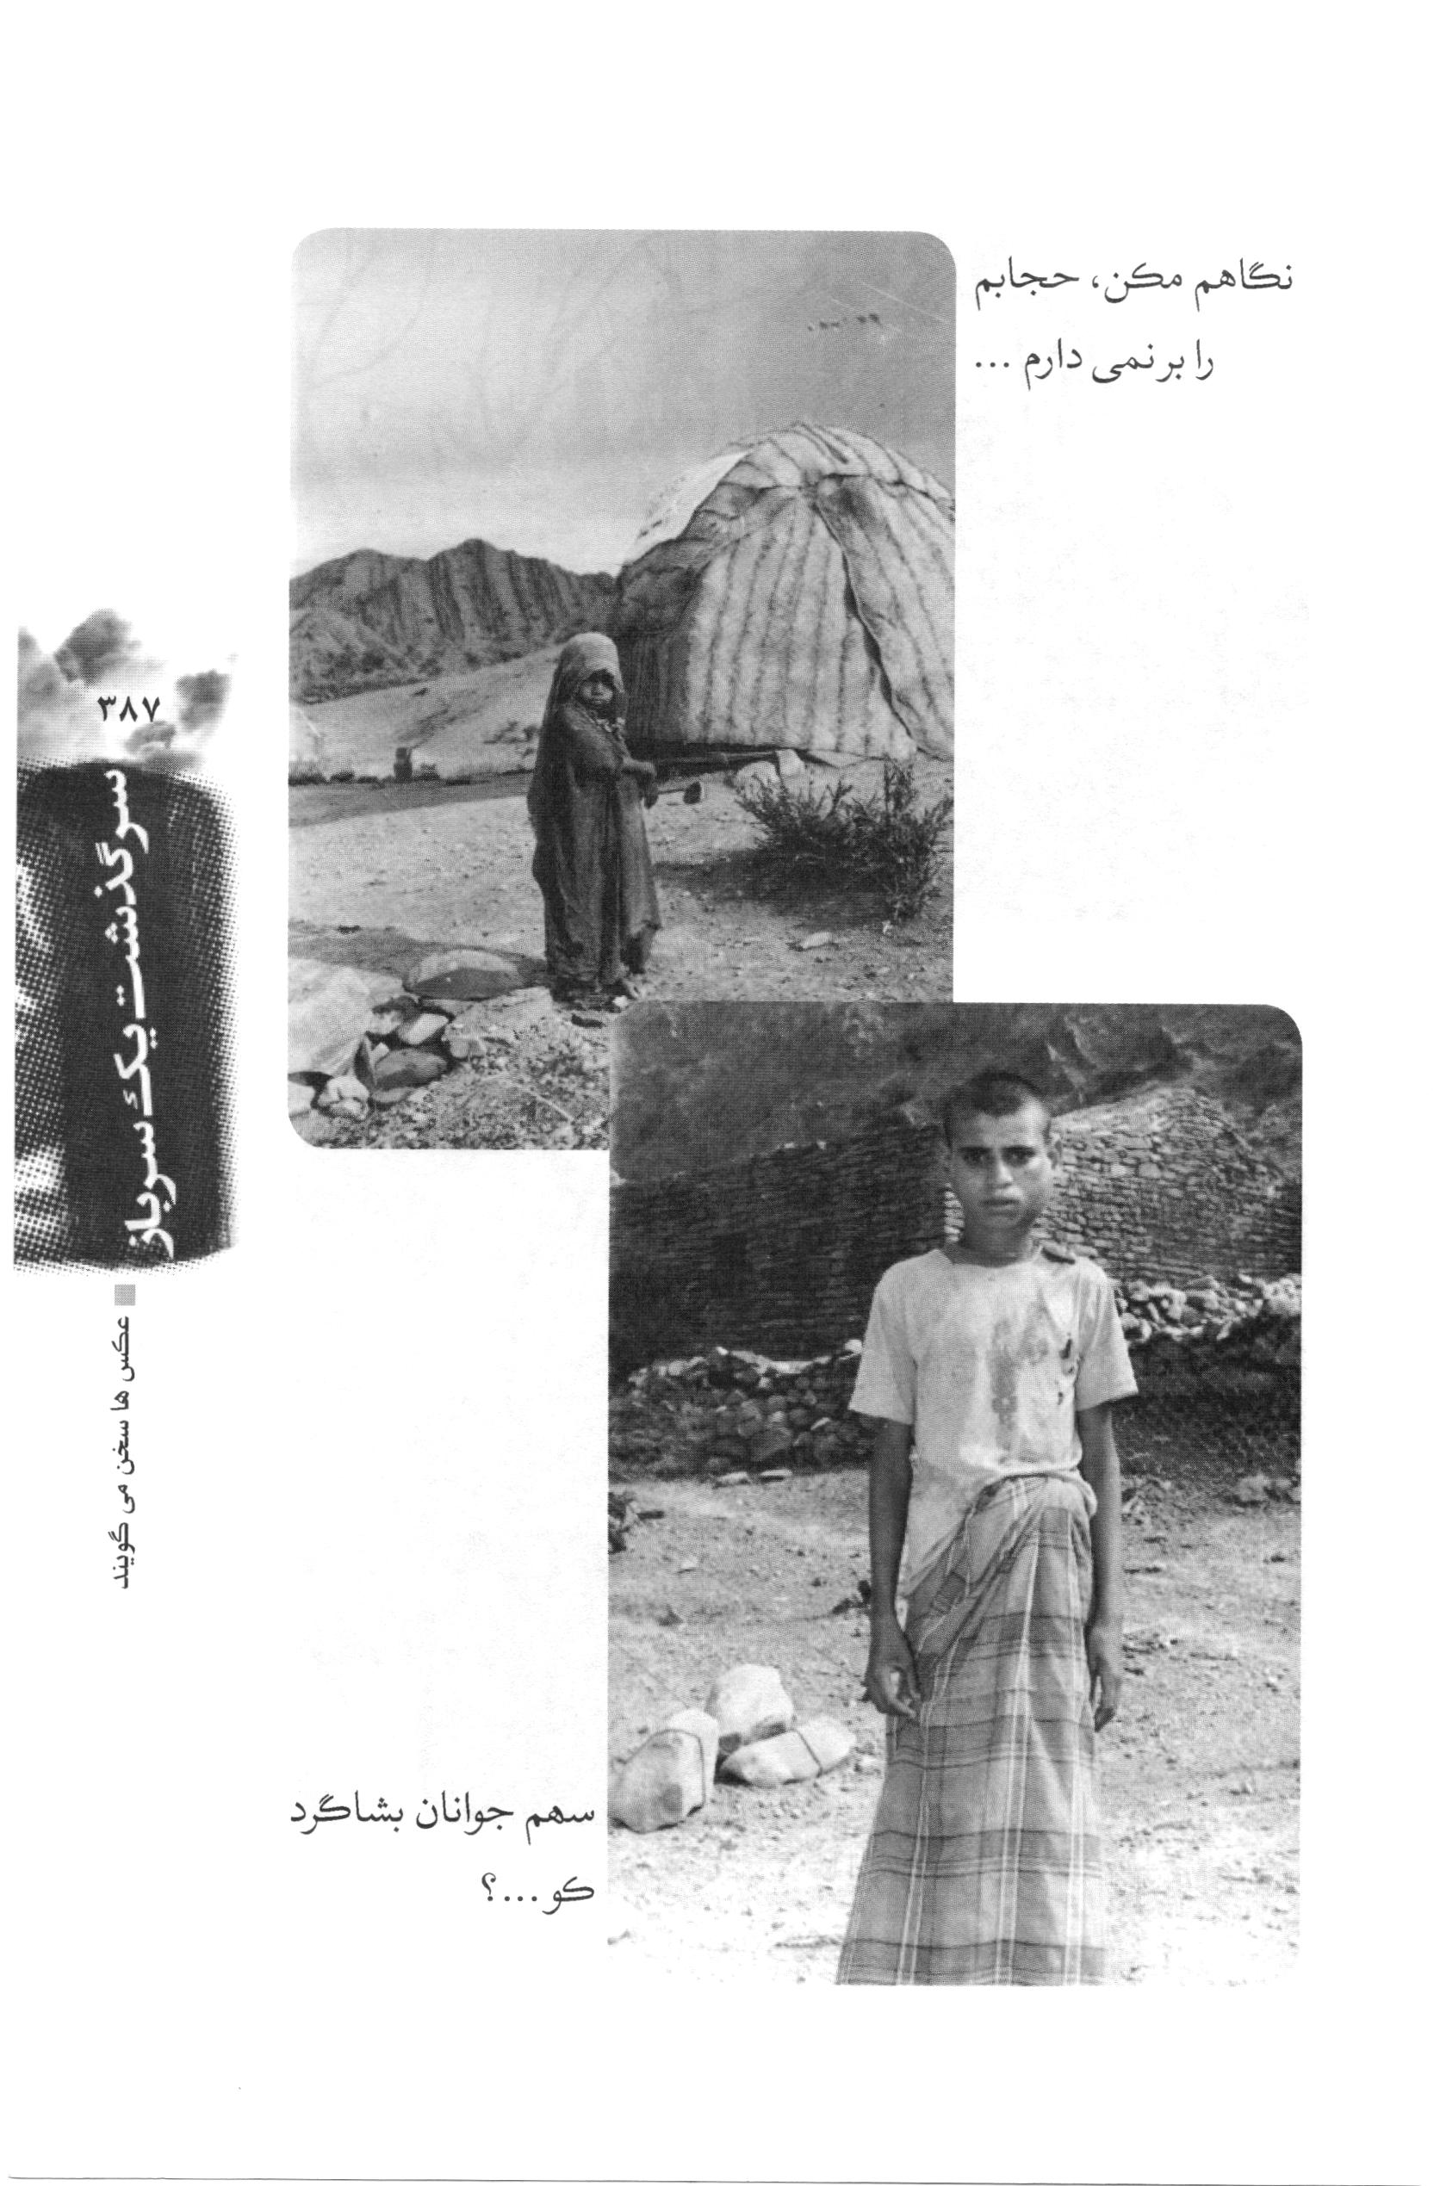
عکس
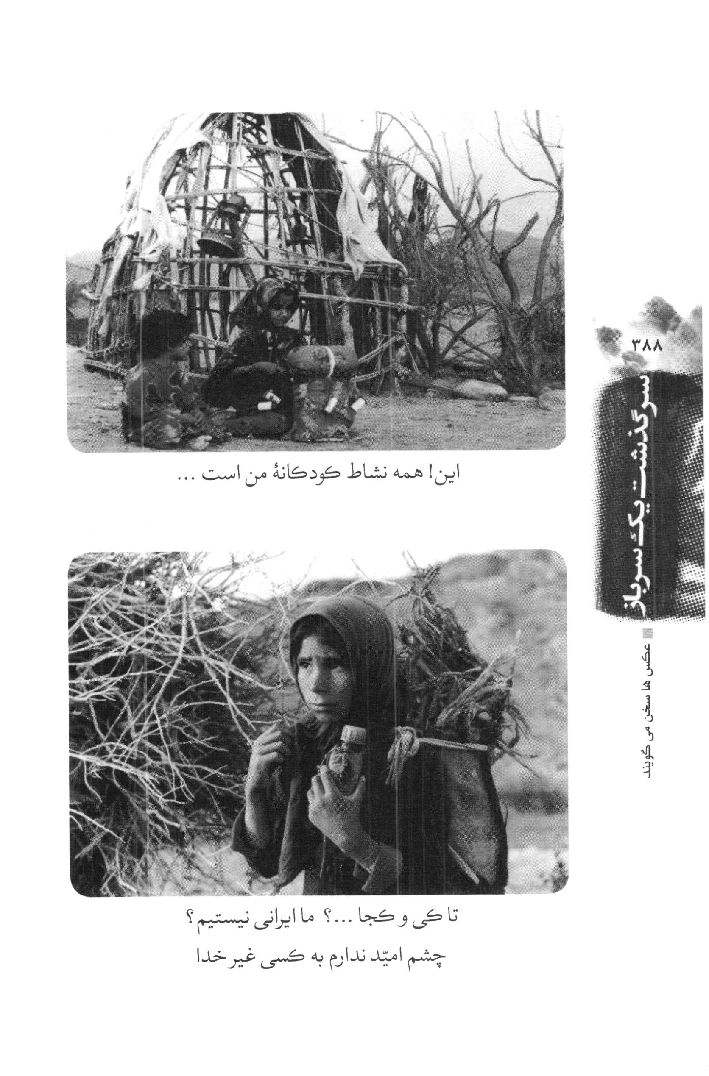
عکس
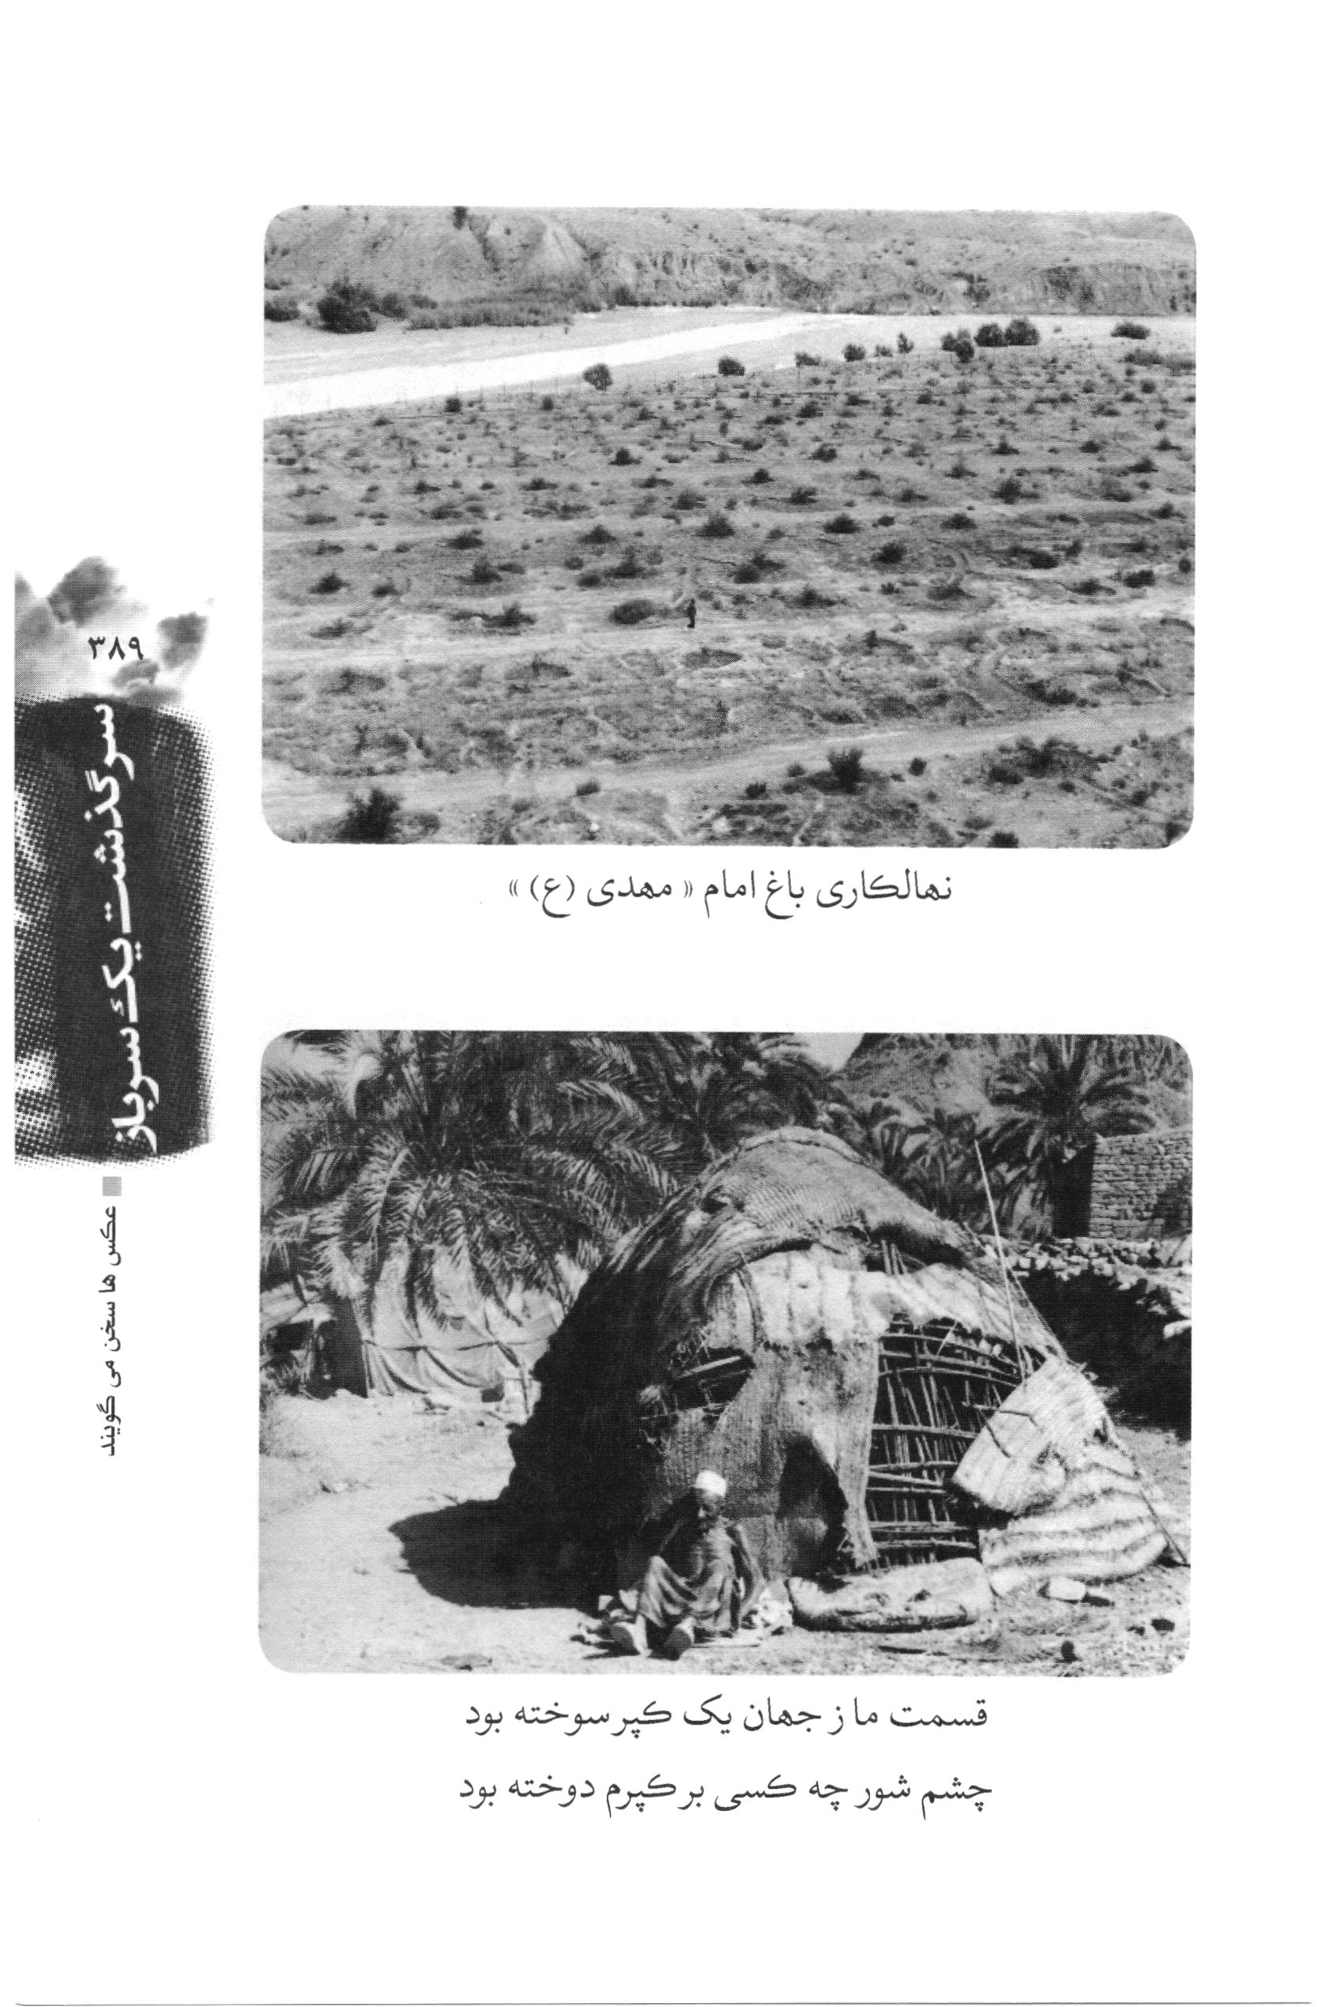
عکس
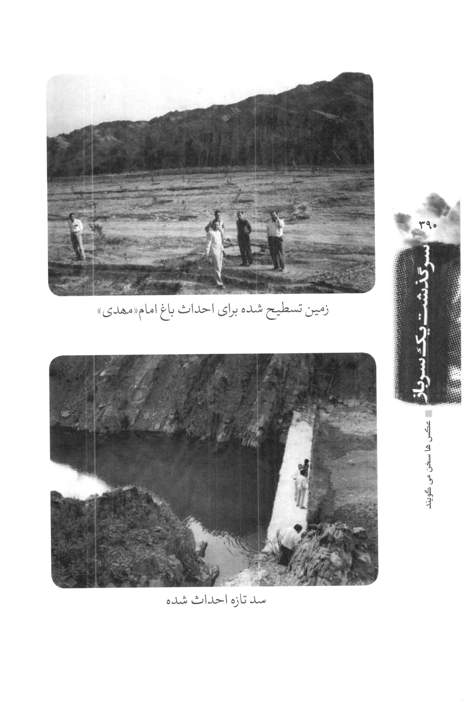
عکس
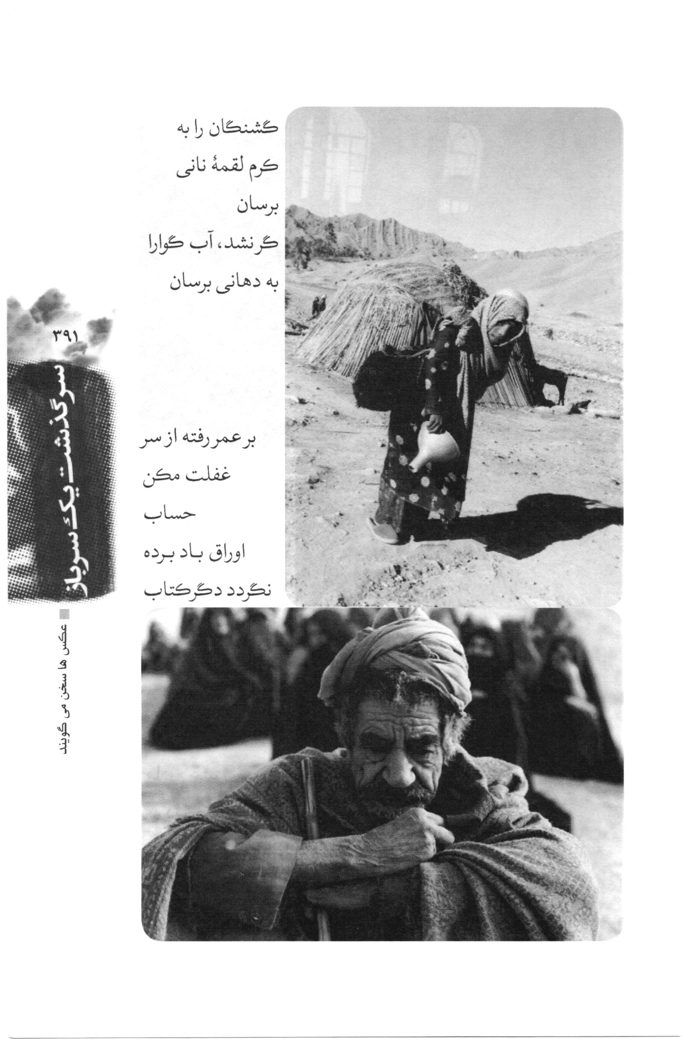
عکس
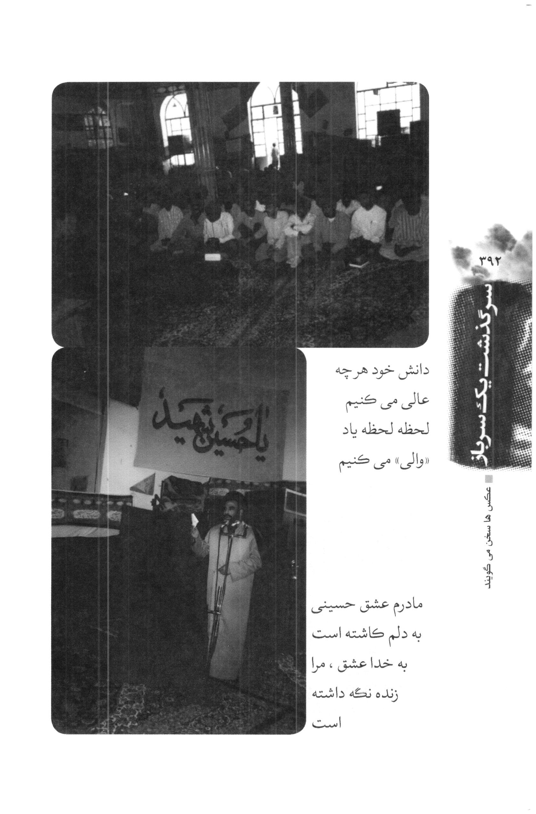
عکس
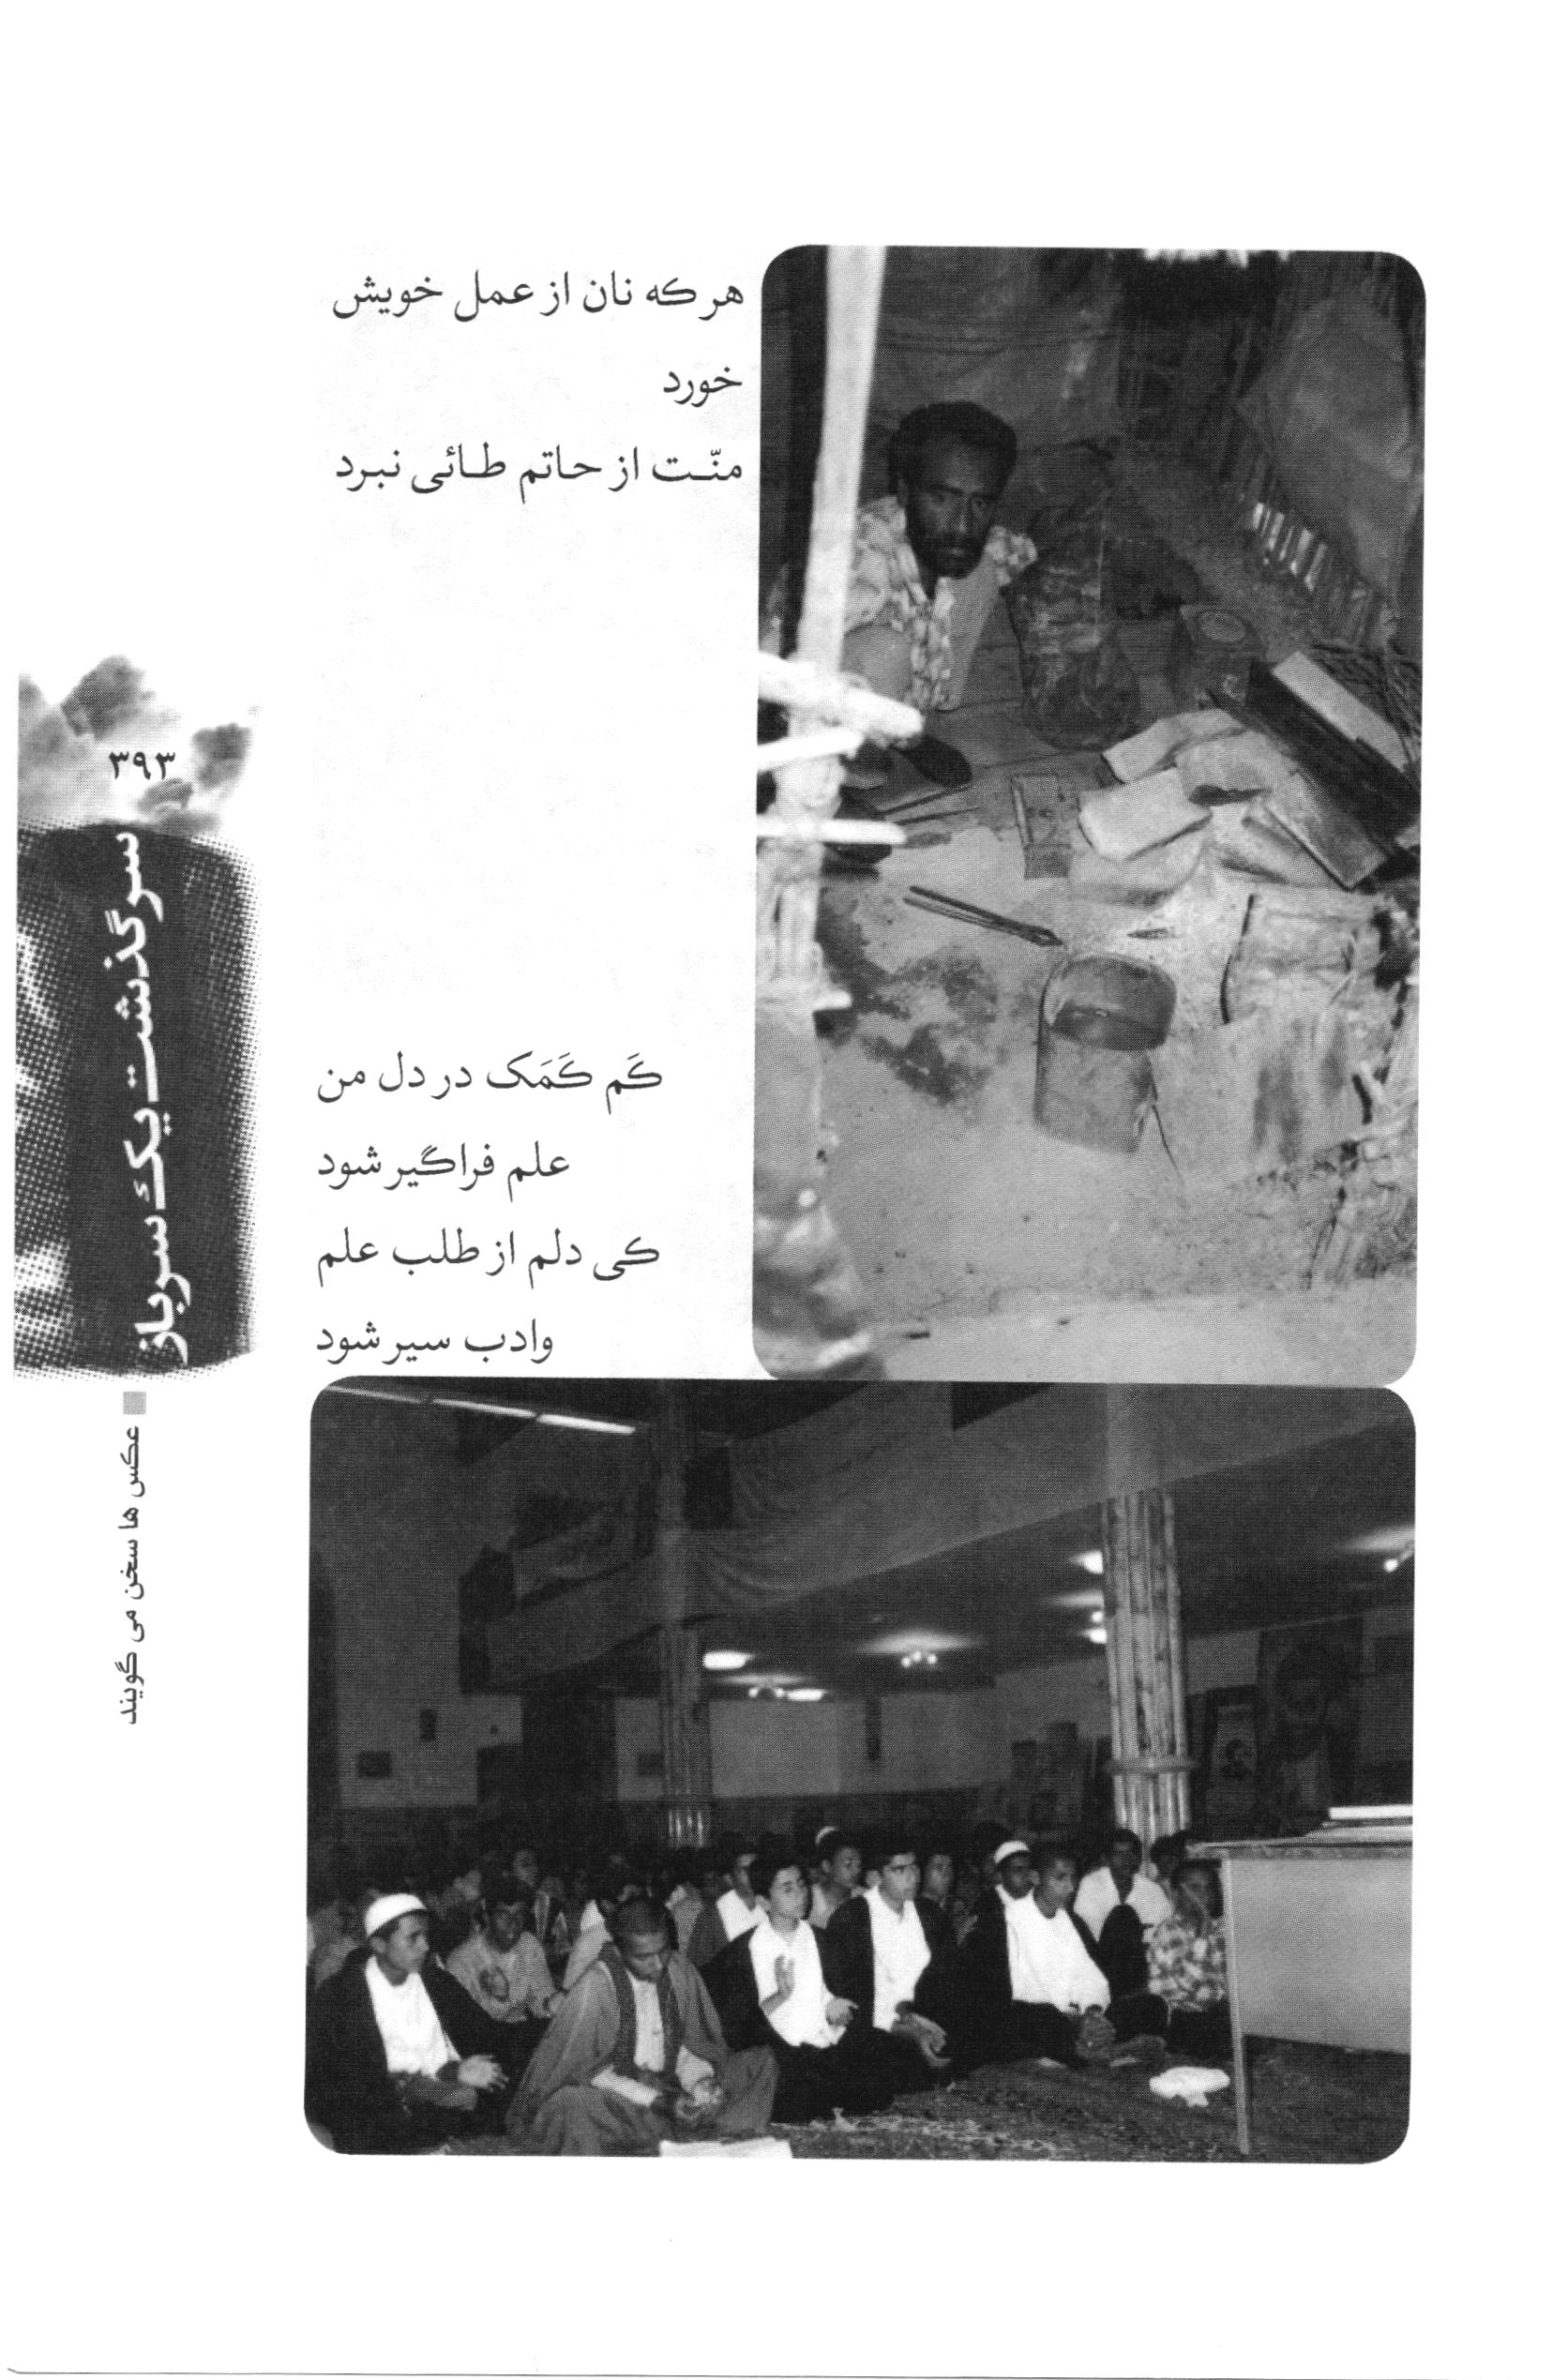
عکس
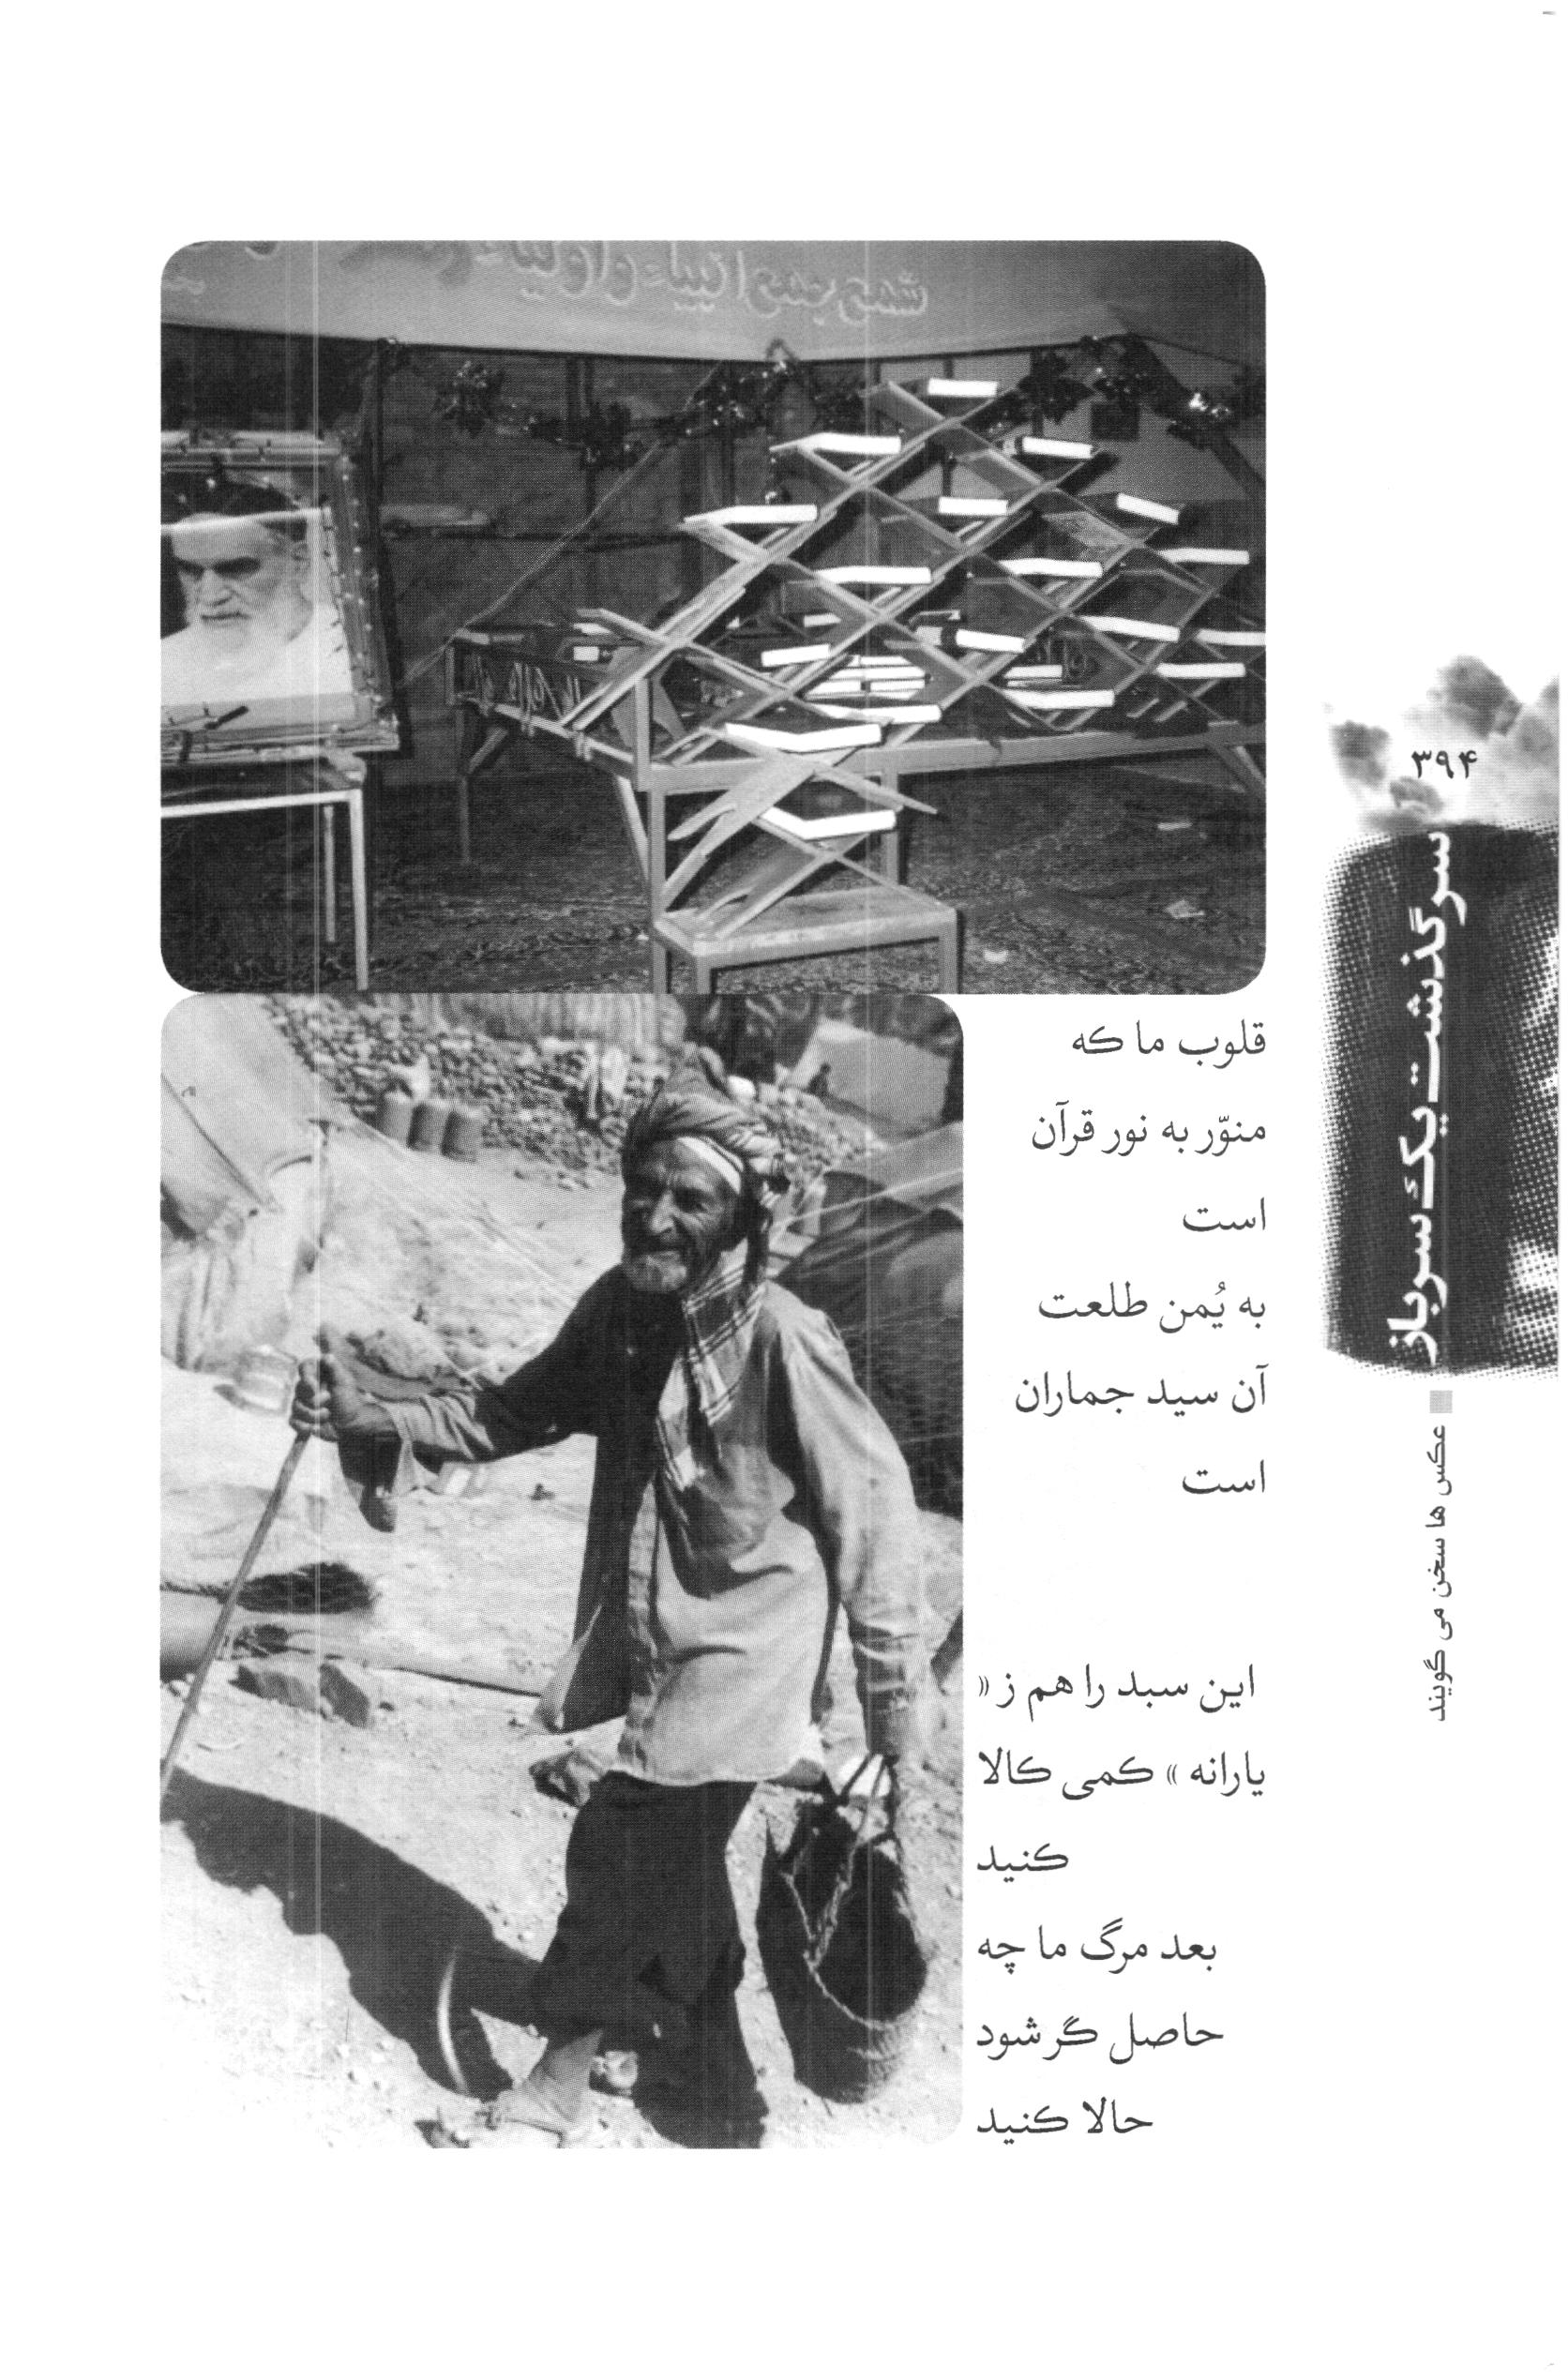
عکس
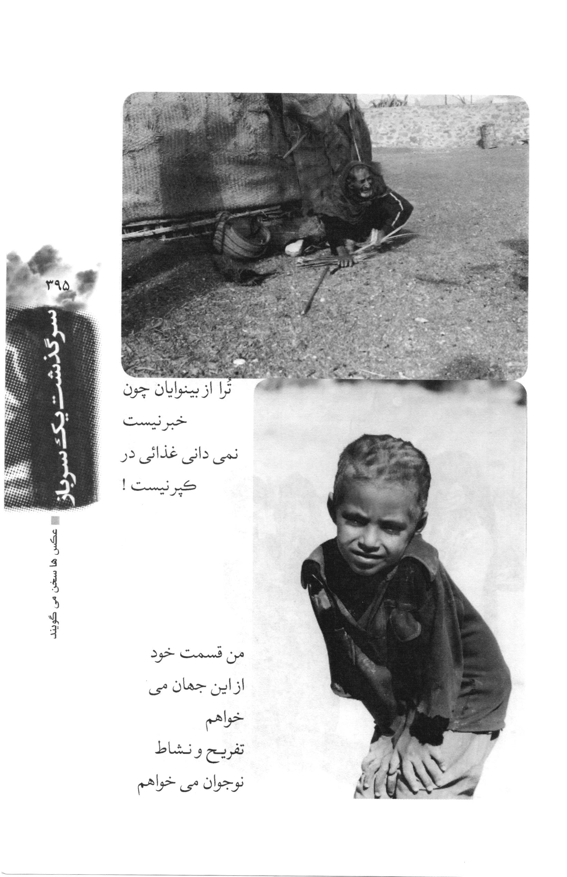
عکس
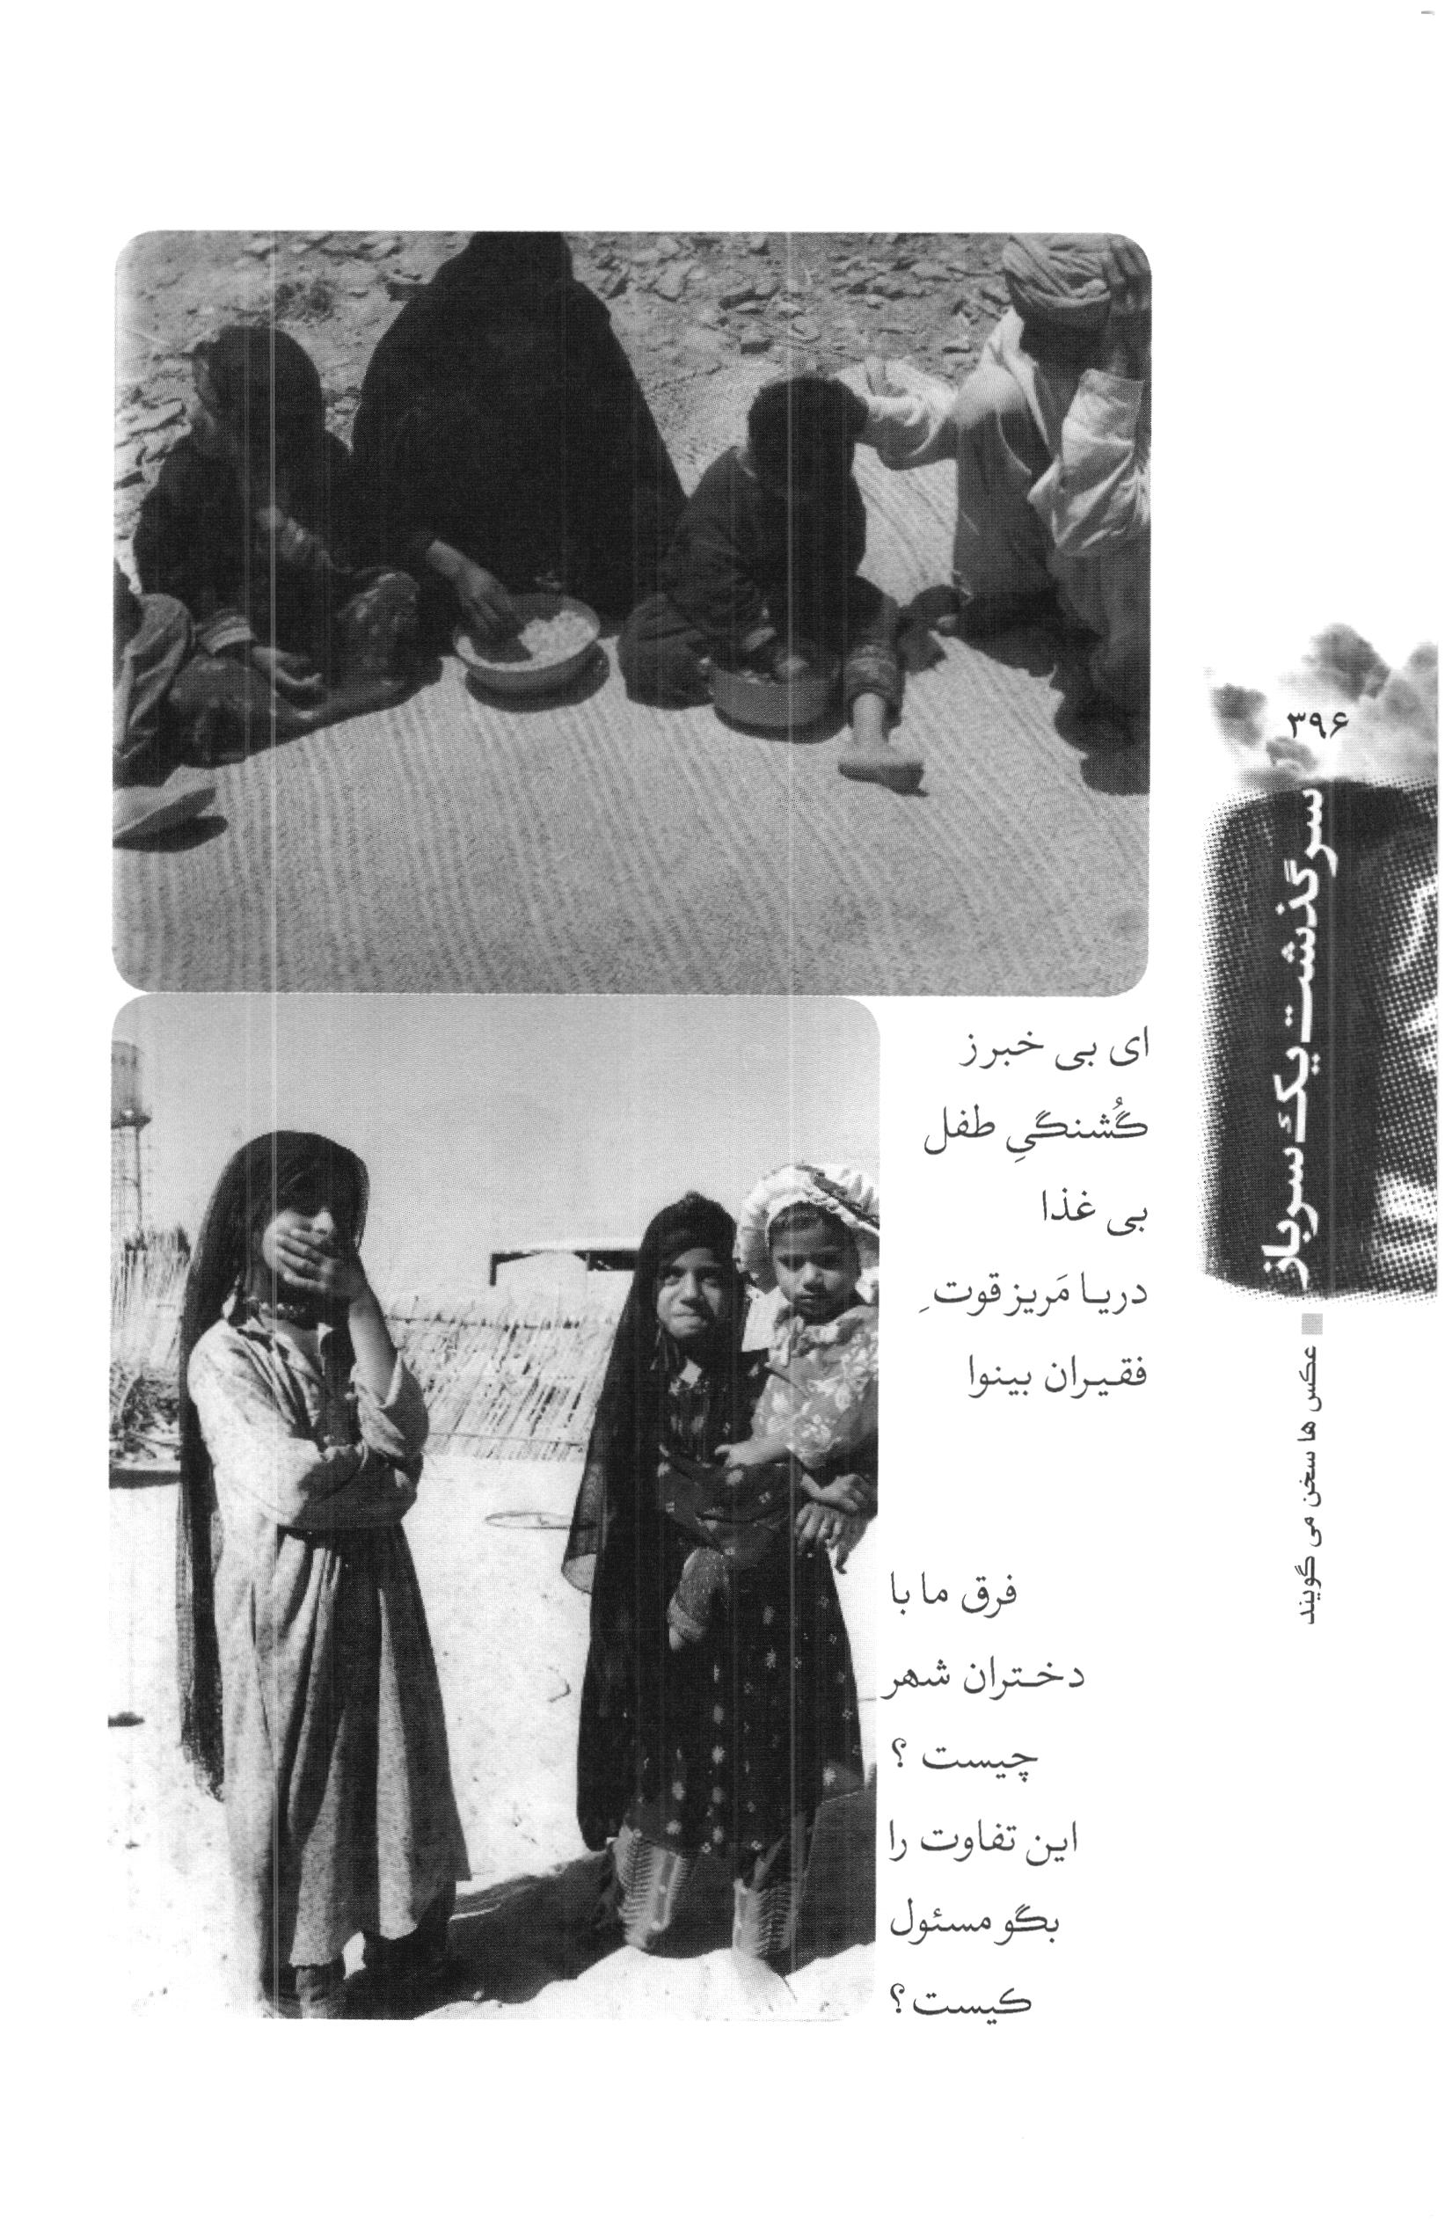
عکس
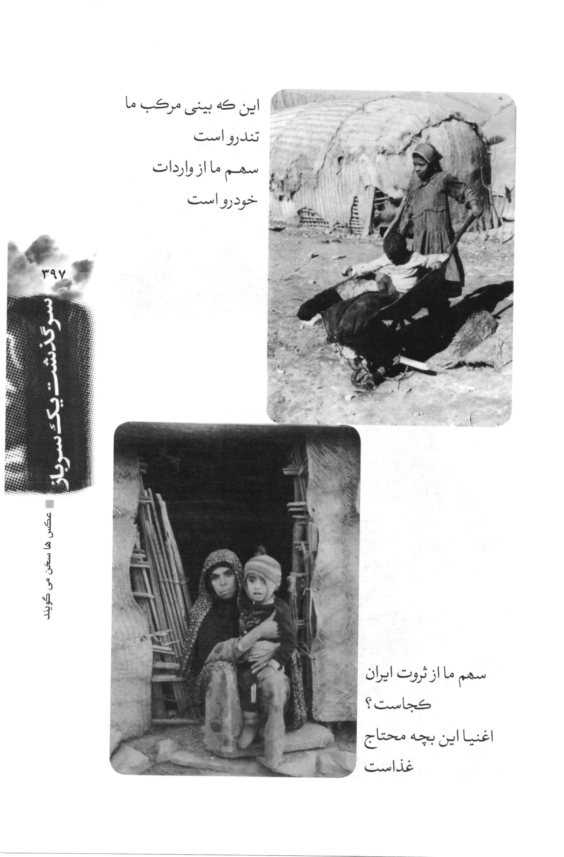
عکس
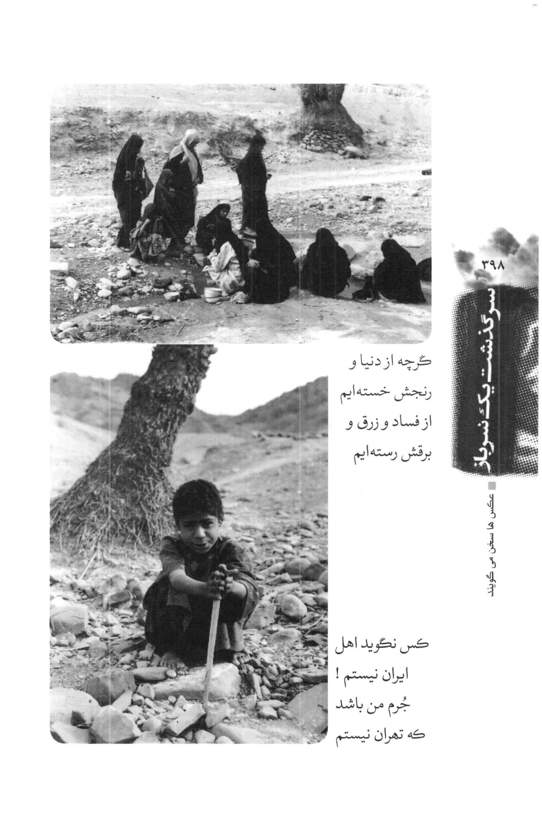
عکس
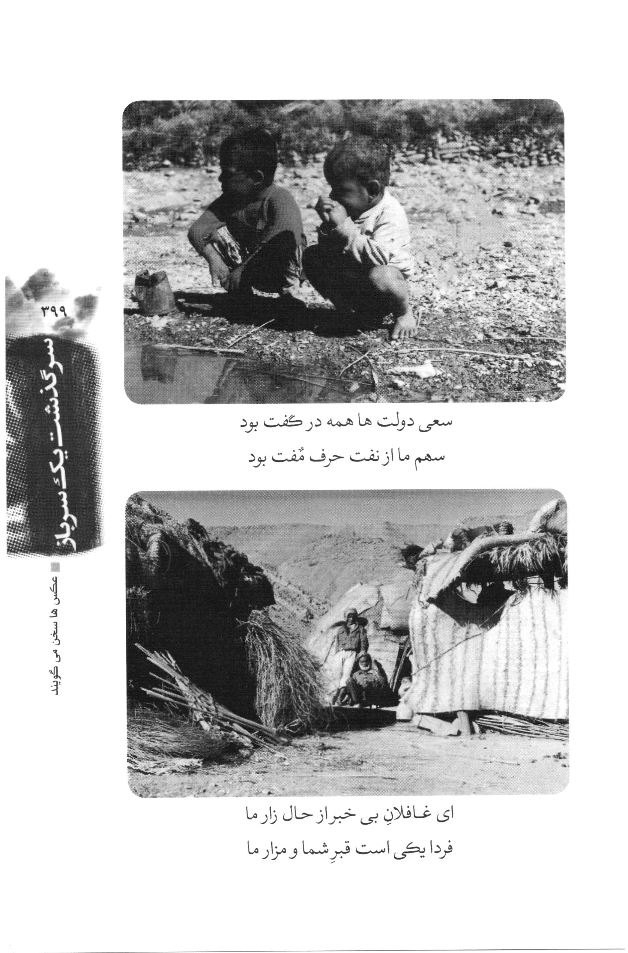
عکس
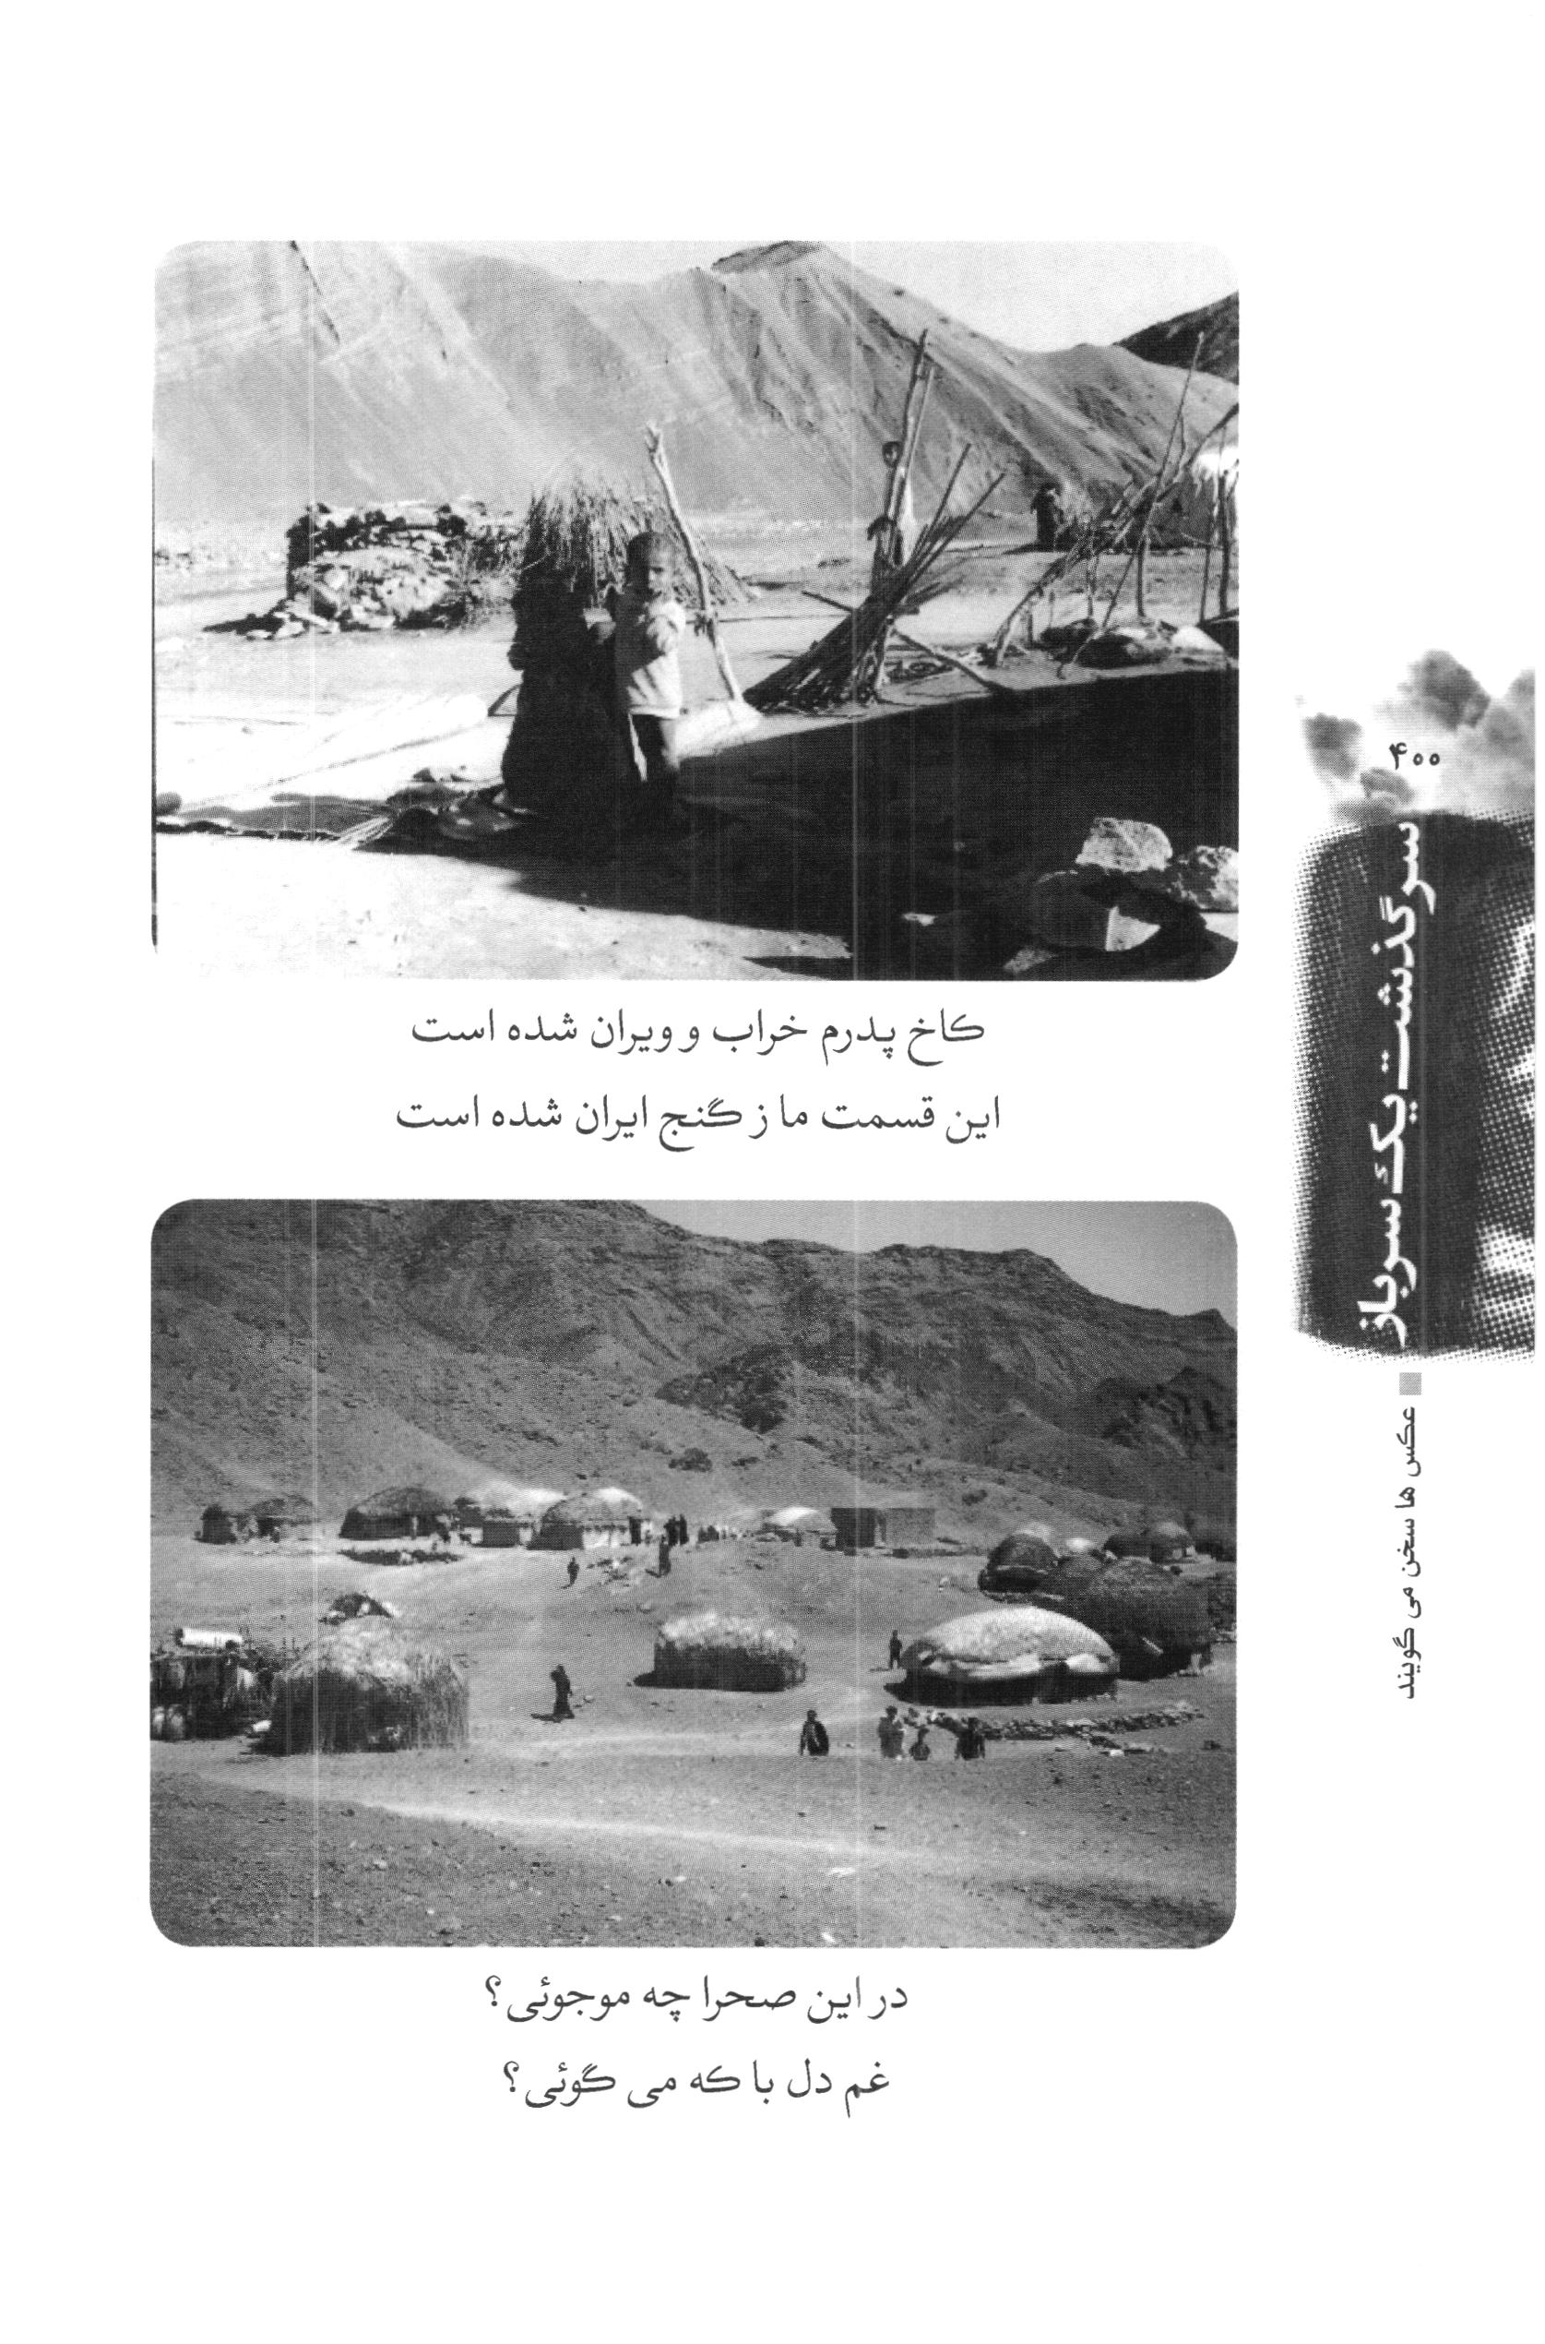
عکس
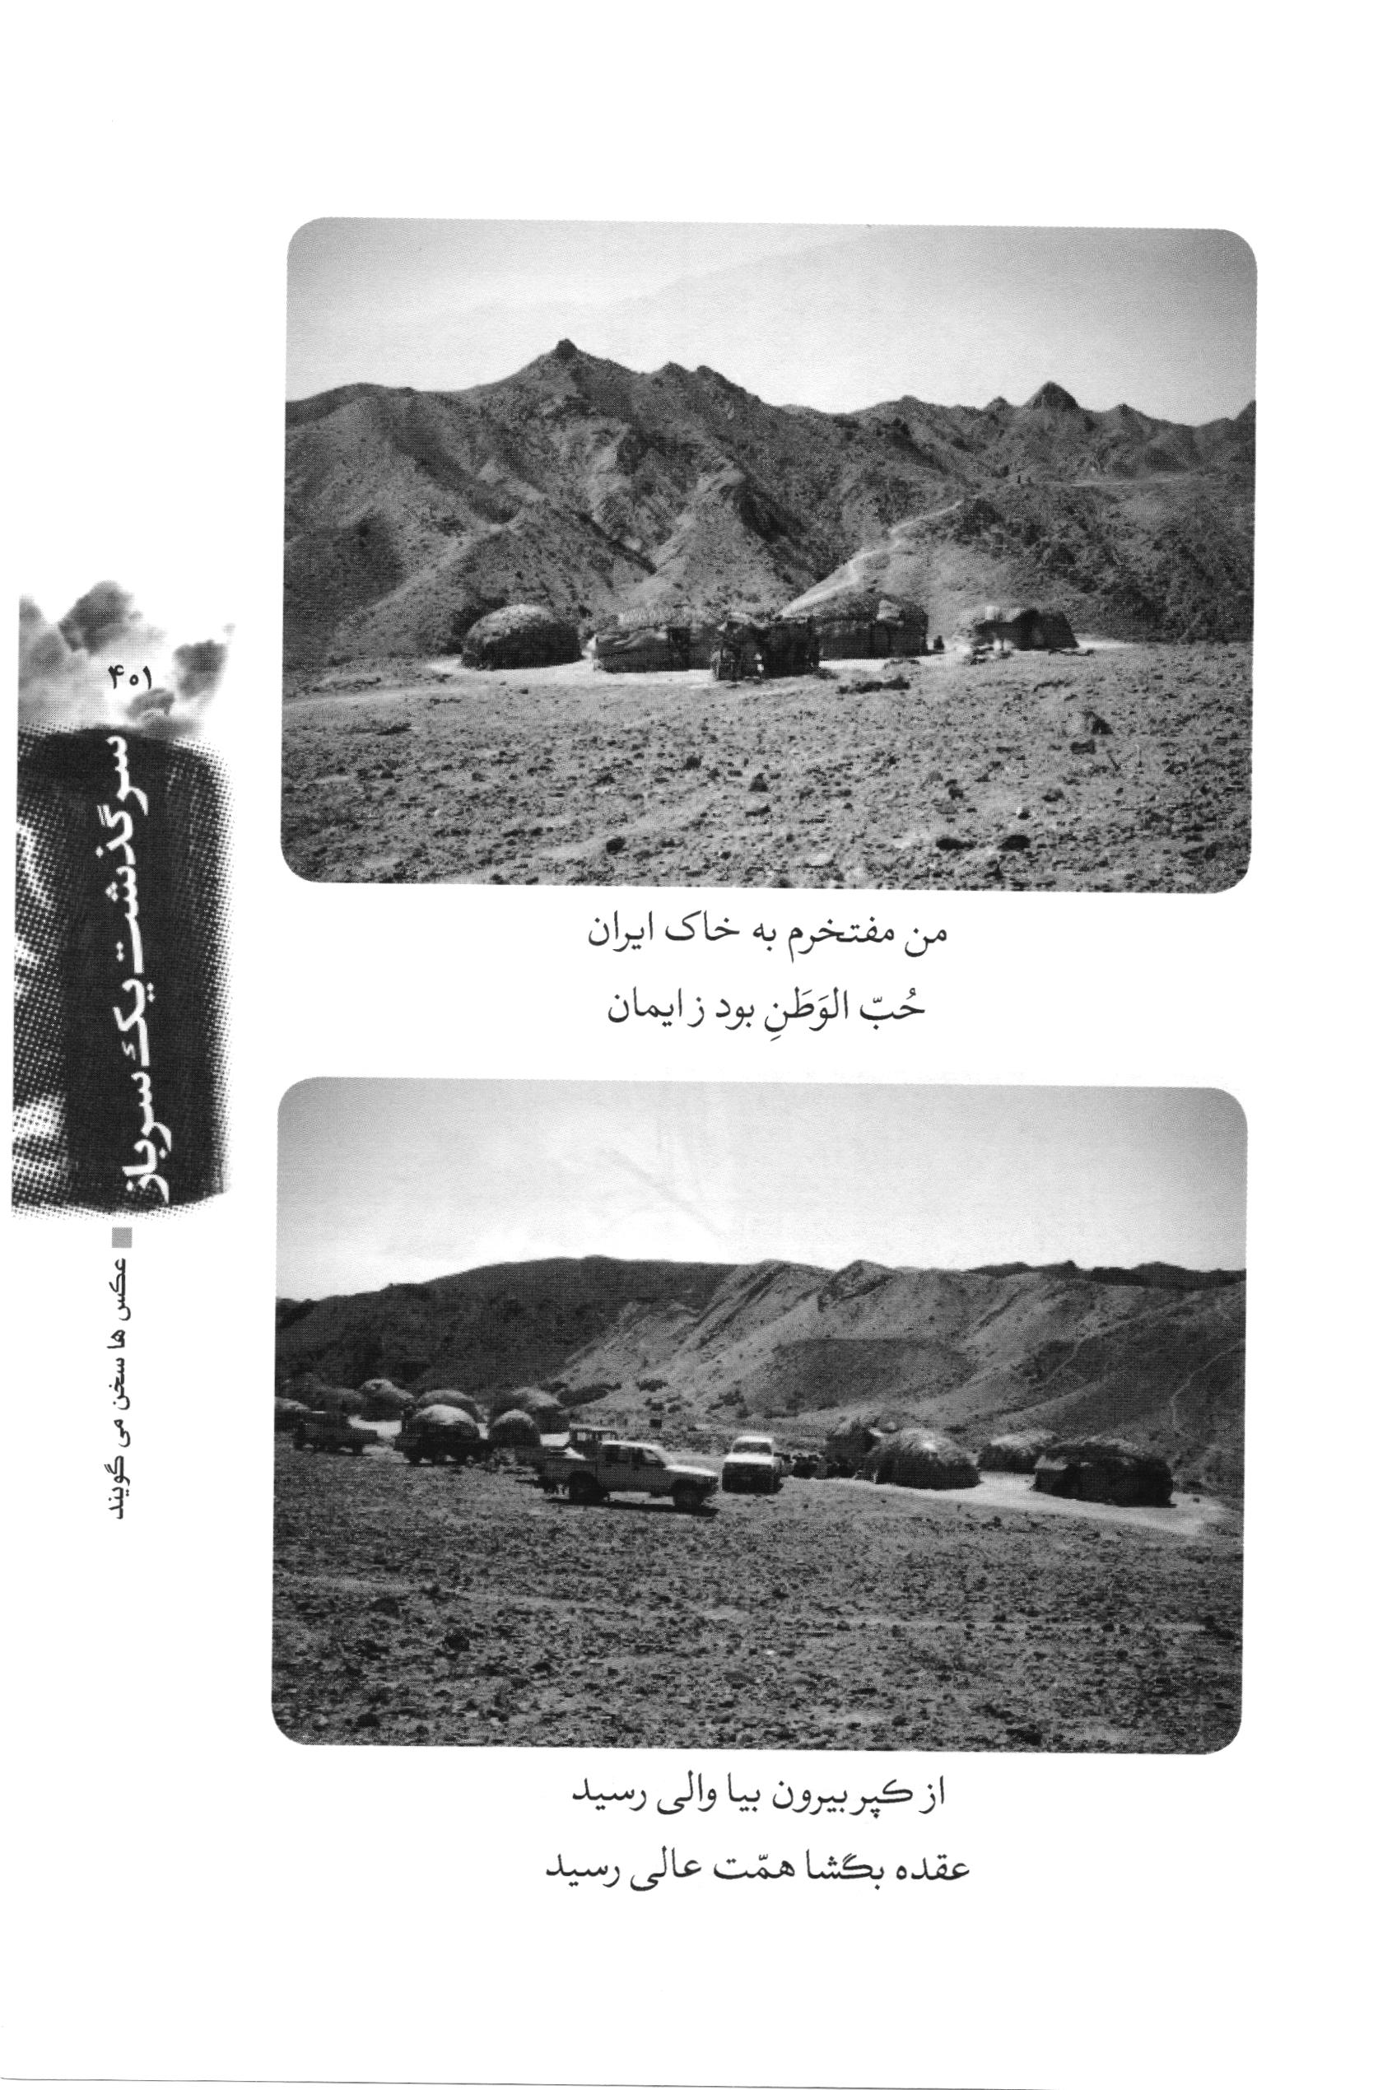
عکس
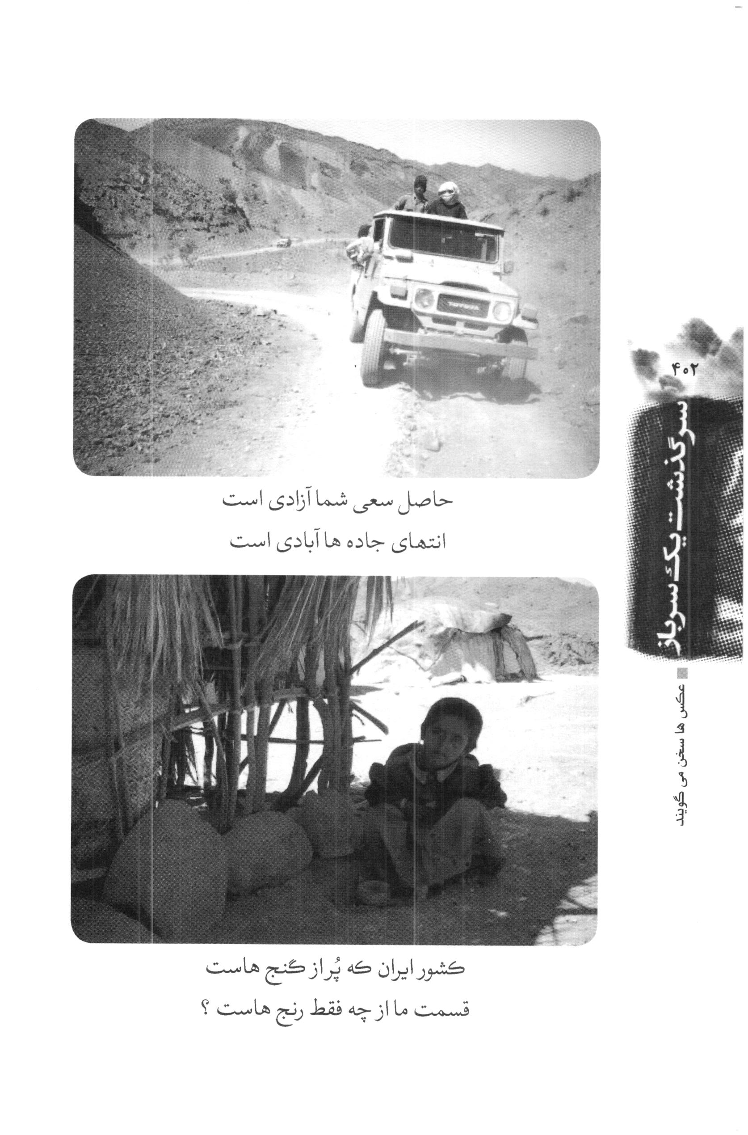
عکس
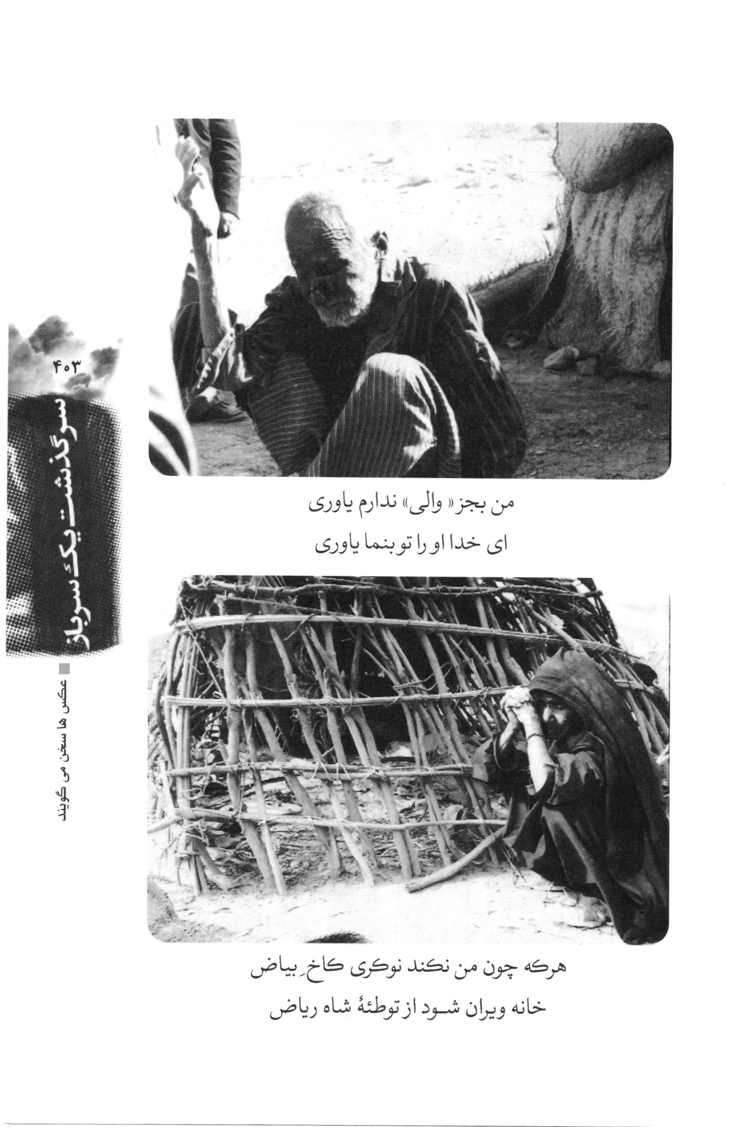
عکس
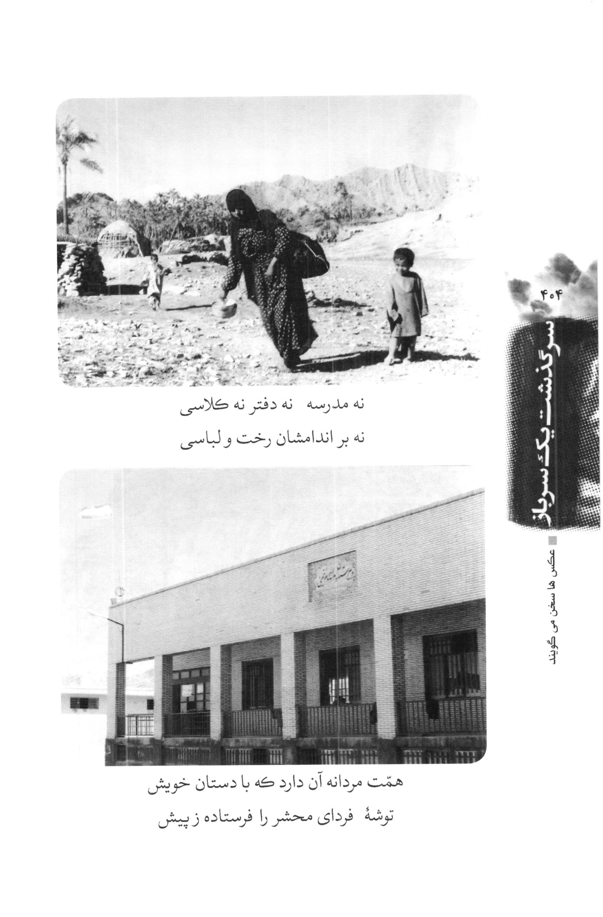
عکس
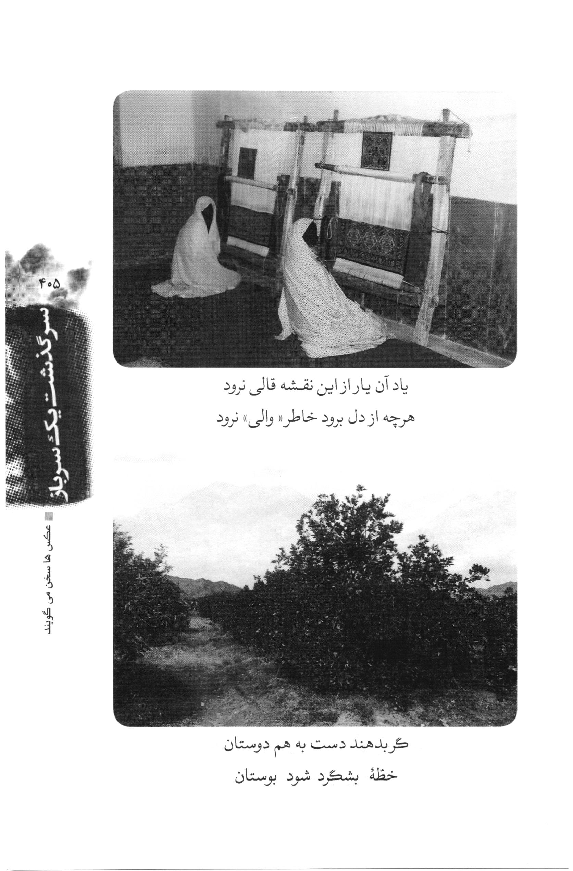
عکس
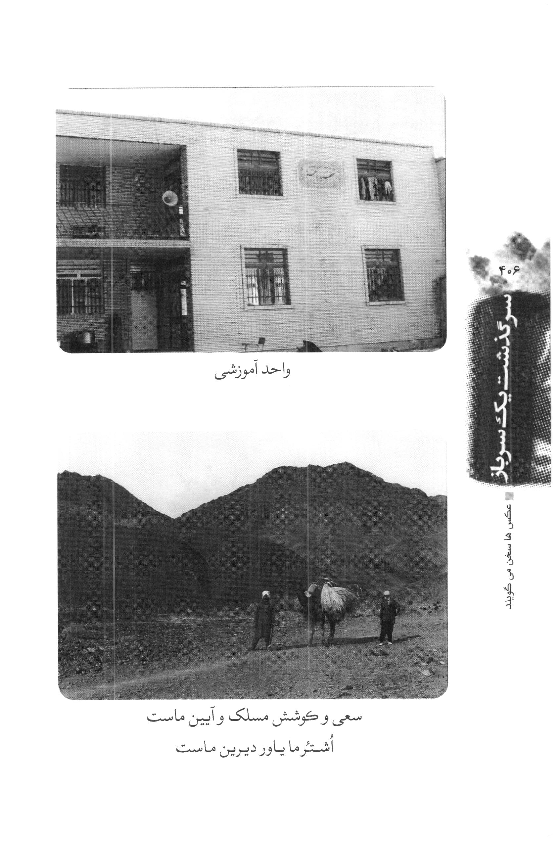
عکس
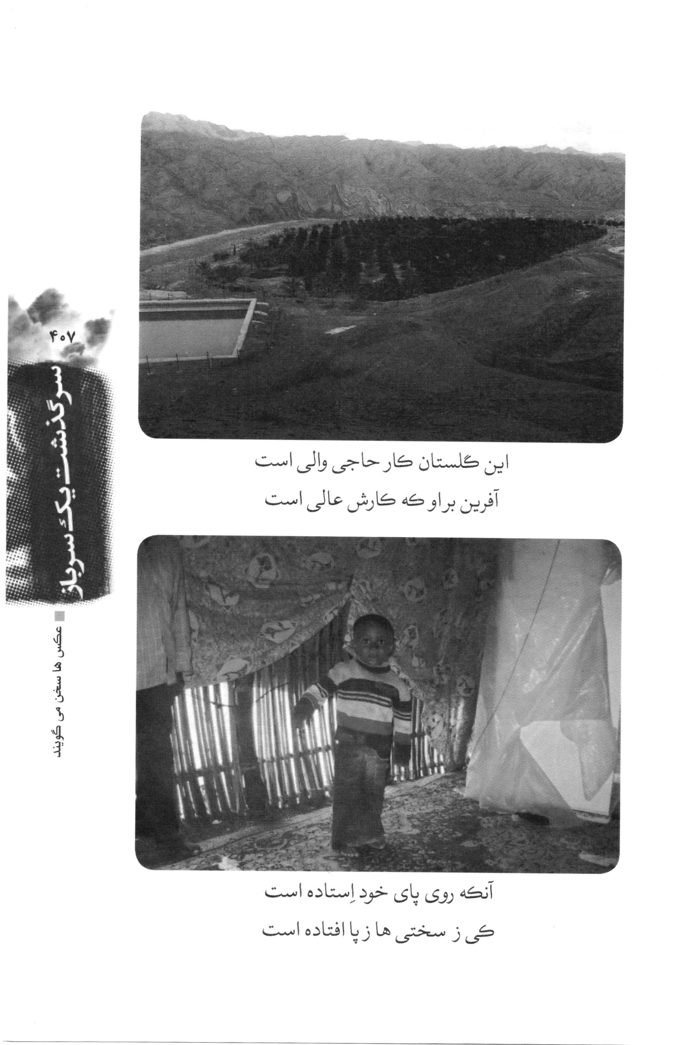
عکس
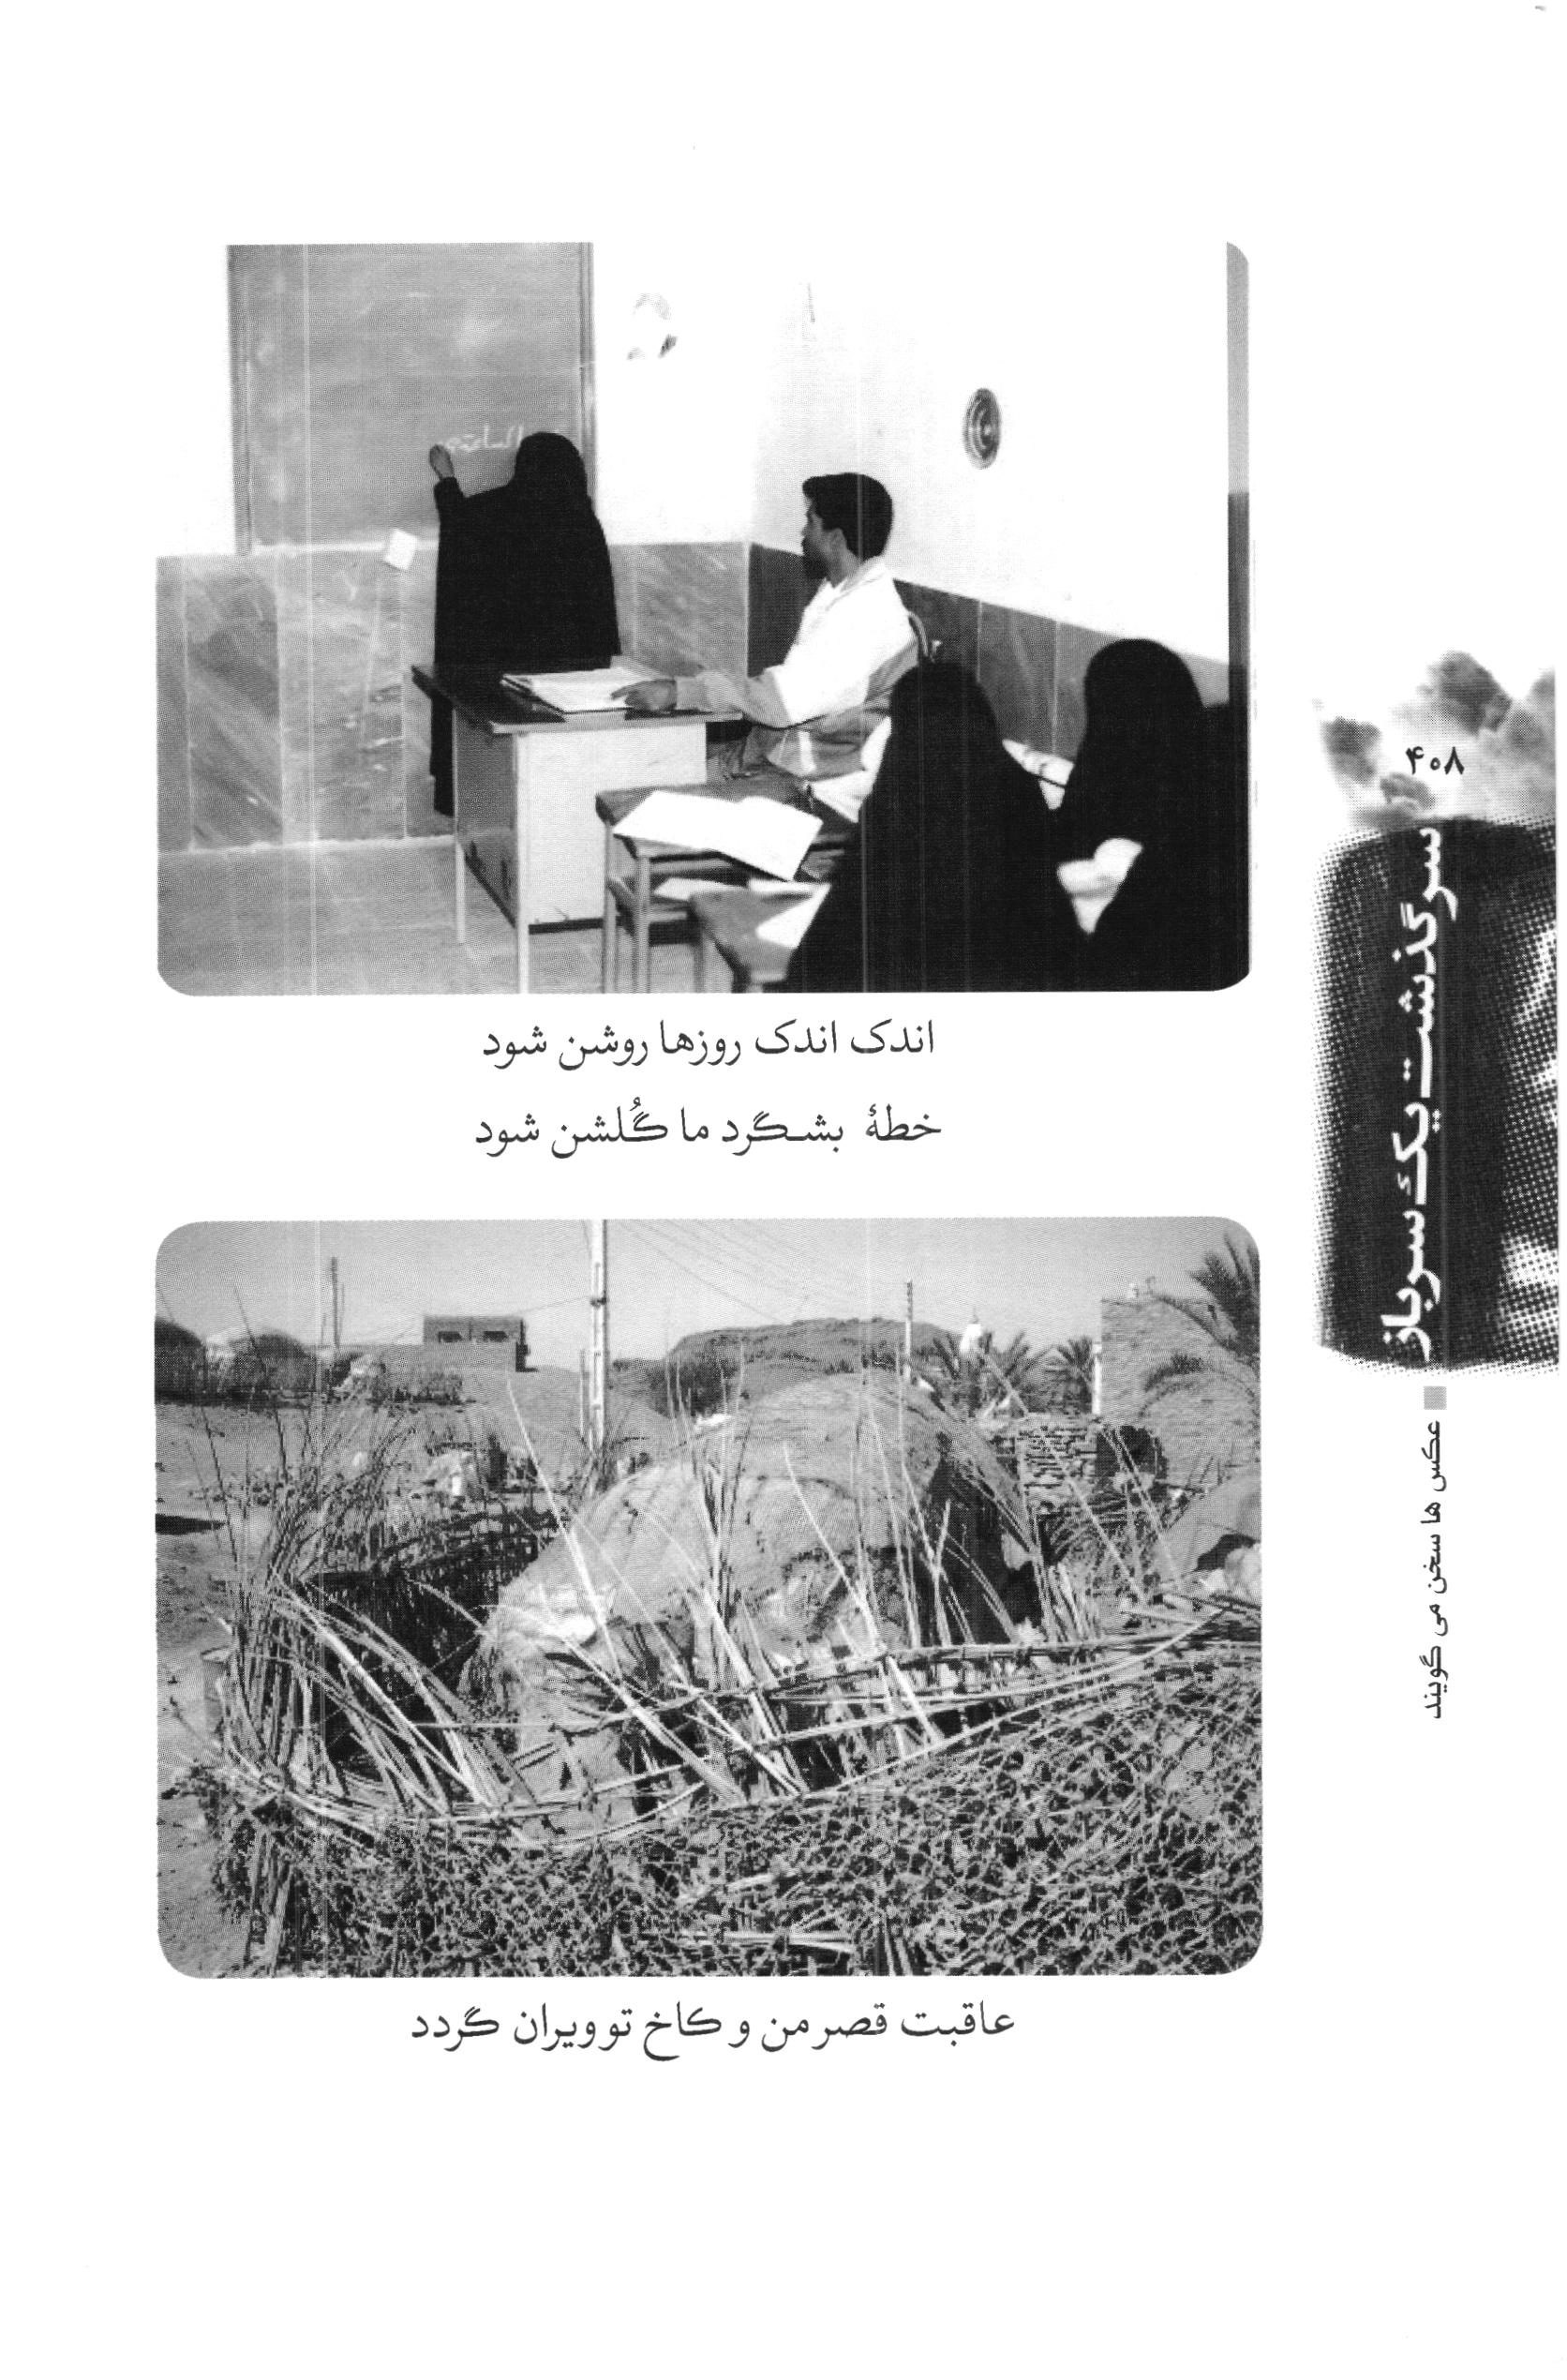
عکس
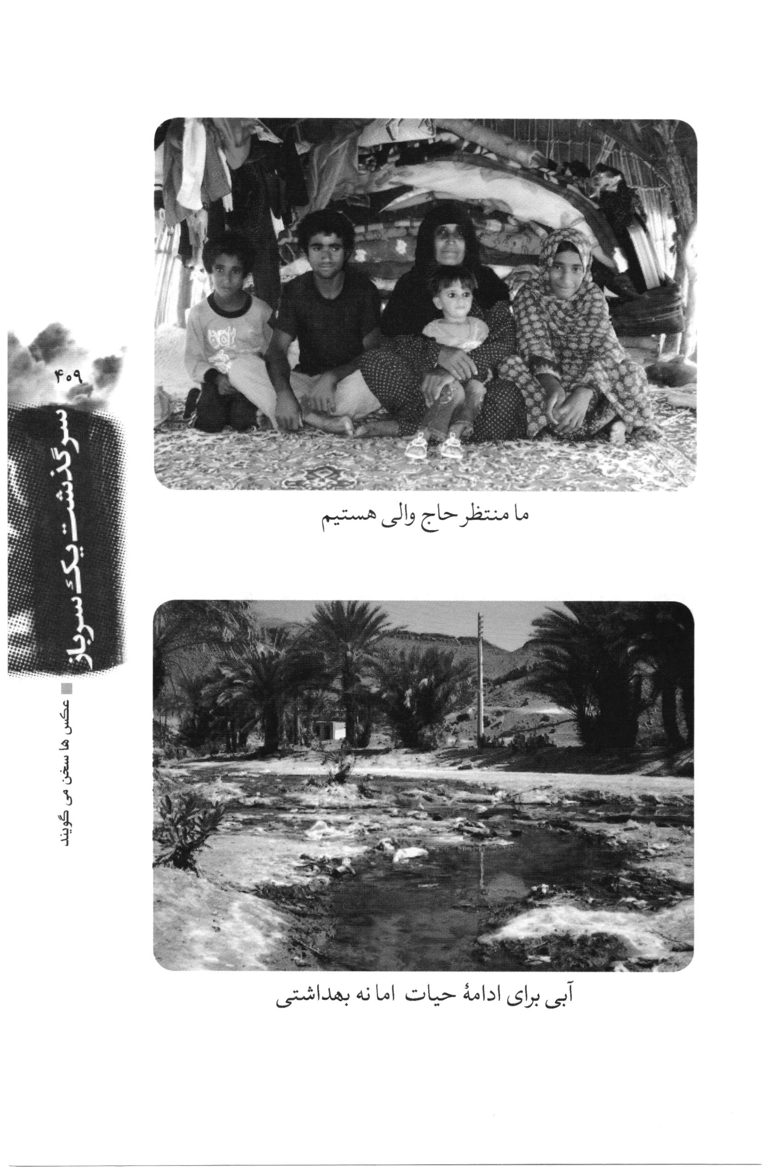
عکس
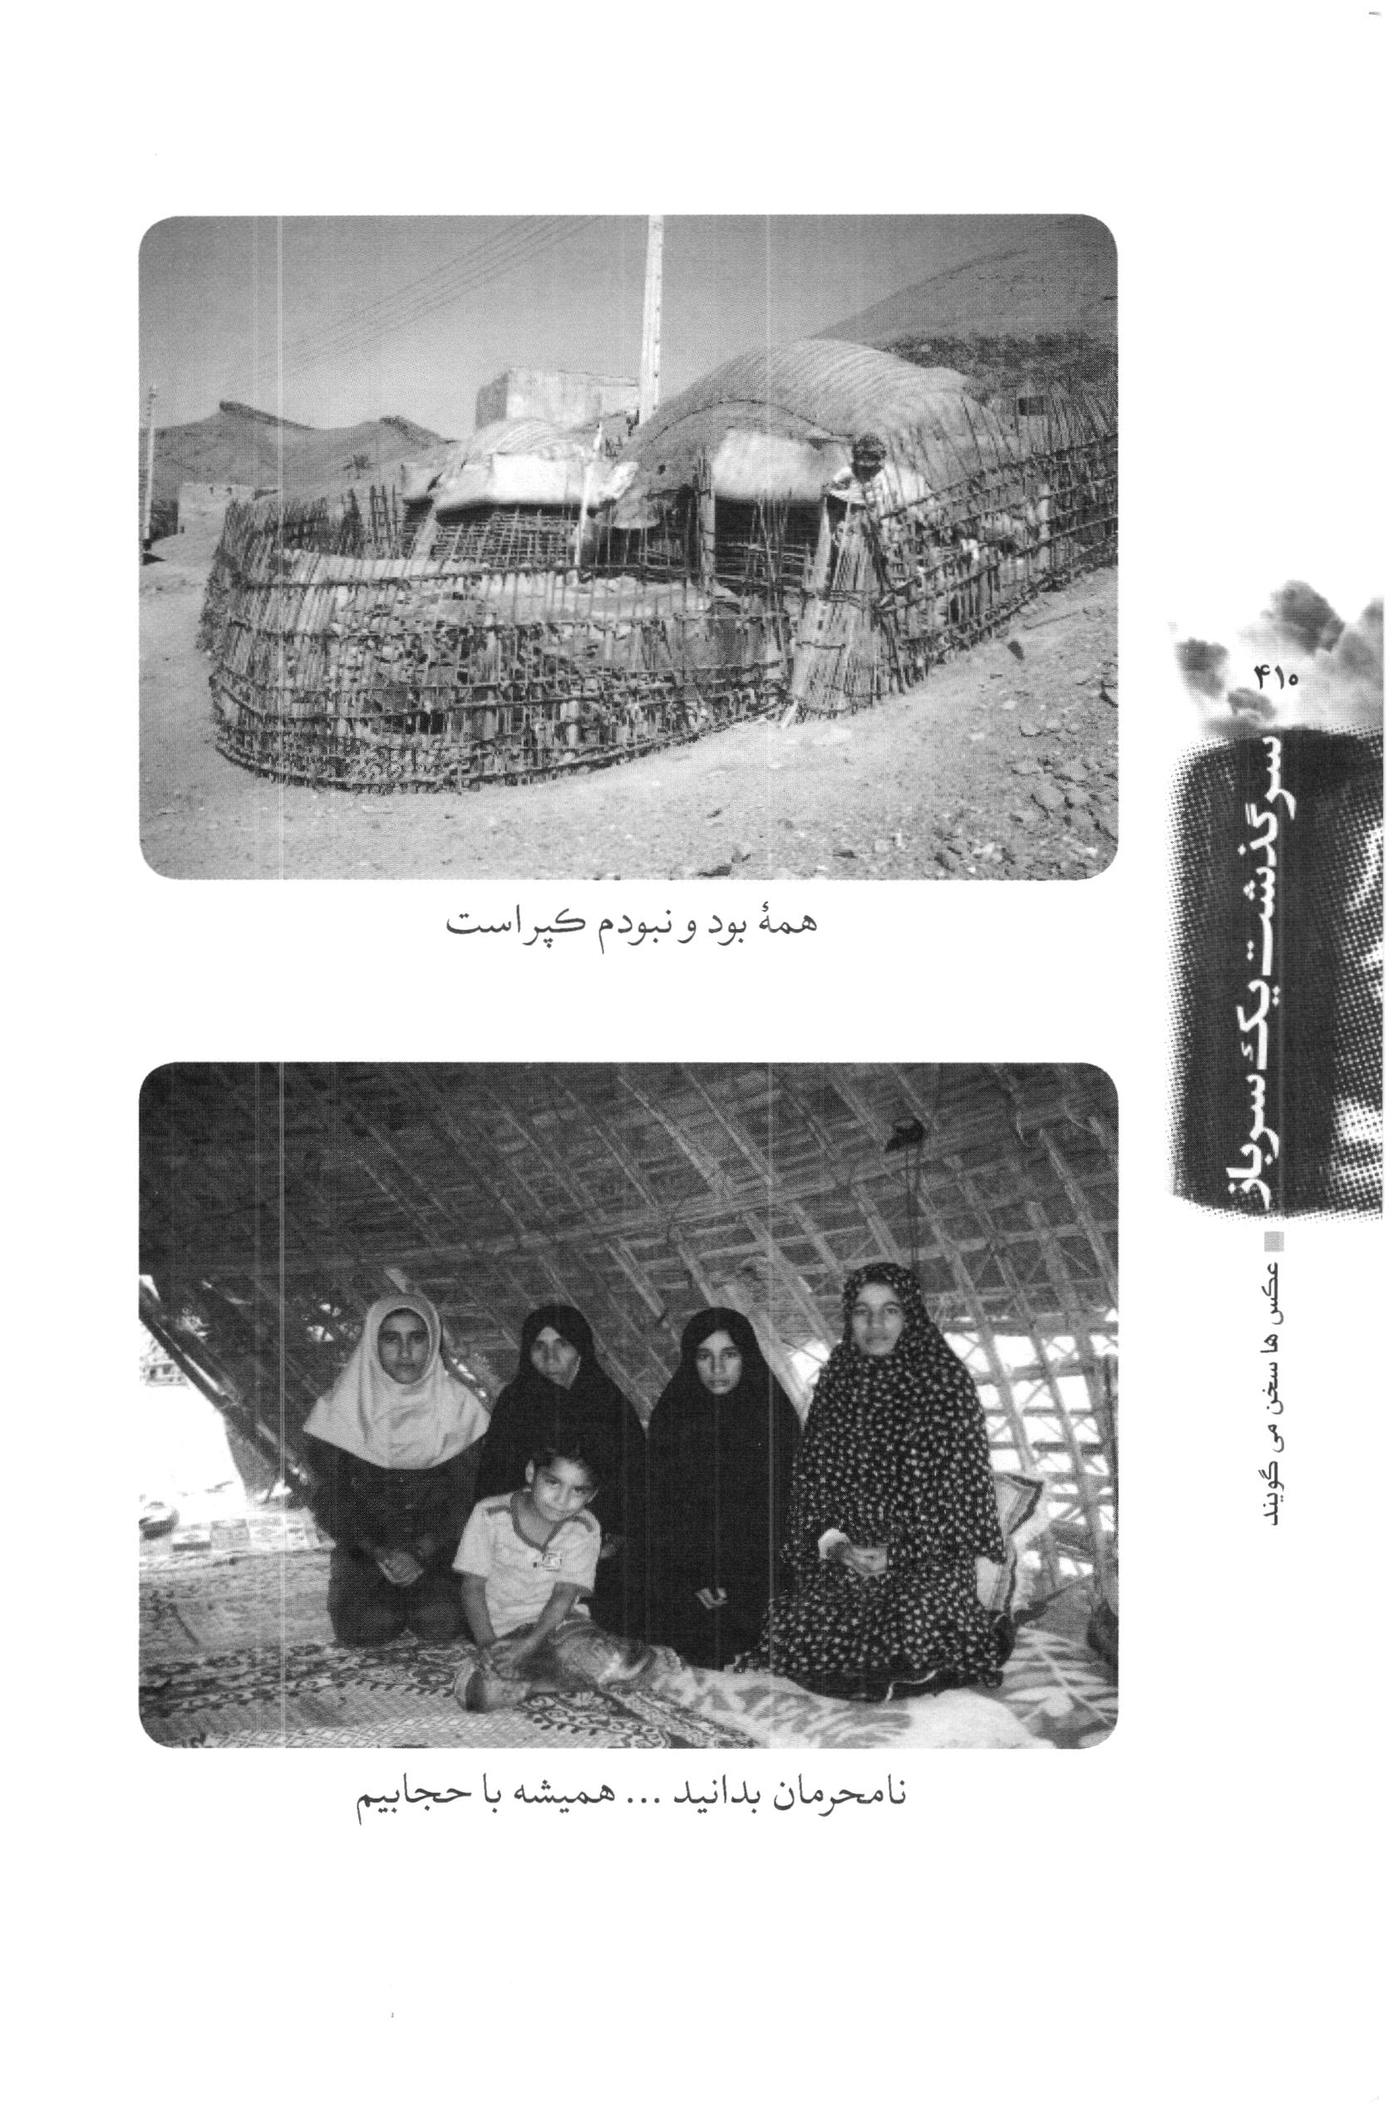
عکس
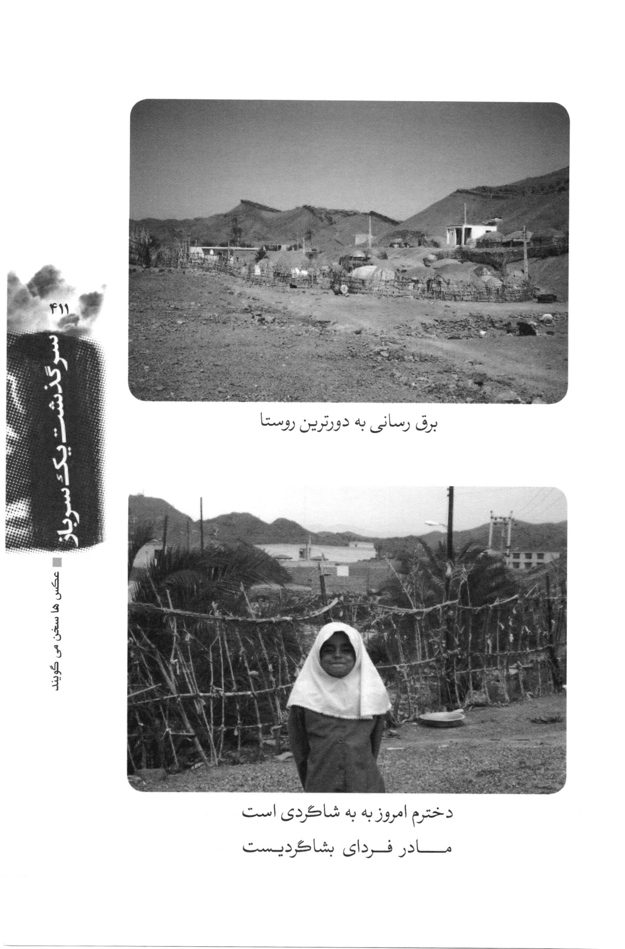
عکس
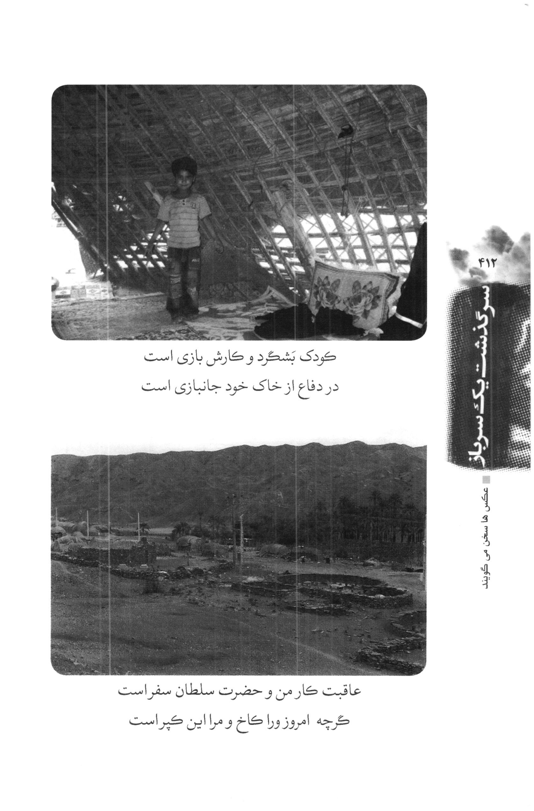
عکس
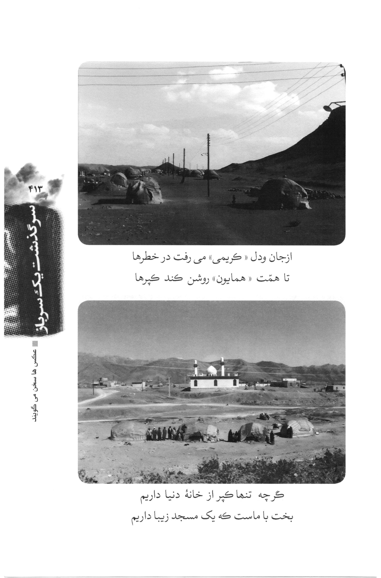
عکس
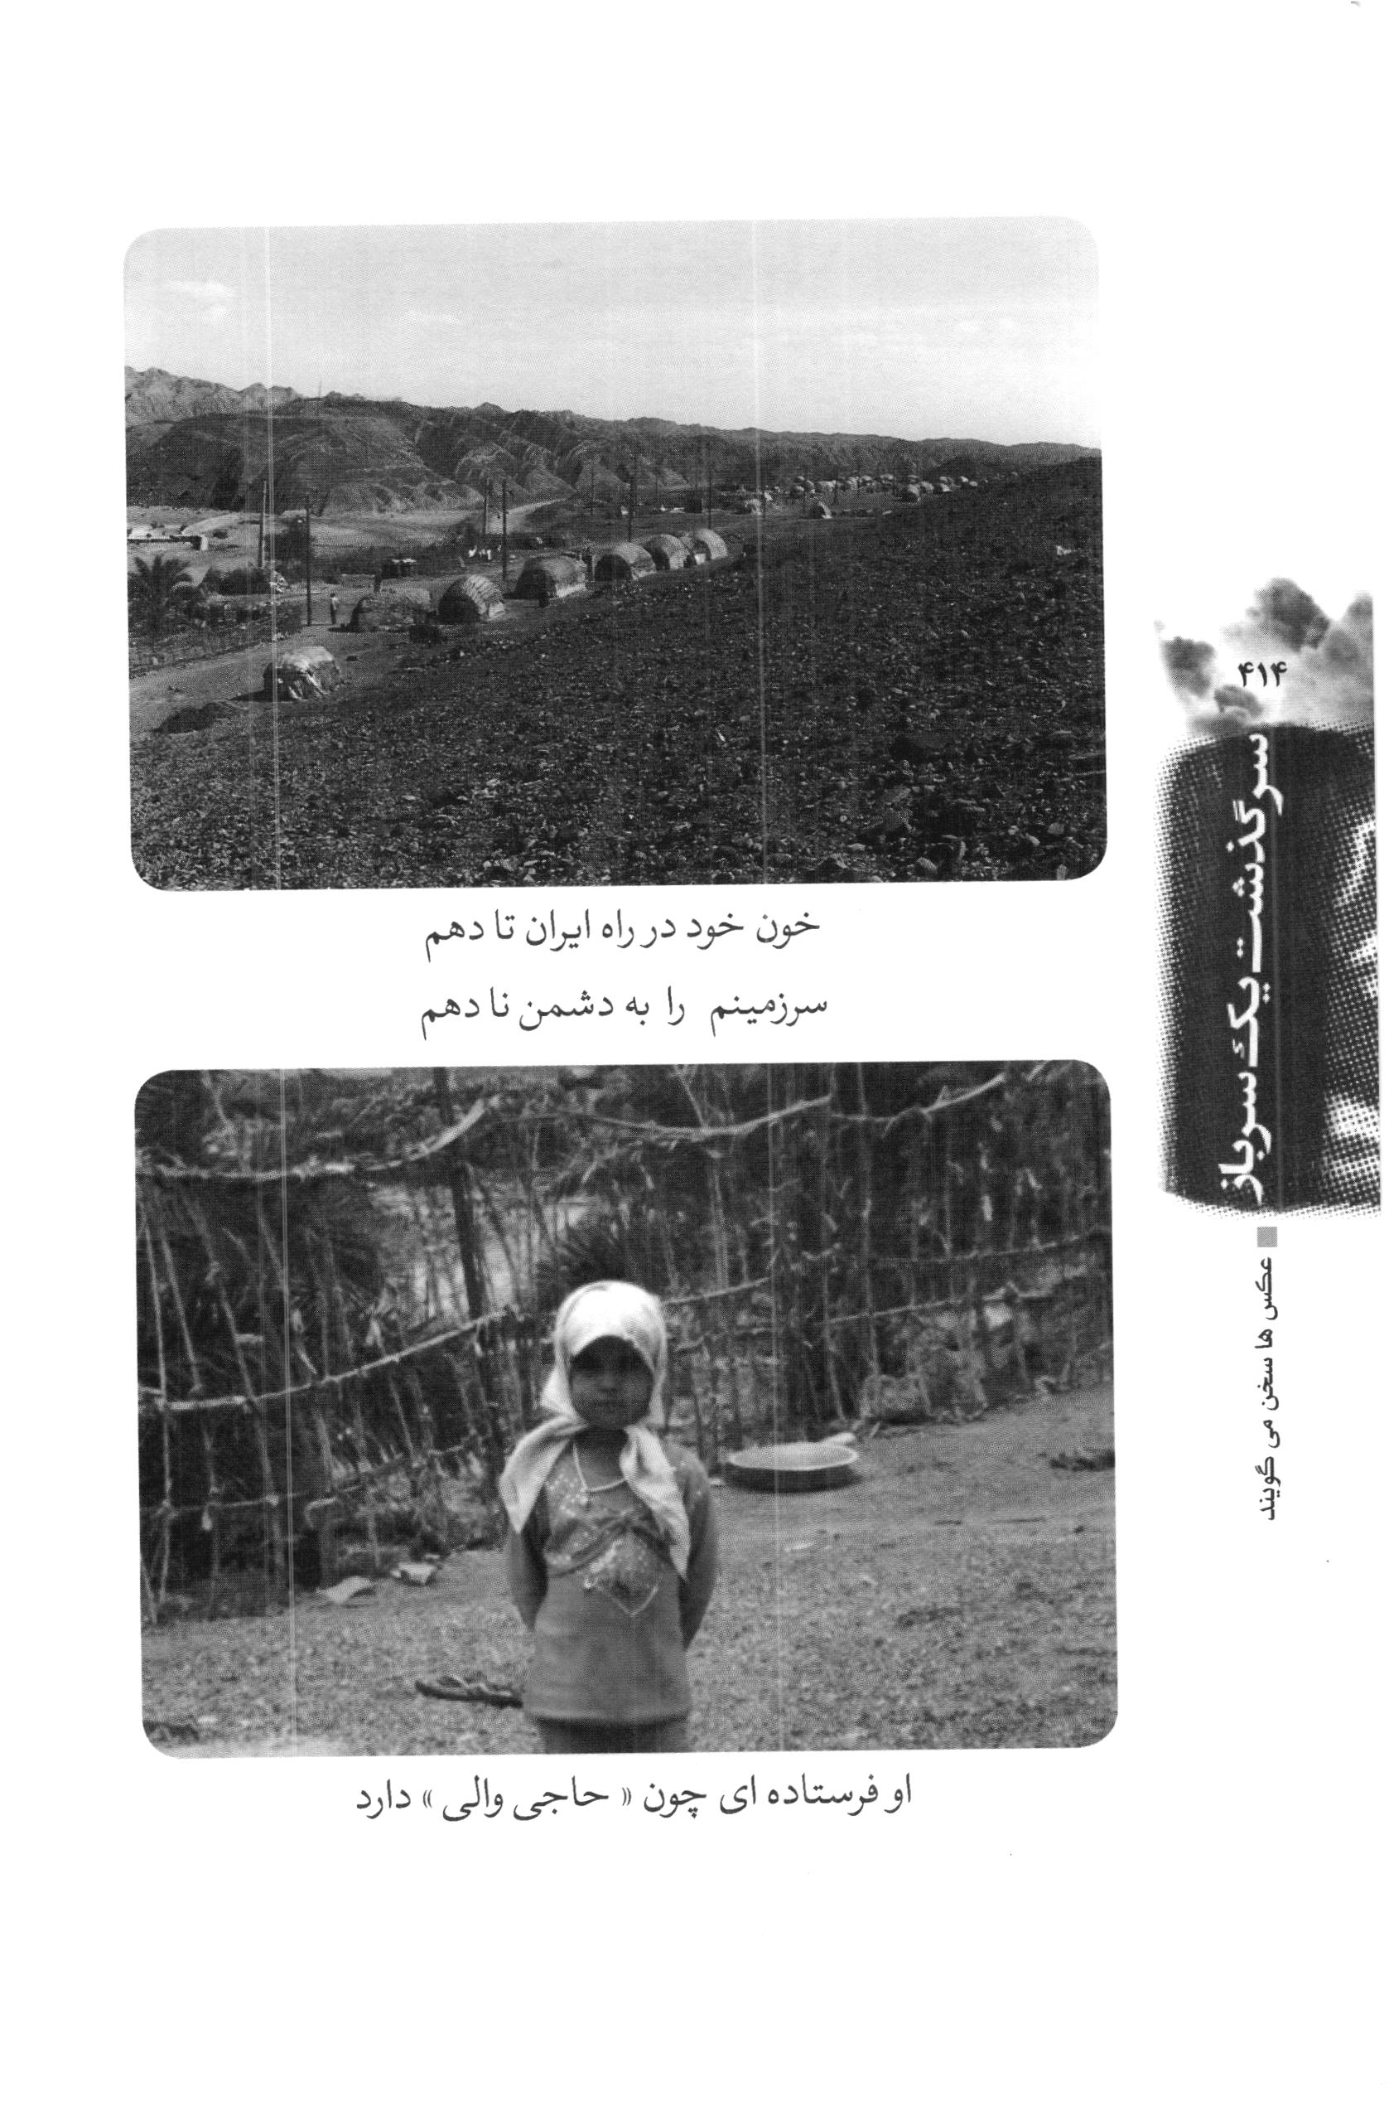
عکس
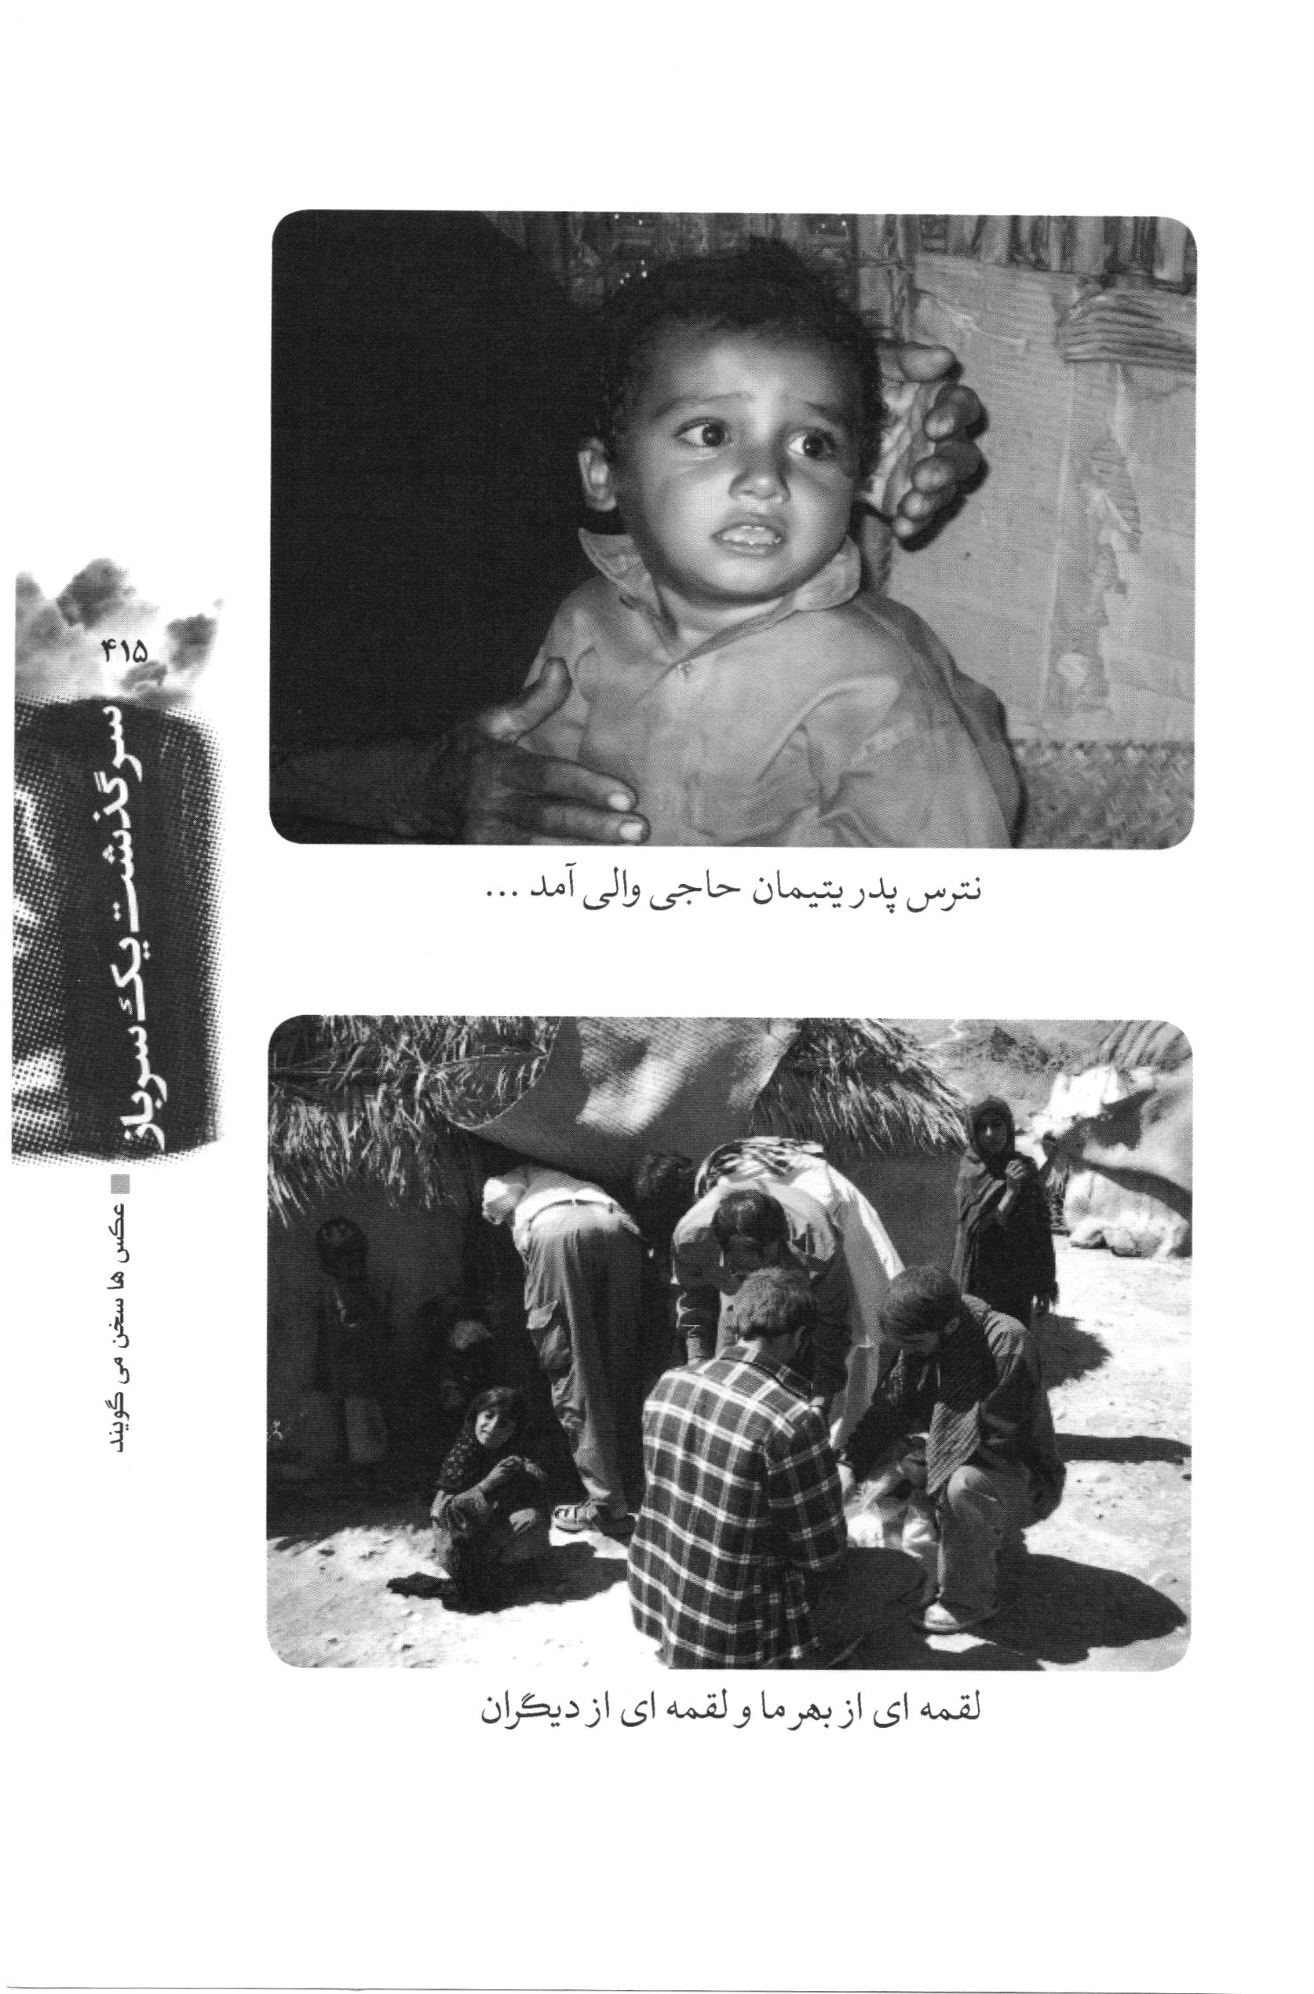
عکس
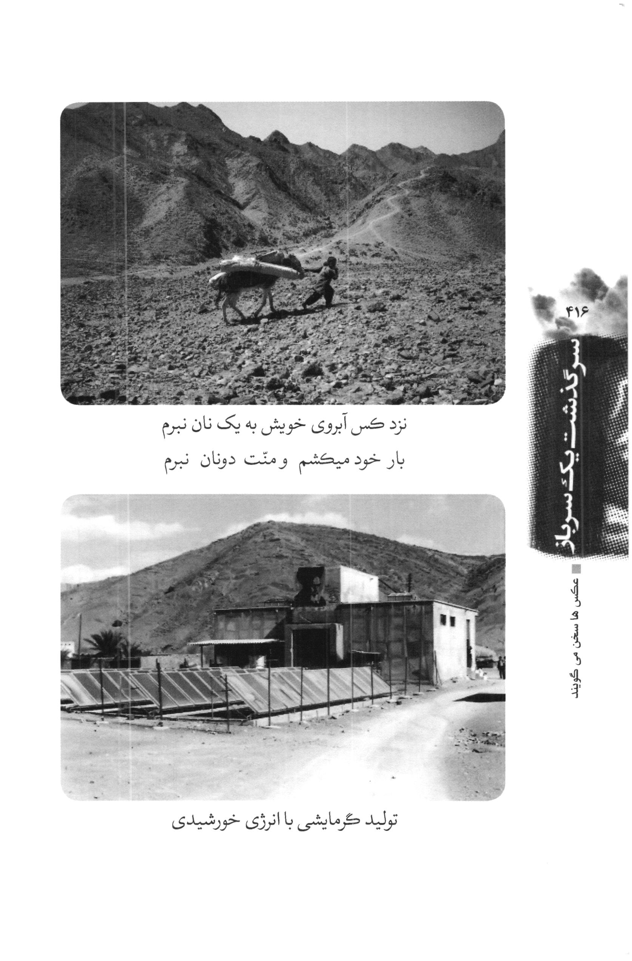
عکس
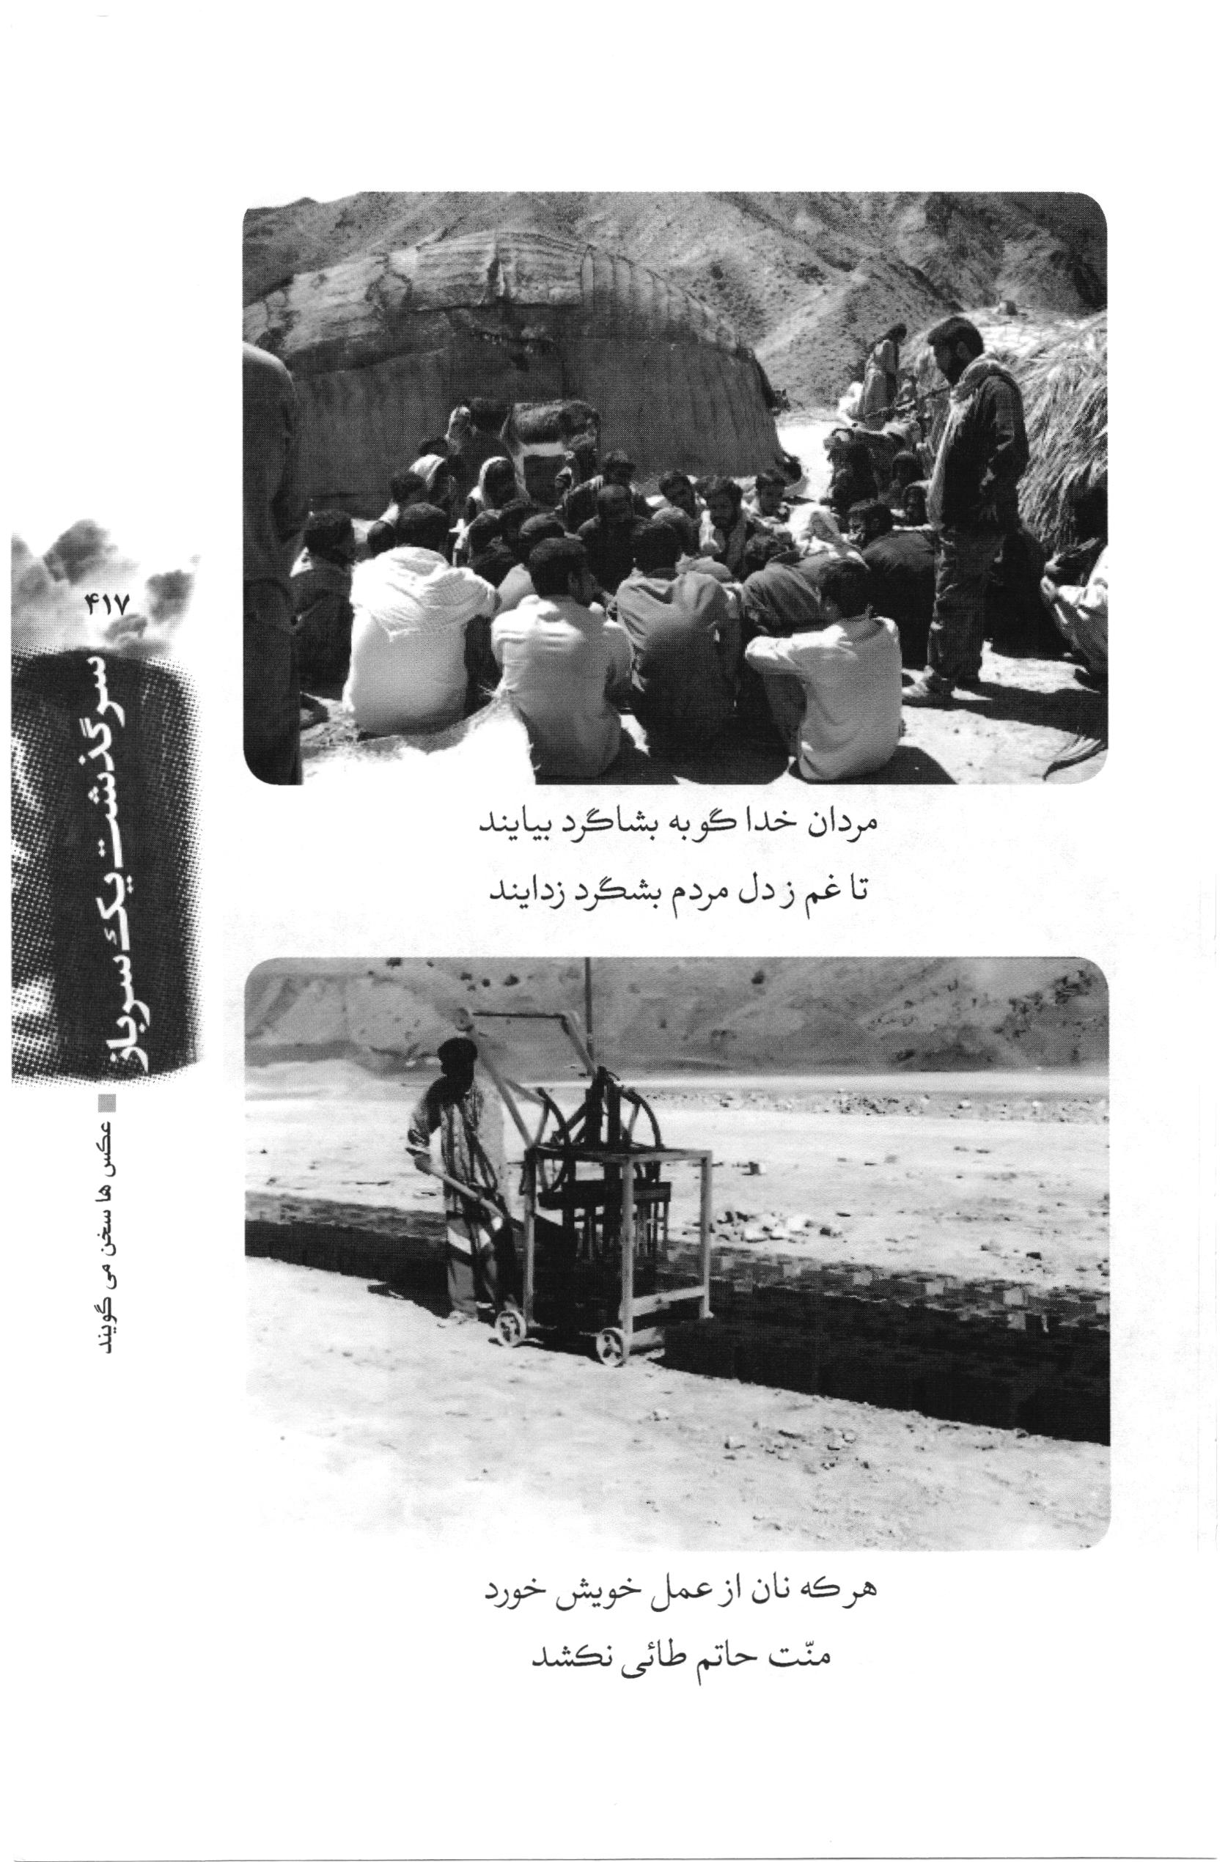
عکس
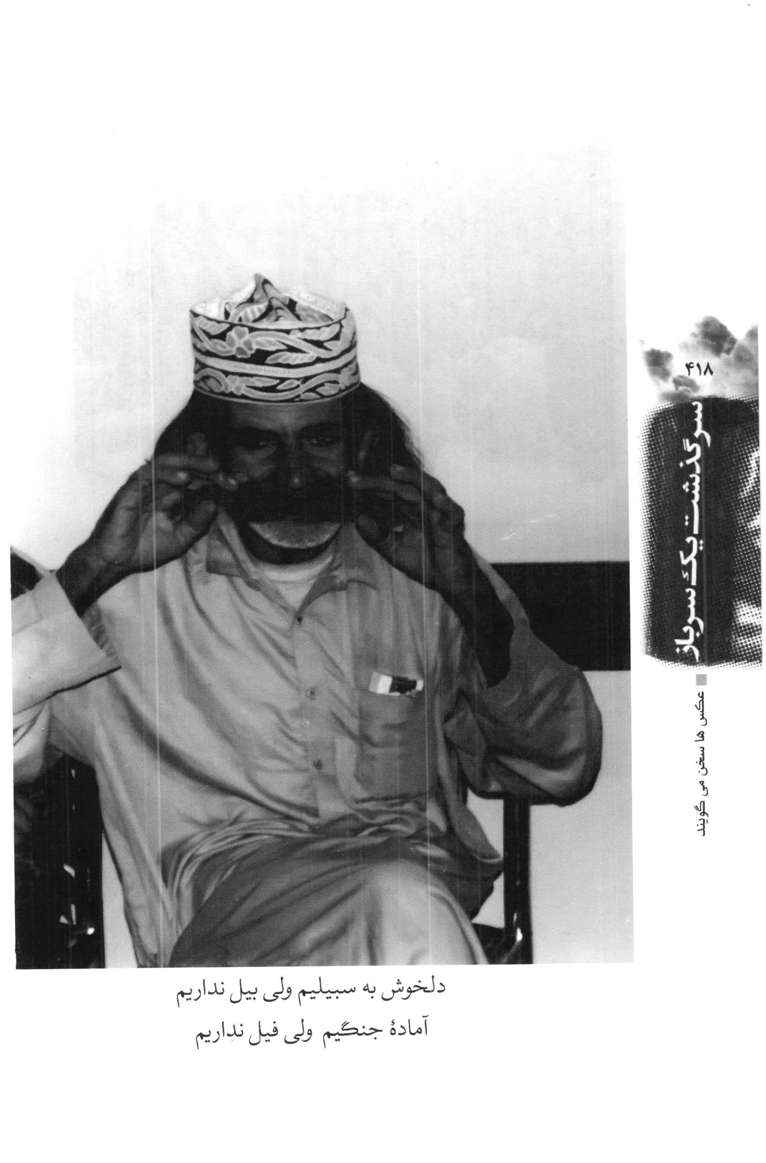
عکس
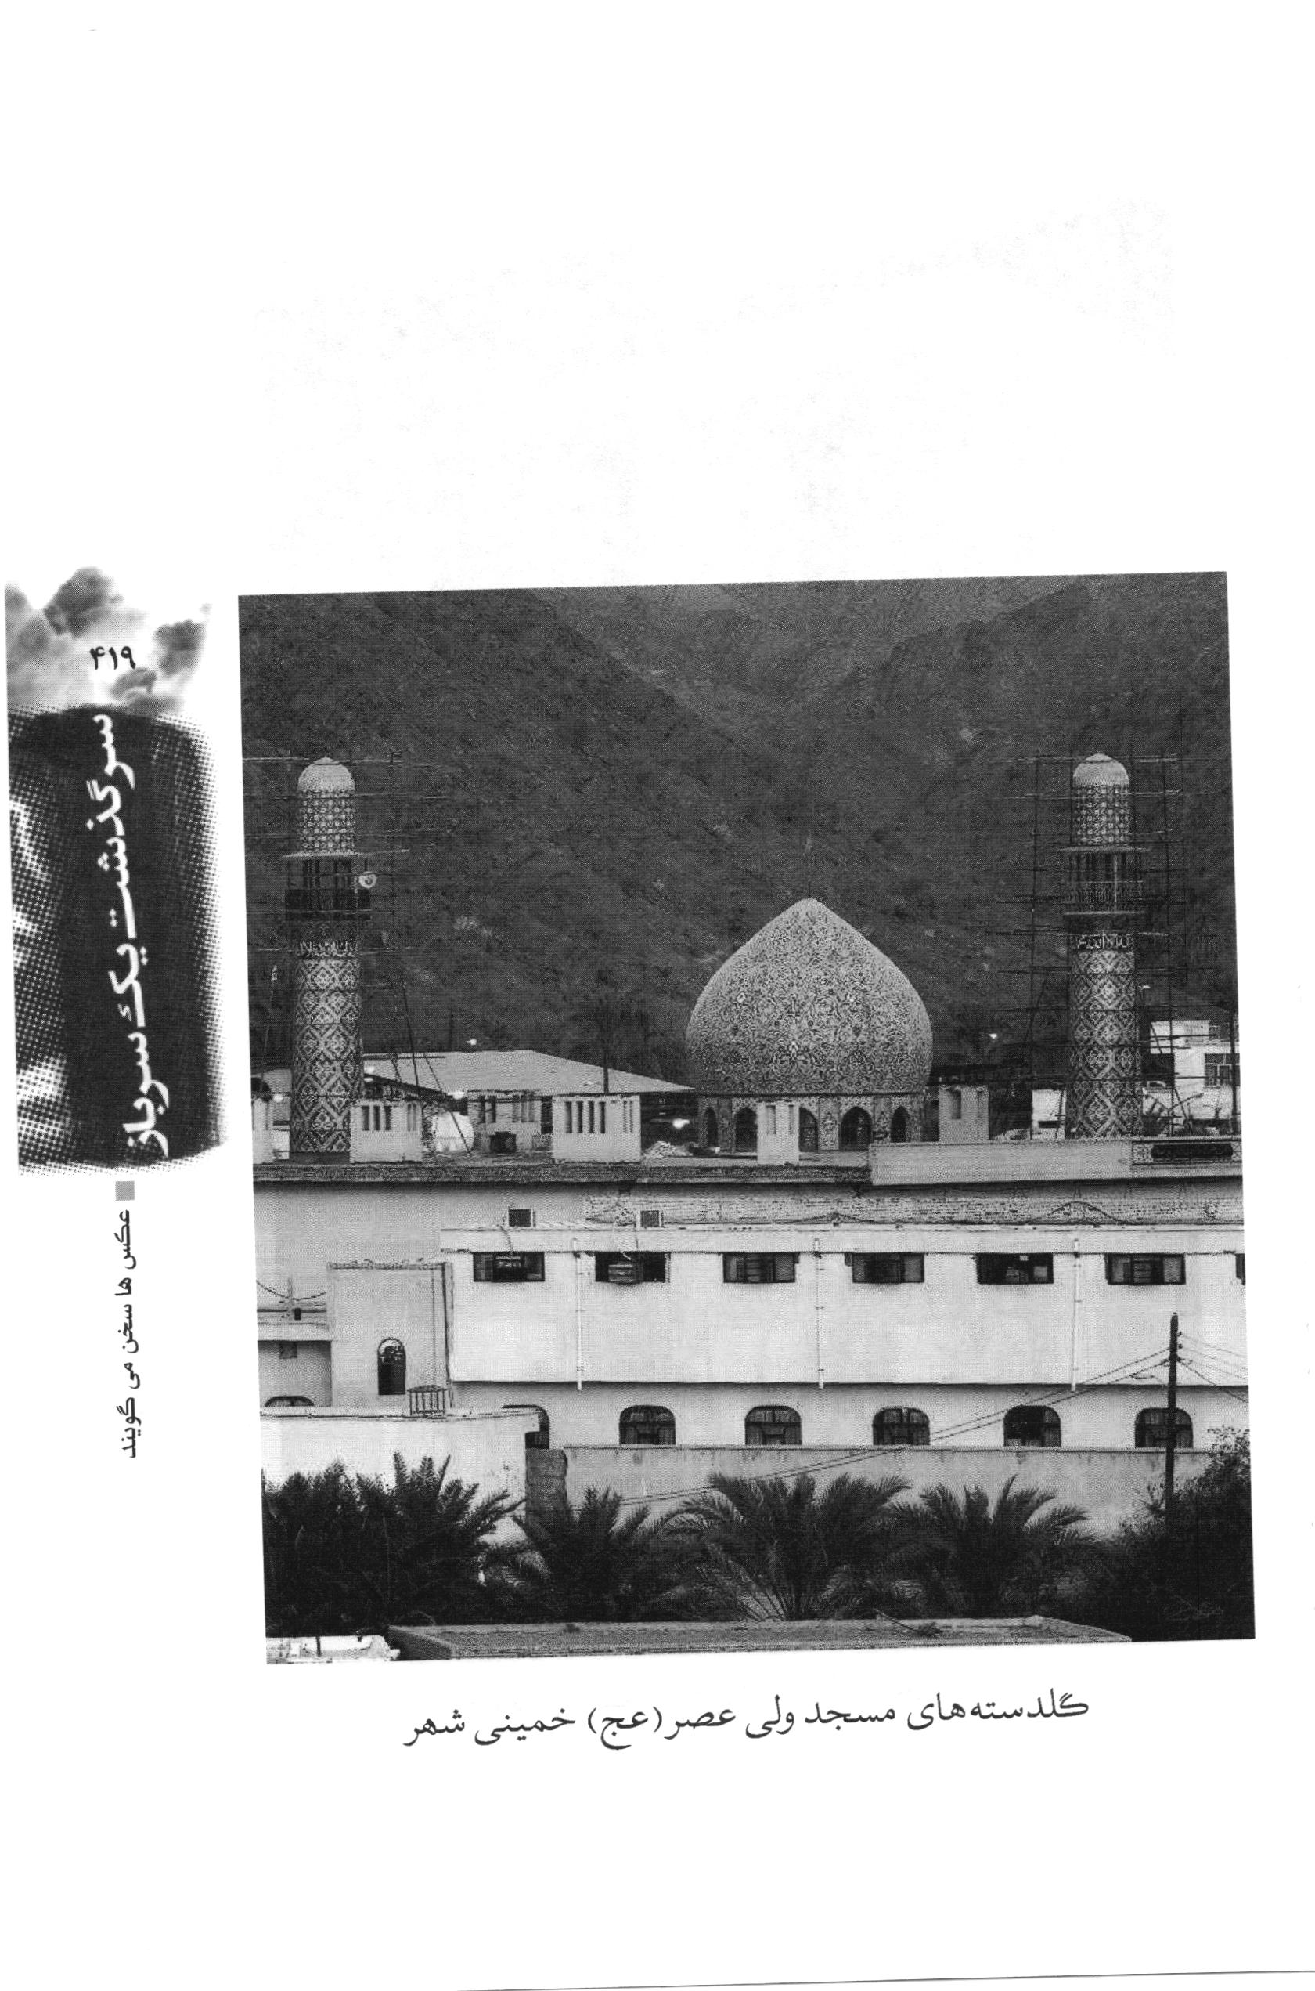
عکس
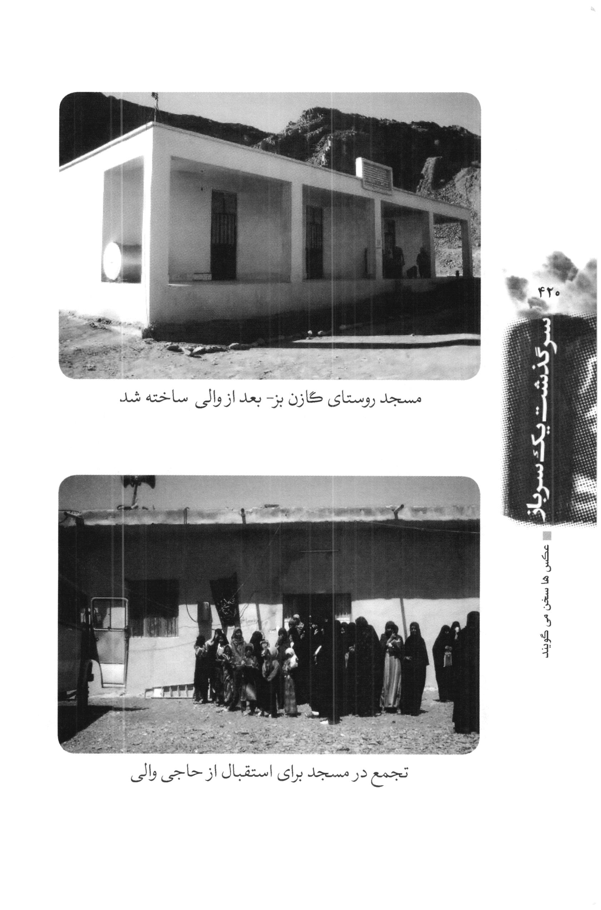
عکس
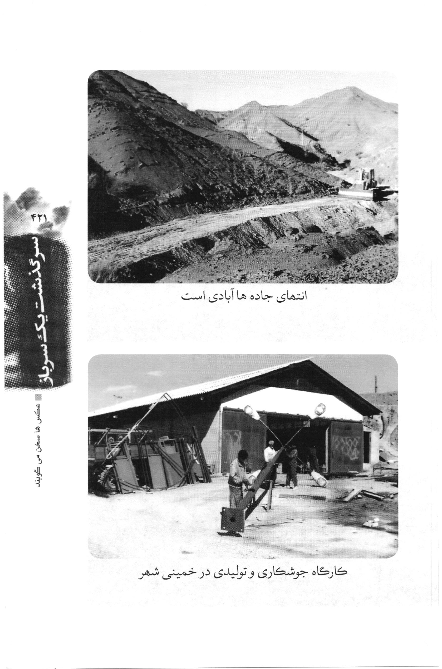
عکس
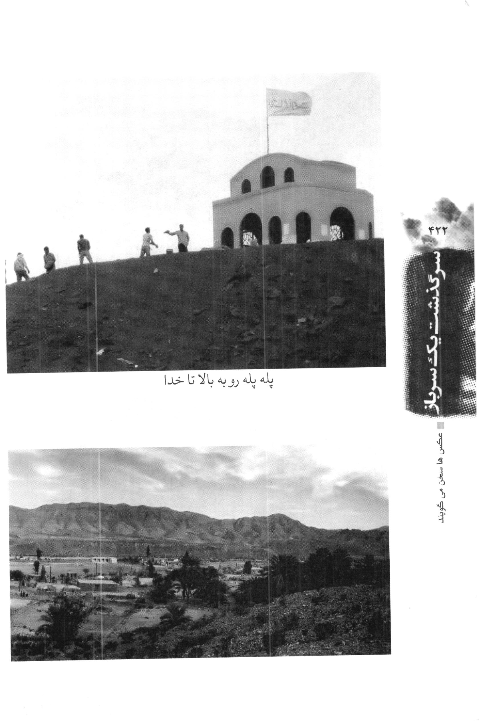
عکس
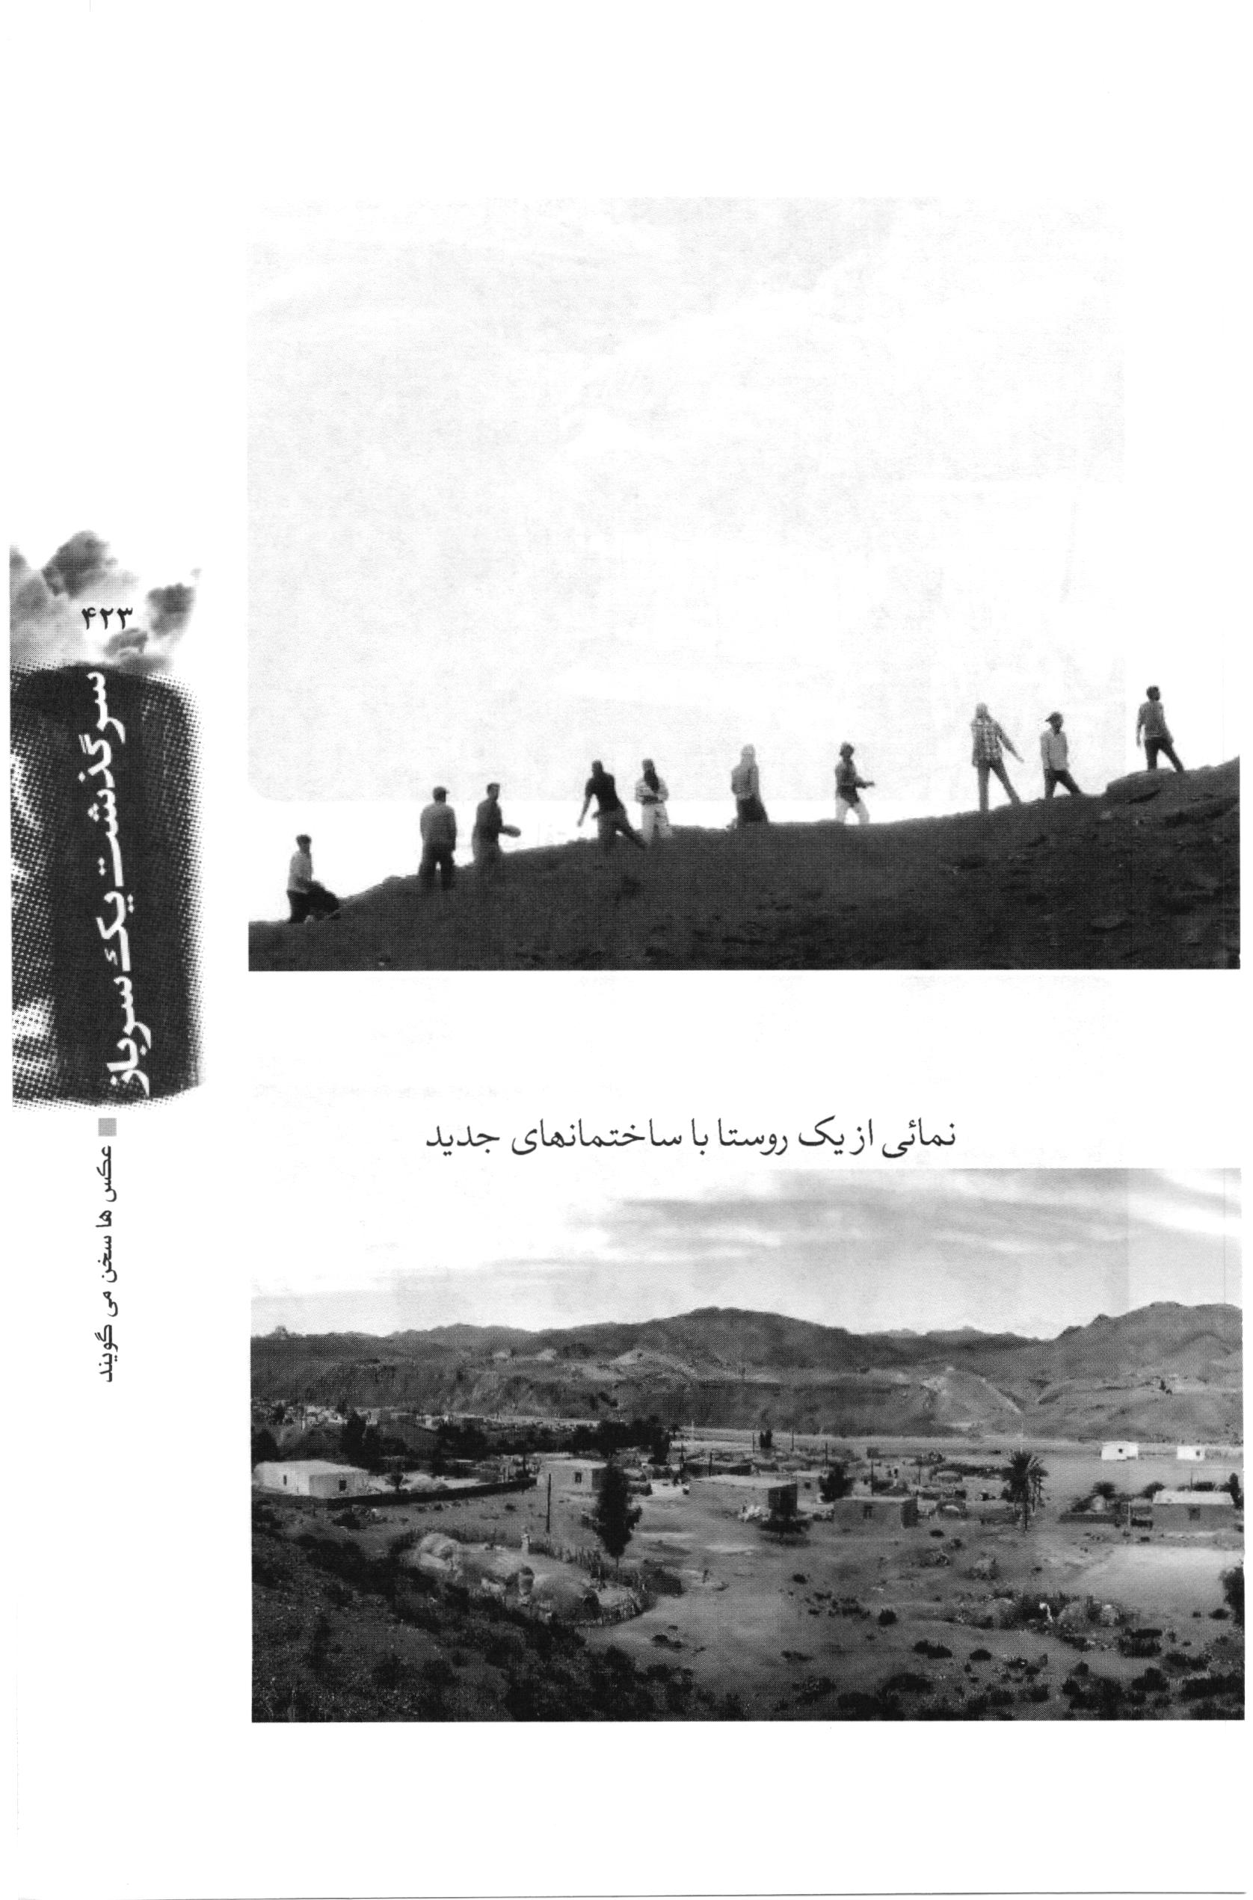
عکس
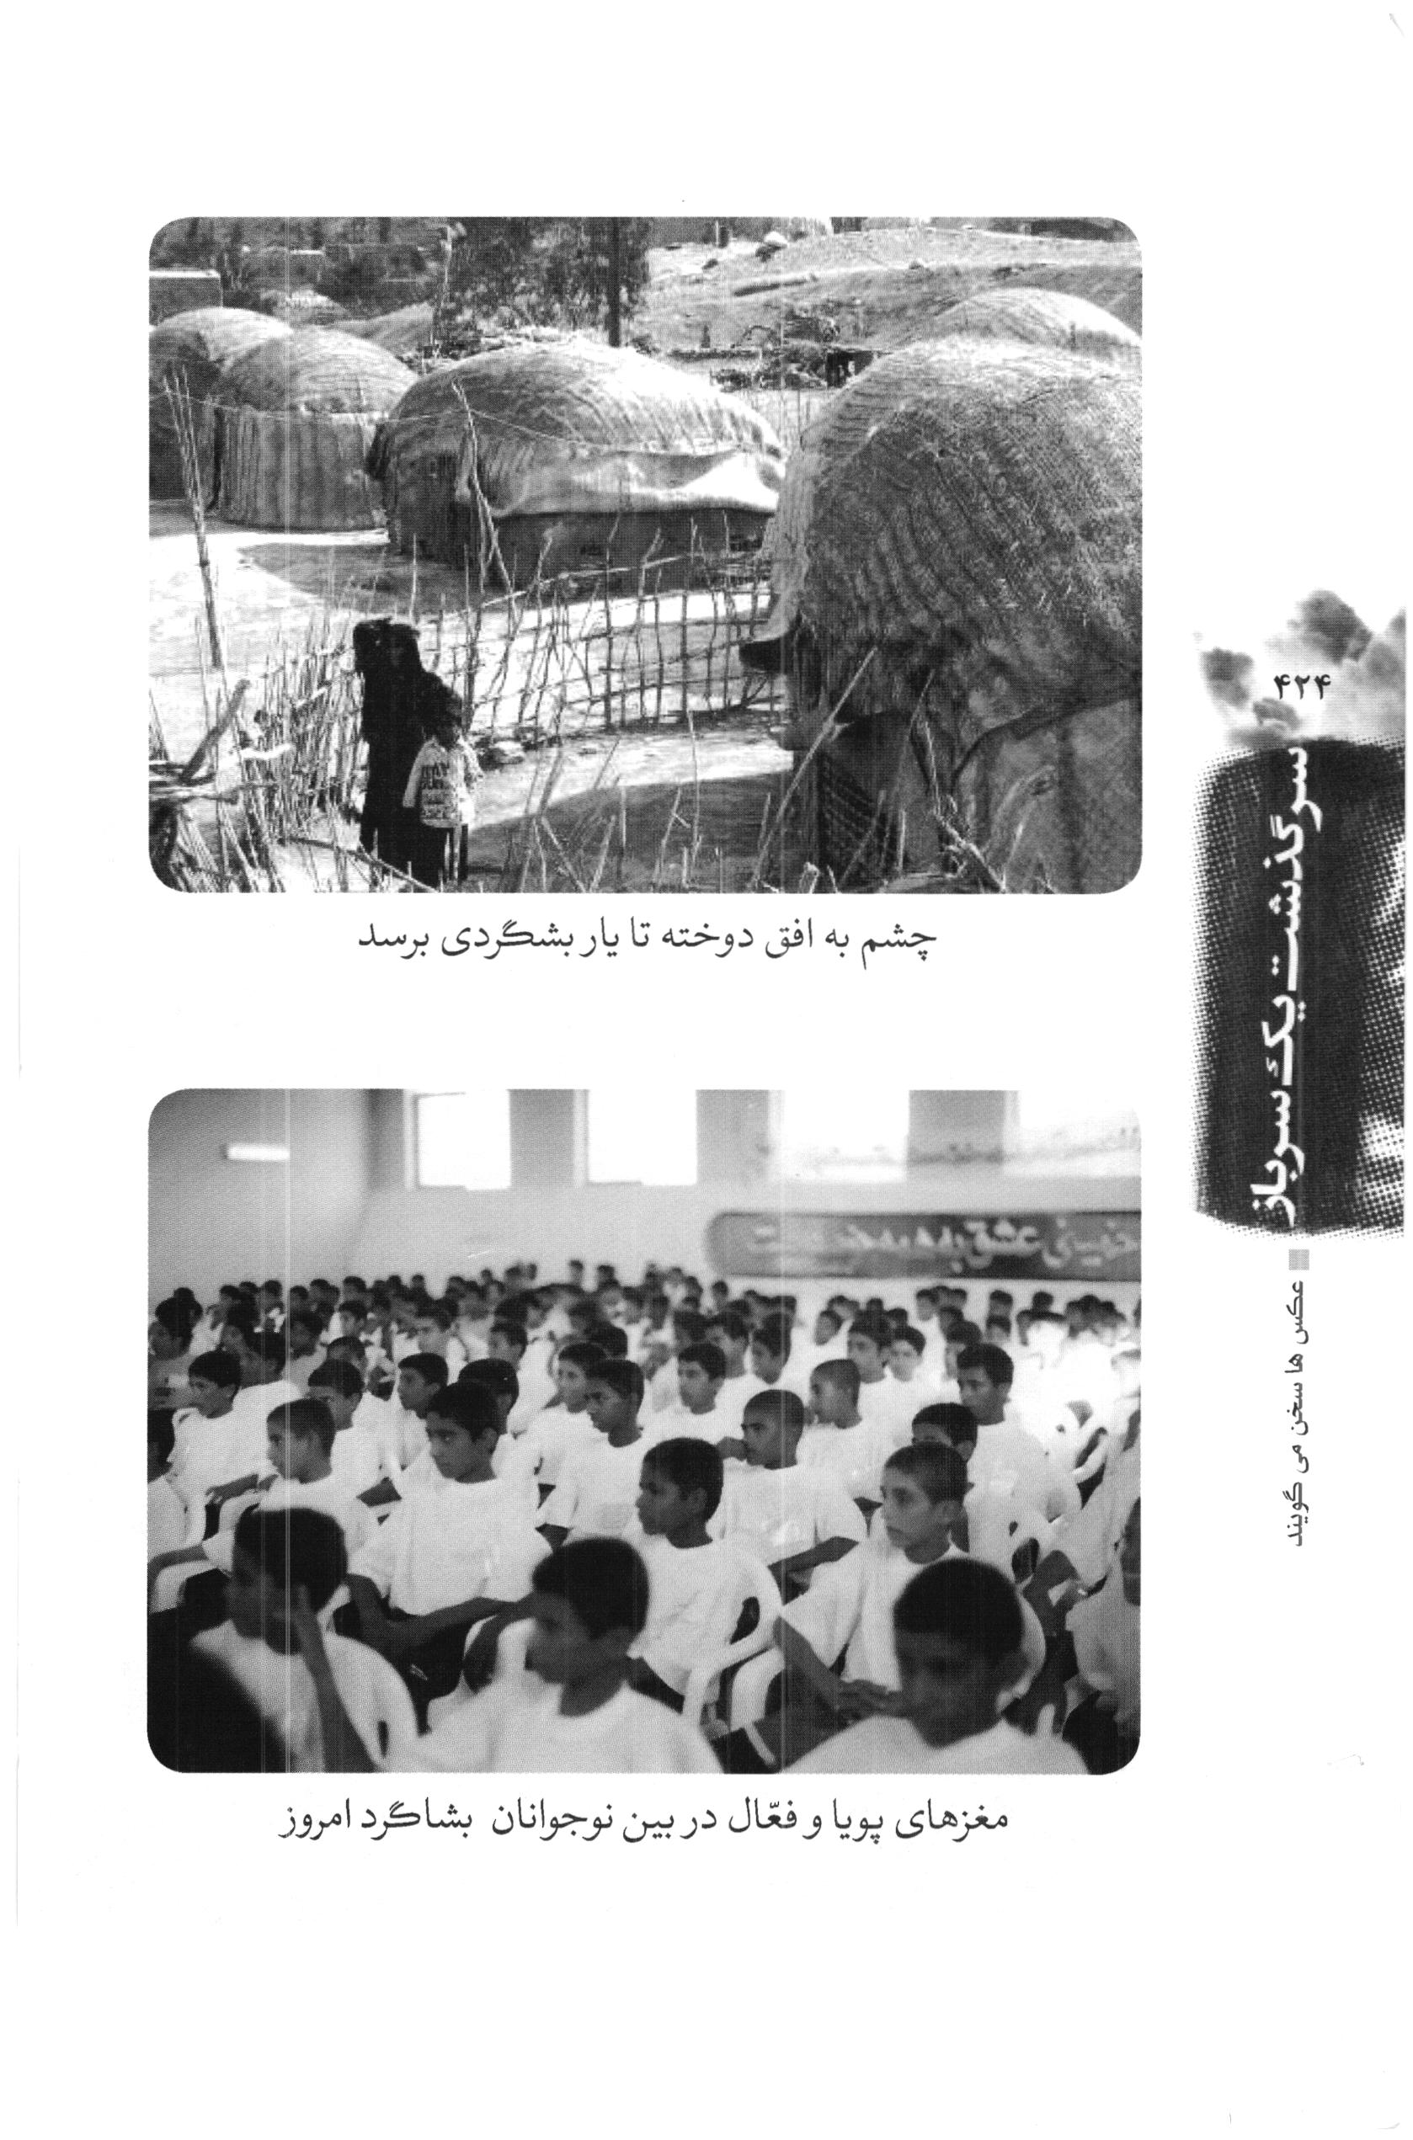
عکس
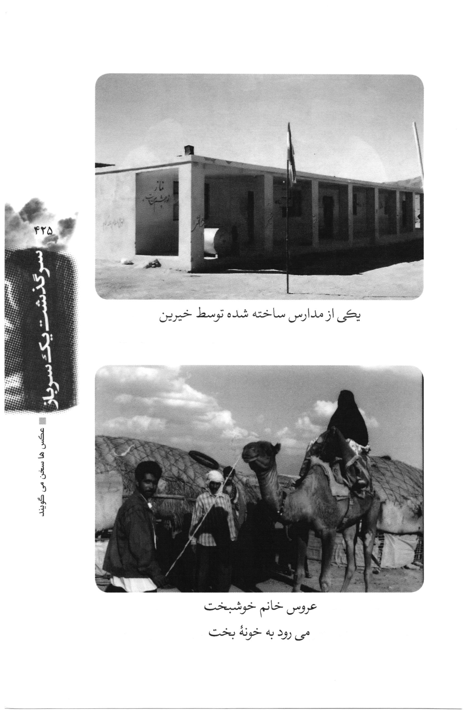
عکس
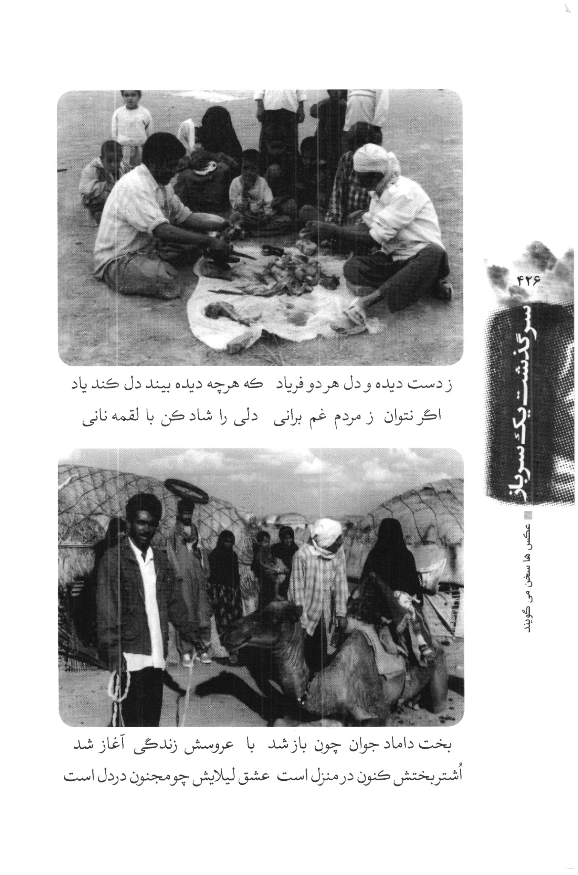
عکس
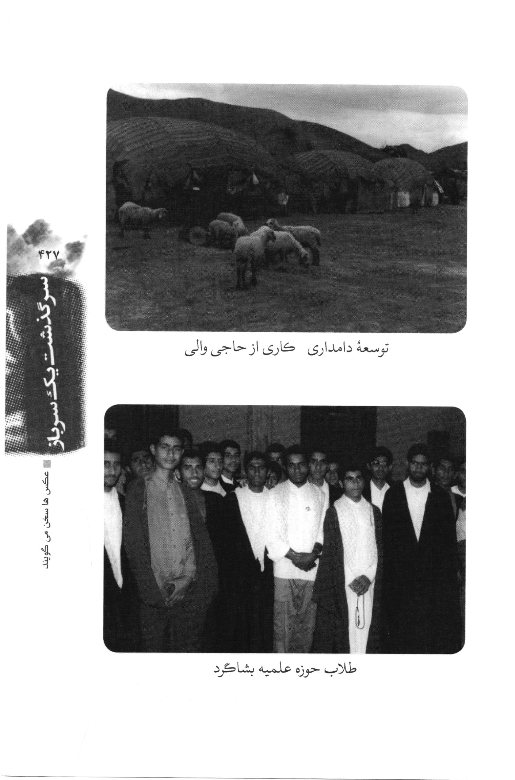
عکس
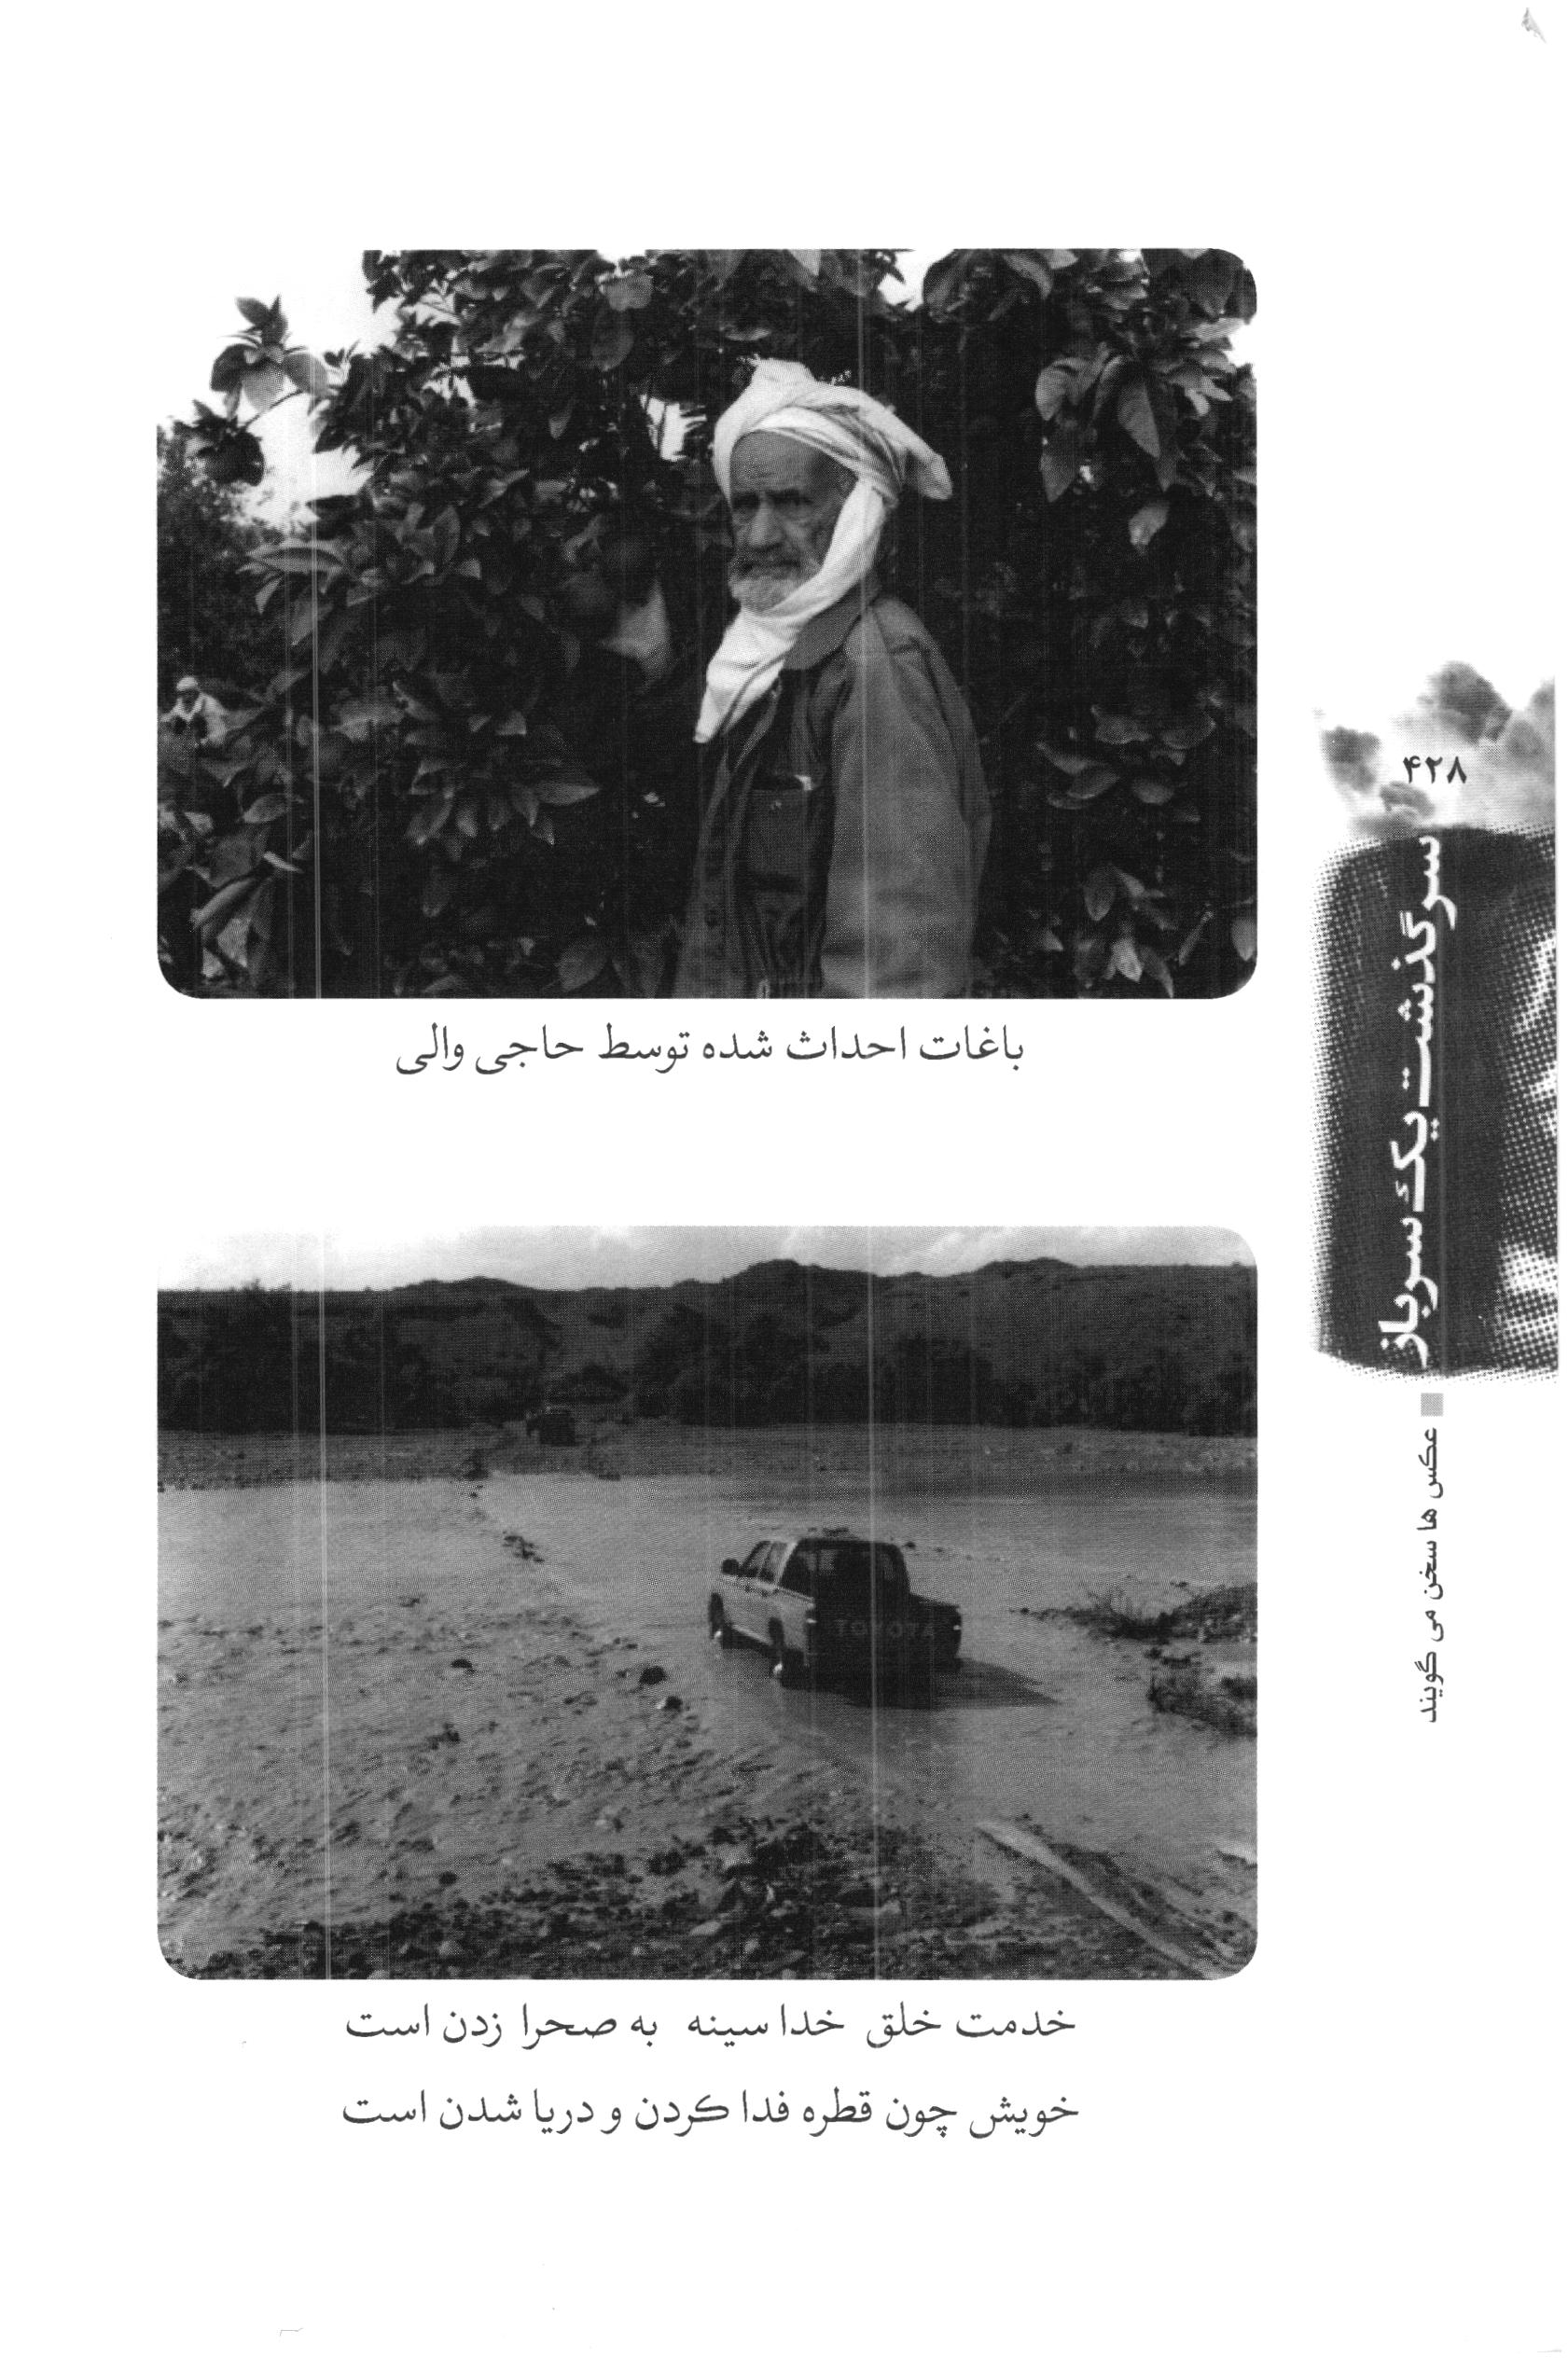
خدمت مردم پیام ما است
خدمت به خلق و طاعت خالق مرام ماست *** این سنّت پیمبر و راه امام ماست
هر کس برای راحت مردم کند قیام *** همراه او هماره دعا و سلام ماست
آسایش و رفاه ضعیفان به روز و شب *** سرلوحه ی تلاش و اصول مرام ماست
من «والی» خدوم بشاگردی ام که دین *** سرمنشأ تلاش و قیام و قوام ماست
صد شکر عمر ما به بشاگرد صرف شد *** این خطّه سربلند ز سعی مدام ماست
خواهی رضای خالق خود یار خلق باش *** این رمز رستگاری و راز دوام ماست
ما مرغ عاشقیم، که از تن رهیده ایم *** نام و نشان و خلعت و منصب نه دام ماست
ما دل به سنگ و بقعه و قبه نبسته ایم *** دلهای پاک روضه ی دارالسلام ماست
ما در جوار رحمت حق آرمیده ایم *** شیرینی و حلاوت لطفش به کام ماست
«مهدی» به هر که می گذرد بر مزار ما *** پیغام ده که: «خدمت مردم پیام ما است»
بسم الله الرحمن الرحيم
درد دل دختر کوچک بشاگردی با مادر خود در آستانه ورود «عبداله» به بشاگرد
دخترکی:گفت به مادر چرا؟ *** مانده چنین سفره ما بی غذا
روزی مخلوق اگر با خداست *** سهم فقیران و ضعیفان کجاست؟
کشور ایران که پر از گنج هاست *** از چه سبب قسمت ما رنج هاست؟
چیست که پستان تو را نیست شیر؟ *** چون نشود خواهرم از شیر سیر؟
درد فروان تو ای مادرم *** زرد نموده است رخ خواهرم
از چه بشاگرد، غلام فقیر *** در همه عمرش نخورد نان سیر؟
سفرۀ هر كس تهی از نان شده *** قسمت او در شکم خان شده
غربت ما گرچه در این روستاست *** مار شب و عقرب آن آشناست
شد پدرم کشته به شمشیر خان *** او پدرم را از چه بگرفت جان؟
هست خُدا خالق ما بندگان *** ما ز چه باشیم همه عَبد خان؟
مادر من باز که تب کرده ای *** چند به تب روز تو شب کرده ای
دوش که ارباب مرا می فروخت *** تن ز من و جان تو را می فروخت
دست خریدار چو بر من رسید *** اشک تو از دیده به دامن رسید
مقنعه چون از سر ما افتاد *** قلب تو از سينه جدا افتاد
خان که همه خرمن ما را بسوخت *** از چه ز تو شاخه گل می فروخت؟
صبح مرا از وطنم میبرند *** جان من اینجاست تنم میبرند
كاش نباشد شب ما را سحر *** کاش که خورشید نیاید دگر
درد فراق تو مرا می کشد *** گر نروم خان تو را می کشد
شمع وجودم به دلم خانه کن *** گریه بر این سوخته پروانه کن
صبح که خورشید فلک سرزند *** مرغ خوش الحان تو هم پر زند
گو كه مرا مرد کجا می برد؟ *** غنچه از این شاخه چرا می برد؟
دوری من با تو چه ها می کند؟ *** مرد چه ها با تن ما می کند
ناله آن بلبل شیرین زبان *** کرد بسی گریه مادر روان
گفت بسی دختر و در خواب شد *** مادر او هم جگرش آب شد
خستگی و خواب چو دختر گرفت *** آتش غم دامن مادر گرفت
اشک همی ریخت بر آن بینوا *** لیک نبُد چاره به غیر از دعا
مادر دل سوخته از ظلم خان *** دیده و دل کرد سوی آسمان
گفت خدایا توببین حالِ من *** مرحمتى كن توبه احوال من
این من و این دختر و این کودکان *** این کپر سوخته، این ظلم خان
صبح ز من پارۀ تن میبرند *** جسم از او جان ز من می برند
نیست مرا جز تو خدا، يار كس *** يار ضعیفان! تو به فریاد رس
ما ز تو خواهیم که یاری فرست *** بهر بشاگرد نگاری فرست
زخم بسی ما ز شَهان خورده ایم *** ضربه شلاق ز خان خورده ایم
ثروت ما را به جفا شاه بُرد *** قسمت ما را همه ارباب خورد
درد تنم هست ز رنج زمان *** زخم دلم سفره بی آب و نان
دست على كو كه مداوا کند؟ *** با من بیچاره مدارا کند
بر سر ایتام کشد دست مهر *** یا بِبَرَد از سر ما دست غیر
می شود آیا که نجاتم دهی *** زین همه غم برگ براتم دهی
گر شده خورشید خمینی عیان *** نوری از آن مهر به اینجا رسان
گشت دعایش دل شب مستجاب *** لحظه ای آن سوخته دل شد به خواب
دید به رویا کپرش روشن است *** وادی «بشگرد» همه گلشن است
دید جوانی خوش و خوش گفتگو *** آمد و آمد به نزدیک او
گفت: که ای خواهر من ناله بس *** گریه بر این شاخه آلاله بس
گفت که هستی تو، که بعد از دعا؟ *** حال بپرسی ز من بینوا
هان بشرى، يا که تو هستی ملک؟ *** آمدی از خاک و یا از فلک؟
گفت منم بنده پروردگار *** بهرِ شما «والی» خدمت گزار
آمده ام تا که به اذن خدا *** غم ز بشاگرد نمایم جدا
گفت: امامم که در این سرزمین *** یار شوم با همه مؤمنین
میشوم اینک همه جا یارتان *** تا بگشایم گره از کارتان
می شود آباد بشاگردتان *** هم شود آزاد بشاگردتان
و در پایان
پیامبر عظیم الشأن اسلام صلی الله علیه و آله و سلم فرمودند:
در دنیا با فقرا و مستمندان همنشینی کنید که آنها در قیامت دولتی بزرگ دارند.
بارالها بحق حبیبت محمد صلی الله علیه و آله و سلم ما را در دنیا یار و یاور و همنشین و همدم فقرا قرار بده و دعای پیامبرت را در حق ما مستجاب كن.
و چنانچه امام امّت فرمود:
«مستمندان ولی نعمت ما هستند»
توفیق عنایت فرما که ما در خدمت ولی نعمتهای خود باشیم. ان شاء الله.
کمترین بندگان خدا
سید مهدی طباطبایی

ghaemiyeh.com

واقعیت این است که بسیاری از نشانه هایی که حضرت علی در خطبه ی متقین در نهج البلاغه ذکر میکنند در وجود «عبدالله والی» بود. نویسنده توصیه اکید دارد که خواننده ی این کتاب یک بار خطبه ی شماره 193 از نهج البلاغه مرحوم محمد دشتی را مطالعه کند تا مطالب کتاب آنچه به راستی بیان شده جاذبه ی واقعی خود را نشان دهد.
یکی از گویندگان روحانی موفق پس از مطالعه این کتاب به بنده گفت؛ این کتاب سرگذشت یکی از حجّتهای الهی دوران ماست که در زمان حیات خود شناخته نشد از فوت وی این کتاب او را معرفی کرد.
«الشُّكرُ تَرجُمانُ النّيَةِ وَلِسانُ الطَّوِيَّةِ»؛ «شكر ترجمان نیت قلبی، و زبان درونی دل انسانی است.»
«فَضيلَةُ العِلمِ اَلعَمَلُ بِهِ»؛ فضیلت و برتری،علم به عمل کردن آن است.»
امام علی علیه السلام: چون سختیها به نهایت رسد گشایش پدید آید و آن هنگام که حلقه هاي بلا تنگ گردد، آسایش فرا رسد نهج البلاغه حکمت 351
«السانُ تَرجُمانُ الجَنانِ»؛ «زبان، ترجمان دل و نهان است.» همان منبع ج 2 ص 333 ح 4/8353
امام علی علیه السلام می فرمایند: «اِستَصلِح كُلَّ نِعْمَةٍ أَنعَمَها اللهُ عَلَيكَ ولا تُضِع نِعْمَةً ِمن نِعَمِ اللهِ عِندَكَ»؛ به اصلاح و شایستگی در آور هر نعمتی را که خداوند به تو عنایت فرموده و هیچ یک از نعمتهای خداوند را که نزد تو است ضایع و تباه مکن. همان منبع ج 2 صفحه 482 حدیث 3/9707
امام علی می فرمایند: «لِسانُ الحالِ اَصدَقُ مِن لِسانِ المَقالِ»؛ زبان حال نشان دادن رفتار و کردار از بیان چگونگی،حال راستگوتر (رساتر) است. همان منبع ج 2 صفحه 348 کلام 144/8493
أحسَنُ الحَسَناتِ حُبُّنا، وَاَسوَءُ السَّيِّئاتِ بُغضُنا»؛ بهترین حسنات و کارهای نیک محبت و دوستی ما است، و بدترین بدیها بغض و دشمنی ماست. همان منبع ج 1 ص 113 ح 3/713
كافى جلد 3 ص 152
«اكتسابُ الثَّوابِ أَفضَلُ الأَرباح وَ الإِقبالُ عَلَى اللهِ رَأْسُ النَّجاحِ»؛ «برترین سودها (در دنیا) به دست آوردن پاداش نیک است و توجه به سوی خدا اساس پیروزی است.»
خطبه 214 نهج البلاغه ترجمه محمد دشتی صفحه 438 بخش 8. * شایسته است این خطبه مطالعه گردد.
نِعمَ زادُ المَعادِ الإِحْسَانُ إِلَى العِبادِ. نيکو توشه ای است برای معاد، احسان به بندگان خدا
«العِلمُ يُرشِدُكَ وَالعَمَلُ يَبْلُغُ بِكَ الغاية»؛ «علم تو را راهنمایی و ارشاد کند، و عمل تو را به نهایت خواسته ات برساند.» همان منبع ج 2 ص 166 ح 72/6888
«قَليلُ يَدُومُ خَيرُ مِن كَثيرِ مُنقَطِع»؛ اندکی که دوام داشته باشد بهتر است از بسیاری که بریده شود. همان منبع ج 1 ص 410 ح 4/3110
«الصّدقُ لِباس الحق»؛ راستگویی جامه حق و حقیقت است.
بَذلُ التَّحِيَّةِ مَن حُسنِ الأخلاقِ وَالسَّجِيَّةِ»؛ «بذل تحیت از زیبایی اخلاق و خوی انسانی است. همان منبع ج 1 ص 316 ح 2/2339
لن يَصدُقَ الخَبَرُ حَتَّى يَتَحَقَّقَ العِيانُ»؛ خبر راست نمی شود تا اینکه از روی عیان (و مشاهده با چشم) ثابت و محقق شود. همان منبع ج 1 ص 316 ح 2/2341
«لا قادِمَ أَقرَبُ مِنَ المَوتِ»؛ هیچ مسافری آمدنش نزدیک تر از مرگ نیست. همان منبع ج 2 ص 448 ح 133/9420
«هَل يَدفَعُ عَنكُمُ الآقارِبُ أَو تَنفَعُكُمُ النَّواحِبُ»؛ «آيا نزدیکان، مرگ را از شما دفع کنند، یا گریه کنندگان سودی به شما رسانند؟ همان منبع ج 2 ص 125/9412448.
وافِدُ المَوتِ يُبيدُ المَهَلَ وَيُدنِي الاَجَل وَيُقعِدُ الأمَلَ»؛ «پیک مرگ مهلت را از بین می برد، و اجل را نزدیک میکند و آرزو را زمین گیر می سازد. همان منبع ج 2 ص 448 ح 129/9416
امام علی علیه السلام: پسرم بدان تو برای آخرت آفریده شدی نه دنیا و برای رفتن از دنیا نه پایدار ماندن در آن و برای مرگ نه زندگی جاودانه در دنیا که هر لحظه ممکن است کوچ کنی و به آخرت در آئی و تو شکار مرگ هستی که فرار کننده ی از آن نجاتی ندارد ... نامه 31 نهج البلاغه خطاب به امام حسن (علیه السلام)
«الجهادُ عِمادُ الدّينِ وَمِنهاجُ السُّعداء»؛ «جهاد، ستون دین و راه روشن نیکبختان است.» همان منبع ج 1 ص 201 ح 2/1301
امام علی علیه السلام: به راستی که فقر و نداری 1. وسیله ی خواری جان 2. سرگردانی عقل 3. و جلب اندوه هاست. همان منبع ج 2 ص 287 ح 21/7919
امام علی: داستان دنیا پرستان همانند گروهی است که از جایگاهی پر از نعمت ها میخواهند به سرزمین خشک و بی آب و علف کوچ کنند. پس در نظر آنان چیزی ناراحت کننده تر از این نیست که از جایگاه خود جدا میشوند و ناراحتیها را باید تحمل کنند.
«لِيَكُن اَحظَى النّاسِ مِنكَ أَحوَطَهُم عَلَى الضُّعَفَاءِ وَأَعَمَلَهُم بِالحَقِّ»؛ «بهره مندترین مردم نزد تو کسی باید باشد که نسبت به ضعیفان و ناتوانان احتیاط و نگهداری اش بیشتر، و در عمل به حق از همه کوشاتر باشد»
«اِستَعيذُوا بِاللهِ مِن سَكرَةِ الغِنى فَإِنَّ لَهُ سَكرَةً بَعِيدَةَ الإفاقة»؛ «پناه ببرید به خداوند از مستی ثروت و توانگری که آدمی از این مستی خیلی دیر به هوش می آید.» همان منبع ج 2 ص 260 ح 11/7678
«الله وُمِن ثِمارِ الجَهل»؛ «سرگرمیهای بیهوده از محصولات و میوه های نادانی است.» همان منبع ج 2 ص 409 ح 1/9066
امام على علیه السلام: همانا دنیا پرستان چونان سگهای درنده، عوعوکنان برای دریدن صید در شتابند برخی به برخی دیگر هجوم می آورند، و نیرومندشان ناتوان را می خورد و بزرگترها کوچکترها را.
«اِنَّ الله فَرَضَ في أموالَ الاَغنياء أَقواتَ الفُقَراءِ: فَما جَاعَ فَقِيرُ إِلَّا بِمَا مُتَّعَ بِهِ غَنِيٌّ و اللَّهُ تعالى سائِلُهُم عن ذلك. حكمت 328 نهج البلاغه دشتی صفحه 708
پیامبراکرم صلی الله علیه و آله و سلم می فرمایند: «پروردگار شما در دوران زندگانی تان نسیم های سعادتی در اختیار شما می گذارد از آن نسیم ها استفاده کنید و خود را در معرض آن قرار دهید. پیام امام ج 12 ص 708 ذیل حکمت 118
«المُؤْمِنُ يُعافُ اللّهوَ وَيَألفُ الجِدَّ»؛ انسان مؤمن سرگرمی های بیهوده را ناخوش دارد، و با جدیت و تلاش در کارها الفت دارد. همان منبع ج 2 ص 409 ح 3/9068
«قَدِّمِ الإختبارَ في اتِّخاذِ الإخوانِ، فَإِنَّ الاِختبارَ مِعيارٌ يَفرُقُ بَينَ الأَخيارِ وَ الأَشْرارِ»؛ پیش از انتخاب دوستان و برادران آزمایش را بر انتخاب مقدّم بدار، زیرا آزمایش معیاری است که نیکان را از بدان جدا میکند. همان منبع ج 2 ص 412 ح 4/9096
«يُمْتَحَنُ الرَّجُلُ بِفِعْلِهِ لا بِقَولِهِ»؛ امتحان شود مرد به کردارش نه به گفتارش. همان منبع ج 2 ص 414 ح 16/9108
«أكرم ضَيفَكَ وَإن كان حَقيراً وَ قُم مِن مَجلِسِكَ لأَبيكَ وَمُعَلِّمِكَ وَ إن كُنتَ أميراً»؛ «مهمان خود را گرامی دار اگرچه حقیر و کوچک باشد. و در برابر پدر و آموزگار خویش از جای خود برخیز اگرچه امیر و فرمانروا باشی.» همان منبع ج 2 ص 19 ح 2/5454
«وَالسُّجُودُ النَّفسانِيُّ فَراغُ القَلبِ مِنَ الفانِياتِ، وَالإِقبالُ بِكُنهِ الهِمَّةِ عَلَى الباقِياتِ، وَ خَلَعُ الكِبرِ وَ الحَمِيَّةِ وَقَطَعُ العَلائِقِ وَالتَّحَلَى بِالخَلائِقِ النَّبَوِيَّةِ»؛ «سجدۀ نفسانی خالی بودن است از چیزهای نابود شدنی و رو آوردن به کُنه همت بر چیزهای پایدار و به دور انداختن تکبر و نخوت و بریدن پیوندهای دنیوی و آراسته شدن به خویهای پیامبری است.» همان منبع ج 1 ص 507 ح 2/3917
نامه 45 نهج البلاغه ترجمه دشتی بخش 30
قرآن كريم سوره مجادله آیه 22
(فَسْئَلُوا أَهلَ الذِكرِ إِن كُنتُم لا تعلمون)؛ «از اهل ذکر (آگاهان) بپرسید اگر نمی دانید.» (سوره نحل/آیه 43)
«الجُوعُ خَيْرٌ مِنَ الخُضُوعِ»؛ «گرسنگی بهتر از فروتنی (در برابر ثروتمندان و مال اندوزان برای لقمه نانی) است.»
«خَيرُ الكلام قَلَّ وَدَلَّ»؛ بهترین کلام، کلام کوتاه و مستدل است.
«انّى لَعَلى جادَّةِ الحَقِّ وَإِنَّهُم لَعَلى مَزَلَّةِ الباطِلِ»؛ به راستی که من در شاهراه حق هستم و آنها در لغزشگاه باطل. همان منبع ج 2 ص 198 ح 56/7126
«اَلمُحسِنُ مَن صَدَّقَ اَقوالَهُ اَفعالُهُ»؛ «نیکوکار کسی است که کردارهای او گفتارش را تصدیق کند.» همان منبع ج 2 ص 203 ح 12/7171
همت بلند دار که مردان روزگار *** از همت بلند به جائی رسیده اند
«إِن كُنتُم لِلنَّجاة طالِبينَ فَارفَضُوا الغَفْلَةَ وَالله وَالزَمُوا الاِجتِهادَ وَ الجِدَّ»؛ «اگر طالب رستگاری هستید بی خبری و بازیگوشی را به یکسو افکنید، و پیوسته تلاش و کوشش كنيد.» همان منبع ج 1 ص 177 ح 2/1088
«إذا قامَ أَحَدُكُم إِلَى الصَّلوةِ فَليُصَلِّ صَلوةِ مُوَدّع»؛ هنگامی که یکی از شما به نماز ایستاد باید نمازی همانند نماز کسی که با آن وداع و خداحافظی میکند به جای آورد. همان منبع ج 1 ص 651 ح 5/5208
«قَد يُرزَقُ المَحرُومُ»؛ «گاهی است که روزی داده میشود به انسان محروم.» همان منبع ج 1 ص 467 ح 8/3582
«كُلُّ يَحصُدُ ما زَرَعَ ويُجزى بِما صَنَعَ»؛ «هركس درو کند آنچه را کشت کرده و کیفر شود بدانچه انجام داده است.» همان منبع ج 1 ص 485 ح 1/3746
«مَن زَرَعَ شَيْئاً حَصَدَهُ»؛ «کسی که چیزی بکارد همان را درو کند.» همان منبع ج 1 ص 485 ح 4/3749
امام علی علیه السلام می فرماید: «العالِمُ يَنظُرُ بِقَلبِهِ وَ خاطِرِه، الجاهِلُ يَنظُرُ بِعَينِه و ناظِرِه»؛ «انسان عالم و دانا با دل و اندیشه و از دورن خود نگاه میکند ولی جاهل با چشم و مردمک خویش میبیند ظاهر بین است» همان منبع ج 2 ص 163 ح 44/6860
«إذا لم تَكُن عالماً ناطقاً، فَكُن مَستَمِعاً واعياً»؛ «اگر عالم گویایی نبودی پس شنونده ای نگهدارنده باش»
«خَيرُ الضّحكِ التَّبَسُّمُ»؛ «بهترین خنده تبسم است.» همان منبع ج 2 ص 15 ح 1/5417
حضرت علی علیه السلام می فرمایند: «كَثَرَةُ الضِّحكِ تُوحِشُ الجليس وتَشينُ الرَّئيس»؛ «خندۀ بسیار هم نشین را می رهاند و رئیس و بزرگ را عیبناک و سبک میکند.» همان منبع ج 2 صفحه 15 حدیث 4/5420
«سَهَرُ اللَّيل بِذِكرِ اللهِ غَنِيمَةُ الأولياءِ وَ سَجِيَّةُ الأتقياء»؛ «شب بیداری با یاد خدا، غنیمت اولیای الهی و شیوه پرهیزکاران است. همان منبع ج 1 ص 4/4276548
امام علی می فرماید: «نِعمَ عَونُ العِبادَةِ السَّهَرُ»؛ «چه کمک کار خوبی است شب زنده داری برای عبادت الهی.» همان منبع ج 1 ص 9/4281549
امام علی می فرماید: «الضّيافةُ رأس المُرُوَّةِ»؛ «مهمانی اساس جوانمردی است.» همان منبع ج 2 ص 19 ح 1/5453
امام علی می فرماید: «آلَةُ الرِّيَاسَةِ سِعُةُ الصَّدر»؛ «ابزار ریاست سعه صدر و پر حوصلگی است.» همان منبع ج 1 ص 452 ح 2/3445
«المَركَبَ الهَنىءُ اَحَدُ الرّاحَتَين»؛ «مرکب راهوار یکی از دو بخش راحتی و آسایش است.» همان منبع ج 1 ص 483ح 1/3727
«الغَفْلَةُ تَكسِبُ الاغتِرار و تُدنى مِن البَوار»؛ غفلت فریب خوردن به بارآرد و به هلاکت و نابودی نزدیک سازد. همان منبع ج 2 ص 254 ح 8/7619
«لا غِنى بِأَحَدٍ مِنَ الإرتياد وَقَدرِ بَلاغِهِ مِن الزّادِ»؛ «هیچ کس نیست که از طلب و درخواست و از مقدار کفاف خویش از توشه بی نیاز باشد» همان منبع ج 1 ص 491 ح 4/3787
«لَم يَفُت نَفساً ما قُدِّرَ لَها مِنَ الرِّزْقِ»؛ «از هیچ کس فوت نشود روزی مقدّر او.» همان منبع ج1 ص 467 ح 12/3586
«الصَّبرُ خَيرُ جُنْدِ المُؤمِنِ»؛ «صبر، بهترین لشکر مؤمن است.» همان منبع ج 1 ص 607 ح 24/4794
التَّرجِعَنَ الفُرُوعُ عَلى أُصُولِها وَ المَعلُوماتُ إلى عِلَلِها وَالجُزئيّاتُ إِلى كُلّياتِها محققاً»؛ «بر می گردد شاخه ها بر ریشه های خود و معلولها به علتهای خود و جزئی ها به سوی کلی ها.» همان منبع ج 1 ص 112 ح 117/709
«طوبى لِمَن كَذَّبَ مُناهُ وَ أَخرَبَ دُنياهُ لِعَمَارَةِ أُخراهُ»؛ «خوشا به حال کسی که آرزوهای خود را دروغ شمارد و دنیای خویش را به خاطر آبادی آخرتش ویران کند. همان منبع ج 1ص111 ح 104/696
«اِحذَر كُلَّ عَمَلٍ إِذا سُئِلَ عَنهُ صاحِبُهُ اسْتَحيِي مِنهُ وَ أَنكَرَهُ»؛ «بر حذر باش از هر عملی که چون از انجام دهنده اش بپرسند شرم کرده و انکار کند.» همان منبع ج 1 ص 228 ح11/1521
«الحازِمُ مَن حَنَّكَتهُ التّجارِبُ وَهَذَبَتهُ النَّوائِبُ»؛ «دوراندیش کسی است که تجربه ها او را کار کشته کرده و سختیهای روزگار او را پاک نموده است.» همان منبع ج 1 ص 180 ح 12/1112
«اِحذَر مِن كُلِّ عَمَلٍ يُعْمَلُ فِي السَرِ وَيُستَحيِي مِنهُ فِي العَلانِيَةِ»؛ «برحذر باش از هر عملی که در پنهانی انجام شود ولی در آشکارا از آن شرم شود.» همان منبع ج 1 ص 227 ح 9/1519
«القَبرُ خَيرُ مِنَ الفَقر»؛ «گور بهتر از فقر است. همان منبع ج 2 ص 286 ح 4/7902
«أَحْسَنُ الكَلامِ مالا تَمُجُّهُ الآذان و لا يُتعِبُ فَهُمُهُ الأفهام»؛ «بهترین سخن آن است که گوشها آن را به بیرون نیفکند و فهمیدن آن برای فهم ها رنج آور و دشوار نباشد. همان منبع ج 2 ص 339 ح 53/8402
«شَرُّ البِلادِ بَلَدٌ لا أَمنَ فيه و لا خِصبَ»؛ «بدترین بلاد بلادی است که نه در آن امنیت باشد و نه فراوانی نعمت.» همان منبع ج 1 ص 168 ح 1/1016
«ثَمَرَةُ الرَّغبَةِ التَّعَبُ»؛ «ثمره و میوه خواستن رنج و تعب است.» همان منبع ج 1 ص 173 ح 2/1050
«اِنَّ الَّيلَ و النَّهارَ مُسرِعانِ في هَدَمِ الأَعمارِ»؛ «به راستی که شب و روز شتابان می روند به سوی ویران کردن عمرها.» همان منبع ج 2 ص 20 ح 15/7141
«مِن أَفضَل المُرُوَّةِ صِيانَةُ الحَزمِ»؛ از برترین جوانمردی است نگه داری کردن و حفاظت از دوراندیشی. همان منبع ج 1 ص 246 ح 46/1705
«التَّبذيرُ عُنوان الفاقة»؛ «ولخرجی نشانه و سرآغاز فقر و نیازمندی است.» همان منبع ج 1 ص 151 ح 2/844
«الاخَيرَ في قَلبِ لا يَخشَّعُ و َعَينٍ لاتَدمَعُ وَ عِلمٍ لا يَنفَعُ»؛ «در دلی که خاشع نباشد و چشمی که اشک نریزد و علم و دانشی که سودی نبخشد خیر نیست.»
امام علی علیه السلام در نامه 53 نهج البلاغه خطاب به مالک اشتر می فرماید: «فاِنَّهُم صِنفان: إمّا أَخٌ لَكَ فِي الدّين، او نظيرٌ لَكَ في الخَلق»؛ «مردم دو دسته اند دسته ای برادر دینی تو و دسته ی دیگر همانند تو در آفرینش» ترجمه محمد دشتی بند 9 ص 404
«اِنَّ عُمرَكَ مَهرُ سَعادَتِكَ إِن أَنفَذتَهُ فى طَاعَةِ رَبِّكَ»؛ «به راستی که عمر تو کابین سعادت و خوشبختی تو است اگر آن را صرف کنی در فرمانبرداری پروردگار خویش. همان منبع ج 2 ص 199 ح 11/7137
آنچه میگویم به قدر فهم توست *** مردم اندر حسرت فهم درست
أحزَمُ النَّاسِ مَن تَوَهَّمَ العَجْزَ لِفَرطِ استِظهارِهِ»؛ «دوراندیش ترین مردم کسی است که با داشتن پشتیبان و مددکار بسیار باز هم احتمال و توهم ناتوانی را مد نظر داشته باشد. همان منبع جاص 244 ح 25/1684
«ليست بَلَدٌ اَحَقُّ البِلادِ بِكَ مِن بَلَدٍ، خَيرُ البِلادِ ما حَمَلَكَ»؛ «شهری شایسته تر از شهر دیگر برای زیستن تو نیست، بهترین شهرها آن شهری است که تو را پذیرا باشد.» همان منبع ج1ص168 ح 3/1017
«لا تُسرعَنَّ إلى بادِرَةٍ وَجَدتَ عَنها مَندوحَةً»؛ «شتاب مكن به کار شتاب زده ای که توسعه ای در آن یافته ای (و نیازی به شتاب ندارد.)
«مِلاكُ الخَيرِ مُبادَرَتُهُ»؛ «ملاک کار خیر پیشی گرفتن به آن است.» همان منبع ج 1 ص 520 ج 7/4038
«أوقاتُ السُّرُورِ خُلسَةُ»؛ «زمانهای شادی به زودی ربوده شود.» همان منبع ج 1 ص 515 ح 1/3992
«يَبسُطُ النَّفس وَ يُثيرُ النَّشاط»؛ «شادی، نفس انسان را می گشاید و نشاط را بر می انگیزد.» همان منبع ج 1 ص 515 ح 2/3939
امام على علیه السلام میفرماید: «آگاه باش هر عملی رویشی دارد و هر گیاهی از آب بی نیاز نیست و آبها نیز گوناگون میباشند. پس هر درختی که آبیاری اش به اندازه و نیکو باشد شاخ و برگش نیکو و میوه اش شیرین است و آنچه آبیاری اش پاکیزه نباشد، درختش عیب دار و میوه اش تلخ است.
«رُبّ صَبابَةٍ غُرِسَت مِن لَحَظَةٍ»؛ «بسا شوق بسيار و عشقی که از نگاهی در دل کاشته میشود» همان منبع ج 2 ص 481 ح 10/9694
«الضّيافَةُ رأس المُرُوَةِ»؛ «مهمانی اساس جوانمردی است.» همان منبع ج 2 ص 19 ح 1/5453
امام علی علیه السلام میفرماید: «الإنسانُ عَبيدُ الإحسان»؛ «انسان بنده ی احسان است.» همان منبع ج 1 ص 256 ح 4/1799
«أَوَّلُ العَقل التَّوَدُّد»؛ «سرآغاز عقل و دانائی دوستی کردن با مردم است.»
«مَوتُ الوالِدِ قاصِمَةُ الظَّهرِ»؛ «مرگ پدر کمر شکن است.» همان منبع ج 2 ص 576 ح 10/10543
«لِكُلِّ كَبَدٍ حُرقَةً»؛ «هر جگری را سوزشی است.» همان منبع ج 1 ص 412 ح 14/3125
«الإخلاص شيمَةُ أَفاضِلِ النّاس»؛ «اخلاص خلق و خوی بزرگان از مردم است.» همان منبع ج 1 ص 325 ح 5/2419
«السَّفَرُ اَحَدُ العَذابَین»؛ «سفر یکی از دو بخش عذاب و شکنجه است.» همان منبع ج 1 ص 525 ح 1/4079
«أَينَ تَذهَبُ بِكُمُ المَذاهِبُ»، «به کجا می برد شما را این راه ها؟» همان منبع ج 2 ص 18 ح 5/5443
«المُتَعَرِضُ لِلبَلاءِ مُخاطِرٌ»؛ «کسی که خود را در معرض بلا و گرفتاری قرار دهد در خطر است.» همان منبع ج 1 ص 323 ح 1/2406
«الإخلاص أَعلَى فَوزٍ اخلاص»؛ «والاترین سعادت و رستگاری است.» همان منبع ج 1 ص 325 ح 6/2420
إذا نَبَتَ الوُدُّ وَجَبَ التَّرافُدُ والتَّعاضُدُ»؛ «وقتی دوستی ثابت و پا برجا شد، تعاون و کمک دادن به یکدیگر لازم شود.» همان منبع ج 1 ص 218 ح 28/1458
«أَمسِك عَن طَريقٍ إذا خِفتَ ضَلالَتَهُ»؛ «بازدار خویشتن را از(گام نهادن در) راهی که ترس گمراهی در آن را داری» همان منبع ج 2 ص 18ح 4/5442
«اَلعُيُونُ طَلائِعُ القُلُوب»؛ «چشم ها دیده بان دلهایند.» همان منبع ج 2 ص 480 ح 3/9687
«فى كُلِّ نَظَرَةٍ عِبرَةُ»؛ «در هر نگاهی پند و عبرتی است.» همان منبع ج 2 ص 481 ح 12/9696
«اِنَّ أَفضَلَ اَخلاقِ الرِّجالِ الحِلمُ»؛ «به راستی که بهترین اخلاق مردان حلم و بردباری است.» همان منبع ج 1 ص 291 ح 7/2110
«إذا أَحَبَّ اللهُ عَبداً حَبَّبَ إلَيهِ الآمانَةَ»؛ «هرگاه خداوند بنده ای را دوست بدارد امانتداری را محبوب او گرداند.» همان منبع ج 1 ص 135 ح 13/704
«لا يَشبَعُ المُؤْمِنُ وَأَخُوهُ جَائِعُ»؛ «مؤمن غذای سیر نمی خورد در صورتی که برادرش گرسنه باشد.» همان منبع ج 1 ص 134 ح 38/845
«اَلمُؤمِنُ نَفْسُهُ اَصْلَبُ مِنَ الصَّلدِ وَ هُوَ اَذَلُّ مِنَ العَبدِ»؛ «مؤمن جانش از سنگ سخت محکم تر است و در همان حال از برده افتاده تر است.»
«اَلاِسْتِقامَةُ سَلامَةُ»؛ «استقامت و پایداری (در راه راست) سلامت است.» همان منبع ج 2 ص 357 ح 1/8573
«أَفضَلُ النّاسِ سالِفَةً عِندَكَ مَن أَسلَفَكَ حُسن التّاميلِ لَكَ»؛ «برترین مردم از نظر سابقه نزد تو باید کسی باشد که امید نیکویی را به تو پیش خرید کرده (و از تو امید خیر دارد).» همان منبع ج1 ص 457 ح 6/3494
«رُبَّ قاعِدِ عَمّا يَسُرُّهُ»؛ «بسا مردمی که آسوده و بی خیال از تلاش برای چیزی که شادمانشان کند آرمیده اند.» همان منبع ج 1 ص 438 ح 11/3324
«العالِمُ كُلُّ العالِمِ مَن لَم يَمنَعِ العِبادَ الرَّجاءَ لِرحمَةِ اللهِ وَ لَم يُؤْمِنهُم مَكَرَ اللهِ»؛ «دانشمند و عالم (واقعی) کسی است که بندگان را از امید به رحمت خدا باز ندارد و از مکر خداوند ایمن نسازد.» همان منبع ج 1 ص 456 ح 2/3490
«رَحمَةُ الضُّعَفَاءِ تَستَنزِلُ الرَّحمَةَ»؛ «مهرورزی نسبت به ضعیفان رحمت حق را نازل گرداند.»
«مَن حَسُنَت مَساعِيهِ طابَت مَراعيه»؛ «کسی که مساعی و تلاش های او نیکو باشد، چراگاه های او در بهشت نیکو است.» همان منبع ج 1 ص 524 ح 54071
«عَلَيكَ بِإخوانِ الصَّفا فَإِنَّهُم زِينَةُ فِي الرَّخاءِ وَ عَونَّ فِي البَلاءِ»؛ «بر تو باد به برادران با صفا (و پاک دل) که به راستی آنان در فراخی زندگی زیورند، و در بلا و گرفتاری کمک و یاور هستند.» منبع همان ج 1 ص 73 ح 95/368
«خَيرُ الهِمَمِ أَعلاها»؛ «بهترین همتها بلندترین آنهاست» همان منبع ج 2 ص 586 ح 11/10630
«مَن شَرُفَت هِمَّتُهُ عَظُمَت قيمَتُهُ»؛ «کسی که همت او بلند و شریف باشد ارزش او بزرگ گردد.» همان منبع ج 2 ص 587 ص 20/10639
«مَن تَمَسَّكَ بِنا لَحِقَ»؛ «کسی که به ما تمسّک جوید به ما پیوسته است.» همان منبع ج 1 ص 120 ح 31/741
«رُبَّ ساهِرٍ لِراقِدٍ»؛ «چه بسا انسان بیداری که برای شخص خوابی کار می کند.» همان منبع ج 1 ص 548 ح 3/4275
«فَضيلَةُ الرِّيَاسَة حُسنُ السّياسَةِ»؛ «فضیلت و برتری ریاست به سیاست نیکو است.» همان منبع ج 1 ص 548 ح 8/4268
«كَما تَزرَعُ تَحصُدُ»؛ «همانگونه که کشت کنی درو خواهی کرد.» همان منبع جاص 485 ح 2/3747
«الصّحَةُ أَفضَلُ النِّعَم»؛ «تندرستی برترین نعمت هاست.» همان منبع ج 1 ص 633 ح 1/5023
«شَرُّ الأوطان ما لَم يَامَن فِيهِ القُطان»؛ «بدترين وطن ها آن جائی است که ساکنانش در آن ایمن نباشند.» همان منبع ج 1 ص 168 ح 1/1015
«اَجَلُ المَعْرُوفِ ما صُنِعَ إِلى أَهلِهِ»؛ «بزرگترین احسان آن است که به اهل آن برسد.» همان منبع ج 2 ص 111 ح 2/6335
«اِلبِس ما لا تَشتَهِرُبِهِ و لا يُزرى بِك»؛ بپوش جامه ای که بدان مشهور نشوی و موجب عیب تو نگردد. همان منبع ج 2 ص 401 ح 2/8983
«اَلحَياءُ قَرينُ العِفاف»؛ «حیا و شرم با عفت و پرهیزکاری همراه است.» همان منبع ج 1 ص 311 ح 10/2292
«إن كُنتُم لا مَحالَةَ مُتَعَصّبين، فَتَعَصَّبُوا لِنُصرَةِ الحَقِّ وَ اِغاثَةِ المَلْهُوفِ»؛ «اگر به ناچار تعصب به خرج می دهید پس تعصب بخرج دهید برای یاری حق و فریاد رسی از درماندۀ بیچاره» همان منبع ج 2 ص 121 ح 1/6428
«اَلعَينُ بَريدُ القَلب»؛ «چشم، پیک دل است.» همان منبع ج 2 ص 479/ ح 2/9686
أَلا اِنَّ اَبصَرَ الأَبصارِ مَن نَفَذَ فِي الخَيرِ طَرفُهُ»؛ «آگاه باشید که بیناترین دیده ها دیده کسی است که نگاهش در کار خیر نفوذ کند و راه یابد»
«الإحسان يَستَعبِدُ الإنسان»؛ «احسان، مردمان را به بندگی آرد.» همان منبع ج 1 ص 256 ح6/1801
«اَلمُحْسِنُ حَيُّ وَإِن نُقِلَ إلى مَنازِلِ الأمواتِ»؛ «انسان نيكوکار زنده است و گرچه به گورستان منتقل گشته، و از این جهان رفته باشد.» همان منبع ج 1 ص 257 ح 15/1810
به این داستان از عملکرد امام علی علیه السلام توجه کنید:
«مَن وَجَدَ ماءًا وَ تُراباً ثُمَّ افْتَقَرَ فَا بعَدَهُ الله»؛ «کسی که آب و خاک دارد و فقیر و عقب مانده است، پس از سعادت و خوشبختی دور باد» به نقل از الگوی رفتاری ج 3 ص 79 / بحار الانوار ج 23 ص 91
قال رسول الله صلی الله علیه و آله و سلم : «إِنَّ اللهَ تَعالى جَعَلَ لِي الاَرضَ مَسجِداً وَ تُرابَها طَهُوراً»؛ «خداى تعالی زمین را برای من و امت من مسجد و خاکش را پاک کننده قرار داده است.» مجمع الاحاديث مسجد ص 52 /ح26
«اَلجُبْنُ آفَةُ العَجْزُ سَخافَةً»؛ «ترس آفت است و عجز از خود نشان دادن از سبک عقلی است.» غرر الحكم ج 1 ص 177 ح 1/1083
«لا دينَ لِخَدّاعٍ»؛ «شخص نیرنگ باز دین ندارد.» همان منبع ج 1 ص 318 ح 10/2355
«الظَّفَرُ بِالحَزمِ وَالحَزْمُ بِالتَّجارب»؛ «پیروزی به دوراندیشی و دوراندیشی به استفاده از تجربه هاست.»
«لِكُلِّ جَمعِ فُرقَةً»؛ «هر جمعی را جدائی و پراکندگی خواهد بود.» همان منبع ج 2 ص 278 ح 4/7832
«يُمتَحَنَ الرَّجُلُ بِفِعِلِهِ لا بِقُولِهِ»؛ مرد به کردارش امتحان شود نه به گفتارش. همان منبع ج 2 ص 414 ح 16/9108
در اینجا مطالب آقای دکتر حسینی استاد دانشگاه اصفهان در مورد «مار شب» عیناً آورده میشود:
«ما أَقرَبَ النَّجاحَ مِمَّن عَجَلَ السَّراحَ»؛ «چه نزدیک است پیروزی به کسی که در فرستادن خیرات تعجیل کند.»
«لاتَسرِعَنَّ إلى أَرفَعِ موضِعٍ في المجلس فَإِنَّ المَوضِعَ الَّذِى تُرفَعُ إِلَيهِ خَيْرٌ مِنَ المَوضِعِ الَّذى تَحُطُّ عَنهُ»؛ شتاب مکن برای نشستن در بالاترین جایگاه مجلس، زیرا مجلسی که تو را بدان بالا برند بهتر است از مجلسی که از آن پایینت آورند. همان منبع ج 1 ص 188 ح 1/1180
«الصَّوابُ مِن فُروع الرَّوِيَّةِ»؛ کار درست انجام دادن از شاخه های تفکر و اندیشیدن و رای درست دادن است. همان منبع ج 2 ص 291 ح 11/7957
«سُنَّةُ الكِرامِ الوَفاءِ بِالعُهُودِ»؛ «شیوه و سنّت مردمان کریم و بزرگوار وفا کردن به عهد و پیمان است.» همان منبع ج 2 ص 226 ح 9/7377
«الجَنَّةُ مَآلُ الفائز»؛ «بهشت پایان کار و محل بازگشت رستگاران است.» همان منبع ج 1 ص 191 ح 6/1212
«لا يُفُوزُ بالجَنَّةِ إِلَّا مَن حَسُنَت سَرِيرَتُهُ وَ خَلُصَت نِيَّتُه»؛ «کامیابی بهشت را نیابد. مگر آن کس که درونش نیکو و نیتش خالص و پاک باشد.»همان منبع ج 1 ص 193 ح 24/1230
«الإخوانُ فى اللهِ تَعالى تَدُومُ مَوَدَّتُهُم لِدَوامِ سَبَبِها»؛ «برادرانی که برادری شان در راه خدا باشد دوستیشان پایدارتر است به خاطر پایدار بودن سبب دوستی که خداوند تعالی است.» همان منبع ج 1ص 62ح 12/285
«كُن بَعيدَ الهِمَم إذا طَلَبتَ، كَريمَ الظَّفرِ إِذا غَلَبتَ»؛ «هرگاه چیزی بخواهی همت را بلند و عالی گردان و هرگاه غالب شدی کریمانه پیروز شو» همان منبع ج 2 ص 586 ح 15/10634
«لا تَجْعَلَنَّ لِنَفْسِكَ تَوَكُلاً إِلَّا عَلَى اللهِ، وَلا يَكُن لَكَ رَجَاءُ إِلَّا اللهُ»؛ «زنهار برای خود توکلی قرار مده جز بر خدا و مایهٔ امیدی برای تو نباشد جز خداوند» همان منبع ج 2 ص 575ح 35/10532
«اِنَّ اَكْرَمَ المَوتِ القَتلُ وَ الَّذى نَفسي بِيَدِهِ لَآلفُ ضَربَةٍ بِالسَّيفِ أَهوَنُ مِن مَيتَةٍ عَلَى الفِراشِ»؛ به راستی که گرامی ترین مرگ، کشته شدن در راه خدا است و سوگند به خدایی که جانم به دست او است خوردن هزار شمشیر آسان تر از مردن در بستر است. همان منبع ج 2 ص 304 ح 1/8077
«اَلخُلفُ مَثَارُ الحُرُوبِ»؛ «ناسازگاری وسیلهٔ برانگیخته شدن جنگهاست.» همان منبع ج 1 ص 331 ح 1/2482
ملّت بزرگ ایران هرگز جنایات گروه تروریستی منافقین به سرکردگی مسعود رجوی این نامرد پلید وطن فروش و خائن بالفطره را فراموش نخواهد کرد. این فرقه ضاله ی از خدا بی خبر در تمامی توطئه های دشمنان ایران و انقلاب مشارکت داشت و خود نیز بطور مستقیم دست به ترور شخصیتهای علمی، انقلابی نظامی و مردم کوچه و بازار زدند تا جائی که آمار نشان میدهد 170 نفر در ایران از طریق ترور به شهادت رسیدند. آمریکای جنایت کار این مستکبر خون آشام پیوسته از این گروهک دفاع کرد. به آن کمک مالی و تسلیحاتی نمود و چون ماری آنها در آستین نگهداشت تا هر لحظه علیه اهداف بلند و انسان دوستانه ی انقلاب از آنها استفاده کند این حمایتها و خیانتها تا امروز هم ادامه دارد.
«زَكوةُ الشَّجَاعَةِ الجِهادُ في سَبيلِ اللهِ»؛ «زكاتِ شجاعت، جهاد در راه خداست.» همان منبع ج 1 ص 202 7/1306
این کلام خلبان است که البته نویسنده در این حدّ به آن اعتقادی ندارد
«اَلفِكرُ في الخَيرِ يَدعُو إِلَى العَمِل بِهِ»؛ فکر کردن و اندیشه نمودن در کار خیر انسان را به عمل کردن به آن می خواند. همان منبع ج 2 ص 292 ح 16/7962
«الإخوانُ أَفضَلُ العُدَدِ»؛ «برادران بهترین وسیله و ابزار برای روزهای سخت زندگی هستند.» همان منبع ج1ص61 ح 1/274
«قوامُ العَيشِ حُسنُ التَّقديرِ وَ مِلاكُهُ التَّدبير»؛ «قوام و نظام زندگی به خوب اندازه گرفتن زندگی است و ملاک آن به تدبیر نیکو است.» همان منبع ج 2 ص 234 ح 2/7442
«لاتُخبِرَنَّ إِلَّا عَن ثِقَةٍ فَتَكُونُ كَذَاباً وَإِن أَخبَرتَ عَن غَيْرِهِ فَإِنَّ الكَذِبَ مَهَانَةُ وَ ذُلُّ»؛ جز از روی اطمینان و وثوق خبری را نقل نکن که دروغگو خواهی شد هرچند خبر دهی از چیز دیگری غیر از آن، که به راستی دروغ، پستی و خواری است. همان منبع ج1ص317ح4/2343
«أَصلُ قُوَّةِ القَلبِ التَّوَكُلُ عَلَى اللهِ»؛ «ریشه و اساس قوت و نیروی دل توکل برخداست.» همان منبع ج 2 ص 572ح 10/10507
«ما أَقرَبَ الرّاحةَ مِنَ التَّشعَبِ»؛ «چه نزدیک است آسایش به تعب و رنج.» همان منبع ج 1 ص 483 ح 2/3729
«المَركَبُ الهَى أَحَدُ الرّاحَتَینِ»؛ «مرکب راهوار یکی از دو بخش راحتی و آسایش است.» همان منبع ج 1 ص 483 ح 1/3727
«خَيرُ الإختيارِ صُحبَةُ الأخيار»؛ «بهترین انتخابها مصاحبت و همدمی با نیکان است.» همان منبع ج 1 ص 625ح 25/4956
«لا يَأْمَنُ مُجالِسُوا الأشرارِ غَوائِلَ البَلاءِ»؛ هم نشینان با بدان و اشرار از گرفتاری های سخت در امان نیستند. همان منبع ج 1ص560 ح 59/4379
«عَلَيكَ بِالسَّعِي وَلَيسَ عَلَيكَ بِالنُّجح»؛ «تلاش و کوشش بر تو است، ولی پیروز شدن در کار بر تو نیست.» همان منبع ج 1 ص 4/4070524
«اَلمُجاهِدُونَ تُفتَحُ لَهُم أبوابُ السَّماءِ»؛ «درهای آسمان به روی مجاهدان باز شود.» همان منبع ج 1 ص 201 ح 1/130
«مَنِ اسْتَعانَ بِغَيرِ مُستَقِل ضَيَّعَ أَمَرَهُ»؛ «کسی که یاری بجوید از شخصی که استقلال ندارد، کار خود را ضایع و تباه کرده است.» همان منبع ج 2 ص 223 ح 3/7347
«أَغبَطُ النَّاسِ المُسارِعُ إِلَى الخَیراتِ»؛ «بیشترین غبطه ها را مردم به کسی می خورند که نسبت به کار خیر شتاب بیشتری دارد و پیشقدم است.» همان منبع ج 1 ص1/4032520
«الرَّجاءُ لِرَحمَةِ اللهِ اَنجَحُ»؛ امید به رحمت خدا پیروزمندتر از امیدهای دیگر است. همان منبع ج1ص456 ح 1/3489
«لِكُلِ اِقبالٍ إدبار»؛ «هر اقبالی را ادباری است.» همان منبع ج 2 ص 303 ح 7/8069
«اَلصَّلوةُ تَستَنزِلُ الرَّحَمَةَ»؛ «نماز رحمت الهی را فرود آورد.» همان منبع ج 1 ص 651 ح 2/5205
«اَلفَقيهُ كُلُّ الفَقيهِ مَن لَم يُقَنِّطِ النَّاسَ مِن رَحمَةِ اللهِ وَلَم يُوْيِسِهُم مِن روح الله»؛ دانای به تمام معنا دانا، کسی است که مردم را از رحمت خداوند ناامید نکند و از مهر او مأیوس نگرداند. همان منبع ج 1 ص 3/3491456
«أَعظَمُ البَلاءِ انقِطاعُ الرَّجاءِ»؛ «بزرگترین بلاها بریدن امید (از رحمت خدای تعالی) است.» همان منبع ج 1 ص 5/3493457
پیامبراکرم صلی الله علیه و آله و سلم می فرمایند: «أَحَبَّ البِلادِ إِلَى اللهِ مَساجِدُها، وَأَبَغَضُ البِلادِ إِلَى اللهِ اسواقها»؛ محبوب ترین مکان شهرها بنزد خدا مساجد آن شهر است و مبغوض ترین مكان شهرها در پیشگاه ربوبی بازارهای آن شهر میباشد. مجمع الاحاديث مسجد ص60 به نقل از کنز العمال ج 7 ص648
«اَلاِتِكالُ عَلَى القَضاءِ اَروَحُ»؛ «توکل بر قضا و قدر الهی آسایش بیشتری به انسان می دهد.» غرر الحكم ج 2 ص 572 ح 7/10504
«الصَّبرُ مُرفَعَةُ الجَزَعُ مَنقَصَةً»؛ «صبر و شکیبایی رفعت و بلندی است، و بی تابی و ناشکیبایی پستی و نقصان.همان منبع ج 1 ص 605 ح 2/4772
«مَن أَساءَ إِلى أَهلِهِ لَم يَتَّصِل بِهِ تامیل»؛ «کسی که به خاندان خود بد کند امیدی به او بسته نشود.» همان منبع ج 1 ص 141 ح 2/753
«اَلظَّفَرُ بِالحَزمِ، وَالحَزمُ بِالتَّجارب»؛ «پیروزی به دوراندیشی است، و دور اندیشی به استفاده از تجربه هاست.» همان منبع ج 1 ص 179 ح 2/1102
«شَجَاعَةُ الرَّجُل عَلَى قَدرِ هِمَّتِهِ وَ غَيْرَتُهُ عَلَى قَدرِ حَمِيّتِهِ»؛ «شجاعت مرد به قدر همت اوست و غیرت او به اندازهٔ حمیّت او (و دفع ننگ و عار او از خویشتن) است. همان منبع ج 2 ص 586 ح 12/10631
«حُسنُ تَوَكُل العَبدِ عَلَى اللهِ عَلى قَدرِ ثِقَتِهِ بِهِ»؛ «توكل نیکوی بنده به خدای تعالی به اندازه ی اعتماد او بر خدا است» همان منبع ج 2 ص 573ح 16/10513
«اَلكَفُّ عَمّا في أَيدِى النّاسِ عِفَةٌ وَ كِبَرُ هِمَةٍ»؛ «باز ایستادن از آنچه در دستهای مردم است (و طمع نکردن در آنها) پرهیزکاری و بزرگی همت است. همان منبع ج 2 ص 588 ح 1/10647
«اَلرّضا بِقَضاءِ اللهِ يُهَوّنُ عَظيمَ الرَّزايا»؛ «خوشنودی به قضا و قدر الهی مصیبت های بزرگ انسان را آسان میکند.» همان منبع ج 1 ص 472 ح 5/3621
«اَلمُرُوَّةُ اسم جامِعُ لِسايِرِ الفَضائِلِ وَ المَحاسِنِ»؛ «مردانگی و مروت اسمی است که همه ی فضیلتها و نیکیهای دیگر را در بر میگیرد.» همان منبع ج 2 ص 419 ح 11/9150
«إِنَّكُم اِن رَجوتُمُ اللهَ بَلَغتُم أَمَالَكُم وَإِن رَجَوتُم غَيرَ اللَّهِ خَابَت أَمَانِيُّكُم وَآمَالُكُم»؛ به راستی که شما اگر به خدا امید داشته باشید به آرمانهای خویش رسیده اید، و اگر به دیگری غیر خداوند امید داشته باشید آرزوها و امیدهاتان به نومیدی گراید. همان منبع ج 1 ص 457 ح 7/3495
«نَظَرُ البَصَرِ لا يُجدى إذا عَمِيَتِ البَصيرَةُ»؛ نگاه دیده سود ندهد آنجا که چشم دل و بصیرت کور باشد. همان منبع ج 1ص0 16 ح 6/938
«ذِكرُ اللهِ تُستَنجَحُ بِهِ الأُمُورُ وَ تَستَنيرُ بِهِ السَّرائِرُ»؛ «به وسیله یاد خدا کارها به پیروزی رسد و درونها روشن شود» همان منبع ج1ص33/3273429
«اَلبُكاءُ سَجِيَّةُ المُشفِقِينَ»؛ «گریستن خوی مشفقان (دلسوزان اصلاح خویش) است.» همان منبع ج 1ص168ح1/109
«عِندَ تَضايُقِ حِلَقِ البَلاءِ يَكُونُ الرَّخاءُ»؛ «در هنگام تنگ شدن حلقه های بلا و گرفتاری، گشایش خواهد بود.» همان منبع ج 1 ص 171 ح 18/1039
«اَلدَّهرُ مُوَكَّلُ بِتَشتيتِ الألافِ»؛ «روزگار مأمور گشته به پراکنده کردن کسانی که با هم الفت و انس دارند» همان منبع ج 1 ص 61ح 5/278
عبدالله دوستان بسیار عزیزی داشت که در کردستان و یا جبهه خوزستان به شهادت رسیده بودند. شباهت جاده های بشاگرد به جاده های خوزستان عبدالله را به فضای جبهه و شهادت دوستان برد. بطوری که یاد شهیدان به او آرامش و سکینه می داد. در طول آشنائی و رفت و آمد با عبدالله گاه و بی گاه از رفقای شهید خود نام میبرد و خصوصیات اخلاقی آنها را یادآوری می کرد.
«الصَّلوةُ حِصنُ الرَّحمنِ و َمِدحَرَةُ الشَّيطان»؛ «نماز قلعه خدای رحمان و وسیله ای است برای دورکردن شیطان.» همان منبع ج 1 ص 651 ح 4/5207
«اَلشَّكُ ارتیابُ»؛ شک و تردید موجب اضطراب و نا آرامی است.» همان منبع ج 1 ص 581 ح1/4553
«مَن قَرَعَ بِابَ اللهِ فُتِحَ لَهُ»؛ «کسی که در خانه خدا را بکوبد، به رویش باز شود.» همان منبع ج 1 ص 361 ح 7/2759
«لِيَكُن اَحَبُّ النّاسِ إِلَيكَ وَ أَحظاهُم لديك أكثَرَهُم سَعياً فى مَنافِعِ النّاس»؛ «باید محبوب ترین مردم و بهره مندترین آنان نزد تو کسی باشد که تلاش و کوشش او در منافع مردم و رساندن سود به آنها بیشتر از دیگران باشد.» همان منبع ج1 ص 524 ح6/4072
«إذا أَرادَ أَحَدُكُم أن لا يسألَ الله سُبحانَهُ شَيئاً إلا اعطاهُ، فَليَيأس مِنَ النَّاسِ وَلا يَكُونَ لَهُ رَجَاءٌ إِلَّا اللهَ سُبحانَهُ»؛ «هرگاه یکی از شما بخواهد که از خدای سبحان هرچه درخواست می کند، به او عطا فرماید باید از مردم ناامید شود و هیچ امیدی جز به خدای سبحان نداشته باشد» همان منبع ج 2 ص 03 6 ح 14/10794
«لِلخائِبُ الآيِسِ مَضَضُ الهَلاكِ»؛ «کسی که از رسیدن به خواسته اش نومید شود، رنج کشنده ای دارد» همان منبع ج 2 ص 605 ح 27/10807
«اَلرَّأىُ بِتَحصينِ الأَسرارِ»؛ «رأی صحیح به این است که رازها محکم نگه داری شود.» همان منبع ج 1 ص 517 ح 2/405
«لِكُلِّ داخِلٍ دَهشَةً فَابدَوُوا بِالسَّلامِ»؛ «هر داخل شونده ای دهشتی دارد پس آغاز کنید به سلام کردن (تا او از آن دهشت بِرَهد).» همان منبع ج 1 ص 539 ح 2/4199
«اَلشَّجَاعَةُ عِزُّ حاضِرُ الحُبنُ ذُلُّ ظاهر»؛ «شجاعت عزّتی است حاضر و آماده، و بزدلی خواری و ذلّتی است آشکار» همان منبع ج 1 ص 553 ح 2/4307
«العاقِلُ لا يَتَكَلَّمُ إِلَّا بِحاجَتِهِ أَو حُجَّتِهِ»؛ «شخص عاقل سخن نگوید مگر از روی حاجت و نیاز، یا برای اثبات حجّت و دلیل» همان منبع ج 2 ص 334 ح 20/8369
«اَحْسَنُ المَقالِ ما صَدَّقَهُ الفِعال»؛ «بهترین گفتارها آن است که رفتار تصدیقش کند.» همان منبع ج 2 ص 338 ح 47/8396
«حُسنُ المَلقاءِ اَحَدُ النَّجحَینِ»؛ «برخورد نیکو یکی از دو پیروزی و رستگاری است.» همان منبع ج 2 ص 408 ح 1/9054
«اَلكَيِّس اَصلُهُ عَقلُهُ، وَمُرُوَّتُهُ خُلقُهُ، وَدِينُهُ حَسَبُهُ»؛ «زیرک، ریشه و اصل او عقل و خرد او است و جوانمردی و مردانگیش خلق و خوی او و دین او حسب و سبب فخر او است.» همان منبع ج 2 ص 393 ح 3/8917
«إذا خِفتَ صُعُوبَةً أَمرٍ فَاصعُب لَهُ يَذّلُ لَكَ، وَخادِعِ الزَّمَانَ عَن أَحَداثِهِ تَهُن عَلَيكَ»؛ «هرگاه از سختی کاری بیم داشته باشی تو هم در برابر آن سخت و محکم شو تا آن کار برتو آسان گردد و در برابر حوادث روزگار چارۀ آن کن تا بر تو سهل گردد.» همان منبع ج 1 ص 342 ح 20/2585
«الضّيافَةُ رَأْسُ المَرَوَّةِ»؛ «مهمانی اساس جوانمردی است.» همان منبع ج 2 ص 19ح1/5453
«لا تَضمَن ما لا تَقدِرُ عَلَى الوَفاءِ بِهِ»؛ «ضمانت نکن چیزی را که قدرت وفا و انجام آن را نداری» همان منبع ج 2 ص 18 ح 1/5448
«اَلنّومُ راحَةً مِن اَلَمٍ وَ مُلائِمُهُ المَوتُ»؛ «خواب آسودگی است از درد و رنج، و ملایم آن است مرگ (که گفته اند: خواب برادر مرگ است).» همان منبع ج 2 ص 522ح 1/1027
«سَهَرُ اللَّيلِ شِعارُ المُتَّقِينَ وَ شِيمَةُ المُشتاقينَ»؛ «شب زنده داری و شب بیداری جامهٔ رویین پرهیزکاران و خلق و خوی مشتاقان است.» همان منبع ج 1 ص 549ح 5/4277
«لا مَسلَكَ اَسلَمُ مِنَ الاستقامة»؛ «طريق و مسلكى سالم تر از استقامت و پیمودن راه راست و درست نیست.» همان منبع ج 2 ص 358 ح 9/8581
«خَيرُ مَا اسْتَنجَحتَ بِهِ الأُمُورَ ذِكرُ اللهِ سُبحانَهُ»؛ بهترین چیزی که کارها بدان انجام میشود ذکر خدای سبحان است. همان منبع ج 1 ص 22/3262428
لا تَستَصغِرَنَّ عِندَكَ الرَّاىَ الخَطيرَ إِذا أَتاك بِهِ الرَّجُلُ الحَقيرُ»؛ «کوچک مشمار رأی مهم و خطیر را هنگامی که مرد حقیر و کوچکی آن را برای تو آورد» همان منبع ج 1 ص 455 ح 19/3482
«اَلرَأى كَثِيرُ وَ الحَزمُ قَليلٌ»؛ «رأی بسیار است ولی دوراندیشی در کارها اندک است.» همان منبع ج 1 ص 454 ح 2/3465
«لِكَلِ جَمعِ فُرقَةٌ»؛ «هر جمعی را جدایی و پراکندگی خواهد بود.» همان منبع ج 2 ص 278 ح 4/7832
«إذا عَزَمْتَ فَاستَشِر»؛ «هرگاه اراده و قصد کاری را کردی مشورت کن.» همان منبع ج 1 ص 586 ح 13/4602
«مَنِ انتَصَرَ بِاللهِ عَزَّ نَصرُهُ»؛ «کسی که به خدا یاری و کمک جوید پیروز گردد.» همان منبع ج 2 ص 475 ح 5/9643
«بِالهُدى يُكثُرُ الاِستِبصارُ»؛ «به وسیلهٔ هدایت بینائی بسیار گردد.» همان منبع ج 2 ص 581 ح 1/10579
اكنون كه کتاب «سرگذشت یک سرباز» برای چاپ بیست و یکم آماده میشود «اباصلت» یار عبداله والی بیش از یک سال است که فوت نموده و به «عبداله پیوسته است.
«المُخاطِرُ مُتَهَجِّمُ عَلَى الغُرَر»؛ «کسی که خود را به خطر اندازد فریب خورده است (چون آدم عاقل و دانا که گرفتار فریب نفس یا مردم نشده باشد خود را به خطر نیندازد).» همان منبع ج 1 ص 323 ح 2/2407
«أَحْسَنُ العَدلِ نُصرَةُ المَظْلُومِ»؛ «بهترین عدالت یاری دادن ستمدیده است.» همان منبع ج 2 ص 475 ح2/9640
«اَلْمَعْرُوفُ لاَ يَتِمُّ إِلاَّ بِثَلاَثِ: بِتَصْغِيرِهِ وَ تَعْجِيلِهِ وَ سِتْرِهِ فَاِنَّکَ اِذا صَغَّرتَهُ فَقَد عَظَّمْتَهُ وَ إِذَا عَجَّلْتَهُ فَقَد هَنَّأْتَهُ وَ إِذَا صَغَّرْتَهُ عَظَّمْتَهُ وَ إِذَا سَتَرْتَهُ فَقَد تَتْمَمْتَهُ»؛ «کارنیک کامل نشود مگر به سه چیز، به کوچک شمردن آن، و شتاب در آن، و پوشاندن آن، زیرا هنگامی که تو آن را کوچک شمردی بزرگش کرده ای (برای کسی که به او احسان شده) و هنگامی که شتاب کردی گوارایش کرده ای، و چون پوشاندی آن را تمام کرده و به کمال رسانده ای.» همان منبع ج 2 ص 110 ح 15/6329
«اَلا وَ إِنَّ مِنَ البَلاءِ الفاقَةَ وَأَشَدُّ مِنَ الفاقَةِ مَرضُ البَدَنِ، وَأَشَدُّ مِن مَرَضِ البَدَنِ مَرَضُ القَلبِ»؛ «آگاه باشید که از جمله بلاها است: نداری و سخت تر از نداری بیماری تن است، و سخت تر از بیماری تن بیماری دل است.» همان منبع ج 2 ص 423 ح 3/9178
«مِن كَمالِ السَّعادَةِ السَّعى فى صَلاحِ الجُمْهُورِ»؛ «از کمال سعادت انسان است تلاش و کوشش در اصلاح حال تودۀ مردم.» همان منبع ج 1 ص 650 ح 5/5198
«اَلصَّدَقَةُ فِي السِّرِ مِن أَفضَلِ البِرِّ»؛ «صدقه پنهانی از بزرگترین نیکی هاست.» ج ا ص 643ح 7/5134
«اِنَّ هَذِهِ القُلُوبَ اَوعِيَةً فَخَيرُها أَوعاها لِلخَيرِ»؛ «به راستی که این دلها ظرفهایی است و بهترین آنها دلی است که ظرفیت بیشتری برای خیر و خوبی داشته باشد. همان منبع ج 2 ص 321 ح 16/8226
«الإنسانُ عَبدُ الإحسانِ»؛ «انسان بندۀ احسان است.» همان منبع ج 1 ص 256 ح 4/1799
«لا تُخبِر بِما لَم تُحِط بِهِ عِلماً»؛ «خبر مده از چیزی که علم و دانش تو آن را احاطه نکرده است.» همان منبع ج 1 ص 317 ح 5/2344
روستای انگهران در سالهای اخیر تغییر نام پیدا کرده و به نام «گوهران» نامیده شد.
«مَن كَثُرَ فِى لَيلَهِ نَومُهُ فاتَهُ مِنَ العَمَلِ مالا يَستَدرِكُهُ في يَومِهِ»؛ «کسی که در شب خوابش بسیار باشد از دستش برود کاری که در روز جبرانش نتواند» همان منبع ج 2 ص 523 ح 3/1029
«اَلسَّهَرُ رَوضَةُ المُشتاقِينَ»؛ «شب زنده داری و شب بیداری، باغ و بوستان مشتاقان است. همان منبع ج 1 ص 548ح 1/4273
«اَلمُشاوَرَةُ استِظهارُ»؛ «مشاوره و رایزنی در کارها پشت گرمی و موجب خاطر جمعی است.» همان منبع ج 1 ص 1/4590584
«أَفضَلُ النّاسِ رَأياً مَن لا يَستَغنى عَن رَأَى مُشيرِ»؛ «برترین مردم در رأی و اندیشه کسی است که از رأی و اندیشه طرف مشورت خود خویشتن را بی نیاز نداند» همان منبع ج 1 ص 585 ح 7/4598
«مَنِ انتَجَعَكَ مُؤَمَلاً فَقَد أَسْلَفَكَ حُسنَ الظَّنِ بِكَ فَلَا تُخَيِّب ظَنَّهُ»؛ «کسی که آرزومندانه از تو احسانی خواهد چنین کسی خوش گمانی به تو را پیشاپیش به تو هدیه کرده، در این صورت گمانش را به نومیدی تبدیل مکن.» همان منبع ج 1 ص 458 ح13/3501
«أَبلَغُ ما تُستَدَرُّ بِهِ الرَّحَمَةُ أَن تُضمِرَ لِجَميعِ النَّاسِ الرَّحمَةَ»؛ «رساترین وسیله ای که می توان رحمت حق را بدان جلب کنی آن است که در دل خویش رحمت و مهر به همه مردم را بپرورانی.همان منبع ج 1 ص 458 ح 3/3507
«أَلْفِكرُ فِي العَواقِبِ يُؤْمِنُ مَكرُوهَ النَّوائِبِ»؛ «فكر و اندیشه کردن در عواقب کارها از حوادث ناگوار ایمن می دارد» همان منبع ج 2 ص 292 ح 18/7964
«الحازِمُ مَن حَنَّكَتهُ التَّجارِبُ وَهَذَبَتهُ النَّوائِبُ»؛ «دوراندیش کسی است که تجربه ها او را کار کشته کرده و سختیهای روزگار او را پاک نموده است.» همان منبع ج 1ص0 18 ح 12/1112
«ما أَكَلتَهُ راحَ وَ ما أَطْعَمْتَهُ فاح»؛ «آنچه را خوردی از میان رفت و آنچه را اطعام کردی (و به دیگران خوراندی) همچون عطری فضا را معطر کرده و به همه جا رسید.» همان منبع ج 2 ص 20 ح 2/5458
«رُبَّ طَرَبٍ يَعُودُ بِالحَرب»؛ «چه بسا شادی و خوشحالی که به جنگ و ستیز باز گردد.» همان منبع ج 2 ص 20 ح 1/5456
«كَم مِن طالب خائبِ، وَ مَرزُوقٍ غَیرِ طالِبِ»؛ «چه بسیار جوینده ای که به روزی و مطلوب خود نرسد و چه بسیار روزی رسیده های که جوینده نبوده است. همان منبع ج 2 ص 22 ح 19/5478
«لَن يَفُوتَكَ ما قُسِمَ لَكَ فَأَجمِل فِي الطَّلَبِ»؛ «آنچه برای تو مقدر شده و بهره ات باشد از چنگ تو نخواهد رفت، پس در طلب میانه رو باش» همان منبع ج 2 ص 23 ح 23/5482
«قَليلُ يَدُومُ خَيرُ مِن كَثيرِ يَنقَطِعُ»؛ «اندکی که دوام داشته باشد بهتر است از بسیاری که بریده شود.» همان منبع ج 1 ص 410 ح 2/3108
«تأميلُ النَّاسِ نَوالَكَ خَيرُ مِن خَوفِهِم نَكَالَكَ»؛ «امید داشتن مردم به عطا و بخشش تو بهتر است از ترس آنها از عذاب و شکنجه ات. همان منبع ج 1 ص 457 ح 10/3498
«لِكُلّ غَيبَةٍ إِياب»؛ «هر دوری را بازگشتی است.» همان منبع ج 1 ص 458 ح 16/3504
«لا نِعمَةَ أَهْنَأُ مِنَ الأمن»؛ «نعمتی گواراتر از امنیت نیست.» همان منبع ج 1 ص 122 ح 1/756
«خَيرُ الإخوانِ مَن كانَت فِي اللهِ مَوَدَّتُهُ»؛ «بهترین برادران کسی است که دوستی اش در راه خدا باشد» همان منبع ج 1 ص 46/31967
«إذا وَثِقتَ بِمَوَدَّةِ أَخِيكَ فَلا تُبالِ مَتى لَقِيتَهُ وَ لَقِيَكَ»؛ «هنگامی که به دوستی برادرت اطمینان یافتی باکی نداشته باش که چه زمانی او را دیدار کنی و چه زمانی او تو را دیدار کند در این باره سخت گیری نکن.» همان منبع ج 1 ص 74 ح 109/382
«اِنَّ الفَقرَ مَذِلَّةُ لِلنَّفسِ مِدهَشَةُ لِلعَقل جالِبُ لِلهُمُومِ»؛ «به راستی که فقر و نداری وسیلهٔ خواری جان و سرگردانی عقل و جلب اندوهها است» همان منبع ج 2 ص 287 ح 2/7919
«بالأعمالِ الصَّالِحاتِ تُرفَعُ الدَّرَجَاتُ»؛ «به وسیلهٔ کارهای شایسته است که درجه ها و مرتبه ها بالا رود.» همان منبع ج 2 ص 209 ح 64/7223
«لَيسَ لِلأحرارِ جَزاءُ إِلَّا الإكرامُ»؛ «برای مردمان آزاده پاداشی جز اکرام و احترام نیست (چون پای بند به مادیات دنیا نیستند که مادیات پاداششان باشد).» همان منبع ج 1 ص 229 ح 11/1538
«هَب ما أَنكَرتَ لِما عَرَفتَ وَ ما جَهِلتَ لِما عَلِمَت»؛ آنچه را نشناخته ای بدانچه شناخته ای ببخش و آنچه ندانسته ای بدانچه دانسته ای. همان منبع ج 2 ص 109 ج 32/6314
«اَلصّدقُ لِسانُ الحَقِّ»؛ «راستگوئی، زبان حق است.» همان منبع ج 1 ص 634 ح 8/5037
اعداد آمده در این گزارش واقعی نیست زیرا در آن زمان اساساً آماری گرفته نشده و آنچه عبدالله در گزارش خود و یا نویسنده در کتاب آورده است، از قول اهالی است که قطعاً دقیق و صحیح نمی باشد. در سالهای بعد که امکان رفت و آمد در منطقه فراهم شد. سازمان آمار ایران ارقام دقیق تری به دست آورد که مبنای اطلاعاتی و خدمت رسانی قرار گرفت.
«فَمِنَ الايمانِ ما يَكُونُ ثابتاً مُستَقِراً في القُلُوبَ، وَمِنهُ ما يَكُونُ عَوارِيَ بَينَ القُلُوبِ وَالصُّدُورِ»؛ «ایمان دوگونه است: یکی ثابت و پابرجا در دلها، و دیگری موقت و عاریتی در میان دلها و سینه ها.» همان منبع ج 1 ص 126ح 22/786
«شَرُّ الأوطان ما لَم يَأْمَن فيهِ القُطَانُ»؛ «بدترین وطنها آنجایی است که ساکنانش در آن ایمن نباشند.» همان منبع ج 1 ص 168 ح 1/1015
«ضَرُوراتُ الأحوالِ تُذِلُّ رِقابَ الرّجالِ»؛ «ضرورتها و ناچاری های زندگی، خوار سازد گردنهای مردمان را.» همان منبع ج 2 ص 16ح1/5431
«اِلبَس ما لا تَشتَهِرُ بِهِ وَلا يُزرى بِكَ»؛ بپوش جامه ای که بدان مشهور نشوی و موجب عیب تو نگردد. همان منبع ج 2 ص 2/8983401
«لَحظُ الإنسانِ رائِدُ قَلبِهِ»؛ «نگاه انسان پیک دل اوست (که دل را تحریک میکند)» همان منبع ج 2 ص 16/970481
«مَن طَلَبَ ما لا يَكُونُ ضَيَّعَ مَطلَبَهُ»؛ «کسی که در جستجوی چیزی باشد که نخواهد شد، مقصد و یا جستجوی خود را تباه و ضایع نماید.» همان منبع ج 2 ص 24 ح 34/5493
«بّقَدرِ الهِمَمِ تَكُونُ الهُمُومُ»؛ «اندوه ها به اندازه همتهاست.» همان منبع ج 2 ص 586 ح 10/10629
«إِنَّما طَبائعُ الأبرارِ طبائِعُ مُحتَمِلَةً لِلخَيرِ، فَمَهما حُمِلَت مِنهُ احْتَمَلَتهُ»؛ «همانا سرشت مردمان نیکوکار بر انجام کار خیر آفریده شده و هر زمان بتواند انجام دهد.» همان منبع ج 1 ص 156ح 13/894
«اِعتَصِمُوا بِالدَّمَمِ فى أوتادها»؛ «چنگ زنید به عهد و پیمانها در مردمی که عهد و پیمانشان همچون میخها محکم است.» همان منبع ج 2 ص 225 ح 1/7369
«اِنَّ حُسنَ العَهْدِ مِنَ الايمانِ»؛ به راستی که عهد و پیمان نیکو از نشانه های ایمان است. همان منبع ج 2 ص 225 ح 3/7371
«لَيسَ مِن شِيَمِ الكَريم ادِّراعُ العار»؛ «پوشیدن جامه عار و ننگ از خصلت های شخص كریم و بزرگوار نیست.» همان منبع ج 2 ص 1/7367225
«أينَ القُلُوبُ الَّتى وُهِبَت لِلَّهِ وَ عُوقِدَت عَلى طاعةِ اللهِ»؛ «کجایند دلهایی که خود را به خدا بخشیده و بر اطاعت خداوند پیمان بسته بودند؟»
«أُنصُرِ الله بِقَلبِكَ وَلِسانِكَ و َيَدِكَ فَإِنَّ اللهَ سُبحانَهُ قَد تَكَفَّلَ بِنُصرَةِ مَن يَنصُرُهُ»؛ خدا را با دل و زبان و دست خود یاری کن که به راستی خدای سبحان به عهده گرفته که یاری کند کسی را که یاریش میکند. همان منبع ج 2 ص 475 ح 1/9639
«التَّشَمُّرُ لِلجدِ مِن سَعادَةِ الجَدِ»؛ «دامن به کمر زدن و مهیا شدن برای کوشش از نیکبختی است.» همان منبع ج 1 ص 177 ح 1/1087
«إِنَّمَا أَنْتَ مُنْذِرٌ وَلِكُلِّ قَوْمٍ هَادٍ»؛ جز این نیست که تو فقط بیم دهنده ای و برای هر گروهی راهنمائی هست. قرآن سوره رعد آیه 7
«وَمَا أَرْسَلْنَا مِنْ رَسُولٍ إِلَّا بِلِسَانِ قَوْمِهِ لِيُبَيِّنَ لَهُمْ ۖ فَيُضِلُّ اللَّهُ مَنْ يَشَاءُ وَيَهْدِي مَنْ يَشَاءُ ۚ وَهُوَ الْعَزِيزُ الْحَكِيمُ» «و ما هیچ رسولی را جز به زبان قومش نفرستادیم تا برای آنان بیان کند پس خداوند هر که را بخواهد در گمراهی رها می کند و هرکه را بخواهد هدایت میکند و اوست مقتدر غالب و با حکمت. ابراهیم / 4
«لا تُشْرِكَنَ فى رَأْيِكَ جَباناً يُضَعَّفُكَ عَنِ الأَمرِ و َيُعَظِمُ عَلَيكَ ما ليس بِعَظيمٍ»؛ در رأی و اندیشه خود آدم ترسو را شریک مساز و با او در کارها مشورت نکن که تصمیم تو را در کارها سست گرداند و برای تو چیزی را که بزرگ نیست بزرگ جلوه دهد. همان منبع ج 1 ص 177 ح 4/1086
«الجينُ آفَةُ، العِجْرُ سَخافَةٌ»؛ «ترس آفتی است (در جنگ و یا در هر کار) و عجز نشان دادنِ از خود از سبک عقلی است.» همان منبع ج 1 ص 177 ح 1/1083
«اَلتَّدبيرُ قَبلَ العَمَلِ يُؤْمِنُ النَّدَم»؛ «چاره اندیشی پیش از انجام کار آدمی را از پشیمانی در امان دارد» همان منبع ج 1 ص 355 ح 2/2704
«اَلمُستَدرِكُ عَلى شَفا صلاح»؛ «کسی که در صدد تدارک و جبران کارهای خود باشد در کناره ها و ساحل صلاح و رستگاری است.» همان منبع ج 1 ص 358 ح 1/2731
«اَلصَّلاةُ اَفضَلُ القُربَتَينِ»؛ «نماز برترین بخش از دو بخش وسیله تقرب به درگاه الهی است.» همان منبع ج 1 ص 651ح 1/5204
«اَلسَّهَرُ أَحَدُ الحَياتَينِ»؛ «شب زنده داری یکی از دو بخش زندگی حیات است.» همان منبع ج 1 ص 548 ح 2/4274
«عَلَيكَ بِالاِحسانِ فَإِنَّهُ أَفضَلُ زِراعَةٍ وَ أَربَحُ بِضَاعَةٍ»؛ «بر تو باد به احسان که برترین کشت و کار، و سودمندترین سرمایه است.» همان منبع ج 1 ص 262 ح 55/1850
«اَلمَشوَرَةُ تَجْلِبُ لَكَ صَوابَ غَيرِكَ»؛ «مشورت کردن، جلب کند و بکشاند به سوی تو رأی درست و صحیح دیگران را.» همان منبع ج 1 ص 585 ح 5/4594
«بالإحسانِ يُستَعبَدُ الإِنسانُ»؛ «به وسیلۀ احسان به بردگی در آید انسان.» همان منبع ج 1ص0 26 ح 37/1832
«أَفضَلُ مَن شاوَرتَ ذُوالتَّجارِبِ وَ شَرُّ مَن قارَنتَ ذُو المَعائِبُ»؛ «برترین کسی که با او مشورت کنی کسی است که دارای تجربه های زیاد باشد و بدترین کسی که با او قرین و همراه شوی کسی است که دارای عیب های بسیار باشد.» همان منبع ج 1 ص 585 ح 10/4599
«لن يَضيعَ مِن سَعيك ما اصلَحَكَ وَأَكسَبَكَ الآجر»؛ «هر تلاش و کوششی که تو را اصلاح کرده باشد و پاداشی برای تو کسب کرده باشد ضایع نشده و هدر نرفته است.» همان منبع ج 1 ص 524 ح 9/4074
«كُن لِما لا تَرجُو أَقرَبَ مِنكَ لِما تَرجُو»؛ چنان باش که بدانچه امید نداری نزدیکتر باشی از آنچه بدان امید داری. همان منبع ج 1 ص 457ح 11/3499
«رُبَّ رَجاءِ يُؤَدى إلى حِرمان»؛ چه بسا امیدی که به نومیدی بازگردد. همان منبع ج 1 ص 8/3496457
«اَبعَدُ البُعدِ تَنائي القُلُوبِ»؛ «دورترين دوريها، دوری دلها از یکدیگر است.» همان منبع ج 2 ص 321 ح 11/8221
«اِجعَلُوا كُلَّ رَجائِكُم لِلَّهِ سُبحانَهُ وَ لا تَرجُوا أَحَداً سِواهُ فَإِنَّهُ مَا رَجَا أَحَدٌ غَيْرَ اللَّهِ تَعَالَى إِلَّا خاب»؛ همه امید خود را به خدای سبحان قرار دهید و جز او به هیچکس امید نبندید که به راستی کسی نیست که امیدی به جز خدای تعالی داشته باشد جز آنکه نومید گردد.» همان منبع ج 1 ص 456 ح 4/3492
«اِنَّ النَّاسَ إلى صالح الأَدَبِ اَحوَجُ مِنهُم إِلَى الفِضَّةِ وَ الذَّهَبِ»؛ «به راستی که مردمان به ادب شایسته، نیازمند ترند از نیاز به طلا و نقره.» همان منبع ج 1 ص 78 ح 12/40
«مَوتُ الوالِدِ قاصِمَةُ الظَّهرِ»؛ «مرگ پدر کمرشکن است.» همان منبع ج 2 ص 576 ح 10/10543
«إِنَّما قَلبُ الحَدَثِ كَالاَرضِ الخالِيَةِ مهما أُلقى فيها مِن كُلِّ شَيْءٍ قَبِلَتهُ»؛ «جز اين نیست که قلب نوجوان همچون زمین خالی است که هر چه در آن بکارند می پذیرد.» همان منبع ج 1 ص550 ح 1/4289
«اِنَّ اللهَ سُبحانَهُ أَطْلَعَ إِلَى الأَرْضِ فَاختارَ لَنا شِيعَةً يَنصُرُونَنَا، وَ يَفْرَحُونَ لِفَرَحِنا وَ يَحزَنُونَ لِحُزنِنَا وَيَبذُلُونَ أَنفُسَهُم وَأَموالَهُم فينا أُولئِكَ مِنَا وَإِلَينا»؛ «به راستی که خدای سبحان توجهی فرمود به سوی زمین و برگزید برای ما پیروانی که ما را یاری کنند در شادی ما شادی کنند و در اندوه ما اندوهناک باشند جانها و مالهای خود را در راه ما بذل کنند اینان از ما هستند و به سوی ما باز گردند.» همان منبع ج 1 ص 604ح 1/4767
«لا خَيرَ فيمَن يَهجُرُ أَخاهُ مِن غَيرِ جُرم»؛ «در کسی که بدون جرم و گناهی از برادر دینی خود دوری و جدایی کند خیری نیست.» همان منبع ج 2 ص 580 ح 2/10576
«ثَوابُ الجِهادِ أَعظَمُ الثَّوابِ»؛ «پاداش جهاد بزرگترین پاداشهاست.» همان منبع ج 1 ص 202 4/1303
عبدالله با خود زمزمه میکرد الله الله فی نظم امرکم و با خود می گفت امام ما فرموده در همه کارها نظم داشته باشید.
«مِن أَماراتِ الدَّولَةِ اليَقظَةُ لِحَراسَةِ الأُمُورِ»؛ از نشانه های دولتداری بیداری برای نگهبانی کردن کارها است. همان منبع ج 2 ص 607 ح 7/10822
«بِرُّوا اَيتامَكُم وَ واسُوا فُقَرائِكُم وَ ارفَقُوا بِضُعَفَائِكُم»؛ «با یتیمان خود به نیکی رفتار کنید، و با فقیران و مستمندان مواسات و برابری داشته باشید، با ناتوانان به مهربانی رفتار کنید.» همان منبع ج 2 ص 605 ح 2/10811
«لِكُلِ اِنسانٍ اَرَبٌ فَابعُدُوا عَنِ الرَّيْبِ»؛ «هر انسانی را نیازی است، پس دوری کنید از نگرانی و اضطراب.» همان منبع ج 1 ص 484 ح 8/3740
«آلَةُ الرِّيَاسَةِ سِعَةُ الصَّدر»؛ «ابراز ریاست، فراخی سینه (و پرحوصلگی) است.» همان منبع ج 1 ص 452 2/3446
«لا تَرجُ إِلّا رَبَّكَ»؛ «جز به پروردگار خود به چیزی امید نداشته باش.» همان منبع ج1ص14/3502458
«شَرُّ البِلادِ بَلَدُ لا أمنَ فيهِ وَ لاحِصبَ»؛ «بدترین شهرها شهری است که نه در آن امنیت است و نه فراخی و ارزانی وجود دارد» همان منبع ج 1 ص 168 ح 2/1016
«رأى الشَّيخِ أَحَبُّ إِلَيَّ مِن جَلَدِ الغُلامِ»؛ «رأی و اندیشه پیر نزد من محبوب تر از چابکی و نیرومندی نوجوان است.» همان منبع ج 1 ص 603 ح 7/4755
«اَلصَّبرُ اَعوَنُ شَيءٍ عَلَى الدَّهرِ»؛ «صبر، کمک کارترین نیروهاست در برابر روزگار.» همان منبع ج 1 ص 23/4793607
«الإخوانُ زِينَةٌ فِي الرَّخاءِ وَعُدَّةٌ فِي البَلاءِ»؛ «برادران زیورند در فراخی زندگی، و پشتوانه ای هستند در گرفتاری» همان منبع ج 1 ص 62ح 10/283
«قِوامُ العَيشِ حُسنُ التَّقدير و مِلاكُهُ حُسنُ التَّدبير»؛ «قوام و نظام زندگی به خوب اندازه گرفتن زندگی است و ملاک آن به تدبیر نیکو است.» همان منبع ج 2 ص 234 ح 4/7444
«ما أَمَرَ اللهُ سُبحانَهُ بِشَيْءٍ إِلَّا وَأَعانَ عَلَیهِ»؛ «خدای سبحان به چیزی دستور نداده مگر آنکه بندگان را بر آن یاری داده است.» همان منبع ج 2 ص 224 ح 10/7360
«طَلَبُ التّعاوُنِ عَلى اِقامَةِ الحَقِّ دِيانَةً وَ أَمانَةً»؛ «درخواست همکاری از مردم برای برپا داشتن حق، دینداری و امانتداری است و از درخواستها و سؤالهای نکوهیده و مذموم نیست» همان منبع ج 2 ص 12/7362224
«نِعمَ العَونِ المُظاهَرَةُ»؛ کمک دادن به یکدیگر یاور خوبی است. همان منبع ج 2 ص 11/7361224
«رَحِمَ اللهُ رَجُلاً رَاى حَقًّا فَأَعانَ عَلَيهِ، وَ رَأَى جَوراً وَ كانَ عَوناً بِالْحَقِّ عَلَى صَاحِبِهِ»؛ خدا رحمت کند مردی را که حقی را ببیند و بر آن یاری دهد و ستمی را ببیند و آن را رد کند و یاری کننده دوست خود در حق باشد. همان منبع ج 2 ص 224 ح 6/7356
«أَعِن تُعَن»؛ «یاری کن تا یاری شوی.» همان منبع ج 2 ص 3/7353223
«مَنِ اسْتَعانَ بِذَوِى الألبابِ سَلَكَ سَبيلَ الرَّشادِ»؛ «کسی که از عاقلان و خردمندان یاری جوید به دوراندیشی و محکم کاری کامیاب شود.» همان منبع ج 2 ص 223 ح 5/7349
«نِعمَ الحَزم الاستِظهارُ»؛ «دور اندیشی، پشت گرمی خوبی است.» همان منبع ج 2 ص 2/593468
«لَيسَ لِلأجسامِ نَجاةٌ مِنَ الأقسامِ»؛ «بدنها را نجاتی از بیماری نیست.» همان منبع ج 2 ص 5/9180423
«لا رَزِيَّةَ أَعظَمُ مِن دَوامِ سُقمِ الجَسَدِ»؛ «مصیبتی بزرگتر از دائمی شدن بیماری بدن نیست.» همان منبع ج 2 ص 424 ح 10/9185
«مَن كَتَمَ الأَطِبَاءَ مَرَضَهُ خانَ بَدَنَهُ»؛ «کسی که بیماری خود را از طبیبان کتمان کند به بدن خود خیانت کرده است.» همان منبع ج 2 ص 423 ح 6/9181
«اَلْمَرَضُ حَبس البَدَنِ»؛ «بیماری، زندان تن است.» همان منبع ج 2 ص 423ح 1/9176
«اَلمَرَضُ اَحَدُ الحَبسَين»؛ «بیماری یکی از دو زندان است.» همان منبع ج 2 ص 423ح 2/9177
«كَم دَنِفٍ نَجى وَصَحیحٍ هَوی»؛ «بسا بیماری که نجات یابد و سالمی که در افتد.» همان منبع ج 2 ص 423 ح 8/9183
«هَل يَنتَظِرُ أَهلُ غَضاضَةِ الصّحَةِ إِلَّا نَوازِلَ السَّقَمِ»؛ «آيا كسانی که طراوت تندرستی را دارند جز این است که چشم به راه حوادث بیماری هستند» همان منبع ج 2 ص 424 ح 9/9184
«الفِعلُ الجَميلُ يُنبِيُّ عَن عُلُوّ الهِمَّةِ»؛ «كار زیبا خبر از بلندی همت می دهد.» همان منبع ج 2 ص 585 ح 4/10623
«الشَّرَفُ بِالهِمَمِ العالِيَةِ لا بِالرَّمَمِ البالِيَةِ»؛ «شرافت به همت های بلند است نه به استخوانهای پوسیده (پدران و نیاکان)» همان جلد ج 2 ص 585 ح 5/10624
«مَا المَغبُوطُ إِلَّا مَن كانَت هِمَّتُهُ نَفْسَهُ لا يُغِبُها عَن مُحاسَبَتِها وَ مُطالَبَتِها وَ مُجاهَدَتِها»؛ «غبطه و افسوس نباید خورد بر حال کسی مگر بر آن کس که همّتش اصلاح نفس او است، و هر روزه نفس خود را حسابرسی و بازخواست کرده و با آن پیکار نماید.» همان جلد ج 2 ص 587 ح 25/10644
«دَعِ القَولَ فيما لا تَعرِفُ وَ الخِطاب فيما لَم تُكَلَّف و آمسِكَ عَن طَرِيقٍ إِذَا خِفْتَ ضَلَالَتَهُ»؛ «واگذار سخن را درباره آنچه نشناسی، و گفتگو را در جایی که وظیفه آن را نداری، و باز ایست از گام برداشتن در راهی که ترس گمراهی آن را داری» همان منبع ج 2 ص 342 ح 80/8429
«اَلمَرءُ يُوزَنُ بِقَولِهِ وَيَقُوَّمُ بِفِعِلِهِ، فَقُل ما تَرَبَّحَ زِنَتُهُ، وافعل ما تَجِلُّ قيمَتُهُ»؛ «آدمى سنجیده شود به گفتارش و قیمت شود به کردارش، بنابراین بگو آنچه را که از نظر وزن افزون باشد و بکن آنچه که بهاء و قیمت آن گران باشد.» همان منبع ج 2 ص 334 ح 22/8371
«اَلمُحْسِنُ حَیٌّ وَ إِن نُقِلَ إِلَى مَنازِلِ الأمواتِ»؛ «انسان نيكوكار زنده است و گرچه به گورستان منتقل گشته، و از این جهان رفته باشد.» همان منبع ج 1 ص 257 ح 15/1810
«اِتِّباعُ الإحسانِ بالاحسانِ مِن كَمالِ الجُودِ»؛ «به دنبال آوردن احسان را به احسان دیگری (پی در پی احسان کردن) از کمال جود و بخشندگی است.» همان منبع ج 1 ص 258 ح 17/1812
«اَلإحسانُ غَريزَةُ الأخيارِ وَ الإِساءَةُ غَريزَةُ الأَشرارِ»؛ «نیکی کردن، سرشت و غریزه نيكان است، و بدی کردن سرشت بدکاران.» همان منبع ج 1 ص 258 ح 18/1813
«أَحَقُّ النّاسِ بِالإحسانِ مَن أَحسَنَ اللهُ إِلَيهِ وَبَسَطَ بِالقُدرَةِ يَدَيهِ»؛ «شایسته ترین مردم به احسان کردن به دیگران کسی است که خدای تعالی به او احسان کرده و دستهای او را به توانایی گشوده (و او را در مال و ثروت توسعه داده است).» همان منبع ج 1 ص 259ح 31/1826
«صِحَّةُ الأَجسامِ مِن اَهنَا الاقسامِ»؛ «تندرستی از گواراترین قسمت ها و بهره های زندگی است.» همان منبع ج 1 ص 633 ح 7/5028
«هَلَكَ خُزَانُ الأموالِ وَهُم أحياء، وَ العُلَماءُ باقُونَ مَا بَقِيَ الَّيلُ وَالنَّهَارُ، أَعيانُهُم مَفقُودَةٌ و امثالُهُم فِي القُلُوبِ مَوجُودَةٌ»؛ «نابود شدند خزینه داران مالها در حالی که زنده اند، ولی علماء و دانشمندان همیشه زنده و برجایند تا هر زمان که شب و روز برجاست، خودشان از میان رفته اند، ولی نمونه ها و شکل هایشان در دلها موجود است.» همان منبع ج 2 ص 184 ح 225/7041
اکنون که برای چاپ مرتبه ی بیستم و یکم، این کتاب غلط گیری و تجدید نظر می شود ده ها طرح بزرگ در بشاگرد توسط خیرین اصفهان و تهران اجرا شده که بایستی در کتابی مستقل آنها را معرفی کرد. از جمله مهمترین آنها ساخت دانشگاه و بخصوص رصد خانه مرحوم پروفسور حسینی ابری است که با بودجه ی اهدائی خانواده ایشان پس از فوت وی ساخته و به بهره برداری رسید
«لا قَوِيَّ أَقوى مِمَّن قَوِيَ عَلَى نَفْسِهِ فَمَلَكَها»؛ «کسی نیرومند تر از آن شخصی نیست که بر نفس خود نیرومند است و آن را در اختیار خود گرفته است.» همان منبع ج 2 ص 502ح 128/9863
امام خمینی (ره) فرمود: اینکه نمیتوانیم را فراموش کنید و بگوئید ما میتوانیم
«أَفضَلُ الجِهادِ مُجاهَدَةَ المَرْءِ نَفسَهُ»؛ «برترین جهادها پیکار کردن انسان است با نفس خود.» همان منبع ج 2 ص 506ح 3/9888
«لا يَنتَصِرُ المَظْلُومُ بِلا ناصِرٍ»؛ «انتقام نمیتواند بگیرد ستمدیده ای که یاور ندارد.» همان منبع ج 2 ص 475 ح 7/9645
«اَلفَقرُ مَعَ الدِّينِ المَوتُ الاَحمَر»؛ «نداری که توأم با قرض شود مرگ سرخ است.» همان منبع ج 2 ص 286ح 8/7906
«أَشَدُّ مِنَ المَوتِ ما يُتَمَنَّى الخلاص مِنهُ بِالمَوتِ»؛ «سخت تر از مرگ، آن مصیبت و گرفتاری است که آرزوی خلاص شدن آن را به وسیله مرگ میکنند.» همان منبع ج 2 ص 437 ح 41/9328
«اَينَ الَّذينَ دانَت لَهُمُ الأُمَمُ»؛ «کجایند آنها که امتها در برابرشان فروتنی و کُرنش کردند؟» همان منبع ج 2 ص 437 ح 37/9324
«أَينَ مَن سَعى وَ اجْتَهَدَ وَ أَعَدَّ وَ احْتَشَدَ»؛ «کجاست آنکه تلاش و کوشش کرد، و آماده و مهیا کرد، و از تلاش و جدیت کوتاهی نکرد؟» همان منبع ج 2 ص25/9312436
«أينَ الَّذينَ شَيَّدُوا المَمالِكَ وَ مَهَدُوا المَسالَكَ وَ أَغاثُوا المَلهُوفَ وَقَرَوُا الضُّيُوفَ»؛ «كجايند آنها که مملکتها را محکم کردند، و راهها را گسترانیدند و درماندگان را فریادرسی کردند، و مهمانها را پذیرایی کردند؟» همان منبع ج 2 ص 436 ح 24/9311
«اَصدَقُ المَقالِ ما نَطَقَ بِهِ لِسانُ الحالِ»؛ «راست ترین گفتارها گفتاری است که زبان حال بگوید.» همان منبع ج 2 ص 338 ح 5/8399
«إذا أَحَبَّ اللَّهُ عَبداً رَزَقَهُ قَلباً سليماً وَخُلقاً قويماً»؛ «هنگامی که خداوند بنده ای را دوست بدارد دلی سالم و خُلقی درست روزی او کند.» همان منبع ج 2 ص 322 ح 20/8230
«اِنَّ كَلامَ الحَكيم إذا كان صواباً كان دَواءٌ، وَإِذا كانَ خَطَأً كان داءً»؛ به راستی که سخن حکیم و فرزانه اگر درست باشد دارو است، و اگر خطا باشد درد است. همان منبع ج 2 ص 339 ح 55/8404
«اَحسَنُ الكَلامِ ما لا تَمُجُهُ الآذانُ وَلا يُتعِبُ فَهُمُهُ الأفهام»؛ «بهترین سخن ها آن است که گوشها آن را به بیرون نیفکند، و فهمیدن آن برای فهم ها رنج آور و دشوار نباشد» همان منبع ج 2 ص 339 ح 53/8402

